

PROJEK PEMBANGUNAN SISTEM IMIGRESEN BERSEPADU NASIONAL (NIISe)

PROJEK PEMBANGUNAN SISTEM IMIGRESEN BERSEPADU NASIONAL (NIISe)

*INITIAL* *MASTER PROJECT IMPLEMENTATION PLAN* BAGI PROJEK NIISe



**ID Dokumen: DGS-200078**

|  |  |
| --- | --- |
| **Tarikh Disediakan** | **15/1/2021** |
| **Versi** | **0.3** |

REKOD PENGEMASKINIAN DOKUMEN

| Versi | Tarikh  Dikemas KINI | Ringkasan  Pengemaskinian | Nama  Pegawai |
| --- | --- | --- | --- |
| 0.1 | 20/11/2020 | Draf Pertama | Ahmad Faisal Adham Shaazi, Khizmie Mohamad, Azharuddin Hassan, Dr. Mohd Faizal Mubarak, Syarazi Kamarudi, Azri Abdul Rashid, Ruzaimi Sany Zainuddin. |
| 0.2 | 14/12/2020 | Draf Kedua setelah pengemaskinian berdasarkan maklum balas pasukan semakan yang terdiri daripada SME JIM, BTMR dan PPK. | Ahmad Faisal Adham Shaazi, Khizmie Mohamad, Azharuddin Hassan, Dr. Mohd Faizal Mubarak, Syarazi Kamarudi, Azri Abdul Rashid, Ruzaimi Sany Zainuddin. |
| 0.3 | 15/01/2021 | Kemas kini berdasarkan maklum balas daripada JK Kerja Kawalan Kualiti. | Ahmad Faisal Adham Shaazi, Khizmie Mohamad, Azharuddin Hassan, Dr. Mohd Faizal Mubarak, Syarazi Kamarudi, Azri Abdul Rashid, Ruzaimi Sany Zainuddin. |

REKOD SEMAKAN DAN PENGESAHAN DOKUMEN

1. **Pasukan IPM**

|  |  |  |  |  |
| --- | --- | --- | --- | --- |
|  | Nama | Jawatan | Tarikh | Tandatangan |
| Disediakan oleh: | Ahmad Faisal Adham Shaazi | Ketua *Tower* Teknikal |  |  |
| Disemak oleh: | Encik Fauzillah bin Abd Rani | Pengurus Projek |  |  |
| Disahkan oleh: | Encik Azuddin bin Parman | Pengarah Projek |  |  |

1. **Kementerian Dalam Negeri (KDN)**

|  |  |  |  |  |
| --- | --- | --- | --- | --- |
|  | Nama | Jawatan | Tarikh | Tandatangan |
| Disemak oleh: | Encik Adam Malik bin Sahar | Ketua *Tower* Pengurusan Projek |  |  |
| Disahkan oleh: | Puan Zarimah binti Jumari | Pengurus Projek |  |  |
| Diluluskan oleh: | Encik Ruslan bin Atan | Pengarah Projek |  |  |

PENAFIAN

Melainkan jika dibenarkan oleh Kementerian Dalam Negeri, pengedaran pelan ini adalah TERHAD hanya kepada penggunaan dan pelaksanaan dalaman Projek Sistem Imigresen Bersepadu Nasional (NIISe) dan hanya terhad kepada entiti agensi yang menggunakannya.

Pengedaran dokumen kepada pihak yang berkepentingan hanya boleh dilakukan setelah mendapat PERSETUJUAN dan KELULUSAN secara bertulis pemilik pelan dan mestilah dilindungi sebagaimana yang tertakluk kepada Perjanjian Tanpa Pendedahan (Non-disclosure Agreement (NDA)) dan Kontrak Perjanjian masing-masing.

ISI KANDUNGAN

1.0 PENGENALAN 1

1.1 LATAR BELAKANG 1

1.2 TUJUAN 1

1.3 SKOP DOKUMEN 2

2.0 PENDEKATAN PELAKSANAAN PROJEK NIISe 2

2.1 APLIKASI 2

2.1.1 PERSIAPAN PRA PROJEK 3

2.1.2 PERANCANGAN 4

2.1.2.1 STRUKTUR ORGANISASI *TOWER* APLIKASI KONTRAKTOR NIISe 4

2.1.2.2 PERANAN DAN TANGGUNGJAWAB 5

2.1.2.3 PROSES PEMBANGUNAN APLIKASI 7

2.1.2.4 PERBATUAN 8

2.1.3 REKA BENTUK 10

2.1.4 PELAKSANAAN 12

2.1.4.1 PEMBANGUNAN 12

2.1.4.1.1 METODOLOGI PEMBANGUNAN 15

2.1.4.1.2 PENGUMPULAN DAN ANALISIS KEPERLUAN 19

2.1.4.1.3 DASAR DAN AMALAN PEMBANGUNAN 20

2.1.4.1.4 PERISIAN *APPLICATION LIFECYCLE MANAGEMENT* 22

2.1.4.1.5 PERISIAN PEMBANGUNAN KOD SUMBER 23

2.1.4.1.6 METODOLOGI PENGUJIAN 25

2.1.4.1.7 KESELAMATAN ICT 27

2.1.4.1.8 PENJEJAKAN RALAT (*DEFECT TRACKING*) 30

2.1.4.1.9 PENDEKATAN *CONTINUOUS DELIVERY (CI/ CD)* 31

2.1.4.2 PENGUJIAN 36

2.1.4.3 INTEGRASI 36

2.1.4.3.1 PRA PERANCANGAN INTEGRASI 37

2.1.4.3.2 PERANCANGAN INTEGRASI 40

2.1.4.3.3 MENDAPATKAN KEPERLUAN 42

2.1.4.3.4 ANALISIS 44

2.1.4.3.5 MEREKA BENTUK ARKITEKTUR 45

2.1.4.3.6 PERINCIAN PEMPROSESAN DATA 48

2.1.4.3.7 PEMBANGUNAN 50

2.1.4.3.8 PENGUJIAN 51

2.1.4.3.9 CARTA PERBATUAN INTEGRASI *RELEASE* 1 53

2.1.4.3.10 CARTA PERBATUAN INTEGRASI *RELEASE* 2 53

2.1.5 *DEPLOYMENT* 54

2.2 PUSAT DATA (DC) 55

2.2.1 PERSIAPAN PRA PROJEK 55

2.2.1.1 PENENTUAN LOKASI 55

2.2.1.2 MESYUARAT AWAL 55

2.2.1.3 PENYEDIAAN PUSAT DATA (DC) 56

2.2.2 PERANCANGAN 57

2.2.2.1 SISTEM PEMPROSESAN UTAMA 58

2.2.2.2 SISTEM STORAN UTAMA 59

2.2.2.3 SISTEM *BACKUP* UTAMA (*ONLINE BACKUP*) DAN PENGARKIBAN 60

2.2.2.4 SISTEM PEMPROSESAN *VIRTUALIZATION* (SISTEM SOKONGAN) 60

2.2.2.5 SISTEM STORAN DAN *BACKUP* SEKUNDER 61

2.2.2.6 SISTEM BIOMETRIK 61

2.2.2.7 SISTEM REPLIKASI 62

2.2.2.8 SISTEM JANAAN LAPORAN DAN PENGARKIBAN DATA *ONLINE* 62

2.2.3 REKA BENTUK 63

2.2.3.1 TOPOLOGI DC 64

2.2.3.2 PENGELASAN DC 65

2.2.3.3 BEKALAN TENAGA BERTERUSAN (UPS) 66

2.2.3.4 SISTEM PENYEJUKAN 66

2.2.3.5 KESELAMATAN KEBAKARAN 67

2.2.3.6 KESELAMATAN FIZIKAL 67

2.2.3.7 RANGKAIAN SETEMPAT (LAN) 67

2.2.3.8 RANGKAIAN LUAS (WAN) 68

2.2.3.9 SISTEM PEMPROSESAN UTAMA 69

2.2.3.10 SISTEM STORAN UTAMA 69

2.2.3.11 SISTEM *BACKUP* UTAMA (*ONLINE* *BACKUP*) DAN PENGARKIBAN 70

2.2.3.12 SISTEM PEMPROSESAN *VIRTUALIZATION* (SISTEM SOKONGAN) 71

2.2.3.13 SISTEM STORAN DAN *BACKUP* SEKUNDER 71

2.2.3.14 SISTEM BIOMETRIK 72

2.2.3.15 SISTEM REPLIKASI 72

2.2.3.16 SISTEM JANAAN LAPORAN DAN PENGARKIBAN DATA *ONLINE* 73

2.2.3.17 GUDANG RAYA/ DATA RAYA 73

2.2.3.18 PEMANTAUAN PRESTASI DAN SEKURITI 74

2.2.3.19 KESELAMATAN ICT 75

2.2.3.20 PELAN PENGUJIAN 75

2.2.3.21 PELAN *DEPLOYMENT* 75

2.2.3.22 PELAN LATIHAN 76

2.2.3.23 PELAN PEROLEHAN 76

2.2.4 PELAKSANAAN 77

2.2.4.1 PEMASANGAN 78

2.2.4.2 PENGUJIAN 82

2.2.4.3 *DEPLOYMENT* 92

2.2.5 OPERASI 94

2.2.6 SERAHAN 96

2.3 PUSAT PEMULIHAN BENCANA (DRC) 98

2.3.1 PERSIAPAN PRA PROJEK 98

2.3.1.1 PENENTUAN LOKASI 98

2.3.1.2 MESYUARAT AWAL 98

2.3.1.3 PENYEDIAAN PUSAT PEMULIHAN BENCANA 99

2.3.2 PERANCANGAN 100

2.3.2.1 SISTEM PEMPROSESAN UTAMA 100

2.3.2.2 SISTEM STORAN UTAMA 101

2.3.2.3 SISTEM *BACKUP* UTAMA (*ONLINE* *BACKUP*) DAN PENGARKIBAN 102

2.3.2.4 SISTEM PEMPROSESAN *VIRTUALIZATION* (SISTEM SOKONGAN) 103

2.3.2.5 SISTEM STORAN DAN *BACKUP* SEKUNDER 103

2.3.2.6 SISTEM BIOMETRIK 104

2.3.2.7 SISTEM REPLIKASI 104

2.3.3 REKA BENTUK 104

2.3.3.1 TOPOLOGI DRC 105

2.3.3.2 PENGELASAN DRC 107

2.3.3.3 BEKALAN TENAGA BERTERUSAN (UPS) 107

2.3.3.4 SISTEM PENYEJUKAN 108

2.3.3.5 KESELAMATAN KEBAKARAN 109

2.3.3.6 KESELAMATAN FIZIKAL 109

2.3.3.7 RANGKAIAN SETEMPAT (LAN) 109

2.3.3.8 RANGKAIAN LUAS (WAN) 110

2.3.3.9 SISTEM PEMPROSESAN UTAMA 110

2.3.3.10 SISTEM STORAN UTAMA 111

2.3.3.11 SISTEM *BACKUP* UTAMA (*ONLINE* *BACKUP*) DAN PENGARKIBAN 111

2.3.3.12 SISTEM PEMPROSESAN *VIRTUALIZATION* (SISTEM SOKONGAN) 112

2.3.3.13 SISTEM STORAN DAN *BACKUP* SEKUNDER 113

2.3.3.14 SISTEM BIOMETRIK 113

2.3.3.15 SISTEM REPLIKASI 114

2.3.3.16 PEMANTAUAN PRESTASI DAN SEKURITI 114

2.3.3.17 KESELAMATAN ICT 115

2.3.3.18 PELAN PEMULIHAN BENCANA (DRP - *DISASTER RECOVERY PLAN*) 115

2.3.3.19 PELAN PENGUJIAN 117

2.3.3.20 PELAN *DEPLOYMENT* 118

2.3.3.21 PELAN LATIHAN 118

2.3.3.22 PELAN PEROLEHAN 118

2.3.4 PELAKSANAAN 119

2.3.4.1 PEMASANGAN 120

2.3.4.2 PENGUJIAN 124

2.3.4.3 *DEPLOYMENT* 134

2.3.5 OPERASI 135

2.3.6 SERAHAN 136

2.4 *NATIONAL IMMIGRATION COMMAND CENTRE* (NICC) 138

2.4.1 PERSIAPAN PRA PROJEK 139

2.4.2 PERANCANGAN 140

2.4.2.1 LAWATAN LOKASI (*SITE VISIT*) 140

2.4.2.2 PEMBANGUNAN INFRASTRUKTUR ICT 142

2.4.2.3 PEMBANGUNAN APLIKASI 142

2.4.2.3.1 PEMANTAUAN TRAFIK PELANGGAN 146

2.4.2.4 PEMINDAHAN SISTEM GIRN DAN KAWALAN CCTV 146

2.4.3 REKA BENTUK 146

2.4.3.1 NICC PUTRAJAYA 147

2.4.3.1.1 PENEMPATAN PERALATAN ICT 148

2.4.3.1.2 INTEGRASI CCTV 148

2.4.3.2 TOC PUTRAJAYA 148

2.4.3.3 BMC PUTRAJAYA 150

2.4.3.3.1 PEMANTAUAN TRAFIK PELANGGAN 152

2.4.3.4 *CALL CENTRE* (BILIK GERAKAN) 152

2.4.3.5 *CALL CENTER* (*HELPDESK* ICT) 152

2.4.3.6 SISTEM PENGURUSAN ASET ICT 153

2.4.3.7 SOC, NOC DAN AOC DI NICC PUTRAJAYA 153

2.4.3.8 NICC SABAH 155

2.4.3.9 NICC SARAWAK 156

2.4.3.10 RANGKAIAN 156

2.4.3.11 KESELAMATAN ICT 156

2.4.3.12 PELAN PENGUJIAN 157

2.4.3.13 PELAN *DEPLOYMENT* 157

2.4.3.14 PELAN LATIHAN 157

2.4.3.15 PELAN PEROLEHAN 157

2.4.4 PELAKSANAAN 158

2.4.4.1 PEMASANGAN FIZIKAL NICC PUTRAJAYA 159

2.4.4.2 PEMASANGAN FIZIKAL NICC SABAH DAN SARAWAK 165

2.4.4.3 PEMBANGUNAN *HELPDESK*, BDA DAN SISTEM PENGURUSAN ASET 168

2.4.4.4 PELAKSANAAN PERISIAN *OFF-THE-SHELF* 177

2.4.4.5 PENGUJIAN 184

2.4.4.6 *DEPLOYMENT* 192

2.4.5 OPERASI 194

2.4.6 SERAHAN 194

2.5 PEJABAT IMIGRESEN CAWANGAN 196

2.5.1 PERSIAPAN PRA PROJEK 198

2.5.1.1 KESEDIAAN LOKASI (*SITE READINESS*) 199

2.5.1.2 PENGAGIHAN PERALATAN BAHARU 199

2.5.2 PERANCANGAN 199

2.5.2.1 LAWATAN LOKASI PEJABAT CAWANGAN 199

2.5.2.2 SISTEM PENGURUSAN ASET ICT 200

2.5.2.3 PELABELANPERALATAN SEDIA ADA 200

2.5.3 REKA BENTUK 201

2.5.3.1 RANGKAIAN 201

2.5.3.2 KESELAMATAN ICT 201

2.5.3.3 PELAN PENGUJIAN 202

2.5.3.4 PELAN PERPINDAHAN DOKUMEN 202

2.5.3.5 PELAN *DEPLOYMENT* 202

2.5.3.6 PELAN LATIHAN 202

2.5.3.7 PELAN PEROLEHAN 203

2.5.4 PELAKSANAAN 203

2.5.4.1 PEMASANGAN 203

2.5.4.1.1 PENERIMAAN PENGHANTARAN PERALATAN ICT BAHARU 204

2.5.4.1.2 PEMASANGAN INFRASTRUKTUR ICT 205

2.5.4.1.3 PEMASANGAN PERALATAN ICT 205

2.5.4.1.4 INSTALASI DAN KONFIGURASI PERISIAN DAN APLIKASI 206

2.5.4.1.5 KESELAMATAN ICT 206

2.5.4.1.6 PANGKALAN DATA 206

2.5.4.1.7 PENJANAAN TAG ASET ICT 207

2.5.4.1.8 JADUAL AKTIVITI PEMASANGAN 207

2.5.4.2 PENGUJIAN 216

2.5.4.3 *DEPLOYMENT* 220

2.5.5 OPERASI 222

2.5.6 SERAHAN 222

2.6 KESELAMATAN ICT 224

2.6.1 PERSIAPAN PRA PROJEK 224

2.6.2 PERANCANGAN 226

2.6.3 REKA BENTUK 226

2.6.3.1 *ZERO TRUST ARCHITECTURE* (ZTA) 226

2.6.3.2 *NETWORK ACCESS CONTROL* (NAC) 228

2.6.3.3 *USER ACCESS MANAGEMENT* (UAM) 228

2.6.3.4 *SYSTEM INFORMATION & EVENT MANAGEMENT* (SIEM) 229

2.6.3.5 *PATCHING MANAGEMENT SYSTEM* 230

2.6.3.6 *DESKTOP MANAGEMENT SYSTEM* (DMS) 231

2.6.3.7 KESELAMATAN *ENDPOINT* 231

2.6.3.8 KESELAMATAN RANGKAIAN 232

2.6.3.9 KESELAMATAN DATA 235

2.6.3.10 KESELAMATAN APLIKASI NIISe 236

2.6.3.11 KESELAMATAN KOD SUMBER 237

2.6.3.12 KESELAMATAN INTEGRASI DAN *PATCH-ON* 238

2.6.3.13 KESELAMATAN PERALATAN DAN PERKAKASAN ICT 238

2.6.3.14 KESELAMATAN PUSAT DATA DAN PUSAT PEMULIHAN BENCANA 238

2.6.3.15 PELAN LATIHAN 239

2.6.3.16 PELAN PEROLEHAN 239

2.6.4 PELAKSANAAN 240

2.6.4.1 PEMASANGAN 240

2.6.4.2 PENGUJIAN 244

2.6.5 OPERASI 246

2.7 RANGKAIAN 247

2.7.1 PERSIAPAN PRA PROJEK 247

2.7.2 PERANCANGAN 248

2.7.2.1 DC DAN DRC 249

2.7.2.2 NICC 250

2.7.2.3 CAWANGAN 250

2.7.2.4 KESELAMATAN ICT 251

2.7.2.5 PELAN PEROLEHAN 251

2.7.3 REKA BENTUK 251

2.7.3.1 DC DAN DRC 252

2.7.3.2 CAWANGAN DAN NICC 256

2.7.3.3 KESELAMATAN ICT 258

2.7.3.4 PELAN LATIHAN 259

2.7.4 PELAKSANAAN 259

2.7.4.1 DC DAN DRC 260

2.7.4.2 NICC 261

2.7.4.3 CAWANGAN 261

2.7.4.4 KESELAMATAN ICT 262

2.7.4.5 DOKUMENTASI 263

2.7.5 OPERASI 263

2.8 PENGURUSAN DATA 264

2.8.1 PEMBERSIHAN DATA (*DATA CLEANSING*) 269

2.8.1.1 PERSIAPAN PRA PROJEK 270

2.8.1.2 PERMULAAN PROJEK 270

2.8.1.3 PERANCANGAN 275

2.8.1.4 REKA BENTUK 280

2.8.1.5 PELAKSANAAN 282

2.8.1.6 *DEPLOYMENT* 285

2.8.2 MIGRASI DATA (*DATA MIGRATION*) 285

2.8.2.1 PERSIAPAN PRA PROJEK 286

2.8.2.2 PERMULAAN PROJEK 286

2.8.2.3 PERANCANGAN 288

2.8.2.4 REKA BENTUK 294

2.8.2.5 PELAKSANAAN 296

2.8.2.6 *DEPLOYMENT* 299

2.8.3 SINKRONISASI DATA (*DATA SYNCHRONIZATION*) 299

2.8.3.1 PERSIAPAN PRA PROJEK 299

2.8.3.2 PERMULAAN PROJEK 300

2.8.3.3 PERANCANGAN 300

2.8.3.4 REKA BENTUK 301

2.8.3.5 PELAKSANAAN 301

2.8.3.6 *DEPLOYMENT* 303

2.9 SISTEM PENJANAAN LAPORAN DAN PENGARKIBAN DATA *ONLINE* 304

2.9.1 PERSIAPAN PRA PROJEK 304

2.9.2 PERMULAAN PROJEK 305

2.9.3 PERANCANGAN 308

2.9.4 REKA BENTUK 315

2.9.5 PELAKSANAAN 317

2.9.6 *DEPLOYMENT* 319

2.10 SISTEM PEMPROSESAN *VIRTUALIZATION* (SISTEM SOKONGAN JIM) 320

2.10.1 PERSIAPAN PRA PROJEK 321

2.10.2 PERMULAAN PROJEK 322

2.10.3 PERANCANGAN 325

2.10.4 REKA BENTUK 332

2.10.5 PELAKSANAAN 333

2.10.6 *DEPLOYMENT* 336

2.11 SISTEM STORAN DAN *BACKUP* SEKUNDER DI PUSAT DATA 337

2.11.1 PERSIAPAN PRA PROJEK 337

2.11.2 PERMULAAN PROJEK 338

2.11.3 PERANCANGAN 340

2.11.4 REKA BENTUK 347

2.11.5 PELAKSANAAN 348

2.11.6 *DEPLOYMENT* 351

2.12 INFRASTRUKTUR ANALISIS DATA 352

2.12.1 PERSIAPAN PRA PROJEK 354

2.12.2 PERANCANGAN 354

2.12.3 REKA BENTUK 356

2.12.4 PELAKSANAAN 358

2.12.4.1 PEMBANGUNAN 358

2.12.4.1.1 METODOLOGI PEMBANGUNAN 358

2.12.5 PENGUJIAN PENERIMAAN 360

2.12.6 *DEPLOYMENT* 360

2.13 *DEPLOYMENT* 362

2.13.1 PRA PERANCANGAN *DEPLOYMENT* 362

2.13.1.1 PENILAIAN LOKASI PRA PELAKSANAAN 365

2.13.2 PENDEKATAN *DEPLOYMENT* SECARA *RELEASE* 368

2.13.2.1 *RELEASE* 1 376

2.13.2.1.1 PERSIAPAN 376

2.13.2.1.2 PERANCANGAN 376

2.13.2.1.3 PELAKSANAAN 381

2.13.2.1.4 PENGUJIAN 382

2.13.2.2 *RELEASE* 2 384

2.13.2.2.1 PERSIAPAN 384

2.13.2.2.2 PERANCANGAN 385

2.13.2.2.3 PELAKSANAAN 393

2.13.2.2.4 PENGUJIAN 394

2.13.2.3 *RELEASE* 3 396

2.13.2.3.1 PERSIAPAN 396

2.13.2.3.2 PERANCANGAN 397

2.13.2.3.3 PELAKSANAAN 403

2.13.2.3.4 PENGUJIAN 404

2.13.2.4 *RELEASE* 4 406

2.13.2.4.1 PERSIAPAN 406

2.13.2.4.2 PERANCANGAN 407

2.13.2.4.3 PELAKSANAAN 408

2.13.2.4.4 PENGUJIAN 409

2.14 PENGURUSAN PERUBAHAN 413

2.14.1 PELAKSANAAN PENGURUSAN PERUBAHAN PROJEK NIISe 413

2.14.2 FASA PEMULAAN 415

2.14.3 FASA PERANCANGAN STRATEGI DAN PERSEDIAAN PERUBAHAN 415

2.14.4 FASA PELAKSANAAN 416

2.14.5 FASA PEMANTAUAN, PENGUKURAN DAN KELESTARIAN PERUBAHAN 416

2.14.6 FASA PENUTUP DAN SERAHAN DOKUMENTASI 416

3.0 PERANAN IV&V 417

4.0 TEMPOH WARANTI 419

4.1 PERALATAN ICT 419

4.2 PERISIAN 420

4.3 APLIKASI 421

4.4 KHIDMAT SOKONGAN 422

4.5 PENGECUALIAN 423

5.0 PEMATUHAN DASAR KESELAMATAN JABATAN DAN POLISI 424

6.0 PENUTUP 425

LAMPIRAN A1 : CADANGAN PELAN PELAKSANAAN (SKOP TEKNIKAL KONTRAKTOR NIISe) 427

LAMPIRAN A2 : CADANGAN KEPERLUAN *TEAM* SUMBER MANUSIA 428

LAMPIRAN B : SENARAI SERVER SOKONGAN 429

LAMPIRAN C : SENARAI PROSES DALAM MODUL-MODUL NIISe 430

LAMPIRAN D : SENARAI CAWANGAN DAN PEJABAT JIM 451

LAMPIRAN E : SENARAI SPESIFIKASI PERALATAN NIISe 466

LAMPIRAN F : SENARAI INTEGRASI NIISe 546

LAMPIRAN G: CONTOH PELAN PEROLEHAN 552

LAMPIRAN H: CADANGAN JADUAL AKTIVITI PENGURUSAN PERUBAHAN 553

**SENARAI RAJAH**

Rajah 1 : Proses Dan Aktiviti Persiapan Pra Projek 3

Rajah 2 : Carta Organisasi *Tower* Aplikasi Kontraktor Projek NIISe 5

Rajah 3 : Kitar Hayat Pembangunan Aplikasi NIISe Bagi Setiap *Release* 7

Rajah 4 : Perbatuan Fasa RDS, Pembangunan Dan *Deployment* 9

Rajah 5 : Pendekatan Pembangunan Aplikasi Projek NIISe 14

Rajah 6 : Cadangan Metodologi Pembangunan Modul NIISe (Kecuali Modul Perisikan) 16

Rajah 7 : Cadangan Metodologi Pembangunan Modul Perisikan 18

Rajah 8 : Kaedah *Test-Driven Development* 20

Rajah 9 : Hierarki Kod Ujian 21

Rajah 10 : Cadangan Kaedah Pembangunan Dan Pengujian Aplikasi Projek NIISe 33

Rajah 11 : Aktiviti Pra Perancangan Integrasi NIISe 37

Rajah 12 : Integrasi Sistem Daripada Semua Agensi Yang Terlibat Dengan NIISe 38

Rajah 13 : Proses Integrasi NIISe 41

Rajah 14 : Proses *Engagement* Agensi Dengan JIM Untuk Integrasi Baharu 41

Rajah 15 : Cadangan Reka Bentuk Arkitektur Integrasi NIISe Menggunakan *API Gateway* 47

Rajah 16 : Carta Perbatuan Integrasi NIISe *- Release* 1 53

Rajah 17 : Carta Perbatuan Integrasi NIISe *- Release* 2 54

Rajah 18 : Komponen Dan Sistem DC 57

Rajah 19 : Contoh Topologi DC 64

Rajah 20 : Pengasingan Lorong Udara Panas Dan Lorong Udara Sejuk Bagi DC 66

Rajah 21 : Arkitektur *Leaf-Spine* Bagi DC 68

Rajah 22 : Carta Perbatuan Penyediaan DC 77

Rajah 23 : Komponen Dan Sistem DRC 99

Rajah 24 : Contoh Topologi DRC 106

Rajah 25 : Pengasingan Lorong Udara Panas Dan Lorong Udara Sejuk Bagi DRC 108

Rajah 26 : Arkitektur *Leaf-Spine* Bagi DRC 109

Rajah 27 : Topologi Dua (2) Pusat Data *Active-Active* 117

Rajah 28 : Carta Perbatuan Penyediaan DRC 120

Rajah 29 : Komponen Skop NICC 138

Rajah 30 : Carta Perbatuan Penyediaan NICC 159

Rajah 31 : Jumlah Dan Jenis Pejabat Cawangan 198

Rajah 32 : Arkitektur *Leaf-Spine* Bagi Rangkaian DC Dan DRC 253

Rajah 33 : Contoh Arkitektur Rangkaian DC NIISe Putrajaya 254

Rajah 34 : Contoh Arkitektur Rangkaian DRC NIISe Kulim, Kedah 255

Rajah 35 : Contoh Arkitektur Rangkaian Pejabat Imigresen Dan Cawangan Negeri 256

Rajah 36 : Contoh Arkitektur Rangkaian Pejabat Imigresen Pintu Masuk Utama 257

Rajah 37 : Contoh Arkitektur Rangkaian Pejabat Imigresen Tanpa Server Cawangan 258

Rajah 38 : Pembersihan Data myIMMs 265

Rajah 39 : Migrasi Data myIMMs Ke NIISe 265

Rajah 40 : Sinkronisasi Data Antara myIMMs Dan NIISe 266

Rajah 41 : Pendekatan Pembersihan Data NIISe 270

Rajah 42 : Perbatuan Pembersihan Data Dan *Deployment* 276

Rajah 43 : Aktiviti Perancangan Pembersihan Data 280

Rajah 44 : Perbatuan Migrasi Data Dan *Deployment* 290

Rajah 45 : Perbatuan Sinkronisasi Data Dan *Deployment* 300

Rajah 46 : Perbatuan Penjanaan Laporan Dan Pengarkiban Data *Online* Dan *Deployment* 310

Rajah 47 : Komponen Infrastruktur Analisis Data NIISe 353

Rajah 48 : Proses Penilaian Lokasi 365

Rajah 49 : Pendekatan *Deployment* NIISe Secara *Release* 368

Rajah 50 : Perancangan Proses *Deployment* NIISe Bagi Setiap Lokasi 374

Rajah 51 : Contoh Susunan *Team* Untuk *Deployment* 375

Rajah 52 : Carta Perbatuan *Deployment* NIISe Bagi Lokasi *Pilot* - *Release* 1 377

Rajah 53 : Carta Perbatuan *Deployment* NIISe Bagi Lokasi Seterusnya (1) *- Release* 1 379

Rajah 54 : Carta Perbatuan *Deployment* NIISe Bagi Lokasi Seterusnya (2) *- Release* 1 380

Rajah 55 : Carta Perbatuan *Deployment* NIISe Bagi Lokasi Seterusnya (3) *- Release* 1 381

Rajah 56 : Carta Perbatuan *Deployment* NIISe Bagi Lokasi *Pilot - Release* 2 386

Rajah 57 : Carta Perbatuan *Deployment* NIISe Bagi Lokasi Seterusnya (1) *- Release* 2 388

Rajah 58 : Carta Perbatuan *Deployment* NIISe Bagi Lokasi Seterusnya (2) *- Release* 2 389

Rajah 59 : Carta Perbatuan *Deployment* NIISe Bagi Lokasi Seterusnya (3) *- Release* 2 390

Rajah 60 : Carta Perbatuan *Deployment* NIISe Bagi Lokasi Seterusnya (4) *- Release* 2 391

Rajah 61 : Carta Perbatuan *Deployment* NIISe Bagi Lokasi Seterusnya (5) *- Release* 2 391

Rajah 62 : Carta Perbatuan *Deployment* NIISe Bagi Lokasi ATASE - *Release* 2 392

Rajah 63 : Carta Perbatuan *Deployment* NIISe Bagi Lokasi ATASE Seterusnya (1) - *Release* 2 392

Rajah 64 : Carta Perbatuan *Deployment* NIISe Bagi Lokasi *Pilot* - *Release* 3 398

Rajah 65 : Carta Perbatuan *Deployment* NIISe Bagi Lokasi Seterusnya (1) *- Release* 3 399

Rajah 66 : Carta Perbatuan *Deployment* NIISe Bagi Lokasi Seterusnya (2) *- Release* 3 400

Rajah 67 : Carta Perbatuan *Deployment* NIISe Bagi Lokasi Seterusnya (3) *- Release* 3 401

Rajah 68 : Carta Perbatuan *Deployment* NIISe Bagi Lokasi Seterusnya (4) *- Release* 3 402

Rajah 69 : Carta Perbatuan *Deployment* NIISe Bagi Lokasi Seterusnya (5) *- Release* 3 402

Rajah 70 : Carta Perbatuan *Deployment* NIISe Bagi Setiap Lokasi - *Release* 4 408

Rajah 71 : Pelaksanaan Rangka Kerja Pengurusan Perubahan 414

Rajah 72 : Pembahagian Skop Projek Antara Kontraktor Dan Pasukan IV&V 418

**SENARAI JADUAL**

Jadual 1 : Senarai Aktiviti Persiapan Pra Projek Untuk Pembangunan Aplikasi 4

Jadual 2 : Peranan Dan Tanggungjawab Ahli Pasukan *Tower* Aplikasi 7

Jadual 3 : Aktiviti Perancangan Pembangunan Aplikasi 8

Jadual 4 : Modul-Modul Yang Akan Disiapkan Mengikut *Release* 10

Jadual 5 : Aktiviti Reka Bentuk Modul Aplikasi 12

Jadual 6 : Aktiviti Sewaktu Pengumpulan Dan Analisis Keperluan 19

Jadual 7 : Aktiviti Untuk Menyediakan Perisian Pengurusan Keperluan 23

Jadual 8 : Cadangan Perisian IDE Pembangunan 24

Jadual 9 : Cadangan Senarai *Tools* Perisian Pembangunan 24

Jadual 10 : Aktiviti Bagi Menyediakan Perisian Pembangunan 25

Jadual 11 : Aktiviti Untuk Melaksanakan Pengujian 27

Jadual 12 : Senarai Kelemahan Keselamatan Utama Aplikasi 28

Jadual 13 : Proses Keselamatan Dan Perisian Yang Boleh Digunakan 30

Jadual 14 : Aktiviti Pemasangan Sistem Penjejakan Ralat 31

Jadual 15 : Langkah-Langkah Dalam Kaedah Pembangunan Dan Pengujian Projek NIISe 36

Jadual 16 : Aktiviti Untuk Mendapatkan Keperluan Integrasi 43

Jadual 17 : Aktiviti Untuk Melakukan Analisis Keperluan Integrasi 45

Jadual 18 : Aktiviti Mereka Bentuk Arkitektur 47

Jadual 19 : Contoh Informasi Mengenai *Request Parameter* 48

Jadual 20 : Contoh Informasi Mengenai *Response Parameter* 49

Jadual 21 : Contoh Informasi Mengenai *Response Code* Dan *Error Code* 49

Jadual 22 : Aktiviti Perincian Pemprosesan Data 50

Jadual 23 : Aktiviti Perincian Pengujian Integrasi 53

Jadual 24 : Aktiviti Pemasangan DC 82

Jadual 25 : Aktiviti Pengujian DC 91

Jadual 26 : Aktiviti Pelaksanaan DC 93

Jadual 27 : Senarai Petugas Kontraktor NIISe Di DC 95

Jadual 28 : Aktiviti Pemasangan Dan Konfigurasi DRC 124

Jadual 29 : Aktiviti Pengujian DRC 133

Jadual 30 : Aktiviti Pelaksanaan DRC 135

Jadual 31 : Aktiviti Perancangan Pembangunan NICC 141

Jadual 32 : Contoh Senarai Semak Perisian *Asset Management System* 153

Jadual 33 : Contoh Senarai Semak Perisian Pengurusan Dan Pemantauan 155

Jadual 34 : Aktiviti Pemasangan Fizikal NICC Putrajaya 164

Jadual 35 : Aktiviti Pemasangan Fizikal NICC Sabah & Sarawak 168

Jadual 36 : Aktiviti Pembangunan Sistem *Helpdesk*, BDA Dan Pengurusan Aset 177

Jadual 37 : Aktiviti Pelaksanaan Perisian *Off-The-Shelf* 184

Jadual 38 : Aktiviti Pengujian NICC 191

Jadual 39 : Aktiviti Pelaksanaan NICC 193

Jadual 40 : Lokasi Pelaksanaan *Deployment* *Release* 1 196

Jadual 41 : Lokasi *Deployment* *Release* 2, 3 Dan 4 197

Jadual 42 : Aktiviti Pemasangan Di Pejabat Cawangan 215

Jadual 43 : Aktiviti Pengujian Di Pejabat Cawangan 220

Jadual 44 : Aktiviti Pelaksanaan Di Pejabat Cawangan 221

Jadual 45 : Spesifikasi *Firewall* DC Dan DRC 233

Jadual 46 : Spesifikasi *Firewall* Di Pejabat Cawangan 234

Jadual 47 : Spesifikasi WAF 235

Jadual 48 : Aktiviti Pelaksanaan Pemasangan Keselamatan ICT 243

Jadual 49 : Aktiviti Pengujian Keselamatan ICT 245

Jadual 50 : Release Dan Modul-Modul Yang Terlibat 267

Jadual 51 : Kategori-Kategori Data Tidak Bersih Dan Penyelesaiannya 272

Jadual 52 : Aktiviti Keperluan Pembersihan Data 274

Jadual 53 : Aktiviti Reka Bentuk Pembersihan Data 281

Jadual 54 : Aktiviti Pelaksanaan Pembersihan Data 284

Jadual 55 : Aktiviti Keperluan Migrasi Data 288

Jadual 56 : Aktiviti Perancangan Migrasi Data 294

Jadual 57 : Aktiviti Reka Bentuk Migrasi Data 296

Jadual 58 : Aktiviti Pelaksanaan Migrasi Data 299

Jadual 59 : Aktiviti Pelaksanaan Sinkronisasi Data 303

Jadual 60 : Aktiviti Keperluan Sistem Penjanaan Laporan Dan Pengarkiban Data *Online* 308

Jadual 61 : Aktiviti Perancangan Sistem Penjanaan Laporan Dan Pengarkiban Data *Online* 315

Jadual 62 : Aktiviti Reka Bentuk Sistem Penjanaan Laporan Dan Pengarkiban Data *Online* 316

Jadual 63 : Aktiviti Pelaksanaan Sistem Penjanaan Laporan Dan Pengarkiban Data *Online* 318

Jadual 64 : Sistem Sokongan Sedia Ada 320

Jadual 65 : Aktiviti Keperluan Sistem Pemprosesan *Virtualization* JIM 325

Jadual 66 : Aktiviti Perancangan Sistem Pemprosesan *Virtualization* JIM 332

Jadual 67 : Aktiviti Reka Bentuk Sistem Pemprosesan *Virtualization* JIM 333

Jadual 68 : Aktiviti Pelaksanaan Sistem Pemprosesan *Virtualization* JIM 336

Jadual 69 : Aktiviti Keperluan Sistem Storan Dan *Backup* Sekunder 340

Jadual 70 : Aktiviti Perancangan Sistem Storan Dan *Backup* Sekunder 346

Jadual 71 : Aktiviti Reka Bentuk Sistem Storan Dan *Backup* Sekunder 348

Jadual 72 : Aktiviti Pelaksanaan Sistem Storan Dan *Backup* Sekunder 350

Jadual 73 : Aktiviti Pra Projek Infrastruktur Analisis Data 354

Jadual 74 : Aktiviti Perancangan Infrastruktur Analisis Data 356

Jadual 75 : Aktiviti Reka Bentuk Infrastruktur Analisis Data 358

Jadual 76 : Aktiviti Pelaksanaan Infrastruktur Analisis Data 359

Jadual 77 : Aktiviti Pengujian Penerimaan Infrastruktur Analisis Data 360

Jadual 78 : Aktiviti Pra Perancangan *Deployment* 364

Jadual 79 : Aktiviti *Deployment* 373

Jadual 80 : Kategori Pejabat Cawangan Dan Modul Dalam *Release* 1 376

Jadual 81 : Senarai Tujuh (7) Pintu Masuk Utama Sebagai Lokasi *Pilot* - *Release* 1 377

Jadual 82 : Aktiviti Pengujian Penerimaan Peralatan 382

Jadual 83 : Pengujian Bagi Setiap Lokasi - *Release* 1 383

Jadual 84 : Kategori Pejabat Cawangan Dan Modul Dalam *Release* 2 385

Jadual 85 : Senarai Enam (6) Lokasi *Pilot* - *Release* 2 386

Jadual 86 : Aktiviti Pengujian Penerimaan Peralatan 394

Jadual 87 : Pengujian Bagi Setiap Lokasi - *Release* 2 395

Jadual 88 : Kategori Pejabat Cawangan Dan Modul Dalam *Release* 3 397

Jadual 89 : Senarai Lokasi *Pilot* Dalam *Release* 3 398

Jadual 90 : Aktiviti Pengujian Penerimaan Peralatan 404

Jadual 91 : Pengujian Bagi Setiap Lokasi - *Release* 3 405

Jadual 92 : Kategori Pejabat Cawangan Dan Modul Dalam *Release* 4 407

Jadual 93 : Senarai Lokasi *Deployment* Dalam *Release* 4 408

Jadual 94 : Aktiviti Pengujian Penerimaan Peralatan 409

Jadual 95 : Pengujian Bagi Setiap Lokasi - *Release* 4 411

Jadual 96 : Skop Sokongan Peralatan ICT Dalam Tempoh Waranti 420

Jadual 97 : Skop Sokongan Perisian Dalam Tempoh Waranti 421

Jadual 98 : Skop Sokongan Aplikasi Dalam Tempoh Waranti 422

Jadual 99 : Skop Khidmat Sokongan Dalam Tempoh Waranti 422

Jadual 100 : Perkara Tidak Termasuk Dalam Skop Sokongan Dalam Tempoh Waranti 423

**AKRONIM/ SINGKATAN**

| **Akronim/**  **Singkatan** | **Keterangan** |
| --- | --- |
| AD | *Active Directory* |
| AI | *Artificial Intelligence* |
| AOC | *Application Operation Centre* |
| API | *Application Programming Interface* |
| APS | *Advance Passenger Screening* |
| BDA | *Big Data Analytics* |
| BI | *Business Intelligence* |
| BMC | *Business Management Centre* |
| BOC | *Business Operation Centre* |
| BSI | Bangunan Sultan Iskandar |
| BTMR | Bahagian Teknologi Maklumat dan Rekod |
| CCB | *Change Control Board* |
| CCTV | *Closed-Circuit Television* |
| CI | *Continuous Integration* |
| CIQS | *Customs Immigration Quarantine and Security* |
| CoA | *Certificate of Acceptance* |
| CM | *Configuration Management* |
| CNII | *Critical National Information Infrastructure* |
| CRA | *Change Readiness Assessment* |
| CRD | *Customer Requirement Document* |
| DAS | *Direct Attached Storage* |
| DAST | *Dynamic Application Security Testing* |
| DBMS | *Database Management System* |
| DC | *Data Centre* |
| DKICT | Dasar Keselamatan ICT |
| DM | *Desktop Management* |
| DMS | *Desktop Management System* |
| DRC | *Disaster Recovery Centre* |
| EDA | *Equipment Distribution Area* |
| EDR | *Endpoint, Detection & Response* |
| ERD | *Entity Relation Diagram* |
| ESD | *Electrostatic Discharge* |
| ETL | *Extract, Transform and Load* |
| FAT | *Final Acceptance Test* |
| FWCMS | *Foreign Workers Centralized Management System* |
| GIRN | *Government Integrated Radio Network* |
| GITN | *Government Integrated Telecommunication Network* |
| HA | *High Availability /* Ketersediaan Tinggi |
| HADR | *High Availability Disaster Recovery /* Pemulihan Bencana Ketersediaan Tinggi |
| HDA | *Horizontal Distribution Area* |
| HQ | *Headquaters* |
| HTTP | *Hypertext Transfer Protocol* |
| HTTPS | *Hypertext Transfer Protocol Secure* |
| IAST | *Interactive Application Security Testing* |
| ICAM | *Identity, Credential, and Access Management* |
| ICD | *Interface Control Documentation* |
| ICQS | *Immigration, Customs, Quarantine and Security* |
| ICSA | *Institute of Chartered Secretaries and Administrators* |
| ICT | *Information and Communication Technology* |
| ID | *Identification* |
| IoT | *Internet-of-Things* |
| IP | *Internet Protocol* |
| IPM | *Independent Project Management* |
| ISMP | *Information Security Management Plan* |
| IV&V | *Independent Verification and Validation* |
| JIM | Jabatan Imigresen Malaysia |
| JKP | Jawatankuasa Pemandu Projek |
| JKT | Jawatankuasa Teknikal Projek |
| JSON | *JavaScript Object Notation* |
| JVM | *Java Virtual Machine* |
| JWT | JSON *WEB Tokens* |
| KDN | Kementerian Dalam Negeri |
| KKMM | Kementerian Komunikasi Dan Multimedia |
| KMT | Klang Multi Terminal Sdn Bhd |
| KLIA | *Kuala Lumpur International Airport* |
| KLIA2 | *Kuala Lumpur International Airport* 2 |
| KPI | Ketua Pengarah Imigresen |
| KRISA | Panduan Kejuruteraan Sistem Aplikasi Sektor Awam |
| KSAB | Kompleks Imigresen Sultan Abu Bakar |
| K&S | Keperluan & Spesifikasi |
| LAN | *Local Area Network* |
| LHDN | Lembaga Hasil Dalam Negeri |
| LPL | Lawatan Penilaian Lokasi |
| LT | Lapangan Terbang |
| LTA | Lapangan Terbang Antarabangsa |
| LTAK | Lapangan Terbang Antarabangsa Kuching |
| LTAKK | Lapangan Terbang Antarabangsa Kota Kinabalu |
| LTSAAS | Lapangan Terbang Sultan Abdul Aziz Shah |
| LUN | *Logical* *Unit* *Number* |
| MAMPU | Unit Pemodenan Tadbiran dan Perancangan Pengurusan Malaysia |
| MDA | *Main Distributed Area* |
| MFA | *Multifactor Authentication* |
| MIDA | *Malaysian Investment Development Authority* |
| MKN | Majlis Keselamatan Negara |
| MYGCC | *Malaysia Government Call Centre* |
| NAC | *Network Access Control* |
| NAS | *Network Attached Storage* |
| NC4 | *National Cyber Coordination And Command Centre* |
| NERS | *National Foreigners Enforcement and Registration System* |
| NGAV | *Next Generation Antivirus* |
| NICC | *National Immigration Command Centre* |
| NIP | *Network Implementation Plan* |
| NIISe | *National Integrated Immigration System* |
| NOC | *Network Operation Centre* |
| NSAS | NIISe *Site Assesment System* |
| NTP | *Network Time Protocol* |
| OWASP | *Open Web Application Security Project* |
| PA | *Personal Assistant* |
| PABX | *Private Automated Branch Exchange* |
| PAT | *Provisional Acceptance Test* |
| PC | *Personal Computer* |
| PDSA | Pusat Data Sektor Awam |
| Pej. Caw. | Pejabat Cawangan |
| PIN | Pejabat Imigresen Negeri |
| PLKS | Pas Lawatan Kerja Sementara |
| PMO | *Project Management Office* |
| PPDIOO | *Prepare, Plan, Design, Implement, Operate, and Optimize* |
| PPK | Pasukan Petugas Khas |
| PPU | Penunjuk Prestasi Utama |
| Pra FAT | *Pre-Final Acceptance Test* |
| PT | *Performance Test /* Ujian Prestasi |
| PUSPAL | Unit Pusat Permohonan Penggambaran Filem Dan Persembahan Artis Luar Negara |
| QMP | *Quality Management Plan* |
| RAD | *Rapid Application Development* |
| RAE | *Risk Assessment Engine* |
| RDS | *Requirement, Design & Specification* |
| REST | *Representational State Transfer* |
| RPO | *Recovery Point Objective* |
| RSA | *Rivest-Shamir-Adlement (Encryption Algorithm)* |
| RTO | *Recovery Time Objective* |
| SAN | *Storage Area Network* |
| SAML | *Security Assertion Markup Language* |
| SAST | *Static Application Security Testing* |
| SAT | *Site Acceptance Test* |
| SCA | *Software Composition Analysis* |
| SDLC | *Software Development Life Cycle* |
| SDS | *System Design Specification* |
| SIEM | *Security Information and Event Management* |
| SIT | *System Integration Test* |
| SLA | *Service Level Agreement* |
| SME | *Subject Matter Expert* |
| SOC | *Security Operation Centre* |
| SOP | *Standard Operating Procedure* |
| SPA | *Security Posture Assessment* |
| SPOC | *Single Point-of-Contact* |
| SPPA | Sistem Permohonan Pekerja Asing |
| SQL | *Structured Query Language* |
| SRS | *System Requirement Specifcation*/ Spesifikasi Keperluan Pengguna. |
| SSH | *Secure Shell* |
| SSM | Suruhanjaya Syarikat Malaysia |
| SSO | *Single Sign-On* |
| ST | *System Test* |
| SUB | Setiausaha Bahagian |
| SQL | *Structured Query Language* |
| TDD | *Test-Driven Development* |
| TKSU | Timbalan Ketua Setiausaha |
| TKP | Timbalan Ketua Pengarah |
| TLS | *Transport Layer Security* |
| TOC | *Tactical Operation Centre* |
| TOT | *Training of Trainer* |
| TOT | *Transfer of Technolgy* |
| TOTP | *Time-Based One-Time Password* |
| TOK | *Transfer of Knowledge* |
| TU | *Technology Update* |
| UAM | *User Access Management* |
| UAT | *User Acceptance Test* |
| UEM | *Unified Endpoint Management* |
| UI | *User Interface* |
| UKSB | Ultra Kirana Sdn Bhd |
| UPS | *Uninterruptible Power Supply* |
| URS | *User Requirement Specification/* Spesifikasi Keperluan Pengguna |
| UTC | *Urban Transformation Centre/* Pusat Transformasi Bandar |
| UTP | *Unshielded Twisted Pair* |
| UTM | *Unified Threat Management* |
| VLAN | *Virtual Local Area Network* |
| VPN | *Virtual Private Network* |
| WAF | *Web Application Firewall* |
| WAN | *Wide Area Network* |
| WDD | *Wireframe Design Documentation* |
| W. P. | Wilayah Persekutuan |
| XML | *Extensible Markup Language* |
| XSS | *Cross-Site Scripting* |
| ZTA | *Zero Trust Architecture* |

GLOSARI

| ISTILAH | KETERANGAN |
| --- | --- |
| *Active-Active* | Merujuk kepada penggunaan sekurang-kurangnya dua (2) pusat data di mana kedua-duanya boleh memberi perkhidmatan pada bila-bila masa, kedua-duanya berfungsi sebagai lokasi aplikasi yang aktif. |
| ANSI/TIA-942-B | Merujuk kepada standard infrastruktur telekomunikasi untuk pusat data. |
| *Automated Build Management* | Merujuk kepada proses pengautomasian pembinaan perisian daripada kompilasi kod sumber hingga kepada perisian yang boleh dilarikan (*executable code*). |
| ATASE | Merujuk kepada orang yang ditugaskan kepada staf diplomatik atau staf pentadbiran bagi orang berkedudukan lebih tinggi atau khidmat atau agensi lain. |
| *Backbone Cabling* | Merujuk kepada sambungan data rangkaian kabel antara banggunan, bilik atau mana-mana lokasi yang mempunyai aliran data yang tinggi. |
| *Colocation* | Merujuk kepada pusat data di mana perkakasan, ruang, lebar jalur dan lain-lain perkhidmatan disewa kepada syarikat lain. |
| *Focal Point* | Merujuk kepada individu yang menjadi rujukan di lokasi yang telah ditetapkan. |
| GIRN | Merujuk kepada Rangkaian Trunk Radio Bersepadu Kerajaan atau Government Integrated Radio Network (GIRN) adalah Projek Strategik Kerajaan Peringkat Nasional.  Majlis Keselamatan Negara (MKN) dan Jabatan Perdana Menteri (JPM) bertanggungjawab sebagai agensi penyelaras |
| GITN | Merujuk kepada GITN Sdn. Berhad (GITN), yang merupakan pembekal yang dilantik oleh pihak kerajaan sebagai penyedia rangkaian Perkhidmatan MyGov*Net. |
| *Horizontal Cabling* | Merujuk kepada pengkabelan data dalam bilik atau tingkat yang sama. |
| *Hot-Standby* | Merujuk kepada sistem pendua (*redundant*) atau pemproses yang hanya akan diaktifkan dan bersedia untuk aktif (*warmed up*), tetapi ia bersifat aktif and bersedia untuk mengambil tanggungjawab dengan segera seandainya berlaku gangguan atau bencana terhadap sistem utama. |
| *Hyper-converged Systems* | Merujuk kepada infrastruktur IT secara maya, dengan memayakan pemprosesan, storan, dan rangkaian dengan menggunakan perisian. |
| JIRA | Merujuk kepada JIRA Software, salah satu *Project Management Software* yang banyak digunakan dalam projek pembangunan sistem. |
| Kontraktor NIISe | Merujuk kepada kontraktor pembangunan NIISe yang dilantik oleh Kerajaan untuk menyediakan perkhidmatan mengkaji, mencadang, mereka bentuk, membangun, membekal, menghantar, memasang, menguji, mengintegrasi, migrasi dan mentauliah Sistem Imigresen Bersepadu Nasional untuk JIM. |
| Kejuruteraan Sistem Aplikasi Sektor Awam (KRISA) | Merupakan sebuah buku panduan Kejuruteraan Sistem Aplikasi Sektor Awam yang menyediakan panduan profesional aktiviti-aktiviti semasa proses pembangunan sistem aplikasi dan serahan yang perlu dihasilkan pada setiap fasa kitar hayat pembangunan sistem |
| *Mainframe* | Merujuk kepada sistem kerangka utama. |
| Mesyuarat *Kick-off* | Merujuk kepada mesyuarat pertama yang dilaksanakan antara Pasukan Projek termasuk pihak kontraktor dan pelanggan kepada projek tersebut. |
| MYGCC | Merujuk kepada perkhidmatan pusat panggilan dari kerajaan Malaysia. Pusat panggilan setempat  yang beroperasi 24 jam sehari, tujuh (7) hari seminggu untuk menjawab pertanyaan, aduan, cadangan dan maklum balas rakyat melalui panggilan telefon, sistem pesanan ringkas (SMS), faks, e-mel dan media sosial. |
| MyGov*Net | Merujuk kepada Rangkaian Telekomunikasi Bersepadu Kerajaan (*Government Integrated Telecommunication Network*) yang diuruskan secara berpusat bagi menyokong sistem penyampaian perkhidmatan Kerajaan. |
| MyGov*Net.Global | Merujuk kepada perkhidmatan Rangkaian Persendirian Kerajaan (*Government Private Network*) yang khusus dan selamat untuk agensi Kerajaan di luar negara. |
| Malaysian Immigration System (myIMMs) | Merujuk kepada Sistem Imigresen Malaysia yang merupakan sistem teknologi maklumat JIM yang dibangunkan dan telah beroperasi lebih 20 tahun bagi menyokong operasi JIM dalam memberikan perkhidmatan terbaik kepada orang awam, agensi luar dan pemegang taruh. |
| NIISe | Merujuk kepada Sistem Imigresen Bersepadu Nasional. |
| Pasukan IPM | Pihak ketiga yang bebas dan dilantik Kerajaan untuk menyemak, menilai dan mengesyorkan pencapaian serta kemajuan projek yang dikemukakan oleh pihak kontraktor. Pasukan ini bertanggungjawab untuk menyediakan ulasan dan syor untuk dikemukakan kepada pihak Kerajaan bagi menentukan penerusan projek ke fasa seterusnya. |
| Pasukan IV&V | Pihak ketiga yang bebas dan dilantik Kerajaan untuk menyemak, menilai, menguji dan mengesyorkan kualiti produk yang dihasilkan oleh pihak kontraktor adalah bebas ralat, berkualiti dan memenuhi keperluan yang telah ditetapkan. Pasukan ini bertanggungjawab untuk menyediakan ulasan dan syor berkaitan kualiti dan kesediaan sistem (*go or no go*) kepada pihak Kerajaan untuk ke fasa seterusnya. |
| Pasukan Projek | Merujuk kepada keseluruhan pasukan projek NIISe merangkumi Pasukan Petugas Khas, Pasukan IPM, Kontraktor NIISe dan Pasukan IV&V. |
| Pasukan Petugas Khas (PPK) | Merujuk kepada pasukan pengurusan Projek Kementerian Dalam Negeri. |
| Projek NIISe | Merujuk kepada Projek Pembangunan Sistem Imigresen Bersepadu Nasional (NIISe). |
| Peranan R, A, C, I | Merujuk kepada peranan R = *Responsible* (pihak yang melaksanakan aktiviti), A = *Accountable* (pihak yang bertanggungjawab ke atas hasil aktiviti), C = *Consulted* (pihak yang perlu dirujuk untuk mendapatkan maklum balas dalam pelaksanaan aktiviti), I = *Informed* (pihak yang perlu dimaklumkan tentang aktiviti). |
| *Queue Management System* | Merujuk kepada sistem perisian yang digunakan untuk mengawal barisan orang beratur. |
| Sinkronisasi Data | Merujuk kepada proses penyelarasan data secara berautomasi di antara berbilang pangkalan data menggunakan perisian melalui rangkaian setempat (LAN) dan/ atau rangkaian luas (WAN). |
| SME | Merujuk kepada kumpulan *Subject Matter Experts* dalam kalangan pegawai JIM. |

RUJUKAN

|  |  |
| --- | --- |
| Bil. | Nama/ Tajuk Dokumen Rujukan |
| 1. | Dasar Keselamatan ICT (DKICT) Kementerian Dalam Negeri |
| 2. | Pelan Pengurusan Utama ProjekNIISe |
| 3. | Pelan Pengurusan Perubahan Projek NIISe |
| 4. | Panduan Kejuruteraan Sistem Aplikasi Sektor Awam (KRISA) |
| 5. | ANSI/TIA-942-B *Telecommunications Infrastructure Standard for Data Centers*. |

MAKLUMAT PROJEK

|  |  |  |  |
| --- | --- | --- | --- |
| **Nama Projek** | Perkhidmatan *Independent Project Management* (IPM) di bawah Projek Pembangunan Sistem Imigresen Bersepadu, JIM (Perkhidmatan IPM). | | |
| **Pengarah Projek** | Ketua Pasukan Petugas Khas | | |
| **Kos Projek** | RM22,652,200.00  (Kos Projek RM21,370,000.00), (CJCP RM1,282,200.00) | | |
| **Tempoh Projek** | 48 bulan | | |
| **Tarikh Mula** | 03 Feb 2020 | **Tarikh Selesai** | 02 Feb 2024 |
| **No. Tender** | DL200000000000103 | | |
| **No. Kontrak** | KDN/PL/IT/JIM/1/2020 | | |
| **Tarikh SST** | 15 Januari 2020 | | |
| **Bon Pelaksanaan** | RM323,602.86 | | |
| **No. Rujukan Fail** | KDN.PL.S.400-10/22/456 JLD.6(23) | | |

1. PENGENALAN
   1. LATAR BELAKANG

Pelan Pelaksanaan Induk Projek NIISe dibangunkan berpandukan kepada perancangan pengurusan projek secara menyeluruh yang ditetapkan dalam dokumen Pelan Pengurusan Utama Projek **(DGS-200002)**. Pelan ini merangkumi strategi pelaksanaan Projek NIISe secara keseluruhan bagi memastikan setiap aktiviti projek yang dirancang dapat dilaksanakan secara teratur dan lancar. Fokus utama pelan ini adalah strategi pembangunan dan pelaksanaan *deployment* NIISe bermula dari fasa kajian keperluan sehingga selesai proses *deployment* dan seterusnya penerimaan oleh pihak Kerajaan.

Dokumen ini akan dijadikan sebagai rujukan utama semua pihak yang terlibat dalam Projek NIISe dan akan dikemas kini dari semasa ke semasa mengikut keperluan.

Namun sekiranya pihak Kontraktor NIISe mempunyai cadangan untuk penambahbaikan maka cadangan tersebut hendaklah dimaklumkan kepada pihak Kerajaan.

* 1. TUJUAN

Tujuan utama Pelan Pelaksanaan Induk Projek NIISe dibangunkan adalah seperti berikut:

1. Memastikan pendekatan pelaksanaan projek adalah menepati dan selaras dengan keseluruhan perancangan pengurusan projek;
2. Memastikan pelaksanaan projek merangkumi keseluruhan skop Projek NIISe yang telah ditetapkan iaitu aplikasi, infrastruktur, peralatan ICT, rangkaian, pengurusan data, *deployment,* perkhidmatan pengurusan projek serta pengurusan perubahan dan latihan;
3. Memastikan sistem yang dibangunkan merangkumi kesemua modul yang telah ditetapkan dan memenuhi keseluruhan keperluan proses bisnes JIM; dan
4. Memastikan strategi *deployment* sistem dirancang dengan teratur melalui teknik strategi keluaran yang komprehensif dan fasa-fasa pelaksanaan yang mengikut keperluan operasi JIM.
   1. SKOP DOKUMEN

Pelan Pelaksanaan Induk Projek NIISe ini mengandungi perancangan pelaksanaan projek yang merangkumi skop yang berikut:

1. Pembangunan Aplikasi yang terdiri daripada 13 Modul NIISe;
2. Penyediaan Infrastruktur termasuk DC dan DRC;
3. Penyediaan Rangkaian;
4. Pengurusan Data;
5. Strategi *Deployment*; dan
6. Pengurusan Perubahan dan Latihan.
7. PENDEKATAN PELAKSANAAN PROJEK NIISe

Pendekatan Pelaksanaan Projek menerangkan secara terperinci bagaimana setiap skop Projek NIISe dilaksanakan bagi mencapai setiap objektif projek yang telah ditetapkan.

* 1. APLIKASI

Bahagian ini menerangkan secara jelas proses perancangan pembangunan aplikasi Projek NIISe yang merangkumi metodologi dan pendekatan pembangunan, pengujian dan *deployment* sistem serta pengurusan pemantauan dan kawalan.

Pembangunan aplikasi bagi Projek NIISe merangkumi 13 modul utama yang akan dibangunkan oleh Kontraktor NIISe. Pasukan Petugas Khas (PPK), Pasukan IPM dan Pasukan IV&V bertanggungjawab memantau aktiviti pembangunan, pengujian dan *deployment* sistem yang akan dilaksanakan oleh Kontraktor NIISe supaya memenuhi spesifikasi, keperluan operasi dan proses bisnes JIM.

* + 1. PERSIAPAN PRA PROJEK

Sebelum projek bermula, beberapa aspek hendaklah dikenal pasti supaya pembangunan aplikasi dapat dilaksanakan mengikut keperluan dan spesifikasi yang ditetapkan. Rajah di bawah menjelaskan langkah-langkah yang mesti dilakukan untuk mencapai objektif tersebut.

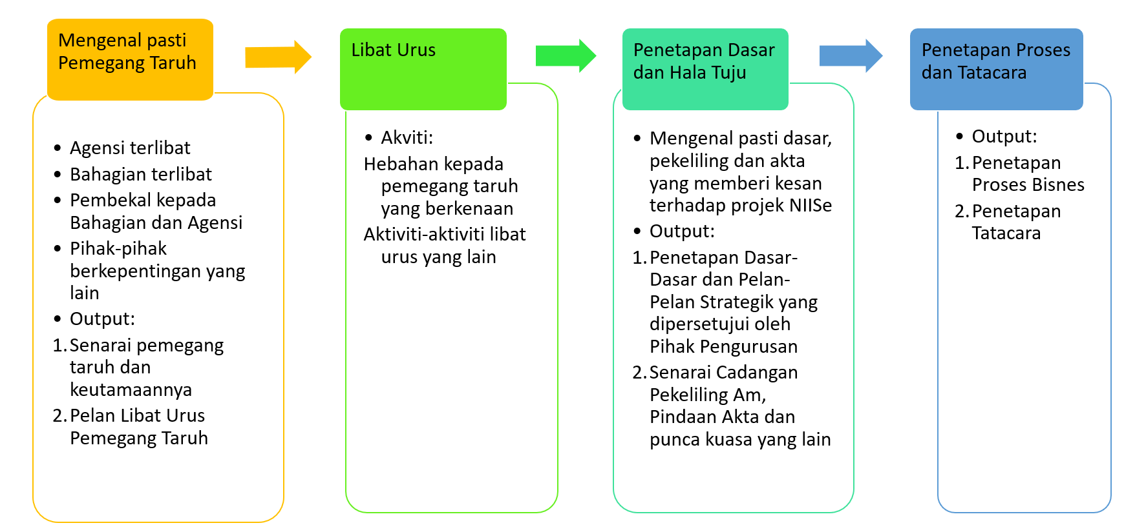

Rajah 1 : Proses Dan Aktiviti Persiapan Pra Projek

Aktiviti yang perlu dilaksanakan oleh PPK dan IPM semasa fasa pra projek adalah seperti yang dinyatakan dalam jadual di bawah.

| BIL. | AKTIVITI | OUTPUT | PERANAN | | | | |
| --- | --- | --- | --- | --- | --- | --- | --- |
| IPM | PPK | IV&V | JIM | KONTRAKTORR |
| 1. | Mengenal pasti pemegang taruh yang terlibat dalam pembangunan aplikasi NIISe | * Senarai Keutamaan Pemegang Taruh | R | R, A |  | C |  |
| 2. | Merancang libat urus dengan pemegang taruh | * Rancangan Libat Urus Pemegang Taruh | R | R, A |  |  |  |
| 3. | Hebahan kepada Pemegang Taruh | * Taklimat kepada Pemegang Taruh | C | R, A |  | R |  |
| 4. | Penetapan Dasar yang memberi kesan kepada aplikasi | * Dasar yang dimuktamadkan | C | C |  | R, A |  |
| 5. | Bengkel Proses Bisnes | * Penetapan proses bisnes | C | C |  | R, A |  |

Jadual 1 : Senarai Aktiviti Persiapan Pra Projek Untuk Pembangunan Aplikasi

R = Responsible (Bertanggungjawab Ke Atas Pelaksanaan), A = Accountable (Bertanggungjawab Ke Atas Hasil)

C = Consulted (Perlu Dirujuk), I = Informed (Perlu Dimaklum)

* + 1. PERANCANGAN

Perancangan yang teliti adalah penting supaya pelaksanaan skop aplikasi berjalan lancar. Perancangan bagi skop aplikasi diperincikan di bahagian-bahagian yang seterusnya.

* + - 1. STRUKTUR ORGANISASI *TOWER* APLIKASI KONTRAKTOR NIISe

Tadbir urus berkenaan aspek aplikasi Kontraktor NIISe adalah di bawah *Tower* Aplikasi yang diketuai oleh Ketua *Tower* Aplikasi. Beliau dibantu oleh Penyelaras *Tower* untuk perkara-perkara pentadbiran dan oleh *Enterprise Architect* untuk perkara-perkara teknikal. Terdapat 13 pasukan modul dan satu (1) pasukan sokongan dan pengujian yang melapor kepada Ketua *Tower* tersebut. Setiap modul pula diketuai oleh Pengurus Modul. Setiap pasukan modul bertanggungjawab ke atas sesuatu modul NIISe yang terdiri daripada Kumpulan Pembangunan dan Kumpulan Analisis dan Pengujian.

Struktur tadbir urus *Tower* Aplikasi juga mempunyai satu (1) Pasukan Sokongan dan Pengujian bagi menyokong keperluan penyediaan data dan keperluan infrastruktur sistem pembangunan (termasuk pengujian) kesemua 13 modul aplikasi NIISe. Pasukan sokongan juga perlu melaksanakan pengujian sistem, pengujian integrasi dan pengujian penerimaan. Pasukan ini dibahagikan mengikut fungsi-fungsi yang tersebut iaitu Kumpulan Sokongan Data, Kumpulan Sokongan Infrastruktur dan Kumpulan Pengujian. Struktur organisasi *Tower* Aplikasi digambarkan dalam rajah di bawah. Skop tanggungjawab setiap peranan akan diterangkan di bahagian berikutnya.

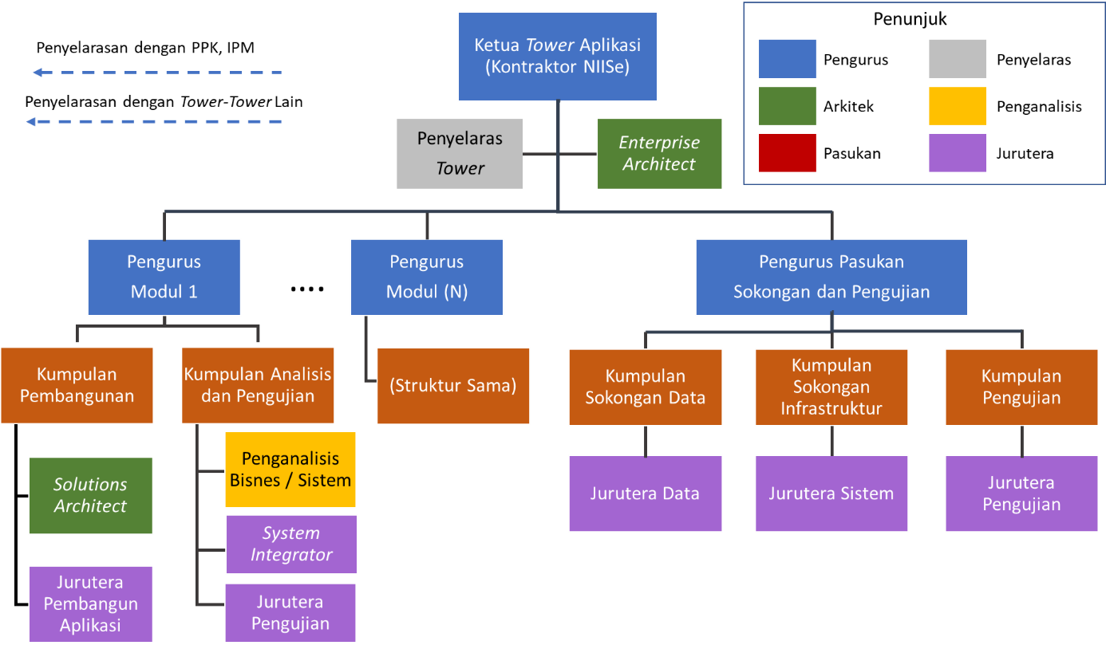

Rajah 2 : Carta Organisasi *Tower* Aplikasi Kontraktor Projek NIISe

* + - 1. PERANAN DAN TANGGUNGJAWAB

Pentakrifan peranan dan tanggungjawab dalam *Tower* Aplikasi secara jelas amat penting bagi memastikan setiap ahli organisasi faham akan tugasan masing-masing. Struktur *Tower* Aplikasi Kontraktor NIISe terbahagi kepada peranan-peranan tertentu seperti yang diterangkan dalam jadual di bawah.

| **BIL.** | **PERANAN** | **TANGGUNGJAWAB** |
| --- | --- | --- |
| 1. | Ketua *Tower* Aplikasi | Mengetuai dan menguruskan pembangunan semua modul secara sistematik. |
| 2. | *Enterprise Architect* | Mereka bentuk arkitektur NIISe secara keseluruhan bagi memastikan modul-modul aplikasi yang dihasilkan akan membentuk suatu sistem yang bersepadu, *scalable* dan memenuhi keperluan projek. |
| 3. | Penyelaras *Tower* | Membantu Ketua *Tower* Aplikasi dalam mentadbir dan mengurus *Tower* Aplikasi. |
| 4. | Pengurus Modul | Mengetuai dan menguruskan penghasilan sesuatu modul sehingga tahap *deployment*. |
| 5. | Penganalisis Bisnes | Mengumpul serta menganalisis keperluan bisnes dan menghasilkan spesifikasi keperluan pengguna dan sistem. |
| 6. | Penganalis  Sistem | Mengumpul serta menganalisis keperluan sistem dan menghasilkan reka bentuk aplikasi modul. |
| 7. | *Solutions Architect* | Menganalisis keperluan sistem bagi menghasilkan reka bentuk arkitektur aplikasi modul yang memenuhi keperluan pengguna, *scalable* dan anjal. |
| 8. | Jurutera Pembangun Aplikasi | Membangunkan modul aplikasi mengikut spesifikasi dan arkitektur yang disediakan pada tahap kualiti yang diperlukan. |
| 9. | *System Integrator* | Mereka bentuk arkitektur, menyediakan perincian pemprosesan data dan membangunkan integrasi sistem mengikut keperluan yang telah ditetapkan. |
| 10. | Jurutera Data | Membangunkan dan menguruskan proses penyediaan data yang diperlukan dalam proses pembangunan dan pengujian. |
| 11. | Jurutera Sistem | Membangunkan dan menguruskan persekitaran yang diperlukan dalam proses pembangunan dan pengujian termasuk *repository* kod sumber dan server-server pengujian. |
| 12. | Jurutera Pengujian | Menyediakan, melaksanakan dan memantau pelan pengujian serta menjana set data ujian. |

Jadual 2 : Peranan Dan Tanggungjawab Ahli Pasukan *Tower* Aplikasi

* + - 1. PROSES PEMBANGUNAN APLIKASI

Kitar hayat aplikasi merangkumi fasa Keperluan, Reka Bentuk dan Spesifikasi (RDS), fasa Pembangunan dan fasa Pengujian. Kitar hayat ini digambarkan dalam rajah di bawah. Kontraktor NIISe mestilah mengambil kira kitar hayat ini dalam merancang pembangunan aplikasi.

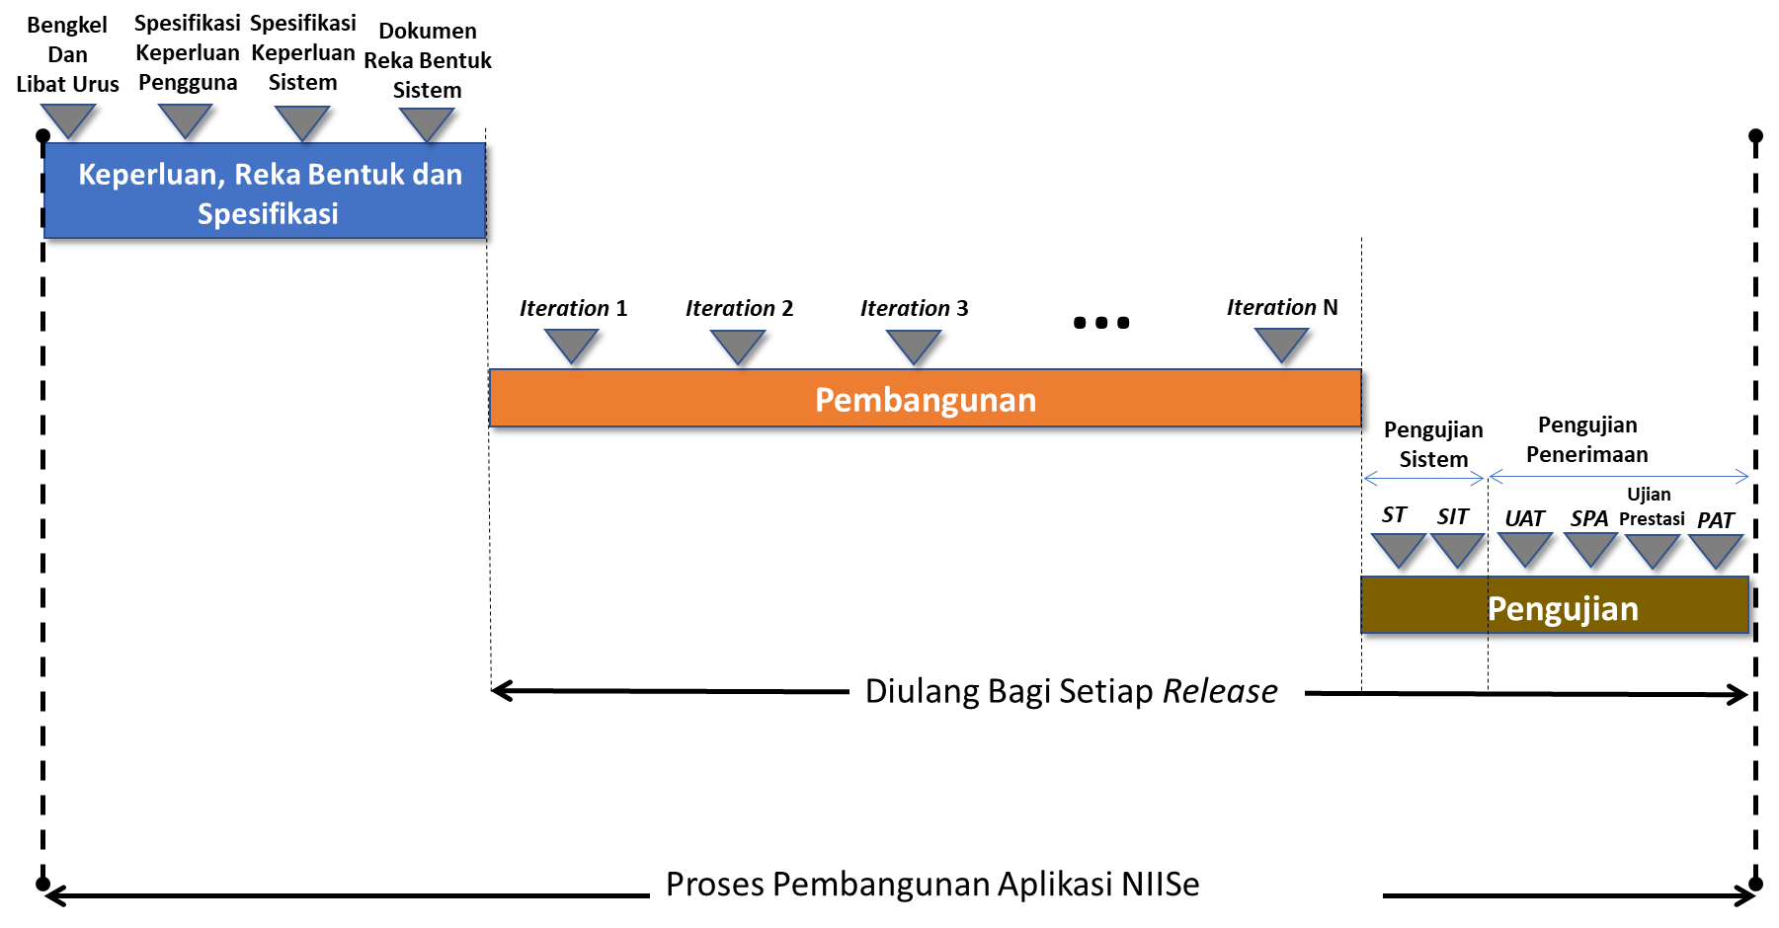

Rajah 3 : Kitar Hayat Pembangunan Aplikasi NIISe Bagi Setiap *Release*

Kontraktor NIISe hendaklah membuat perancangan yang teliti bagi melaksanakan pembangunan serta pengujian aplikasi modul-modul NIISe. Berikut adalah aktiviti yang mesti dilaksanakan oleh Kontraktor NIISe dalam membuat perancangan.

| BIL. | AKTIVITI | OUTPUT | PERANAN | | | | |
| --- | --- | --- | --- | --- | --- | --- | --- |
| IPM | PPK | IV&V | JIM | KONTRAKTOR |
| 1. | Perancangan Keperluan, reka bentuk dan spesifikasi | * Rancangan keperluan, reka bentuk dan spesifikasi | C | A | C | C | R |
| 2. | Perancangan Pembangunan | * Rancangan Pengurusan Pembangunan | C | A | C | C | R |
| 3. | Merancang pelaksanaan ujian secara keseluruhan | * Pelan Pengurusan Pengujian (**DMT-200041)** | C | A | C | C | R |
| 4. | Merancang pelaksanaan ujian penerimaan | * Pelan Ujian Penerimaan Pengguna (**DMT-200052)** | C | A | C | C | R |

Jadual 3 : Aktiviti Perancangan Pembangunan Aplikasi

R = Responsible (Bertanggungjawab Ke Atas Pelaksanaan), A = Accountable (Bertanggungjawab Ke Atas Hasil)

C = Consulted (Perlu Dirujuk), I = Informed (Perlu Dimaklum)

* + - 1. PERBATUAN

Perancangan pembangunan NIISe melibatkan tiga (3) fasa utama iaitu:

1. Fasa RDS (*Requirements, Design, Specifications*);
2. Fasa Pembangunan; dan
3. Fasa *Deployment*.

Fasa RDS selama enam (6) bulan diperuntukkan bagi Kontraktor NIISe mengumpul dan menganalisis keperluan terperinci sistem bagi semua modul dan infrastruktur ICT seperti DC, DRC dan lain-lain. Aktiviti ini adalah bagi menghasilkan reka bentuk dan spesifikasi untuk pembangunan, pengujian dan *deployment*.

Selepas fasa RDS, proses pembangunan aplikasi adalah mengikut *release* yang hendak dilaksanakan. Pembangunan setiap *release*, bermula dengan fasa pembangunan dan diikuti dengan fasa *deployment* yang mengambil masa selama lapan (8) bulan. Tempoh pelaksanaan fasa digambarkan dalam rajah di bawah.

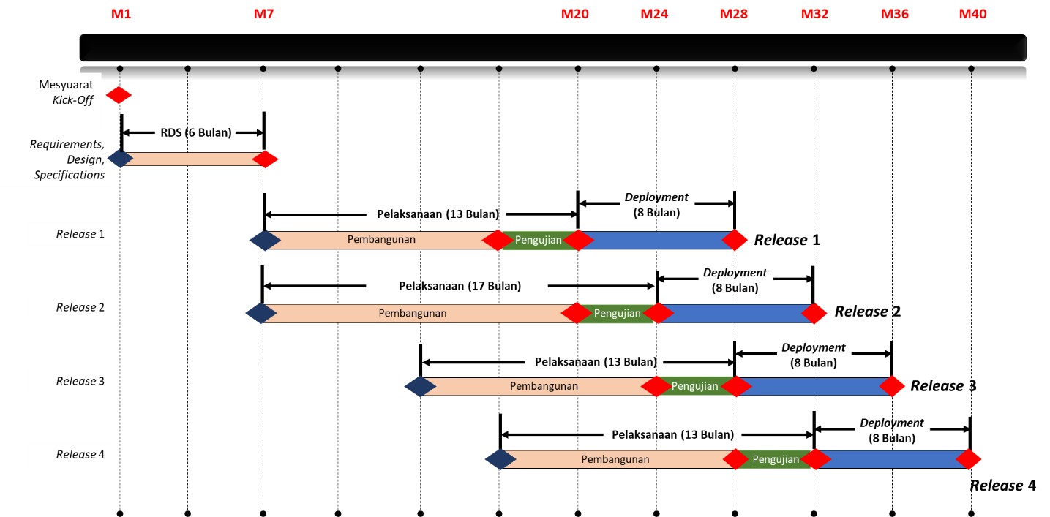

Rajah 4 : Perbatuan Fasa RDS, Pembangunan Dan *Deployment*

Setiap *release* adalah untuk Kontraktor NIISe menyediakan modul-modul yang berbeza berdasarkan keutamaan yang telah ditetapkan. Senarai pelaksanaan modul di setiap *release* adalah seperti jadual di bawah tetapi tertakluk kepada cadangan Kontraktor NIISe dan perlu memenuhi keperluan *deployment* yang ditetapkan oleh pihak Kerajaan. Modul yang mempunyai keperluan diakses sebelum sesuatu *release* mungkin dibangunkan dengan fungsian asas *read-only.* Contohnya, Modul Visa, Pas dan Permit mungkin dibangunkan dengan fungsi asas yang terhad *read-only* yang boleh digunakan dari Modul Kawalan dalam *Release* 1.

| *RELEASE* | MODUL YANG DILAKSANAKAN | TEMPOH PEMBANGUNAN | TEMPOH *DEPLOYMENT* |
| --- | --- | --- | --- |
| *Release* 1 | * Modul Kawalan (Darat dan Udara) * Modul *Advance Passenger Screening* (APS) * Modul Perisikan * Modul Keselamatan | 13 Bulan | 8 Bulan |
| *Release* 2 | * Modul Kawalan (Laut) * Modul Pasport dan Dokumen Perjalanan * Modul Visa, Pas dan Permit * Modul Pengurusan Ekspatriat * Modul Pekerja Asing * Modul Kutipan Hasil * Modul Kawalan Stok | 17 Bulan | 8 Bulan |
| *Release* 3 | * Modul Penguatkuasaan * Modul Depot dan Tahanan | 13 Bulan | 8 Bulan |
| *Release* 4 | * Modul Perkhidmatan dan Pentadbiran | 13 Bulan | 8 Bulan |

Jadual 4 : Modul-Modul Yang Akan Disiapkan Mengikut *Release*

* + 1. REKA BENTUK

Kontraktor NIISe hendaklah menyediakan dokumen yang lengkap dan diluluskan oleh pihak Kerajaan dalam tempoh enam (6) bulan seperti di bawah:

1. URS (Dokumen Spesifikasi Keperluan Pengguna (**DMT-200032**));
2. SRS (Dokumen Spesifikasi Keperluan Sistem (**DMT-200033**)); dan
3. SDD (Dokumen Reka Bentuk Sistem (**DMT-200034**)).

Kontraktor NIISe hendaklah menyediakan reka bentuk modul yang mengambil kira keperluan integrasi:

1. Antara modul-modul NIISe;
2. Antara NIISe dengan sistem sedia ada (myIMMs) bagi fungsian yang belum dibangunkan dalam NIISe semasa sesuatu *release*;
3. Antara NIISe dengan sistem sokongan JIM;
4. Antara NIISe dengan sistem luaran; dan
5. Antara NIISe dengan sistem pemantauan prestasi dan keselamatan aplikasi.

Bagi tujuan penyediaan dokumen, pihak Kontraktor boleh merujuk templat-templat yang disediakan seperti jadual di bawah:

| BIL. | AKTIVITI | OUTPUT | PERANAN | | | | |
| --- | --- | --- | --- | --- | --- | --- | --- |
| IPM | PPK | IV&V | JIM | KONTRAKTOR |
| 1. | Menghasilkan *System Design Document* (SDD) | * Dokumen Reka Bentuk Sistem **(DMT-200034)** | C | A | C | C | R |
| * Laporan Penilaian oleh IPM | R | A |  | I |  |
| * Laporan IV&V | C | A | R | I |  |
| 2. | Menghasilkan *Interface Control Document* (ICD) | * Dokumen Kawalan Antara Muka (ICD**)**   **(DMT-200035)** | C | A | C | C | R |
| * Laporan Penilaian oleh IPM | R | A |  | I |  |
| * Laporan IV&V | C | A | R | I |  |
| 3. | Menghasilkan *Wireframe Design Document* | * Dokumen Konsep dan Reka Bentuk GUI (**DMT-200057)** * Dokumen *Wireframe* (**DMT-200058)** | C | A | C | C | R |
| * Laporan Penilaian oleh IPM | R | A |  | I |  |
| * Laporan IV&V | C | A | R | I |  |

Jadual 5 : Aktiviti Reka Bentuk Modul Aplikasi

R = Responsible (Bertanggungjawab Ke Atas Pelaksanaan), A = Accountable (Bertanggungjawab Ke Atas Hasil)

C = Consulted (Perlu Dirujuk), I = Informed (Perlu Dimaklum)

Pihak IV&V akan memainkan peranan mereka dengan melakukan pengesahan reka bentuk yang dihasilkan melalui aktiviti di atas.

* + 1. PELAKSANAAN

Pelaksanaan merangkumi pembangunan, integrasi dan pengujian. Bahagian ini akan memperincikan pelaksanaan modul aplikasi NIISe.

* + - 1. PEMBANGUNAN

Pembangunan aplikasi akan menggunakan pendekatan yang mempunyai ciri-ciri yang berikut:

1. Menggunakan metodologi yang berkesan dan bersesuaian untuk Projek NIISe;
2. Menggunakan metodologi yang boleh disesuaikan mengikut keperluan bisnes JIM;
3. Mengguna pakai rangka kerja Panduan Kejuruteraan Sistem Aplikasi Sektor Awam (KRISA) yang dikeluarkan oleh pihak MAMPU sebagai panduan; dan
4. Menggunakan metodologi yang selari dengan metodologi pengurusan dan kawalan yang ditetapkan.

Rajah di bawah menggambarkan pendekatan pembangunan aplikasi yang akan digunakan dalam Projek NIISe. Metodologi pembangunan sistem yang dicadangkan oleh Kontraktor NIISe hendaklah selari dengan pengurusan projek, pengurusan perubahan dan komunikasi melalui interaksi secara terkawal mengikut perbatuan projek.

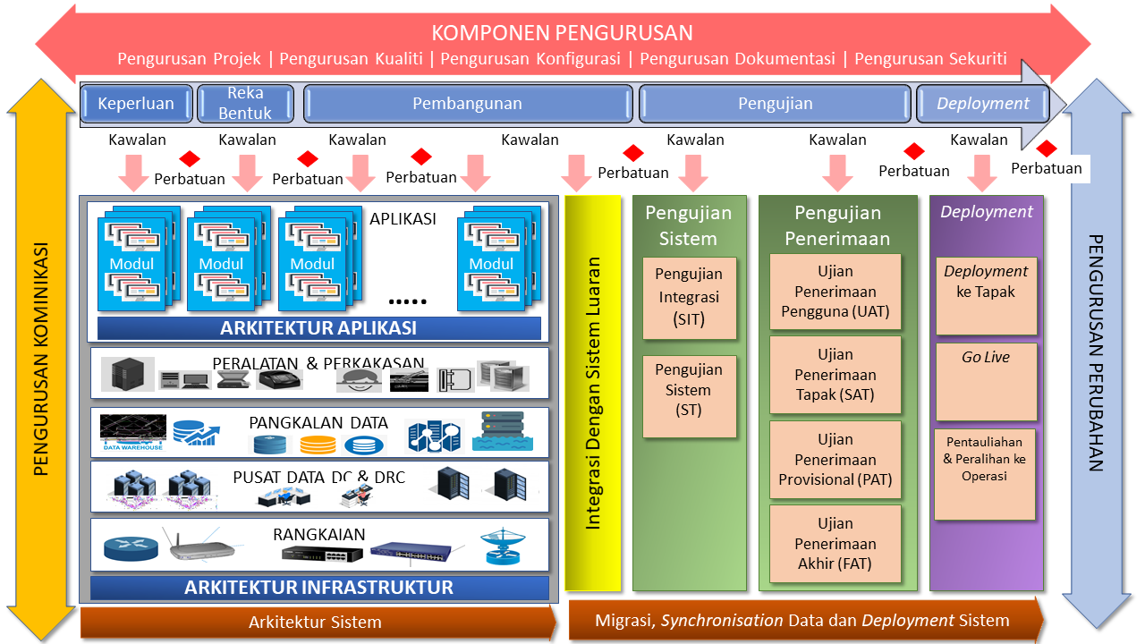

Rajah 5 : Pendekatan Pembangunan Aplikasi Projek NIISe

* + - * 1. METODOLOGI PEMBANGUNAN

Kontraktor NIISe boleh mencadangkan metodologi yang bersesuaian dengan keperluan projek NIISe. Walau bagaimanapun, metodologi pembangunan yang boleh digunakan untuk 12 daripada 13 modul NIISe adalah gabungan metodologi *Waterfall* dengan unsur-unsur metodologi *Agile*. Metodologi *Agile* adalah tidak sesuai digunakan secara keseluruhan kerana faktor kekangan khususnya dari segi struktur dan jadual serahan. Sebaliknya, kaedah “separa *Agile*” dicadangkan untuk diguna pakai bersama pendekatan *continuous delivery* yang akan diperincikan di para **2.1.4.1.9**. Cadangan metodologi pembangunan yang boleh digunakan bagi kesemua modul aplikasi selain daripada Modul Perisikan adalah seperti rajah di bawah.

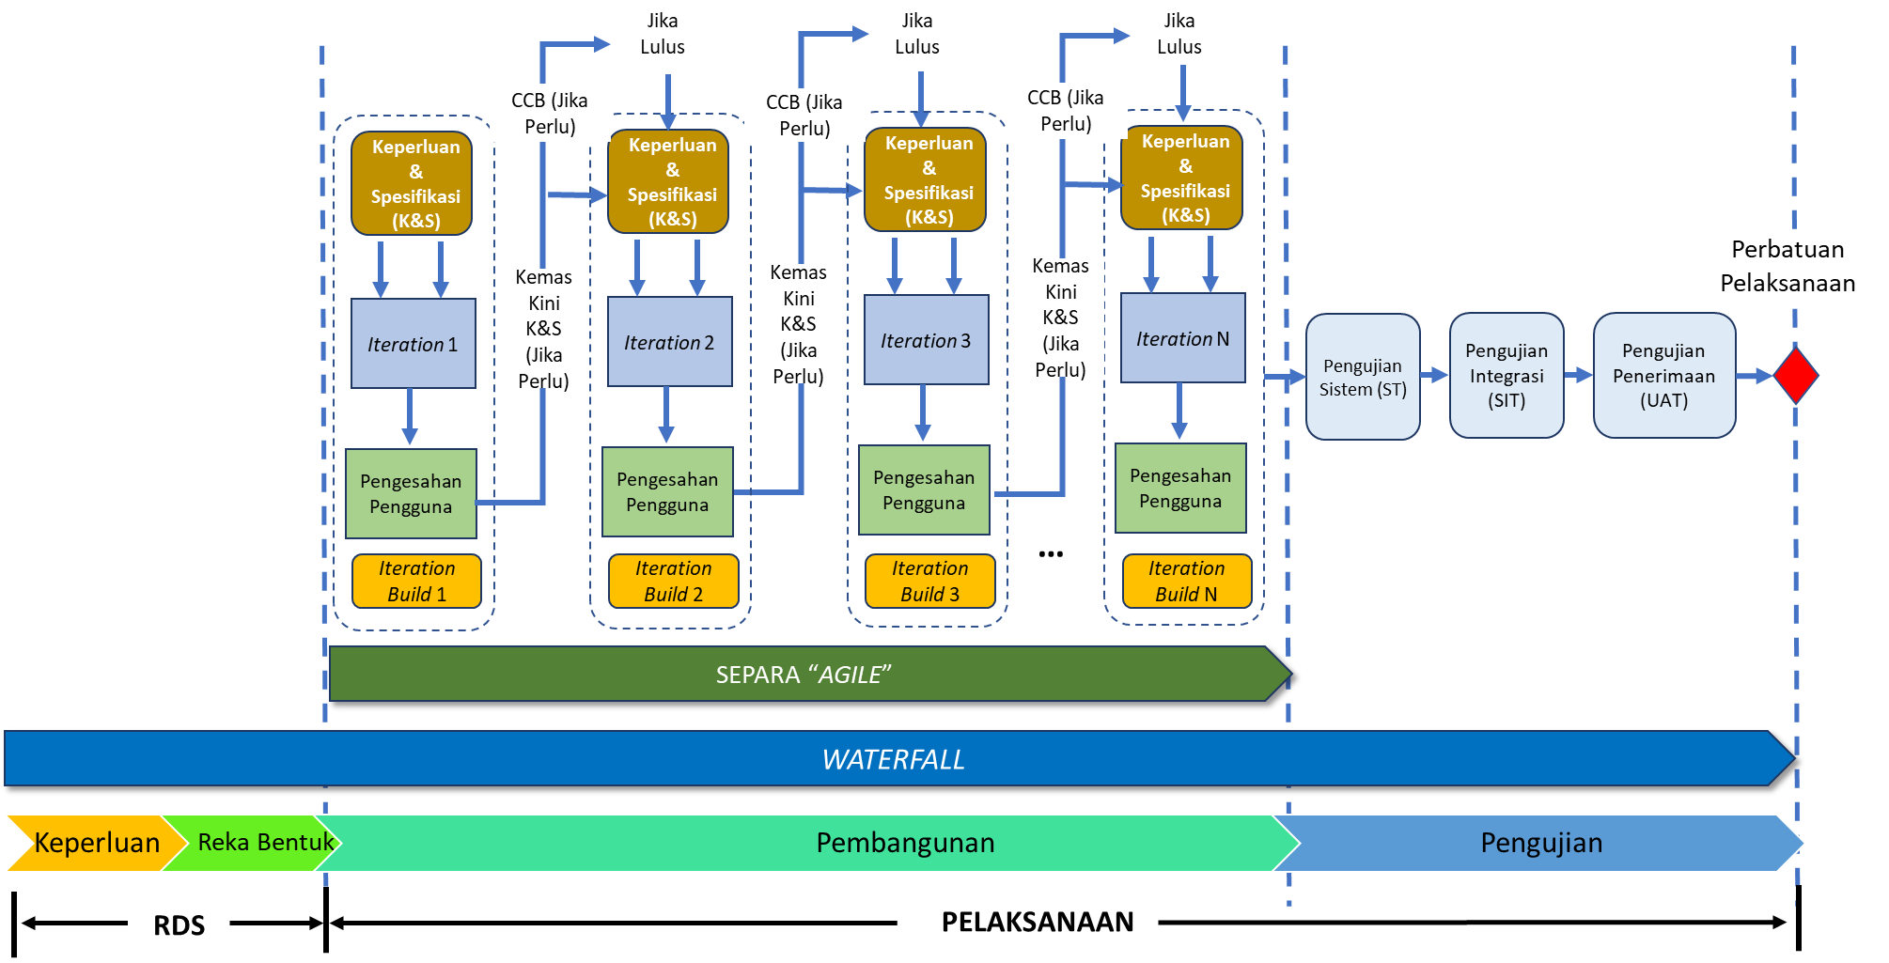

Rajah 6 : Cadangan Metodologi Pembangunan Modul NIISe (Kecuali Modul Perisikan)

Metodologi yang dicadangkan ini berasaskan *waterfall* tetapi disesuaikan dengan jadual perbatuan di mana aliran utama kerja dari fasa keperluan ke fasa pengujian masih mengikut kaedah *waterfall,* manakala fasa pembangunan dibahagikan kepada beberapa *iteration* mengikut kompleksiti modul.

Modul mestilah disiapkan dalam tempoh masa ditetapkan tanpa mengira bilangan *iteration*. Pada akhir setiap *iteration*, pasukan pembangun sistem akan menunjukkan hasil kerja kepada wakil pengguna aplikasi untuk mendapatkan maklum balas. Teknik ini membolehkan pengguna memberi maklum balas dan input sejak dari awal pembangunan tanpa menunggu aplikasi siap. Teknik ini juga dapat meningkatkan tahap kualiti aplikasi yang dibangunkan dengan memastikan aplikasi yang disiapkan kelak bukan sahaja mematuhi spesifikasi (*conform to specifications*), tetapi juga sesuai untuk penggunaan (*fit-for-use*).

Metodologi pembangunan yang dicadangkan bagi Modul Perisikan adalah sedikit berbeza kerana modul ini mengandungi komponen *Risk Assessment Engine* (RAE) yang berasaskan *data analytics.* Sistem *data analytics* akan menganalisis data menggunakan model untuk mengeluarkan hasil analisis. Pembangunan *data analytics* melibatkan proses penilaian model, pengesahan pengguna dan penalaan model. Proses ini mestilah dilaksanakan oleh Kontraktor NIISe berulang kali sehingga sesuatu model tersebut mencapai ketepatan analisis yang dikehendaki. Justeru itu, Kontraktor NIISe dicadangkan supaya menyesuaikan metodologi yang digunakan dengan menggabungkan metodologi pembangunan aplikasi dengan metodologi *data analytics*. di bawah menggambarkan gabungan metodologi tersebut.

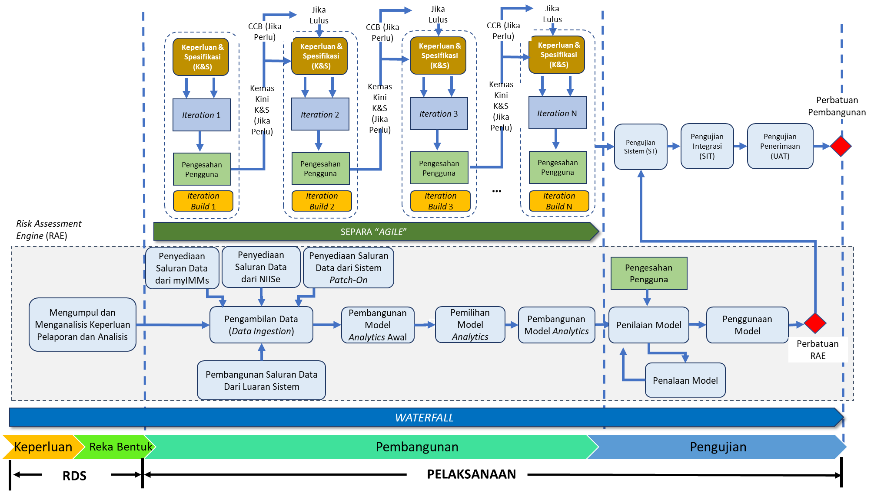

Rajah 7 : Cadangan Metodologi Pembangunan Modul Perisikan

* + - * 1. PENGUMPULAN DAN ANALISIS KEPERLUAN

Pengumpulan keperluan pengguna, perisian dan perkakasan akan dilaksanakan dalam Fasa RDS melalui aktiviti libat urus pemegang taruh melalui bengkel keperluan, mesyuarat, perbincangan dan sebagainya. di bawah menyenaraikan aktiviti yang perlu dilaksanakan dalam proses pengumpulan dan analisis keperluan.

| BIL. | AKTIVITI | OUTPUT | PERANAN | | | | |
| --- | --- | --- | --- | --- | --- | --- | --- |
| IPM | PPK | IV&V | JIM | KONTRAKTOR |
| 1. | Mengumpul dan Menganalisis Keperluan Modul Aplikasi   * Bengkel Mendapatkan Keperluan Modul | * Spesifikasi Keperluan Pengguna untuk Modul (**DMT-200032)** | C | A | C | C | R |
| * Laporan Penilaian oleh IPM | R | A |  | I |  |
| * Laporan IV&V | C | A | R | I |  |
| 2. | Menghasilkan Spesifikasi Keperluan Sistem (SRS) | * Spesifikasi Keperluan Sistem untuk Modul (**DMT-200033)** | C | A | C | C | R |
| * Laporan Penilaian oleh IPM | R | A |  | I |  |
| * Laporan IV&V | C | A | R | I |  |

Jadual 6 : Aktiviti Sewaktu Pengumpulan Dan Analisis Keperluan

R = Responsible (Bertanggungjawab Ke Atas Pelaksanaan), A = Accountable (Bertanggungjawab Ke Atas Hasil)

C = Consulted (Perlu Dirujuk), I = Informed (Perlu Dimaklum)

Pihak IV&V akan memainkan peranan mereka dengan melakukan pengesahan keperluan dan spesifikasi iaitu output aktiviti di atas.

* + - * 1. DASAR DAN AMALAN PEMBANGUNAN

Tahap kualiti aplikasi yang dibangunkan bergantung kepada kualiti proses yang digunakan. Amalan yang dicadangkan untuk digunakan bagi pembangunan aplikasi ialah kaedah *Test-Driven Development* (TDD). Amalan ini menetapkan kod ujian mesti dibangunkan sebelum pembangunan kod fungsian. Kod ujian tersebut dipanggil ujian unit (*unit test*). Setiap ujian unit bertujuan menguji satu fungsi yang kecil. Beberapa ujian kecil yang berkaitan akan dikumpulkan menjadi satu (1) *test suite* dan dilaksanakan secara berkumpulan melalui proses automasi. Teknik ini agak berbeza dengan amalan kebiasaan (*common practice*) di mana kod fungsian dibangunkan dahulu dan pengujian dijalankan kemudian oleh pembangun (*developer*) secara manual. Malangnya, amalan manual ini sering menghasilkan kualiti perisian yang rendah. Oleh itu, penggunaan TDD adalah sangat digalakkan dalam projek NIISe.

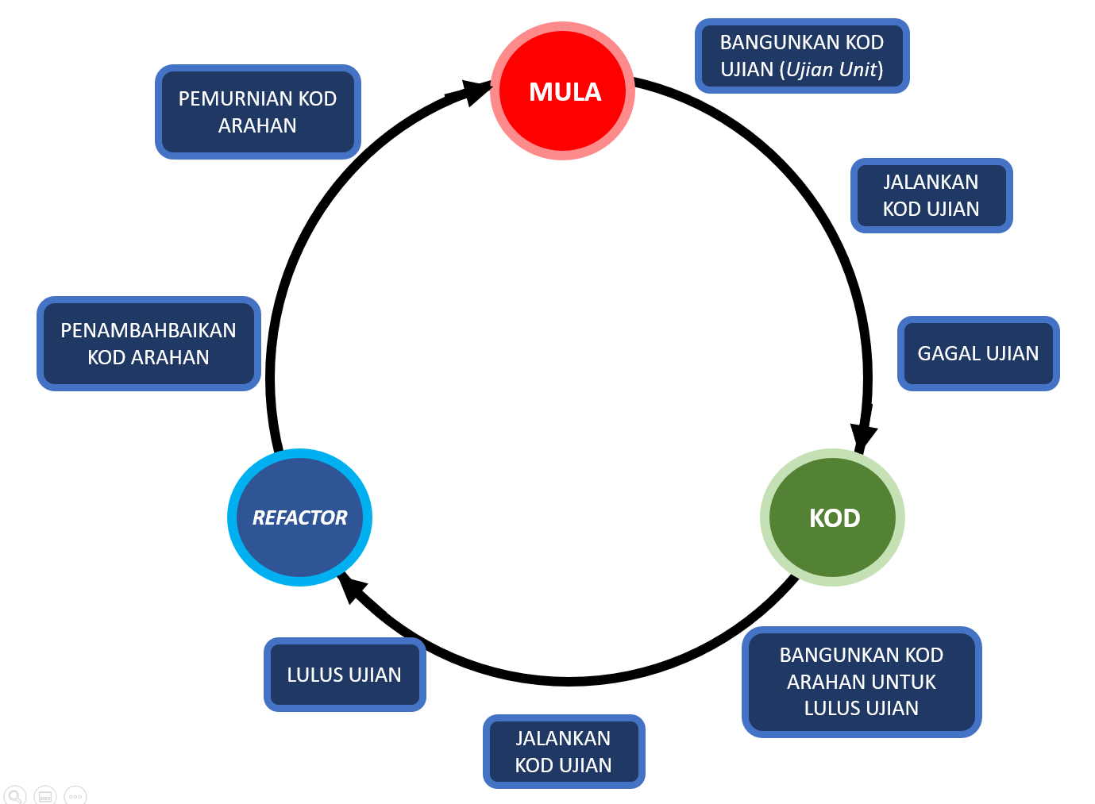

Rajah 8 : Kaedah *Test-Driven Development*

Seperti yang diterangkan di atas, ujian unit bertujuan menguji bahagian kod fungsian yang kecil (contohnya satu (1) *function* untuk melaksanakan suatu pengiraan khusus). Beberapa ujian unit yang berkaitan akan dikumpulkan dan diatur menjadi satu (1) *test suite. Test suite* ini pula akan digunakan untuk menguji bahagian kod yang lebih besar(contohnya satu (1) komponenatau satu (1) *class* atau satu (1) *microservice*). Seterusnya, beberapa *test suite* akan dikumpulkan pula menjadi satu (1) *test suite* yang lebih besar yang digunakan untuk menguji kumpulan kod fungsian yang lebih besar (contohnya satu (1) sub-modul). Hierarki kod fungsian dan kod ujian ini membolehkan pengujian yang berskala besar dilaksanakan dengan lebih mudah. Hierarki kod ini digambarkan dalam rajah di bawah.

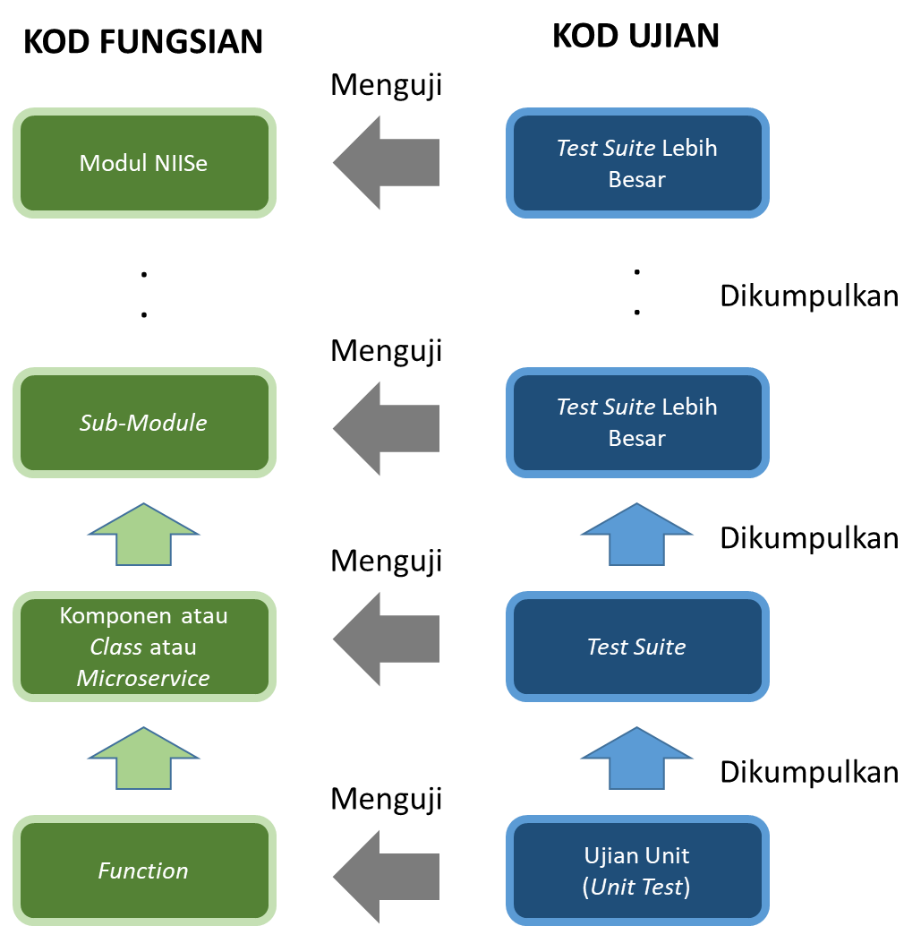

Rajah 9 : Hierarki Kod Ujian

Fungsi automasi yang berasaskan TDD ini pula diletakkan di bawah kawalan dan pacuan perisian *Automated Build Management* yang membolehkan Kontraktor NIISe melaksanakan pengujian secara automasi sebagai sebahagian dari pendekatan *continuous delivery* yang diperincikan di bahagian **2.1.4.1.9**.

Sebarang perubahan yang berlaku kepada kod sumber (kod fungsian dan kod ujian) hendaklah diserahkan kepada pihak Kerajaan secara berkala atau mengikut kaedah yang dipersetujui.

* + - * 1. PERISIAN *APPLICATION LIFECYCLE MANAGEMENT*

Kontraktor NIISe hendaklah menyediakan *tools* yang boleh membantu membuat fungsi *Application Lifecycle Management* (ALM).

*Tools* ini akan membolehkan pengurusan pembangunan aplikasi dijalankan dengan teliti pada seluruh fasa keperluan, iaitu dari pengumpulan keperluan hinggalah ke penerimaan dan seterusnya. Dalam konteks pembangunan aplikasi yang berkompleksiti tinggi seperti Projek NIISe, Kontraktor NIISe hendaklah menggunakan perisian tersebut agar pemantauan, pengawalan dan penjejakan (*tracking*) keperluan, kod dan ralat dapat dibuat dengan cekap.

Dalam pembangunan aplikasi, pemantauan dan pengawalan keperluan adalah kunci kepada pemantauan dan pengawalan projek secara keseluruhan. Objektif ini boleh dicapai sekiranya perisian A*pplication Lifecycle Management* disepadukan (*integrated*) dengan sistem informasi pengurusan projek (PMIS).

| BIL. | AKTIVITI | OUTPUT | PERANAN | | | | |
| --- | --- | --- | --- | --- | --- | --- | --- |
| IPM | PPK | IV&V | JIM | KONTRAKTOR |
| 1. | Pemasangan dan Konfigurasi Sistem ALM | * Sistem ALM (contoh JIRA) yang telah siap dipasang dan dikonfigurasikan untuk berintegrasi dengan PMIS | C | A |  |  | R |

Jadual 7 : Aktiviti Untuk Menyediakan Perisian Pengurusan Keperluan

R = Responsible (Bertanggungjawab Ke Atas Pelaksanaan), A = Accountable (Bertanggungjawab Ke Atas Hasil)

C = Consulted (Perlu Dirujuk), I = Informed (Perlu Dimaklum)

* + - * 1. PERISIAN PEMBANGUNAN KOD SUMBER

Kontraktor NIISe hendaklah mengambil kira faktor keperluan berikut dalam pemilihan perisian pembangunan kod sumber:

1. Aplikasi modul untuk 13 modul NIISe;
2. Aplikasi modul versi mudah alih (*mobile version*);
3. Merangkumi fungsian yang pelbagai;
4. Menggunakan perkakasan dan peralatan yang pelbagai (contohnya *autogate*, *kiosk*); dan
5. Memerlukan *library* yang banyak dan pelbagai.

Faktor-faktor di atas akan menyebabkan pembangunan aplikasi memerlukan penggunaan kod sumber dalam pelbagai bahasa pengaturcaraan. Jadi, perisian IDE (*integrated development environment*) bagi penghasilan kod sumber hendaklah menyokong pembangunan dalam semua bahasa pengaturcaraan yang dijangka akan digunakan. Kontraktor NIISe juga hendaklah mengambil kira peralatan (*tools*) perisian lain yang diperlukan (contohnya bagi fungsi kawalan versi kod sumber dan kawalan versi set pangkalan data) dalam pemilihan IDE.

Cadangan perisian pembangunan kod sumber disenaraikan dalam jadual di bawah manakala cadangan *tools* perisian pembangunan pula disenaraikan di Jadual 9.

| BIL. | Bahasa Kod Sumber | Kegunaan | Perisian IDE |
| --- | --- | --- | --- |
| 1. | Bahasa JVM – (*Java*, *Scala*, *Kotlin*) | Aplikasi | *IntelliJ* dari *JetBrains*  (memerlukan *plug-in*) |
| 2. | *Swift* | Aplikasi mudah alih |
| 3. | *Python, Julia* | *Machine learning* / AI |
| 4. | C/C++ | Integrasi perkakasan |
| 5. | PHP, *JavaScript* | Aplikasi web |
| 6. | *Flutter* | Aplikasi web |
| 7. | Bahasa *dotNet* (VB.Net, C#) | Aplikasi web | *Rider* |
| 8. | SAS | RAE | SAS Studio |

Jadual 8 : Cadangan Perisian IDE Pembangunan

| bil. | Kegunaan | *TOOL* Perisian Pembangunan |
| --- | --- | --- |
| 1. | Automasi kompilasi kod sumber JVM, C/C++, *Swift* (*Build Tool*) | *Maven* |
| 2. | Automasi Kompilasi Kod Sumber *dotNet* | *NuGet* |
| 3. | Automasi Proses Pembangunan (*end-to-end*) | *Jenkins* |
| 4. | Kawalan Versi Kod Sumber | SVN dipasang di premis (DC) |
| 5. | Kawalan Versi Set Pangkalan Data | *LiquiBase* |

Jadual 9 : Cadangan Senarai *Tools* Perisian Pembangunan

Aktiviti bagi menyediakan perisian pembangunan adalah disenaraikan dalam jadual di bawah.

| BIL. | AKTIVITI | OUTPUT | PERANAN | | | | |
| --- | --- | --- | --- | --- | --- | --- | --- |
| IPM | PPK | IV&V | JIM | KONTRAKTOR |
| 1. | Pemasangan dan Konfigurasi IDE | * IDE yang siap dipasang dan dikonfigurasi dengan *Tools* Perisian Pembangunan | C | A |  | C | R |

Jadual 10 : Aktiviti Bagi Menyediakan Perisian Pembangunan

R = Responsible (Bertanggungjawab Ke Atas Pelaksanaan), A = Accountable (Bertanggungjawab Ke Atas Hasil)

C = Consulted (Perlu Dirujuk), I = Informed (Perlu Dimaklum)

Skrip konfigurasi perisian pembangunan hendaklah diserahkan kepada Kerajaan dengan dokumentasi yang lengkap.

* + - * 1. METODOLOGI PENGUJIAN

Kontraktor NIISe hendaklah melaksanakan pengujian dengan teliti untuk memastikan aplikasi NIISe memenuhi keperluan projek. Sebagai amalan asas, Kontraktor NIISe hendaklah melaksanakan pengujian unit secara berterusan dan berulang dalam proses pembangunan untuk memastikan kualiti kod sumber yang dibangunkan. Kaedah pengujian unit telah pun diterangkan di bahagian **2.1.4.1.3** berdasarkan amalan TDD.

Kod sumber yang lulus ujian unit sahaja boleh dimajukan kepada proses pengujian sistem dan pengujian integrasi sistem. Ini adalah sebahagian dari proses dalam kaedah pembangunan dan pengujian Projek NIISe yang diterangkan dalam bahagian **2.1.4.1.9**.

Proses pengujian sistem, pengujian integrasi sistem dan pengujian penerimaan hendaklah berdasarkan templat dokumen Pelan Pengurusan Pengujian(**DMT-200041**) yang merangkumi kriteria pengujian yang jelas. Kontraktor NIISe hendaklah membangunkan skrip pengujian yang bersesuaian berpandukan keperluan yang merangkumi ujian fungsian dan ujian bukan-fungsian (*non-functional tests*). Jadual di bawah menyenaraikan aktiviti-aktiviti yang mesti dilaksanakan oleh Kontraktor NIISe dalam pengujian.

Pengujian penerimaan hendaklah merangkumi :

1. Pengujian yang mengikut skrip; dan
2. Pengujian secara senario yang tidak mengikut skrip (*deviation scenario*).

Pihak IV&V akan memainkan peranan mereka dengan melaksanakan pengesahan serta penentusahan ke atas proses dan hasil aktiviti pengujian seperti yang tersenarai dalam jadual di bawah.

| BIL. | AKTIVITI | OUTPUT | PERANAN | | | | |
| --- | --- | --- | --- | --- | --- | --- | --- |
| IPM | PPK | IV&V | JIM | KONTRAKTOR |
| 1. | Melaksanakan Pengujian Unit Secara Berulang dalam Pembangunan | * Semua kod telah lulus ujian unit masing-masing | C | A | C |  | R |
| 2. | Melaksanakan Pengujian Sistem dan Pengujian Integrasi Sistem | * Laporan Pengujian Integrasi Sistem (**DMT-200062)** * Laporan Ujian Sistem (**DMT-200063)** | C | A | C | C | R |
| * Laporan Penilaian oleh IPM | R | A |  | I |  |
| * Laporan IV&V | C | A | R | I |  |
| 3. | Melaksanakan Pengujian Penerimaan | * Laporan Ujian Penerimaan (**DMT-200066)** | C | A |  | C | R |
| * Laporan Penilaian oleh IPM | R | A |  | I |  |
| * Laporan IV&V | C | A | R | I |  |

Jadual 11 : Aktiviti Untuk Melaksanakan Pengujian

R = Responsible (Bertanggungjawab Ke Atas Pelaksanaan), A = Accountable (Bertanggungjawab Ke Atas Hasil)

C = Consulted (Perlu Dirujuk), I = Informed (Perlu Dimaklum)

* + - * 1. KESELAMATAN ICT

Kontraktor hendaklah mematuhi perkara-perkara berikut:

1. Pembangunan hanya boleh dilakukan dalam premis Kerajaan;
2. Kod sumber NIISe tidak boleh dibawa keluar dari premis Kerajaan;
3. Aplikasi mestilah melaksanakan fungsi *audit trail* bagi transaksi yang ditetapkan oleh pengguna dalam setiap modul;
4. Sistem kawalan versi kod sumber dikawal berpandukan dasar keselamatan seperti *check-ins* dan *commit;*
5. Tiada *username* dan kata laluan (*password)* disimpan dalam kod sumber dan dalam bentuk *plain text.* *Username* dan kata laluan (*password*) hendaklah disimpan dalam satu fail konfigurasi yang disulitkan (*encrypted*); dan
6. Kod sumber mestilah melalui proses imbasan keselamatan kod termasuk SAST (*Static Application Security Testing*), SCA (*Software Composition Analysis*), IAST (*Interactive Application Security Testing*) dan DAST (*Dynamic Application Security Testing*) bagi mengesan kelemahan keselamatan seperti *SQL Injection*.

Proses SAST, SCA, IAST dan DAST boleh membantu mengatasi kelemahan-kelemahan utama yang sering terdapat dalam sistem aplikasi. Kelemahan tersebut adalah termasuk dalam senarai keutamaan yang dikeluarkan oleh OWASP seperti dalam di bawah:

|  |  |
| --- | --- |
| BIL. | KELEMAHAN KESELAMATAN UTAMA APLIKASI |
| 1. | SQL/*Code Injection* |
| 2. | *Broken* *Authentication* |
| 3. | *Sensitive Data Exposure* |
| 4. | XML *External Entity* |
| 5. | *Broken Access Control* |
| 6. | *Security Misconfiguration* |
| 7. | *Cross-Site Scripting* XSS |
| 8. | *Insecure Deserialization* |
| 9. | *Using Components with Known Vulnerabilities* |
| 10. | *Insufficient Logging and Monitoring* |

Jadual 12 : Senarai Kelemahan Keselamatan Utama Aplikasi

Proses SAST dan SCA hendaklah dilaksanakan secara berkala dan berautomasi sewaktu proses *daily build* manakala proses IAST dan DAST mestilah dilaksanakan secara berkala dan juga berautomasi sewaktu *iteration build*. Proses pengimbasan keselamatan kod mestilah dijalankan sebagai salah satu langkah dalam rantaian pengujian secara automasi dalam kaedah *continuous delivery* (CI/ CD) yang dijelaskan di bahagian **2.1.4.1.9**. Perisian pengimbasan keselamatan kod mestilah juga diintegrasi dengan perisian *Application Lifecycle Management* dan perisian *Automated Build Management* supaya kaedah ini boleh dilaksanakan dan diurus dengan lancar. Jadual di bawah menerangkan proses keselamatan imbasan kod yang perlu dilakukan dan contoh perisian yang boleh diguna pakai bagi tujuan ini.

| BIL. | PROSES KESELAMATAN | PERINCIAN | CONTOH PERISIAN |
| --- | --- | --- | --- |
| 1. | *Static Application Security Testing* (SAST) | * Menggunakan kaedah pengujian “*White Box*” bagi mencari kelemahan aplikasi di dalam kod sumber. * Dilakukan pada peringkat awal pembangunan kerana memerlukan kod sumber untuk diperiksa. * Pengimbasan dilakukan dari dalam kod sumber. * Larian kod tidak dilaksanakan. * Tidak dapat mengesan kelemahan di dalam *library* pihak ketiga yang digunakan. | *SonarQube* |
| 2. | *Interactive Application Security Testing* (IAST) | * Menggunakan kaedah pengujian “*Grey Bo*x” bagi mencari kelemahan yang timbul semasa larian aplikasi. * Proses imbasan menganalisis tingkah laku aplikasi sewaktu larian dan memetakan kelemahan kepada bahagian kod sumber yang terlibat. * Sangat berkesan untuk aplikasi web. | *Check-*  *Marx* |
| 3. | *Dynamic Application Security Testing* (DAST) | * Menggunakan kaedah pengujian “*Black Box*” bagi mencari kelemahan yang timbul semasa larian aplikasi. * Tidak memerlukan kod sumber kerana ujian dilakukan ke atas kod objek yang telah dikompilasi. * Pengimbasan dilakukan ke atas kod larian daripada luar aplikasi semasa proses larian kod. * Tiada pemetaan kepada bahagian kod sumber dibuat. * Sangat berkesan untuk aplikasi web. | *SonarQube* |
| 4. | *Software Composition Analysis* (SCA) | * Proses imbasan yang memeriksa sama ada versi kod atau *library* yang dibangunkan oleh pihak ketiga mempunyai kelemahan keselamatan yang diketahui. * Dilaksanakan bersama dengan proses SAST. | *Snyk* |

Jadual 13 : Proses Keselamatan Dan Perisian Yang Boleh Digunakan

R = Responsible (Bertanggungjawab Ke Atas Pelaksanaan), A = Accountable (Bertanggungjawab Ke Atas Hasil)

C = Consulted (Perlu Dirujuk), I = Informed (Perlu Dimaklum)

* + - * 1. PENJEJAKAN RALAT (*DEFECT TRACKING*)

Penjejakan ralat adalah penting dalam pemantauan dan pengawalan projek pembangunan aplikasi. Ini adalah kerana ralat yang tidak terkawal akan mengakibatkan kelewatan dan peningkatan kos projek.

Suatu platform pengurusan pembangunan perisian seperti JIRA diperlukan untuk memastikan kebolehkesanan (*traceability*) artifak secara bersepadu yang merangkumi komponen yang saling berkait dalam pembangunan aplikasi seperti:

1. Keperluan;
2. Kod sumber;
3. Pangkalan Data;
4. *Library*; dan
5. Ralat.

Pengintegrasian ALM dan PMIS akan membolehkan pengurusan projek memantau komponen seperti yang dinyatakan di atas dengan lebih cekap.

| BIL. | AKTIVITI | OUTPUT | PERANAN | | | | |
| --- | --- | --- | --- | --- | --- | --- | --- |
| IPM | PPK | IV&V | JIM | KONTRAKTOR |
| 1. | Pemasangan dan Konfigurasi ALM untuk Penjejakan Ralat | * ALM siap dikonfigurasi sebagai perisian penjejakan ralat | C | A |  | C, I | R |

Jadual 14 : Aktiviti Pemasangan Sistem Penjejakan Ralat

R = Responsible (Bertanggungjawab Ke Atas Pelaksanaan), A = Accountable (Bertanggungjawab Ke Atas Hasil)

C = Consulted (Perlu Dirujuk), I = Informed (Perlu Dimaklum)

* + - * 1. PENDEKATAN *CONTINUOUS DELIVERY (CI/ CD)*

Bagi memantapkan proses pembangunan, Kontraktor NIISe dicadangkan untuk menggunakan pendekatan Kaedah Penyampaian Berterusan (*Continuous Delivery/ Continuous Integration – CI/ CD*) sebagai Kaedah Pembangunan Dan Pengujian Aplikasi Projek NIISe.

Kaedah ini menggunakan amalan pengujian yang secara *incremental*, berterusan dan kerap di sepanjang waktu pembangunan. Oleh itu, amalan ini melibatkan proses *build management* yang merangkumi:

1. Kompilasi kod (*code compilation*);
2. Penjanaan set pangkalan data;
3. Penyalinan kod objek;
4. Penyediaan keperluan persekitaran pengujian yang lain;
5. Pengujian melalui pelaksanaan *test suite*; dan
6. Proses *commit* kod sumber ke sistem kawalan versi kod sumber.

Kekerapan proses *build management* ini memerlukan penggunaan perisian *Automated Build Management*. Perisian *Automated Build Management* yang dicadangkan tersenarai dalam Jadual 9.

Kaedah ini mempunyai kelebihan yang berikut:

1. Pengurangan kemungkinan berlaku kesilapan ataupun kealpaan pasukan pembangun dalam menjalankan ujian yang sepatutnya;
2. Pengesanan ralat yang lebih cekap dan mudah sepanjang rantaian proses pembangunan;
3. Pengeluaran hasilan yang lebih berkualiti dan konsisten; dan
4. Pembangunan bergerak dengan rentak (*tempo*) yang lebih pantas.

Kaedah pembangunan yang dicadangkan adalah digambarkan dalam rajah di bawah. Ianya menunjukkan aliran kod sumber dan proses-proses yang dilalui manakala langkah-langkah kaedah ini dijelaskan dalam .

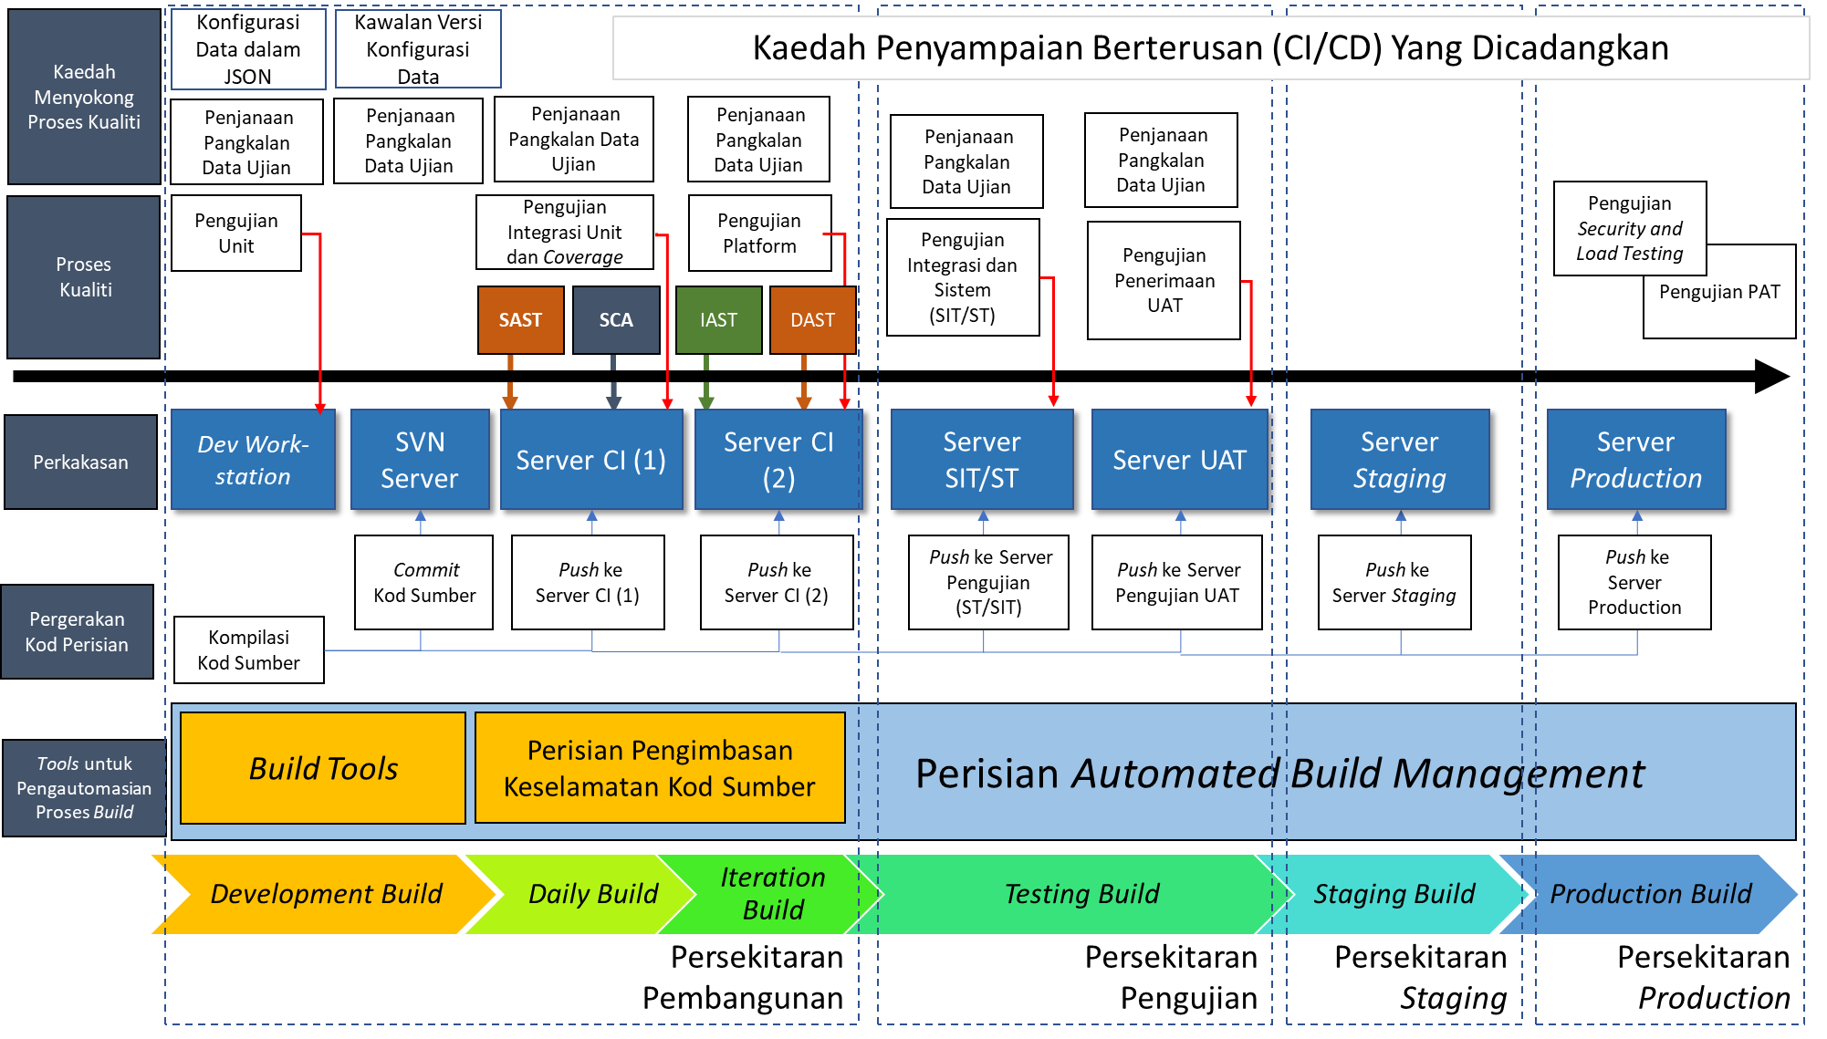

Rajah 10 : Cadangan Kaedah Pembangunan Dan Pengujian Aplikasi Projek NIISe

| LANGKAH | LOKASI | PERINCIAN |
| --- | --- | --- |
|  | *Developer Workstation* | Kod sumber aplikasi akan diuji secara pengujian unit (*unit testing)* sebelum dilaksanakan *commit* ke SVN. Peraturan ini adalah untuk memastikan kod yang berfungsi sahaja (*not broken*) boleh dimasukkan ke dalam SVN. Peraturan Ini juga dapat memastikan kod yang telah tidak berfungsi tidak akan menjejaskan kod-kod yang lain. |
|  | Server Kawalan Versi Kod Sumber | Kod yang telah lulus pengujian unit akan di*commit* ke server kawalan versi kod sumber (server SVN)*.* |
|  | Server CI (1) | Setiap malam, perisian *Automated Build Management* akan mewujudkan persekitaran bagi melaksanakan pengujian unit, *coverage*, SAST dan SCA di Server CI (1). Proses automasi ini juga akan melaksanakan pengujian tersebut setelah persekitaran diwujudkan. Perbezaan pengujian unit di tahap ini berbanding di *developer workstation* adalah di sini pelaksanaannya adalah secara bersepadu dengan kumpulan kod yang lebih besar. Pengujian secara ini mungkin mengambil masa beberapa jam dan menggunakan sumber pengkomputeran yang agak besar. Oleh itu, proses ini selalunya dilakukan pada waktu *off-peak* supaya tidak menganggu pembangunan. |
|  | Server CI (2) | Setelah kod sumber lulus pengujian, kod tersebut akan disalin ke Server CI (2) untuk pengujian di tahap seterusnya. |
|  | Server CI (2) | Pada akhir setiap *iteration* (ataupun lebih kerap, bergantung kepada keperluan situasi), kod sumber yang telah lulus pengujian sebelumnya dan telah disalin ke Server CI (2) akan melalui tahap pengujian platform di mana lebih banyak komponen aplikasi akan diuji secara bersepadu. Ini termasuk juga pengujian *regression* kerana pasukan mesti memastikan fungsian yang telah lulus pada *iteration* yang sebelumnya tidak terkesan oleh *iteration* yang terkini.  Pengujian pada tahap ini juga merupakan pengujian sistem (ST) dan pengujian integrasi sistem (SIT) yang berskala kecil tetapi hanya tertumpu kepada kod yang telah siap bagi sesuatu *iteration*. Pengujian pengimbasan keselamatan IAST dan DAST akan juga dilaksanakan dalam proses ini. Setelah lulus, kod sumber akan disalin kepada server ST/ SIT yang berada di dalam persekitaran pengujian.  Proses pengujian ini menyokong metodologi “separa *agile*” yang diguna pakai. Ini kerana pengujian di tahap ini boleh memastikan perubahan kod hasil daripada pengesahan dan maklum balas pengguna pada *iteration* yang sebelumnya tidak memberi kesan negatif terhadap aplikasi. |
|  | Server ST/SIT | Pengujian ST dan SIT dilaksanakan secara berskala kecil dan *incremental* pada setiap *iteration*. Pengujian cara ini dapat memastikan pembangunan keseluruhan modul boleh lulus pengujian ST dan SIT yang sepenuhnya tanpa ralat yang banyak pada akhir fasa pembangunan. Pelaksanaan SIT/ ST sepenuhnya dilaksanakan mengikut Pelan Pengujian Integrasi Sistem (**DMT-200042**) dan Pelan Pengujian Sistem (**DMT-200043**). Aplikasi akan dipindahkan ke server UAT untuk ujian penerimaan apabila telah lulus pada tahap ini. |
|  | Server Pengujian UAT | Pengujian UAT akan dilaksanakan mengikut Pelan Ujian Penerimaan Pengguna (**DMT-200052**). Pengujian ini akan melibatkan wakil pengguna sistem yang akan melaksanakan pelan pengujian melalui *test scenario* dan *test script* yang dibangunkan di dalam Pelan Ujian Penerimaan Pengguna. |

Jadual 15 : Langkah-Langkah Dalam Kaedah Pembangunan Dan Pengujian Projek NIISe

* + - 1. PENGUJIAN

Proses dan kaedah pengujian diperincikan dalam bahagian **2.1.4.1.6**.

* + - 1. INTEGRASI

Integrasi adalah sebahagian daripada pembangunan sistem yang melibatkan interaksi dan pertukaran maklumat antara NIISe dan sistem-sistem daripada agensi lain. Bahagian ini menerangkan secara terperinci perancangan dan pembangunan integrasi Projek NIISe. Penyediaan integrasi sistem bermula dengan pra perancangan integrasi yang diperlukan untuk memastikan aktiviti perancangan integrasi dapat diteruskan dengan lancar.

* + - * 1. PRA PERANCANGAN INTEGRASI

Pra perancangan integrasi adalah aktiviti yang dijalankan untuk mendapatkan maklumat tentang kesediaan awal integrasi antara NIISe dan sistem-sistem bagi semua agensi yang terlibat. Enam (6) langkah yang perlu dilaksanakan oleh Pasukan Projek dalam melaksanakan pra perancangan integrasi adalah seperti paparan rajah di bawah:

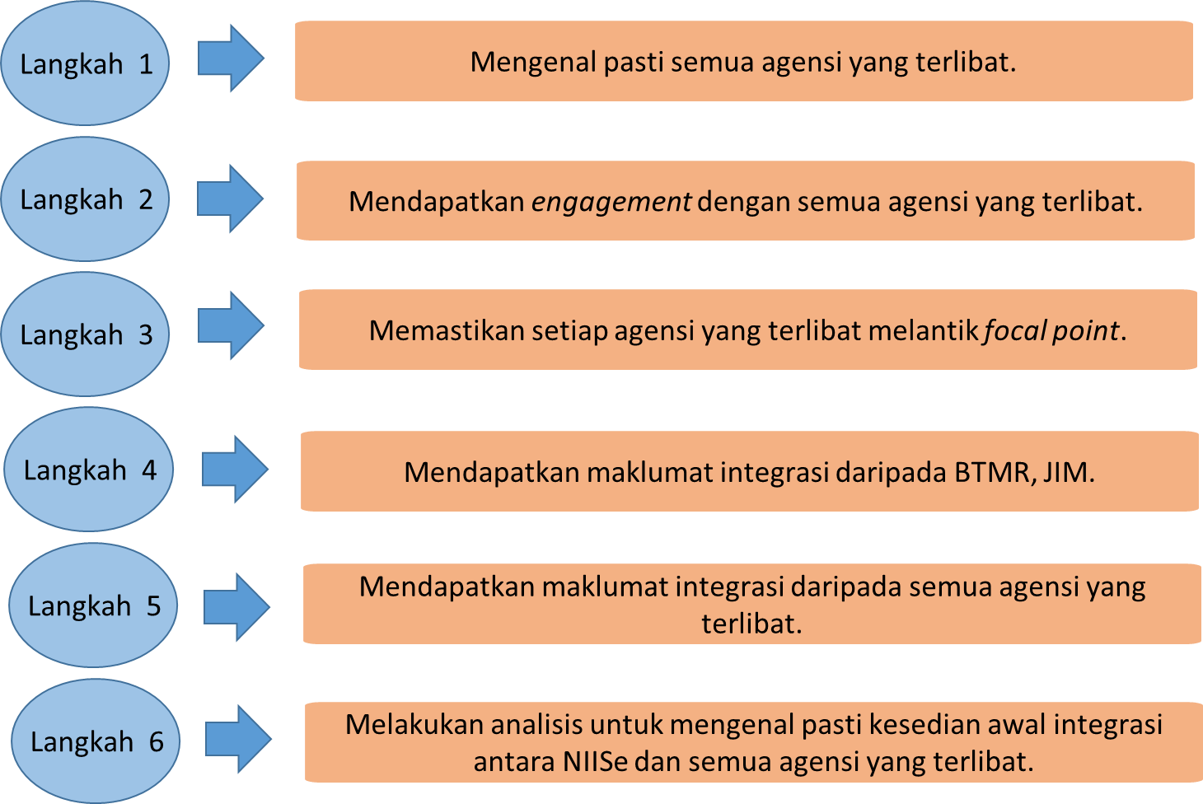

Rajah 11 : Aktiviti Pra Perancangan Integrasi NIISe

Langkah 1: PPK telah mengenal pasti semua agensi yang terlibat untuk integrasi NIISe. Sistem-sistem daripada semua agensi yang terlibat untuk integrasi NIISe terdiri daripada integrasi sedia ada dan baharu. Rajah di bawah memaparkan integrasi sistem daripada semua agensi yang terlibat dengan NIISe.

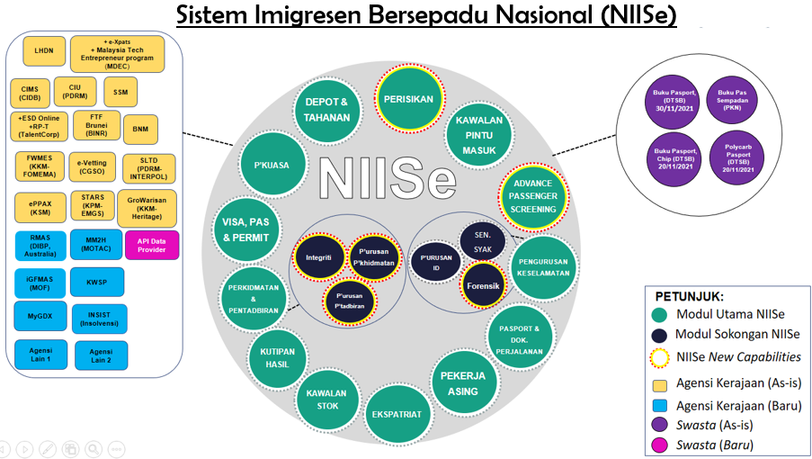

Rajah 12 : Integrasi Sistem Daripada Semua Agensi Yang Terlibat Dengan NIISe

Langkah 2: PPK hendaklah mendapatkan *engagement* dengan semua agensi terlibat yang telah dikenal pasti. Oleh itu, PPK perlu mengadakan Mesyuarat Penyelarasan Integrasi NIISe dengan semua agensi yang terlibat yang bertujuan untuk:

1. Memaklumkan keperluan dan kepentingan integrasi NIISe;
2. Membincangkan keperluan integrasi sama ada secara sehala atau dua (2) hala di antara NIISe dengan sistem daripada agensi lain;
3. Mendapatkan persetujuan/ keputusan dasar daripada pelbagai agensi untuk mewujudkan satu Jawatankuasa Kerja Integrasi bagi membincangkan dan melaksana integrasi secara lebih terperinci; dan
4. Mendapatkan input tambahan/ pandangan daripada pelbagai agensi yang berkepentingan mengenai integrasi NIISe dengan semua agensi yang terlibat.

Langkah 3: PPK hendaklah memastikan setiap agensi yang terlibat melantik *focal point* bagi mendapatkan maklumat mengenai kesediaan sistem agensi untuk berintegrasi dengan NIISe. Pelantikan iniadalah untuk memudahkan perhubungan di antara Pasukan Projek dengan setiap agensi yang terlibat.

Langkah 4: PPK dan Pasukan IPM perlu mendapatkan maklumat integrasi dengan sistem sedia ada daripada pihak BTMR melalui aktiviti berikut:

1. Menyediakan templat butiran integrasi untuk diisi oleh BTMR;
2. Mengadakan mesyuarat untuk mendapatkan maklumat integrasi dengan BTMR; dan
3. Mendapatkan maklumat butiran integrasi sistem sedia ada dengan sistem agensi daripada templat butiran integrasi yang diisi oleh BMTR.

Langkah 5: PPK dan Pasukan IPM perlu mendapatkan maklumat integrasi sistem agensi dengan NIISe daripada semua agensi yang terlibat melalui aktiviti berikut:

1. Menyediakan templat butiran integrasi untuk diisi oleh *focal point* daripada setiap agensi yang terlibat;
2. Mengadakan mesyuarat untuk mendapatkan maklumat integrasi dengan *focal point* daripada setiap agensi yang terlibat; dan
3. Mendapatkan maklumat butiran integrasi sistem agensi sedia ada atau sistem agensi baharu daripada templat butiran integrasi yang diisi oleh *focal point* daripada setiap agensi yang terlibat.

Langkah 6: PPK dan Pasukan IPM melakukan analisis untuk mengenal pasti kesediaan awal integrasi antara NIISe dengan semua sistem agensi yang terlibat. Maklumat yang diperoleh daripada BTMR dan *focal point* bagi setiap agensi yang boleh dianalisis adalah seperti berikut:

1. Maklumat umum mengenai semua agensi yang terlibat;
2. Maklumat *volume integrasi* dan pangkalan data yang digunakan oleh semua agensi yang terlibat;
3. Tujuan integrasi antara sistem JIM (myIMMs dan NIISe) dan sistem agensi;
4. Maklumat dokumen-dokumen berkaitan integrasi yang diterima seperti IDD dan sebagainya;
5. Maklumat platform integrasi yang digunakan;
6. Jenis integrasi (*Provider*/ *Consumer*);
7. Data yang dihantar ke sistem agensi/ sistem JIM (*request*);
8. Data yang diterima dari sistem agensi/ sistem JIM (*response*);
9. Kaedah penyemakan maklumat (secara *key-in* melalui *human intervention* atau *auto trigger*);
10. Agensi telah berintegrasi dengan sistem sedia ada atau integrasi baharu; dan
11. Keperluan integrasi mengikut modul-modul NIISe.
    * + - 1. PERANCANGAN INTEGRASI

Perancangan integrasi diperlukan untuk memastikan pelaksanaannya dilakukan untuk melancarkan pembentukan integrasi sistem antara NIISe dengan sistem-sistem bagi semua agensi yang terlibat.

Terdapat enam (6) fasa penting untuk melaksanakan aktiviti integrasi sistem:

1. Mendapatkan keperluan;
2. Analisis;
3. Mereka bentuk arkitektur;
4. Perincian pemprosesan data;
5. Pembangunan; dan
6. Pengujian.

Rajah berikut menunjukkan proses integrasi NIISe.



Rajah 13 : Proses Integrasi NIISe

Terdapat 22 sistem yang termasuk dalam senarai sistem yang perlu diintegrasi. Jika terdapat sistem lain (yang tidak tersenarai) yang perlu berintegrasi dengan NIISe, agensi pemilik sistem tersebut mestilah membuat *engagement* dengan JIM. Proses yang mesti dilaksanakan adalah digambarkan di bawah.

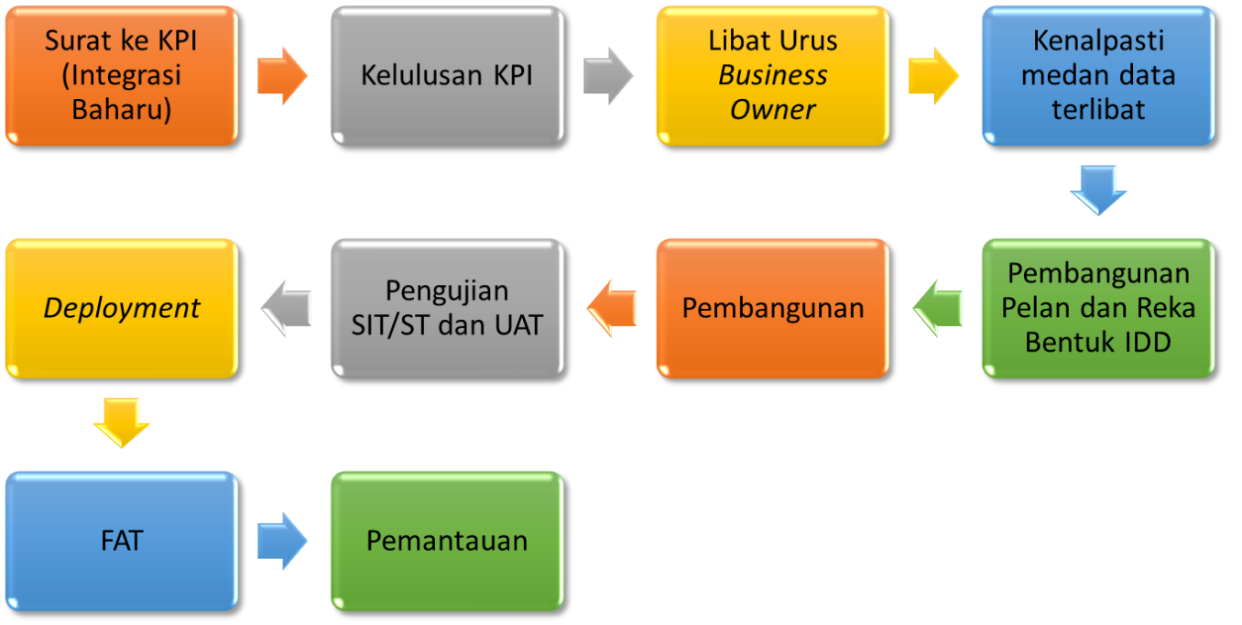

Rajah 14 : Proses *Engagement* Agensi Dengan JIM Untuk Integrasi Baharu

* + - * 1. MENDAPATKAN KEPERLUAN

Kontraktor NIISe hendaklah melakukan beberapa kali pertemuan seperti bengkel, mesyuarat dan perbincangan dengan pihak yang berkepentingan untuk mendapatkan keperluan integrasi NIISe. Keperluan ini adalah termasuk pertukaran data sama ada secara sehala atau dua (2) hala di antara NIISe dengan sistem di agensi lain. Hubungan integrasi antara satu sistem dengan sistem yang lain melibatkan perjanjian, pertukaran data dan kos pembayaran yang perlu disediakan.

Pihak yang terlibat dalam menjayakan proses untuk mendapatkan keperluan integrasi NIISe dengan sistem agensi yang terlibat ialah:

1. PPK;
2. SME dan pemilik sistem JIM;
3. BTMR;
4. IPM;
5. Agensi yang terlibat;
6. Pengendali sistem agensi yang terlibat (sistem agensi yang perlu berintegrasi dengan NIISe); dan
7. Kontraktor NIISe.

Fasa ini adalah sangat penting kerana tiada standard yang khusus dalam integrasi sistem. Setiap pembekal atau syarikat menggunakan tatacara yang berbeza untuk mencapai matlamat mereka. Jadi adalah penting bagi pihak yang terlibat untuk memahami keperluan integrasi NIISe dengan baik.

Keperluan integrasi NIISe adalah berkonsepkan standard terbuka (*open standard*) dan mematuhi *interoperability* antara NIISe dan sistem-sistem dari semua agensi yang terlibat. Masalah hubungan dan pertukaran data dari satu sistem ICT ke sistem ICT yang lain dapat diselesaikan dengan adanya penetapan proses *interoperability* di antara sistem-sistem yang berhubungan. Pematuhan kepada konsep ini adalah seperti berikut:

1. Setiap sistem yang berintegrasi termasuk NIISe hendaklah mengamalkan standard terbuka dalam penyediaan integrasi;
2. Penyediaan pematuhan standard dan garis panduan yang boleh dirujuk oleh semua pihak bagi sistem yang berintegrasi; dan
3. Setiap sistem yang berintegrasi boleh disambungkan atau diputuskan hubungan dengan mudah tanpa mengganggu sistem-sistem berhubungan yang lain.

Contoh standard pematuhan integrasi yang boleh diguna pakai ialah protokol keselamatan standard terbuka SAML 2.0 dan protokol TLS v1.2 atau yang terkini. Protokol ini juga menyediakan *modern authenticated encryption* yang lebih selamat.

Kontraktor NIISe perlu melaksanakan aktiviti mendapatkan keperluan integrasi seperti berikut:

| BIL. | AKTIVITI INTEGRASI SISTEM | OUTPUT | PERANAN | | | | |
| --- | --- | --- | --- | --- | --- | --- | --- |
| IPM | PPK | IV&V | JIM | KONTRAKTOR |
| 1. | Mendapatkan keperluan integrasi di antara NIISe dengan sistem agensi yang terlibat. | * Dokumen Spesifikasi Keperluan Pengguna (Integrasi dengan Agensi) (**DMT-200032**) | C | A | C | C | R |
| * Laporan Penilaian Pihak IPM | R | A |  |  |  |
| * Laporan IV&V | C | A | R | I |  |

Jadual 16 : Aktiviti Untuk Mendapatkan Keperluan Integrasi

R = Responsible (Bertanggungjawab Ke Atas Pelaksanaan), A = Accountable (Bertanggungjawab Ke Atas Hasil)

C = Consulted (Perlu Dirujuk), I = Informed (Perlu Dimaklum)

* + - * 1. ANALISIS

Penganalisis bisnes (*Business Analyst*) bagi Kontraktor NIISe perlu melakukan analisis keperluan seperti berikut:

1. Mendokumentasi dan menterjemah keperluan integrasi yang didapati daripada sesi bengkel, mesyuarat dan perbincangan dengan pihak yang berkepentingan supaya mudah difahami oleh pemegang taruh dan *system integrator* bagi Kontraktor NIISe;
2. Mendapatkan keperluan bagi spesifikasi perisian yang diperlukan;
3. Mengenal pasti kebolehan dan keupayaan NIISe atau sistem agensi yang terlibat untuk berintegrasi;
4. Mengambil kira elemen-elemen sekuriti/ keselamatan yang diperlukan semasa integrasi antara NIISe dan sistem-sistem daripada semua agensi yang terlibat;
5. Memastikan kaedah pemantauan integriti data disediakan bagi mengelakkan gangguan atau pengubahsuaian oleh pihak yang tidak bertanggungjawab; dan
6. Memasukkan hasil analisis yang telah dijalankan ke dalam Dokumen Spesifikasi Keperluan Sistem (Integrasi dengan Agensi) (**DMT-200033**). Dokumen ini akan disemak dan disahkan oleh pihak IPM sebelum ia diserahkan kepada PPK.

Kontraktor NIISe perlu melaksanakan aktiviti analisis keperluan integrasi seperti berikut:

| BIL. | AKTIVITI INTEGRASI SISTEM | OUTPUT | PERANAN | | | | |
| --- | --- | --- | --- | --- | --- | --- | --- |
| IPM | PPK | IV&V | JIM | KONTRAKTOR |
| 1. | Melakukan analisis integrasi di antara NIISe dengan sistem agensi yang terlibat. | * Dokumen Spesifikasi Keperluan Sistem (Integrasi dengan Agensi) (**DMT-200033**) | C | A | C | C | R |
| * Laporan Penilaian Pihak IPM | R | A |  |  |  |
| * Laporan IV&V | C | A | R | I |  |

Jadual 17 : Aktiviti Untuk Melakukan Analisis Keperluan Integrasi

R = Responsible (Bertanggungjawab Ke Atas Pelaksanaan), A = Accountable (Bertanggungjawab Ke Atas Hasil)

C = Consulted (Perlu Dirujuk), I = Informed (Perlu Dimaklum)

* + - * 1. MEREKA BENTUK ARKITEKTUR

*System integrator* dan *solution architect* bagi Kontraktor NIISe hendaklah merancang bagaimana NIISe boleh dihubungkan dengan sistem-sistem semua agensi yang terlibat melalui:

1. Menyediakan arkitektur integrasi NIISe berpandukan Dokumen Spesifikasi Keperluan Pengguna (Integrasi dengan Agensi) (**DMT-200032**) dan Dokumen Spesifikasi Keperluan Sistem (Integrasi dengan Agensi) (**DMT-200033**);
2. Menyediakan arkitektur integrasi NIISe dengan mengambil kira elemen-elemen sekuriti/ keselamatan yang diperlukan semasa integrasi antara NIISe dan sistem-sistem daripada semua agensi yang terlibat;
3. Mengambil kira kaedah integrasi sedia ada termasuk:
   1. Memasukkan data secara manual dari sistem yang lain;
   2. Memuat naik fail yang dijana oleh sistem yang berintegrasi; dan
   3. Integrasi secara *web services*.
4. Mencadangkan perubahan kaedah integrasi di perkara (iii) mengikut kesesuaian; dan
5. Memastikan arkitektur integrasi NIISe mematuhi standard terbuka dan *interoperability*.

NIISe adalah sistem kritikal yang mengendalikan data yang amat sensitif. Penggunaan *API* *gateway* membolehkan perubahan dilaksanakan di sebelah NIISe ataupun di sebelah sistem berintegrasi tanpa memberi kesan kepada bahagian yang lain. Ini bermakna sistem berintegrasi boleh disambungkan atau diputuskan tanpa memberi kesan kepada sambungan sistem yang lain.

Penggunaan *API* *gateway* juga boleh meningkatkan tahap keselamatan, *scalability* dan prestasi sistem melalui fungsian yang berikut:

1. Penguatkuasaan polisi keselamatan yang ditetapkan ke atas pengaliran data;
2. Pengawalan dan pemantauan aliran trafik data secara sistematik; dan
3. Fungsian sebagai *load balancer* agar bebanan trafik integrasi boleh diagihkan supaya lapisan *middleware* tidak menjadi sesak (*bottleneck point*).

Oleh yang demikian, reka bentuk NIISe dicadangkan supaya menggunakan *API Gateway* seperti yang digambarkan dalam rajah di bawah:

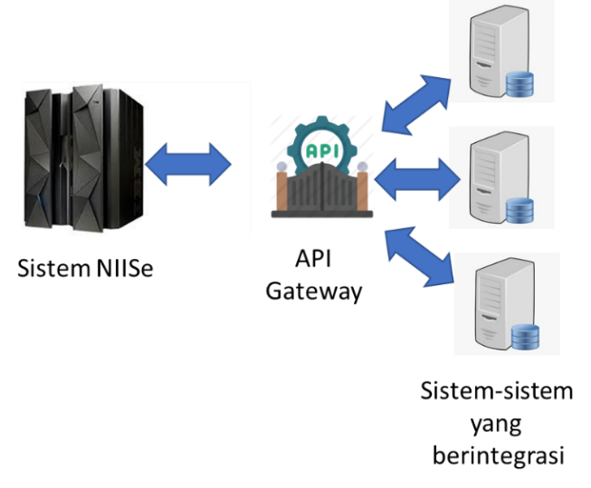

Rajah 15 : Cadangan Reka Bentuk Arkitektur Integrasi NIISe Menggunakan *API Gateway*

Kontraktor NIISe perlu melaksanakan aktiviti reka bentuk arkitektur integrasi seperti berikut:

| BIL. | AKTIVITI INTEGRASI SISTEM | OUTPUT | PERANAN | | | | |
| --- | --- | --- | --- | --- | --- | --- | --- |
| IPM | PPK | IV&V | JIM | KONTRAKTOR |
| 1. | Melakukan reka bentuk arkitektur integrasi di antara NIISe dengan sistem agensi yang terlibat. | * Dokumen Reka Bentuk Sistem (Integrasi dengan Agensi) (**DMT-200034**) | C | A | C | C | R |
| * Laporan Penilaian Pihak IPM | R | A |  | I |  |
| * Laporan IV&V | C | A | R | I |  |

Jadual 18 : Aktiviti Mereka Bentuk Arkitektur

R = Responsible (Bertanggungjawab Ke Atas Pelaksanaan), A = Accountable (Bertanggungjawab Ke Atas Hasil)

C = Consulted (Perlu Dirujuk), I = Informed (Perlu Dimaklum)

* + - * 1. PERINCIAN PEMPROSESAN DATA

Selain menyediakan reka bentuk arkitektur NIISe, *system integrator* bagi Kontraktor NIISe juga perlu memastikan perincian pemprosesan data yang dihantar atau diperoleh dari integrasi sistem. Data daripada atau kepada setiap sistem agensi yang berintegrasi dengan NIISe perlu dipastikan spesifikasi kandungannya dan ditakrifkan dengan betul. Semua data perlu dikenal pasti serta diprofilkan dan dipastikan formatnya supaya memenuhi keperluan integrasi NIISe. Contoh maklumat yang perlu dipastikan adalah seperti berikut:

1. Nama (*Parameter Name)*;
2. Jenis (*Data type*);
3. Panjang (*Length*);
4. Format; dan
5. Keperluan data (*Mandatory* / *Optional*).

Contoh informasi mengenai *Request Parameter* adalah seperti jadual di bawah:

|  |  |  |  |  |  |
| --- | --- | --- | --- | --- | --- |
| *REQUEST PARAMETER* | *DATA TYPE* | *LENGTH* | *FORMAT* | *REQUIRED*  *(M/O)* | *SAMPLE*  *VALUE* |
| agencyId | String | 10 | *Left justified* | M | TEST |
| password | String | 20 | *Left justified* | M | “password123” |
| recordcount | String | 3 | *Left justified* | M | 001 |
| Txn id | String | 3 | *Left justified* | M | 10 |
| Emp_id | String | 20 | *Left justified* | M | NS0079598-A |

Jadual 19 : Contoh Informasi Mengenai *Request Parameter*

Contoh format transaksi pertukaran maklumat yang didapati daripada *Request Parameter* adalah seperti di bawah:

<request>

<agencyId>TEST</agencyId>

<password>password123</password>

<recordcount>001</recordcount>

<records>

<item>

<txn_id>10</txn_id>

<emp_idno>NS0079598-A</emp_idno>

</item>

</records>

</request>

Contoh informasi mengenai Output/ *Response* *Parameter* adalah seperti jadual di bawah:

|  |  |  |  |  |
| --- | --- | --- | --- | --- |
| ***RESPONSE PARAMETER*** | ***DATA TYPE*** | ***LENGTH*** | **FORMAT** | ***SAMPLE***  ***VALUE*** |
| Emp_blck_ls_sts | String | 1 | *‘0’ or ‘1’* | 1 |
| total_worker | Integer | 4 | *Numeric* | 100 |

Jadual 20 : Contoh Informasi Mengenai *Response Parameter*

Contoh format transaksi pertukaran maklumat yang didapati daripada *Response Parameter* adalah seperti di bawah:

<response>

<item>

<emp_blck_ls_sts>1</ emp_blck_ls_sts>

<total_worker>100</total_worker>

</item>

</response>

Contoh *response code* dan *error code* adalah seperti jadual di bawah:

|  |  |  |
| --- | --- | --- |
| ***RESULT*** | ***DESCRIPTION*** | |
| 1 | *Success* | |
| 0 | *Failed* | |
| ***ERROR CODE*** | ***DESCRIPTION*** | ***DETAIL DESCRIPTION*** |
| 101 | *Authentication Failed* | *Invalid Agency ID or Password* |
| 201 | *Processing Error* | *Database Related Error* |
| 202 | *Upadate Failed* | *Unable to update information in the database* |
| 301 | *Invalid XML Format* | *XML format is not correct* |

Jadual 21 : Contoh Informasi Mengenai *Response Code* Dan *Error Code*

Kontraktor NIISe perlu melaksanakan perincian pemprosesan data untuk integrasi sistem seperti berikut:

| BIL. | AKTIVITI INTEGRASI SISTEM | OUTPUT | PERANAN | | | | |
| --- | --- | --- | --- | --- | --- | --- | --- |
| IPM | PPK | IV&V | JIM | KONTRAKTOR |
| 1. | Melakukan perincian pemprosesan data integrasi di antara NIISe dengan sistem agensi yang terlibat. | * Dokumen Kawalan Antara Muka (**DMT-200035**) | C | A | C | C | R |
| * Laporan Penilaian Pihak IPM | R | A |  | I |  |
| * Laporan IV&V | C | A | R | I |  |

Jadual 22 : Aktiviti Perincian Pemprosesan Data

R = Responsible (Bertanggungjawab Ke Atas Pelaksanaan), A = Accountable (Bertanggungjawab Ke Atas Hasil)

C = Consulted (Perlu Dirujuk), I = Informed (Perlu Dimaklum)

* + - * 1. PEMBANGUNAN

Pembangunan adalah fasa yang lama dan mencabar kerana di sini berlakunya implementasi penyediaan integrasi sistem yang sebenar (*real implementation*) di antara dua sistem yang berhubungan. *System integrator* hendaklah membangunkan integrasi NIISe dengan mengikut peraturan yang telah ditetapkan dari fasa-fasa sebelumnya seperti berikut:

1. Mematuhi keperluan integrasi NIISe dengan merujuk kepada Dokumen Spesifikasi Keperluan Pengguna (Integrasi dengan Agensi) (**DMT-200032**) dan Dokumen Spesifikasi Keperluan Sistem (Integrasi dengan Agensi) (**DMT-200033**);
2. Menyediakan integrasi sistem berdasarkan reka bentuk arkitektur dengan merujuk dokumen-dokumen Pelan Integrasi Sistem (**DMT-200040**) dan Dokumen Reka Bentuk Sistem (Integrasi dengan Agensi) (**DMT-200034**);
3. Menyediakan integrasi sistem berdasarkan perincian pemprosesan data dengan merujuk dokumen Dokumen Kawalan Antara Muka (**DMT-200035**);
4. Membangunkan integrasi sistem dengan menggunakan standard terbuka dan mematuhi *interoperability*;
5. Mengambil kira elemen-elemen sekuriti/ keselamatan yang diperlukan untuk integrasi sistem;
6. Memastikan kaedah pemantauan integriti data disediakan bagi mengelakkan gangguan atau pengubahsuaian oleh pihak yang tidak bertanggungjawab; dan
7. Menggunakan bahasa pengaturcaraan yang telah dipersetujui oleh pihak PPK.
   * + - 1. PENGUJIAN

Kumpulan pengujian (*Testing Group*) bagi Kontraktor NIISe hendaklah menyediakan:

1. Pelan Pengujian Integrasi Sistem (**DMT-200042**) sebagai pelan untuk melaksanakan perancangan bagi pengujian integrasi sistem;
2. *Test script* untuk menjalankan pengujian integrasi sistem;
3. Pembangunan integrasi NIISe (di bahagian NIISe) dengan sistem agensi yang terlibat telah tersedia untuk pengujian;
4. Pembangunan integrasi sistem agensi (di bahagian sistem agensi) dengan NIISe telah tersedia untuk pengujian;
5. Persekitaran pengujian NIISe seperti perkakasan dan perisian untuk ujian integrasi sistem;
6. Persekitaran pengujian bagi sistem yang berhubungan dengan NIISe juga telah tersedia untuk diuji;
7. Melaksanakan ujian integrasi sistem antara NIISe dengan sistem agensi yang terlibat mengikut pelan, kriteria pengujian dan *test script* yang telah disediakan mengikutPelan Pengujian Integrasi Sistem (**DMT-200042**);
8. Mengesan dan mencatat semua jenis ralat (*bugs*) dan kesalahan *syntax* dan semantik yang terdapat semasa sesi pengujian;
9. Melaksanakan ujian semula bagi setiap ralat yang telah dibetulkan oleh *System Integrator* dan memastikan tiada lagi ralat di dalam sistem;
10. Melaksanakan ujian dengan menggunakan data ujian untuk memastikan peraturan kualiti data dan pemetaan data telah dilaksanakan dengan betul; dan
11. Laporan Pengujian Integrasi Sistem (**DMT-200062**) sebagai laporan tentang pengujian integrasi sistem yang telah dilaksanakan di antara NIISe dengan sistem agensi yang terlibat.

Jika semuanya berjalan lancar setelah pembetulan dilakukan sepenuhnya, integrasi antara NIISe dengan sistem agensi yang terlibat boleh dilaksanakan.

Kontraktor NIISe perlu melaksanakan pengujian untuk integrasi sistem seperti berikut:

| BIL. | AKTIVITI INTEGRASI SISTEM | OUTPUT | PERANAN | | | | |
| --- | --- | --- | --- | --- | --- | --- | --- |
| IPM | PPK | IV&V | JIM | KONTRAKTOR |
| 1. | Menyediakan pelan pengujian integrasi NIISe | * Pelan Pengujian Integrasi Sistem (**DMT-200042**) | C | A | C | C | R |
| * Laporan Penilaian Pihak IPM | R | A |  | I |  |
| * Laporan IV&V | C | A | R | I |  |
| 2. | Melakukan pengujian integrasi NIISe dengan sistem agensi yang terlibat | * Laporan Pengujian Integrasi Sistem (**DMT-200062**) | C | A | C | C | R |
| * Laporan Penilaian Pihak IPM | R | A |  | I |  |
| * Laporan IV&V | C | A | R | I |  |

Jadual 23 : Aktiviti Perincian Pengujian Integrasi

R = Responsible (Bertanggungjawab Ke Atas Pelaksanaan), A = Accountable (Bertanggungjawab Ke Atas Hasil)

C = Consulted (Perlu Dirujuk), I = Informed (Perlu Dimaklum)

Pelaksanaan integrasi NIISe dengan semua agensi yang terlibat dibahagikan kepada dua (2) *release*.

* + - * 1. CARTA PERBATUAN INTEGRASI *RELEASE* 1

Integrasi NIISe bagi semua agensi yang terlibat dalam *release* 1 adalah seperti yang dipaparkan dalam rajah di bawah.

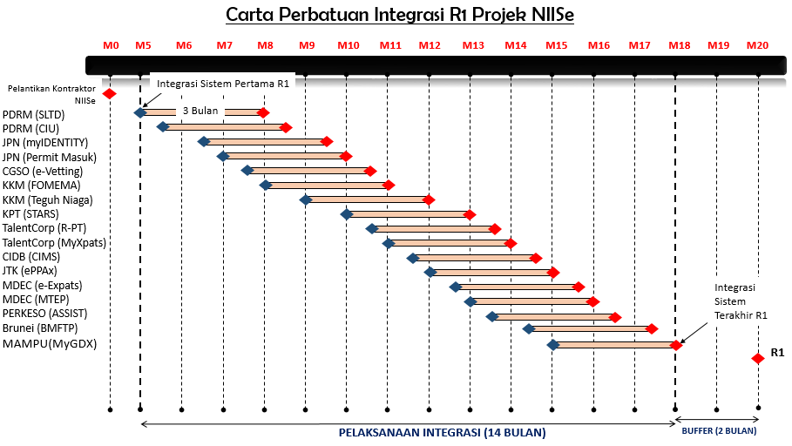

Rajah 16 : Carta Perbatuan Integrasi NIISe *- Release* 1

* + - * 1. CARTA PERBATUAN INTEGRASI *RELEASE* 2

Integrasi NIISe bagi semua agensi yang terlibat dalam *release* 2 adalah seperti yang dipaparkan dalam rajah di bawah.

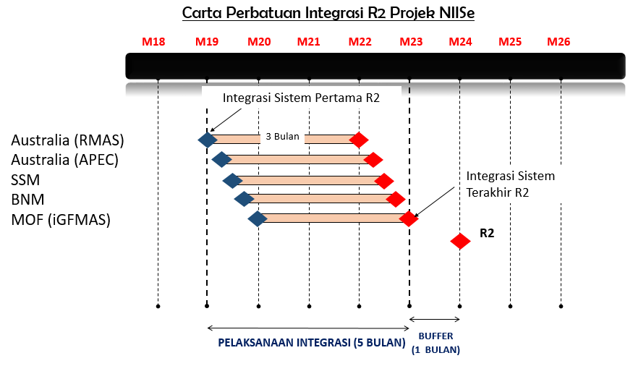

Rajah 17 : Carta Perbatuan Integrasi NIISe *- Release* 2

* + 1. *DEPLOYMENT*

Untuk perincian *deployment*, sila rujuk bahagian **2.7.3.2.**

* 1. PUSAT DATA (DC)

DC adalah tempat letaknya lokasi storan, server-server utama, *firewall*, *switches* dan lain-lain peralatan ICT berkaitan yang diperlukan untuk pembangunan dan pengoperasian sistem.

Kontraktor NIISe hendaklah menyediakan pelan dan jadual pelaksanaan terperinci bagi penyediaan atau pembangunan DC. Pelan pembangunan DC mestilah merangkumi senarai peralatan dan perkakasan, pelan perolehan, pelan lantai, reka bentuk, pengujian, pelaksanaan, pengoperasian dan pentauliahan.

* + 1. PERSIAPAN PRA PROJEK

Fasa pra projek merupakan persediaan yang merangkumi aktiviti pengumpulan maklumat yang diperlukan bagi pembangunan/ penyediaan DC termasuk rangkaian. Aktiviti yang mesti dilaksanakan dalam fasa ini adalah seperti berikut:

1. Penentuan lokasi;
2. Mesyuarat awal;
3. Mesyuarat bersama Kontraktor NIISe*;* dan
4. Pengumpulan maklumat keperluan DC.
   * + 1. PENENTUAN LOKASI

DC bagi pembangunan NIISe dicadangkan untuk ditempatkan secara *colocation* di Pusat Data Sektor Awam (PDSA) MAMPU, D6 aras B1, Parcel D, Putrajaya.

* + - 1. MESYUARAT AWAL

Aktiviti yang mesti dilakukan oleh PPK dan Pasukan IPM adalah mengadakan mesyuarat awal (*preliminary meeting*) bersama pasukan MAMPU sebagai pemilik PDSA. Mesyuarat ini adalah bagi mendapatkan maklumat tambahan berkaitan lokasi PDSA, keperluan awal, kesediaan lokasi, tempat yang sesuai untuk meletakkan peralatan, masa yang sesuai dan dipersetujui untuk kemasukan peralatan dan lain-lain perkara yang perlu dibangkitkan untuk memastikan kelancaran proses pembangunan dan juga selepas proses kemasukan (*onboarding*) Kontraktor NIISe.

DC NIISe mestilah siap untuk digunakan pada minggu ke-15 dari tarikh mesyuarat *kick-off* dengan Kontraktor NIISe bagi menerima kemasukan peralatan dan perkakasan DC persekitaran pembangunan.

Mesyuarat bersama Kontraktor NIISe dan MAMPU hendaklah diadakan untuk mengenal pasti perkara-perkara berikut:

1. Maklumat terperinci perkhidmatan, proses, dan syarat-syarat penggunaan;
2. Had perkhidmatan yang ditawarkan;
3. *Focal point* daripada pihak MAMPU dan Kontraktor NIISe;
4. Mod komunikasi antara pasukan; dan
5. Mesyuarat berkala yang akan diadakan.

Kontraktor NIISe juga hendaklah memastikan ruang logistik bagi peralatan dan perkakasan DC disediakan oleh pihak MAMPU. Oleh itu, Kontraktor NIISe mestilah melakukan lawatan lokasi bagi mengenal pasti keadaan tempat, ruang untuk muat turun, akses, dan ruang pemasangan memenuhi keperluan dimensi dan berat setiap perkakasan dan peralatan. Kontraktor NIISe hendaklah memastikan ruang di lokasi DC mencukupi untuk keperluan semasa dan keperluan masa hadapan.

* + - 1. PENYEDIAAN PUSAT DATA (DC)

DC untuk NIISe hendaklah mempunyai ciri-ciri seperti yang dipaparkan dalam rajah di bawah.

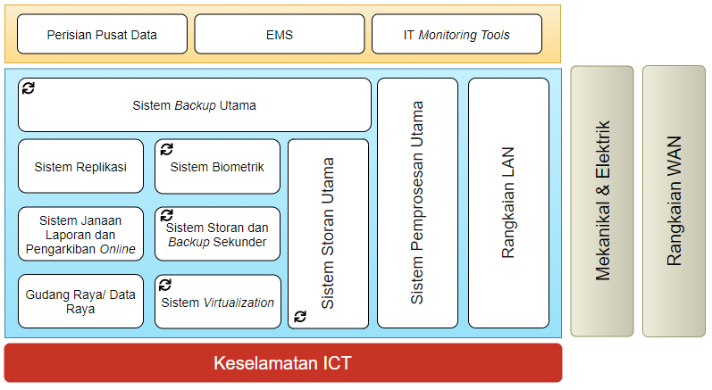

Rajah 18 : Komponen Dan Sistem DC

(Nota: Komponen Mekanikal & Elektrik dan Rangkaian WAN adalah di bawah tanggungjawab PDSA.)

Kontraktor NIISe hendaklah:

1. Menyediakan inventori dan spesifikasi terperinci untuk setiap perkakasan, peralatan, perisian dan kabel rangkaian berdasarkan kajian keperluan komponen-komponen DC;
2. Mengenal pasti tahap keselamatan bencana yang disediakan oleh PDSA, dan juga kerja-kerja yang mesti dilakukan bagi meningkatkan tahap keselamatan mengikut keperluan Projek NIISe; dan
3. Mengemukakan skop kerja sokongan teknikal apabila DC telah beroperasi.
   * 1. PERANCANGAN

Perbincangan dengan pihak MAMPU bagi mendapatkan pengesahan ketersediaan DC bagi penyediaan DC NIISe untuk persekitaran *testing*, *staging* dan *production* dapat disiapkan selewat-lewatnya pada bulan kelapan (ke-8) selepas mesyuarat *kick-off*. Keperluan penyediaan persekitaran tersebut adalah untuk aktiviti pembersihan data, migrasi data dan sinkronisasi data.

PDSA di D6 masih dalam pembinaan dan dijangka akan siap pada Ogos 2021. Jika kemasukan komponen-komponen pusat data tidak dapat diselesaikan pada bulan keenam (ke-6) akan terdapat kelewatan dalam pembangunan DC NIISe. Oleh itu pihak PPK perlu mengemukakan lokasi alternatif DC bagi memastikan kerja-kerja *testing*, *staging* dan *production* dapat dilaksanakan bermula pada bulan kelapan (ke-8).

Kontraktor NIISe hendaklah menyediakan pelan perbatuan bagi perolehan, penghantaran, pemasangan, konfigurasi, pengujian, pelaksanaan dan pentauliahan bagi semua peralatan dan perisian di DC.

* + - 1. SISTEM PEMPROSESAN UTAMA

Kontraktor NIISe hendaklah mencadangkan Sistem Pemprosesan Utama yang mempunyai ciri-ciri berikut:

1. Setara atau lebih baik dari sistem sedia ada (IBM z14 dengan kapasiti 470 MIPS, 6 IFL, 1 zIIP dan 192 GB *Memory*);
2. *Scalability;*
3. *High Security;*
4. *High* *Availability;*
5. *High Performance;* dan
6. *Reliability*.

Kontraktor NIISe yang mencadangkan penggunaan teknologi *mainframe* bagi Sistem Pemprosesan Utama hendaklah memastikan dengan pihak PDSA keperluan infrastruktur adalah mencukupi.

Kontraktor NIISe hendaklah:

1. Mengemukakan pengiraan perbandingan bagi membuktikan cadangan yang diberi adalah setara atau lebih baik daripada sistem yang ditetapkan;
2. Mengemukakan jadual pelaksanaan terperinci bagi Sistem Pemprosesan Utama;
3. Menyediakan Pelan Ujian Penerimaan Perkakasan dan Pelan Ujian Penerimaan bagi Sistem Pemprosesan Utama; dan
4. Mengemukakan pelan latihan TOT dan menyediakan dokumen spesifikasi dan konfigurasi teknikal bagi Sistem Pemprosesan Utama.
   * + 1. SISTEM STORAN UTAMA

Kontraktor NIISe hendaklah mencadangkan Sistem Storan Utama yang mempunyai ciri-ciri berteknologi tinggi, terkini, bercapaian pantas dan *scalable*. Sistem Storan Utama mestilah sekurang-kurangnya mempunyai ciri-ciri:

1. Berkapasiti 1000 TB *usable* dengan menggunakan teknologi *Flash* sepenuhnya;
2. *Fibre Channel ports - Provides up to 96 SFP+ ports capable of operating at 4/8/10/16/32 Gbps Fibre Channel auto-sensing speeds and 8 QSFP ports capable of operating at 4×4/4×8/4×16/4×32 Gbps Fibre Channel speeds;*
3. *Scalability - Full-fabric architecture with a maximum of 239 switches;*
4. *Certified maximum - Single fabric: 56 domains, 7 hops and MPR (Multi-Protocol Router) fabric: 19 hops;*
5. *Fibre Channel Performance - 4.25 Gbps line speed, full duplex; 8.5 Gbps line speed, full duplex; 14.025 Gbps line speed, full duplex; 28.05 Gbps line speed, full duplex;*
6. *Aggregate bandwidth - 4 Tbps;* dan
7. *Maximum frame size - 2,112-byte payload.*

Pasukan Projek akan mengadakan perbincangan keperluan sistem bagi mengenal pasti sistem-sistem yang memerlukan penyediaan (*provisioning*) storan di dalam Sistem Storan Utama untuk menampung data seperti:

1. Data NIISe;
2. Data biometrik; dan
3. Data sistem sokongan.

Kontraktor NIISe hendaklah:

1. Mengemukakan jadual pelaksanaan terperinci bagi Sistem Storan Utama;
2. Menyediakan Pelan Ujian Penerimaan Perkakasan dan Pelan Ujian Penerimaan bagi Sistem Storan Utama; dan
3. Menyediakan pelan latihan TOT dan menyediakan dokumen spesifikasi dan konfigurasi teknikal bagi Sistem Storan Utama.
   * + 1. SISTEM *BACKUP* UTAMA (*ONLINE BACKUP*) DAN PENGARKIBAN

Kontraktor NIISe hendaklah mencadangkan Sistem *Backup* Utama yang mempunyai ciri-ciri:

1. Kapasiti sekurang-kurangnya 100TB;
2. Teknologi *Virtual Tape Library* (VTL) atau *Disk Library;*
3. Boleh menampung keperluan tambahan storan daripada pembekal berlainan di setiap masa tanpa kekangan *compatibility*;
4. Boleh membuat salinan *asynchronous* dan *synchronous;* dan
5. Boleh melaksanakan pengujian berkala tanpa mengganggu proses replikasi di antara DC dan DRC.

Kontraktor NIISe mestilah membekalkan perisian, servis dan *tools* yang diperlukan bagi melaksanakan kerja-kerja migrasi *off-host* dari persekitaran DC JIM ke persekitaran DC NIISe.

Kontraktor NIISe hendaklah:

1. Mengemukakan jadual pelaksanaan terperinci bagi Sistem *Backup* Utama;
2. Menyediakan Pelan Ujian Penerimaan Perkakasan dan Pelan Ujian Penerimaan bagi Sistem *Backup* Utama; dan
3. Menyediakan pelan latihan TOT dan dokumen spesifikasi dan konfigurasi teknikal bagi Sistem *Backup* Utama.
   * + 1. SISTEM PEMPROSESAN *VIRTUALIZATION* (SISTEM SOKONGAN)

Kontraktor NIISe hendaklah mencadangkan Sistem Pemprosesan *Virtualization* menggunakan teknologi *Hyper-converged Systems* yang menyediakan storan minimum sebanyak 80TB dan melebihi spesifikasi infrastruktur *virtualization* JIM sedia ada. Peralatan yang dibekalkan mestilah menyokong sekurang-kurangnya 10GB Ethernet *connection* di persekitaran *virtualization* di DC.

Kontraktor NIISe hendaklah:

1. Menyediakan 15 unit lesen Microsoft Windows Server terkini bagi kegunaan server sokongan yang baharu/ akan dibangunkan;
2. Mengemukakan jadual pelaksanaan terperinci bagi Sistem Pemprosesan *Virtualization*;
3. Menyediakan Pelan Ujian Penerimaan Perkakasan dan Pelan Ujian Penerimaan bagi Sistem Pemprosesan *Virtualization*; dan
4. Mengemukakan pelan latihan TOT dan menyediakan dokumen spesifikasi dan konfigurasi teknikal bagi Sistem Pemprosesan *Virtualization*.
   * + 1. SISTEM STORAN DAN *BACKUP* SEKUNDER

Kontraktor NIISe hendaklah mencadangkan Sistem Storan dan *Backup* Sekunder yang mempunyai kapasiti sekurang-kurangnya 300TB.

Kontraktor NIISe juga hendaklah mencadangkan sistem *backup* bagi storan sekunder yang *stable*, *secure* dan mudah diurus secara berpusat.

Kontraktor NIISe hendaklah:

1. Mengemukakan jadual pelaksanaan terperinci bagi Sistem *Backup* dan Storan Sekunder;
2. Menyediakan Pelan Ujian Penerimaan Perkakasan dan Pelan Ujian Penerimaan bagi Sistem *Backup* dan Storan Sekunder; dan
3. Mengemukakan pelan latihan TOT dan menyediakan dokumen spesifikasi dan konfigurasi teknikal bagi Sistem *Backup* dan Storan Sekunder.
   * + 1. SISTEM BIOMETRIK

Kontraktor NIISe hendaklah mencadangkan Sistem Biometrik yang mempunyai sekurang-kurangnya 40 unit *Matcher Server*. *Matcher Server* mestilah berkeupayaan setara atau lebih baik daripada *blade server* dengan spesifikasi minimum CPU sebanyak 2 x 24 *core*, Intel Xeon Pentium 2.7 GHz dan *memory* sebanyak 128GB.

Kontraktor NIISe hendaklah:

1. Mengemukakan jadual pelaksanaan terperinci bagi SistemBiometrik;
2. Menyediakan Pelan Ujian Penerimaan Perkakasan dan Pelan Ujian Penerimaan bagi SistemBiometrik; dan
3. Mengemukakan pelan latihan TOT dan menyediakan dokumen spesifikasi dan konfigurasi teknikal bagi SistemBiometrik.
   * + 1. SISTEM REPLIKASI

Kontraktor NIISe hendaklah mencadangkan sistem replikasi yang mampu mereplikasi keseluruhan sistem utama, sistem *virtualization* (sistem sokongan) dan data sistem-sistem lain di dalam NIISe secara *real*-*time* dan dua (2) hala di antara DC dan DRC.

Kontraktor NIISe hendaklah:

1. Mengemukakan jadual pelaksanaan terperinci bagi Sistem Replikasi;
2. Menyediakan Pelan Ujian Penerimaan Perkakasan dan Pelan Ujian Penerimaan bagi Sistem Replikasi; dan
3. Mengemukakan pelan latihan TOT dan menyediakan dokumen spesifikasi dan konfigurasi teknikal bagi Sistem Replikasi.
   * + 1. SISTEM JANAAN LAPORAN DAN PENGARKIBAN DATA *ONLINE*

Kontraktor NIISe hendaklah mencadangkan Sistem Janaan Laporan dan Pengarkiban Data *Online* yang mempunyai kapasiti sekurang-kurangnya 50TB.

Kontraktor NIISe hendaklah:

1. Mengemukakan jadual pelaksanaan terperinci bagi Sistem Janaan Laporan Dan Pengarkiban Data *Online*;
2. Menyediakan Pelan Ujian Penerimaan Perkakasan dan Pelan Ujian Penerimaan bagi Sistem Janaan Laporan Dan Pengarkiban Data *Online*; dan
3. Mengemukakan pelan latihan TOT dan menyediakan dokumen spesifikasi dan konfigurasi teknikal bagi Sistem Janaan Laporan Dan Pengarkiban Data *Online*. Sila rujuk kepada dokumen Pelan Pengurusan Perubahan(**DGS-200004**)untuk perincian TOT.
   * 1. REKA BENTUK

Kontraktor NIISe hendaklah memastikan reka bentuk DC yang mengikut spesifikasi ANSI/ TIA-942-B *Telecommunications Infrastructure Standard for Data Centres.* Spesifikasi ini merujuk kepada keperluan minima infrastruktur DC yang merangkumi elemen-elemen seperti berikut:

1. Arkitektur rangkaian (*network architecture*);
2. Reka bentuk elektrik (*electrical design*);
3. Sistem mekanikal (*mechanical systems*);
4. Sistem pendua bagi elektrik, mekanikal, dan telekomunikasi (*system redundancy for electrical, mechanical and telecommunication*);
5. Keselamatan kebakaran (*fire safety*);
6. Keselamatan fizikal (*physical security*); dan
7. Kecekapan (*efficiency*).

Kontraktor NIISe hendaklah mengemukakan pelan-pelan berikut:

1. Reka bentuk Sistem Pemprosesan Utama;
2. Reka bentuk Sistem *Backup* Utama;
3. Reka bentuk sistem janaan laporan dan pengarkiban data *online*;
4. Reka bentuk penyelesaian (*architecture*) *virtualization* bagi server-server sokongan di DC;
5. Reka bentuk seni bina rangkaian berskala (*scalable network architecture*);
6. Reka bentuk keselamatan ICT DC:
   1. Reka bentuk infrastruktur/ arkitektur *Internal Firewall*;
   2. Reka bentuk infrastruktur/ arkitektur *External Firewall*; dan
   3. Reka bentuk infrastruktur/ arkitektur *Web Application Firewall* (WAF);
7. Reka bentuk topologi rangkaian DC;
8. Pelan lantai DC;
9. Reka bentuk fizikal DC; dan
10. Pelan *Deployment* menggunakan templat dokumen Pelan *Deployment* (Pusat Data) (*Deployment* *Plan* *Data Centre*) (**DMT-200037**).
    * + 1. TOPOLOGI DC

Kontraktor NIISe hendaklah menyediakan reka bentuk topologi DC seperti yang dipaparkan dalam rajah di bawah. Reka bentuk DC adalah berdasarkan senario operasi keadaan DC pada kapasiti maksimum untuk menampung keperluan semasa dan pada masa hadapan.

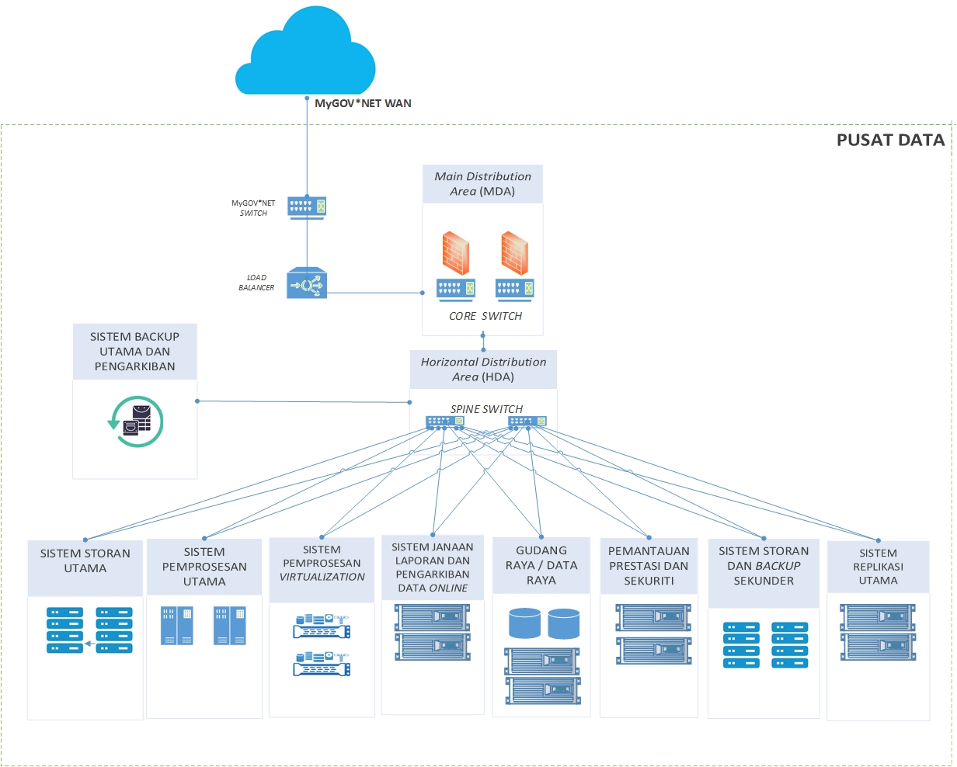

Rajah 19 : Contoh Topologi DC

Kontraktor NIISe hendaklah memastikan reka bentuk DC memenuhi keperluan yang dinyatakan dengan:

1. Membuat anggaran kapasiti LAN/ WAN, ruang, punca kuasa, dan penyejukan yang diperlukan ketika penggunaan maksimum;
2. Mengambil kira trend penggunaan semua peralatan yang dijangka sepanjang hayat DC;
3. Mengambil kira keperluan fasiliti seperti pusat operasi, ruang muat turun, ruang simpan dan ruang *staging*;
4. Membentangkan pelan lantai yang akan digunakan kepada Pasukan Projek dan PDSA selaku pemilik *colocation* sebelum meneruskan kerja-kerja pemasangan;
5. Menyediakan pelan lantai bagi peralatan dan perkakasan bagi penempatan bilik utama dan bilik *entrance* termasuk kawasan-kawasan yang berikut:
   1. *Main Distribution Area (MDA) –* hub bagi sistem kabel yang menempatkan *core routers* dan *core LAN/ SAN switches;*
   2. *Horizontal Distribution Area* (*HDA*) - Titik transisi di antara *backbone cabling* dan *horizontal cabling*. HDA juga menempatkan *switch* LAN, SAN dan KVM yang menghubungkan *server, mainframe,* dan sistem storan; dan
   3. *Equipment Distribution Area* (EDA) – yang menempatkan rak-rak dan kabinet-kabinet sistem pemprosesan (server atau *mainframe*) dan sistem storan.
6. Reka bentuk sistem kabel mestilah berdasarkan keperluan semua peralatan bagi kegunaan semasa dan pada masa akan datang.
   * + 1. PENGELASAN DC

Kontraktor NIISe hendaklah memastikan ketersediaan DC adalah 99.9%. Oleh itu, reka bentuk DC mestilah mematuhi sekurang-kurangnya tahap kategori *Tier 3* atau yang lebih baik berdasarkan perkhidmatan yang ditawarkan oleh PDSA. Kategori *Tier* adalah seperti berikut:

1. *Tier 3* Penyelenggaraan Tanpa Gangguan (*concurrently maintainable*) – DC memiliki pendua bagi laluan litar bekalan kuasa dan sistem penyejukan, dan juga bagi sistem komponen. Oleh itu, penyelenggaraan berjadual dapat dijalankan tanpa mengganggu operasi. Walau bagaimanapun, sebarang kerosakan kepada infrastruktur boleh mengganggu sebahagian dari operasi DC. Jaminan operasi tanpa gangguan adalah 99.982% (atau 95 minit *downtime* dalam masa setahun); atau
2. *Tier* *4* Tahan Rosak (*fault tolerant*) – Infrastruktur DC mampu terus beroperasi walaupun terdapat kegagalan pada komponennya. Ini kerana DC *tier* ini memiliki pendua laluan litar bekalan kuasa dan sistem penyejukan, dan juga bagi setiap komponen (2 x N+1). Jaminan operasi tanpa gangguan adalah 99.995% (atau 26 minit *downtime* dalam masa setahun).
   * + 1. BEKALAN TENAGA BERTERUSAN (UPS)

Kontraktor NIISe hendaklah memastikan bekalan tenaga yang dibekalkan oleh PDSA di *colocation* mematuhi 99.9% *uptime* melalui sistem pendua (*redundant system*). Kontraktor NIISe juga hendaklah memastikan unit-unit UPS yang digunakan adalah modular dan mempunyai jangka hayat bateri yang panjang. Unit-unit ini perlu diasingkan daripada sistem pemprosesan kerana keperluan suhu operasi yang rendah. Kontraktor NIISe hendaklah memastikan setiap unit telah disahkan melalui proses pengujian dan pentauliahan. Kontraktor NIISe hendaklah memastikan kapasiti UPS boleh membekalkan tenaga ke DC selama sekurang-kurangnya 30 minit.

* + - 1. SISTEM PENYEJUKAN

Kontraktor NIISe hendaklah mencadangkan sistem penyejukan berkonsepkan *rack containment*. Reka bentuk pelan lantai dan penempatan peralatan dan perkakasan hendaklah mematuhi spesifikasi ANSI/ TIA-942-B bagi memastikan pengaliran penyejukan yang efisien.

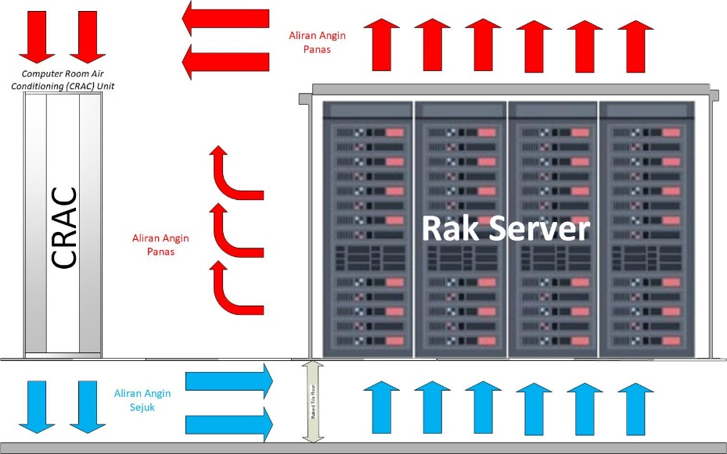

Rajah 20 : Pengasingan Lorong Udara Panas Dan Lorong Udara Sejuk Bagi DC

DC boleh direka bentuk untuk bertahan di suhu yang agak tinggi iaitu dalam julat 21 hingga 24 darjah *celsius* bagi mengurangkan tenaga yang diperlukan untuk sistem penyejukan.

Kontraktor NIISe hendaklah memastikan tahap kelembapan DC dikekalkan di antara 40% ke 60% rH (*relative humidity*) bagi mengelakkan kerosakan peralatan dan perkakasan disebabkan persekitaran yang terlalu kering atau terlalu lembab.

* + - 1. KESELAMATAN KEBAKARAN

Kontraktor NIISe hendaklah memastikan sistem pencegahan kebakaran (*fire suppression system*)mempunyai pengesan haba dan asap (*heat and smoke detectors*) dan berkeupayaan memadam kebakaran.

* + - 1. KESELAMATAN FIZIKAL

Akses dan pergerakan di DC hendaklah dikawal dan dipantau melalui penggunaan kamera CCTV (*surveillance camera*) dan alat pengecaman yang sesuai. Kontraktor NIISe hendaklah memastikan sistem pengesan kebocoran air (*water leakeage detector*) beroperasi sepenuhnya di dalam DC.

Kontraktor NIISe hendaklah memastikan:

1. Pematuhan SOP untuk memasuki DC NIISe;
2. Akses ke ruang DC NIISe dilaksanakan dengan lapisan kawalan akses tambahan dan diasingkan dari sistem-sistem lain yang ditempatkan di PDSA; dan
3. DC mematuhi Dasar Keselamatan ICT Kementerian Dalam Negeri.
   * + 1. RANGKAIAN SETEMPAT (LAN)

Kontraktor hendaklah mereka bentuk rangkaian dengan menggunakan arkitektur *Leaf-Spine* dan mempunyai ciri-ciri keselamatan yang tinggi (rujuk bahagian **2.6**) bagi menampung keperluan aliran trafik data yang tinggi dari operasi NIISe seperti replikasi data (*data replication*)*, virtualization,* *hyper-converged* *systems* dan operasi DC lain.

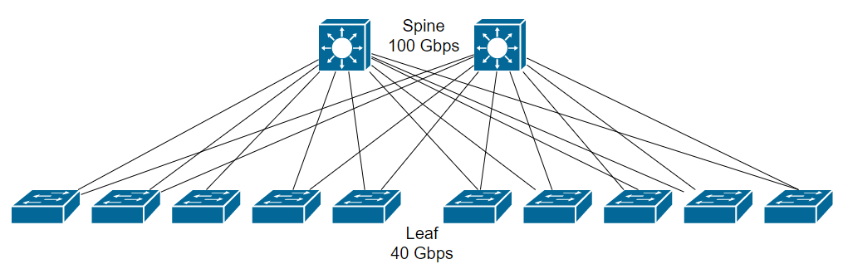

Rajah 21 : Arkitektur *Leaf-Spine* Bagi DC

Bagi perincian rangkaian DC, sila rujuk bahagian **2.7.**

* + - 1. RANGKAIAN LUAS (WAN)

DC akan menggunakan perkhidmatan jalur lebar MyGov*Net untuk capaian di dalam negara dan MyGov*Net.Global bagi Rangkaian Persendirian Kerajaan (*Government Private Network*) untuk agensi Kerajaan di luar negara.

Kontraktor NIISe hendaklah memastikan kapasiti *bandwidth* jalur lebar yang disediakan kepada DC adalah mencukupi bagi menampung keperluan NIISe. Perkhidmatan jalur lebar yang diperlukan mestilah dapat menampung beban trafik sistem semasa yang dianggarkan sebanyak sepuluh juta transaksi sehari dan juga beban pada masa akan datang. Perkhidmatan jalur lebar ini juga mestilah dapat menampung keperluan trafik dari dalam dan luar negara. Perkhidmatan jalur lebar yang disediakan juga mestilah sentiasa di dalam ketersediaan tinggi (HA - *high availability*) dengan jaminan tahap perkhidmatan HA setinggi 99.9%.

Kontraktor NIISe hendaklah membuat konfigurasi rangkaian antara DC NIISe, pusat pemulihan bencana (DRC) NIISe dan pusat data JIM. Konfigurasi rangkaian ini mestilah andal (*reliable*)*,* selamat (*secure*), dan dapat dicapai dari setiap pejabat cawangan JIM, agensi-agensi integrasi dan sistem-sistem *Patch-On*.

* + - 1. SISTEM PEMPROSESAN UTAMA

Konfigurasi Sistem Pemprosesan Utama mestilah dibuat mengikut keperluan semasa NIISe dan keperluan di masa akan datang. Ia juga hendaklah mengambil kira keperluan pemprosesan minima sebanyak 1000 transaksi secara *concurrent*.

Kontraktor NIISe hendaklah:

1. Mengemukakan reka bentuk serta spesifikasi terperinci Sistem Pemprosesan Utama yang akan digunakan oleh aplikasi NIISe, termasuklah diagram rak atau *mainframe* yang akan digunakan; dan
2. Membuat kajian *hardware sizing* bagi pengiraan kapasiti (*capacity sizing*) CPU, *memory* dan *I/O bandwidth* berdasarkan kepada reka bentuk NIISe yang dicadangkan bagi memenuhi keperluan semasa dan akan datang.
   * + 1. SISTEM STORAN UTAMA

Kontraktor NIISe hendaklah menggunakan pendekatan *Storage Area Network* (SAN)bagi menampung keperluan bertahap tinggi dari segi kapasiti storan dan kapasiti I/O (input/ output). Protokol SAN yang biasa digunakan adalah iSCSI dan *fibre channel* di mana kedua-duanya andal (*reliable*), anjal (*flexible*) dan berprestasi tinggi.

Sistem Storan Utama hendaklah direka bentuk dengan mengambil kira keperluan replikasi dan sinkronisasi ke sistem storan DRC secara *real*-*time*. Reka bentuk Sistem Storan Utama mestilah mempunyai ciri-ciri *high availability* dan *redundancy*. Reka bentuk hendaklah memperincikan skema teknologi RAID (*RAID Level*) yang digunakan dan kapasiti maksima bagi penggunaan storan utama NIISe.

Kontraktor NIISe hendaklah mengemukakan reka bentuk dan jadual peralatan bagi Sistem Storan Utama merangkumi reka bentuk fizikal seperti *SAN Switches*, *Disk Array* dan jenis-jenis storan sama ada SSD atau SAS, dan juga reka bentuk logikal seperti LUN (*Logical Unit Number*) dan sambungan ke hos-hos.

Kontraktor NIISe hendaklah:

1. Mengemukakan reka bentuk terperinci bagi Sistem StoranUtama; dan
2. Membuat kajian *hardware sizing* dan unjuran kapasiti bagi mengenal pasti kapasiti optimum Sistem StoranUtama untuk tempoh lima (5) tahun berdasarkan kepada reka bentuk NIISe yang dicadangkan bagi memenuhi keperluan semasa dan akan datang.
   * + 1. SISTEM *BACKUP* UTAMA (*ONLINE* *BACKUP*) DAN PENGARKIBAN

Kontraktor NIISe hendaklah mereka bentuk sistem *backup* yang boleh membuat salinan sistem-sistem dan data yang diperlukan kepada tiga (3) salinan:

1. *Online* *backup* (DC);
2. *Archiving*; dan
3. *Online* *Synchronization* ke DRC.

Reka bentuk hendaklah merangkumi arkitektur *backup* dan operasi-operasi salinan (*backup*) dan pemulihan (*recovery*) bagi data berikut:

1. Data Sistem Utama;
2. Data Sistem Sokongan;
3. Aplikasi Sistem Utama dan Sistem Sokongan;
4. Data Biometrik; dan
5. Lain-lain data (jika perlu).

Kontraktor NIISe hendaklah:

1. Mengemukakan reka bentuk terperinci bagi Sistem *Backup* Utama;
2. Mengemukakan pelan kerja-kerja migrasi *backup* dari sistem myIMMs ke NIISe; dan
3. Membuat kajian *hardware sizing* dan unjuran kapasiti bagi mengenal pasti kapasiti optimum Sistem *Backup* Utama untuk tempoh lima (5) tahun berdasarkan kepada reka bentuk NIISe yang dicadangkan bagi memenuhi keperluan semasa dan akan datang. Sistem *Backup* utama mestilah berkeupayaan untuk menampung *retention* *period* selama sekurang-kurangnya dua (2) tahun.
   * + 1. SISTEM PEMPROSESAN *VIRTUALIZATION* (SISTEM SOKONGAN)

Kontraktor NIISe hendaklah mencadangkan penyelesaian Sistem Pemprosesan *Virtualization* bagi sistem-sistem sokongan sedia ada JIM dengan menggunakan kerangka *hyper-converged*. Infrastruktur *Hyper-converged* (HCI – *Hyper-converged Infrastructure*)mestilah *appliance-based* di mana peralatan dan perisian HCI dibangunkan oleh pembekal yang sama.

Kontraktor NIISe hendaklah:

1. Mengemukakan reka bentuk terperinci bagi Sistem Pemprosesan *Virtualization*; dan
2. Membuat kajian *hardware sizing* dan unjuran kapasiti bagi mengenal pasti kapasiti optimum Sistem Pemprosesan *Virtualization* untuk tempoh lima (5) tahun berdasarkan kepada reka bentuk NIISe yang dicadangkan bagi memenuhi keperluan semasa dan akan datang.

Pelaksanaan Sistem Pemprosesan *Virtualization* (Sistem Sokongan) diperincikan di bahagian **2.10**.

* + - 1. SISTEM STORAN DAN *BACKUP* SEKUNDER

Kontraktor NIISe hendaklah mereka bentuk Sistem Storan dan *Backup* Sekunder yang berteknologi tinggi, terkini, bercapaian pantas, *cost efficient, scalable* dan boleh diurus secara berpusat.

Storan yang dicadangkan adalah untuk menyimpan:

1. Log-log server, komputer, aplikasi, peralatan keselamatan ICT dan rangkaian dari SIEM selama lima (5) tahun;
2. Dokumen yang diimbas dan audio;
3. Video/ *snapshot* untuk CCTV (tempoh penyimpanan akan ditetapkan kemudian); dan
4. Lain-lain data atau log yang akan ditentukan kemudian.

Kontraktor NIISe hendaklah:

1. Mengemukakan reka bentuk terperinci bagi Sistem Storan Dan *Backup* Sekunder; dan
2. Membuat kajian *hardware sizing* bagi mengenal pasti kapasiti optimum Sistem Storan Dan *Backup* Sekunder berdasarkan kepada reka bentuk NIISe yang dicadangkan bagi memenuhi keperluan semasa dan akan datang.
   * + 1. SISTEM BIOMETRIK

Kontraktor NIISe hendaklah mereka bentuk Sistem Biometrik yang berupaya melaksanakan fungsi pendaftaran (sekiranya maklumat belum wujud di pangkalan data), pengarkiban data biometrik, identifikasi secara 1:N (1:N *matching*) di bawah 14 saat dan penentusahan 1:1 di bawah tujuh (7) saat berdasarkan maklumat daripada subjek, pasport/ dokumen perjalanan dan keseluruhan pangkalan data ABIS (termasuk Senarai Syak dan Senarai Hitam).

Storan bagi Sistem Biometrik mestilah mempunyai kapasiti sekurang-kurangnya 40TB dan boleh menampung modaliti biometrik sekurang-kurangnya:

1. Cap jari (*fingerprint*);
2. Pengecaman muka (*facial* *recognition*); dan
3. Iris.

Kontraktor NIISe hendaklah:

1. Mengemukakan reka bentuk terperinci bagi Sistem Biometrik; dan
2. Membuat kajian *hardware sizing* bagi mengenal pasti kapasiti optimum Sistem Biometrik berdasarkan kepada reka bentuk NIISe yang dicadangkan bagi memenuhi keperluan semasa dan akan datang.
   * + 1. SISTEM REPLIKASI

Kontraktor NIISe hendaklah mereka bentuk sistem replikasi yang mematuhi keperluan *Recovery Point Objective* sebanyak 0 (kosong) saat melalui rangkaian luas (WAN) yang akan disediakan oleh pihak MAMPU untuk replikasi data *online* antara DC dan DRC.

Kontraktor NIISe hendaklah:

1. Mengemukakan reka bentuk terperinci bagi Sistem Replikasi; dan
2. Membuat kajian *hardware sizing* dan unjuran kapasiti bagi mengenal pasti kapasiti optimum Sistem Replikasi untuk tempoh lima (5) tahun berdasarkan kepada reka bentuk NIISe yang dicadangkan bagi memenuhi keperluan semasa dan akan datang.
   * + 1. SISTEM JANAAN LAPORAN DAN PENGARKIBAN DATA *ONLINE*

Kontraktor NIISe hendaklah memastikan Sistem Janaan Laporan dan Pengarkiban Data *Online* akan membuat penjanaan laporan dan pengarkiban data *online* dengan tidak membebankan Sistem Pemprosesan Utama dan Sistem Storan Utama.

Kontraktor NIISe hendaklah:

1. Mengemukakan reka bentuk terperinci bagi Sistem Janaan Laporan dan Pengarkiban Data *Online*; dan
2. Membuat kajian *hardware sizing* dan unjuran kapasiti bagi mengenal pasti kapasiti optimum Sistem Janaan Laporan dan Pengarkiban Data *Online* untuk tempoh lima (5) tahun berdasarkan kepada reka bentuk NIISe yang dicadangkan bagi memenuhi keperluan semasa dan akan datang yang boleh menyimpan data Sistem Utama JIM sedia ada dan NIISe bagi tempoh 15 tahun.
   * + 1. GUDANG RAYA/ DATA RAYA

Peralatan dan perisian untuk kegunaan gudang data/ data raya adalah berasingan dari pelayan dan pangkalan data *production*.

Kontraktor NIISe hendaklah:

1. Mengemukakan reka bentuk terperinci bagi Gudang Raya/ Data Raya; dan
2. Membuat kajian *hardware sizing* dan unjuran kapasiti bagi mengenal pasti kapasiti optimum Gudang Raya/ Data Raya untuk tempoh lima (5) tahun berdasarkan kepada reka bentuk NIISe yang dicadangkan bagi memenuhi keperluan semasa dan akan datang.
   * + 1. PEMANTAUAN PRESTASI DAN SEKURITI

Kontraktor NIISe mestilah menyediakan sistem pemantauan prestasi dan sekuriti yang boleh dicapai oleh NOC, SOC dan AOC di NICC Putrajaya. Sistem ini hendaklah mempunyai ciri-ciri yang:

1. Memantau prestasi rangkaian;
2. Memantau prestasi indek aplikasi;
3. Memantau infrastruktur DC seperti *Environmental Monitoring System*; dan
4. Memantau tahap keselamatan NIISe.

Perkakasan dan perisian pemantauan prestasi dan sekuriti yang mesti dilaksanakan di DC merangkumi:

1. Sistem Pengurusan *Patch* & *Firmware* (OS, Aplikasi, Perkakasan);
2. Pengurusan Versi;
3. Pengurusan Perisian Antivirus dan *Endpoint*;
4. *Security Monitoring – Incident & Alert*;
5. *Network Performance Monitoring;*
6. *Application Performance Monitoring;*
7. *System Information and Event Management;*
8. *Security Analytics;*
9. *Physical Infrastructure Security;*
10. *User Access Management;*
11. *SLA Management;*
12. *Database Monitoring;*
13. *Network Access Control;* dan
14. *Desktop Management.*

Rujuk bahagian **2.4** bagi maklumat terperinci keperluan perisian *IT infrastructure and Security Monitoring Tools* di SOC, NOC dan AOC Putrajaya.

Rujuk bahagian **2.6** bagi maklumat terperinci keperluan Keselamatan ICT.

* + - 1. KESELAMATAN ICT

Kontraktor NIISe hendaklah memastikan semua peralatan dan perisian yang dipasang di dalam DC mempunyai ciri-ciri keselamatan ICT yang tinggi.

Pematuhan dan pelaksanaan keselamatan ICT hendaklah merujuk bahagian **2.6**.

* + - 1. PELAN PENGUJIAN

Kontraktor NIISe hendaklah melaksanakan pemeriksaan dan pengujian ke atas peralatan, perkakasan dan perisian ICT yang akan dibekalkan bagi kegunaan DC.

Kontraktor NIISe hendaklah mengemukakan pelan pengujian dan senarai semak berasingan bagi setiap komponen yang dibangunkan di dalam DC NIISe seperti berikut:

1. Pelan Pemeriksaan Perkakasan (*Site Acceptance Inspection*);
2. Pelan Pengujian Pra-Fungsi (*Pre-Functional Test*);
3. Pelan Pengujian Prestasi Fungsi (*Functional Performance Test*);
4. Pelan Pengujian Integrasi Sistem (*Integrated Systems Test*);
5. Pelan Pengujian Penerimaan Perkakasan (*Hardware Acceptance Test*); dan
6. Pelan Pengujian Penerimaan Pengguna (*User Acceptance Test*) (**DMT-200052**).

Semua ujian ke atas perkakasan, peralatan dan perisian akan dilaksanakan juga oleh pihak IV&V berdasarkan kepada pelan pengujian yang disediakan oleh Kontraktor NIISe.

* + - 1. PELAN *DEPLOYMENT*

Kontraktor NIISe hendaklah mengemukakan Pelan *Deployment* DC (**DMT-200037**) yang merangkumi peralatan, perkakasan, perisian, rangkaian dan keselamatan DC.

* + - 1. PELAN LATIHAN

Kontraktor NIISe hendaklah mengemukakan pelan latihan TOT dan TU bagi setiap peralatan dan perisian yang dicadangkan di DC. Sila rujuk kepada dokumen Pelan Pengurusan Perubahan (**DGS-200004**) untuk perincian TOT.

* + - 1. PELAN PEROLEHAN

Kontraktor NIISe hendaklah merancang perolehan bagi memastikan keperluan tarikh perlu sampai (*required-at-site*)bagiperkakasan, peralatan, sistem, dan perisian DC dipatuhi. Kelewatan penghantaran akan menjejaskan jadual pelaksanaan secara keseluruhan. Proses perolehan bagi peralatan sistem mekanikal, elektrik, keselamatan kebakaran dan keselamatan fizikal yang tidak disediakan oleh PDSA hendaklah dibuat dengan lebih awal agar tidak melewatkan aktiviti projek yang lain seperti kemasukan perkakasan dan peralatan DC.

Kontraktor NIISe hendaklah mendapat persetujuan daripada pihak Kerajaan bagi sebarang peralatan, perkakasan dan perisian sebelum membuat perolehan.

Perbincangan di antara Pasukan Projek dan Pasukan PDSA hendaklah diadakan bagi menyemak senarai dan keperluan untuk membawa masuk perkakasan dan peralatan yang akan dipasang di DC (PDSA D6 Putrajaya). Pasukan Projek hendaklah mengenal pasti lokasi penyimpanan sementara jika penghantaran perkakasan dan peralatan dibuat oleh pembekal sebelum *colocation* D6 sedia untuk menerima perkakasan dan peralatan.

Sijil-sijil lesen perisian dan sistem hendaklah didaftarkan atas nama JIM dan diserahkan kepada Pihak Kerajaan sebaik sahaja selesai pelaksanaan perisian berkaitan.

Kontraktor NIISe hendaklah menyedia dan mengemukakan jadual perolehan mengikut keutamaan pelaksanaan DC NIISe.

* + 1. PELAKSANAAN

Kontraktor NIISe hendaklah melakukan pemasangan, konfigurasi, pengujian dan pentauliahan peralatan, sistem, perkakasan, kabel, mekanikal, elektrik, keselamatan kebakaran dan keselamatan fizikal di PDSA berdasarkan reka bentuk yang telah dibangunkan.

Kontraktor NIISe hendaklah mengemukakan sijil-sijil daripada pembekal utama bagi jurutera-jurutera yang akan melaksanakan pemasangan perkakasan, peralatan dan perisian.

Pelaksanaan komponen-komponen DC hendaklah disiapkan dalam masa enam (6) bulan pertama selepas tempoh *mobilization* Kontraktor NIISe.

Penyediaan DC adalah bergantung kepada keperluan sesuatu *release* mengikut modul yang dilaksanakan.

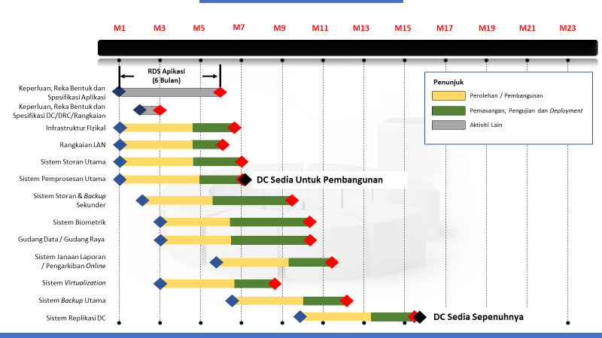

Rajah 22 : Carta Perbatuan Penyediaan DC

* + - 1. PEMASANGAN

Pemasangan hendaklah dijalankan setelah peralatan telah melalui Pemeriksaan Penerimaan di Lokasi (*Site Acceptance Inspection*). Pemasangan mestilah dilakukan oleh jurutera Kontraktor NIISe yang bertauliah dan mengikut manual panduan yang disediakan oleh pengeluar peralatan. Persediaan yang mesti dibuat semasa aktiviti *Site Preparation* adalah:

1. Pengisian templat konfigurasi peralatan;
2. Persediaan di lokasi DC bagi pemasangan seperti ruang untuk mengeluarkan peralatan dari bungkusan, peralatan-peralatan pemasangan yang diperlukan, bekalan tenaga dan rangkaian;
3. Pematuhan kepada prosedur keselamatan bagi mengelakkan kerosakan kepada peralatan disebabkan oleh ESD;
4. Memastikan ruang-ruang di rak mencukupi; dan
5. Maklumat rangkaian yang diperlukan sudah tersedia.

Aktiviti-aktiviti yang akan dijalankan selepas *Site Acceptance Inspection*:

1. Mengeluarkan peralatan dari bungkusan dengan cermat;
2. Memastikan penerimaan kesemua komponen yang dinyatakan di kotak peralatan;
3. Memasang komponen-komponen peralatan;
4. Memasang peralatan di rak server;
5. Menyambung peralatan ke *switch* rangkaian LAN. Pastikan sistem HA mempunyai pengkabelan LAN yang *redundant*;
6. Menyambung peralatan ke soket bekalan tenaga yang sesuai. Pastikan sistem HA di sambungkan ke dua (2) aliran tenaga yang berasingan;
7. Memastikan penyambungan peralatan ke rangkaian dan bekalan tenaga dibuat mengikut prosedur di manual peralatan;
8. Menghidupkan peralatan; dan
9. Mengesahkan fungsi peralatan secara visual melalui status dari LED di peralatan.

Kontraktor NIISe hendaklah melaksanakan aktiviti pemasangan seperti di Jadual 24:

| BIL. | AKTIVITI PEMASANGAN DC | OUTPUT | PERANAN | | | | |
| --- | --- | --- | --- | --- | --- | --- | --- |
| IPM | PPK | IV&V | JIM\MAMPU | KONTRAKTOR |
| 1. | Pre-*Installation* *Meeting* dan *Site* *Preparation* | * Senarai Semak Kesediaan Lokasi, termasuk *tools* yang akan digunakan untuk pemasangan | I | A |  | C | R |
| 2. | Penerimaan dan pemasangan rak-rak, Sistem Biometrik, Sistem CCTV | * *Pre-Functional Testing* | I | A |  | C | R |
| 3. | Pengkabelan dan pentauliahan rangkaian LAN | * *Pre-Functional Testing* | I | I |  | C | R,A |
| 4. | Pengkabelan dan pentauliahan bekalan tenaga *Power Distribution Unit* (PDU) | * *Pre-Functional Testing* | I | I |  | C | R,A |
| 5. | Penerimaan dan pemeriksaan Sistem UPS | * *Site Acceptance Inspection* | I | I |  | C | R,A |
| 6. | Penerimaan dan pemeriksaan peralatan Rangkaian dan Keselamatan ICT | * *Site Acceptance Inspection* | I | I |  | C | R,A |
| 7. | Sistem Pemprosesan Utama   1. Penerimaan dan pemeriksaan peralatan; dan 2. Pemasangan dan konfigurasi | * *Site Acceptance Inspection* * *Pre-Functional Testing* | I | I |  | C | R,A |
| 8. | Sistem Storan Utama   1. Penerimaan dan pemeriksaan peralatan; dan 2. Pemasangan dan konfigurasi | * *Site Acceptance Inspection* * *Pre-Functional Testing* | I | I |  | C | R,A |
| 9. | Sistem *Backup* Utama   1. Penerimaan dan pemeriksaan peralatan; dan 2. Pemasangan dan konfigurasi | * *Site Acceptance Inspection* * *Pre-Functional Testing* | I | I |  | C | R,A |
| 10. | Sistem Pemprosesan *Virtualization*   1. Penerimaan dan pemeriksaan peralatan; dan 2. Pemasangan dan konfigurasi | * *Site Acceptance Inspection* * *Pre-Functional Testing* | I | I |  | C | R,A |
| 11. | Sistem Storan dan *Backup* Sekunder   1. Penerimaan dan pemeriksaan peralatan; dan 2. Pemasangan dan konfigurasi | * *Site Acceptance Inspection* * *Pre-Functional Testing* | I | I |  | C | R,A |
| 12. | Sistem Biometrik   1. Penerimaan dan pemeriksaan peralatan; dan 2. Pemasangan dan konfigurasi | * *Site Acceptance Inspection* * *Pre-Functional Testing* | I | I |  | C | R,A |
| 13. | Sistem Replikasi   1. Penerimaan dan pemeriksaan peralatan; dan 2. Pemasangan dan konfigurasi | * *Site Acceptance Inspection* * *Pre-Functional Testing* | I | I |  | C | R,A |
| 14. | Sistem Janaan Laporan dan Pengarkiban Data *Online*   1. Penerimaan dan pemeriksaan peralatan; dan 2. Pemasangan dan konfigurasi | * *Site Acceptance Inspection* * *Pre-Functional Testing* | I | I |  | C | R,A |
| 15. | Sistem Gudang Raya/ Data Raya   1. Penerimaan dan pemeriksaan peralatan; dan 2. Pemasangan dan konfigurasi | * *Site Acceptance Inspection* * *Pre-Functional Testing* | I | I |  | C | R,A |
| 16. | Perisian Pemantauan Prestasi dan Sekuriti   1. Penerimaan dan pemeriksaan perisian; dan 2. Instalasi dan konfigurasi | * *Site Acceptance Inspection* * *Pre-Functional Testing* | I | I |  | C | R,A |
| 17. | Pendaftaran dan pelabelan aset-aset ICT melalui Sistem Pengurusan Aset ICT | * Jadual Peralatan dan Perkakasan ICT | I | I |  | C | R,A |

Jadual 24 : Aktiviti Pemasangan DC

R = Responsible (Bertanggungjawab Ke Atas Pelaksanaan), A = Accountable (Bertanggungjawab Ke Atas Hasil)

C = Consulted (Perlu Dirujuk), I = Informed (Perlu Dimaklum)

* + - 1. PENGUJIAN

Kontraktor NIISe hendaklah menjalankan ujian pentauliahan ke atas infrastruktur DC yang termasuk:

1. *Site Acceptance Inspection* – setiap peralatan yang dihantar hendaklah diperiksa sebelum pengesahan penerimaan;
2. *Pre-Functional Testing –* pemeriksaan ke atas pemasangan setiap peralatan;
3. *Functional Performance Testing –* ujian bagi memastikan setiap peralatan berfungsi mengikut spesifikasi. Pelarasan hendaklah dibuat jika diperlukan;
4. *Integrated Systems Testing –* ujian untuk memastikan *backup power systems*  seperti UPS berfungsi sepenuhnya;
5. *Hardware Acceptance Test* (HAT) *–* ujian untuk memastikan peralatan menepati spesifikasi, lengkap dengan aksesori, dan dalam keadaan yang sempurna (tiada kerosakan pada bentuk fizikal peralatan); dan
6. *User Acceptance Test* (UAT) – ujian penerimaan pengguna.

Seterusnya, Kontraktor NIISe juga hendaklah menjalankan ujian ke atas sistem-sistem di DC seperti:

1. *Synchronization* & *Replication* *Test* bagi fungsi *synchronization* dan *replication* dengan sistem storan DRC secara masa nyata (*real-time*);
2. HAT dan UAT ke atas semua sistem dan komponen di DC; dan
3. HAT dan UAT migrasi *virtual machine* dari persekitaran sedia ada ke persekitaran baharu.

Kontraktor NIISe hendaklah melaksanakan aktiviti-aktiviti di Jadual 25 dan mengemukakan Laporan Ujian Penerimaan Perkakasan(**DMT-200059**) bagi setiap komponen di DC.

| BIL. | AKTIVITI PENGUJIAN DC | OUTPUT | PERANAN | | | | |
| --- | --- | --- | --- | --- | --- | --- | --- |
| IPM | PPK | IV&V | JIM | KONTRAKTOR |
| 1. | Mesyuarat persediaan terperinci pengujian | * Objektif Pengujian * Parameter Pengujian * Senario Ujian * Prosedur/ Skrip Ujian * Tarikh Ujian * Undangan Penguji | C | A | C | C | R |
| 2. | Pengujian Penerimaan Perkakasan Sistem UPS | * Laporan Ujian Penerimaan Perkakasan (HAT)   (**DMT-200059**)   * Laporan Ujian Penerimaan (**DMT-200066**) * *Functional Performance Testing* * *Integrated Systems Testing* | C | A | C | C | R |
| * Laporan IV&V | C | A | R | I |  |
| * Laporan Penilaian dan Pengesyoran IPM | R | A |  | I |  |
| 3. | Pengujian Penerimaan Perkakasan Rangkaian dan Keselamatan ICT | * Laporan Ujian Penerimaan Perkakasan (HAT)   (**DMT-200059**)   * Laporan Ujian Penerimaan (**DMT-200066**) * *Functional Performance Testing* * *Integrated Systems Testing* | C | A | C | C | R |
| * Laporan IV&V | C | A | R | I |  |
| * Laporan Penilaian dan Pengesyoran IPM | R | A |  | I |  |
| 4. | Pengujian Penerimaan Sistem Pemprosesan Utama | * Laporan Ujian Penerimaan Perkakasan (HAT)   (**DMT-200059**)   * Laporan Ujian Penerimaan (**DMT-200066**) * *Functional Performance Testing* * *Integrated Systems Testing* | C | A | C | C | R |
| * Laporan IV&V | C | A | R | I |  |
| * Laporan Penilaian dan Pengesyoran IPM | R | A |  | I |  |
| 5. | Pengujian Penerimaan Sistem Storan Utama | * Laporan Ujian Penerimaan Perkakasan (HAT)   (**DMT-200059**)   * Laporan Ujian Penerimaan (**DMT-200066**) * *Functional Performance Testing* * *Integrated Systems Testing* | C | A | C | C | R |
| * Laporan IV&V | C | A | R | I |  |
| * Laporan Penilaian dan Pengesyoran IPM | R | A |  | I |  |
| 6. | Pengujian Penerimaan Sistem *Backup* Utama | * Laporan Ujian Penerimaan Perkakasan (HAT)   (**DMT-200059**)   * Laporan Ujian Penerimaan (**DMT-200066**) * *Functional Performance Testing* * *Integrated Systems Testing* | C | A | C | C | R |
| * Laporan IV&V | C | A | R | I |  |
| * Laporan Penilaian dan Pengesyoran IPM | R | A |  | I |  |
| 7. | Pengujian Penerimaan Sistem Pemprosesan *Virtualization* | * Laporan Ujian Penerimaan Perkakasan (HAT)   (**DMT-200059**)   * Laporan Ujian Penerimaan (**DMT-200066**) * *Functional Performance Testing* * *Integrated Systems Testing* | C | A | C | C | R |
| * Laporan IV&V | C | A | R | I |  |
| * Laporan Penilaian dan Pengesyoran IPM | R | A |  | I |  |
| 8. | Pengujian Penerimaan Sistem Storan dan *Backup* Sekunder | * Laporan Ujian Penerimaan Perkakasan (HAT)   (**DMT-200059**)   * Laporan Ujian Penerimaan (**DMT-200066**) * *Functional Performance Testing* * *Integrated Systems Testing* | C | A | C | C | R |
| * Laporan IV&V | C | A | R | I |  |
| * Laporan Penilaian dan Pengesyoran IPM | R | A |  | I |  |
| 9. | Pengujian Penerimaan Sistem Biometrik | * Laporan Ujian Penerimaan Perkakasan (HAT)   (**DMT-200059**)   * Laporan Ujian Penerimaan (**DMT-200066**) * *Functional Performance Testing* * *Integrated Systems Testing* | C | A | C | C | R |
| * Laporan IV&V | C | A | R | I |  |
| * Laporan Penilaian dan Pengesyoran IPM | R | A |  | I |  |
| 10. | Pengujian Penerimaan Sistem Replikasi | * Laporan Ujian Penerimaan Perkakasan (HAT)   (**DMT-200059**)   * Laporan Ujian Penerimaan (**DMT-200066**) * *Functional Performance Testing* * *Integrated Systems Testing* | C | A | C | C | R |
| * Laporan IV&V | C | A | R | I |  |
| * Laporan Penilaian dan Pengesyoran IPM | R | A |  | I |  |
| 11. | Pengujian Penerimaan Sistem Janaan Laporan dan Pengarkiban Data *Online* | * Laporan Ujian Penerimaan Perkakasan (HAT)   (**DMT-200059**)   * Laporan Ujian Penerimaan (**DMT-200066**) * *Functional Performance Testing* * *Integrated Systems Testing* | C | A | C | C | R |
| * Laporan IV&V | C | A | R | I |  |
| * Laporan Penilaian dan Pengesyoran IPM | R | A |  | I |  |
| 12. | Pengujian Penerimaan Sistem Gudang Raya/ Data Raya | * Laporan Ujian Penerimaan Perkakasan (HAT)   (**DMT-200059**)   * Laporan Ujian Penerimaan (**DMT-200066**) * *Functional Performance Testing* * *Integrated Systems Testing* | C | A | C | C | R |
| * Laporan IV&V | C | A | R | I |  |
| * Laporan Penilaian dan Pengesyoran IPM | R | A |  | I |  |

Jadual 25 : Aktiviti Pengujian DC

R = Responsible (Bertanggungjawab Ke Atas Pelaksanaan), A = Accountable (Bertanggungjawab Ke Atas Hasil)

C = Consulted (Perlu Dirujuk), I = Informed (Perlu Dimaklum)

* + - 1. *DEPLOYMENT*

Setelah pengujian penerimaan berjaya dilaksanakan, Kontraktor NIISe mestilah melaksanakan aktiviti *deployment* bagi memastikan DC memenuhi keperluan NIISe secara keseluruhan.

Kontraktor NIISe hendaklah memastikan kesemua peralatan dan perisian dikonfigurasi mengikut NTP Server NIISe.

Kontraktor NIISe hendaklah mengemukakan Laporan *Deployment* *Data Centre* (**DMT-200067**) bagi aktiviti di Jadual 26.

| BIL. | AKTIVITI PELAKSANAAN DC | OUTPUT | PERANAN | | | | |
| --- | --- | --- | --- | --- | --- | --- | --- |
| IPM | PPK | IV&V | JIM\MAMPU | KONTRAKTOR |
| 1. | *Deployment* DC bagi komponen:   * Infrastruktur fizikal * Rangkaian * Sistem Pemprosesan Utama * Sistem Storan Utama * Sistem *Backup* Utama dan Pengarkiban * Sistem Pemprosesan *Virtualization* * Sistem Storan dan *Backup* Sekunder * Sistem Biometrik * Sistem Replikasi * Sistem Janaan Laporan dan Pengarkiban Data *Online* * Pangkalan Data * Sistem Gudang Data/ Data Raya | * Laporan *Deployment* (**DMT-200067**) | C | A | C | C | R |
| * Laporan IV&V | C | A | R | I |  |
| * Laporan Penilaian dan Pengesyoran IPM | R | A |  | I |  |
| 2. | Migrasi dari persekitaran DC JIM ke DC NIISe bagi:   * Sistem *Backup* Utama * Aplikasi-aplikasi di Sistem Pemprosesan *Virtualization* * Sistem Biometrik | * Laporan Migrasi Data   (**DMT-200047**) | C | A | C | C | R |
| * Laporan IV&V | C | A | R | I |  |
| * Laporan Penilaian dan Pengesyoran IPM | R | A |  | I |  |

Jadual 26 : Aktiviti Pelaksanaan DC

R = Responsible (Bertanggungjawab Ke Atas Pelaksanaan), A = Accountable (Bertanggungjawab Ke Atas Hasil)

C = Consulted (Perlu Dirujuk), I = Informed (Perlu Dimaklum)

* + 1. OPERASI

Kontraktor NIISe mestilah mengemukakan senarai jurutera, juruteknik dan juga *tools* yang digunakan untuk memantau peralatan dan perisian NIISe di DC dan DRC. Jurutera dan juruteknik seperti dalam jadual di bawah hendaklah ditempatkan di NICC Putrajaya.

| Bil. | Perkara | Skop Kerja | Bil.  Jurutera | Waktu Bekerja |
| --- | --- | --- | --- | --- |
| 1. | Jurutera *Operating System* (OS) | Memantau dan *troubleshoot* masalah OS. | 2 orang | 8:30 pagi hingga 5:30 petang setiap hari termasuk Cuti hujung minggu dan Cuti Umum. |
| 2. | Jurutera Sub sistem | Memantau dan *troubleshoot*  masalah *services, web service*,  aplikasi, dan lain-  lain berkaitan sub sistem. | 2 orang |
| 3. | Jurutera Pangkalan Data | Memantau dan *troubleshoot*  masalah pangkalan  data. | 2 orang |
| 4. | Jurutera  *Virtualization* | Memantau dan *troubleshoot*  masalah berkaitan  *virtualization*. | 2 orang |
| 5. | Jurutera Rangkaian | Memantau dan *troubleshoot*  masalah berkaitan rangkaian. | 2 orang |
| 6. | Jurutera  Keselamatan | Memantau dan *troubleshoot*  masalah berkaitan keselamatan. | 2 orang |
| 7. | Jurutera Operasi  Pusat Data | Memantau dan *troubleshoot*  masalah storan,  *backup* & *restore*, replikasi,  *synchronization*,  CPU, *processing*  *utilization* dan lain-lain. | 2 orang |  |

Jadual 27 : Senarai Petugas Kontraktor NIISe Di DC

Kontraktor NIISe hendaklah menyatakan kerja-kerja penyenggaraan yang akan dijalankan semasa tempoh projek dan waranti. Kontraktor NIISe hendaklah juga memastikan senggaraan dan sokongan yang akan dibuat adalah berdasarkan skop kerja sokongan teknikal yang telah dipersetujui oleh Pasukan Projek.

Kontraktor NIISe hendaklah memastikan pematuhan kepada keperluan sokongan DC dan kesediaan jurutera dan juruteknik untuk melakukan kerja-kerja pemantauan operasi DC dan melaksanakan *troubleshooting* jika perlu.

Seterusnya, Kontraktor NIISe hendaklah menyediakan *Preventive Maintenance Plan* bagi peralatan, perisian dan jadual penyenggaraan berkala yang merangkumi perkara-perkara berikut:

1. Pemeriksaan unit-unit Bekalan Tenaga Berterusan (*Uninterruptable Power Supply* (UPS));
2. Aktiviti naik taraf *version/ patches* dari semasa ke semasa mengikut prinsipal produk; dan
3. Aktiviti pemantauan terhadap operasi DC seperti penggunaan tenaga elektrik dan sistem penyejukan supaya sentiasa berada di tahap pengoperasian yang optimum.

Selain dari infrastruktur DC, Kontraktor NIISe juga hendaklah melakukan pemantauan terhadap sistem-sistem utama di DC dengan mengemukakan laporan bulanan seperti berikut:

1. Prestasi sistem pemprosesan;
2. Prestasi pelaksanaan sistem storan;
3. Prestasi pelaksanaan sistem *backup*;
4. Prestasi pelaksanaan sistem janaan laporan dan pengarkiban data *online*;
5. Prestasi persekitaran *virtualization*;
6. Prestasi pelaksanaan sistem storan dan *backup* sekunder;
7. Prestasi Rangkaian; dan
8. Prestasi Keselamatan ICT.
   * 1. SERAHAN

Kontraktor NIISe mestilah mengemukakan senarai perkakasan, peralatan, dan lesen perisian yang berkaitan.

Kontraktor NIISe hendaklah menyerahkan kepada Kerajaan:

1. Senarai akses ke sistem-sistem di DC termasuk nama sistem, IP, *administrator* *username* dan *password*, dan mod akses seperti web URL atau SSH;
2. Jadual perkakasan termasuk jenama dan model, tahun dibuat, negara pengeluar, waranti, spesifikasi terperinci sistem pengoperasian (OS), peralatan dan perisian;
3. Dokumen spesifikasi teknikal peralatan, perisian dan sistem;
4. Panduan konfigurasi, pemasangan peralatan, perisian dan spesifikasi terperinci bagi setiap peralatan dan perisian yang dicadangkan serta dipadankan dengan reka bentuk yang dicadangkan;
5. Dokumen Sistem Pemprosesan *Virtualization*;
6. Spesifikasi teknikal dan konfigurasi *virtualization* JIM, *backup & replication* (diagram lengkap arkitektur bagi pemasangan peralatan *virtualization* yang dilakukan);
7. Manual pengguna dan *troubleshooting* yang berkaitan dengan perisian *virtualization*, *backup & replication* JIM;
8. SOP;
9. Dokumen panduan pengguna;
10. Dokumen berkenaan pengujian;
11. Dokumen berkenaan perlesenan dan akses dalam talian pembekal utama;
12. Dokumen berkenaan latihan; dan
13. Dokumen-dokumen lain yang berkaitan.
    1. PUSAT PEMULIHAN BENCANA (DRC)

DRC adalah tempat letaknya lokasi storan, server-server bantuan, *firewall, switches* dan lain-lain peralatan ICT berkaitan yang diperlukan sebagai DRC sekiranya terjadinya sesuatu gangguan di DC.

Kontraktor NIISe hendaklah menyediakan pelan dan jadual pelaksanaan terperinci bagi penyediaan atau pembangunan DRC. Pelan pembangunan DRC mestilah merangkumi senarai peralatan dan perkakasan, pelan perolehan, pelan lantai, reka bentuk, pengujian, pelaksanaan, pengoperasian dan pentauliahan.

* + 1. PERSIAPAN PRA PROJEK

Fasa pra projek merupakan persediaan yang merangkumi aktiviti pengumpulan maklumat yang diperlukan bagi pembangunan/ penyediaan DRC termasuk rangkaian. Aktiviti yang mesti dilaksanakan dalam fasa ini adalah seperti berikut:

1. Penentuan lokasi;
2. Mesyuarat awal;
3. Mesyuarat bersama Kontraktor NIISe*;* dan
4. Pengumpulan maklumat keperluan DRC.
   * + 1. PENENTUAN LOKASI

DRC bagi pembangunan NIISe dicadangkan untuk ditempatkan secara *colocation* di Pusat Data Sektor Awam (PDSA) MAMPU, Kulim, Kedah.

* + - 1. MESYUARAT AWAL

Aktiviti yang mesti dilakukan oleh PPK dan Pasukan IPM adalah mengadakan mesyuarat awal (*preliminary meeting*) bersama pasukan MAMPU sebagai pemilik PDSA. Mesyuarat ini bertujuan untuk mendapatkan maklumat tambahan berkaitan lokasi PDSA, keperluan awal, kesediaan lokasi, tempat yang sesuai untuk meletakkan peralatan, masa yang sesuai dan dipersetujui untuk kemasukan peralatan dan lain-lain perkara yang perlu dibangkitkan untuk memastikan kelancaran proses pembangunan dan juga selepas proses kemasukan (*onboarding*) Kontraktor NIISe.

Mesyuarat bersama Kontraktor NIISe dan MAMPU hendaklah diadakan untuk mengenal pasti perkara-perkara berikut:

1. Maklumat terperinci perkhidmatan, proses, dan syarat-syarat penggunaan;
2. Had perkhidmatan yang ditawarkan;
3. *Focal point* daripada pihak MAMPU dan Kontraktor NIISe;
4. Mod komunikasi antara pasukan; dan
5. Mesyuarat berkala yang akan diadakan.

Kontraktor NIISe juga hendaklah memastikan ruang logistik bagi peralatan dan perkakasan DRC disediakan oleh pihak MAMPU. Oleh itu, Kontraktor NIISe mestilah melakukan lawatan lokasi bagi memastikan keadaan tempat, ruang untuk muat turun, akses, dan ruang pemasangan memenuhi keperluan dimensi dan berat setiap perkakasan dan peralatan. Kontraktor NIISe hendaklah memastikan ruang di lokasi DRC mencukupi untuk keperluan semasa dan keperluan masa hadapan.

* + - 1. PENYEDIAAN PUSAT PEMULIHAN BENCANA

DRC NIISe hendaklah mempunyai ciri-ciri seperti yang dipaparkan dalam rajah di bawah.

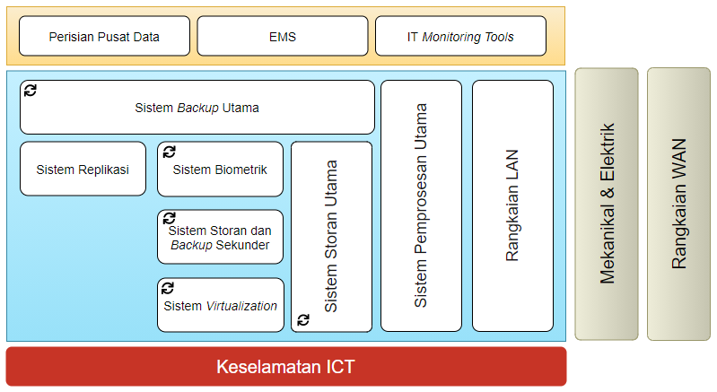

Rajah 23 : Komponen Dan Sistem DRC

(Nota: Komponen Mekanikal & Elektrik dan Rangkaian WAN adalah di bawah tanggungjawab PDSA).

Kontraktor NIISe hendaklah:

1. Menyediakan senarai bilangan dan spesifikasi terperinci perkakasan, peralatan, perisian dan kabel rangkaian berdasarkan kajian keperluan komponen-komponen DRC;
2. Mengenal pasti tahap keselamatan bencana yang disediakan oleh PDSA, dan juga kerja-kerja yang mesti dilakukan bagi meningkatkan tahap keselamatan mengikut keperluan Projek NIISe; dan
3. Mengemukakan skop kerja sokongan teknikal apabila DRC telah beroperasi.
   * 1. PERANCANGAN

Kontraktor NIISe hendaklah menyediakan pelan perbatuan bagi perolehan, penghantaran, pemasangan, konfigurasi, pengujian, pelaksanaan dan pentauliahan bagi semua peralatan dan perisian di DRC.

* + - 1. SISTEM PEMPROSESAN UTAMA

Kontraktor NIISe hendaklah mencadangkan Sistem Pemprosesan Utama yang mempunyai ciri-ciri berikut:

1. Setara atau lebih baik dari sistem sedia ada (IBM z14 dengan kapasiti 470 MIPS, 6 IFL, 1 zIIP dan 192 GB *memory*);
2. *Scalability;*
3. *High Security;*
4. *High* *Availability;*
5. *High Performance;* dan
6. *Reliability*.

Kontraktor NIISe yang mencadangkan penggunaan teknologi *mainframe* bagi Sistem Pemprosesan Utama hendaklah memastikan dengan pihak PDSA keperluan infrastruktur adalah mencukupi.

Kontraktor NIISe hendaklah:

1. Mengemukakan jadual pelaksanaan terperinci bagi Sistem Pemprosesan Utama;
2. Menyediakan Pelan Ujian Penerimaan Perkakasan dan Pelan Ujian Penerimaan bagi Sistem Pemprosesan Utama; dan
3. Mengemukakan pelan latihan TOT dan menyediakan dokumen spesifikasi dan konfigurasi teknikal bagi Sistem Pemprosesan Utama. Sila rujuk kepada dokumen Pelan Pengurusan Perubahan(**DGS-200004**)untuk perincian TOT.
   * + 1. SISTEM STORAN UTAMA

Kontraktor NIISe hendaklah mencadangkan Sistem Storan Utama yang mempunyai ciri-ciri berteknologi tinggi, terkini, bercapaian pantas dan *scalable*. Sistem Storan Utama mestilah sekurang-kurangnya mempunyai ciri-ciri:

1. Berkapasiti 200 TB (berdasarkan tender) *usable* dengan menggunakan teknologi *Flash* sepenuhnya;
2. *Fibre Channel ports - Provides up to 96 SFP+ ports capable of operating at 4/8/10/16/32 Gbps Fibre Channel auto-sensing speeds and 8 QSFP ports capable of operating at 4×4/4×8/4×16/4×32 Gbps Fibre Channel speeds;*
3. *Scalability - Full-fabric architecture with a maximum of 239 switches;*
4. *Certified maximum - Single fabric: 56 domains, 7 hops and MPR (Multi-Protocol Router) fabric: 19 hops;*
5. *Fibre Channel Performance - 4.25 Gbps line speed, full duplex; 8.5 Gbps line speed, full duplex; 14.025 Gbps line speed, full duplex; 28.05 Gbps line speed, full duplex;*
6. *Aggregate bandwidth - 4 Tbps;* dan
7. *Maximum frame size - 2,112-byte payload.*

Pasukan Projek akan mengadakan perbincangan keperluan sistem bagi mengenal pasti sistem-sistem yang memerlukan penyediaan (*provisioning*) storan di dalam Sistem Storan Utama untuk:

1. Data NIISe; dan
2. Data biometrik.

Kontraktor NIISe hendaklah:

1. Mengemukakan jadual pelaksanaan terperinci bagi Sistem Storan Utama;
2. Menyediakan Pelan Ujian Penerimaan Perkakasan dan Pelan Ujian Penerimaan bagi Sistem Storan Utama; dan
3. Mengemukakan pelan latihan TOT dan menyediakan dokumen spesifikasi dan konfigurasi teknikal bagi Sistem Storan Utama. Sila rujuk kepada dokumen Pelan Pengurusan Perubahan(**DGS-200004**)untuk perincian TOT.
   * + 1. SISTEM *BACKUP* UTAMA (*ONLINE* *BACKUP*) DAN PENGARKIBAN

Kontraktor NIISe hendaklah mencadangkan Sistem *Backup* Utama yang mempunyai ciri-ciri:

1. Kapasiti sekurang-kurangnya 100TB;
2. Teknologi *Virtual Tape Library* (VTL) atau *Disk Library;*
3. Boleh menampung keperluan tambahan storan daripada pembekal berlainan di setiap masa tanpa kekangan *compatibility*;
4. Boleh membuat salinan *asynchronous* dan *synchronous;* dan
5. Boleh melaksanakan pengujian berkala tanpa menganggu proses replikasi di antara DC dan DRC.

Kontraktor NIISe mestilah membekalkan perisian, servis dan *tools* yang diperlukan bagi melaksanakan kerja-kerja migrasi off-*host* dari persekitaran DRC JIM ke persekitaran DRC NIISe.

Kontraktor NIISe hendaklah:

1. Mengemukakan jadual pelaksanaan terperinci bagi Sistem *Backup* Utama;
2. Menyediakan Pelan Ujian Penerimaan Perkakasan dan Pelan Ujian Penerimaan bagi Sistem *Backup* Utama; dan
3. Mengemukakan pelan latihan TOT dan menyediakan dokumen spesifikasi dan konfigurasi teknikal bagi Sistem *Backup* Utama. Sila rujuk kepada dokumen Pelan Pengurusan Perubahan(**DGS-200004**)untuk perincian TOT.
   * + 1. SISTEM PEMPROSESAN *VIRTUALIZATION* (SISTEM SOKONGAN)

Kontraktor NIISe hendaklah mencadangkan Sistem Pemprosesan *Virtualization* menggunakan teknologi *Hyper-converged* *Infrastructure* yang menyediakan storan minimum sebanyak 80TB dan melebihi spesifikasi infrastruktur *virtualization* JIM sedia ada. Peralatan yang dibekalkan mestilah menyokong sekurang-kurangnya 10GB Ethernet *connection* di persekitaran *virtualization* di DRC.

Kontraktor NIISe hendaklah:

1. Mengemukakan jadual pelaksanaan terperinci bagi Sistem Pemprosesan *Virtualization*;
2. Menyediakan Pelan Ujian Penerimaan Perkakasan dan Pelan Ujian Penerimaan bagi Sistem Pemprosesan *Virtualization*; dan
3. Mengemukakan pelan latihan TOT dan menyediakan dokumen spesifikasi dan konfigurasi teknikal bagi Sistem Pemprosesan *Virtualization*. Sila rujuk kepada dokumen Pelan Pengurusan Perubahan(**DGS-200004**)untuk perincian TOT.
   * + 1. SISTEM STORAN DAN *BACKUP* SEKUNDER

Kontraktor NIISe hendaklah mencadangkan Sistem Storan dan *Backup* Sekunder yang mempunyai kapasiti sekurang-kurangnya 300TB.

Kontraktor NIISe juga hendaklah mencadangkan sistem *backup* bagi storan sekunder yang *stable*, *secure* dan mudah diurus secara berpusat.

Kontraktor NIISe hendaklah:

1. Mengemukakan jadual pelaksanaan terperinci bagi Sistem *Backup* dan Storan Sekunder;
2. Menyediakan Pelan Ujian Penerimaan Perkakasan dan Pelan Ujian Penerimaan bagi Sistem *Backup* dan Storan Sekunder; dan
3. Mengemukakan pelan latihan TOT dan menyediakan dokumen spesifikasi dan konfigurasi teknikal bagi Sistem *Backup* dan Storan Sekunder. Sila rujuk kepada dokumen Pelan Pengurusan Perubahan(**DGS-200004**)untuk perincian TOT.
   * + 1. SISTEM BIOMETRIK

Kontraktor NIISe hendaklah mencadangkan Sistem Biometrik yang mempunyai sekurang-kurangnya 40 unit *Matcher Server*. *Matcher server* mestilah menggunakan yang setara atau lebih baik daripada *blade server* dengan spesifikasi minimum CPU sebanyak 2 x 24 *core*, Intel Xeon Pentium 2.7 GHz dan *memory* sebanyak 125GB.

Kontraktor NIISe hendaklah:

1. Mengemukakan jadual pelaksanaan terperinci bagi SistemBiometrik;
2. Menyediakan Pelan Ujian Penerimaan Perkakasan dan Pelan Ujian Penerimaan bagi SistemBiometrik; dan
3. Mengemukakan pelan latihan TOT dan menyediakan dokumen spesifikasi dan konfigurasi teknikal bagi SistemBiometrik. Sila rujuk kepada dokumen Pelan Pengurusan Perubahan(**DGS-200004**)untuk perincian TOT.
   * + 1. SISTEM REPLIKASI

Kontraktor NIISe hendaklah mencadangkan sistem replikasi yang mampu mereplikasi keseluruhan sistem utama, Sistem Pemprosesan *Virtualization* (sistem sokongan) dan data sistem secara *real*-*time* secara dua (2) hala di antara DRC dan DC.

Kontraktor NIISe hendaklah:

1. Mengemukakan jadual pelaksanaan terperinci bagi Sistem Replikasi;
2. Menyediakan Pelan Ujian Penerimaan Perkakasan dan Pelan Ujian Penerimaan bagi Sistem Replikasi; dan
3. Mengemukakan pelan latihan TOT dan menyediakan dokumen spesifikasi dan konfigurasi teknikal bagi Sistem Replikasi. Sila rujuk kepada dokumen Pelan Pengurusan Perubahan(**DGS-200004**)untuk perincian TOT.
   * 1. REKA BENTUK

Kontraktor NIISe hendaklah memastikan reka bentuk DRC adalah mengikut spesifikasi ANSI/TIA-942-B *Telecommunications Infrastructure Standard for Data Centers.* Spesifikasi ini merujuk kepada keperluan minima infrastruktur DRC yang merangkumi elemen-elemen seperti berikut:

1. Arkitektur rangkaian (*network architecture*);
2. Reka bentuk elektrik (*electrical design*);
3. Sistem mekanikal (*mechanical systems*);
4. Sistem pendua bagi elektrik, mekanikal, dan telekomunikasi (*system redundancy for electrical, mechanical and telecommunication*);
5. Keselamatan kebakaran (*fire safety*);
6. Keselamatan fizikal (*physical security*); dan
7. Kecekapan (*efficiency*).

Kontraktor NIISe hendaklah mengemukakan pelan-pelan berikut:

1. Reka bentuk Sistem Pemprosesan Utama;
2. Reka bentuk Sistem *Backup* Utama;
3. Reka bentuk penyelesaian (*architecture*) *virtualization* bagi server-server sokongan di DRC;
4. Reka bentuk seni bina rangkaian berskala (*scalable network architecture*);
5. Reka bentuk infrastruktur/ arkitektur *Internal Firewall*;
6. Reka bentuk infrastruktur/ arkitektur *External Firewall*;
7. Reka bentuk infrastruktur/ arkitektur WAF;
8. Reka bentuk topologi rangkaian pusat data;
9. Pelan lantai DRC;
10. Reka bentuk fizikal DRC; dan
11. Pelan *Deployment* menggunakan templat dokumen Pelan *Deployment* (Pusat Pemulihan Bencana) (*Deployment* *Plan* *Disaster Recovery Centre*) (**DMT-20003**).
    * + 1. TOPOLOGI DRC

Kontraktor NIISe hendaklah menyediakan reka bentuk topologi DRC seperti yang dipaparkan dalam rajah di bawah. Reka bentuk DRC adalah berdasarkan senario operasi keadaan DRC dalam kapasiti maksimum untuk menampung keperluan semasa dan masa hadapan.

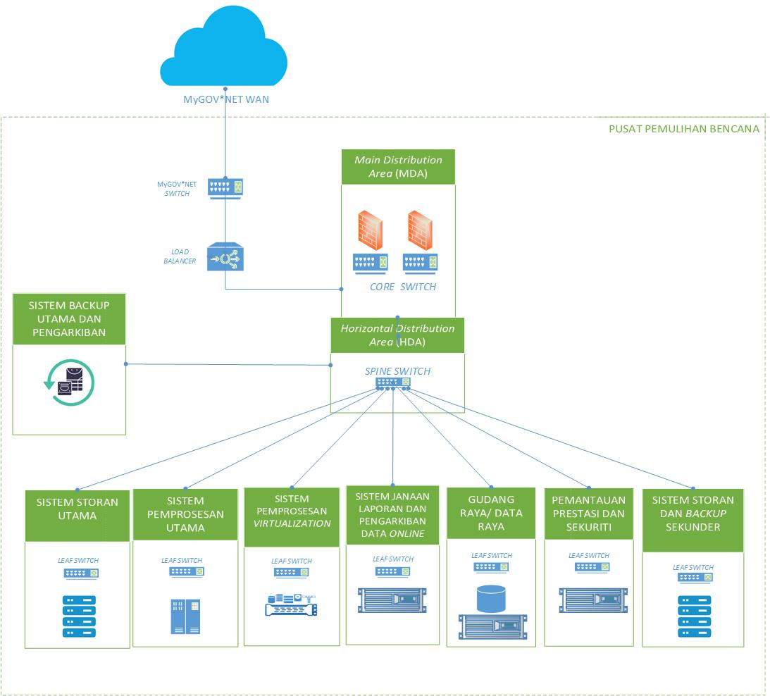

Rajah 24 : Contoh Topologi DRC

Kontraktor NIISe hendaklah memastikan reka bentuk DRC memenuhi keperluan yang dinyatakan dengan:

1. Membuat anggaran keperluan rangkaian setempat (LAN)/ rangkaian luas (WAN), ruang, punca kuasa, dan penyejukan yang diperlukan ketika penggunaan maksimum;
2. Mengambil kira trend penggunaan semua peralatan yang dijangka sepanjang hayat DRC;
3. Mengambil kira keperluan fasiliti seperti pusat operasi, ruang muat turun, ruang simpan dan ruang *staging*;
4. Membentangkan pelan lantai yang akan digunakan kepada Pasukan Projek dan PDSA selaku pemilik *colocation* sebelum meneruskan kerja-kerja pemasangan;
5. Menyediakan pelan lantai bagi peralatan dan perkakasan bagi penempatan bilik utama dan bilik *entrance* termasuk kawasan-kawasan yang berikut:
6. MDA *–* hub bagi sistem kabel yang menempatkan *core routers* dan *core LAN/ SAN switches;*
7. HDA - Titik transisi di antara *backbone cabling* dan *horizontal cabling*. HDA juga menempatkan *switch* LAN, SAN dan KVM yang menghubungkan *server, mainframe,* dan sistem storan; dan
8. EDA – yang menempatkan rak-rak dan kabinet-kabinet sistem pemprosesan (server atau *mainframe*) dan sistem storan.
9. Reka bentuk sistem kabel mestilah berdasarkan keperluan semua peralatan bagi kegunaan semasa dan akan datang.
   * + 1. PENGELASAN DRC

DRC bagi NIISe hendaklah berada dalam keadaan 99.9% tersedia (*available*). Oleh itu, reka bentuk DRC perlu mematuhi sekurang-kurangnya *Tier 3* atau yang lebih baik berdasarkan perkhidmatan yang ditawarkan oleh PDSA. Kategori *Tier* adalah seperti berikut:

1. *Tier 3* Penyelenggaraan Tanpa Gangguan (*concurrently maintainable*) – DRC memiliki pendua bagi laluan litar bekalan kuasa dan penyejukan dan juga bagi sistem komponen. Oleh itu, penyelenggaraan berjadual dapat dijalankan tanpa mengganggu operasi. Walau bagaimanapun, sebarang kerosakan kepada infrastruktur boleh mengganggu sebahagian dari operasi DRC. Jaminan operasi tanpa gangguan adalah 99.982% (atau 95 minit *downtime* dalam masa setahun); dan
2. *Tier* 4 Tahan Rosak (*fault tolerant*) – Infrastruktur DRC mampu terus beroperasi walaupun terdapat kegagalan pada komponennya. Ini kerana DRC memiliki pendua bagi laluan litar bekalan kuasa dan penyejukan, dan juga bagi setiap komponen (2 x N+1). Jaminan operasi tanpa gangguan adalah 99.995% (atau 26 minit *downtime* dalam masa setahun).
   * + 1. BEKALAN TENAGA BERTERUSAN (UPS)

Kontraktor NIISe hendaklah memastikan bekalan tenaga yang dibekalkan oleh PDSA di *colocation* mematuhi 99.9% *uptime* melalui sistem pendua (*redundant system*). Kontraktor NIISe juga hendaklah memastikan unit-unit UPS yang digunakan adalah modular dan mempunyai jangka hayat bateri yang panjang. Unit-unit ini perlu diasingkan daripada Sistem Pemprosesan Utama kerana keperluan suhu operasi yang rendah. Kontraktor NIISe hendaklah memastikan setiap unit telah disahkan melalui proses pengujian dan pentauliahan. Kontraktor NIISe hendaklah memastikan kapasiti UPS boleh membekalkan tenaga ke DRC selama sekurang-kurangnya 30 minit.

* + - 1. SISTEM PENYEJUKAN

Kontraktor NIISe hendaklah mencadangkan sistem penyejukan berkonsepkan *rack containment*. Reka bentuk pelan lantai dan penempatan peralatan dan perkakasan hendaklah mematuhi spesifikasi ANSI/TIA-942-B bagi memastikan pengaliran sistem penyejukan yang efisien.



Rajah 25 : Pengasingan Lorong Udara Panas Dan Lorong Udara Sejuk Bagi DRC

Bagi mengurangkan tenaga yang diperlukan untuk sistem penyejukan, DRC boleh direka bentuk untuk bertahan di suhu yang agak tinggi iaitu dalam lingkungan 21 hingga 24 darjah *celsius*.

Kontraktor NIISe hendaklah memastikan tahap kelembapan DRC dikekalkan di antara 40% ke 60% rH (*relative humidity*) bagi mengelakkan kerosakan ke atas peralatan dan perkakasan disebabkan persekitaran yang terlalu kering atau terlalu lembab.

* + - 1. KESELAMATAN KEBAKARAN

Kontraktor NIISe hendaklah memastikan sistem pencegahan kebakaran (*fire suppression system*)mempunyai pengesan haba dan asap (*heat and smoke detectors*) dan berkeupayaan memadam kebakaran.

* + - 1. KESELAMATAN FIZIKAL

Kontraktor NIISe hendaklah memastikan SOP untuk memasuki DRC NIISe dipatuhi. Akses dan pergerakan di DRC hendaklah dikawal dan dipantau melalui penggunaan kamera CCTV (*surveillance camera*) dan alat pengecaman yang sesuai. Kontraktor NIISe hendaklah memastikan akses ke ruang DRC NIISe dilaksanakan dengan lapisan kawalan akses tambahan dan diasingkan dari sistem-sistem lain yang ditempatkan di PDSA. Kontraktor NIISe mestilah memastikan DRC mematuhi Dasar Keselamatan ICT Kementerian Dalam Negeri.

* + - 1. RANGKAIAN SETEMPAT (LAN)

Kontraktor hendaklah mereka bentuk rangkaian dengan menggunakan arkitektur *Leaf-Spine* dan mempunyai ciri-ciri keselamatan yang tinggi (rujuk bahagian **2.7**) bagi menampung keperluan aliran trafik data yang tinggi dari operasi NIISe seperti replikasi data (*data replication*)*, virtualization,* *hyper-converged* *systems* dan DRC moden.



Rajah 26 : Arkitektur *Leaf-Spine* Bagi DRC

Bagi perincian rangkaian DRC, sila rujuk bahagian **2.7**.

* + - 1. RANGKAIAN LUAS (WAN)

DRC akan menggunakan perkhidmatan jalur lebar MyGov*Net untuk capaian di dalam negara dan MyGov*Net.Global bagi Rangkaian Persendirian Kerajaan (*Government Private Network*) untuk agensi Kerajaan di luar negara.

Kontraktor NIISe hendaklah memastikan kapasiti *bandwidth* jalur lebar yang disediakan kepada DRC adalah mencukupi bagi menampung keperluan NIISe. Perkhidmatan jalur lebar yang diperlukan mestilah dapat menampung beban trafik sistem semasa yang dianggarkan sepuluh juta transaksi sehari dan juga beban pada masa akan datang. Perkhidmatan jalur lebar ini juga mestilah dapat menampung keperluan trafik dari dalam dan luar negara. Perkhidmatan jalur lebar yang disediakan juga mestilah sentiasa di dalam ketersediaan tinggi (HA - *high availability*) dengan jaminan tahap perkhidmatan HA setinggi 99.9%.

Kontraktor NIISe hendaklah membuat konfigurasi rangkaian antara DC NIISe, DRC NIISe, DC JIM, agensi-agensi integrasi dan sistem-sistem *Patch-On*.

* + - 1. SISTEM PEMPROSESAN UTAMA

Konfigurasi Sistem Pemprosesan Utama mestilah dibuat mengikut keperluan semasa NIISe dan unjuran keperluan di masa akan datang. Ia juga hendaklah mengambil kira keperluan pemprosesan minima sebanyak 1000 transaksi secara *concurrent*.

Kontraktor NIISe hendaklah:

1. Mengemukakan reka bentuk serta spesifikasi terperinci Sistem Pemprosesan Utama yang akan digunakan oleh aplikasi NIISe, termasuklah diagram rak atau *mainframe* yang akan digunakan; dan
2. Membuat kajian *hardware sizing* bagi pengiraan kapasiti (*capacity* sizing) CPU, *memory* dan *I/O bandwidth* berdasarkan kepada reka bentuk NIISe yang dicadangkan bagi memenuhi keperluan semasa dan akan datang.
   * + 1. SISTEM STORAN UTAMA

Kontraktor NIISe hendaklah menggunakan pendekatan *Storage Area Network* (SAN)bagi menampung keperluan bertahap tinggi dari segi kapasiti storan dan kapasiti I/O (input*/* output). Protokol SAN yang biasa digunakan adalah iSCSI dan *fibre channel* di mana kedua-duanya andal (*reliable*), anjal (*flexible*) dan berprestasi tinggi.

Kontraktor NIISe akan mengemukakan reka bentuk Sistem Storan Utama dengan mengambil kira keperluan replikasi dan sinkronisasi ke sistem storan DRC secara *real*-*time*. Reka bentuk Sistem Storan Utama mestilah mempunyai ciri-ciri *high availability* dan *redundancy*. Reka bentuk hendaklah memperincikan skema teknologi RAID (*RAID* Level) yang digunakan dan kapasiti maksima bagi penggunaan storan utama NIISe.

Kontraktor NIISe hendaklah mengemukakan reka bentuk dan jadual peralatan bagi Sistem Storan Utama merangkumi reka bentuk fizikal seperti *SAN Switches*, *Disk Array* dan jenis-jenis storan sama ada SSD atau SAS, dan juga reka bentuk logikal seperti LUN (*Logical Unit Number*) dan sambungan ke hos-hos.

Kontraktor NIISe hendaklah:

1. Mengemukakan reka bentuk terperinci bagi Sistem StoranUtama; dan
2. Membuat kajian *hardware sizing* dan unjuran kapasiti bagi mengenal pasti kapasiti optimum Sistem StoranUtama untuk tempoh lima (5) tahun berdasarkan kepada reka bentuk NIISe yang dicadangkan bagi memenuhi keperluan semasa dan akan datang.
   * + 1. SISTEM *BACKUP* UTAMA (*ONLINE* *BACKUP*) DAN PENGARKIBAN

Kontraktor NIISe hendaklah mereka bentuk sistem *backup* yang boleh membuat salinan bagi sistem-sistem dan data yang diperlukan kepada tiga (3) salinan:

1. *Online* *backup* (DRC);
2. *Archiving*; dan
3. *Online* *Synchronization* ke DC.

Reka bentuk hendaklah merangkumi arkitektur *backup* dan operasi-operasi salinan (*backup*) dan pemulihan (*recovery*) bagi data berikut:

1. Data Sistem Utama;
2. Data Sistem Sokongan;
3. Aplikasi Sistem Utama dan Sistem Sokongan;
4. Data Biometrik; dan
5. Lain-lain data (jika perlu).

Kontraktor NIISe hendaklah:

1. Mengemukakan reka bentuk terperinci bagi Sistem *Backup* Utama;
2. Mengemukakan pelan kerja-kerja migrasi *backup* dari sistem myIMMs ke NIISe; dan
3. Membuat kajian *hardware sizing* dan unjuran kapasiti bagi mengenal pasti kapasiti optimum Sistem *Backup* Utama untuk tempoh lima (5) tahun berdasarkan kepada reka bentuk NIISe yang dicadangkan bagi memenuhi keperluan semasa dan akan datang. Sistem *Backup* utama mestilah berkeupayaan untuk menampung *retention* *period* selama sekurang-kurangnya dua (2) tahun.
   * + 1. SISTEM PEMPROSESAN *VIRTUALIZATION* (SISTEM SOKONGAN)

Kontraktor NIISe hendaklah mencadangkan penyelesaian Sistem Pemprosesan *Virtualization* bagi sistem-sistem sokongan sedia ada JIM dengan menggunakan kerangka *hyper-converged*. Infrastruktur *Hyper-converged* (HCI – *Hyper-converged Infrastructure*)mestilah *appliance-based* di mana peralatan dan perisian HCI dibangunkan oleh pembekal yang sama.

Kontraktor NIISe hendaklah:

1. Mengemukakan reka bentuk terperinci bagi Sistem Pemprosesan *Virtualization*; dan
2. Membuat kajian *hardware sizing* dan unjuran kapasiti bagi mengenal pasti kapasiti optimum Sistem Pemprosesan *Virtualization* untuk tempoh lima (5) tahun berdasarkan kepada reka bentuk NIISe yang dicadangkan bagi memenuhi keperluan semasa dan akan datang.

Pelaksanaan Sistem Pemprosesan *Virtualization* (Sistem Sokongan) diperincikan di bahagian **2.10.**

* + - 1. SISTEM STORAN DAN *BACKUP* SEKUNDER

Kontraktor NIISe hendaklah mereka bentuk Sistem Storan dan *Backup* Sekunder yang berteknologi tinggi, terkini, bercapaian pantas, *cost efficient, scalabable* dan boleh diurus secara berpusat.

Storan yang dicadangkan adalah untuk menyimpan:

1. Log-log server, komputer, aplikasi, peralatan keselamatan ICT dan rangkaian dari SIEM selama lima (5) tahun;
2. *Scanned* dokumen dan audio;
3. Video / *snapshot* untuk CCTV; dan
4. Lain-lain data atau log yang akan ditentukan kemudian.

Kontraktor NIISe hendaklah:

1. Mengemukakan reka bentuk terperinci bagi Sistem Storan Dan *Backup* Sekunder; dan
2. Membuat kajian *hardware sizing* dan unjuran kapasiti bagi mengenal pasti kapasiti optimum Sistem Storandan *Backup* Sekunder untuk tempoh lima (5) tahun berdasarkan kepada reka bentuk NIISe yang dicadangkan bagi memenuhi keperluan semasa dan akan datang.
   * + 1. SISTEM BIOMETRIK

Kontraktor NIISe hendaklah mereka bentuk Sistem Biometrik yang berupaya melaksanakan fungsi pendaftaran (sekiranya maklumat belum wujud di pangkalan data), pengarkiban data biometrik, identifikasi secara 1:N (1:N *matching*) di bawah 14 saat dan penentusahan 1:1 di bawah tujuh (7) saat berdasarkan maklumat daripada subjek, pasport/ dokumen perjalanan, dan keseluruhan pangkalan data ABIS (termasuk Senarai Syak dan Senarai Hitam).

Storan bagi Sistem Biometrik mestilah mempunyai kapasiti sekurang-kurangnya 40TB dan boleh menampung modaliti biometrik sekurang-kurangnya:

1. Cap jari (*fingerprint*);
2. Pengecaman muka (*facial* *recognition*); dan
3. Iris.

Kontraktor NIISe hendaklah:

1. Mengemukakan reka bentuk terperinci bagi Sistem Biometrik; dan
2. Membuat kajian *hardware sizing* dan unjuran kapasiti bagi mengenal pasti kapasiti optimum Sistem Biometrik untuk tempoh lima (5) tahun berdasarkan kepada reka bentuk NIISe yang dicadangkan bagi memenuhi keperluan semasa dan akan datang.
   * + 1. SISTEM REPLIKASI

Kontraktor NIISe hendaklah mereka bentuk sistem replikasi yang mematuhi kepada keperluan *Recovery Point Objective* sebanyak 0 (kosong) saat melalui talian selaju 2 Gbps yang digunakan untuk replikasi data *online* antara DC dan DRC.

Kontraktor NIISe hendaklah:

1. Mengemukakan reka bentuk terperinci bagi Sistem Replikasi; dan
2. Membuat kajian *hardware sizing* dan unjuran kapasiti bagi mengenal pasti kapasiti optimum Sistem Replikasi untuk tempoh lima (5) tahun berdasarkan kepada reka bentuk NIISe yang dicadangkan bagi memenuhi keperluan semasa dan akan datang.
   * + 1. PEMANTAUAN PRESTASI DAN SEKURITI

Kontraktor NIISe mestilah menyediakan sistem pemantauan prestasi dan sekuriti yang boleh dicapai oleh NOC, SOC dan AOC di NICC Putrajaya. Sistem ini hendaklah mempunyai ciri-ciri yang:

1. Memantau prestasi rangkaian;
2. Memantau prestasi indek aplikasi;
3. Memantau infrastruktur DC seperti *Environmental Monitoring System*; dan
4. Memantau tahap keselamatan NIISe.

Perkakasan dan perisian pemantauan prestasi dan sekuriti yang mesti dilaksanakan di DC adalah:

1. Sistem Pengurusan *Patch* & *Firmware* (OS, Aplikasi, Perkakasan);
2. Pengurusan Versi;
3. Pengurusan Perisian Antivirus dan *Endpoint*;
4. *Security Monitoring – Incident & Alert*;
5. *Network Performance Monitoring;*
6. *Application Performance Monitoring;*
7. *System Information and Event Management;*
8. *Security Analytics;*
9. *Physical Infrastructure Security;*
10. *User Access Management;*
11. *SLA Management;*
12. *Database Monitoring;*
13. *Network Access Control;* dan
14. *Desktop Management.*

Rujuk bahagian **2.4** bagi maklumat terperinci keperluan perisian *IT infrastructure and Security Monitoring Tools* di SOC, NOC dan AOC Putrajaya.

Rujuk bahagian **2.6** bagi maklumat terperinci keperluan Keselamatan ICT.

* + - 1. KESELAMATAN ICT

Kontraktor NIISe hendaklah menyediakan memastikan semua peralatan dan perisian yang dipasang di dalam DC mempunyai ciri-ciri keselamatan ICT yang tinggi.

Pematuhan dan pelaksanaan keselamatan ICT hendaklah merujuk bahagian **2.6**.

* + - 1. PELAN PEMULIHAN BENCANA (DRP - *DISASTER RECOVERY PLAN*)

Kontraktor NIISe hendaklah menyediakan dokumen Pelan Pemulihan Bencana (DRP) yang lengkap dengan merujuk kepada format yang disediakan oleh pihak MAMPU.

Kontraktor NIISe hendaklah memastikan DRP:

1. Disiapkan dan dipersetujui oleh pihak kerajaan sebelum bulan M18;
2. Mematuhi *Recovery Time Objective* (RTO) dan *Recovery Point Objective* (RPO) yang ditetapkan oleh pihak Kerajaan;
3. Digunakan sebagai garis panduan bagi aktiviti simulasi pemulihan bencana. Simulasi hendaklah meliputi *end-to-end* dari cawangan hingga ke DRC yang memerlukan pengesahan status simulasi dari cawangan khususnya Pintu Masuk, Penguatkuasaan dan Depot;
4. Memerincikan proses teknikal seperti *configuration*, *backup* dan *recovery*; dan
5. Adalah salah satu komponen proses *Business Continuity Plan* (BCP) JIM.

Kontraktor NIISe hendaklah melakukan konfigurasi ke atas DRC berdasarkan kriteria di bawah:

1. RTO - Masa yang diambil untuk memulihkan perkhidmatan dalam talian kepada pengguna dari titik pengisytiharan bencana hingga masa pengguna boleh meneruskan perkhidmatan dalam talian; dan
2. RPO - Titik dalam masa di mana data diperoleh/ dipulih (tempoh masa data dapat dipulihkan bermula dari berlakunya bencana sehingga data terakhir yang berjaya dimasukkan ke dalam sistem *backup* – transaksi terakhir yang berjaya dihantar dari DC ke DRC (*data synchronization*).

Secara dasarnya RTO adalah had masa yang dibenarkan bagi aplikasi *downtime* disebabkan oleh bencana manakala RPO pula adalah had kehilangan data yang dibenarkan jika berlaku bencana.

Kontraktor NIISe hendaklah memastikan konfigurasi DRC dapat mematuhi RTO empat (4) jam dan RPO kosong (0) saat yang ditetapkan oleh pihak Kerajaan.

NIISe adalah aplikasi berstatus kritikal yang perlu sentiasa berada di dalam ketersediaan tinggi (HA - *high availability*). Oleh itu, konfigurasi DRC perlu mematuhi spesifikasi HADR. Komponen HADR merangkumi persekitaran *hot standby* berserta konfigurasi *active-active*.

Bagi persekitaran *hot standby*, Kontraktor NIISe perlu mereka bentuk DRC di Kulim Kedah sebagai lokasi penduaan (*redundant location*) kepada DC di D6 Putrajaya dengan menggunakan topologi dua (2) pusat data : Pusat Data (DC) dan Pusat Pemulihan Bencana (DRC).

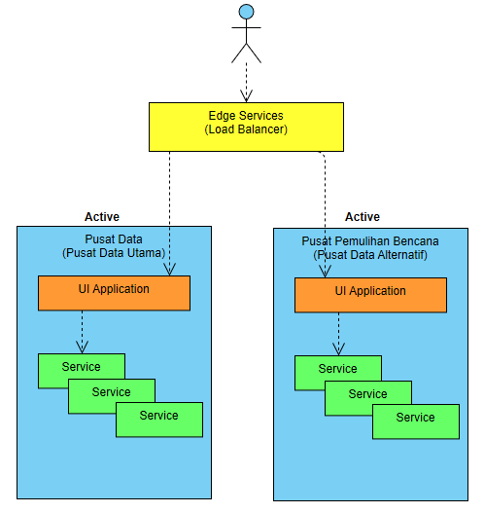

Rajah 27 : Topologi Dua (2) Pusat Data *Active-Active*

Konfigurasi *active-active* akan mengaktifkan kedua-dua DC dan DRC setiap masa. Kedua-dua DC dan DRC boleh melayan permintaan (*requests*) daripada pengguna. Kontraktor NIISe perlu menetapkan konfigurasi *load* *balancer* supaya permintaan hanya akan dihantar ke DRC jika berlaku kegagalan di DC berdasarkan nilai masa tamat (*timeout*)dan cubaan secara logik (*retry* *logic*) yang sesuai.

*Data synchronization* di antara kedua-dua DC dan DRC mestilah dilakukan secara berterusan. Konfigurasi *active-active* secara tidak langsung akan dapat mencapai ukuran RPO yang menghampiri nilai kosong.

Kontraktor NIISe hendaklah memastikan infrastruktur rangkaian dan peralatan di kedua-dua DC dan DRC dapat menampung keperluan *synchronization* data berterusan di antara kedua-dua DC dan DRC.

* + - 1. PELAN PENGUJIAN

Kontraktor NIISe akan melaksanakan pemeriksaan dan pengujian ke atas peralatan, perkakasan dan perisian ICT yang dibekalkan bagi kegunaan DRC.

Kontraktor NIISe hendaklah mengemukakan pelan pengujian berasingan bagi setiap komponen yang dibangunkan di dalam DRC seperti berikut:

1. Pelan Pemeriksaan Perkakasan (*Site Acceptance Inspection*);
2. Pelan Pengujian Pra-Fungsi (*Pre-Functional Test*);
3. Pelan Pengujian Prestasi Fungsi (*Functional Performance Test*);
4. Pelan Pengujian Integrasi Sistem (*Integrated Systems Test*);
5. Pelan Pengujian Penerimaan Perkakasan (*Hardware Acceptance Test*) (**DMT-200059**); dan
6. Pelan Pengujian Penerimaan Pengguna (*User Acceptance Test*) (**DMT-200052**).

Semua ujian ke atas perkakasan, peralatan dan perisian akan dilaksanakan juga oleh pihak IV&V berdasarkan kepada pelan pengujian yang disediakan oleh Kontraktor NIISe.

* + - 1. PELAN *DEPLOYMENT*

Kontraktor NIISe hendaklah mengemukakan Pelan *Deployment* DRC (**DMT-200037**) yang merangkumi peralatan, perkakasan, perisian, rangkaian dan keselamatan DRC.

* + - 1. PELAN LATIHAN

Kontraktor NIISe hendaklah mengemukakan pelan latihan TOT dan TU bagi setiap peralatan dan perisian yang dicadangkan di DRC. Sila rujuk kepada dokumen Pelan Pengurusan Perubahan(**DGS-200004**) untuk perincian TOT.

* + - 1. PELAN PEROLEHAN

Kontraktor NIISe hendaklah merancang perolehan bagi memastikan keperluan tarikh perlu sampai (*required-at-site*)bagiperkakasan, peralatan, sistem, dan perisian DRC dipatuhi. Kelewatan penghantaran akan menjejaskan jadual pelaksanaan secara keseluruhan. Proses perolehan bagi peralatan sistem mekanikal, elektrik, keselamatan kebakaran dan keselamatan fizikal yang tidak disediakan oleh PDSA hendaklah dibuat dengan lebih awal agar tidak melewatkan aktiviti projek yang lain seperti kemasukan perkakasan dan peralatan DRC.

Kontraktor NIISe hendaklah mendapat persetujuan daripada pihak Kerajaan bagi sebarang peralatan, perkakasan dan perisian sebelum membuat perolehan.

Perbincangan di antara Pasukan Projek dan Pasukan PDSA hendaklah diadakan bagi menyemak senarai dan keperluan untuk membawa masuk perkakasan dan peralatan yang akan dipasang di DRC (PDSA Kulim). Pasukan Projek hendaklah mengenal pasti lokasi penyimpanan sementara jika penghantaran perkakasan dan peralatan dibuat oleh pembekal sebelum *colocation* PDSA Kulim sedia untuk menerima perkakasan dan peralatan.

Sijil-sijil lesen perisian dan sistem hendaklah didaftarkan atas nama JIM dan diserahkan kepada Pihak Kerajaan sebaik sahaja selesai pelaksanaan perisian berkaitan.

Kontraktor NIISe hendaklah menyedia dan mengemukakan jadual perolehan mengikut keutamaan pelaksanaan DRC NIISe.

* + 1. PELAKSANAAN

Kontraktor NIISe hendaklah melakukan pemasangan, konfigurasi, pengujian dan pentauliahan peralatan, sistem, perkakasan, kabel, mekanikal, elektrik, keselamatan kebakaran dan keselamatan fizikal di PDSA berdasarkan reka bentuk yang telah dibangunkan.

Kontraktor NIISe hendaklah mengemukakan sijil-sijil daripada pembekal utama bagi jurutera-jurutera yang akan melaksanakan pemasangan perkakasan, peralatan dan perisian.

Pelaksanaan komponen-komponen DRC hendaklah disiapkan dalam masa 17 bulan pertama selepas tempoh *mobilization* Kontraktor NIISe.

Penyediaan DRC adalah bergantung kepada keperluan sesuatu *release* mengikut modul yang dilaksanakan.

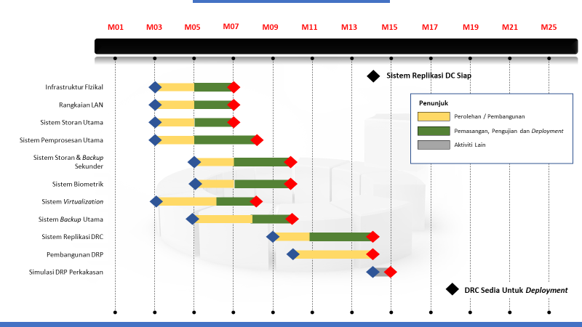

Rajah 28 : Carta Perbatuan Penyediaan DRC

* + - 1. PEMASANGAN

Pemasangan hendaklah dijalankan setelah peralatan telah melalui Pemeriksaan Penerimaan di Lokasi (*Site Acceptance Inspection*). Pemasangan mestilah dilakukan oleh jurutera-jurutera pemasangan yang bertauliah dan mengikut manual panduan yang disediakan oleh pengeluar peralatan. Persediaan-persediaan yang perlu dibuat sebelum pemasangan adalah:

1. Pengisian templat-templat konfigurasi peralatan;
2. Persediaan di lokasi DRC bagi pemasangan seperti ruang untuk mengeluarkan peralatan dari bungkusan, peralatan-peralatan pemasangan yang diperlukan, bekalan tenaga dan rangkaian;
3. Pematuhan kepada prosedur keselamatan bagi mengelakkan kerosakan kepada peralatan disebabkan oleh ESD;
4. Memastikan ruang-ruang di rak mencukupi; dan
5. Maklumat rangkaian yang diperlukan sudah tersedia.

Aktiviti-aktiviti yang akan dijalankan selepas *Site Acceptance Inspection*:

1. Mengeluarkan peralatan dari bungkusan dengan cermat;
2. Memastikan penerimaan kesemua komponen yang dinyatakan di kotak peralatan;
3. Memasang komponen-komponen peralatan;
4. Memasang peralatan di rak server;
5. Menyambung peralatan ke *switch* rangkaian LAN. Pastikan sistem HA mempunyai pengkabelan LAN yang *redundant*;
6. Menyambung peralatan ke soket bekalan tenaga yang sesuai. Pastikan sistem HA disambungkan ke dua (2) aliran tenaga yang berasingan;
7. Memastikan penyambungan peralatan ke rangkaian dan bekalan tenaga dibuat mengikut prosedur di manual peralatan;
8. Menghidupkan peralatan; dan
9. Mengesahkan fungsi peralatan secara visual melalui status dari LED di peralatan.

Kontraktor NIISe hendaklah melaksanakan aktiviti pemasangan seperti di Jadual 28:

| BIL. | AKTIVITI PEMASANGAN PUSAT PEMULIHAN BENCANA | OUTPUT | PERANAN | | | | |
| --- | --- | --- | --- | --- | --- | --- | --- |
| IPM | PPK | IV&V | JIM\MAMPU | KONTRAKTOR |
| 1. | Pre-*Installation* *Meeting* dan *Site* *Preparation* | * Senarai Semak Kesediaan Lokasi, termasuk *tools* yang akan digunakan untuk pemasangan | I | A |  | C | R |
| 2. | Penerimaan dan pemasangan rak-rak, Sistem Biometrik, Sistem CCTV | * *Pre-Functional Testing* | I | A |  | C | R |
| 3. | Pengkabelan dan pentauliahan rangkaian LAN | * *Pre-Functional Testing* | I | I |  | C | R,A |
| 4. | Pengkabelan dan pentauliahan bekalan tenaga *Power Distribution Unit* (PDU) | * *Pre-Functional Testing* | I | I |  | C | R,A |
| 5. | Penerimaan dan pemeriksaan Sistem UPS | * *Site Acceptance Inspection* | I | I |  | C | R,A |
| 6. | Penerimaan dan pemeriksaan peralatan Rangkaian dan Keselamatan ICT | * *Site Acceptance Inspection* | I | I |  | C | R,A |
| 7. | Sistem Pemprosesan Utama   1. Penerimaan dan pemeriksaan peralatan; dan 2. Pemasangan dan konfigurasi. | * *Site Acceptance Inspection* * *Pre-Functional Testing* | I | I |  | C | R,A |
| 8. | Sistem Storan Utama   1. Penerimaan dan pemeriksaan peralatan; dan 2. Pemasangan dan konfigurasi. | * *Site Acceptance Inspection* * *Pre-Functional Testing* | I | I |  | C | R,A |
| 9. | Sistem *Backup* Utama   1. Penerimaan dan pemeriksaan peralatan; dan 2. Pemasangan dan konfigurasi. | * *Site Acceptance Inspection* * *Pre-Functional Testing* | I | I |  | C | R,A |
| 10. | Sistem Pemprosesan *Virtualization*   1. Penerimaan dan pemeriksaan peralatan; dan 2. Pemasangan dan konfigurasi. | * *Site Acceptance Inspection* * *Pre-Functional Testing* | I | I |  | C | R,A |
| 11. | Sistem Storan dan *Backup* Sekunder   1. Penerimaan dan pemeriksaan peralatan; dan 2. Pemasangan dan konfigurasi. | * *Site Acceptance Inspection* * *Pre-Functional Testing* | I | I |  | C | R,A |
| 12. | Sistem Biometrik   1. Penerimaan dan pemeriksaan peralatan; dan 2. Pemasangan dan konfigurasi. | * *Site Acceptance Inspection* * *Pre-Functional Testing* | I | I |  | C | R,A |
| 13. | Sistem Replikasi   1. Penerimaan dan pemeriksaan peralatan; dan 2. Pemasangan dan konfigurasi. | * *Site Acceptance Inspection* * *Pre-Functional Testing* | I | I |  | C | R,A |
| 14. | Perisian Pemantauan Prestasi dan Sekuriti   1. Penerimaan dan pemeriksaan perisian; dan 2. Instalasi dan konfigurasi. | * *Site Acceptance Inspection* * *Pre-Functional Testing* | I | I |  | C | R,A |
| 15. | Pendaftaran dan pelabelan aset-aset ICT melalui Sistem Pengurusan Aset ICT | * Jadual Peralatan dan Perkakasan ICT | I | I |  | C | R,A |

Jadual 28 : Aktiviti Pemasangan Dan Konfigurasi DRC

R = Responsible (Bertanggungjawab Ke Atas Pelaksanaan), A = Accountable (Bertanggungjawab Ke Atas Hasil)

C = Consulted (Perlu Dirujuk), I = Informed (Perlu Dimaklum)

* + - 1. PENGUJIAN

Kontraktor NIISe juga hendaklah menjalankan ujian pentauliahan ke atas infrastruktur DRC yang termasuk:

1. *Site Acceptance Inspection* – setiap peralatan yang dihantar hendaklah diperiksa sebelum pengesahan penerimaan;
2. *Pre-Functional Testing –* pemeriksaan ke atas pemasangan setiap peralatan;
3. *Functional Performance Testing –* ujian bagi memastikan setiap peralatan berfungsi mengikut spesifikasi. Pelarasan hendaklah dibuat jika diperlukan; dan
4. *Integrated Systems Testing –* ujian untuk memastikan *backup power systems*  seperti UPS berfungsi sepenuhnya.

Seterusnya, Kontraktor NIISe juga hendaklah menjalankan ujian ke atas sistem-sistem di DRC seperti:

1. *Synchronization* & *Replication* *Test* bagi fungsi *synchronization* dan *replication* dengan sistem storan DC secara masa nyata (*real-time*); dan
2. UAT/ FAT ke atas semua sistem dan komponen di DRC.

Kontraktor NIISe juga hendaklah melaksanakan simulasi pemulihan bencana di setiap *release* modul NIISe.

Kontraktor NIISe hendaklah mengemukakan Laporan Ujian Penerimaan Perkakasan **(DMT-200059)** bagi setiap komponen di DRC.

| BIL. | AKTIVITI PENGUJIAN PUSAT PEMULIHAN BENCANA | OUTPUT | PERANAN | | | | |
| --- | --- | --- | --- | --- | --- | --- | --- |
| IPM | PPK | IV&V | JIM | KONTRAKTOR |
| 1. | Mesyuarat persediaan terperinci pengujian | * Objektif Pengujian * Parameter Pengujian * Senario Ujian * Prosedur/ Skrip Ujian * Tarikh Ujian * Undangan Penguji | C | A | C | C | R |
| 2. | Pengujian Penerimaan Perkakasan Sistem UPS | * Laporan Ujian Penerimaan Perkakasan (HAT)   (**DMT-200059**)   * Laporan Ujian Penerimaan (**DMT-200066**) * *Functional Performance Testing* * *Integrated Systems Testing* | C | A | C | C | R |
| * Laporan IV&V | C | A | R | I |  |
| * Laporan Penilaian dan Pengesyoran IPM | R | A |  | I |  |
| 3. | Pengujian Penerimaan Perkakasan Rangkaian dan Keselamatan ICT | * Laporan Ujian Penerimaan Perkakasan (HAT)   (**DMT-200059**)   * Laporan Ujian Penerimaan (**DMT-200066**) * *Functional Performance Testing* * *Integrated Systems Testing* | C | A | C | C | R |
| * Laporan IV&V | C | A | R | I |  |
| * Laporan Penilaian dan Pengesyoran IPM | R | A |  | I |  |
| 4. | Pengujian Penerimaan Sistem Pemprosesan Utama | * Laporan Ujian Penerimaan Perkakasan (HAT)   (**DMT-200059**)   * Laporan Ujian Penerimaan (**DMT-200066**) * *Functional Performance Testing* * *Integrated Systems Testing* | C | A | C | C | R |
| * Laporan IV&V | C | A | R | I |  |
| * Laporan Penilaian dan Pengesyoran IPM | R | A |  | I |  |
| 5. | Pengujian Penerimaan Sistem Storan Utama | * Laporan Ujian Penerimaan Perkakasan (HAT)   (**DMT-200059**)   * Laporan Ujian Penerimaan (**DMT-200066**) * *Functional Performance Testing* * *Integrated Systems Testing* | C | A | C | C | R |
| * Laporan IV&V | C | A | R | I |  |
| * Laporan Penilaian dan Pengesyoran IPM | R | A |  | I |  |
| 6. | Pengujian Penerimaan Sistem *Backup* Utama | * Laporan Ujian Penerimaan Perkakasan (HAT)   (**DMT-200059**)   * Laporan Ujian Penerimaan (**DMT-200066**) * *Functional Performance Testing* * *Integrated Systems Testing* | C | A | C | C | R |
| * Laporan IV&V | C | A | R | I |  |
| * Laporan Penilaian dan Pengesyoran IPM | R | A |  | I |  |
| 7. | Pengujian Penerimaan Sistem Pemprosesan *Virtualization* | * Laporan Ujian Penerimaan Perkakasan (HAT)   (**DMT-200059**)   * Laporan Ujian Penerimaan (**DMT-200066**) * *Functional Performance Testing* * *Integrated Systems Testing* | C | A | C | C | R |
| * Laporan IV&V | C | A | R | I |  |
| * Laporan Penilaian dan Pengesyoran IPM | R | A |  | I |  |
| 8. | Pengujian Penerimaan Sistem Storan dan *Backup* Sekunder | * Laporan Ujian Penerimaan Perkakasan (HAT)   (**DMT-200059**)   * Laporan Ujian Penerimaan (**DMT-200066**) * *Functional Performance Testing* * *Integrated Systems Testing* | C | A | C | C | R |
| * Laporan IV&V | C | A | R | I |  |
| * Laporan Penilaian dan Pengesyoran IPM | R | A |  | I |  |
| 9. | Pengujian Penerimaan Sistem Biometrik | * Laporan Ujian Penerimaan Perkakasan (HAT)   (**DMT-200059**)   * Laporan Ujian Penerimaan (**DMT-200066**) * *Functional Performance Testing* * *Integrated Systems Testing* | C | A | C | C | R |
| * Laporan IV&V | C | A | R | I |  |
| * Laporan Penilaian dan Pengesyoran IPM | R | A |  | I |  |
| 10. | Pengujian Penerimaan Sistem Replikasi | * Laporan Ujian Penerimaan Perkakasan (HAT)   (**DMT-200059**)   * Laporan Ujian Penerimaan (**DMT-200066**) * *Functional Performance Testing* * *Integrated Systems Testing* | C | A | C | C | R |
| * Laporan IV&V | C | A | R | I |  |
| * Laporan Penilaian dan Pengesyoran IPM | R | A |  | I |  |
| * Laporan IV&V | C | A | R | I |  |
| * Laporan Penilaian dan Pengesyoran IPM | R | A |  | I |  |
| 11. | Simulasi Peralatan dan Perkakasan Pelan Pemulihan Bencana | * Laporan Penerimaan Simulasi Peralatan dan Perkakasan Pelan Pemulihan Bencana | R | A | R | C,I | R |
| 12. | Simulasi Pelan Pemulihan Bencana *Release* 1 | * Laporan Penerimaan Simulasi Pelan Pemulihan Bencana *Release* 1 | R | A | R | C,I | R |
| 13. | Simulasi Pelan Pemulihan Bencana *Release* 2 | * Laporan Penerimaan Simulasi Pelan Pemulihan Bencana *Release* 2 | R | A | R | C,I | R |
| 14. | Simulasi Pelan Pemulihan Bencana *Release* 3 | * Laporan Penerimaan Simulasi Pelan Pemulihan Bencana *Release* 3 | R | A | R | C,I | R |
| 15. | Simulasi Pelan Pemulihan Bencana *Release* 4 | * Laporan Penerimaan Simulasi Pelan Pemulihan Bencana *Release* 4 | R | A | R | C,I | R |

Jadual 29 : Aktiviti Pengujian DRC

R = Responsible (Bertanggungjawab Ke Atas Pelaksanaan), A = Accountable (Bertanggungjawab Ke Atas Hasil)

C = Consulted (Perlu Dirujuk), I = Informed (Perlu Dimaklum)

* + - 1. *DEPLOYMENT*

Setelah pengujian penerimaan berjaya dilaksanakan, Kontraktor NIISe perlu melaksanakan aktiviti *deployment* bagi menentukan sama ada pelaksanaan Pusat Pemulihan Bencana memenuhi keperluan NIISe secara keseluruhan.

Kontraktor NIISe hendaklah memastikan kesemua peralatan dan perisian dikonfigurasi mengikut NTP Server NIISe.

Kontraktor NIISe hendaklah mengemukakan Laporan *Deployment* menggunakan templat dokumen Laporan *Deployment* (DRC) (*Deployment Report* DRC) (**DMT-200067**).

| BIL. | AKTIVITI PELAKSANAAN PUSAT PEMULIHAN BENCANA | OUTPUT | PERANAN | | | | |
| --- | --- | --- | --- | --- | --- | --- | --- |
| IPM | PPK | IV&V | JIM\MAMPU | KONTRAKTOR |
| 1. | *Deployment* Pusat Pemulihan Bencana bagi komponen   * Infrastruktur fizikal * Rangkaian * Sistem Pemprosesan Utama * Sistem Storan Utama * Sistem *Backup* Utama (*Online Backup*) dan Pengarkiban * Sistem Replikasi * Sistem Pemprosesan *Virtualization* * Sistem Storan dan *Backup* Sekunder * Pangkalan Data | * Laporan *Deployment*   (**DMT-200067**) | C | A | C | C | R |
| * Laporan IV&V | R | A |  | I |  |
| * Laporan Penilaian dan Pengesyoran IPM | C | A | R | I |  |

Jadual 30 : Aktiviti Pelaksanaan DRC

R = Responsible (Bertanggungjawab Ke Atas Pelaksanaan), A = Accountable (Bertanggungjawab Ke Atas Hasil)

C = Consulted (Perlu Dirujuk), I = Informed (Perlu Dimaklum)

* + 1. OPERASI

Kontraktor NIISe hendaklah menyediakan perkhidmatan sokongan teknikal untuk operasi Pusat Pemulihan Bencana secara 24 jam x 7 hari.

Kontraktor NIISe hendaklah memastikan senggaraan dan sokongan dibuat berdasarkan skop kerja-kerja sokongan teknikal yang telah dipersetujui oleh Pasukan Projek.

Kontraktor NIISe perlu memastikan pematuhan kepada keperluan sokongan DRC dan kesediaan jurutera dan juruteknik untuk melakukan kerja-kerja pemantauan operasi DRC dan melaksanakan *troubleshooting* jika perlu. Kontraktor NIISe juga perlu mengemukakan senarai jurutera, juruteknik dan juga *tools* yang digunakan untuk memantau peralatan dan perisian NIISe di DRC.

Seterusnya, Kontraktor NIISe hendaklah menyediakan *Preventive Maintenance Plan* bagi peralatan dan perisian, dan jadual penyenggaraan berkala seperti berikut:

1. Pemeriksaan unit-unit Bekalan Tenaga Berterusan (*Uninterruptable Power Supply* (UPS));
2. Aktiviti naik taraf *version/ patches* dari semasa ke semasa mengikut prinsipal produk; dan
3. Aktiviti pemantauan terhadap operasi DRC seperti penggunaan tenaga elektrik dan sistem penyejukan supaya sentiasa berada di tahap pengoperasian yang optimum.

Selain dari infrastruktur DRC, Kontraktor NIISe juga hendaklah melakukan pemantauan terhadap sistem-sistem utama di pusat data dengan mengemukakan laporan bulanan seperti berikut:

1. Prestasi sistem pemprosesan;
2. Prestasi pelaksanaan sistem storan;
3. Prestasi pelaksanaan sistem *backup*;
4. Prestasi pelaksanaan sistem replikasi;
5. Prestasi persekitaran *virtualization*; dan
6. Prestasi pelaksanaan sistem storan dan *backup* sekunder.
   * 1. SERAHAN

Kontraktor NIISe hendaklah menyerahkan kepada Kerajaan:

1. Senarai akses ke sistem-sistem di DRC termasuk nama sistem, IP, *administrator* *username* dan *password*, dan mod akses seperti web URL atau SSH;
2. Jadual perkakasan termasuk jenama dan model, tahun dibuat, negara pengeluar, waranti, spesifikasi terperinci sistem pengoperasian (OS), peralatan dan perisian;
3. Dokumen spesifikasi teknikal peralatan, perisian dan sistem;
4. Panduan konfigurasi, pemasangan peralatan, perisian dan spesifikasi terperinci bagi setiap peralatan dan perisian yang dicadangkan serta dipadankan dengan reka bentuk yang dicadangkan;
5. Dokumen sistem *virtualization* *hyper-converged*;
6. Spesifikasi teknikal dan konfigurasi *virtualization* JIM, *backup & replication* (diagram lengkap arkitektur bagi pemasangan peralatan *virtualization* yang dilakukan);
7. Manual pengguna dan *troubleshooting* yang berkaitan dengan perisian *virtualization*, *backup & replication* JIM;
8. SOP;
9. Dokumen panduan pengguna;
10. Dokumen berkenaan pengujian;
11. Dokumen berkenaan perlesenan dan akses dalam talian pembekal utama;
12. Dokumen berkenaan latihan; dan
13. Dokumen-dokumen lain yang berkaitan.
    1. *NATIONAL IMMIGRATION COMMAND CENTRE* (NICC)

NICC adalah sebuah pusat pemantauan, penyelarasan dan kawalan bersepadu bisnes JIM dan infrastruktur ICT JIM. NICC akan dibangunkan di tiga (3) lokasi berlainan:

1. Putrajaya;
2. Kota Kinabalu, Sabah; dan
3. Kuching, Sarawak.

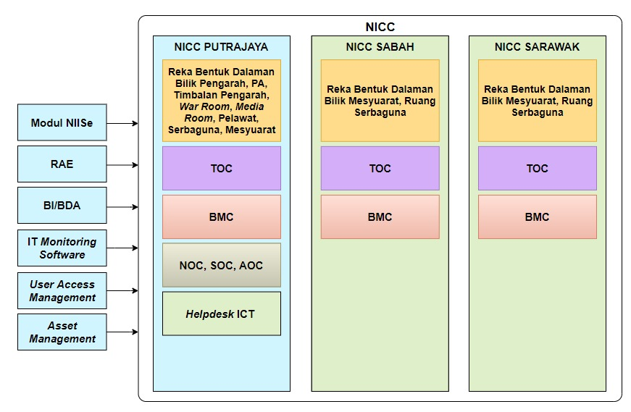

Rajah 29 : Komponen Skop NICC

Komponen-komponen pembangunan NICC terdiri daripada:

1. Reka bentuk dalaman dan pengubahsuaian bilik-bilik pengarah, *personal assistant*, timbalan pengarah, *War Room*, *Media Room*, bilik pelawat, ruang serbaguna dan bilik mesyuarat;
2. TOC – *Tactical Operation Centre*;
3. BMC – *Business Management Centre*,
   * BOC - *Business Operation Centre*
     + APS *Call Centre*
     + Penyelidikan dan Dasar RAE (*business rule*)
     + Pemantauan *business* (BDA/ BI/ CCTV)
   * Bilik Gerakan – Aduan, semakan dan pertanyaan berkenaan *business* JIM.
4. NOC – *Network Operation Centre*;
5. SOC – *Security Operation Centre*;
6. AOC – *Application Operation Centre*;
7. *Helpdesk* ICT; dan
8. Pemindahan Sistem Kawalan CCTV (sekiranya ada)*.*

Pembangunan fizikal NICC hendaklah disiapkan dalam masa lapan (8) bulan dan mestilah mengikut keperluan fungsi setiap komponen yang dapat membekalkan maklumat yang terkini, tepat dan masa nyata (*real time*) supaya keputusan dapat dibuat dengan cepat.

* + 1. PERSIAPAN PRA PROJEK

Sesi libat urus akan diadakan di antara Pasukan Projek dan JIM bagi:

1. Penetapan lokasi NICC di Putrajaya, Sabah dan Sarawak;
2. Pelantikan *focal point* daripada JIM yang akan bekerjasama dengan Kontraktor NIISe bagi membangunkan dan menyediakan struktur dan SOP berkaitan pengendalian dan pengurusan sistem bagi TOC, BMC, NOC, SOC, AOC dan *Helpdesk* ICT di JIM HQ, TOC dan BMC di Sabah dan Sarawak;
3. Pelantikan *focal point* daripada JIM yang akan terlibat dalam sesi-sesi pengumpulan spesifikasi keperluan pengguna (URS) bagi *Big Data Analytics* dan *Artificial Intelligence* yang akan digunakan di NICC;
4. Pelantikan *focal point* daripada JIM yang akan terlibat dalam sesi-sesi pengumpulan spesifikasi keperluan pengguna (URS) bagi *Call Centre* JIM. URS akan menentukan modul-modul NIISe yang akan berintegrasi dengan Bilik Gerakan;
5. Penetapan lokasi penempatan peralatan ICT NICC, GIRN dan Sistem CCTV; dan
6. Penetapan tarikh lawatan setiap lokasi NICC bagi mengenal pasti kesediaan tapak bagi pembangunan.

Sesi Libat Urus akan diadakan antara PPK dan MAMPU bagi membincangkan keperluan rangkaian yang akan digunakan oleh NICC.

* + 1. PERANCANGAN

Kontraktor NIISe hendaklah menyediakan pelan perbatuan bagi perolehan, penghantaran, pemasangan, konfigurasi, pengujian, pelaksanaan dan pentauliahan bagi semua peralatan dan perisian di NICC.

Kontraktor NIISe juga mestilah menyediakan pelan perbatuan terperinci bagi pembangunan aplikasi BDA, *Helpdesk* ICT dan *Call Centre* Bilik Gerakan.

Rujuk bahagian **2.4.4.3** bagi aktiviti pembangunan aplikasi.

* + - 1. LAWATAN LOKASI (*SITE VISIT*)

Kontraktor NIISe akan melakukan lawatan ke lokasi-lokasi berkaitan pembangunan NICC bagi mengenal pasti kesediaan tapak, pengumpulan maklumat peralatan dan perkakasan ICT sedia ada dan juga keperluan peralatan dan perkakasan ICT yang baharu. Maklumat yang dikumpul akan didokumenkan di dalam Laporan Lawatan Lokasi Projek **(DMT-200039)**.

Lokasi-lokasi yang akan dilawati adalah:

1. Tapak NICC Putrajaya;
2. Tapak NICC Sabah; dan
3. Tapak NICC Sarawak.

Rujuk Jadual 31 di bawah bagi aktiviti-aktiviti yang akan dijalankan di fasa perancangan.

| BIL. | AKTIVITI PERANCANGAN PEMBANGUNAN NICC | OUTPUT | PERANAN | | | | |
| --- | --- | --- | --- | --- | --- | --- | --- |
| IPM | PPK | IV&V | JIM* | KONTRAKTOR |
| 1. | Lawatan lokasi NICC   * Putrajaya * Sabah * Sarawak | * Laporan Lawatan Lokasi Projek (*Site Visit*)   (**DMT-200039**) | C | A |  | C | R |
| * Laporan Penilaian dan Pengesyoran IPM | R | A |  | I |  |
| 2. | Pengumpulan maklumat keperluan NICC:   * Infrastruktur Fizikal & ICT * Pembangunan Aplikasi & BDA * Perolehan Perisian * Pemindahan Sistem GIRN dan Kawalan CCTV | * Dokumen Spesifikasi Keperluan Pengguna (URS)   (**DMT-200032**) | C | A |  | C | R |
| * Laporan Penilaian dan Pengesyoran IPM | R | A |  | I |  |

Jadual 31 : Aktiviti Perancangan Pembangunan NICC

(*JIM merangkumi peranan JKR Kader)

R = Responsible (Bertanggungjawab Ke Atas Pelaksanaan), A = Accountable (Bertanggungjawab Ke Atas Hasil)

C = Consulted (Perlu Dirujuk), I = Informed (Perlu Dimaklum)

* + - 1. PEMBANGUNAN INFRASTRUKTUR ICT

Kontraktor NIISe perlu mengadakan kajian keperluan elektrik dan penyejukan di setiap NICC dan memastikan unit UPS dan Genset yang dipasang cukup sebagai *backup* ketika berlakunya gangguan elektrik.

Berdasarkan kajian keperluan NICC, Kontraktor NIISe hendaklah mengemukakan:

1. Pelan lantai yang telah diluluskan oleh:
   1. Pihak JKR;
   2. Pihak Jabatan Bomba dan Penyelamat Malaysia;
   3. Pihak Bahagian Pengurusan Hartanah (BPH);
   4. Pihak Pejabat Ketua Pegawai Keselamatan Kerajaan Malaysia (CGSO);
   5. Pihak Imigresen; dan
   6. Pihak PPK.
2. Senarai perkakasan, perisian dan peralatan sedia ada (jika ada);
3. Senarai maklumat perkakasan, perisian dan peralatan baharu bagi memenuhi keperluan Pusat Operasi dan Lapangan seperti peralatan komunikasi perisikan dan panggilan kecemasan. Senarai ini juga mengandungi maklumat perkakasan, perisian, lesen, waranti, spesifikasi teknikal dan sebagainya ke atas NICC yang dibina; dan
4. *Site Requirement Specification* yang mengandungi spesifikasi fizikal, elektrik, sistem PABX dan persekitaran bagi setiap lokasi di mana peralatan akan digunakan.
   * + 1. PEMBANGUNAN APLIKASI

Pembangunan aplikasi dan perisian bagi menyokong keperluan NICC terbahagi kepada:

1. Pembangunan aplikasi sokongan seperti *E-Occurence* dan *E-Reporting Dashboard* dengan menggunakan teknologi *Big Data Analytics*, *Business Intelligence* dan *Artificial Intelligence*;
2. Pembekalan atau pembangunan perisian seperti sistem *Helpdesk, IT Infrastructure Monitoring, Video Management, Video Wall System* dan lain-lain; dan
3. Pembekalan perisian bagi pengurusan dan pemantauan keselamatan fizikal NICC.

Kontraktor NIISe perlu mengemukakan Dokumen Spesifikasi Keperluan Pengguna (URS) (**DMT-200032**) yang dibangunkan melalui sesi-sesi pengumpulan maklumat bagi:

1. Keperluan TOC yang di antaranya adalah:
   1. Pusat koordinasi keselamatan, aktiviti dan sumber/aset *intelligent* JIM;
   2. Penyedia, penyelenggara dan pemantau RAE;
   3. Penyedia, penyelenggara dan pemantau *Intelligent Watchlist*;
   4. Pemantauan *intelligence*, aktiviti dan transaksi bisnes JIM dengan menggunakan teknologi BDA, AI dan ML;
   5. Pemantauan dan penyelarasan operasi perisikan dan penguatkuasaan;
   6. Mengkategori jenis-jenis operasi perisikan dan penguatkuasaan yang berisiko tinggi mengikut *business rule* yang sesuai;
   7. Menerima notifikasi dari pelbagai modul NIISe;
   8. Laporan Berkala; dan
   9. Sistem Paparan (*Multi-View Dashboards*) di *Video Walls*.
2. Keperluan TOC bagi Pengurusan Komunikasi Perisikan di Lapangan, yang di antaranya adalah:
   1. Perkongsian *realtime* data *audio, video* dan GIS secaradua (2) hala yang selamat dan *encrypted* di antara peralatan di lapangan dengan TOC;
   2. Integrasi di antara penyelesaian *Professional Wireless Broadband Trunking Network Solution over LTE*  dengan NIISe;
   3. Penggunaan *Communication Dispatch Service;*
   4. Pengendalian *Emergency Call*; dan
   5. *Video Conference System* yang selamat dari *War Room* bagi kemudahan komunikasi dan perbincangan bagi pihak perisikan, ATASE, pejabat-pejabat negeri dan cawangan dan lain-lain agensi.
3. Keperluan TOC bagi Pengurusan Pemantauan dan Keselamatan, yang di antaranya adalah:
   1. Sistem Pemantauan *Biometric Identification and Recognition*; dan
   2. *CCTV Engine* yang mempunyai keupayaan AI bagi pemantauan dan penyeliaan di NICC dan juga bagi pemantauan CCTV di setiap pintu masuk, depot dan tahanan, pejabat-pejabat cawangan dan JIM HQ.
4. Keperluan BMC yang di antaranya adalah:
   1. Menggunakan BDA bagi *BI/E-Reporting* bagi pemantauan dan koordinasi semua bisnes JIM terutama Kawalan Pintu Keluar Masuk, Modul APS dan lain-lain *Core Business* jabatan termasuk di Sabah, Sarawak dan luar negara;
   2. Memantau dan menyelaras Penunjuk Prestasi Utama(PPU) mengikut keperluan modul-modul NIISe;
   3. Menyelaraskan pengurusan sumber manusia;
   4. Pusat penyelaras operasi penguatkuasaan dan tindakan strategik;
   5. Pusat kawalan dan pemantauan sasaran *Suspect List* dan *Interpol List*;
   6. Laporan berkala; dan
   7. Sistem Paparan (*Multi-View Dashboards*) di *Video Walls*.
5. Keperluan BMC bagi Fungsi Bilik Gerakan (*Call Centre*) JIM, yang di antaranya adalah pengurusan penerimaan aduan sistem, perkhidmatan atau aduan awam dan pertanyaan status permohonan dan pengesahan dokumen perjalanan seperti Pas, Visa dan Permit;
6. Keperluan BMC bagi *Advance Passengers Screening (*APS) *Command Centre* Untuk Tapisan Awal Penumpang. Antaranya adalah:
   1. Fungsi Unit Kawalan di Bahagian Keselamatan & Pasport;
   2. Fungsi Unit Kawalan Pintu Masuk;
   3. *Advance Passenger Information* (API);
   4. *Advance Passenger Processing* (APP) -  *Boarding Response*; dan
   5. *Advance Passenger Processing* (APP) – *Contact* BMC.
7. Keperluan *Big Data Analytics* (BDA) dan *Business Intelligence* (BI), di antaranya adalah:
   1. Pelaksanaan BDA dan BI bagi aktiviti pemantauan bisnes JIM di TOC dan BMC;
   2. Sistem Pengurusan Analisis dan *E-Reporting*;
   3. Laporan analisa yang menggunakan *pre-determined report* serta *dashboard* yang interaktif dan dinamik bagi paparan laporan*;*
   4. Templat umum interaktif tetapi dinamik untuk penyediaan laporan analisa bagi tujuan perisikan, taktikal dan strategik;
   5. Analisis data yang tepat menggunakan Unik ID Digital;
   6. *Automated Analysis* terhadap data NIISe seperti sub-modul e-Occurance di modul Pengurusan Pentadbiran dan *anomaly detection/ modelling*;
   7. Sistem *archive* dan *index* bagi laporan-laporan yang telah dihasilkan; dan
   8. Laporan asas mengikut keperluan modul seperti laporan berjadual, *ad-hoc*, *real-time* dan lain-lain.
8. Keperluan NOC, SOC dan AOC, yang di antaranya adalah:
   1. Pengawalan dan pemantauan ke atas kesemua infrastructur ICT JIM;
   2. Penyelenggaraan pembaikan dan pembetulan;
   3. Sistem-sistem Pengurusan Aset, Konfigurasi, *Change Request*, *Patch & Firmware*, Versi, Perisian Antivirus, *User Access Management* dan SLA *Management*;
   4. *Monitoring System* bagi *Physical Security, Logical Security, Network Performance, Event Management, Security Analytics* dan *Database*;
   5. Sistem Paparan (*Multi-View Dashboards*) di *Video Walls*; dan
   6. Integrasi dengan Sistem NC4 MKN dan sistem keselamatan Kerajaan yang lain.
9. Keperluan Sistem *Helpdesk* ICT, yang di antaranya adalah:
   1. Menerima aduan melalui e-mel, telefon, web dan *mobile*;
   2. Menerima, merekod dan mengklasifikasi masalah mengikut tahap kerosakan dan *severity* yang ditetapkan;
   3. Kemudahan menyalur dan menjejak aduan;
   4. Kemudahan bagi pengguna untuk membuat penyemakan status aduan secara *online* dan *mobile;*
   5. Integrasi dengan Sistem Pengurusan Aset;
   6. Menyediakan *knowledge base* bagi semua penyelesaian log untuk dirujuk bagi kategori log yang sama berulang;
   7. Menjana statistik dan laporan; dan
   8. Sistem Paparan (*Multi-View Dashboards*) di *Video Walls*.
      * + 1. PEMANTAUAN TRAFIK PELANGGAN

Kontraktor NIISe hendaklah mengenal pasti kaedah integrasi data di pintu masuk/ pejabat imigresen dengan NIISe:

1. Pemantauan trafik pelanggan di pintu masuk; dan
2. Pemantauan trafik pelanggan di pejabat imigresen.
   * + 1. PEMINDAHAN SISTEM GIRN DAN KAWALAN CCTV

Kontraktor hendaklah melaksanakan:

1. Sistem komunikasi GIRN yang berada di aras 4 Bahagian Penguatkuasa Ibu Pejabat akan dipindahkan ke BMC NICC di aras 7 yang akan digunakan oleh TOC NICC;
2. Peralatan dan sistem kawalan dan pemantauan CCTV yang berada di aras 7 juga akan diselaraskan di aras yang sama; dan
3. Mengenal pasti keperluan perpindahan kedua-dua sistem ini termasuklah aktiviti naik taraf keupayaan pemantauan CCTV kepada *facial recognition* dan pengkabelan semula bagi penyambungan sistem-sistem ke TOC dan BMC NICC.
   * 1. REKA BENTUK

Pembangunan NICC merangkumi:

1. Reka bentuk ubah suai dalaman;

* Sistem komunikasi (*Dispatching system*, *Communication dispatching,* *Professional Wireless Broadband Trunking Network Solution over LTE*, GIRN, PABX, *video conference* dan lain-lain lagi);

1. Peralatan perabot tempat kerja;
2. Peralatan, perisian ICT termasuk *video wall*;
3. Sistem rangkaian;
4. Bekalan tenaga elektrik termasuk UPS dan genset, penyejukan dan *Split Unit Air-conditioning* bagi setiap *video* *wall*; dan
5. Keselamatan dan Sekuriti.

Kontraktor NIISe hendaklah:

1. Mengemukakan *Command Centre Physical Design Document*; dan
2. Memastikan operasi NICC yang dibangunkan akan beroperasi selama 24 jam x 7 hari tanpa sebarang gangguan.
   * + 1. NICC PUTRAJAYA

NICC Putrajaya yang dibangunkan di JIM HQ perlu menampung sekurang-kurangnya 80 orang pada satu-satu masa.

Komponen-komponen NICC yang akan dibangunkan di Putrajaya adalah:

1. TOC*;*
2. BMC*;*
3. NOC*,* SOCdanAOC*;*
4. *Call Centre (Helpdesk ICT);*
5. Bilik Ketua NICC iaitu Pengarah beserta *personal assistant* dan seorang Timbalan Pengarah;
6. *War Room*;
7. Media/ *briefing* *room*;
8. Ruang kerja kaunter pelawat dan ruang menunggu pelawat; dan
9. Ruang/ bilik serbaguna.

Kontraktor NIISe hendaklah mencadangkan kaedah untuk menangani senario jika operasi NICC Putrajaya terkesan oleh bencana.

* + - * 1. PENEMPATAN PERALATAN ICT

Peralatan dan rak bilik *server* NICC bagi NICC Putrajaya hendaklah ditempatkan di Pusat Data JIM yang berada di aras 6, JIM.

PPK dan IPM akan melakukan lawatan lokasi (*site visit)* ke Pusat Data JIM bagi memastikan kesediaan pusat data bagi penempatan peralatan dan perkakasan ICT NICC Putrajaya.

* + - * 1. INTEGRASI CCTV

TOC NICC akan memantau maklumat visual yang diperolehi melalui sistem CCTV yang ditempatkan di setiap pintu masuk, depot dan tahanan, pejabat-pejabat cawangan, JIM HQ dan lokasi-lokasi lain yang akan ditetapkan.

Kontraktor NIISe hendaklah melaksanakan kerja-kerja integrasi NICC Putrajaya bersama CCTV sedia ada di KLIA, KLIA2 dan LTA Subang.

* + - 1. TOC PUTRAJAYA

Fungsi TOC adalah sebagai pusat kawalan pemantauan dan pengendalian aktiviti-aktiviti berkaitan pengumpulan dan analisis data, perisikan dengan menggunakan teknologi *Big Data Analytics* dan *Business*/ *Artificial Intelligence*. Fungsi-fungsi utama TOC adalah antaranya sebagai pusat pemantauan operasi RAE dan penyedia dan penyelenggara senarai *Intelligence Watchlist*.

Reka bentuk pengubahsuaian tapak bagi TOC di NICC Putrajaya hendaklah dibuat berdasarkan anggaran penempatan 15 orang pegawai.

Kontraktor NIISe hendaklah mengemukakan pelan-pelan di TOC Putrajaya yang merangkumi:

1. Susun Atur Pelan Lantai dan Pelan Bilik Server, termasuk:
   1. Lokasi Pemasangan Peralatan ICT (*General Arrangement*);
   2. Jadual keperluan rangkaian (*cable*/*switches*/*wifi*) (*Cable Schedule*); dan
   3. Penyediaan talian bagi peralatan komunikasi LTE.
2. Maklumat Rangkaian:
   1. Topologi Fizikal LAN; dan
   2. Topologi Logikal LAN.

Kontraktor NIISe hendaklah mengemukakan Pelan Ujian bagi Aplikasi TOC yang merangkumi:

1. *Intelligence Analysis:*
   1. *Video Analysis;*
   2. *Geospatial Analysis;* dan
   3. *Biometric Analysis (Facial, Iris, Thumbprint).*
2. *Text Mining Analytics:*
   1. *Sentiment Analysis;*
   2. *Trend Analysis;*
   3. *Potential Threat;*
   4. *Abnormality Identification;*
   5. *Link Analysis;* dan
   6. *Correlation.*
3. Penggunaan sistem dalam NICC merangkumi:
   1. *Risk Assessment Engine;*
   2. *Busines Intelligence;*
   3. *Alert and Notification;*
   4. *Intelligence Watchlist;*
   5. *Suspect List;* dan
   6. *Interpol List.*
4. *Cyber Threats* Dalaman dan Luaran (melalui maklumat yang disalurkan dari NOC & SOC);
5. *System dan Network Forensics;*
6. Pergerakan Dokumen Keselamatan;
7. Operasi Penguatkuasaan dengan *real-time notification;*
8. Operasi Perisikan dengan *real-time notification;*
9. *E-Reporting Dashboard;*
10. *E-Occurence;*
11. *Communication Dispatch Service over LTE;*
12. *Emergency Call;* dan
13. Semakan dan akses kepada *audit trail.*

Aplikasi dan perisian untuk kegunaan TOC hendaklah direka bentuk dengan mengambil kira skop penggunaan antara NICC Putrajaya, NICC Sabah dan NICC Sarawak.

Pembangunan BDA/ BI akan mengikut proses yang sama seperti pembangunan modul-modul NIISe. Sila rujuk bahagian **2.4.4.3** bagi aktiviti pembangunan BDA.

Pelaksanaan peranti di lapangan juga perlu mengambil kira keperluan TOC NICC bagi fungsi kutipan data, analisa dan pelaporan *intelligence* yang komprehensif.

* + - 1. BMC PUTRAJAYA

Fungsi utama BMC adalah sebagai pusat koordinasi aktiviti *core business* bagi JIM terutamanya Modul Kawalan Imigresen dan Modul APS.

Reka bentuk pengubahsuaian tapak bagi BMC di NICC Putrajaya hendaklah dibuat berdasarkan anggaran penempatan 20 orang pegawai di BMC Putrajaya.

Kontraktor NIISe hendaklah mengemukakan pelan-pelan di BMC Putrajaya yang merangkumi:

1. Susun Atur Pelan Lantai dan Pelan Bilik Server, termasuk:
   1. Lokasi Pemasangan Peralatan ICT (*General Arrangement*); dan
   2. Jadual keperluan rangkaian (*cable*/*switches*/*wifi*) (*Cable Schedule*).
2. Maklumat Rangkaian:
   1. Topologi Fizikal LAN; dan
   2. Topologi Logikal LAN.
3. *Intelligence Analysis:*
   1. *Video Analysis;*
   2. *Geospatial Analysis;* dan
   3. *Biometric Analysis (Facial, Iris, Thumbprint).*
4. *Text Mining Analytics:*
   1. *Sentiment Analysis;*
   2. *Trend Analysis;*
   3. *Potential Threat;*
   4. *Abnormality Identification;*
   5. *Link Analysis;* dan
   6. *Correlation.*
5. Penggunaan sistem dalam NICC merangkumi:
   1. *Risk Assessment Engine;*
   2. *Busines Intelligence;*
   3. *Alert and Notification;*
   4. *Intelligence Watchlist;*
   5. *Suspect List;* dan
   6. *Interpol List.*
6. Sistem pemantauan bisnes JIM:
   1. *E-Reporting Dashboard;* dan
   2. *E-Occurence.*
7. Operasi Penguatkuasaan dengan *real-time notification.*

Kontraktor NIISe hendaklah mengemukakan Pelan Ujian bagi modul-modul teras NIISe yang berkaitan seperti berikut:

1. Modul Kawalan Pintu Masuk;
2. Modul Pasport dan Dokumen Perjalanan;
3. Modul Visa, Pas, dan Permit;
4. Modul Pengurusan Ekspatriat;
5. Modul Pekerja Asing;
6. Modul Penguatkuasaan;
7. Modul Kutipan Hasil;
8. Modul *Advance Passenger Screening* (APS);
9. Modul Keselamatan; dan
10. Modul Kawalan Stok.

Aplikasi dan perisian untuk kegunaan BMC hendaklah direka bentuk dengan mengambil kira skop penggunaan antara NICC Putrajaya, NICC Sabah dan NICC Sarawak.

* + - * 1. PEMANTAUAN TRAFIK PELANGGAN

Kontraktor NIISe hendaklah memastikan sesi keperluan dan reka bentuk mengambil kira keperluan BMC NICC, termasuklah fungsi amaran atau notifikasi kepada pengendali NICC sekiranya keadaan di pintu masuk dan kaunter telah mencapai tahap kesesakan yang serius dan memberi cadangan tindakan yang boleh diambil.

Sistem yang dicadangkan hendaklah dapat mengesan kejadian pelawat yang melalui mana-mana pintu masuk/ keluar tetapi tidak dapat direkodkan di dalam NIISe serta mengeluarkan mesej penggera kepada sistem pemantauan di NICC untuk penyiasatan lanjut bagi menentukan masalah sistem ataupun sebaliknya.

* + - 1. *CALL CENTRE* (BILIK GERAKAN)

Pihak Kontraktor NIISe hendaklah membuat reka bentuk berikut:

1. Menambah baik perkakasan, peralatan dan perisian bagi tugas aduan, pertanyaan dan semakan; dan
2. Mereka bentuk sistem c*all centre* yang berintegrasi dengan modul-modul teras NIISe.

Pembangunan sistem *call centre* hendaklah melalui proses yang sama seperti pembangunan modul-modul NIISe di bahagian **2.1**.

* + - 1. *CALL CENTER* (*HELPDESK* ICT)

*Helpdesk* ICT berfungsi sebagai SPOC bagi semua log aduan yang berkaitan dengan sistem, perisian dan peralatan ICT.

*Call Centre Helpdesk* ICT hendaklah disiapkan 18 bulan selepas mesyuarat *kick-off*.

Kontraktor NIISe hendaklah mereka bentuk:

1. *Sistem Call Centre* *Helpdesk* ICT di NICC Putrajaya yang memiliki sekurang-kurangnya ciri-ciri *Asset Management, Request Management, Incident Management* dan *Change Management*;
2. *Helpdesk* ICT yang melayan isu-isu berkaitan peralatan, perkakasan dan perisian yang berdaftar sahaja;
3. Ubah suai tapak berdasarkan *Layout* NICC;
4. Cadangan proses dan sistem pengurusan meja bantuan serta mekanisme pelaporan yang akan dilaksanakan; dan
5. Cadangan untuk membenarkan pengguna JIM dan vendor penyelenggaraan yang terlibat untuk mengakses sistem untuk daftar baharu dan kemas kini log.
   * + 1. SISTEM PENGURUSAN ASET ICT

Kontraktor NIISe hendaklah mencadangkan Sistem Pengurusan Aset yang komprehensif bagi menguruskan semua aset termasuklah peralatan dan perisian ICT yang digunakan dalam NIISe.

Sistem yang dicadangkan mestilah boleh mengurus, memantau, mengaudit dan mengawal semua aset ICT JIM. Sistem Pengurusan Aset ICT juga mestilah boleh berintegrasi dengan sistem *Helpdesk* ICT dan perisian *IT Monitoring Tools*.

|  |  |  |  |  |
| --- | --- | --- | --- | --- |
| BIL. | Sistem Pengurusan Aset ICT | Kontraktor | *off-the-shelf 1* | *off-the-shelf 2* |
| 1. | *On-premise* |  |  |  |
| 2. | Integrasi Sistem *Helpdesk* ICT |  |  |  |
| 3. | Integrasi IT *Monitoring Tools* |  |  |  |
| 4. | Tempoh Perolehan atau Pembangunan |  |  |  |
| 5. | Jumlah Kos Tahunan |  |  |  |

Jadual 32 : Contoh Senarai Semak Perisian *Asset Management System*

* + - 1. SOC, NOC DAN AOC DI NICC PUTRAJAYA

Fungsi SOC, NOC dan AOC adalah untuk memantau infrastruktur rangkaian, keselamatan ICT dan perkhidmatan termasuk sistem aplikasi JIM. SOC, NOC dan AOC juga bertanggungjawab dalam pemantauan peralatan dan perisian NIISe di DC dan DRC. Sila rujuk bahagian **2.2.5** untuk maklumat lanjut.

Kontraktor NIISe hendaklah mereka bentuk:

1. Pengubahsuaian tapak bagi SOC, NOC dan AOC di NICC Putrajaya;
2. Cadangan sistem pengurusan dan pemantauan perkhidmatan serta operasi sistem JIM; dan
3. Cadangan sistem pengurusan dan pemantauan infrastruktur rangkaian dan keselamatan ICT.

Sistem pengurusan dan pemantauan infrastruktur rangkaian dan keselamatan ICT yang dibangunkan atau dicadangkan hendaklah mempunyai fungsi-fungsi berikut:

| BIL. | SISTEM PENGURUSAN ASET ICT | PRODUK *OFF-THE-SHELF* 1 | PRODUK *OFF-THE-SHELF* 2 | PRODUK *OFF-THE-SHELF* 3 |
| --- | --- | --- | --- | --- |
| 1. | *On-premise* |  |  |  |
| 2. | Pengawalan dan pemantauan ke atas kesemua infrastruktur ICT JIM (DC, Bilik Server, Rangkaian, Desktop, keselamatan ICT dan sebagainya) |  |  |  |
| 3. | Penyelenggaraan pembaikan dan pembetulan |  |  |  |
| 4. | Sistem Pengurusan Konfigurasi |  |  |  |
| 5. | Sistem Pengurusan *Patch & Firmware*  (OS, Aplikasi, Perkakasan) |  |  |  |
| 6. | Pengurusan Versi |  |  |  |
| 7. | Pengurusan *Anti Virus* |  |  |  |
| 8. | *Capacity Planning* |  |  |  |
| 9. | *Future Planning* |  |  |  |
| 10. | *Security Monitoring – Incident & Alert* |  |  |  |
| 11. | *Network Performance Monitoring* |  |  |  |
| 12. | *Application Performance Monitoring* |  |  |  |
| 13. | *Event Management* |  |  |  |
| 14. | *Security Analytic* |  |  |  |
| 15. | *Physical Infrastructure Security* |  |  |  |
| 16. | *User Access Management* |  |  |  |
| 17. | *Database monitoring* |  |  |  |
| 18. | Tempoh Perolehan & Pembangunan |  |  |  |
| 19. | Jumlah Kos Tahunan |  |  |  |

Jadual 33 : Contoh Senarai Semak Perisian Pengurusan Dan Pemantauan

* + - 1. NICC SABAH

NICC Sabah yang akan dibangunkan di Ibu Pejabat Imigresen Negeri Sabah, Kota Kinabalu mestilah mampu menampung seramai sepuluh (10) orang pada satu-satu masa.

Komponen-komponen NICC yang akan dibangunkan di Sabah adalah:

1. TOC dan BOC;
2. Bilik Mesyuarat; dan
3. Ruang/ bilik serbaguna.

Keperluan TOC dan BOC NICC Sabah merangkumi semua keperluan NICC Putrajaya. Walau bagaimanapun skop kawalan adalah terhad kepada Sabah dan Labuan.

* + - 1. NICC SARAWAK

NICC Sarawak yang akan dibangunkan di Ibu Pejabat Imigresen Negeri Sarawak yang mestilah mampu menampung kapasiti seramai sepuluh (10) orang pada satu-satu masa.

Komponen-komponen NICC yang akan dibangunkan di Sarawak termasuk:

1. TOC dan BOC;
2. Bilik Mesyuarat; dan
3. Ruang/ bilik serbaguna.

Keperluan TOC dan BOC NICC Sarawak merangkumi semua keperluan NICC Putrajaya. Walau bagaimanapun skop kawalan adalah terhad kepada Sarawak.

* + - 1. RANGKAIAN

Kontraktor NIISe hendaklah mereka bentuk rangkaian berdasarkan keperluan rangkaian NICC di bahagian **2.7**.

* + - 1. KESELAMATAN ICT

Kontraktor NIISe hendaklah mereka bentuk keselamatan ICT berdasarkan ciri-ciri di bawah:

1. Operasi NICC dipantau secara visual dengan menggunakan CCTV;
2. Penggunaan biometrik untuk akses ke NICC;
3. Penggunaan perisian keselamatan NGAV, EDR dan DMS;
4. Penggunaan UAM JIM; dan
5. Talian komunikasi bagi penggunaan semua peralatan di NICC termasuk peralatan komunikasi LTE (4G, 5G atau lain-lain spektrum) yang selamat.

Rujuk bahagian **2.6** bagi keperluan terperinci Keselamatan ICT.

* + - 1. PELAN PENGUJIAN

Kontraktor NIISe hendaklah menyediakan pelan-pelan pengujian berikut:

1. Pelan Ujian Keselamatan (**DMT-200049**) bagi setiap lokasi NICC;
2. Pelan Ujian Penerimaan Pengguna **(DMT-200052)** merangkumi modul NIISe, aplikasi dan perisian yang digunakan di TOC, BOC, SOC, NOC dan AOC;
3. Pelan Ujian Penerimaan Provisional (**DMT-200053**);
4. Pelan Ujian Penerimaan Lokasi (SAT) (**DMT-200054**) bagi setiap lokasi NICC; dan
5. Pelan Pengujian Penerimaan Perkakasan (**DMT-200059**).
   * + 1. PELAN *DEPLOYMENT*

Kontraktor NIISe hendaklah menyediakan pelan-pelan *deployment* berikut:

1. Pelan *Deployment* **(DMT-200037)** merangkumi modul NIISe dan perisian yang digunakan di TOC, BMC, SOC, NOC dan AOC;
2. Pelan Migrasi Data (**DMT-200045**) bagi *Helpdesk* ICT dan Sistem Pengurusan Aset ICT; dan
3. Pelan *Deployment* Lokasi (**DMT-200055**) bagi setiap lokasi NICC.

Kesemua Pelan *Deployment* hendaklah merangkumi laporan *deployment* peralatan, perkakasan, perisian, rangkaian dan keselamatan NICC.

* + - 1. PELAN LATIHAN

Kontraktor NIISe hendaklah mengemukakan pelan latihan, TOT dan TU bagi setiap peralatan dan perisian yang dicadangkan di NICC. Sila rujuk kepada dokumen Pelan Pengurusan Perubahan(**DGS-200004**) untuk perincian TOT.

* + - 1. PELAN PEROLEHAN

Kontraktor NIISe hendaklah mengemukakan Pelan Perolehan mengikut keutamaan perolehan perkakasan ICT dan juga perisian *off-the-shelf* bagi setiap NICC termasuk sebarang keperluan bagi kerja-kerja ubah suai.

* + 1. PELAKSANAAN

Kontraktor NIISe hendaklah melakukan pemasangan, konfigurasi, pengujian dan pentauliahan peralatan, sistem, perkakasan, kabel, mekanikal, elektrik, keselamatan kebakaran dan keselamatan fizikal di NICC berdasarkan reka bentuk yang telah dibangunkan.

Kontraktor hendaklah melaksanakan kerja-kerja berikut:

1. Pembangunan fizikal dalaman NICC bagi ubah suai di semua lokasi NICC berdasarkan pelan-pelan reka bentuk NICC Putrajaya, NICC Sabah dan NICC Sarawak;
2. Pembangunan fizikal ICT NICC bagi pemasangan peralatan dan perkakasan ICT;
3. Kerja-kerja *deployment* aplikasi dan instalasi perisian *off-the-shelf* di DC dan data yang akan digunakan akan ditempatkan di Sistem Storan Sekunder;
4. Pelaksanaan sistem *Helpdesk* ICT hendaklah dipercepatkan jika sistem yang dicadangkan adalah sistem ITSM komprehensif yang memiliki ciri-ciri *Asset Management System*. Ini kerana semua peralatan dan perkakasan ICT NIISe perlu didaftarkan di dalam Sistem Pengurusan Aset ICT, termasuklah peralatan dan perkakasan ICT DC dan DRC. Kerja-kerja migrasi data sistem *helpdesk* sedia ada ke sistem *helpdesk* yang dicadangkan hendaklah dilaksanakan sebelum *Go*-*Live*; dan
5. Sistem Pengurusan Aset ICT sedia ada hendaklah dimigrasi ke Sistem Pengurusan Aset ICT yang dicadangkan oleh Kontraktor kelak.

Pembangunan fizikal NICC hendaklah disiapkan dalam masa lapan (8) bulan.

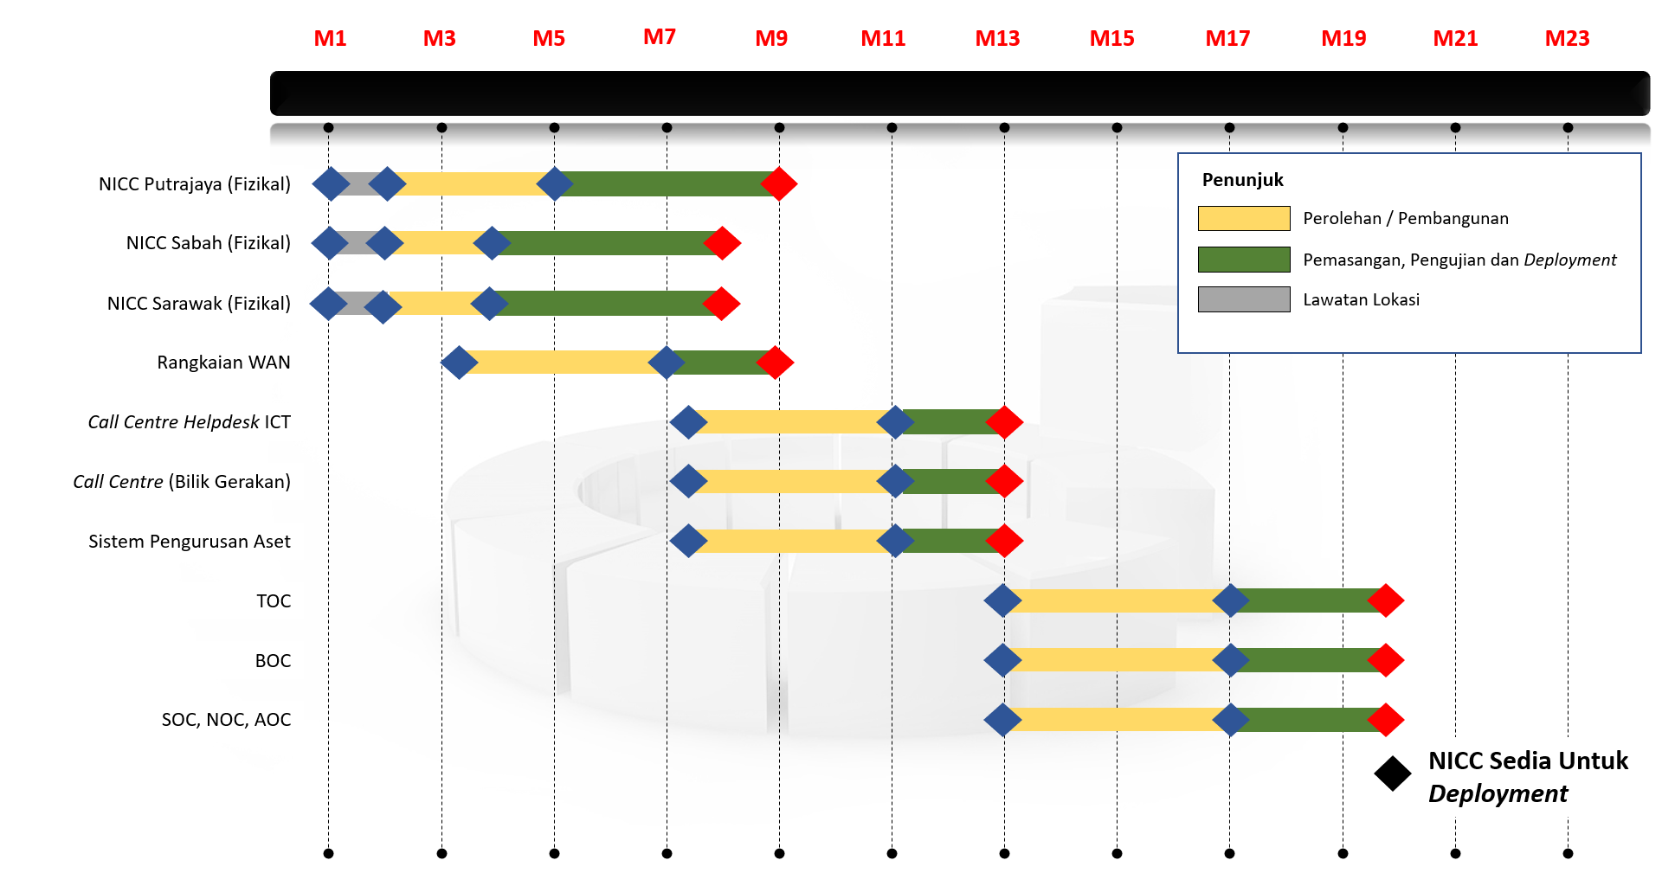

Rajah 30 : Carta Perbatuan Penyediaan NICC

* + - 1. PEMASANGAN FIZIKAL NICC PUTRAJAYA

Pemasangan infrastruktur fizikal NICC di Putrajaya melibatkan kerja-kerja ubah suai, pemasangan perabot, peralatan, perkakasan dan perisian ICT bagi TOC, BMC, NOC, SOC dan AOC. Pemasangan infrastruktur fizikal hendaklah melibatkan pihak JKR (JKR Kader), di mana tanggungjawab ini diserapkan ke dalam peranan JIM seperti jadual di bawah:

| BIL. | AKTIVITI PEMASANGAN FIZIKAL NICC PUTRAJAYA | OUTPUT | PERANAN | | | | |
| --- | --- | --- | --- | --- | --- | --- | --- |
| IPM | PPK | IV&V | JIM* | KONTRAKTOR |
| 1. | Pre-*Installation* *Meeting* dan *Site* *Preparation* | * Senarai Semak Kesediaan Lokasi, termasuk *tools* yang akan digunakan untuk pemasangan | I | A |  | C | R |
| 2. | Ubah suai bilik operasi TOC | * *Site Acceptance Inspection* | I | A |  | C | R |
| 3. | Ubah suai bilik operasi BOC | * *Site Acceptance Inspection* | I | A |  | C | R |
| 4. | Ubah suai bilik operasi NOC, SOC dan AOC | * *Site Acceptance Inspection* | I | A |  | C | R |
| 5. | Ubah suai bilik operasi *Call Centre* (*Helpdesk* ICT) | * *Site Acceptance Inspection* | I | A |  | C | R |
| 6. | Ubah suai bilik Ketua NICC, PA dan Timbalan Pengarah | * *Site Acceptance Inspection* | I | A |  | C | R |
| 7. | Ubah suai bilik *War Room* | * *Site Acceptance Inspection* | I | A |  | C | R |
| 8. | Ubah suai bilik *Media/Briefing Room* | * *Site Acceptance Inspection* | I | A |  | C | R |
| 9. | Ubah suai ruang pelawat (kaunter dan lobi) | * *Site Acceptance Inspection* | I | A |  | C | R |
| 10. | Ubah suai bilik serbaguna | * *Site Acceptance Inspection* | I | A |  | C | R |
| 11. | Penerimaan, pelabelan dan pemasangan Perabot Ruang Kerja | * Laporan Penerimaan Perabot | I | A |  | C | R |
| 12. | Penerimaan, pelabelan dan pemasangan Perabot Bilik Mesyuarat   * Perabot dan Audio Sistem * Meja dan Kerusi | * Laporan Penerimaan Perabot | I | A |  | C | R |
| 13. | Penerimaan, pelabelan dan pemasangan Perabot Ruang Pelawat   * Kaunter/ meja penyambut tetamu * *Executive Sofa Settee* * Alat Telefonis | * Laporan Penerimaan Perabot | I | A |  | C | R |
| 14. | Penerimaan, pelabelan dan pemasangan *Locker* | * Laporan Penerimaan Perabot | I | A |  | C | R |
| 15. | Pengkabelan bekalan tenaga, rangkaian LAN dan pemasangan *split unit air-conditioning, power socket, network point,* dan port telefon | * Laporan pengujian dan pentauliahan bekalan tenaga, penyejukan dan rangkaian LAN | I | A |  | C | R |
| 16. | Penerimaan dan pemeriksaan Sistem UPS | * *Site Acceptance Inspection* | I | A |  | C | R |
| 17. | Penerimaan dan pemeriksaan Sistem Keselamatan   * Sistem Kawalan CCTV * Sistem Biometik * *Fire Supression* * *Water Leakage Detection* | * *Site Acceptance Inspection* | I | A |  | C | R |
| 18. | Penerimaan dan pemeriksaan Peralatan ICT.  Pemasangan dan konfigurasi Peralatan ICT.   * PC * *Monitor* * *Printer* * *Smartboad* * *Video Wall & Controller* * Projektor | * *Site Acceptance Inspection* * *Pre-functional Testing* | I | A |  | C | R |
| 19. | Penerimaan dan pemeriksaan Sistem Komunikasi.  Pemasangan dan konfigurasi Sistem Komunikasi.   * *Video Conference* * *Audio System* * *Handsfree Intercom Dispatching System* * *Communication Dispatching* (TOC) * *Professional Wireless Broadband Trunking Network Solution over LTE* (TOC) | * *Site Acceptance Inspection* * *Pre-functional Testing* | I | A |  | C | R |
| 20. | Penerimaan dan pemeriksaan Sistem *Helpdesk* ICT.  Pemasangan dan konfigurasi *Helpdesk* ICT.   * Sistem *Helpdesk* ICT dan Alatan Telefonis * Sistem PABX | * *Site Acceptance Inspection* * *Pre-functional Testing* | I | A |  | C | R |
| 21. | Penerimaan dan pemeriksaan Sistem *Call Centre* JIM.  Pemasangan dan konfigurasi Sistem *Call Centre* JIM.   * Sistem *Call Centre* JIMdan Alatan Telefonis * Sistem PABX | * *Site Acceptance Inspection* * *Pre-functional Testing* | I | A |  | C | R |
| 22. | Pemindahan Sistem GIRN dan Kawalan CCTV | * *Site Acceptance Inspection* * *Pre-functional Testing* | I | A |  | C | R |
| 23. | Integrasi CCTV KLIA, KLIA2, LTA Subang dan lain-lain lokasi yang terlibat. | * *Pre-functional Testing* | I | A |  | C | R |
| 24. | Pendaftaran dan pelabelan aset-aset ICT melalui Sistem Pengurusan Aset ICT | * Jadual Peralatan dan Perkakasan ICT Cawangan | I | A |  | C | R |
| 25. | Instalasi perisian bagi peralatan ICT | * Rujuk bahagian **2.4.4.4** | I | A |  | C | R |

Jadual 34 : Aktiviti Pemasangan Fizikal NICC Putrajaya

(*JIM merangkumi peranan JKR Kader)

R = Responsible (Bertanggungjawab Ke Atas Pelaksanaan), A = Accountable (Bertanggungjawab Ke Atas Hasil)

C = Consulted (Perlu Dirujuk), I = Informed (Perlu Dimaklum)

* + - 1. PEMASANGAN FIZIKAL NICC SABAH DAN SARAWAK

Pemasangan infrastruktur fizikal NICC di Sabah dan Sarawak melibatkan kerja-kerja ubah suai, pemasangan perabot, peralatan, perkakasan dan perisian ICT bagi TOC dan BMC seperti di bawah:

| BIL | AKTIVITI PEMASANGAN FIZIKAL NICC SABAH & SARAWAK | OUTPUT | PERANAN | | | | |
| --- | --- | --- | --- | --- | --- | --- | --- |
| IPM | PPK | IV&V | JIM* | KONTRAKTOR |
| 1. | Pre-*Installation* *Meeting* dan *Site* *Preparation* | * Senarai Semak Kesediaan Lokasi, termasuk *tools* yang akan digunakan untuk pemasangan | I | A |  | C | R |
| 2. | Ubah suai bilik operasi TOC | * *Site Acceptance Inspection* | I | A |  | C | R |
| 3. | Ubah suai bilik operasi BMC | * *Site Acceptance Inspection* | I | A |  | C | R |
| 4. | Ubah suai bilik mesyuarat | * *Site Acceptance Inspection* | I | A |  | C | R |
| 5. | Ubah suai bilik serbaguna | * *Site Acceptance Inspection* | I | A |  | C | R |
| 6. | Penerimaan, pelabelan dan pemasangan perabot ruang kerja | * Laporan Penerimaan Perabot | I | A |  | C | R |
| 7. | Penerimaan, pelabelan dan pemasangan perabot bilik mesyuarat   * perabot dan audio sistem * meja dan kerusi | * Laporan Penerimaan Perabot | I | A |  | C | R |
| 8. | Penerimaan, pelabelan dan pemasangan *Locker* | * Laporan Penerimaan Perabot | I | A |  | C | R |
| 9. | Pengkabelan bekalan tenaga, rangkaian LAN dan pemasangan *split unit air-conditioning, power socket,* *network point,* dan port telefon | * Laporan pengujian dan pentauliahan bekalan tenaga, penyejukan dan rangkaian LAN | I | A |  | C | R |
| 10. | Penerimaan dan pemeriksaan Sistem UPS | * *Site Acceptance Inspection* | I | A |  | C | R |
| 11. | Penerimaan dan pemeriksaan Sistem Keselamatan   * CCTV * Sistem Kawalan CCTV * Sistem Biometrik * *Fire Supression* * *Water Leakage Detection* | * *Site Acceptance Inspection* | I | A |  | C | R |
| 12. | Penerimaan dan pemeriksaan peralatan ICT.  Pemasangan dan konfigurasi peralatan ICT.   * PC * *Monitor* * *Printer* * *Smartboard* * *Video Wall & Controller* * Projektor | * *Site Acceptance Inspection* * *Pre-functional Testing* | I | A |  | C | R |
| 13. | Penerimaan dan pemeriksaan Sistem Komunikasi.  Pemasangan dan konfigurasi Sistem Komunikasi   * *Video Conference* * *Audio System* * *Handsfree Intercom Dispatching System* * *Communication dispatching* (TOC) * *Professional Wireless Broadband Trunking Network Solution over LTE* (TOC) | * *Site Acceptance Inspection* * *Pre-functional Testing* | I | A |  | C | R |
| 14. | Pendaftaran dan pelabelan aset-aset ICT melalui Sistem Pengurusan Aset ICT | * Jadual Peralatan dan Perkakasan ICT Cawangan | I | A |  | C | R |
| 15. | Instalasi perisian bagi peralatan ICT | Rujuk bahagian **2.4.4.4** | I | A |  | C | R |

Jadual 35 : Aktiviti Pemasangan Fizikal NICC Sabah & Sarawak

(*JIM merangkumi peranan JKR Kader)

R = Responsible (Bertanggungjawab Ke Atas Pelaksanaan), A = Accountable (Bertanggungjawab Ke Atas Hasil)

C = Consulted (Perlu Dirujuk), I = Informed (Perlu Dimaklum)

* + - 1. PEMBANGUNAN *HELPDESK*, BDA DAN SISTEM PENGURUSAN ASET

Kontraktor NIISe hendaklah melakukan kerja-kerja *deployment* bagi *Helpdesk* ICT di DC di dalam *Release* 1.

Kontraktor NIISe yang mencadangkan pembangunan sendiri bagi *Helpdesk* ICT, Bilik Gerakan, BDA dan Sistem Pengurusan Aset hendaklah melaksanakan aktiviti pembangunan aplikasi seperti rajah di bawah:

| BIL. | AKTIVITI PEMBANGUNAN SISTEM *HELPDESK*, BDA DAN PENGURUSAN ASET | OUTPUT | PERANAN | | | | |
| --- | --- | --- | --- | --- | --- | --- | --- |
| IPM | PPK | IV&V | JIM | KONTRAKTOR |
| 1. | Pengumpulan maklumat keperluan pengguna | * Dokumen Spesifikasi Keperluan Pengguna (URS)   (**DMT-200032**) | C | A | C | C | R |
| * Laporan IV&V | C | A | R | I |  |
| * Laporan Penilaian dan Pengesyoran IPM | R | A |  | I |  |
| 2. | Mendokumenkan maklumat keperluan sistem | * Dokumen Spesifikasi Keperluan Sistem (SRS)   (**DMT-200033**) | C | A | C | C | R |
| * Laporan IV&V | C | A | R | I |  |
| * Laporan Penilaian dan Pengesyoran IPM | R | A |  | I |  |
| 3. | Reka bentuk   * Sistem * Kawalan Antara Muka * Arkitektur Sistem * Pangkalan Data * Pembersihan dan Migrasi Data * *Graphical User Interface* (GUI) * *Wireframe* * Peralihan Sistem | * Dokumen Reka bentuk Sistem (SDD)   (**DMT-200034**)   * Dokumen Kawalan Antara Muka (ICD) (**DMT-200035**) * Dokumen Arkitektur Sistem (SAD)   (**DMT-200036**)   * Dokumen Reka Bentuk Pangkalan Data (**DMT-200044**) * Dokumen Reka Bentuk Migrasi Data   (**DMT-200046**)   * Dokumen *Wireframe*   (**DMT-200058**)   * Dokumen Konsep dan Reka Bentuk GUI   (**DMT-200057**)   * Dokumen *Wireframe*   (**DMT-200058**)   * Pelan Peralihan Sistem | C | A | C | C | R |
| * Laporan IV&V | C | A | R | I |  |
| * Laporan Penilaian dan Pengesyoran IPM | R | A |  | I |  |
| 4. | Penyediaan pelan-pelan pengujian:   * Pengurusan Ujian * Pembersihan dan Migrasi Data * Keselamatan * Sistem (ST) * Integrasi Sistem –Modul (SIT) * Integrasi Sistem –Agensi (SIT) * Penerimaan Pengguna (UAT) * Penerimaan Provisional(PAT) * Prestasi * Penerimaan lokasi (SAT) * Penerimaan akhir (FAT) * Peralihan sistem | * Pelan Pengurusan Pengujian   (**DMT-200041**)   * Pelan Pengujian Migrasi Data * Pelan Ujian Keselamatan   (**DMT-200049**)   * Pelan Pengujian Sistem   (**DMT-200043**)   * Pelan Pengujian Integrasi Sistem - Modul   (**DMT-200042**)   * Pelan Pengujian Integrasi Sistem - Agensi   (**DMT-200042**)   * Pelan Ujian Penerimaan Pengguna (UAT)   (**DMT-200052**)   * Pelan Ujian Penerimaan Provisional (PAT)   (**DMT-200053**)   * Pelan Pengujian Prestasi (**DMT-200051**) * Pelan Ujian Penerimaan Lokasi (SAT)   (**DMT-200054**)   * Pelan Ujian Penerimaan Akhir (FAT)   (**DMT-200031**)   * Pelan Pengujian Peralihan Sistem | C | A | C | C | R |
| * Laporan IV&V | C | A | R | I |  |
| * Laporan Penilaian dan Pengesyoran IPM | R | A |  | I |  |
| 5. | Penyediaan pelan-pelan *deployment*:   * *Deployment* ke persekitaran *production* * *Deployment* dilokasi * *Go-Live* | * Pelan *Deployment*   (**DMT-200037**)   * Pelan *Deployment* Lokasi (*Site Deployment*)   (**DMT-200055**)   * Pelan *Go-Live* (**DMT-200056**) | C | A | C | C | R |
| * Laporan IV&V | C | A | R | I |  |
| * Laporan Penilaian dan Pengesyoran IPM | R | A |  | I |  |
| 6. | Penyediaan pelan integrasi | * Pelan Integrasi Sistem   (**DMT-200040**) | C | A | C | C | R |
| * Laporan IV&V | C | A | R | I |  |
| * Laporan Penilaian dan Pengesyoran IPM | R | A |  | I |  |
| 7. | Pembangunan:   * Pembangunan kod sumber modul * Pembangunan kod sumber Integrasi Agensi (API/ WebService) * Pembangunan kod sumber pembersihan dan migrasi data   Pengujian di fasa pembangunan:   * Pengujian unit * Pengujian pembersihan dan migrasi data * Pengujian integrasi sistem – Modul (SIT) * Pengujian integrasi sistem – Agensi (SIT) * Pengujian sistem (ST) | * Laporan Pengujian Integrasi Sistem - Modul (**DMT-200062**) * Laporan Pengujian Integrasi Sistem - Agensi (**DMT-200062**) * Laporan Ujian Sistem   (**DMT-200063**)   * Laporan Pengujian Pembersihan dan Migrasi Data | C | A | C | C | R |
| * Laporan IV&V | C | A | R | I |  |
| * Laporan Penilaian dan Pengesyoran IPM | R | A |  | I |  |
| 8. | Pengujian penerimaan pengguna (UAT) | * Laporan Ujian Penerimaan (**DMT-200064**) | C | A | C | C | R |
| * Laporan IV&V | C | A | R | I |  |
| * Laporan Penilaian dan Pengesyoran IPM | R | A |  | I |  |
| 9. | *Deployment:*   * *Deployment* ke persekitaran *production* * Migrasi data dari sistem sedia ada | * Laporan *Deployment* (**DMT-200067**) * Laporan Migrasi Data   (**DMT-200047**) | C | A | C | C | R |
| * Laporan IV&V | C | A | R | I |  |
| * Laporan Penilaian dan Pengesyoran IPM | R | A |  | I |  |
| 10. | *Deployment* ke lokasi NICC Putrajaya, NICC Sabah dan NICC Sarawak. | * Laporan *Deployment* Lokasi (*Site Deployment*)   (**DMT-200068**) | C | A | C | C | R |
| * Laporan IV&V | C | A | R | I |  |
| * Laporan Penilaian dan Pengesyoran IPM | R | A |  | I |  |
| 11. | Pengujian selepas *deployment*:   * Pengujian keselamatan * Pengujian prestasi * Pengujian SPA * Pengujian penerimaan provisional(PAT) | * Laporan Ujian Keselamatan (**DMT-200061**) * Laporan Pengujian Prestasi (**DMT-200064**) * Laporan *Security Posture Assessment* (**DMT-200065**) * Laporan Ujian Penerimaan (**DMT-200066**) | C | A | C | C | R |
| * Laporan IV&V | C | A | R | I |  |
| * Laporan Penilaian dan Pengesyoran IPM | R | A |  | I |  |
| 12. | Pengujian penerimaan akhir (FAT) | * Laporan Ujian Penerimaan (**DMT-200066**) | C | A | C | C | R |
| * Laporan IV&V | C | A | R | I |  |
| * Laporan Penilaian dan Pengesyoran IPM | R | A |  | I |  |
| 13. | *Go-Live* | * Laporan *Go*-*Live* (**DMT-200069**) | C | A | C | C | R |
| * Laporan IV&V | C | A | R | I |  |
| * Laporan Penilaian dan Pengesyoran IPM | R | A |  | I |  |
| 14. | Peralihan Sistem:   * Pengujian Peralihan Sistem * *Decommission* *Helpdesk* ICT * *Decommision* Sistem Pengurusan Aset | * Laporan Pengujian Peralihan Sistem * Laporan Peralihan Sistem | C | A | C | C | R |
| * Laporan IV&V | C | A | R | I |  |
| * Laporan Penilaian dan Pengesyoran IPM | R | A |  | I |  |

Jadual 36 : Aktiviti Pembangunan Sistem *Helpdesk*, BDA Dan Pengurusan Aset

R = Responsible (Bertanggungjawab Ke Atas Pelaksanaan), A = Accountable (Bertanggungjawab Ke Atas Hasil)

C = Consulted (Perlu Dirujuk), I = Informed (Perlu Dimaklum)

* + - 1. PELAKSANAAN PERISIAN *OFF-THE-SHELF*

Kontraktor NIISe yang mencadangkan perisian *off-the-shelf* hendaklah melaksanakan kerja-kerja instalasi di DC dalam *Release* 1.

Kontraktor NIISe hendaklah melaksanakan aktiviti-aktiviti berikut bagi setiap perolehan perisian *off-the-shelf*:

| BIL. | AKTIVITI PELAKSANAAN PERISIAN *OFF-THE-SHELF* | OUTPUT | PERANAN | | | | |
| --- | --- | --- | --- | --- | --- | --- | --- |
| IPM | PPK | IV&V | JIM | KONTRAKTOR |
| 1. | Pengumpulan maklumat keperluan pengguna | * Dokumen Spesifikasi Keperluan Pengguna (URS)   (**DMT-200032**) | C | A | C | C | R |
| * Laporan IV&V | C | A | R | I |  |
| * Laporan Penilaian dan Pengesyoran IPM | R | A |  | I |  |
| 2. | Senarai semak ciri-ciri perisian bagi pematuhan kepada keperluan | * Senarai Semak | C | A | C | C | R |
| * Laporan Penilaian dan Pengesyoran IPM | R | A |  | I |  |
| 3. | Reka bentuk   * Migrasi Data * Peralihan sistem | * Dokumen Reka Bentuk Migrasi Data   (**DMT-200046**)   * Pelan Peralihan Sistem | C | A | C | C | R |
| * Laporan IV&V | C | A | R | I |  |
| * Laporan Penilaian dan Pengesyoran IPM | R | A |  | I |  |
| 4. | Penyediaan pelan-pelan pengujian:   * Migrasi Data * Keselamatan * Integrasi Sistem (SIT) * Penerimaan Pengguna (UAT) * Prestasi * Penerimaan Lokasi (SAT) * Penerimaan Akhir (FAT) * Peralihan Sistem | * Pelan Pengujian Migrasi Data * Pelan Ujian Keselamatan   (**DMT-200049**)   * Pelan Pengujian Integrasi Sistem   (**DMT-200042**)   * Pelan Ujian Penerimaan Pengguna (UAT)   (**DMT-200052**)   * Pelan Pengujian Prestasi (**DMT-200051**) * Pelan Ujian Penerimaan Lokasi (SAT)   (**DMT-200054**)   * Pelan Ujian Penerimaan Akhir (FAT)   (**DMT-200031**)   * Pelan Pengujian Peralihan Sistem | C | A | C | C | R |
| * Laporan IV&V | C | A | R | I |  |
| * Laporan Penilaian dan Pengesyoran IPM | R | A |  | I |  |
| 5. | Penyediaan pelan-pelan *deployment*:   * *Deployment* ke persekitaran *production* * *Deployment* dilokasi * *Go-Live* | * Pelan *Deployment*   (**DMT-200037**)   * Pelan *Deployment* Lokasi (*Site Deployment*)   (**DMT-200055**)   * Pelan *Go-Live* (**DMT-200056**) | C | A | C | C | R |
| * Laporan IV&V | C | A | R | I |  |
| * Laporan Penilaian dan Pengesyoran IPM | R | A |  | I |  |
| 6. | Penyediaan pelan integrasi | * Pelan Integrasi Sistem   (**DMT-200040**) | C | A | C | C | R |
| * Laporan IV&V | C | A | R | I |  |
| * Laporan Penilaian dan Pengesyoran IPM | R | A |  | I |  |
| 7. | * Pengujian migrasi data * Pengujian integrasi sistem (SIT) | * Laporan Pengujian Integrasi Sistem (**DMT-200062**) * Laporan Pengujian Pembersihan dan Migrasi Data | C | A | C | C | R |
| * Laporan IV&V | C | A | R | I |  |
| * Laporan Penilaian dan Pengesyoran IPM | R | A |  | I |  |
| 8. | Pengujian penerimaan pengguna (UAT) | * Laporan Ujian Penerimaan (**DMT-200064**) | C | A | C | C | R |
| * Laporan IV&V | C | A | R | I |  |
| * Laporan Penilaian dan Pengesyoran IPM | R | A |  | I |  |
| 9. | *Deployment:*   * *Deployment* ke persekitaran *production* * Migrasi data dari sistem sedia ada | * Laporan *Deployment* (**DMT-200067**) * Laporan Migrasi Data   (**DMT-200047**) | C | A | C | C | R |
| * Laporan IV&V | C | A | R | I |  |
| * Laporan Penilaian dan Pengesyoran IPM | R | A |  | I |  |
| 10. | *Deployment* ke lokasi NICC Putrajaya, NICC Sabah dan NICC Sarawak. | * Laporan *Deployment* Lokasi (*Site Deployment*)   (**DMT-200068**) | C | A | C | C | R |
| * Laporan IV&V | C | A | R | I |  |
| * Laporan Penilaian dan Pengesyoran IPM | R | A |  | I |  |
| 11. | Pengujian selepas *deployment*:   * Pengujian keselamatan * Pengujian prestasi | * Laporan Ujian Keselamatan (**DMT-200061**) * Laporan Pengujian Prestasi (**DMT-200064**) | C | A | C | C | R |
| * Laporan IV&V | C | A | R | I |  |
| * Laporan Penilaian dan Pengesyoran IPM | R | A |  | I |  |
| 12. | Pengujian penerimaan akhir (FAT) | * Laporan Ujian Penerimaan (**DMT-200066**) | C | A | C | C | R |
| * Laporan IV&V | C | A | R | I |  |
| * Laporan Penilaian dan Pengesyoran IPM | R | A |  | I |  |
| 13. | *Go-Live* | * Laporan *Go*-*Live* (**DMT-200069**) | C | A | C | C | R |
| * Laporan IV&V | C | A | R | I |  |
| * Laporan Penilaian dan Pengesyoran IPM | R | A |  | I |  |
| 14. | Peralihan Sistem:   * Pengujian Peralihan Sistem * *Decommission* *Helpdesk* ICT * *Decommision* Sistem Pengurusan Aset | * Laporan Pengujian Peralihan Sistem * Laporan Peralihan Sistem | C | A | C | C | R |
| * Laporan IV&V | C | A | R | I |  |
| * Laporan Penilaian dan Pengesyoran IPM | R | A |  | I |  |

Jadual 37 : Aktiviti Pelaksanaan Perisian *Off-The-Shelf*

R = Responsible (Bertanggungjawab Ke Atas Pelaksanaan), A = Accountable (Bertanggungjawab Ke Atas Hasil)

C = Consulted (Perlu Dirujuk), I = Informed (Perlu Dimaklum)

* + - 1. PENGUJIAN

Pengujian NICC mestilah merangkumi infrastruktur, rangkaian, perkakasan dan peralatan, perisian dan integrasi berkaitan modul-modul NIISe.

Kontraktor NIISe hendaklah menjalankan pengujian dan pentauliahan ke atas infrastruktur NICC dan mengemukakan Laporan Ujian Penerimaan Perkakasan (HAT) (**DMT-200059**) di setiap lokasi NICC. Laporan ujian hendaklah merangkumi:

1. *Site Acceptance Inspection* – setiap peralatan yang dihantar hendaklah diperiksa sebelum pengesahan penerimaan;
2. *Pre-Functional Testing* – pemeriksaan ke atas pemasangan setiap peralatan;
3. *Functional Performance Testing* – ujian bagi memastikan setiap peralatan berfungsi mengikut spesifikasi. Pelarasan hendaklah dibuat jika diperlukan; dan
4. *Integrated Systems Testing* – ujian untuk memastikan *backup* *power* *systems* seperti UPS berfungsi sepenuhnya.

Kontraktor NIISe hendaklah melaksanakan pengujian aplikasi *Helpdesk* ICT, Bilik Gerakan, BDA dan Sistem Pengurusan Aset dengan merujuk aktiviti-aktiviti pembangunan sistem di Jadual 36 bagi pembangunan sendiri atau di Jadual 37 bagi pelaksanaan perisian *off-the-shelf*.

Kontraktor NIISe hendaklah melaksanakan ujian infrastruktur fizikal NICC bagi setiap komponen seperti di bawah:

| BIL. | AKTIVITI PENGUJIAN NICC | OUTPUT | PERANAN | | | | | | |
| --- | --- | --- | --- | --- | --- | --- | --- | --- | --- |
| IPM | PPK | IV&V | JIM | | | KONTRAKTOR |
| 1. | Mesyuarat persediaan terperinci pengujian | * Objektif Pengujian * Parameter Pengujian * Senario Ujian * Prosedur/ Skrip Ujian * Tarikh Ujian * Undangan Penguji | C | A | C | C | | | R |
| 2. | Pengujian Penerimaan Perkakasan Sistem UPS | * Laporan Ujian Penerimaan Perkakasan (HAT)   (**DMT-200059**)   * Laporan Ujian Penerimaan (**DMT-200066**) * *Functional Performance Testing* * *Integrated Systems Testing* | C | A | C | C | | | R |
| * Laporan IV&V | C | A | R | I | | |  |
| * Laporan Penilaian dan Pengesyoran IPM | R | A |  | I | | |  |
| 3. | Pengujian Penerimaan Perkakasan Rangkaian dan Keselamatan ICT | * Laporan Ujian Penerimaan Perkakasan (HAT)   (**DMT-200059)**   * Laporan Ujian Penerimaan (**DMT-200066**) * *Functional Performance Testing* | C | A | C | C | | | R |
| * Laporan IV&V | C | A | R | I | | |  |
| * Laporan Penilaian dan Pengesyoran IPM | R | A |  | I | | |  |
| 4. | Pengujian Penerimaan Sistem Keselamatan   * CCTV * Sistem Kawalan CCTV * Sistem Biometrik * *Fire Supression* * *Water Leakage Detection* | * Laporan Ujian Penerimaan Perkakasan (HAT)   (**DMT-200059)**   * Laporan Ujian Penerimaan (**DMT-200066**) * *Functional Performance Testing* | C | A | C | C | | | R |
| * Laporan IV&V | C | A | R | I | | |  |
| * Laporan Penilaian dan Pengesyoran IPM | R | A |  | I | | |  |
| 5. | Pengujian Penerimaan Peralatan ICT.   * PC * Monitor * *Printer* * *Smartboard* * *Video Wall & Controller* * Projektor | * Laporan Ujian Penerimaan Perkakasan (HAT)   (**DMT-200059)**   * Laporan Ujian Penerimaan (**DMT-200066**) * *Functional Performance Testing* | C | A | C | C | | | R |
| * Laporan IV&V | C | A | R | I | | |  |
| * Laporan Penilaian dan Pengesyoran IPM | R | A |  | I | | |  |
| 6. | Pengujian Penerimaan Sistem Komunikasi.   * *Video Conference* * *Audio System* * *Professional Wireless Broadband Trunking Network Solution over LTE* * *Communication dispatching* * *Handsfree Intercom Dispatching System* * Set Telefon | * Laporan Ujian Penerimaan Perkakasan (HAT)   (**DMT-200059)**   * Laporan Ujian Penerimaan (**DMT-200066**) * *Functional Performance Testing* | C | A | C | C | | | R |
| * Laporan IV&V | C | A | R | I | | |  |
| * Laporan Penilaian dan Pengesyoran IPM | R | A |  | I | | |  |
| 7. | Pengujian Penerimaan Pemindahan Sistem GIRN dan Kawalan CCTV | * Laporan Ujian Penerimaan Perkakasan (HAT)   (**DMT-200059)**   * Laporan Ujian Penerimaan (**DMT-200066**) * *Functional Performance Testing* | C | A | C | C | | | R |
| * Laporan IV&V | C | A | R | I | | |  |
| * Laporan Penilaian dan Pengesyoran IPM | R | A |  | I | | |  |
| 8. | Pengujian Penerimaan Integrasi CCTV KLIA, KLIA2, LTA Subang dan lain-lain lokasi yang terlibat. | * Laporan Ujian Penerimaan Perkakasan (HAT)   (**DMT-200059)**   * Laporan Ujian Penerimaan (**DMT-200066**) * *Functional Performance Testing* | C | A | C | C | | | R |
| * Laporan IV&V | C | A | R | I | | |  |
| * Laporan Penilaian dan Pengesyoran IPM | R | A |  | I | | |  |
| 9. | Pengujian Penerimaan Sistem *Helpdesk* ICT dan Sistem Pengurusan Aset. | * Laporan Ujian Penerimaan Perkakasan (HAT)   (**DMT-200059)**   * Laporan Ujian Penerimaan (**DMT-200066**) * *Functional Performance Testing* | C | A | C | C | | | R |
| * Laporan IV&V | C | A | R | I | | |  |
| * Laporan Penilaian dan Pengesyoran IPM | R | A |  | I | | |  |
| 10. | Pengujian Penerimaan *Call Centre* JIM | * Laporan Ujian Penerimaan Perkakasan (HAT)   (**DMT-200059)**   * Laporan Ujian Penerimaan (**DMT-200066**) * *Functional Performance Testing* | C | A | C | | C | R | |
| * Laporan IV&V | C | A | R | | I |  | |
| * Laporan Penilaian dan Pengesyoran IPM | R | A |  | | I |  | |

Jadual 38 : Aktiviti Pengujian NICC

R = Responsible (Bertanggungjawab Ke Atas Pelaksanaan), A = Accountable (Bertanggungjawab Ke Atas Hasil)

C = Consulted (Perlu Dirujuk), I = Informed (Perlu Dimaklum)

* + - 1. *DEPLOYMENT*

Konfigurasi hanya boleh dibuat ke atas peralatan dan perkakasan ICT NICC selepas kesemua peralatan dan perkakasan sudah melepasi ujian dan telah ditauliahkan.

Kontraktor NIISe hendaklah memastikan kesemua peralatan dan perisian dikonfigurasi mengikut NTP Server NIISe.

Pasukan Projek akan menjalankan pengujian UAT berdasarkan Pelan Ujian bagi modul-modul NIISe yang akan digunakan oleh kesemua komponen NICC. Kontraktor NIISe hendaklah mengemukakan:

1. Laporan Pengujian Penerimaan Pengguna (UAT) bagi merangkumi *test case* bagi modul-modul NIISe di dalam komponen NICC (TOC, BMC, SOC, NOC dan AOC). UAT hendaklah dijalankan secara berfasa mengikut *release* modul NIISe yang digunakan oleh komponen NICC;
2. Laporan *Deployment* (**DMT-200067**); dan
3. Laporan *Deployment* Lokasi (**DMT-200068**) bagi setiap lokasi NICC.

| BIL. | AKTIVITI PENGUJIAN NICC | OUTPUT | PERANAN | | | | |
| --- | --- | --- | --- | --- | --- | --- | --- |
| IPM | PPK | IV&V | JIM | KONTRAKTOR |
| 1. | *Deployment* NICC bagi komponen   * Perkakasan Sistem UPS * Rangkaian dan Keselamatan ICT * Keselamatan Fizikal * Peralatan ICT * Sistem Komunikasi * Sistem GIRN dan Kawalan CCTV * Integrasi CCTV KLIA, KLIA2, LTA Subang dan lain-lain lokasi yang terlibat * Sistem *Helpdesk* ICT * *Call Centre* JIM * Sistem Pengurusan Aset ICT | * Laporan *Deployment* (**DMT-200067**) * *Deployment* Lokasi * (**DMT-200068**) | C | A | R | C | R |
| * Laporan IV&V | C | A | R | I |  |
| * Laporan Penilaian dan Pengesyoran IPM | R | A |  | I |  |
| 2. | Migrasi dari persekitaran sedia ada ke DC NIISe bagi:   * Sistem *Helpdesk* ICT * Sistem Pengurusan Aset ICT | * Laporan Migrasi Data   (**DMT-200047**) | C | A | C | C | R |
| * Laporan IV&V | C | A | R | I |  |
| * Laporan Penilaian dan Pengesyoran IPM | R | A |  | I |  |

Jadual 39 : Aktiviti Pelaksanaan NICC

R = Responsible (Bertanggungjawab Ke Atas Pelaksanaan), A = Accountable (Bertanggungjawab Ke Atas Hasil)

C = Consulted (Perlu Dirujuk), I = Informed (Perlu Dimaklum)

* + 1. OPERASI

Kontraktor NIISe hendaklah:

1. Menempatkan pegawai-pegawai untuk perkhidmatan teknikal meja bantuan *second level* yang beroperasi setiap hari termasuk hari minggu dan cuti am selama lapan (8) jam sehari (rujuk kepada SLA kontrak);
2. Menyediakan pegawai sokongan teknikal bagi penyelenggaraan sistem, aplikasi dan peralatan NICC selama 24 jam x 7 hari sepanjang tempoh kontrak;
3. Menyediakan pegawai operasi untuk mengendalikan operasi NOC, SOC dan AOC selama 24 jam x 7 hari sepanjang tempoh kontrak;
4. Menyediakan operator meja bantuan untuk mengendalikan operasi *call center* (*Helpdesk* ICT) selama 24 jam x 7 hari sepanjang tempoh kontrak;
5. Memberi bantuan teknikal untuk menyelesaikan masalah-masalah yang timbul;
6. Memberi SPOC untuk dihubungi sekiranya berlaku sebarang masalah ketika beroperasi; dan
7. Menambah baik atau menggantikan mana-mana peralatan/perkakasan/perisian yang tidak berfungsi.

Kontraktor NIISe mestilah melaksanakan latihan yang diperlukan kepada pihak Kerajaan bagi memastikan operasi NICC berjalan lancar.

* + 1. SERAHAN

Kontraktor NIISe perlu mengemukakan senarai semua perisian daripada pengeluar peralatan dan *off-the-shelf* yang digunakan di NICC. Lesen-lesen perisian *off-the-shelf* mestilah didaftarkan di atas nama Kerajaan dan sah sepanjang tempoh kontrak.

Kontraktor NIISe hendaklah menyediakan dokumen-dokumen yang lengkap bagi semua keperluan seperti perkakasan, perisian, lesen, waranti dan sebagainya mengikut format yang dipersetujui oleh pihak Kerajaan.

Kontraktor NIISe hendaklah menyediakan dokumen-dokumen seperti berikut dan tidak terhad kepada:

1. Senarai akses ke sistem-sistem di NICC termasuk nama sistem, IP, *administrator* *username* dan *password*, dan mod akses seperti *web* URL atau SSH;
2. Spesifikasi teknikal peralatan dan perisian;
3. Panduan konfigurasi dan instalasi peralatan dan perisian;
4. Dokumen berkenaan spesifikasi teknikal sistem;
5. SOP;
6. Dokumen berkenaan pangkalan data;
7. Dokumen berkenaani pengujian;
8. Dokumen berkenaan latihan; dan
9. Laporan-laporan berdasarkan keperluan Pihak Kerajaan.
   1. PEJABAT IMIGRESEN CAWANGAN

Pembangunan NIISe melibatkan pembekalan peralatan ICT umum, Sistem Pengurusan Aset, infrastruktur peralatan dan perisian di bilik server pejabat-pejabat cawangan di 270 lokasi dalam dan luar negara.

Pejabat-pejabat cawangan boleh dibahagikan kepada tiga (3) kategori iaitu:

1. Pejabat cawangan KRITIKAL seperti KLIA, KLIA2, BSI, KSAB, Bukit Kayu Hitam di Kedah, LTAKK di Sabah dan LTAK di Sarawak;
2. Pejabat cawangan BUKAN KRITIKAL seperti pintu keluar masuk di Malaysia yang bukan dikategorikan sebagai kritikal, pejabat-pejabat cawangan depot dan pusat tahanan sementara; dan
3. Pejabat cawangan KECIL seperti pejabat-pejabat cawangan terpencil di Sabah dan Sarawak seperti Bario, Ba’kalalan, Pandaruan, LT Mulu dan lain-lain.

Turutan *deployment* keperluan NIISe bagi pejabat-pejabat cawangan JIM diringkaskan seperti berikut:

|  |  |
| --- | --- |
| Bil. | Lokasi |
| **Lokasi *Pilot* *Release* 1** | |
| 1. | KLIA |
| 2. | KLIA2 |
| 3. | LTA Kota Kinabalu |
| 4. | LTA Kuching |
| 5. | KSAB |
| 6. | BSI |
| 7. | Bukit Kayu Hitam |
| **Lain-Lain Lokasi *Release* 1** | |
| Pintu Masuk Udara dan Pintu Masuk Darat | |

Jadual 40 : Lokasi Pelaksanaan *Deployment* *Release* 1

|  |  |
| --- | --- |
| **BIL.** | **LOKASI** |
| **Lokasi *Pilot* *Release* 2** | |
| 1. | JIM HQ |
| 2. | Kompleks KDN Jalan Duta |
| 3. | Pelabuhan Klang Barat (KMT) |
| 4. | Pelabuhan Tg. Pelepas |
| 5. | UTC Sungai Petani |
| 6. | UTC Kuantan |
| **Lain-Lain Lokasi *Release* 2** | |
| JIM HQ, UTC, Pintu Masuk Laut, ATASE dan Pejabat Imigresen Negeri | |

|  |  |
| --- | --- |
| **BIL.** | **LOKASI** |
| **Lokasi *Pilot* *Release* 3** | |
| 1. | Depot Semenyih |
| 2. | Pejabat Cawangan Imigresen Kuala Terengganu (Penguatkuasa) |
| 3. | Pejabat Cawangan Imigresen Pelabuhan Klang |
| 4. | Depot Bukit Jalil |
| 5. | Pejabat Cawangan Imigresen Senawang |
| **Lain-Lain Lokasi *Release* 3** | |
| Pejabat Cawangan Imigresen dan Depot Tahanan/ PTS. | |

|  |  |
| --- | --- |
| **BIL.** | **LOKASI** |
| **Lokasi *Pilot* *Release* 4 (Tiada)** | |
| **Lain-Lain Lokasi *Release* 4** | |
| Akademi Imigresen dan Pejabat/Pintu Masuk (Pedalaman) | |

Jadual 41 : Lokasi *Deployment* *Release* 2, 3 Dan 4

Maklumat terperinci berkaitan jenis pejabat cawangan mengikut negeri adalah seperti di bawah.



Rajah 31 : Jumlah Dan Jenis Pejabat Cawangan

* + 1. PERSIAPAN PRA PROJEK

Sesi libat urus mestilah diadakan di antara Pasukan Projek dan JIM bagi:

1. Menetapkan kategori setiap pejabat cawangan sebagai Kritikal, Bukan Kritikal dan Kecil;
2. Pelantikan *Focal Point* bagi setiap pejabat cawangan;
3. Pengumpulan maklumat keperluan bagi pengisian Laporan Semakan Peralatan Dan Keperluan Projek (*Pre-Site Assessment*) (**DXT-200012**);
4. Laporan, cadangan, maklumat peralatan baharu yang akan dibekalkan bagi setiap cawangan; dan
5. Cadangan laporan pengagihan peralatan dan perkakasan ICT yang baharu.
   * + 1. KESEDIAAN LOKASI (*SITE READINESS*)

Aktiviti semasa kesediaan lokasi adalah:

1. Membangunkan aplikasi pengumpulan maklumat secara *online*;
2. Pengumpulan maklumat peralatan sedia ada termasuk peralatan bilik server secara dalam talian (*online*) melalui NSAS; dan
3. *Focal point* mencadangkan ruang bagi menempatkan peralatan lama yang diganti dengan peralatan NIISe.
   * + 1. PENGAGIHAN PERALATAN BAHARU

Pembahagian peralatan baharu akan melibatkan semua peralatan ICT seperti yang disenaraikan di **LAMPIRAN E**.

PPK haruslah mendapatkan pengesahan daripada *focal point* dan BTMR mengenai maklumat peralatan yang dicadangkan untuk diganti di pejabat-pejabat cawangan. Maklumat ini diperlukan untuk memastikan peralatan baharu yang dibekalkan akan memenuhi keperluan pejabat-pejabat cawangan.

* + 1. PERANCANGAN

Kontraktor NIISe hendaklah menyediakan pelan perbatuan bagi perolehan, penghantaran, pemasangan, konfigurasi, pengujian, pelaksanaan dan pentauliahan bagi semua peralatan dan perisian di pejabat-pejabat cawangan.

Kontraktor NIISe perlu menyediakan jadual pelaksanaan mengikut keutamaan aktiviti-aktiviti yang hendak dilaksanakan.

Rujuk bahagian **2.13** bagi perincian perbatuan *deployment* di pejabat-pejabat cawangan.

* + - 1. LAWATAN LOKASI PEJABAT CAWANGAN

Kontraktor NIISe hendaklah melaksanakan lawatan lokasi secara menyeluruh di dalam tempoh M01 hingga ke M06 *timeline* projek berdasarkan turutan *deployment* aplikasi NIISe mengikut *release* yang sudah dijadualkan.

Lawatan lokasi akan membolehkan Kontraktor NIISe:

1. Membuat pengumpulan maklumat peralatan dan perkakasan ICT sedia ada dan juga keperluan peralatan dan perkakasan ICT yang baharu;
2. Mengenal pasti keperluan tambahan di lokasi seperti bekalan tenaga dan sistem penyejukan bagi menampung penggunaan peralatan baharu. Ini termasuklah keperluan penjana tenaga berkuasa tinggi genset diesel di pejabat-pejabat cawangan terpencil. Perubahan yang perlu dibuat seperti tambah baik kaunter dan bilik server hendaklah didokumenkan; dan
3. Mengenal pasti peralatan dan perkakasan ICT yang perlu ditukar atau ditambah baik bagi menampung keperluan aplikasi NIISe.

Kontraktor NIISe hendaklah mengemukakan laporan di bawah bagi setiap pejabat cawangan:

1. Laporan Lawatan Lokasi Projek (**DMT-200039**);
2. Senarai perkakasan dan peralatan sedia ada dan yang perlu ditambah baik;
3. Senarai perkakasan dan peralatan baharu bagi keperluan pejabat-pejabat cawangan. Jadual ini juga mengandungi maklumat perkakasan, perisian, lesen, waranti, spesifikasi teknikal dan sebagainya; dan
4. *Site Requirement Specification* yang mengandungi spesifikasi fizikal, elektrik dan persekitaran bagi setiap lokasi di mana peralatan akan digunakan.

Senarai 270 lokasi pejabat cawangan dan pejabat JIM boleh dirujuk dalam **LAMPIRAN D** manakala senarai spesifikasi dan peralatan boleh dirujuk dalam **LAMPIRAN E**.

* + - 1. SISTEM PENGURUSAN ASET ICT

Rujuk bahagian **2.4.3.6** bagi reka bentuk Sistem Pengurusan Aset ICT.

* + - 1. PELABELANPERALATAN SEDIA ADA

Kontraktor NIISe hendaklah menggantikan peralatan yang telah ditanda untuk digantikan.

* + 1. REKA BENTUK

Kontraktor NIISe hendaklah mengemukakan pelan-pelan:

1. Susun Atur Pelan Lantai dan Pelan Bilik Server, termasuk:
   1. Lokasi Pemasangan Peralatan ICT (*General Arrangement*); dan
   2. Jadual keperluan rangkaian (*cable/switches/wifi*) (*Cable Schedule*).
2. Maklumat Rangkaian:
   1. Topologi Fizikal LAN; dan
   2. Topologi Logikal LAN.
      * 1. RANGKAIAN

Kontraktor NIISe juga hendaklah mengemukakan reka bentuk di bawah sebagai tambahan kepada pelan maklumat rangkaian:

1. *High Level Design* bagi reka bentuk rangkaian cawangan di tahap protokol (*protocol level*); dan
2. *Low Level Design* bagi pelaksanaan *high level design* ke atas peralatan rangkaian cawangan (*network* *devices*) dan penghasilan templat konfigurasi.
   * + 1. KESELAMATAN ICT

Kontraktor NIISe hendaklah memastikan pematuhan kepada Keselamatan Data dan Maklumat ICT di pejabat-pejabat cawangan dengan mencadangkan atau melaksanakan:

1. Pemantauan secara visual ke atas operasi di pejabat-pejabat cawangan dengan menggunakan CCTV;
2. Mengawal akses ke bilik server melalui Sistem Biometrik;
3. Mereka bentuk ciri-ciri keselamatan fizikal bagi setiap peralatan ICT seperti penggunaan *Desktop PC & Peripheral Locking Kits* bagi menghalang pergerakan peralatan dan peranti ICT tanpa kebenaran BTMR;
4. Instalasi perisian keselamatan NGAV, EDR dan DMS di setiap komputer dan server;
5. Mendaftarkan dan melabelkan setiap peralatan, perkakasan dan perisian ICT di dalam Sistem Pengurusan Aset ICT;
6. Mendaftarkan setiap komputer, server, *printer* dan peranti di dalam UAM JIM. Akses ke komputer dan server hanya boleh dilakukan oleh pengguna JIM yang berdaftar di dalam UAM. Segala penggunaan peralatan ICT ini akan tertakluk kepada Polisi Global UAM; dan
7. Memastikan setiap peralatan dan peranti (yang sedia ada dan baharu) boleh dipantau oleh NICC Putrajaya dengan menggunakan perisian Keselamatan *Endpoint* NIISe.

Rujuk bahagian **2.6** bagi perincian Keselamatan ICT.

* + - 1. PELAN PENGUJIAN

Kontraktor NIISe hendaklah menyediakan pelan-pelan pengujian berikut:

1. Pelan Ujian Keselamatan (**DMT-200049**) bagi setiap pejabat cawangan;
2. Pelan Ujian Penerimaan Pengguna **(DMT-200052)** merangkumi modul NIISe dan perisian yang digunakan di pejabat-pejabat cawangan;
3. Pelan Ujian Penerimaan Provisional (**DMT-200053**);
4. Pelan Ujian Penerimaan Lokasi (SAT) (**DMT-200054**);
5. Pelan Pengujian Penerimaan Perkakasan;
6. Pelan Penerimaan Pengujian Rangkaian di pejabat-pejabat cawangan; dan
7. Pelan Penerimaan Pengujian Rangkaian ke atas keseluruhan rangkaian.
   * + 1. PELAN PERPINDAHAN DOKUMEN

Kontraktor NIISe hendaklah mengemukakan Pelan Perpindahan Dokumen/ Fail Rasmi Kerajaan dari peralatan lama ke baharu bagi setiap pejabat cawangan. Pelan ini hendaklah menyenaraikan pengguna dan peralatan sedia ada yang akan di tukar ke peralatan baharu.

* + - 1. PELAN *DEPLOYMENT*

Kontraktor NIISe hendaklah mengemukakan Pelan *Deployment* Lokasi **(DMT-200055)** bagi setiap pejabat cawangan.

* + - 1. PELAN LATIHAN

Kontraktor NIISe hendaklah mengemukakan pelan latihan, TOT dan TU bagi setiap peralatan dan perisian ICT pejabat-pejabat cawangan yang dicadangkan. Sila rujuk kepada dokumen Pelan Pengurusan Perubahan(**DGS-200004**) untuk perincian TOT.

* + - 1. PELAN PEROLEHAN

Kontraktor NIISe hendaklah:

1. Memastikan pembekalan peralatan dan perisian yang hendak digunakan di pejabat-pejabat cawangan adalah mengikut cawangan yang telah ditetapkan di setiap *release.* Pembekalan peralatan dan perisian di ATASE hendaklah meliputi tempoh jaminan selama tiga (3) tahun dari CoA yang telah ditetapkan;
2. Mengemukakan senarai perkakasan ICT baharu yang merangkumi peralatan, perkakasan dan perisian ICT bagi NIISe. Perisian seperti NGAV dan EDR perlu mengambil kira keperluan peralatan yang lama dan baharu. Peralatan dan perisian Keselamatan ICT seperti *firewall* bagi setiap pejabat cawangan juga perlu dimasukkan di dalam senarai perkakasan ICT yang baharu;
3. Mengemukakan pelan perolehan bagi setiap lokasi yang mengambil kira prioriti dan logistik pejabat-pejabat cawangan untuk menerima kemasukan perkakasan baharu. Penghantaran hanya boleh dibuat pada hari-hari bekerja dari jam 8.30 pagi hingga 4.30 petang;
4. Mengenal pasti perkakasan lama yang akan dilupuskan dan akan ditempatkan di lokasi yang disediakan oleh pejabat-pejabat cawangan sebelum proses pelupusan dilaksanakan oleh BTMR; dan
5. Memastikan setiap peralatan dan perisian yang dibekalkan disertakan bersama Surat Akuan Prinsipal atau *Letter of Authorisation* daripada syarikat pengeluar (Prinsipal).
   * 1. PELAKSANAAN

*Deployment* peralatan ICT yang baharu dan lama bagi kegunaan NIISe akan dilaksanakan secara berperingkat mengikut jadual pelaksanaan.

* + - 1. PEMASANGAN

Pemasangan hendaklah dijalankan setelah peralatan melalui Pemeriksaan Penerimaan di Lokasi (*Site Acceptance Inspection*). Pemasangan mestilah dilakukan oleh jurutera pemasangan yang bertauliah dan mengikut manual panduan yang disediakan oleh pengeluar peralatan. Persediaan yang perlu dibuat sebelum pemasangan adalah:

1. Pengisian templat konfigurasi peralatan;
2. Persediaan di lokasi pejabat-pejabat cawangan bagi pemasangan seperti ruang untuk mengeluarkan peralatan dari bungkusan, peralatan pemasangan yang diperlukan, bekalan tenaga dan rangkaian;
3. Pematuhan kepada prosedur keselamatan bagi mengelakkan kerosakan kepada peralatan disebabkan oleh ESD;
4. Memastikan kesediaan ruang bagi penempatan peralatan dan perkakasan ICT; dan
5. Maklumat rangkaian yang diperlukan sudah tersedia.

Aktiviti yang akan dijalankan selepas *Site Acceptance Inspection* adalah:

1. Memastikan peralatan telah melalui proses HAT dan *pre-loading* (mengikut kesesuaian) perisian sistem pemprosesan, NGAV, EDR, dan perisian-perisian asas yang lain;
2. Mengeluarkan peralatan dari bungkusan dengan cermat;
3. Memastikan penerimaan kesemua komponen yang dinyatakan di kotak peralatan;
4. Memasang peralatan;
5. Menyambung peralatan ke *switch* rangkaian LAN;
6. Menyambung peralatan ke soket bekalan tenaga yang sesuai;
7. Memastikan penyambungan peralatan ke rangkaian dan bekalan tenaga dibuat mengikut prosedur dimanual peralatan;
8. Menghidupkan peralatan; dan
9. Mengesahkan fungsi (UAT) peralatan secara visual dengan pengguna di pejabat-pejabat cawangan.
   * + - 1. PENERIMAAN PENGHANTARAN PERALATAN ICT BAHARU

Penghantaran hanya boleh dibuat setelah pejabat-pejabat cawangan bersedia untuk menerima peralatan baharu.

Kontraktor NIISe hendaklah:

1. Memastikan kesediaan ruang penerimaan dan penempatan peralatan ICT baharu di pejabat-pejabat cawangan;
2. Memastikan penerimaan hanya dibuat setelah peralatan melalui pemeriksaan kualiti dan menepati spesifikasi yang ditetapkan;
3. Menjalankan ujian pemeriksaan fizikal bagi memastikan tiada kerosakan fizikal ke atas setiap peralatan; dan
4. Memastikan penerimaan di setiap pejabat cawangan disahkan oleh pegawai penyelaras pejabat cawangan.
   * + - 1. PEMASANGAN INFRASTRUKTUR ICT

Kontraktor NIISe hendaklah memastikan kesediaan infrastruktur ICT di pejabat-pejabat cawangan sebelum menerima kemasukan peralatan ICT umum:

1. Pengkabelan bekalan tenaga dan komunikasi;
2. Pemasangan *faceplate, power socket* dan *telephone port*;
3. Pemasangan akses biometrik; dan
4. Pemasangan sistem penyejukan udara (*air-conditioning*) di bilik server sebelum kemasukan server dan peralatan rangkaian.
   * + - 1. PEMASANGAN PERALATAN ICT

Pemasangan peralatan ICT akan dibuat berdasarkan pelan-pelan yang disediakan dalam fasa reka bentuk. Jika penggantian peralatan ICT akan dibuat, Kontraktor NIISe perlu memastikan migrasi data dibuat dari peralatan yang lama ke baharu sebelum peralatan lama dialih ke lokasi sementara untuk diambil tindakan oleh BTMR.

Jika ada keperluan penggunaan myIMMs dan NIISe di waktu yang sama, Kontraktor NIISe hendaklah memastikan sama ada konfigurasi peralatan yang baharu boleh menggunakan kedua-dua sistem atau menempatkan peralatan yang baharu bersebelahan dengan peralatan sedia ada. Kontraktor NIISe hendaklah memastikan penggunaan sistem myIMMs dan NIISe secara serentak ini diuji dahulu di persekitaran makmal (*lab environment*) sebelum melaksanakan sepenuhnya di pejabat-pejabat cawangan yang telah ditetapkan oleh Pihak Kerajaan. Kontraktor NIISe hendaklah memastikan kapasiti sumber tenaga dan rangkaian setempat (LAN) di pejabat cawangan boleh menampung keperluan peralatan penggunaan myIMMs dan NIISe secara serentak.

Kontraktor NIISe hendaklah menambah baik mana-mana peralatan sedia ada yang disenaraikan dalam Laporan Semakan Peralatan Dan Keperluan Projek (*Pre-Site Assessment*) **(DXT-200012)** jika perlu.

* + - * 1. INSTALASI DAN KONFIGURASI PERISIAN DAN APLIKASI

Kontraktor NIISe hendaklah melakukan konfigurasi dan instalasi perisian merangkumi perisian Keselamatan ICT dan perisian-perisian sokongan seperti *Printer Driver* dan sebagainya.

Peralatan-peralatan yang dikonfigurasi mestilah boleh mencapai modul-modul NIISe.

* + - * 1. KESELAMATAN ICT

Kontraktor NIISe hendaklah:

1. Memasang sistem CCTV di lokasi yang strategik berdasarkan keperluan pejabat-pejabat cawangan;
2. Memastikan setiap peralatan didaftarkan dalam Sistem Pengurusan Aset ICT dan dilabelkan;
3. Mendaftarkan setiap peralatan ICT di dalam UAM JIM dengan bantuan pentadbir UAM; dan
4. Melaksanakan instalasi dan konfigurasi perisian-perisian NGAV, EDR dan DMS ke atas komputer dan server di pejabat-pejabat cawangan sama ada yang baharu atau sedia ada.

Rujuk bahagian **2.6** bagi keperluan terperinci Keselamatan ICT.

* + - * 1. PANGKALAN DATA

Kontraktor NIISe hendaklah menginstalasi perisian pangkalan data di pejabat cawangan yang mempunyai keperluan sistem yang boleh berfungsi secara *offline.* Pangkalan-pangkalan data tersebut mestilah dikonfigurasikan dengan perisian sinkronisasi yang sesuai. Ini adalah supaya data di pejabat-pejabat cawangan ini dapat disinkronisasi dengan pangkalan data DC.

* + - * 1. PENJANAAN TAG ASET ICT

Sistem Pengurusan Aset ICT perlu menjana tag aset yang baharu bagi kesemua aset yang baharu. Aset-aset ini perlu didaftarkan dalam sistem pengurusan aset ICT JIM bersama dengan perisian yang digunakan oleh setiap aset. Tag aset yang baharu perlu dinyatakan di setiap pelaporan senarai aset-aset NIISe.

* + - * 1. JADUAL AKTIVITI PEMASANGAN

Kontraktor NIISe hendaklah melaksanakan aktiviti pemasangan seperti di bawah:

| BIL. | AKTIVITI PEMASANGAN DI PEJABAT-PEJABAT CAWANGAN | OUTPUT | PERANAN | | | | |
| --- | --- | --- | --- | --- | --- | --- | --- |
| IPM | PPK | IV&V | JIM | KONTRAKTOR |
| 1. | *Pre*-*Installation* *Meeting* dan *Site* *Preparation* | * Senarai Semak Kesediaan Lokasi, termasuk *tools* yang akan digunakan untuk pemasangan | I | A |  | C | R |
| 2. | Penerimaan dan pemasangan Sistem Biometrik dan Sistem CCTV | * *Pre-Functional Testing* | I | A |  | C | R |
| 3. | Pengkabelan dan pentauliahan:   * Bekalan Tenaga * Rangkaian LAN * Rangkaian Telefon * Sistem Penyejukan Udara * Sistem UPS | * *Pre-Functional Testing* | I | A |  | C | R |
| 4. | Pemasangan Rangkaian dan Keselamatan ICT:   1. Penerimaan dan pemeriksaan; dan 2. Pemasangan dan konfigurasi peralatan:  * *Switches* * *Firewall* | * *Site Acceptance Inspection* * *Pre-functional Testing* | I | A |  | C | R |
| 5. | Pemasangan Peralatan ICT:   1. Penerimaan dan pemeriksaan; dan 2. Pemasangan dan konfigurasi peralatan:  * Komputer dan Aksesori * *Monitor* * *Queue Management System* * *Printer* * *Fingerprint Scanner* (Login – Satu (1) Jari) * *Document Scanner* * Peralatan Semakan (*Tablet*) * *Advanced Document Reader* * *LED Display Monitor* * *Facial & Iris Recognition Device* * *Fingerprint Scanner (Watchman Clock)* * *Fingerprint Scanner* – 10 Jari * *Barcode Reader* (1D & 2D) * *Barcode Printer* (1D & 2D) * *Smart Stamping* * Peralatan semakan - *body worn (smart glasses spectacles)* * *Handheld Thermal Printer* * Pencetak iKad *(built in decoder)* * Pencetak *APEC Card* * *KIOSK (Smart Stamping & iKad*) * eGate Pejalan Kaki * eGate Motosikal/ Kenderaan * *Facial and Iris recognition devices (for Border Control)* * *High-end Fingerprint Reader (for border control)* * *Digital Landing Card Kiosk* * *Smart Stamping (for border control*) * MyKad/ MyKid *Reader* * *Mobile Enrollment Unit* * *Advanced Queue Management System* * *KIOSK Pasport (Number,Pre Registration* danSemakan*)* * *Passport Dispenser (eCabinet)* * *Point of Sales (POS)* * *Document Scanner (for Passport)* * *Mirror Screen and Stand* * *GPS Barcode Scanner* * *Virtual Reality (VR) Training Device* * *Biometric Enrollment Devices (all in one unit for FP, Facial & Iris*) | * *Site Acceptance Inspection* * *Pre-functional Testing* | I | A |  | C | R |
| 6. | Pemasangan Perisian ICT server pejabat-pejabat cawangan:   1. Penerimaan dan pemeriksaan; dan 2. Instalasi dan konfigurasi perisian. | * *Site Acceptance Inspection* * *Pre-functional Testing* | I | A |  | C | R |
| 7. | Pemasangan Peralatan Rangkaian:   1. Penerimaan dan pemeriksaan; dan 2. Pemasangan dan konfigurasi peralatan:  * *Distribution Switch 48 ports* * *Distribution Switch 24 ports* * *Firewall Large Size* * *Firewall Medium Size* * *Firewall Small Size* * Infrastruktur *Wireless* * *Communications Hub (with 4G/5G WIFI Service)* * *LAN Point* | * *Site Acceptance Inspection* * *Pre-functional Testing* | I | A |  | C | R |
| 8. | Pemasangan Peralatan Lain-lain:   1. Penerimaan dan pemeriksaan; dan 2. Pemasangan dan konfigurasi peralatan:  * UPS 3KVA * *Human heat detector/vision camera using HD CCTV with parameter detection* * *Metal Detector* * Genset * Peralatan komunikasi (*handheld trunking terminal*) * *Air-conditioning* * *Portable Silent Power Generators for Enforcement Vehicles* * *Smart Stamping Ink* * *Document Examination Centre (DEC)* * *Forensic Document Workstation* * *Fingerprint Fuming Cabinets* * *Fingerprint Imaging Workstation* * *Sub DB (counter & back office)* * *Sub DB (Server Room)* * *Electrical Point* | * *Site Acceptance Inspection* * *Pre-functional Testing* | I | A |  | C | R |
| 9. | Menaik taraf eGate, pemasangan dan konfigurasi Motosikal/ Kenderaan | * *Site Acceptance Inspection* * *Pre-functional Testing* | I | A |  | C | R |
| 10. | Menaik taraf, pemasangan dan konfigurasi eGate Pejalan kaki sedia ada | * *Site Acceptance Inspection* * *Pre-functional Testing* | I | A |  | C | R |
| 11. | Memindahkan peralatan ICT sedia ada ke ruang yang ditetapkan bagi proses pelupusan | * Jadual Pelupusan Peralatan dan Perkakasan ICT Pejabat-Pejabat Cawangan | I | A |  | C | R |
| 12. | Pelupusan peralatan ICT sedia ada | * Senarai Pelupusan Peralatan dan Perkakasan ICT Pejabat-Pejabat Cawangan | I | A |  | R | C |
| 13. | Pendaftaran dan pelabelan aset-aset ICT melalui Sistem Pengurusan Aset ICT | * Senarai Peralatan dan Perkakasan ICT Pejabat-Pejabat Cawangan | I | A |  | C | R |
| 14. | Instalasi perisian bagi peralatan ICT | * Rujuk bahagian **2.4.4.4** | I | A |  | C | R |

Jadual 42 : Aktiviti Pemasangan Di Pejabat Cawangan

R = Responsible (Bertanggungjawab Ke Atas Pelaksanaan), A = Accountable (Bertanggungjawab Ke Atas Hasil)

C = Consulted (Perlu Dirujuk), I = Informed (Perlu Dimaklum)

* + - 1. PENGUJIAN

Kontraktor NIISe hendaklah melaksanakan pengujian dan pentauliahan merangkumi infrastruktur, rangkaian setempat (LAN) dan rangkaian luas (WAN), perkakasan dan peralatan, perisian dan integrasi berkaitan modul-modul NIISe di pejabat-pejabat cawangan. Pengujian hendaklah dibuat di premis Kerajaan atau di lokasi yang ditetapkan di pejabat-pejabat cawangan JIM sebelum penerimaan boleh dibuat oleh Pihak Kerajaan.

Kontraktor NIISe hendaklah mengemukakan Laporan Ujian Penerimaan Perkakasan (HAT) (**DMT-200059**) di setiap pejabat cawangan. Laporan ujian hendaklah merangkumi:

1. *Site Acceptance Inspection* – setiap peralatan yang dihantar hendaklah diperiksa sebelum pengesahan penerimaan;
2. *Pre-Functional Testing* – pemeriksaan ke atas pemasangan setiap peralatan;
3. *Functional Performance Testing* – ujian bagi memastikan setiap peralatan berfungsi mengikut spesifikasi. Pelarasan hendaklah dibuat jika diperlukan; dan
4. *Integrated Systems Testing* – ujian untuk memastikan *backup* *power* *systems* seperti UPS berfungsi sepenuhnya.

Kontraktor NIISe mestilah melaksanakan aktiviti pengujian seperti di Jadual 43:

| BIL. | AKTIVITI PENGUJIAN DI PEJABAT-PEJABAT CAWANGAN | OUTPUT | PERANAN | | | | |
| --- | --- | --- | --- | --- | --- | --- | --- |
| IPM | PPK | IV&V | JIM\MAMPU | KONTRAKTOR |
| 1. | Mesyuarat persediaan terperinci pengujian | * Objektif Pengujian * Parameter Pengujian * Senario Ujian * Prosedur/ Skrip Ujian * Tarikh Ujian * Undangan Penguji | C | A | C | C | R |
| 2. | Pengujian Penerimaan Rangkaian dan Keselamatan ICT | * Laporan Ujian Penerimaan Perkakasan (HAT)   (**DMT-200059**)   * Laporan Ujian Penerimaan   (**DMT-200066**)   * *Functional Performance Testing* * *Integrated Systems Testing* | C | A | C | C | R |
| * Laporan IV&V | C | A | R | I |  |
| * Laporan Penilaian dan Pengesyoran IPM | R | A |  | I |  |
| 3. | Pengujian Penerimaan peralatan ICT | * Laporan Ujian Penerimaan Perkakasan (HAT)   (**DMT-200059**)   * Laporan Ujian Penerimaan   (**DMT-200066**)   * *Functional Performance Testing* * *Integrated Systems Testing* | C | A | C | C | R |
| * Laporan IV&V | C | A | R | I |  |
| * Laporan Penilaian dan Pengesyoran IPM | R | A |  | I |  |
| 4. | Pengujian Penerimaan Peralatan Rangkaian | * Laporan Ujian Penerimaan Perkakasan (HAT)   (**DMT-200059**)   * Laporan Ujian Penerimaan   (**DMT-200066**)   * *Functional Performance Testing* * *Integrated Systems Testing* | C | A | C | C | R |
| * Laporan IV&V | C | A | R | I |  |
| * Laporan Penilaian dan Pengesyoran IPM | R | A |  | I |  |
| 5. | Pengujian Penerimaan Peralatan Lain-Lain | * Laporan Ujian Penerimaan Perkakasan (HAT)   (**DMT-200059**)   * Laporan Ujian Penerimaan   (**DMT-200066**)   * *Functional Performance Testing* * *Integrated Systems Testing* | C | A | C | C | R |
| * Laporan IV&V | C | A | R | I |  |
| * Laporan Penilaian dan Pengesyoran IPM | R | A |  | I |  |

Jadual 43 : Aktiviti Pengujian Di Pejabat Cawangan

R = Responsible (Bertanggungjawab Ke Atas Pelaksanaan), A = Accountable (Bertanggungjawab Ke Atas Hasil)

C = Consulted (Perlu Dirujuk), I = Informed (Perlu Dimaklum)

* + - 1. *DEPLOYMENT*

Konfigurasi hanya boleh dibuat ke atas peralatan dan perkakasan ICT pejabat-pejabat cawangan selepas kesemua peralatan dan perkakasan melepasi ujian dan telah ditauliahkan.

Kontraktor NIISe hendaklah memastikan kesemua peralatan dan perisian dikonfigurasi mengikut NTP Server NIISe.

| BIL. | AKTIVITI PELAKSANAAN DI PEJABAT-PEJABAT CAWANGAN | OUTPUT | PERANAN | | | | |
| --- | --- | --- | --- | --- | --- | --- | --- |
| IPM | PPK | IV&V | JIM | KONTRAKTOR |
| 1. | *Deployment* di pejabat-pejabat cawangan bagi komponen   * Rangkaian dan Keselamatan ICT * Peralatan ICT * Peralatan Rangkaian * Peralatan Lain-Lain | * Laporan *Deployment* Lokasi   (**DMT-200068)** | C | A | C | C | R |
| * Laporan IV&V | C | A | R | I |  |
| * Laporan Penilaian dan Pengesyoran IPM | R | A |  | I |  |
| 2. | Perpindahan Dokumen/ Fail Rasmi Kerajaan dari peralatan lama ke baharu | * Laporan Perpindahan Dokumen/ Fail Rasmi | C | A | C | C | R |

Jadual 44 : Aktiviti Pelaksanaan Di Pejabat Cawangan

R = Responsible (Bertanggungjawab Ke Atas Pelaksanaan), A = Accountable (Bertanggungjawab Ke Atas Hasil)

C = Consulted (Perlu Dirujuk), I = Informed (Perlu Dimaklum)

Pasukan Projek hendaklah menjalankan pengujian SAT berdasarkan Pelan Ujian bagi modul-modul NIISe yang akan digunakan oleh pejabat-pejabat cawangan. Kontraktor NIISe hendaklah mengemukakan:

1. Laporan Pengujian Penerimaan Lokasi (SAT) bagi merangkumi *test case* bagi modul-modul NIISe yang akan digunakan di pejabat-pejabat cawangan. SAT akan dijalankan secara berfasa mengikut *release* modul NIISe yang digunakan di setiap pejabat cawangan;
2. Laporan *Deployment* (**DMT-200067**);
3. Laporan *Deployment* Lokasi (**DMT-200068**) bagi setiap pejabat cawangan; dan
4. Laporan Migrasi Data (**DMT-200047**) bagi setiap pejabat cawangan.
   * 1. OPERASI

Kontraktor NIISe hendaklah:

1. Menempatkan pegawai-pegawai teknikal NIISe untuk perkhidmatan meja bantuan yang beroperasi setiap hari termasuk hari minggu dan cuti am selama lapan (8) jam sehari di NICC;
2. Memberi bantuan teknikal untuk menyelesaikan masalah-masalah yang timbul;
3. Mengurus dan memastikan peralatan yang terlibat dengan pembukaan, perpindahan dan penutupan pejabat dikendalikan dengan baik meliputi kerja sebelum, semasa dan selepas.
4. Memberi SPOC untuk dihubungi sekiranya berlaku sebarang masalah ketika beroperasi; dan
5. Menambah baik, menggantikan dan memberi sokongan teknikal mana-mana peralatan/ perkakasan/ perisian yang tidak berfungsi.

Kontraktor NIISe mestilah melaksanakan latihan yang diperlukan kepada pihak Kerajaan bagi memastikan operasi pejabat-pejabat cawangan berjalan lancar.

Kontraktor NIISe hendaklah mengemukakan *flowchart helpdesk* yang menunjukkan proses-proses servis meja bantuan yang akan diberikan oleh Kontraktor NIISe. *Flowchart* mesti memperincikan proses sokongan teknikal tahap pertama dan tahap kedua yang perlu diberikan oleh *principal* peralatan dan perisian ICT.

* + 1. SERAHAN

Kontraktor NIISe perlu menyerahkan maklumat peralatan ICT dalam bentuk *hardcopy* dan *softcopy* bersama-sama dengan Sijil Pengujian dan Penerimaan (UAT) kepada pegawai penyelaras di lokasi dan pihak Kerajaan dalam tempoh yang dipersetujui selepas tarikh akhir pemasangan peralatan ICT.

Kontraktor NIISe perlu mengemukakan senarai semua perisian daripada pengeluar peralatan dan *off-the-shelf* yang digunakan di pejabat-pejabat cawangan. Lesen-lesen perisian *off-the-shelf* mestilah didaftarkan atas nama Kerajaan dan sah sepanjang tempoh kontrak.

Kontraktor NIISe hendaklah menyediakan dokumen-dokumen yang lengkap bagi semua keperluan seperti perkakasan, perisian, lesen, waranti dan sebagainya mengikut format yang dipersetujui oleh pihak Kerajaan.

Antara dokumen-dokumen yang perlu disediakan adalah seperti:

1. Senarai akses ke sistem-sistem di pejabat-pejabat cawangan termasuk nama sistem, IP, *administrator* *username* dan *password* dan mod akses seperti *web URL* atau SSH;
2. Spesifikasi teknikal peralatan dan perisian;
3. Panduan konfigurasi dan instalasi peralatan dan perisian;
4. Dokumen berkenaan spesifikasi teknikal sistem;
5. SOP;
6. Dokumen berkenaan pangkalan data;
7. Dokumen berkenaan pengujian;
8. Dokumen berkenaan latihan; dan
9. Laporan-laporan berdasarkan keperluan Pihak Kerajaan.
   1. KESELAMATAN ICT

JIM merupakan salah satu agensi CNII dan hendaklah memastikan agar Keselamatan Data dan Maklumat ICT Jabatan sentiasa berada di tahap yang optimum dengan keupayaan memantau, mengesan, menilai dan mencegah risiko ancaman keselamatan ICT yang sentiasa berlaku.

Oleh itu, pembangunan NIISe hendaklah mengambil kira langkah-langkah perlindungan (*protective*), pencegahan (*preventive*), pengesanan (*detective*) dan pemulihan (*recovery*) dalam usaha menjamin keselamatan maklumat dan infrastruktur ICT.

Kontraktor NIISe hendaklah mengemukakan Pelan Pengurusan Keselamatan Maklumat **(DMT-200050)** bagi melindungi aset, artifak, data dan maklumat berkaitan NIISe.

* + 1. PERSIAPAN PRA PROJEK

Berikut adalah senarai perkakasan dan perisian keselamatan ICT yang dikehendaki dalam NIISe:

1. *Network Access Control* (NAC);
2. *User Access Management* (UAM);
3. *System Information & Event Management* (SIEM);
4. *Patching Management System*;
5. *Desktop Management System* (DMS);
6. *Next Generation Antivirus & Endpoint Detection and Recovery* (NGAV & EDR);
7. *Next Generation External Firewall*;
8. *Next Generation Internal Firewall*; dan
9. *Web Application Firewall* (WAF).

Libat urus akan melibatkan pihak BTMR, Kontraktor NIISe, PPK, IPM yang khusus kepada pembangunan keselamatan ICT bagi NIISe. Pihak BTMR akan bertanggungjawab bagi memantau keselamatan ICT di semua pejabat-pejabat cawangan JIM.

Sesi libat urus akan diadakan dengan Pasukan Keselamatan ICT NIISe untuk tujuan:

1. Mendapatkan dan memahami isu semasa dan keperluan keselamatan ICT daripada pihak SME;
2. Perbincangan *Firewall* *rules and restriction policy*;
3. Perbincangan untuk mengenal pasti log-log sistem yang akan diuruskan oleh SIEM;
4. Perbincangan reka bentuk *demilitarized (DMZ), trusted* dan *untrusted zone* dalam rangkaian NIISe;
5. Perbincangan polisi akses *mobile device* JIM dan persendirian (BYOD);
6. Perbincangan bersama pentadbir AD bagi pelan tambah baik dan migrasi AD yang sedia ada, sekiranya perlu;
7. Perbincangan polisi *User Access Management* bagi penggunaan ID di *local computer*, *Normal Users*, *Privileged Users* dan *Remote Users*;
8. Perbincangan polisi *password* *complexity* dan *expiration*;
9. Konvensi penamaan peralatan *endpoint* JIM;
10. Perbincangan jadual *scanning* keselamatan kesemua *EndPoint* JIM;
11. Penggunaan MFA untuk akses ke modul-modul NIISe;
12. Integrasi SIEM bersama Sistem NC4 MKN;
13. Perbincangan policy access sokongan bagi sokongan teknikal kepada NIISe; dan
14. Lain-lain yang berkaitan.

Pengumpulan maklumat keperluan keselamatan ICT sedia ada di setiap pejabat cawangan, DC dan DRC akan dilakukan melalui maklumat peralatan ICT yang dibekalkan di Laporan Semakan Peralatan dan Keperluan Projek **(DXT-200012).** Maklumat keselamatan ICT boleh diekstrak dari seksyen-seksyen Bilik Server, Maklumat Peralatan Dan Infrastruktur dan Maklumat Rangkaian.

Mesyuarat awal di antara Pasukan Keselamatan ICT NIISe dan SME hendaklah diadakan bagi mengenal pasti:

1. Tahap keselamatan ICT sedia ada di semua lokasi; dan
2. Keperluan bagi menambah baik keselamatan ICT di peralatan sedia ada dan yang baharu.

Situasi semasa masalah keselamatan ICT hendaklah dibentangkan kepada Pasukan Keselamatan ICT NIISe untuk memastikan masalah itu akan diselesaikan dalam pembangunan NIISe.

Struktur keselamatan ICT merangkumi keselamatan fizikal, rangkaian, peralatan, aplikasi dan peranti termasuk IoT seperti CCTV dan *printer*, perisian dan aplikasi modul-modul NIISe.

Mesyuarat berkala akan diadakan sepanjang fasa projek untuk memantau pematuhan keselamatan ICT di setiap skop NIISe yang dibangunkan.

* + 1. PERANCANGAN

Kontraktor NIISe hendaklah mengemukakan:

1. Kajian penilaian keperluan keselamatan rangkaian di DC dan DRC NIISe, NICC dan pejabat-pejabat cawangan bagi mengenal pasti keperluan tambahan peralatan keselamatan yang baharu atau kesediaan peralatan keselamatan sedia ada;
2. Pelan pelaksanaan terperinci bagi setiap skop pelaksanaan infrastruktur Keselamatan ICT DC dan DRC, NICC, JIM HQ dan pejabat-pejabat cawangan; dan
3. Pelan Pengujian Keselamatan menggunakan Pelan Ujian Keselamatan (**DMT-200049**). Pendekatan model *Attack Vectors* boleh digunakan dalam pelan ini.
   * 1. REKA BENTUK

Kontraktor NIISe hendaklah memastikan semua peralatan ICT, rangkaian, aplikasi, perisian, pengguna, dan perkakasan di semua pejabat-pejabat cawangan, DC dan DRC JIM dilindungi sepenuhnya dengan mempunyai ciri-ciri reka bentuk keselamatan yang diterangkan dalam seksyen berikut.

* + - 1. *ZERO TRUST ARCHITECTURE* (ZTA)

Prinsip ZTA NIISe adalah:

1. Semua servis *computing* dan sumber data adalah sumber yang mesti dilindungi manakala aset-aset yang menghantar dan menerima maklumat ke NIISe adalah sumber yang mesti dikawal. Oleh itu, NIISe hendaklah mengambil alih pengurusan peralatan dan *mobile* peribadi jika ia digunakan untuk mengakses sumber NIISe;
2. Semua komunikasi hendaklah *secured* tidak mengira lokasi, walaupun berada di segmen rangkaian yang sama. Contohnya, komunikasi di antara *database* dan *web server* di segmen yang sama masih perlu melalui kawalan keselamatan yang tinggi;
3. Akses ke sesuatu sumber NIISe hanya diberi bagi setiap *session* dan mengikut kelayakan yang paling rendah (*least privilege*). Pengesahan dan kebenaran (*authentication and authorization*) ke sesuatu sumber tidak bermakna secara pengesahan dan kebenaran secara automatik ke sumber yang lain;
4. Polisi akses ke sumber-sumber NIISe adalah dinamik berdasarkan identiti, aplikasi, servis, persekitaran dan perilaku aset yang membuat permohonan untuk akses ke NIISe;
5. ZTA mengambil pendekatan tidak ada aset yang boleh dipercayai. NIISe memantau dan mengukur aras integriti dan *security posture* setiap aset sama ada dimiliki oleh JIM atau dimiliki oleh individu. NIISe hendaklah sentiasa memantau keadaan semasa sesuatu aset dan melaksanakan *Patch* bila diperlukan. Sistem pemantauan dan mitigasi yang digunakan hendaklah berupaya melaporkan keadaan semua aset di setiap masa;
6. Sebarang akses ke infrastruktur NIISe secara *remote* hanya boleh diakses melalui penggunaan *proxy* atau *jump host* (bukan secara terus ke host) di mana aktiviti ini direkodkan sebagai *audit trail*;
7. Proses pengesahan dan kebenaran hendaklah diperketatkan sebelum akses diberi ke atas sumber-sumber NIISe. NIISe hendaklah memiliki sistem pengurusan aset dan sistem ICAM (*Identity Credential and Access Management*) termasuklah penggunaan MFA bagi akses ke sumber NIISe tertentu; dan
8. NIISe hendaklah mengumpul data mengenai keadaan terkini sesuatu aset, komunikasi dan infrastruktur rangkaian. Antara data yang dikumpul termasuklah *security posture* aset-aset, trafik rangkaian dan permohonan akses. Data ini akan digunakan untuk menambah baik *security posture*, penguatkuasaan dan polisi akses ke atas sumber-sumber NIISe.
   * + 1. *NETWORK ACCESS CONTROL* (NAC)

NAC adalah penyelesaian untuk menghadkan capaian sesuatu peralatan ICT di dalam rangkaian berdasarkan polisi yang ditetapkan. Sebagai contoh, selagi sesuatu komputer itu tidak mempunyai update *virus definitions* yang terkini, ia tidak akan dapat masuk ke rangkaian NIISe.

Kontraktor NIISe hendaklah membentangkan penyelesaian NAC yang dicadangkan. Penyelesaian ini mestilah mematuhi ciri-ciri yang ditetapkan oleh Kerajaan. Pelaksanaan polisi NAC hendaklah secara berfasa supaya isu dan masalah dapat ditangani dengan lebih berkesan.

Pengurusan dan pemantauan NAC mestilah dilakukan secara berpusat di NICC dengan meletakkan server/ perkakasan di pejabat-pejabat cawangan negeri bagi menampung peroperasian NAC.

Kontraktor NIISe hendaklah mengemukakan senarai peralatan ICT yang diperlukan bagi pembangunan NAC dan juga jenis-jenis peralatan dan IoT yang akan dipantau dan diuruskan oleh NAC di setiap pejabat cawangan.

Penyelesaian NAC juga mesti boleh menyalurkan log-log *event* yang diperoleh dari peralatan dan IoT yang diuruskan oleh SIEM. Laporan dari log-log ini akan dijanakan dan dipaparkan dalam bentuk *graphical* (*bar, pie, line charts*) di dalam sebuah *dashboard* yang dapat disesuaikan (*customized*) dan dipantau dari NICC Putrajaya.

Sokongan *helpdesk* hanya akan dibuat kepada peralatan ICT yang berdaftar dengan NAC oleh pengguna yang sah.

* + - 1. *USER ACCESS MANAGEMENT* (UAM)

UAM adalah pengurusan kebenaran kebolehcapaian pengguna di dalam rangkaian dan peralatan ICT.

Akses ke peralatan-peralatan *endpoint* NIISe seperti PC dan Server hanya boleh dilakukan oleh pengguna JIM yang berdaftar di dalam servis direktori JIM sahaja. Penggunaan akaun lokal adalah tidak dibenarkan sama sekali.

Kontraktor NIISe hendaklah:

1. Memastikan jumlah lesen UAM yang mencukupi untuk pengguna-pengguna NIISe. Kontraktor NIISe hendaklah menguruskan pertambahan lesen UAM, jika perlu;
2. Mengadakan perbincangan bersama pentadbir UAM bagi menilai UAM sedia ada dan mengemukakan reka bentuk struktur logikal UAM yang baharu termasuklah struktur domain dan strategi keselamatan. Reka bentuk yang baharu hendaklah mematuhi prinsip ZTA NIISe dan konfigurasi MFA;
3. Mengemukakan pelan migrasi AD yang sedia ada di DC JIM ke persekitaran UAM yang baharu di DC NIISe. Kontraktor NIISe akan membentangkan strategi migrasi sama ada akan melaksanakan penambahbaikan kepada domain sedia ada atau penstrukturan domain yang baharu; dan
4. Menyediakan persekitaran makmal bagi menguji reka bentuk struktur logikal UAM yang baharu. *Deployment* ke *production* hanya boleh dibuat setelah pengujian berjaya.
   * + 1. *SYSTEM INFORMATION & EVENT MANAGEMENT* (SIEM)

SIEM digunakan untuk memantau dan mengenal pasti anomali di infrastruktur NIISe melalui kolerasi data atau log yang dikumpul dari pelbagai sumber secara *real-time*, contohnya *firewall*, *server*, peralatan ICT, system *events log*, *network events log* dan sebagainya. Ini adalah supaya pihak kontraktor dapat mengambil tindakan pembetulan yang sewajarnya.

Fungsi-fungsi utama SIEM adalah seperti berikut:

1. Mengumpul dan menyimpan log dan *audit trails* bagi tujuan forensik dan audit;
2. Menganalisis dan menjana laporan berdasarkan log yang disimpan;
3. Pemantauan log keselamatan yang dijana dari *hardware* dan perisian secara *real-time* dan menjana *alert* dan notifikasi; dan
4. Pemantauan keselamatan seperti *authentication, anti-virus, anti-malware/spyware, intrusion detection, penetration testing*, dan lain-lain lagi.

Kontraktor NIISe hendaklah mencadangkan sama ada penyelesaian SIEM berbentuk perisian, perkakasan (*appliance*) atau *managed services*. Kontraktor NIISe hendaklah membentangkan penyelesaian SIEM yang dicadangkan dan mestilah mematuhi ciri-ciri yang ditetapkan oleh Kerajaan seperti berikut:

1. Laporan dalam bentuk grafik (*bar, pie, line charts* dan lain-lain lagi) di dalam sebuah *dashboard* yang dapat disesuaikan (*customized*);
2. Menyediakan dan menghantar log-log tersebut kepada Sistem NC4 MKN dan lain-lain sistem keselamatan Kerajaan mengikut keperluan;
3. Diselenggara dan dipantau secara berpusat di NICC secara *real-time*;
4. Menyokong pelbagai platform Sistem Pengoperasian; dan
5. Mampu berintegrasi dengan *endpoints*, infrastruktur rangkaian dan keselamatan secara *agent* atau *agentless*.
   * + 1. *PATCHING MANAGEMENT SYSTEM*

*Patching Management System* adalah amat penting untuk menghalang kelemahan sistem yang serious seperti *Zero-Day Attack/ Exploit*. Pengurusan *Patching* *Management* akan dijalankan berpusat di NICC dan mempunyai ciri-ciri *dashboard*/ laporan seperti *system vulnerabilities* dan *missing patches*. *Patching Management* berupaya mengesan dan melakukan *patching/ hot fixing* dan tidak terhad kepada:

1. Peralatan *endpoint* (komputer, *server*, IoT, dan sebagainya);
2. Setiap jenis perisian *endpoint* (OS, *antivirus*, dan sebagainya);
3. *Firmware upgrade* terhadap semua peralatan dan *appliances* persekitaran sistem; dan
4. Untuk semua modul aplikasi NIISe.

Setiap aktiviti *patching* hendaklah dibuat dalam persekitaran ujian terdahulu dan mendapat kebenaran daripada Kerajaan untuk dilaksanakan. Kontraktor NIISe hendaklah mengemukakan prosedur bagi proses *patching* yang akan dilaksanakan.

Kontraktor NIISe hendaklah membentangkan penyelesaian *Patching* *Management* System yang dicadangkan. Penyelesaian ini mestilah mematuhi ciri-ciri yang ditetapkan oleh Kerajaan.

* + - 1. *DESKTOP MANAGEMENT SYSTEM* (DMS)

Kontraktor NIISe hendaklah membentangkan penyelesaian DMS atau *Unified* *Endpoint* *Management* (UEM) yang dicadangkan. Penyelesaian ini mestilah mematuhi ciri-ciri yang ditetapkan oleh Kerajaan.

Kontraktor NIISe hendaklah memastikan di dalam anggaran 6200 komputer dan 500 server unit dilengkapi dengan perisian DMS/ UEM. Pemasangan akan dibuat berdasarkan lokasi dalam jadual pelaksanaan sistem dengan persetujuan Kerajaan.

Kesemua komputer JIM akan diuruskan secara berpusat di NICC Putrajaya. Penamaan kesemua komputer akan dibuat dengan seragam dan didaftar dalam Sistem Pengurusan Aset ICT bagi memudahkan ia dikenal pasti.

* + - 1. KESELAMATAN *ENDPOINT*

Instalasi perisian di *endpoint* seperti komputer, laptop, *mobile* dan server hendaklah disertakan bersama perisian keselamatan NGAV, EDR dan DMS.

Kontraktor NIISe akan mengemukakan reka bentuk arkitektur bagi *deployment* NGAV, EDR dan DMS di setiap *endpoint* sedia ada dan baharu NIISe. Penyelesaian NGAV hendaklah mempunyai ciri-ciri EDR.

Kontraktor NIISe hendaklah melakukan pengujian NGAV dengan aplikasi yang akan dibangunkan bagi memastikan *compatibility* sepenuhnya.

Kesemua *endpoint* (komputer, laptop, *mobile*, *tablet* dan server) JIM akan diuruskan secara berpusat di NICC Putrajaya. Penamaan kesemua *endpoint* akan dibuat dengan seragam dan didaftar dalam Sistem Pengurusan Aset ICT bagi memudahkan ianya dikenal pasti.

Server di DC akan menghantar *virus definitions* terbaharu ke server pejabat-pejabat cawangan untuk pengemaskinian perisian antivirus di pejabat-pejabat cawangan. Ini bagi mengelakkan trafik yang tinggi ke DC.

Kontraktor NIISe hendaklah membuat skrip *scanning endpoint* yang akan dilarikan (*executed*) secara berjadual berdasarkan hari dan masa yang ditetapkan oleh Pihak Kerajaan. Skrip dan jadual ini akan dikawal oleh Polisi Global UAM dan tidak boleh diubah oleh pengguna.

Setiap *endpoint* yang digunakan untuk pengujian modul NIISe hendaklah lengkap diinstalasi dan dikonfigurasi dengan keselamatan *endpoint*.

* + - 1. KESELAMATAN RANGKAIAN

Kontraktor NIISe hendaklah membentangkan penyelesaian *firewall* yang dicadangkan. Penyelesaian ini mestilah mematuhi ciri-ciri yang ditetapkan oleh Kerajaan.

Fungsi utama *firewall* dalam rangkaian NIISe adalah seperti berikut:

1. *Advanced Threat Protection* (ATP) – menghalang *sophisticated malware* atau ancaman serangan ke atas data yang sensitif di dalam rangkaian, seperti *Zero-Day Attack/ Exploit*;
2. *Data Leak Protection* (DLP) – menghalang kebocoran data yang sensitif yang melalui rangkaian;
3. Mengimbas keluar dan masuk data ke dalam rangkaian LAN, dan mengambil langkah-langkah keselamatan berpandukan polisi keselamatan yang telah dikonfigurasi;
4. Menghalang keluar dan masuk maklumat atau data yang sulit;
5. Menyimpan log keluar dan masuk data, dan aktiviti-aktiviti pengguna yang melalui *firewall*; dan
6. Menghalang pengubahan (*data tampering*) data yang bergerak (*in motion*) antara dua (2) lokasi dengan menggunakan VPN.

Pengeluar penyelesaian *firewall* hendaklah tersenarai di *Gartner Magic Quadrant for Network Firewall – Leaders Quadrant*.

Kontraktor NIISe hendaklah menyediakan pelan-pelan reka bentuk infrastruktur/ arkitektur *External Firewall, Internal Firewall, Web Application Firewall* peralatan yang mempunyai persijilan ICSA dan *Firewall Cawangan*. *Firewall* di pejabat-pejabat cawangan yang kritikal mestilah HA yang mempunyai *primary* dan *backup*.

Kesemua *firewall* mestilah *purpose-built physical appliances* yang mempunyai ciri-ciri *Unified Threat Management* (UTM) dan boleh diuruskan secara berpusat di NOC dan SOC di NICC Putrajaya.

Kontraktor NIISe hendaklah menyediakan *firewall* dengan spesifikasi yang sekurang-kurangnya seperti di bawah, untuk digunakan dalam rangkaian NIISe:

1. *Firewall* DC & DRC

|  |  |  |
| --- | --- | --- |
| **SPESIFIKASI** | ***INTERNAL FIREWALL*** | ***EXTERNAL FIREWALL*** |
| *Throughput* | 240 Gbps | 40 Gbps |
| Trafik aplikasi di *layer 7* | 35 Gbps | 35 Gbps |
| *IPSec VPN Throughput* | 140 gbps | N/A |
| *Threat Prevention throughput* | 44 Gbps | 23 Gbps |
| *Maximum concurrent session* | 50,000,000 | 8,000,000 |
| *New sessions per second* | 460,000 | 284,000 |
| *SFP+ dan QSFP* | C:\Users\syarazi.kamarudi\AppData\Local\Microsoft\Windows\INetCache\Content.MSO\726BF29E.tmp | C:\Users\syarazi.kamarudi\AppData\Local\Microsoft\Windows\INetCache\Content.MSO\726BF29E.tmp |
| *Storage SSD* dalam *RAID1* | N/A | 240 GB |
| *Security zone* | 500 | 2500 |
| Kapasitipenyimpananlogdalam *RAID1* | N/A | 2 TB |
| *Action Oriented Log Forwarding* | C:\Users\syarazi.kamarudi\AppData\Local\Microsoft\Windows\INetCache\Content.MSO\726BF29E.tmp | C:\Users\syarazi.kamarudi\AppData\Local\Microsoft\Windows\INetCache\Content.MSO\726BF29E.tmp |

Jadual 45 : Spesifikasi *Firewall* DC Dan DRC

1. *Firewall* Cawangan

| **SPESIFIKASI/ CAWANGAN** | **BESAR** | **SEDERHANA** | **KECIL** |
| --- | --- | --- | --- |
| *Throughput* | 36 Gbps | 32 Gbps | 20 Gbps |
| *NGFW Throughput* | 5 Gbps | 3.5 Gbps | 1.6 Gbps |
| *IPS Throughput* | 7.9 Gbps | 5 Gbps | 2.6 Gbps |
| *Concurrent sessions* | 8,000,000 | 4,000,000 | 1,500,000 |
| *News session / second* | 300,000 | 300,000 | 56,000 |
| *IPSec VPN Throughput* | 20 Gbps | 20 Gbps | 11.5 Gbps |
| *Interface* | RJ45, SFP & SFP+ | RJ45 & SFP | RJ45 & SFP |

Jadual 46 : Spesifikasi *Firewall* Di Pejabat Cawangan

1. *Web Application Firewall* (WAF)

WAF adalah sejenis *firewall* yang melindungi pelayan (terutamanya pelayan web) dengan memantau, menapis, dan menyekat trafik HTTP. Dengan mengimbas trafik HTTP, WAF mampu menyekat ancaman-ancaman siber, terutamanya ancaman HTTP teratas OWASP seperti:

1. *SQL Injection;*
2. *Cross-site Scripting (XSS);*
3. *XML External Entities (XXE);*
4. *File inclusion;* dan
5. *Improper system configuration.*

Kontraktor NIISe hendaklah menyediakan WAF sekurang-kurangnya dengan spesifikasi yang berikut:

|  |  |
| --- | --- |
| **SPESIFIKASI** | **WAF** |
| *Servers Supported* | 600 |
| *HTTP Throughput* | 5 Gbps |
| *New HTTP connections per second* | 100,000 |
| *Maximum HTTP concurrent session* | 1,000,000 |
| *HTTPS Throughput* | 2.5 Gbps |
| *Maximum HTTPS transaction per second* | 70,000 |
| *Maximum new HTTPS transaction per second* | 25,700 |
| *Maximum HTTPS concurent connection* | 800,000 |
| Menyokong *RJ45, SFP GbE dan SFP+ 10GbE* | C:\Users\syarazi.kamarudi\AppData\Local\Microsoft\Windows\INetCache\Content.MSO\726BF29E.tmp |
| *Storage* | 2 x 2 TB |
| LesenIP *Address* | Tiada Had |

Jadual 47 : Spesifikasi WAF

* + - 1. KESELAMATAN DATA

Kontraktor NIISe hendaklah mereka bentuk aplikasi dan infrastruktur NIISe dengan memberi penekanan kepada keselamatan data NIISe. Antaranya ialah reka bentuk entiti bagi modul-modul NIISe, akses ke pangkalan data, skema dan juga akses ke server-server pangkalan data dan pengasingan server pangkalan data dari Sistem Pemprosesan Utama.

Setiap transaksi di *data layer* yang membabitkan *table* yang penting mestilah mempunyai *audit trail* yang komprehensif seperti *timestamp* dan nama pengguna yang melakukan *Create, Update* dan *Delete*. Setiap *table* mestilah sekurang-kurangnya memiliki medanwajib *created_by* dan *created_date*.

Kontraktor NIISe hendaklah mereka bentuk prosedur *Backup and Recovery* yang selamat dan efisien seperti *Incremental Backup* dan *Instant Recovery*.

Bagi melindungi privasi data, penggunaan teknologi penyulitan ke atas data boleh digunakan jika tidak memberi kesan negatif kepada prestasi NIISe. Penyulitan boleh dilaksanakan ke atas setiap situasi data (transaksi data - *data in motion*, storan data - *data at rest* dan data digunakan - *data in use*) di salah satu atau kesemua lapisan di bawah:

1. Lapisan rangkaian – bagi memastikan privasi semua data di setiap *endpoint* NIISe;
2. Lapisan aplikasi – bagi memastikan privasi data terpilih seperti nombor pasport dan kad pengenalan;
3. Lapisan *database* – bagi memastikan privasi data dari pengguna yang memiliki akses ke *database*; dan
4. Lapisan storan – bagi menjamin keselamatan fail-fail, blok storan, direktori dan *backup tape*.

Kontraktor NIISe hendaklah mencadangkan penyelesaian yang dapat mengesan atau menyekat aktiviti *data tampering*, seperti penggunaan teknologi *blockchain* untuk modul aplikasi NIISe yang berprofil tinggi, contohnya Modul Pekerja Asing.

* + - 1. KESELAMATAN APLIKASI NIISe

Kontraktor NIISe hendaklah memperkukuhkan lapisan keselamatan di fungsi pengesahan (*authentication*) dengan ciri-ciri MFA disamping melaksanakan penggunaan *fingerprint scanner*. Ini bagi mengatasi masalah perkongsian *username* dan *password* sesama pengguna.

Kontraktor NIISe hendaklah mereka bentuk fungsi *authentication* aplikasi NIISe dengan menggabungkan penggunaan *UserId*/ *Password* dengan *Time-Based One-Time Password* MFA (TOTP). Pendekatan TOTP menggunakan kata laluan rahsia yang dijana di server dan dikongsikan dengan pengguna melalui *mobile application*. Kata laluan yang dijanakan hendaklah unik bagi setiap *request.*

Secara amnya, TOTP dilaksanakan seperti di bawah:

1. Pengguna NIISe akan log masuk ke NIISe dengan menggunakan *username* dan *password* yang sah;
2. Selepas *username* dan *password* telah disahkan, NIISe akan meminta pengguna untuk memasukkan kata laluan TOTP;
3. Pengguna akan membuka aplikasi TOTP NIISe di *smartphone* pengguna. Server NIISe akan menjana kata laluan dan menghantar kata laluan itu ke *smartphone* pengguna; dan
4. Pengguna akan memasukkan kata laluan yang dihantar ke *smartphone* pengguna. Kata laluan ini hanya boleh digunakan dalam tempoh yang singkat; contohnya dalam tempoh 30 saat.

Mekanisme TOTP ini akan dapat menghalang perkongsian *username* dan *password* di antara pengguna.

Pelaksanaan TOTP MFA akan memerlukan pembangunan TOTP *Client* bagi Android dan iOS. Kontraktor NIISe hendaklah memasukkan pembangunan TOTP *Client* bagi Android dan iOS sebagai salah satu fungsi sub-modul Pengurusan ID. Pengurusan ID dilaksanakan secara berpusat di AOC NICC Putrajaya.

Kontraktor NIISe hendaklah melaksanakan keselamatan TLS, sekurang-kurangnya versi 1.3 atau yang terkini, di mana penyulitan dilaksanakan ke atas protokol HTTP yang menjadikannya HTTPS. Dengan penggunaan TLS, keselamatan aplikasi dapat ditingkatkan melalui:

1. Penyulitan - data disulitkan/ disembunyikan daripada pihak ketiga;
2. Pengesahan - memastikan kedua belah pihak adalah pihak yang sah; dan
3. Integriti - memastikan data tidak ditukar atau diusik (*tampered*)*.*

Akses ke modul-modul NIISe hanya boleh dibuat melalui rangkaian NIISe dari *endpoint* yang sudah didaftarkan di UAM*.*

Kontraktor NIISe boleh mencadangkan pengukuhan ICT melalui pemusatan pengesahan, berdasarkan teknologi SSO seperti SAML 2.0 atau yang terkini.

* + - 1. KESELAMATAN KOD SUMBER

Kontraktor NIISe hendaklah memastikan kod sumber NIISe tidak terdedah kepada ancaman keselamatan. Oleh yang demikian, Kontraktor mestilah melaksanakan dasar dan mekanisme untuk memastikan kod sumber terlindung daripada ancaman. Untuk perincian Keselamatan Kod Sumber, sila rujuk bahagian **2.1.4.1.7**.

* + - 1. KESELAMATAN INTEGRASI DAN *PATCH-ON*

Kontraktor NIISe hendaklah mereka bentuk platform perkongsian data bersama agensi-agensi Kerajaan dan swasta yang selamat dengan menggunakan teknologi penyulitan *end-to-end*.

Contohnya, penggunaan *web service* atau API hendaklah dibuat melalui VPN dan pengesahan dan kebenaran (*authentication and authorization*) bagi panggilan servis seperti RESTful API hendaklah disulitkan melalui penggunaan JWT.

Salah satu lagi contoh ialah penggunaan TLS, di mana penghantaran dan penerimaan data disulitkan supaya selamat dari ancaman siber.

* + - 1. KESELAMATAN PERALATAN DAN PERKAKASAN ICT

Pihak kontraktor hendaklah mereka bentuk ciri-ciri keselamatan fizikal bagi setiap peralatan ICT seperti penggunaan kad akses ke bilik server dan juga *Desktop PC & Peripheral Locking Kits* bagi menghalang pergerakan peralatan dan peranti ICT tanpa kebenaran BTMR.

*Default username* dan *password* kesemua peralatan IoT seperti *printer* atau *fingerprint* *scanner* hendaklah diubah dan diserahkan kepada pihak Kerajaan.

* + - 1. KESELAMATAN PUSAT DATA DAN PUSAT PEMULIHAN BENCANA

Keselamatan ICT DC dan DRC mesti dilaksanakan secara fizikal dan maya (*virtual)*. Aspek keselamatan fizikal merangkumi pelan-pelan bagi menghalang pecah masuk, serangan dan pencerobohan secara fizikal di fasiliti DC dan DRC. Aspek keselamatan *virtual* pula memerlukan penyelesaian seperti di bahagian **2.6.1**.

Kontraktor NIISe hendaklah mereka bentuk penyelesaian keselamatan fizikal dengan membuat pemantauan visual di dalam fasiliti DC dan DRC menggunakan CCTV dan mengawal pergerakan keluar DC dan DRC dengan menggunakan akses Sistem Biometrik. Keperluan ini adalah sebagai tambahan kepada perkhidmatan keselamatan yang sedia ada di PDSA.

Pasukan Projek hendaklah memastikan adanya polisi bagi mengawal kemasukan kakitangan bukan Kerajaan ke DC dan DRC. Sebagai contoh, setiap kemasukan kakitangan bukan Kerajaan ke DC dan DRC hendaklah diiringi oleh kakitangan JIM.

Kontraktor NIISe hendaklah mereka bentuk penyelesaian keselamatan *virtual* yang mematuhi ZTA.

* + - 1. PELAN LATIHAN

Kontraktor NIISe hendaklah mengemukakan pelan latihan, TOT dan TU bagi setiap peralatan dan perisian Keselamatan ICT yang dicadangkan. Sila rujuk kepada dokumen Pelan Pengurusan Perubahan(**DGS-200004**) untuk perincian TOT.

* + - 1. PELAN PEROLEHAN

Pasukan projek hendaklah memastikan pelan perolehan bagi skop NIISe merangkumi perolehan peralatan dan perisian keselamatan ICT.

Penyelesaian peralatan dan perisian keselamatan ICT yang dicadangkan oleh kontraktor NIISe hendaklah dari syarikat yang disenaraikan di dalam “*Leader Quadrant*” dalam laporan Gartner disamping memenuhi keperluan projek. Kontraktor NIISe juga boleh membuktikan keberkesanan peralatan dan perisian melalui laporan dari makmal keselamatan siber bebas (*independent cyber security lab*). Kontraktor NIISe juga boleh menggunakan EAL (*Evaluation Assurance Level*) daripada Cybersecurity Malaysia sebagai sokongan dari segi keselamatan perkakasan.

Peralatan keselamatan ICT hendaklah mempunyai ciri-ciri HA. Kontraktor NIISe hendaklah memastikan perolehan setiap peralatan kritikal dibuat secara *redundant* yang berfungsi sebagai *primary* dan *backup*. Semua peralatan yang diperolehi mestilah menyokong ciri-ciri algoritma kriptografi berganda (*multiple cryptography algorithm*s).

Setiap peralatan dan perisian yang digunakan oleh NIISe akan didaftarkan di dalam Sistem Pengurusan Aset NIISe.

Perolehan baharu peralatan, perisian dan lesen-lesen UAM hendaklah dibuat bagi menampung pertambahan aset-aset baharu NIISe yang akan berintegrasi dengan UAM.

* + 1. PELAKSANAAN

Kontraktor NIISe hendaklah melakukan pemasangan, konfigurasi, pengujian dan pentauliahan peralatan, perkakasan dan perisian keselamatan ICT berdasarkan reka bentuk yang telah dibangunkan.

* + - 1. PEMASANGAN

Kontraktor NIISe hendaklah memastikan kesemua peralatan dan perisian dikonfigurasi mengikut NTP Server NIISe.

Kontraktor NIISe hendaklah melakukan aktiviti seperti dalam jadual di bawah:

| BIL. | AKTIVITI PELAKSANAAN PEMASANGAN KESELAMATAN ICT | OUTPUT | PERANAN | | | | |
| --- | --- | --- | --- | --- | --- | --- | --- |
| IPM | PPK | IV&V | JIM | KONTRAKTOR |
| 1. | Pendaftaran peralatan ICT ke UAM JIM | * Laporan *Deployment* Lokasi   (**DMT-200068)** | C | A | C | C | R |
| * Laporan IV&V | C | A | R | I |  |
| * Laporan Penilaian IPM | R | A |  | I |  |
| 2. | Pendaftaran peralatan ICT di Sistem Pengurusan Aset ICT | * Laporan *Deployment* Lokasi   (**DMT-200068)** | C | A | C | C | R |
| * Laporan IV&V | C | A | R | I |  |
| * Laporan Penilaian IPM | R | A |  | I |  |
| 3. | Instalasi dan konfigurasi NGAV dan EDR | * Laporan *Deployment* Lokasi   (**DMT-200068)** | C | A | C | C | R |
| * Laporan IV&V | C | A | R | I |  |
| * Laporan Penilaian IPM | R | A |  | I |  |
| 4. | Instalasi dan konfigurasi DMS atau UEM | * Laporan *Deployment* Lokasi   (**DMT-200068)** | C | A | C | C | R |
| * Laporan IV&V | C | A | R | I |  |
| * Laporan Penilaian IPM | R | A |  | I |  |
| 5. | Pemasangan dan konfigurasi *Fingerprint scanner* – satu (1) jari bagi tujuan Login | * Laporan *Deployment* Lokasi   (**DMT-200068)** | C | A | C | C | R |
| * Laporan IV&V | C | A | R | I |  |
| * Laporan Penilaian IPM | R | A |  | I |  |
| 6. | Penukaran *default admin* *username* dan *password* di semua peralatan ICT. | * Laporan *Deployment* Lokasi   (**DMT-200068)** | C | A | C | C | R |
| * Laporan IV&V | C | A | R | I |  |
| * Laporan Penilaian IPM | R | A |  | I |  |
| 7. | Pemasangan Desktop PC & *Peripheral Locking Kits* atau seumpamanya | * Laporan *Deployment* Lokasi   (**DMT-200068)** | C | A | C | C | R |
| * Laporan IV&V | C | A | R | I |  |
| * Laporan Penilaian IPM | R | A |  | I |  |
| 8. | Pemasangan keselamatan akses ke bilik server | * Laporan *Deployment* Lokasi   (**DMT-200068)** | C | A | C | C | R |
| * Laporan IV&V | C | A | R | I |  |
| * Laporan Penilaian IPM | R | A |  | I |  |
| 9. | Pemasangan dan konfigurasi *Next Generation* *Firewall* | * Laporan *Deployment* Lokasi   (**DMT-200068)** | C | A | C | C | R |
| * Laporan IV&V | C | A | R | I |  |
| * Laporan Penilaian IPM | R | A |  | I |  |
| 10. | Pemasangan dan konfigurasi NAC | * Laporan *Deployment* Lokasi   (**DMT-200068)** | C | A | C | C | R |
| * Laporan IV&V | C | A | R | I |  |
| * Laporan Penilaian IPM | R | A |  | I |  |

Jadual 48 : Aktiviti Pelaksanaan Pemasangan Keselamatan ICT

R = Responsible (Bertanggungjawab Ke Atas Pelaksanaan), A = Accountable (Bertanggungjawab Ke Atas Hasil)

C = Consulted (Perlu Dirujuk), I = Informed (Perlu Dimaklum)

* + - 1. PENGUJIAN

Kontraktor NIISe hendaklah melaksanakan aktiviti pengujian seperti di bawah:

| BIL. | AKTIVITI PENGUJIAN KESELAMATAN ICT | Output | PERANAN | | | | |
| --- | --- | --- | --- | --- | --- | --- | --- |
| IPM | PPK | IV&V | JIM | KONTRAKTOR |
| 1. | Pengujian NGAV dan EDR | * Laporan Ujian Keselamatan   (**DMT-200061)** | C | A | C | C | R |
| * Laporan IV&V | C | A | R | I |  |
| * Laporan Penilaian IPM | R | A |  | I |  |
| 2. | Pengujian DMS atau UEM | * Laporan Ujian Keselamatan   (**DMT-200061)** | C | A | C | C | R |
| * Laporan IV&V | C | A | R | I |  |
| * Laporan Penilaian IPM | R | A |  | I |  |
| 3. | Pengujian *fingerprint* *scanner* – satu (1) jari bagi tujuan Login | * Laporan Ujian Keselamatan   (**DMT-200061)** | C | A | C | C | R |
| * Laporan IV&V | C | A | R | I |  |
| * Laporan Penilaian IPM | R | A |  | I |  |
| 4. | Pengujian *default admin* *username* dan *password* di peralatan IoT | * Laporan Ujian Keselamatan   (**DMT-200061)** | C | A | C | C | R |
| * Laporan IV&V | C | A | R | I |  |
| * Laporan Penilaian IPM | R | A |  | I |  |
| 5. | Pengujian keselamatan akses ke bilik server | * Laporan Ujian Keselamatan   (**DMT-200061)** | C | A | C | C | R |
| * Laporan IV&V | C | A | R | I |  |
| * Laporan Penilaian IPM | R | A |  | I |  |
| 6. | Pengujian *Next Generation Firewall* | * Laporan Ujian Keselamatan   (**DMT-200061)** | C | A | C | C | R |
| * Laporan IV&V | C | A | R | I |  |
| * Laporan Penilaian IPM | R | A |  | I |  |
| 7. | Pengujian NAC | * Laporan Ujian Keselamatan   (**DMT-200061)** | C | A | C | C | R |
| * Laporan IV&V | C | A | R | I |  |
| * Laporan Penilaian IPM | R | A |  | I |  |

Jadual 49 : Aktiviti Pengujian Keselamatan ICT

R = Responsible (Bertanggungjawab Ke Atas Pelaksanaan), A = Accountable (Bertanggungjawab Ke Atas Hasil)

C = Consulted (Perlu Dirujuk), I = Informed (Perlu Dimaklum)

Kontraktor NIISe hendaklah memastikan *endpoint* (komputer dan server) yang digunakan semasa SIT/ UAT sistem utama NIISe sudah dilengkapi dengan penyelesaian NGAV dan EDR bagi mengelakkan masalah *compatibility* antara NIISe dan perisian keselamatan.

* + 1. OPERASI

Kontraktor NIISe hendaklah menyediakan senarai jurutera sekurang-kurangnya dua (2) orang yang mempunyai kepakaran mengikut skop Keselamatan ICT untuk memberi khidmat sokongan dan pemantauan teknikal sepanjang tempoh kontrak.

* 1. RANGKAIAN

JIM merupakan salah satu agensi CNII yang bertanggungjawab untuk memastikan rangkaian Jabatan sentiasa berada di tahap yang optimum. Ini supaya JIM dapat memberikan perkhidmatan berterusan tanpa gangguan kepada pengguna dan pemegang taruh.

Kontraktor NIISe hendaklah memastikan infrastruktur rangkaian di DC dan DRC bagi NIISe dan cawangan diperkukuhkan dengan teknologi yang terkini, berskala tinggi (*scalable*), berciri HA, mampan (*sustainable*) dan mengikut standard industri. Rangkaian yang siap dibina akan menghubungkan NIISe kepada peralatan-peralatan dan peranti-peranti yang telah ditetapkan dari lokasi-lokasi yang disenaraikan termasuklah DC dan DRC.

Sistem yang dicadangkan akan menggunakan rangkaian MyGov*Net, MyGov*Net.Global dan PCN yang disediakan oleh pihak MAMPU bagi menghubungkan cawangan-cawangan ke DC NIISe.

* + 1. PERSIAPAN PRA PROJEK

Sesi libat urus akan diadakan di antara Pasukan Projek, BTMR, Pasukan PDSA dan MyGov*Net bagi:

1. Pengumpulan maklumat rangkaian sedia ada;
2. Peruntukan IP-IP *Public* dan *Private*;
3. Peruntukan *bandwidth* bagi talian Metro-E menghubungkan DC di Putrajaya ke DRC di Kulim, Kedah yang boleh menampung keperluan sinkronisasi dan konfigurasi *Active-Active* DC dan DRC; dan
4. Membincangkan Keselamatan ICT secara menyeluruh merangkumi Keselamatan ICT rangkaian JIM, PDSA dan MyGov*Net yang sedia ada.

Sesi Libat Urus akan diadakan di antara Pasukan Projek, BTMR, kontraktor bangunan dan Kontraktor NIISe bagi cawangan JIM yang diuruskan oleh syarikat penyenggara bangunan dan mempunyai rangkaian tersendiri bagi kerja-kerja pelaksanaan rangkaian di cawangan.

Kontraktor NIISe perlu menjalankan kajian keperluan NIISe secara keseluruhan termasuk lapisan bisnes dan teknologi bagi infrastruktur rangkaian untuk NIISe. Keperluan juga merangkumi *bandwidth,* reka bentuk, konfigurasidan tahap keselamatan rangkaian antara DC dan DRC bagi NIISe, DC JIM, dan juga cawangan-cawangan terlibat.

Kajian terhadap infrastruktur sedia ada hendaklah diadakan untuk mengenal pasti keperluan dan kekangan apabila melaksanakan peralatan rangkaian yang baharu ke dalam rangkaian sedia ada. Kontraktor NIISe hendaklah mengkaji keperluan tambahan rangkaian bagi menampung keperluan cawangan-cawangan yang menggunakan myIMMS dan NIISe dalam masa yang sama.

Kontraktor NIISe hendaklah mengemukakan senarai kebergantungan (*dependency list*) dan senarai teknologi yang akan dilaksanakan bagi rangkaian untuk NIISe. Kontraktor NIISe juga hendaklah mengemukakan strategi pelaksanaan rangkaian untuk NIISe.

* + 1. PERANCANGAN

Kontraktor NIISe hendaklah mengemukakan jadual pelaksanaan keseluruhan infrastruktur ICTsecara terperinci dalam bentuk carta Gantt bagi skop kerja di pejabat-pejabat cawangan JIM termasuklah di DC dan di DRC.

Kontraktor NIISe hendaklah memastikan aplikasi NIISe dapat dicapai oleh pengguna dari dalam dan luar negara dengan tahap keselamatan yang tinggi, dipercayai dan pantas. Penilaian ke atas infrastruktur rangkaian yang sedia ada hendaklah dibuat bagi mengenal pasti perubahan yang diperlukan. Keperluan peralatan baharu juga akan dimuktamadkan dalam fasa ini. Kontraktor NIISe hendaklah mengemukakan jadual perkakasan dan peralatan yang baharu.

Audit ke atas semua lokasi terbabit juga hendaklah dilakukan berdasarkan *Site Requirement Specification* bagi setiap lokasi. Aktiviti ini adalah untuk memastikan *site readiness* dan juga untuk mengenal pasti kekangan yang mesti diselesaikan sebelum pelaksanaan infrastruktur rangkaian yang baharu.

Kontraktor NIISe mestilah mengeluarkan jadual pelaksanaan terperinci bagi pembangunan rangkaian untuk NIISe. Maklumat ini akan disemak dan disahkan oleh Pasukan IPM sebelum diserahkan kepada PPK.

Maklumat-maklumat yang mesti disediakan oleh Kontraktor NIISe dalam fasa ini adalah seperti berikut:

1. Jadual perkakasan dan peralatan sedia ada;
2. Jadual perkakasan dan peralatan baharu;
3. *Customer Requirement Document* (CRD) yang mengandungi maklumat perkakasan, perisian, lesen, waranti, spesifikasi teknikal dan sebagainya ke atas rangkaian yang akan dibina; dan
4. *Site Requirement Specification* yang mengandungi spesifikasi fizikal, elektrik dan persekitaran bagi setiap lokasi di mana peralatan akan digunakan.
   * + 1. DC DAN DRC

Kontraktor NIISe akan melakukan lawatan ke tapak DC dan DRC bagi membuat penilaian ke atas kesediaan tapak-tapak bagi pembangunan DC dan DRC NIISe.

Rangkaian LAN di DC dan DRC akan dibangunkan sepenuhnya oleh Kontraktor NIISe manakala rangkaian WAN akan disediakan oleh pihak MAMPU menggunakan rangkaian MyGov*Net atau PCN. Kontraktor NIISe hendaklah memastikan peralatan dan perkakasan rangkaian di DC dan DRC dapat berkomunikasi dengan peralatan dan perkakasan rangkaian yang dibekalkan oleh pihak MAMPU. Kontraktor NIISe hendaklah memastikan peralatan dan perkakasan rangkaian di DC dan DRC dapat berkomunikasi secara selamat dengan kesemua pejabat cawangan JIM di dalam dan di luar negara.

Maklumat kesediaan tapak DC & DRC NIISe hendaklah didokumenkan dalam Laporan Lawatan Lokasi Projek (*Site Visit*) **(DMT-200039)**.

* + - 1. NICC

Kontraktor NIISe akan melakukan lawatan ke semua lokasi (*site visit*) NICC untuk mengenal pasti infrastruktur rangkaian yang sedia ada dan mendapatkan keperluan baharu. Kontraktor NIISe hendaklah menentukan pelan rangkaian dengan terperinci, berdasarkan:

1. Rujukan reka bentuk *floor plan* NICC; dan
2. Keperluan minimum rangkaian NICC (CAT-6A, bilangan *port/faceplate* rangkaian, *switch* dan telefon, kedudukan kamera CCTV yang strategik, dan sebagainya).

Kontraktor NIISe hendaklah membuat penilaian terhadap *cabling*, *port*/ *faceplate*, *switch*, PABX dan sebagainya di lokasi NICC untuk menentukan keperluan penambahbaikan.

Kontraktor NIISe juga hendaklah membuat penilaian terhadap kebolehgunaan *network switch* di lokasi NICC dan mendokumenkan cadangan penambahbaikan di dalam Laporan Lawatan Lokasi Projek (*Site Visit*) **(DMT-200039)**. Sebarang penggantian *network switch* akan ditentukan oleh pihak Kerajaan.

Kontraktor NIIse hendaklah membuat penilaian terhadap rangkaian dan peralatan PABX di lokasi NICC dan mendokumenkan cadangan penambahbaikan di dalam Laporan Lawatan Lokasi Projek (*Site Visit*) **(DMT-200039).** Jika lokasi NICC tiada rangkaian dan peralatan PABX sedia ada, pihak Kontraktor NIISe hendaklahmembentangkan penyelesaian PABX dan mestilah mematuhi ciri-ciri yang ditetapkan oleh Kerajaan.

* + - 1. CAWANGAN

Kontraktor NIISe hendaklah melakukan lawatan lokasi (*site visit*) ke cawangan-cawangan bagi infrastruktur rangkaian sedia ada untuk mendapatkan keperluan baharu. Kontraktor NIISe hendaklah membuat penilaian terhadap *cabling* dan *port*/*faceplate* sedia ada di pejabat-pejabat cawangan sama ada perlu di tukar baharu dan memastikan jumlah *port/faceplate* di pejabat cawangan mencukupi untuk keperluan pengguna JIM.

Kontraktor NIISe juga hendaklah membuat penilaian terhadap kebolehgunaan *network switch* di pejabat-pejabat cawangan dan mendokumenkan cadangan penambahbaikan di dalam Laporan Lawatan Lokasi Projek (*Site Visit*)(**DMT-200039**). Sebarang penggantian *network switch* akan ditentukan oleh pihak Kerajaan.

Kontraktor NIISe perlu melakukan kajian penilaian infrastruktur *wireless site readiness* ke atas 24 cawangan JIM yang disenaraikan di bawah:

1. JIM HQ;
2. 16 Pejabat Cawangan Negeri; dan
3. Tujuh (7) Cawangan Kritikal.
   * + 1. KESELAMATAN ICT

Kontraktor NIISe hendaklah melakukan kajian penilaian keselamatan rangkaian di DC dan DRC NIISe, NICC dan cawangan-cawangan bagi mengenal pasti keperluan tambahan peralatan keselamatan yang baharu atau kesediaan peralatan keselamatan sedia ada bagi memenuhi keperluan Keselamatan ICT NIISe.

* + - 1. PELAN PEROLEHAN

Kontraktor NIISe hendaklah mengemukakan Pelan Perolehan yang berasingan bagi peralatan rangkaian di semua pejabat cawangan bersama peralatan keselamatan ICT.

* + 1. REKA BENTUK

Kontraktor NIISe hendaklah menyediakan reka bentuk rangkaian di tahap *protocol-level* yang patuh kepada keperluan:

1. *High*-*Availability* - Peralatan rangkaian (*switch* dan *firewall*), server, DC yang *redundant,* dan lain-lain lagi*;*
2. *Reliability* - Memastikan penghantaran data atau maklumat sampai kepada penerima dalam masa yang singkat dan selamat*;*
3. *Flexibility* - Boleh diubah mengikut kesesuaian dalam masa yang singkat dengan mudah*;*
4. *Security* - Memastikan keselamatan rangkaian NIISe berada di tahap yang tertinggi daripada ancaman luar dan dalam rangkaian NIISe;
5. *Scalability* - Peralatan rangkaian yang berkapasiti tinggi dan berdaya kembang, membolehkan penaiktarafan dan penambahan peralatan dilakukan tanpa menjejaskan prestasi rangkaian; dan
6. *Performance* - Penaiktarafan medium, peralatan dan perisian rangkaian yang mengekalkan prestasi sambil memelihara keselamatan data dan maklumat.

Kontraktor NIISe juga hendaklah menyediakan pelan pengujian ke atas rangkaian yang sedia ada dan juga rangkaian baharu yang akan dibina.

Kontraktor NIISe hendaklah mengemukakan maklumat-maklumat seperti berikut:

1. Reka bentuk arkitektur keseluruhan infrastruktur di dalam satu (1) rajah bagi NIISe dengan mengambil kira penggabungan reka bentuk sedia ada dan reka bentuk baharu;
2. *High Level Design* bagi reka bentuk rangkaian pada tahap protokol (*protocol level*);
3. *Low Level Design* bagi pelaksanaan *high level design* ke atas peralatan rangkaian (*network devices*) dan penghasilan templat konfigurasi;
4. *Acceptance Test Plan - Site* iaituujian ke atas rangkaian di setiap lokasi dan ujian *end-to-end* yang merangkumi keseluruhan rangkaian; dan
5. *Network Implementation Plan* (NIP) - Dokumen lengkap berdasarkan reka bentuk keseluruhan lokasi (DC, DRC, NICC dan cawangan) yang menyenaraikan peralatan yang digunakan di lokasi, *layout* rak-rak, gambar rajah kesinambungan *port* (*port connectivity diagram*). NIP hendaklah mengandungi maklumat konfigurasi peralatan seperti alamat IP dan parameter-parameter bagi konfigurasi berdasarkan templat yang direka dan diuji dalam fasa reka bentuk. Dokumen ini akan menjadi rujukan bagi penggunaan dan pengujian peralatan di lokasi tersebut.
   * + 1. DC DAN DRC

Bagi menampung keperluan aliran trafik data yang tinggi dari operasi NIISe seperti replikasi data (*data replication*)*, virtualization,* dan *hyper-converged* *systems*, DC dan DRC hendaklah menggunakan pendekatan arkitektur rangkaian *leaf-spine* berbanding *three-tier architecture.*Kontraktor NIISe hendaklah memastikan konfigurasi rangkaian di DC dan DRC adalah mengikut arkitektur *leaf-spine*.



Rajah 32 : Arkitektur *Leaf-Spine* Bagi Rangkaian DC Dan DRC

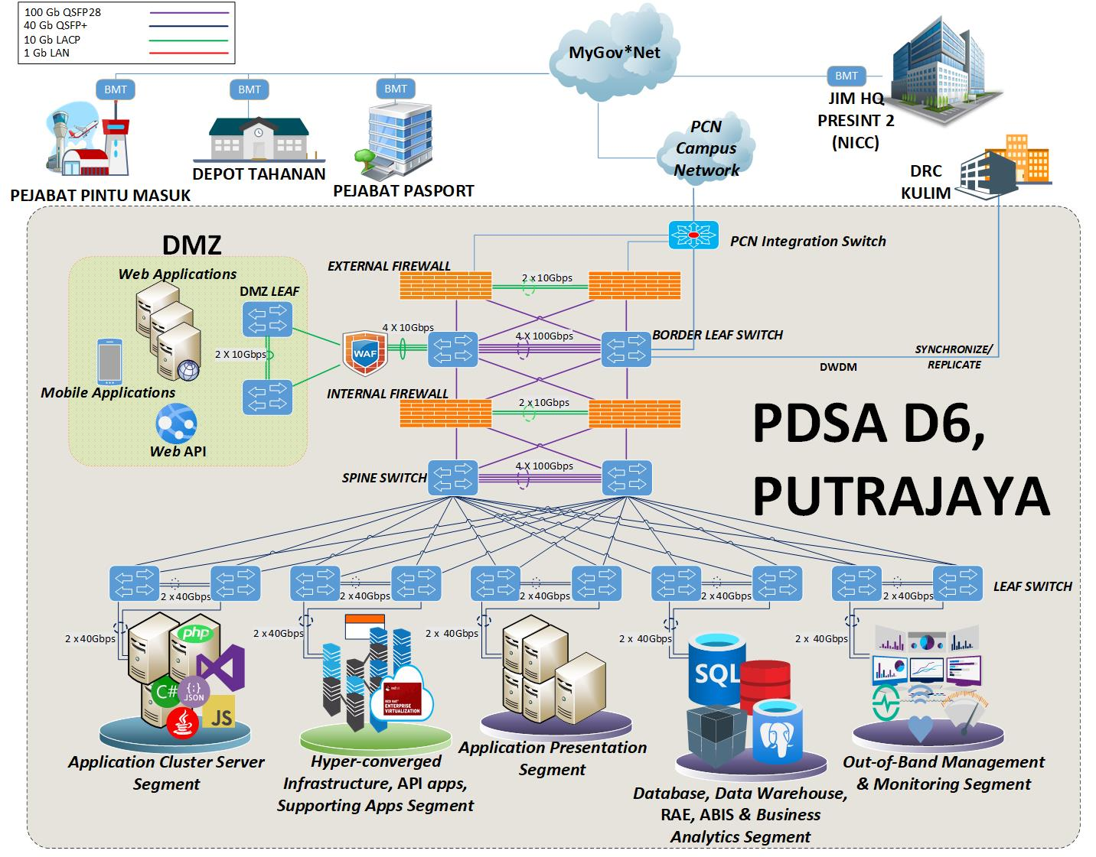

Rajah 33 : Contoh Arkitektur Rangkaian DC NIISe Putrajaya

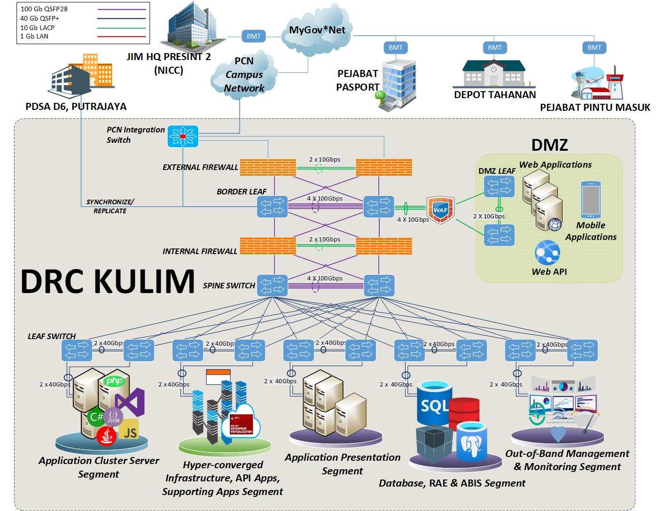

Rajah 34 : Contoh Arkitektur Rangkaian DRC NIISe Kulim, Kedah

* + - 1. CAWANGAN DAN NICC

Kontraktor NIISe hendaklah mereka bentuk rangkaian yang selamat dan mengambil kira keperluan di masa akan datang. Reka bentuk mestilah memberi penekanan kepada ciri-ciri keselamatan ICT seperti segmentasi IP yang mengasingkan rangkaian mengikut fungsi operasi cawangan.

Kontraktor NIISe hendaklah memasukkan ciri-ciri berikut di dalam reka bentuk infrastruktur rangkaian di setiap pejabat cawangan dan di NICC:

1. Peta rangkaian (*network diagram*) yang jelas;
2. Struktur dan susun atur kabel yang diperlukan;
3. Jenis, lokasi dan kuantiti setiap peralatan dan perkakasan ICT yang ditempatkan di dalam rangkaian;
4. Struktur alamat IP; dan
5. Perincian proses dan arkitektur keselamatan ICT rangkaian di pejabat cawangan dan di NICC.

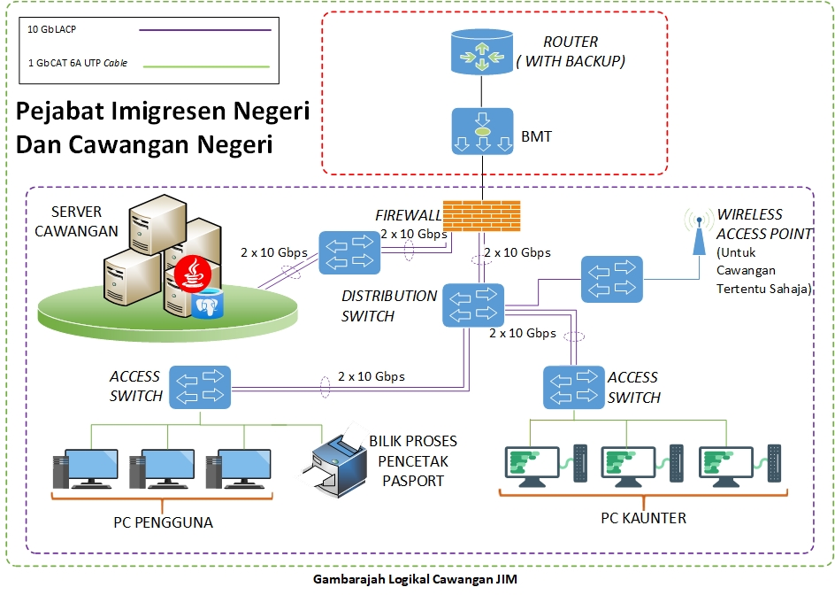

Rajah 35 : Contoh Arkitektur Rangkaian Pejabat Imigresen Dan Cawangan Negeri

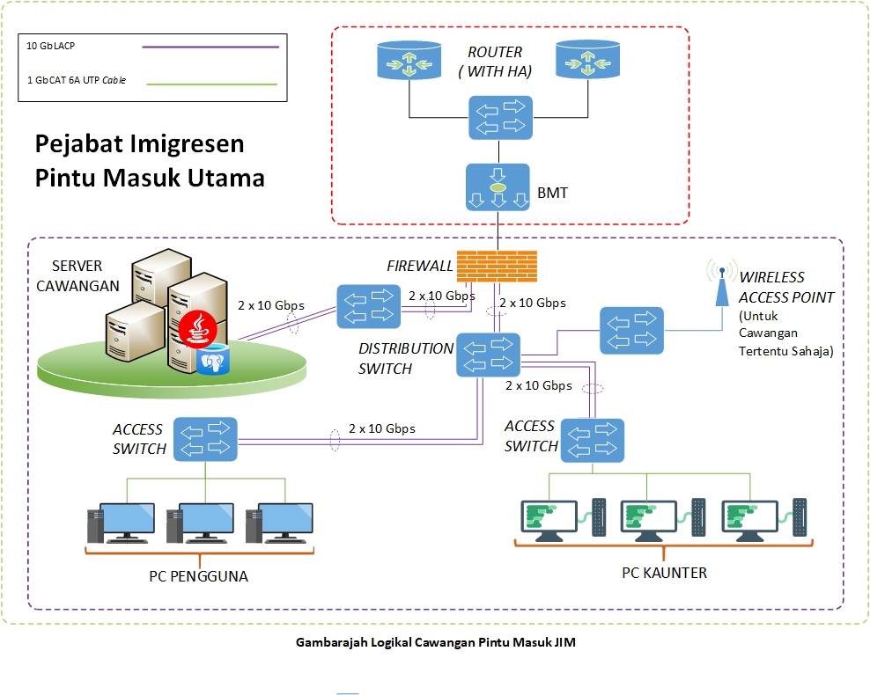

Rajah 36 : Contoh Arkitektur Rangkaian Pejabat Imigresen Pintu Masuk Utama

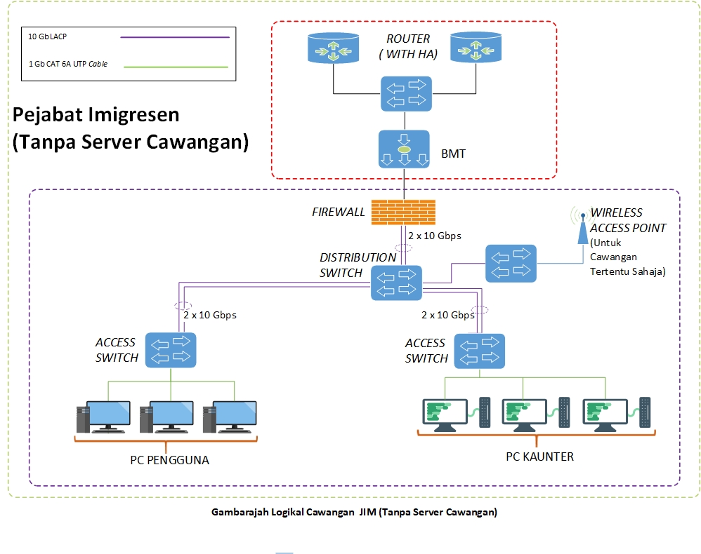

Rajah 37 : Contoh Arkitektur Rangkaian Pejabat Imigresen Tanpa Server Cawangan

* + - 1. KESELAMATAN ICT

Kontraktor NIISe hendaklah memastikan reka bentuk rangkaian yang selamat berdasarkan ZTA dengan menggunakan penyelesaian NAC yang komprehensif. Setiap *switch* akan dikonfigurasi mengikut amalan terbaik seperti mengaktifkan SSH dan tidak membenarkan sambungan telnet.

Pengurusan dan pemantauan rangkaian mestilah dilakukan secara berpusat di NICC dengan meletakkan server/ perkakasan di pejabat cawangan negeri atau zon bagi menampung pengoperasian NAC.

Pihak kontraktor akan mengemukakan senarai peralatan ICT yang diperlukan bagi pembangunan NAC dan juga jenis-jenis peralatan dan IoT yang akan dipantau dan diuruskan oleh NAC di setiap cawangan.

Kontraktor NIISe hendaklah mengemukakan gambarajah keseluruhan rangkaian yang dikawal oleh penyelesaian NAC.

* + - 1. PELAN LATIHAN

Kontraktor NIISe hendaklah mengemukakan pelan latihan, TOT dan TU bagi setiap peralatan dan perisian rangkaian yang dicadangkan. Sila rujuk kepada dokumen Pelan Pengurusan Perubahan(**DGS-200004**) untuk perincian TOT.

* + 1. PELAKSANAAN

Fasa pelaksanaan memerlukan Kontraktor NIISe untuk membekal, menghantar, memasang, mengkonfigurasi, menguji, mengintegrasi, melaksanakan migrasi dan mentauliah peralatan dan rangkaian di semua lokasi berdasarkan reka bentuk yang sudah disahkan. Ujian akan dijalankan berdasarkan kes ujian (*test cases*) yang ditetapkan dalam dokumen *Acceptance Test Plan* di setiap lokasi. Kontraktor NIISe juga akan menjalankan ujian secara *end-to-end* setelah *deployment* di semua lokasi berjaya dilaksanakan dan berjaya dihubungkan melalui rangkaian MyGov*Net dan MyGov*Net.Global.

Kontraktor NIISe hendaklah memastikan kesemua peralatan dan perisian dikonfigurasi mengikut NTP Server NIISe.

Objektif fasa ini adalah untuk menyepadukan peralatan dan arkitektur rangkaian yang sedia ada tanpa menjejaskan operasi rangkaian yang baharu khususnya dari aspek ketersediaan (*availability*) dan prestasi (*performance*).

Kontraktor NIISe hendaklah mengemukakan maklumat-maklumat berikut:

1. Laporan *User Acceptance Test* (UAT) disediakan dengan menggunakan templat dokumen Laporan Ujian Penerimaan/ *Acceptance Test Report* (UAT*/*PAT*/*FAT/Site) (**DMT-200066**);
2. Laporan *Final Acceptance Test* (FAT)disediakan dengan menggunakan templat dokumen Laporan Ujian Penerimaan/ *Acceptance Test Report* (UAT*/*PAT*/*FAT/Site) (**DMT-200066**); dan
3. *Performance Test Report* iaitu laporan ujian prestasi aplikasi dan rangkaian yang disediakan dengan menggunakan templat dokumen Laporan Pengujian Prestasi (*Performance Test Report*) (**DMT-200064**).

Latihan Pemindahan Teknologi (*Transfer of Technology*) hendaklah disediakan kepada BTMR.

* + - 1. DC DAN DRC

Kontraktor NIISe akan melaksanakan pemasangan dan konfigurasi rangkaian di DC dan DRC NIISe berdasarkan NIP bagi DC dan DRC.

Konfigurasi IP di DC dan DRC akan dibuat berdasarkan skema IP yang diperuntukan oleh Kerajaan, manakala segmen-segmen IP akan ditentukan oleh Kontraktor NIISe dengan bantuan BTMR.

Pengujian UAT, *Performance Test* dan FAT akan dijalankan setelah selesai pemasangan. Pengujian hendaklah merangkumi *Test Plan – Site* bagi pengujian rangkaian dalaman dan *Test Plan – End-to-End* bagi pengujian rangkaian antara lokasi-lokasi.

Kontraktor NIISe hendaklah memastikan rangkaian di antara DC dan DRC dapat dicapai mengikut spesifikasi yang telah ditetapkan dalam dokumen *Customer Requirement Document*.

Kontraktor NIISe hendaklah mengemukakan laporan-laporan berasingan bagi DC dan DRC:

1. Laporan *User Acceptance Test* (UAT) disediakan dengan menggunakan templat dokumen Laporan Ujian Penerimaan/ *Acceptance Test Report (*UAT*/*PAT*/*FAT/Site) (**DMT-200066**);
2. *Performance Test Report* iaitu laporan ujian prestasi aplikasi dan rangkaian yang disediakan dengan menggunakan templat dokumen Laporan Pengujian Prestasi (*Performance Test Report*) (**DMT-200064**); dan
3. Laporan *Final Acceptance Test* (FAT)disediakan dengan menggunakan templat dokumen Laporan Ujian Penerimaan/ *Acceptance Test Report (*UAT*/*PAT*/*FAT/Site) (**DMT-200066**).
   * + 1. NICC

Jika NICC memerlukan pengasingan rangkaian dari cawangan di mana NICC ditempatkan, Kontraktor NIISe akan melaksanakan pemasangan dan konfigurasi rangkaian di NICC berdasarkan NIP bagi setiap lokasi NICC.

Konfigurasi IP di ketiga-tiga lokasi NICC akan dibuat berdasarkan skema IP yang diperuntukan oleh Kerajaan, manakala konfigurasi VLAN dan segmen-segmen IP akan ditentukan oleh Kontraktor NIISe dengan nasihat BTMR.

UAT, pengujian prestasi dan FAT akan dijalankan setelah selesai pemasangan. Pengujian hendaklah merangkumi *Test Plan – Site* bagi pengujian rangkaian dalaman dan *Test Plan – End-to-End* bagi pengujian rangkaian antara NICC, DC, DRC dan cawangan-cawangan JIM.

Kontraktor NIISe hendaklah mengemukakan laporan-laporan berasingan bagi setiap lokasi NICC:

1. Laporan *User Acceptance Test* (UAT) disediakan dengan menggunakan templat dokumen Laporan Ujian Penerimaan / *Acceptance Test Report* (UAT*/*PAT*/*FAT/Site) (**DMT-200066**);
2. *Performance Test Report* iaitu laporan ujian prestasi aplikasi dan rangkaian yang disediakan dengan menggunakan templat dokumen Laporan Pengujian Prestasi (*Performance Test Report*) (**DMT-200064**); dan
3. Laporan *Final Acceptance Test* (FAT) disediakan dengan menggunakan templat dokumen Laporan Ujian Penerimaan/ *Acceptance Test Report* (UAT*/*PAT*/*FAT/Site) (**DMT-200066**).
   * + 1. CAWANGAN

Kontraktor NIISe hendaklah melaksanakan pemasangan dan konfigurasi rangkaian di pejabat-pejabat cawangan berdasarkan NIP bagi setiap lokasi cawangan.

Konfigurasi IP di setiap pejabat cawangan akan dibuat berdasarkan skema IP yang diperuntukkan oleh Kerajaan, manakala konfigurasi VLAN dan segmen-segmen IP akan ditentukan oleh Kontraktor NIISe dengan nasihat BTMR.

Pemasangan dan konfigurasi hendaklah dilaksanakan di persekitaran makmal (*lab environment*) dahulu bagi memastikan tiada gangguan terhadap operasi rangkaian cawangan. Setelah rangkaian baharu berjaya dilaksanakan di persekitaran makmal, Kontraktor NIISe akan meneruskan pemasangan dan konfigurasi ke setiap pejabat cawangan secara berperingkat.

Pengujian-pengujian UAT, *Performance Test* dan FAT akan dijalankan setelah selesai pemasangan. Pengujian hendaklah merangkumi *Test Plan – Site* bagi pengujian rangkaian dalaman dan *Test Plan – End-to-End* bagi pengujian rangkaian antara cawangan, DC, DRC dan NICC.

Kontraktor NIISe hendaklah mengemukakan laporan-laporan berasingan bagi setiap cawangan:

1. Laporan *User Acceptance Test* (UAT) disediakan dengan menggunakan templat dokumen Laporan Ujian Penerimaan/ *Acceptance Test Report* (UAT*/*PAT*/*FAT/Site) (**DMT-200066**);
2. *Performance Test* Report iaitu laporan ujian prestasi aplikasi dan rangkaian disediakan dengan menggunakan templat dokumen Laporan Pengujian Prestasi (*Performance Test* Report) (**DMT-200064**); dan
3. Laporan *Final Acceptance Test* (FAT) disediakan dengan menggunakan templat dokumen Laporan Ujian Penerimaan/ *Acceptance Test Report* (UAT*/*PAT*/*FAT/Site) (**DMT-200066**).
   * + 1. KESELAMATAN ICT

Kontraktor NIISe hendaklah melakukan pemasangan dan konfigurasi peralatan *firewall* dan NAC di semua cawangan. Akses bagi setiap peralatan di pejabat cawangan hendaklah dikawal oleh NAC. Pengurusan keselamatan dan rangkaian akan dipantau dari SOC dan NOC di NICC Putrajaya.

* + - 1. DOKUMENTASI

Kontraktor NIISe hendaklah mengemukakan dokumentasi-dokumentasi seperti berikut:

1. Dokumen spesifikasi teknikal peralatan, perisian dan sistem;
2. Panduan konfigurasi dan pemasangan peralatan dan perisian;
3. SOP;
4. Dokumen panduan pengguna; dan
5. Dokumentasi latihan.
   * 1. OPERASI

Kontraktor NIISe hendaklah memantau parameter-parameter penting rangkaian bagi menambah baik kesediaan servis rangkaian, kualiti dan mengurangkan gangguan terhadap rangkaian. Kontraktor NIISe hendaklah juga memantau prestasi peranti rangkaian bagi mengesan gangguan dan masalah sekuriti. Kontraktor NIISe hendaklah mengenal pasti dan menyelesaikan isu-isu yang akan mengakibatkan gangguan kepada rangkaian.

* 1. PENGURUSAN DATA

Pengurusan data adalah bermula dari pra projek NIISe sehingga projek NIISe siap sepenuhnya. Dalam tempoh tersebut, pengguna JIM masih lagi mengakses data myIMMs memandangkan data myIMMs masih lagi belum dipindahkan sepenuhnya. Proses pemindahan data myIMMs ke NIISe dijangka mengambil masa selama empat (4) tahun dan akan dilakukan melalui empat (4) *release deployment.*

JIM mempunyai data utama di myIMMs iaitu sebanyak 2.3 billion rekod ataupun 10 Terabytes. Sumber data lain yang berintegrasi dengan myIMMs adalah:

1. NER System (S5);
2. FWCMS (Bestinet);
3. PLKS (MyEG);
4. iKad (Percetakan Nasional Malaysia Berhad);
5. MBIKE (Vista Kencana);
6. eVisa (UKSB);
7. Visa Luar Negara (UKSB);
8. eNTRI (UKSB);
9. MeVAS (Dancom-EPIWEB);
10. ISC (S5); dan
11. SPPA (Synerflux).

Kontraktor NIISe hendaklah melaksanakan aktiviti berikut:

1. Pembersihan data myIMMs;
2. Migrasi data myIMMs ke NIISe (berdasarkan struktur data NIISe); dan
3. Sinkronisasi data antara myIMMs dan NIISe.

Pelaksanaan aktiviti di atas adalah seperti yang digambarkan dalam rajah-rajah berikut:

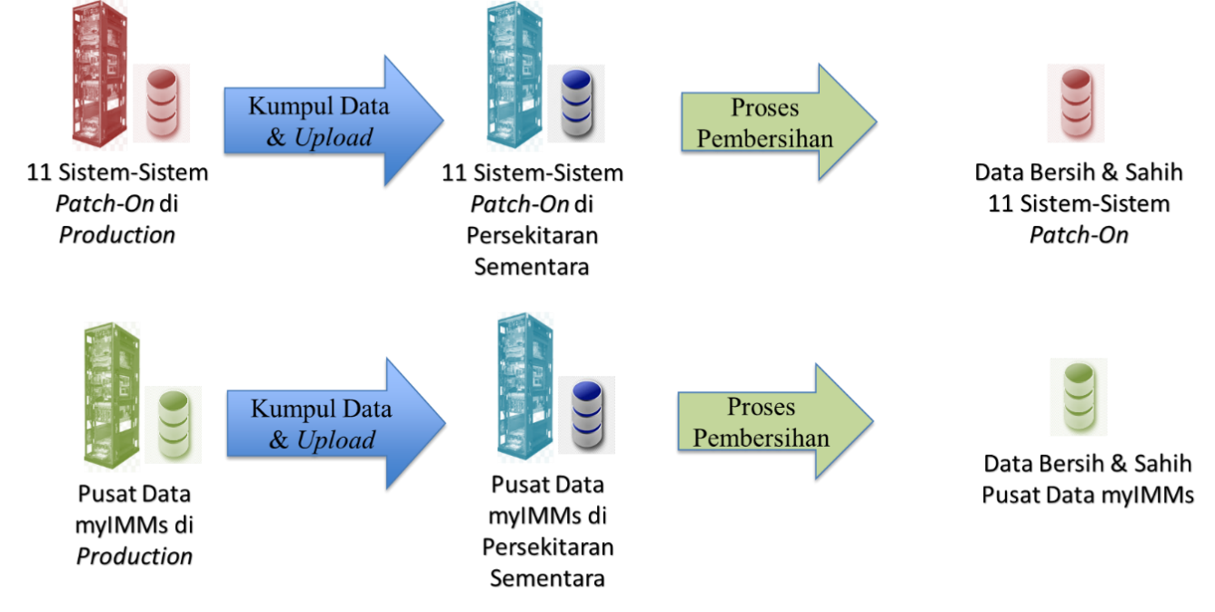

Rajah 38 : Pembersihan Data myIMMs

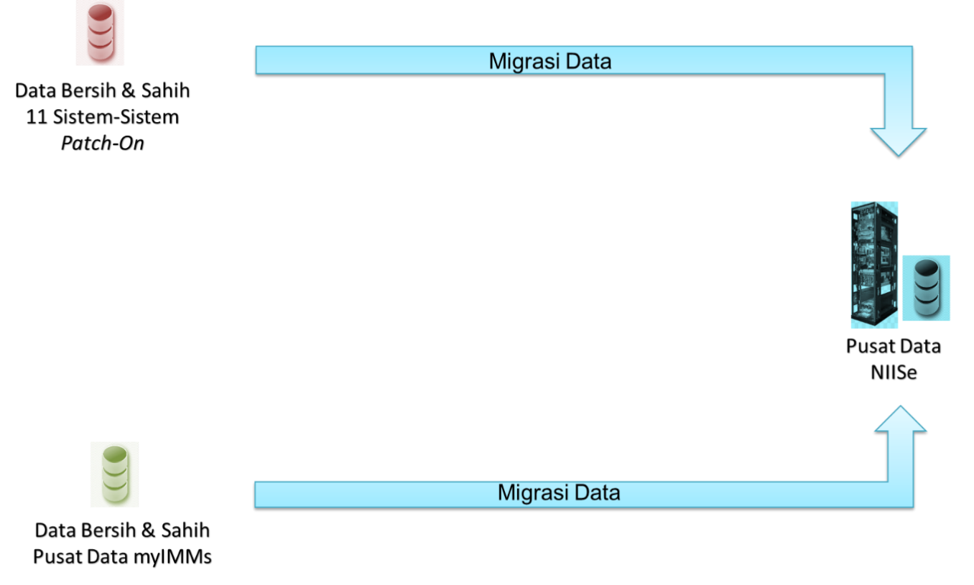

Rajah 39 : Migrasi Data myIMMs Ke NIISe

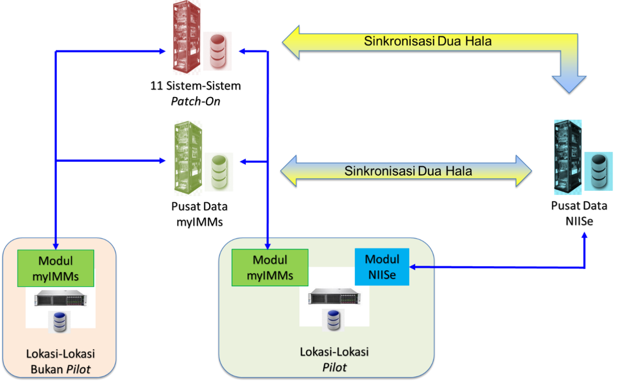

Rajah 40 : Sinkronisasi Data Antara myIMMs Dan NIISe

Pelaksanaan NIISe akan dilakukan secara berperingkat melalui empat (4) *release*. Kontraktor NIISe hendaklah mengenal pasti data dari pangkalan data utama DB2 myIMMs dan data dari 11 sistem *Patch-On* yang diperlukan untuk pelaksanaan NIISe di setiap *release.* Rajah berikut memaparkan setiap *release* dan modul-modul NIISe yang berkaitan:

| **BIL.** | ***RELEASE*** | **DATA MODUL-MODUL YANG DIPERLUKAN** |
| --- | --- | --- |
| 1. | *Release* 1 | * Modul Kawalan * Modul Keselamatan * Modul *Advance Passenger Screening* * Modul Perisikan |
| 2. | *Release* 2 | * Modul Pasport dan Dokumen Perjalanan (PTD) * Modul Visa Pas Permit * Modul Ekspatriat (ESD) * Modul Pekerja Asing * Modul Kutipan Hasil * Modul Kawalan Stok |
| 3. | *Release* 3 | * Modul Pengurusan Depot dan Tahanan * Modul Penguatkuasaan |
| 4. | *Release* 4 | * Modul Perkhidmatan dan Pentadbiran |

Jadual 50 : Release Dan Modul-Modul Yang Terlibat

Pelaksanaan NIISe mengikut *release* menimbulkan beberapa cabaran. Satu cabaran adalah berkaitan dengan ketiadaan data di NIISe untuk melengkapkan sesuatu transaksi. Berikut adalah senario yang boleh menimbulkan kompleksiti tersebut:

1. Semua modul *release* 1 sudah dialihkan ke persekitaran *production*;
2. Aplikasi visa dibuat melalui Modul Visa Pas Permit myIMMs di negara lain sebagai contoh di *Consulate General of* Malaysia di Karachi, Pakistan;
3. Data aplikasi visa dimasukkan ke myIMMs kerana Modul Visa Pas Permit tidak termasuk dalam modul *release* 1;
4. Pemegang visa tersebut datang ke Kuala Lumpur melalui KLIA;
5. Modul Kawalan NIISe digunakan untuk merekodkan kedatangan pemegang visa tadi namun rekod visa tidak ditemui di NIISe kerana Modul Visa Pas Permit belum lagi menjadi sebahagian NIISe; dan
6. Suatu kaedah perlu disediakan untuk mengakses/menyalin data Visa Pas Permit di myIMMs untuk melengkapkan rekod kehadiran pemegang visa tadi di NIISe sebelum membenarkan beliau masuk secara sah ke Malaysia.

Senario di atas adalah hanya merupakan satu contoh kompleksiti yang timbul melibatkan modul *release* 1 dan modul *release* 2*.* Pelbagai lagi kompleksiti boleh timbul disebabkan kebergantungan modul di satu (1) *release* ke atas modul di *release* yang lain.

Kontraktor NIISe hendaklah menyediakan kaedah yang menjamin modul di setiap *release* mengambil kira data iaitu data dari pangkalan data utama DB2 myIMMs dan data dari 11 sistem *Patch-On* modul di *release* yang lain. Dua (2) kaedah yang dicadangkan adalah seperti berikut:

1. Kontraktor NIISe menyediakan penyelesaian kepada kebergantungan data secara keseluruhan iaitu merentasi keempat-empat *release*; atau
2. Kontraktor NIISe menyediakan penyelesaian kepada kebergantungan data *release* lain hanya ke atas *release* yang hendak dilaksanakan. Sebagai contoh, untuk melaksanakan *release* 1, Kontraktor NIISe hendaklah mengambil kira akses ke data dari *release* 2, *release* 3 dan *release* 4 yang diperlukan untuk melengkapkan pelaksanaan *release* 1. Kontraktor NIISe hendaklah juga mengambil kira akses ke data dari *release* 3 dan *release* 4 apabila melengkapkan pelaksanaan *release* 2.

Aktiviti pembersihan data, migrasi data dan sinkronisasi data hendaklah siap sepenuhnya sebaik sahaja *release* untuk *deployment* dilaksanakan*.* Sebarang risiko yang akan atau mungkin berlaku hendaklah dikenal pasti dan diselesaikan sebelum *deployment* sesuatu *release* dilaksanakan.

Selain dari memastikan penyelesaian untuk masalah kualiti data yang sedia ada, data akan datang (*future data*) juga mestilah dipastikan benar-benar bersih dan sahih sebelum atau sebaik sahaja ianya disimpan di NIISe.

Data yang telah dibersihkan akan juga diguna pakai oleh *Big Data Analytics* manakala data yang masih bermasalah akan dipindahkan ke gudang raya.

NIISe akan dilengkapi dengan *Big Data Analytics* berstorankan gudang data/ gudang raya *(data warehouse/ data lake).* Data berstruktur seperti data myIMMs, data berstruktur separa (*semi structured*) seperti e-mel dan data tidak berstruktur seperti video, audio, imej akan disimpan di gudang data/ data raya ini. *Data Scientists* dari Kontraktor NIISe hendaklah bekerjasama dengan Pasukan Projek untuk memastikan NIISe berupaya mengeluarkan analisis yang berbentuk *descriptive, diagnostic, predictive* dan *prescriptive* berdasarkan kepada keperluan JIM. NICC adalah merupakan antara pengguna yang akan memanfaatkan RAE NIISe menerusi keupayaan *Big Data Analytics* untuk tujuan perisikan.

Secara konsepnya, selain dari data yang dimasukkan secara terus melalui aplikasi NIISe, sebahagian besar data NIISe adalah data myIMMs dan dari sumber-sumber lain yang dikenal pasti melalui proses-proses berikut:

1. Pembersihan data (*data cleansing*);
2. Migrasi data dari pangkalan data DB2 myIMMs dan dari 11 sistem *Patch-On* myIMMs (*data migration*); dan
3. Sinkronisasi data secara dua (2) hala di antara myIMMs dan NIISe (*data synchronization*).
   * 1. PEMBERSIHAN DATA (*DATA CLEANSING*)

Ciri-ciri data berkualiti adalah data yang tepat, lengkap, boleh dipercayai, relevan dan terkini iaitu mempunyai nilai yang boleh diguna pakai. Bagi mencapai tahap data yang berkualiti, pembersihan data perlu dilakukan.

Pembersihan data adalah proses mengesan dan membetulkan rekod yang rosak, hilang atau tidak tepat dari set rekod (*record sets*)*,* jadual (*database table*)*,* atau pangkalan data (*database*). Pembersihan data boleh dilakukan secara:

1. Interaktif dengan alatan pembersihan data yang sesuai (*suitable data cleansing tool*); dan/ atau
2. Sebagai pemprosesan kelompok (*batch processing*) melalui skrip.

Rajah di bawah menerangkan secara ringkas pendekatan pembersihan data yang akan digunakan untuk NIISe:

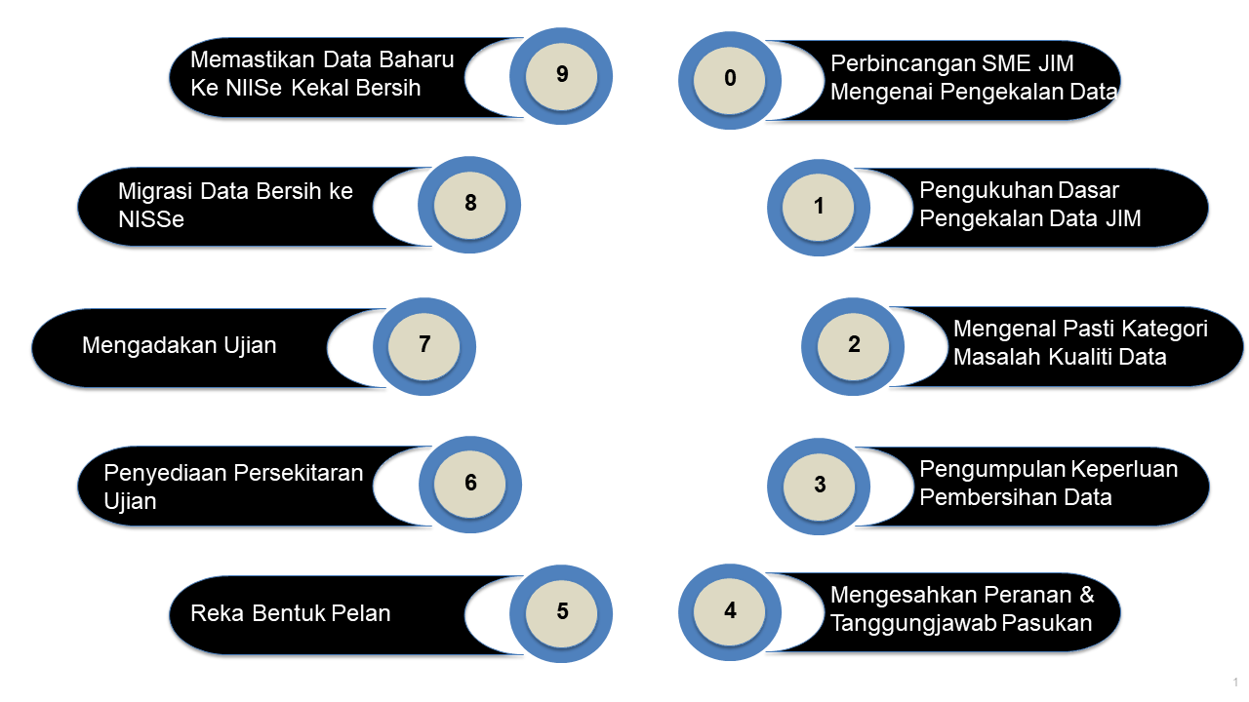

Rajah 41 : Pendekatan Pembersihan Data NIISe

* + - 1. PERSIAPAN PRA PROJEK

Aktiviti yang akan dilakukan di peringkat persiapan pra projek adalah:

1. Mengenal pasti dasar dan polisi data JIM yang berkaitan dengan pembersihan data yang mesti dipatuhi Kontraktor NIISe;
2. Mengenal pasti maklumat terperinci pangkalan data utama JIM dan sumber data dari 11 sistem *Patch-On;*
3. Menyediakan templat keperluan maklumat terperinci mengenai pangkalan data utama JIM dan sumber data dari 11 sistem *Patch-On* untuk dilengkapkan oleh pihak JIM;
4. Mengenal pasti data yang mempunyai masalah kualiti data bagi pangkalan data utama JIM dan sumber data dari 11 sistem *Patch-On;* dan
5. Memastikan sama ada 11 sistem *Patch-On* boleh dimigrasikan ke NIISe.
   * + 1. PERMULAAN PROJEK

Kontraktor NIISe dikehendaki mengadakan perbincangan dengan Pasukan Projek yang terdiri daripada PPK, IPM, IV&V, SME JIM dan BTMR untuk mengenal pasti keperluan pembersihan data. Perbincangan ini mestilah dilakukan pada bulan pertama selepas Mesyuarat *Kick-off* diadakan (M01). Kontraktor NIISe hendaklah menyediakan templat keperluan maklumat dan menyerahkan templat tersebut kepada Pasukan Projek untuk diisikan sebelum perbincangan diadakan. Agenda perbincangan mestilah merangkumi:

1. Pematuhan prosedur yang telah ditetapkan dalam penggunaan data *production* bagi tujuan pengujian;
2. Jangka masa *system downtime* yang dibenarkan oleh JIM untuk pangkalan data utama DB2 myIMMs dan juga 11 sistem *Patch-On*;
3. Mencadangkan agar proses pembersihan data tidak dilakukan di persekitaran sumber data (*data source)*;
4. Mengenal pasti kategori-kategori data tidak bersih dan penyelesaiannya. Berikut adalah kategori-kategori data tidak bersih yang telah dikenal pasti setakat ini serta penyelesaiannya:

| **BIL.** | **KATEGORI – KATEGORI DATA TIDAK BERSIH** | **ADA SUMBER DATA YANG BOLEH MEMBUAT PEMBETULAN?** | **PUNCA SUMBER DATA** | **CADANGAN PENYELESAIAN** |
| --- | --- | --- | --- | --- |
| 1. | Data yang tidak lengkap, salah atau hilang dalam medan (*incomplete, incorrect or missing data in table column(s)*) | Ya | Data JIM atau  Data dari luar JIM seperti SSM | Pembetulan dilakukan sama ada sebelum atau selepas data dimigrasi. |
| Tiada | Tiada | Data dimigrasikan terus ke gudang raya serta ditandakan sebagai data tidak sahih. |
| 2. | Data bertindih (*duplicate data*) | Ya | Data JIM atau  Data dari luar JIM seperti SSM. | Pembetulan dilakukan sama ada sebelum atau selepas data dimigrasi. |
| Tiada | Tiada | Data dimigrasikan terus ke gudang raya serta ditandakan sebagai data tidak sahih. |

Jadual 51 : Kategori-Kategori Data Tidak Bersih Dan Penyelesaiannya

1. Mengenal pasti kategori-kategori data tidak bersih dan penyelesaiannya dari sistem-sistem *Patch-On* yang tidak menggunakan teknologi DBMS atau teknologi NoSQL;
2. Mengenal pasti kriteria pengesahan bagi memastikan data yang dibersihkan benar-benar berkualiti:
   1. Bernilai - data yang bernilai boleh digunakan untuk sistem baharu dan pihak lain;
   2. Sahih - data adalah betul dan tepat;
   3. Berintegriti - data yang tidak boleh diubah;
   4. Telah dimurnikan - data yang bersih; dan
   5. Tidak boleh dipertikaikan.
3. Mengenal pasti kaedah yang boleh digunakan untuk memastikan data myIMMs yang belum dimigrasi dan belum disinkronisasi tetapi perlu digunakan di NIISe melalui proses pembersihan data yang sempurna sebelum atau sebaik sahaja ianya disimpan di NIISe.

Kontraktor NIISe mestilah melaksanakan aktiviti mendapatkan keperluan pembersihan data seperti berikut:

| BIL. | AKTIVITI pembersihan data | OUTPUT | PERANAN | | | | |
| --- | --- | --- | --- | --- | --- | --- | --- |
| IPM | PPK | IV&V | JIM | KONTRAKTOR |
| 1. | Mendapat maklumat mengenai jangka masa *system downtime* yang dibenarkan oleh JIM untuk pangkalan data utama DB2 myIMMs dan juga 11 sistem *Patch-On.* | * Pelan Migrasi Data (**DMT-200045**) | C | A | C | C | R |
| * Laporan IV&V | C | A | R | I |  |
| * Laporan Penilaian Pihak IPM | R | A |  | I |  |
| 2. | Mengenal pasti kategori-kategori data tidak bersih dan penyelesaiannya. | * Pelan Migrasi Data (**DMT-200045** Bahagian 7.1 dan 8.0) | C | A | C | C | R |
| * Laporan IV&V | C | A | R | I |  |
| * Laporan Penilaian Pihak IPM | R | A |  | I |  |
| 3. | Mengenal pasti kategori-kategori data tidak bersih dan penyelesaiannya dari sistem-sistem *Patch-On* yang tidak menggunakan teknologi DBMS atau teknologi NoSQL. | * Pelan Migrasi Data (**DMT-200045**) | C | A | C | C | R |
| * Laporan IV&V | C | A | R | I |  |
| * Laporan Penilaian Pihak IPM | R | A |  | I |  |
| 4. | Mengenal pasti kriteria pengesahan bagi memastikan data yang dibersihkan benar-benar berkualiti. | * Pelan Migrasi Data (**DMT-200045**) | C | A | C | C | R |
| * Laporan IV&V | C | A | R | I |  |
| * Laporan Penilaian Pihak IPM | R | A |  | I |  |
| 5. | Mengenal pasti kaedah yang boleh diguna pakai untuk memastikan data akan datang (*future data*) melalui proses pembersihan data yang sempurna sebelum atau sebaik sahaja ianya disimpan di NIISe. | * Pelan Migrasi Data (**DMT-200045**) | C | A | C | C | R |
| * Laporan IV&V | C | A | R | I |  |
| * Laporan Penilaian Pihak IPM | R | A |  | I |  |

Jadual 52 : Aktiviti Keperluan Pembersihan Data

R = Responsible (Bertanggungjawab Ke Atas Pelaksanaan), A = Accountable (Bertanggungjawab Ke Atas Hasil)

C = Consulted (Perlu Dirujuk), I = Informed (Perlu Dimaklum)

* + - 1. PERANCANGAN

Pada bulan ketujuh (ke-7 atau M07) selepas Mesyuarat *Kick-off* diadakan, Kontraktor NIISe hendaklah menganalisis maklumat yang diperolehi untuk:

1. Mengklasifikasikan kategori data yang bermasalah berserta dengan kaedah yang akan digunakan untuk membersihkan data tersebut;
2. Mengenal pasti peralatan, perkakasan dan perisian yang sesuai supaya aktiviti pembersihan data dapat dilakukan dengan efisien; dan
3. Mengenal pasti kaedah yang menjamin modul di setiap *release* mengambil kira data iaitu data dari pangkalan data utama DB2 myIMMs dan data dari 11 sistem *Patch-On* modul di *release* yang lain.

Kontraktor NIISe dikehendaki untuk membuat senarai “Peranan dan Tanggungjawab” yang terdiri ahli-ahli dari Pasukan Projek dan ahli-ahli daripada Kontraktor NIISe. Peranan dan tanggungjawab yang melibatkan pengesahan data hendaklah diberi keutamaan.

Aktiviti yang perlu dilakukan oleh Kontraktor NIISe di peringkat perancangan ini adalah:

1. Menyediakan kaedah pengumpulan data (*data collection*) dari pangkalan data utama DB2 myIMMs dan juga dari 11 sistem *Patch-On*;
2. Menyediakan kaedah untuk menentukan masa yang diperlukan untuk mengambil data secara penuh (*fullset)* atau sekurang-kurangnya data yang diperlukan oleh setiap *release* dari:
   1. Pangkalan data utama DB2 myIMMs; dan
   2. Setiap 11 sistem *Patch-On*.

Kaedah yang digunakan mestilah tidak mengganggu pengoperasian sedia ada myIMMs dan sistem-sistem *Patch-On*. Maklumat masa yang dikumpulkan nanti dapat membantu Kontraktor NIISe membuat pelan terperinci yang lebih tepat;

1. Menyediakan kaedah untuk menentukan saiz storan yang diperlukan untuk menampung *logical dump* secara penuh (*fullset*) atau sekurang-kurangnya data yang diperlukan oleh setiap *release* untuk:
   1. Pangkalan data utama DB2 myIMMs; dan
   2. Setiap 11 sistem *Patch-On.*

Kaedah yang digunakan mestilah tidak mengganggu pengoperasian sedia ada myIMMs dan sistem-sistem *Patch-On*. Sebagaimana maklumat masa yang diperlukan untuk pengambilan data, maklumat saiz storan untuk *logical dump* juga mesti diambil kira ketika membuat pelan terperinci pembersihan data;

1. Menyediakan pelan program *knowledge and skills transfer* untuk memastikan ahli-ahli BTMR yang bertanggungjawab ke atas pengendalian data (kebiasaannya ini adalah *database administrator(s)*) diberi latihan yang cukup mengenai kaedah, teknologi serta pengendalian alatan pembersihan data yang sesuai (*suitable data cleansing tool*) yang digunakan. Sila rujuk kepada dokumen Pelan Pengurusan Perubahan(**DGS-200004**)untuk perincian TOT;
2. Mengkaji keperluan data *backup* dengan kekerapan yang bersesuaian untuk memastikan *project time line* tidak terjejas jika berlaku kerosakan data (*data corruption*);
3. Menyediakan senarai dokumen berkaitan perancangan pembersihan data yang mesti diserahkan ke Pasukan Projek; dan
4. Menyediakan pelan terperinci yang mengandungi pelan perbatuan seperti rajah di bawah untuk diserah dan disahkan oleh Pasukan Projek sebelum Kontraktor NIISe menjalankan aktiviti seterusnya.

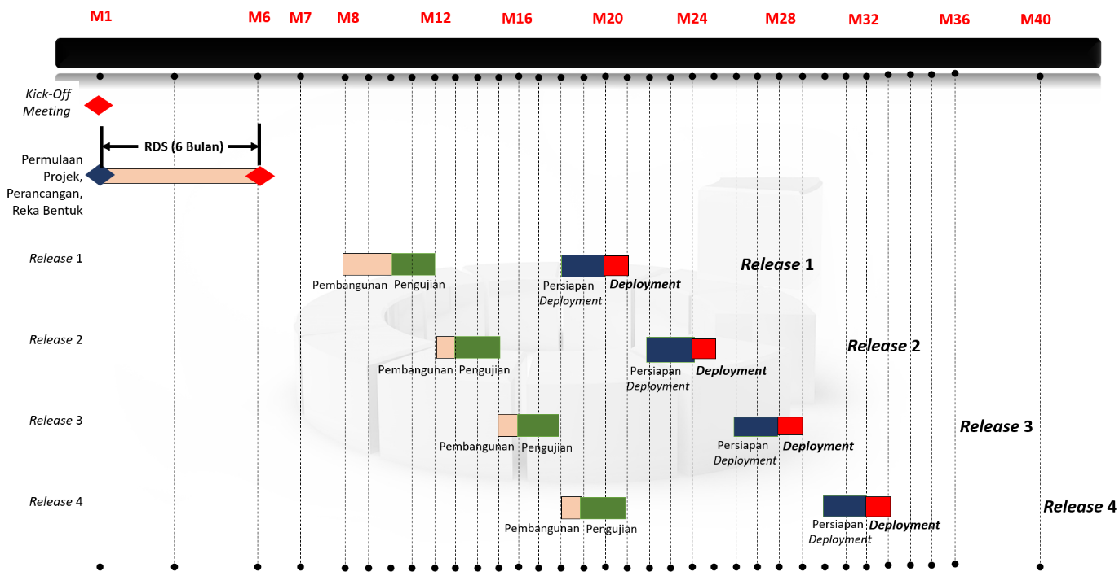

Rajah 42 : Perbatuan Pembersihan Data Dan *Deployment*

Kontraktor NIISe mestilah melaksanakan aktiviti perancangan pembersihan data seperti berikut:

| BIL. | AKTIVITI PEMBERSIHAN DATA | OUTPUT | PERANAN | | | | |
| --- | --- | --- | --- | --- | --- | --- | --- |
| IPM | PPK | IV&V | JIM | KONTRAKTOR |
| 1. | Mengklasifikasikan kategori-kategori data yang bermasalah berserta dengan kaedah yang akan digunakan untuk membersihkan data tersebut. | * Pelan Migrasi Data (**DMT-200045** Bahagian 7.1 dan 8.0) | C | A | C | C | R |
| * Laporan IV&V | C | A | R | I |  |
| * Laporan Penilaian Pihak IPM | R | A |  | I |  |
| 2. | Mengenal pasti peralatan, perkakasan dan perisian yang sesuai supaya aktiviti pembersihan data dapat dilakukan dengan efisien. | * Pelan Migrasi Data (**DMT-200045**) | C | A | C | C | R |
| * Laporan IV&V | C | A | R | I |  |
| * Laporan Penilaian Pihak IPM | R | A |  | I |  |
| 3. | Menyediakan kaedah yang menjamin modul di setiap *release* mengambil kira data iaitu data dari pangkalan data utama DB2 myIMMs dan data dari 11 sistem *Patch-On* modul di *release* yang lain | * Pelan Migrasi Data (**DMT-200045**) | C | A | C | C | R |
| * Laporan IV&V | C | A | R | I |  |
| * Laporan Penilaian Pihak IPM | R | A |  | I |  |
| 4. | Mengemukakan senarai Peranan dan Tanggungjawab. | * Pelan Migrasi Data (**DMT-200045**) | C | A | C | C | R |
| * Laporan IV&V | C | A | R | I |  |
| * Laporan Penilaian Pihak IPM | R | A |  | I |  |
| 5. | Menyediakan kaedah pengumpulan data (*data collection*) dari pangkalan data utama DB2 myIMMs dan juga dari 11 sistem *Patch-On.* | * Pelan Migrasi Data (**DMT-200045**) | C | A | C | C | R |
| * Laporan IV&V | C | A | R | I |  |
| * Laporan Penilaian Pihak IPM | R | A |  | I |  |
| 6. | Menyediakan kaedah untuk menentukan masa yang diperlukan untuk mengambil data secara penuh (*fullset)* atau sekurang-kurangnya yang diperlukan oleh setiap *release* dari:   1. Pangkalan data utama DB2 myIMMs; dan 2. Setiap 11 sistem *Patch-On*. | * Pelan Migrasi Data (**DMT-200045**) | C | A | C | C | R |
| * Laporan IV&V | C | A | R | I |  |
| * Laporan Penilaian Pihak IPM | R | A |  | I |  |
| 7. | Menyediakan kaedah untuk menentukan saiz storan yang diperlukan untuk mengambil data secara penuh (*fullset)* atau sekurang-kurangnya yang diperlukan oleh setiap *release* dari:   1. Pangkalan data utama DB2 myIMMs; dan 2. Setiap 11 sistem *Patch-On*. | * Pelan Migrasi Data (**DMT-200045**) | C | A | C | C | R |
| * Laporan IV&V | C | A | R | I |  |
| * Laporan Penilaian Pihak IPM | R | A |  | I |  |
| 8. | Menyediakan pelan program *knowledge and skills transfer*. Sila rujuk kepada dokumen Pelan Pengurusan Perubahan(**DGS-200004**)untuk perincian TOT. | * Pelan Latihan TOT | C | A | C | C | R |
| * Laporan IV&V | C | A | R | I |  |
| * Laporan Penilaian Pihak IPM | R | A |  | I |  |
| 9. | Mengkaji keperluan data *backup* dengan kekerapan yang bersesuaian. | * Pelan Migrasi Data (**DMT-200045**) | C | A | C | C | R |
| * Laporan IV&V | C | A | R | I |  |
| * Laporan Penilaian Pihak IPM | R | A |  | I |  |
| 10. | Menyediakan senarai dokumen berkaitan perancangan pembersihan data. | * Pelan Migrasi Data (**DMT-200045**) | C | A | C | C | R |
| * Laporan IV&V | C | A | R | I |  |
| * Laporan Penilaian Pihak IPM | R | A |  | I |  |
| 11. | Menyediakan pelan terperinci yang mengandungi pelan perbatuan untuk diserah dan disahkan oleh Pasukan Projek. | * Pelan Perbatuan Perancangan Pembersihan Data | C | A | C | C | R |
| * Laporan IV&V | C | A | R | I |  |
| * Laporan Penilaian Pihak IPM | R | A |  | I |  |

Rajah 43 : Aktiviti Perancangan Pembersihan Data

* + - 1. REKA BENTUK

Kontraktor NIISe hendaklah mereka bentuk proses pembersihan data yang memastikan hanya data yang sahih dimigrasikan ke NIISe. Namun data baharu myIMMs yang akan disinkronisasikan ke NIISe belum dipastikan kesahihannya. Oleh yang demikian, Kontraktor NIISe hendaklah mempunyai kaedah pembersihan yang akan memastikan data baharu myIMMs dibersihkan sebelum disinkronisasikan ke NIISe.

Kontraktor NIISe hendaklah menyediakan senarai dokumen berkaitan reka bentuk pembersihan data yang mesti diserahkan ke Pasukan Projek.

Kontraktor NIISe mestilah melaksanakan aktiviti reka bentuk pembersihan data seperti berikut:

| BIL. | AKTIVITI PEMBERSIHAN DATA | OUTPUT | PERANAN | | | | |
| --- | --- | --- | --- | --- | --- | --- | --- |
| IPM | PPK | IV&V | JIM | KONTRAKTOR |
| 1. | Reka Bentuk Pembersihan Data   * Memastikan hanya data yang benar-benar bersih ditempatkan di NIISe | * Dokumen Reka Bentuk Migrasi Data (**DMT-200046** Bahagian 8.0) | C | A | C | C | R |
| * Laporan IV&V | C | A | R | I |  |
| * Laporan Penilaian Pihak IPM | R | A |  | I |  |
| 2. | Senarai dokumen berkaitan reka bentuk pembersihan data yang mesti diserahkan ke Pasukan Projek | * Dokumen Reka Bentuk Migrasi Data (**DMT-200046**) | C | A | C | C | R |
| * Laporan IV&V | C | A | R | I |  |
| * Laporan Penilaian Pihak IPM | R | A |  | I |  |

Jadual 53 : Aktiviti Reka Bentuk Pembersihan Data

R = Responsible (Bertanggungjawab Ke Atas Pelaksanaan), A = Accountable (Bertanggungjawab Ke Atas Hasil)

C = Consulted (Perlu Dirujuk), I = Informed (Perlu Dimaklum)

* + - 1. PELAKSANAAN

Aktiviti pembersihan data tidak akan dilakukan di persekitaran sumber data (*data source*). Sebaliknya dua (2) persekitaran sementara akan dibangunkan:

1. Satu persekitaran sementara untuk menyimpan data dari pangkalan data utama DB2 myIMMs; dan
2. Satu lagi persekitaran sementara untuk menyimpan data dari 11 sistem *Patch-On*.

Aktiviti yang perlu dilakukan oleh Kontraktor NIISe di peringkat pelaksanaan ini adalah:

1. Membangunkan persekitaran sementara DB2 myIMMs;
   1. Mengumpul data dari myIMMs *database tables* untuk setiap *release* melalui "*logical dump*"; dan
   2. *Upload* "*logical dump*" ke persekitaran sementara DB2*.*
2. Membangunkan persekitaran sementara 11 sistem *Patch-On;*
   1. Mengumpul data dari setiap 11 sistem *Patch-On* untuk setiap *release* melalui “*logical dump”;* dan
   2. *Upload* “*logical dump*” ke persekitaran sementara 11 sistem *Patch-On.*
3. Menyediakan kedua-dua persekitaran sementara untuk pengujian yang antara lain:
   1. Menginstalasi *suitable cleansing tool* dan *batch scripts*; dan
   2. Mengkonfigurasi kedua-dua *suitable cleansing tool* dan *batch scripts.*
4. Menjalankan kerja-kerja pembersihan data melalui *cleansing tools* dan *batch scripts* dengan menggunakan data *subset* untuk tujuan *timing*;
5. Menetapkan jangka masa yang diambil untuk kerja-kerja pembersihan data untuk DB2 myIMMs dan untuk sistem-sistem *Patch-On*;
6. Menyediakan persekitaran untuk UAT bagi setiap *release*;
7. Melakukan UAT bagi setiap *release*;
8. Menambah baik pelan terperinci untuk *deployment*; dan
9. Menyediakan senarai dokumen berkaitan pelaksanaan pembersihan data.

Kontraktor NIISe mestilah melakukan aktiviti pelaksanaan pembersihan data seperti berikut:

| BIL. | AKTIVITI PEMBERSIHAN DATA | OUTPUT | PERANAN | | | | |
| --- | --- | --- | --- | --- | --- | --- | --- |
| IPM | PPK | IV&V | JIM | KONTRAKTOR |
| 1. | * Membangunkan persekitaran sementara DB2 myIMMs. * Membangunkan persekitaran sementara sistem-sistem *Patch-On.* * Menyediakan kedua-dua persekitaran sementara untuk pengujian. * Menjalankan kerja-kerja pembersihan data melalui *cleansing tools* dan *batch scripts* dengan menggunakan data *subset* untuk tujuan *timing*. * Menyediakan persekitaran untuk UAT bagi setiap *release.* | * Laporan Migrasi Data (**DMT-200047**) | C | A | C | C | R |
| 2. | Menyediakan senarai dokumen berkaitan pelaksanaan pembersihan data | * Laporan Migrasi Data (**DMT-200047**) | C | A | C | C | R |
| * Laporan IV&V | C | A | R | I |  |
| * Laporan Penilaian Pihak IPM | R | A |  | I |  |
| 3. | Menjalankan UAT | * Laporan Ujian Penerimaan (**DMT-200066**) | C | A | C | C | R |
| * Laporan IV&V | C | A | R | I |  |
| * Laporan Penilaian Pihak IPM | R | A |  | I |  |
| 4. | Laporan Pembersihan Data | * Laporan Migrasi Data (**DMT-200047** Bahagian 3.0) | C | A | C | C | R |
| * Laporan IV&V | C | A | R | I |  |
| * Laporan Penilaian Pihak IPM | R | A |  | I |  |

Jadual 54 : Aktiviti Pelaksanaan Pembersihan Data

R = Responsible (Bertanggungjawab Ke Atas Pelaksanaan), A = Accountable (Bertanggungjawab Ke Atas Hasil)

C = Consulted (Perlu Dirujuk), I = Informed (Perlu Dimaklum)

Data yang telah dibersihkan di kedua-dua persekitaran semasa ini akan dijadikan sumber data (*data source*) untuk aktiviti pengurusan data yang seterusnya iaitu migrasi data**.**

* + - 1. *DEPLOYMENT*

Dari segi *deployment* ke produksi, ianya akan dilakukan mengikut *release* – *Release* 1 hingga ke *Release* 4. Aktiviti pembersihan data akan dilakukan dahulu sebelum ianya dimigrasikan ke persekitaran *production* NIISe.

* + 1. MIGRASI DATA (*DATA MIGRATION*)

Aktiviti migrasi data melibatkan pemindahan data dari sistem-sistem berikut ke pangkalan data baharu NIISe:

1. Pangkalan data utama DB2 myIMMs; dan
2. Sistem-sistem *Patch-On*.

Oleh kerana perbezaan arkitektur di antara NIISe dengan myIMMs, migrasi data tidak dapat dilakukan secara petaan satu ke satu (1-1). Sebagai contoh, disebabkan *normalization,* proses migrasi data berkemungkinan besar akan melibatkan migrasi data medan (*table column*) dari satu *database table* di myIMMs ke medan beberapa *database tables* di NIISe. Dalam konteks yang sama, migrasi data medan beberapa *database tables* di NIISe tersebut akan melibatkan migrasi data medan ke satu (1) *database table* di myIMMs.

Kerumitan (*complexities*) yang timbul hasil daripada perbezaan arkitektur pangkalan data di antara NIISe dan myIMMs perlu diambil kira oleh Kontraktor NIISe supaya kaedah serta alatan migrasi data yang sesuai (*suitable data migration tool*) disediakan untuk membuat kerja-kerja ETLdua (2) hala antara NIISe dan myIMMs. Kaedah migrasi data yang dipilih mestilah:

1. Dilakukan dalam jangka waktu *system downtime* (jika diperlukan)yang dibenarkan oleh JIM; dan
2. Tidak mengganggu pengoperasian myIMMs dan NIISe (selepas *release 1* dan *release* seterusnya).
   * + 1. PERSIAPAN PRA PROJEK

Aktiviti yang akan dilakukan di peringkat persiapan pra projek adalah:

1. Mengenal pasti dasar dan polisi data JIM terutama yang berkaitan dengan migrasi data dan sinkronisasi data yang mesti dipatuhi Kontraktor NIISe;
2. Memastikan sama ada 11 sistem *Patch-On* boleh dimigrasi ke NIISe; dan
3. Memastikan sama ada 11 sistem *Patch-On* boleh disinkronisasi di antara myIMMs dan NIISe.
   * + 1. PERMULAAN PROJEK

Kontraktor NIISe dikehendaki mengadakan perbincangan dengan Pasukan Projek yang terdiri daripada PPK, IPM, IV&V, SME JIM dan BTMR untuk mengenal pasti keperluan migrasi data. Oleh kerana migrasi data adalah berkait rapat dengan sinkronisasi data, perbincangan sinkronisasi data perlu dimasukkan sebagai salah satu agenda perbincangan migrasi data. Penyediaan templat keperluan maklumat hendaklah dilakukan terlebih dahulu sebelum diserahkan ke Pasukan Projek untuk diisikan dengan maklumat-maklumat yang diperlukan. Agenda perbincangan mestilah merangkumi:

1. Mengenal pasti sistem-sistem *Patch-On* yang tidak menggunakan teknologi DBMS atau teknologi NoSQL;
2. Jangka masa *system downtime* yang dibenarkan oleh JIM untuk pangkalan data utama DB2 myIMMs dan juga 11 sistem *Patch-On*;
3. Struktur data myIMMs (DB2 myIMMs dan 11 sistem *Patch-On*) dan struktur data NIISe; dan
4. Mengenal pasti kaedah pengesahan bagi memastikan data telah benar-benar dimigrasi dengan tepat ke NIISe.

Kontraktor NIISe mestilah melaksanakan aktiviti mendapatkan keperluan migrasi data dan sinkronisasi data seperti berikut:

| BIL. | AKTIVITI MIGRASI data | OUTPUT | PERANAN | | | | |
| --- | --- | --- | --- | --- | --- | --- | --- |
| IPM | PPK | IV&V | JIM | KONTRAKTOR |
| 1. | * Memastikan sama ada 11 sistem *Patch-On* dibenarkan dimigrasi ke NIISe iaitu selepas dibersihkan. * Memastikan sama ada 11 sistem *Patch-On* dibenarkan disinkronisasi di antara myIMMs dan NIISe. | * Pelan Migrasi Data (**DMT-200045**) | C | A | C | C | R |
| * Laporan IV&V | C | A | R | I |  |
| * Laporan Penilaian Pihak IPM | R | A |  | I |  |
| 2. | Mendapat maklumat mengenai jangka masa *system downtime* yang dibenarkan oleh JIM untuk pangkalan data utama DB2 myIMMs dan juga 11 sistem *Patch-On.* | * Pelan Migrasi Data (**DMT-200045**) | C | A | C | C | R |
| * Laporan IV&V | C | A | R | I |  |
| * Laporan Penilaian Pihak IPM | R | A |  | I |  |
| 3. | Mengenal pasti struktur data myIMMs (DB2 myIMMs dan 11 sistem-sistem *Patch-On*) dan struktur data NIISe. | * Pelan Migrasi Data (**DMT-200045**) | C | A | C | C | R |
| * Laporan IV&V | C | A | R | I |  |
| * Laporan Penilaian Pihak IPM | R | A |  | I |  |
| 4. | Mengenal pasti sistem-sistem *Patch-On* yang tidak menggunakan teknologi DBMS atau teknologi NoSQL. | * Pelan Migrasi Data (**DMT-200045**) | C | A | C | C | R |
| * Laporan IV&V | C | A | R | I |  |
| * Laporan Penilaian Pihak IPM | R | A |  | I |  |
| 5. | Mengenal pasti kaedah pengesahan bagi memastikan data telah benar-benar dimigrasi dengan tepat ke NIISe. | * Pelan Migrasi Data (**DMT-200045**) | C | A | C | C | R |
| * Laporan IV&V | C | A | R | I |  |
| * Laporan Penilaian Pihak IPM | R | A |  | I |  |

Jadual 55 : Aktiviti Keperluan Migrasi Data

R = Responsible (Bertanggungjawab Ke Atas Pelaksanaan), A = Accountable (Bertanggungjawab Ke Atas Hasil)

C = Consulted (Perlu Dirujuk), I = Informed (Perlu Dimaklum)

* + - 1. PERANCANGAN

Kontraktor NIISe hendaklah menganalisis maklumat yang diperolehi untuk mengenal pasti:

1. Kaedah migrasi data yang juga mengambil kira sinkronisasi data yang bersesuaian; dan
2. Peralatan, perkakasan dan perisian yang sesuai supaya aktiviti migrasi data dapat dilakukan dengan efisien.

Kontraktor NIISe dikehendaki untuk membuat senarai “Peranan dan Tanggungjawab” yang terdiri daripada ahli Pasukan Projek dan ahli Kontraktor NIISe.

Aktiviti yang perlu dilakukan oleh Kontraktor NIISe di peringkat perancangan migrasi data ini adalah:

1. Menghasilkan ERDaplikasi NIISe. Dengan adanya ERDini, pemetaan (*mapping*) di antara struktur data NIISe dan struktur data myIMMs dapat diwujudkan;
2. Mengenal pasti alatan migrasi data yang bersesuaian (*suitable data migration tool*) untuk memastikan data dapat dimigrasikan dari medan data di myIMMs ke medan data yang betul di NIISe;
3. Mewujudkan satu (1) lagi persekitaran sementara migrasi yang akan menempatkan pangkalan data NIISe. Persekitaran sementara ini adalah bertujuan untuk menguji keberkesanan:
   1. Kaedah data migrasi data yang dicadangkan; dan
   2. Alatan migrasi data yang dikenal pasti;
4. Menyediakan pelan pengujian bagi memastikan alatan migrasi data bersesuaian (*suitable data migration tool*) yang dicadangkan dapat melaksanakan proses migrasi data dengan betul dan efisien;
5. Menyediakan pelan program *knowledge and skills transfer* untuk memastikan ahli BTMR yang bertanggungjawab ke atas pengendalian data (kebiasaannya ini adalah *database administrator(s)*) diberi latihan yang cukup mengenai kaedah, teknologi serta pengendalian alatan migrasi data yang sesuai (*suitable data migration tool*) yang akan digunakan. Sila rujuk kepada dokumen Pelan Pengurusan Perubahan(**DGS-200004**) untuk perincian TOT;
6. Mengkaji keperluan data *backup* dengan kekerapan yang bersesuaian untuk memastikan *project timeline* tidak terjejas jika berlaku kerosakan data (*data corruption*);
7. Menyediakan senarai dokumen berkaitan perancangan migrasi data yang mesti diserahkan ke Pasukan Projek; dan
8. Menyediakan pelan terperinci yang mengandungi pelan perbatuan seperti rajah di bawah untuk diserahkan kepada Pasukan Projek untuk pengesahan sebelum menjalankan aktiviti seterusnya.

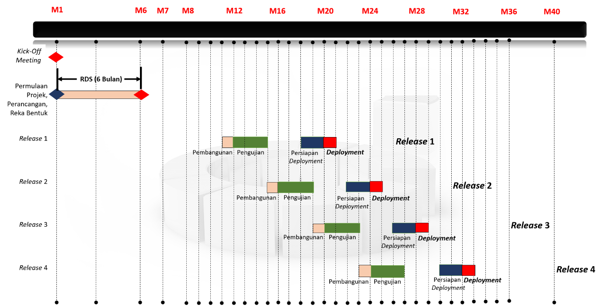

Rajah 44 : Perbatuan Migrasi Data Dan *Deployment*

Kontraktor NIISe mestilah melaksanakan aktiviti perancangan migrasi data seperti berikut:

| BIL. | AKTIVITI MIGRASI DATA | OUTPUT | PERANAN | | | | |
| --- | --- | --- | --- | --- | --- | --- | --- |
| IPM | PPK | IV&V | JIM | KONTRAKTOR |
| 1. | Mengenal pasti kaedah migrasi data yang juga mengambil kira sinkronisasi data yang bersesuaian. | * Pelan Migrasi Data (**DMT-200045**) | C | A | C | C | R |
| * Laporan IV&V | C | A | R | I |  |
| * Laporan Penilaian Pihak IPM | R | A |  | I |  |
| 2. | Mengenal pasti peralatan, perkakasan dan perisian yang sesuai supaya aktiviti migrasi data dapat dilakukan dengan efisien. | * Pelan Migrasi Data (**DMT-200045**) | C | A | C | C | R |
| * Laporan IV&V | C | A | R | I |  |
| * Laporan Penilaian Pihak IPM | R | A |  | I |  |
| 3. | Menghasilkan senarai Peranan dan Tanggungjawab. | * Pelan Migrasi Data(**DMT-200045**) | C | A | C | C | R |
| * Laporan IV&V | C | A | R | I |  |
| * Laporan Penilaian Pihak IPM | R | A |  | I |  |
| 4. | Menghasilkan ERD aplikasi NIISe. | * Pelan Migrasi Data (**DMT-200045**) | C | A | C | C | R |
| * Laporan IV&V | C | A | R | I |  |
| * Laporan Penilaian Pihak IPM | R | A |  | I |  |
| 5. | Mengenal pasti alatan migrasi data yang bersesuaian (*suitable data migration tool*). | * Pelan Migrasi Data (**DMT-200045**) | C | A | C | C | R |
| * Laporan IV&V | C | A | R | I |  |
| * Laporan Penilaian Pihak IPM | R | A |  | I |  |
| 6. | Mewujudkan satu (1) lagi persekitaran sementara migrasi yang akan menempatkan pangkalan data NIISe. | * Pelan Migrasi Data (**DMT-200045**) | C | A | C | C | R |
| * Laporan IV&V | C | A | R | I |  |
| * Laporan Penilaian Pihak IPM | R | A |  | I |  |
| 7. | Menyediakan pelan pengujian bagi memastikan alatan migrasi data bersesuaian (*suitable data migration tool*) yang dikenal pasti dapat menjalankan kerja-kerja migrasi data dengan betul dan efisien. | * Pelan Migrasi Data (**DMT-200045**) | C | A | C | C | R |
| * Laporan IV&V | C | A | R | I |  |
| * Laporan Penilaian Pihak IPM | R | A |  | I |  |
| 8. | Menyediakan pelan program *knowledge and skills transfer.* Sila rujuk kepada dokumen Pelan Pengurusan Perubahan(**DGS-200004**)untuk perincian TOT. | * Pelan Latihan TOT | C | A | C | C | R |
| * Laporan IV&V | C | A | R | I |  |
| * Laporan Penilaian Pihak IPM | R | A |  | I |  |
| 9. | Mengkaji keperluan data *backup* dengan kekerapan yang bersesuaian. | * Pelan Migrasi Data (**DMT-200045**) | C | A | C | C | R |
| * Laporan IV&V | C | A | R | I |  |
| * Laporan Penilaian Pihak IPM | R | A |  | I |  |
| 10. | Menyediakan senarai dokumen berkaitan perancangan migrasi data yang mesti diserahkan ke Pasukan Projek. | * Pelan Migrasi Data (**DMT-200045**) | C | A | C | C | R |
| * Laporan IV&V | C | A | R | I |  |
| * Laporan Penilaian Pihak IPM | R | A |  | I |  |
| 11. | Menyediakan pelan terperinci yang mengandungi pelan perbatuan. | * Pelan Migrasi Data (**DMT-200045**) | C | A | C | C | R |
| * Laporan IV&V | C | A | R | I |  |
| * Laporan Penilaian Pihak IPM | R | A |  | I |  |

Jadual 56 : Aktiviti Perancangan Migrasi Data

R = Responsible (Bertanggungjawab Ke Atas Pelaksanaan), A = Accountable (Bertanggungjawab Ke Atas Hasil)

C = Consulted (Perlu Dirujuk), I = Informed (Perlu Dimaklum)

* + - 1. REKA BENTUK

Struktur jadual pangkalan data (*database tables*)di NIISe dan di myIMMs akan berbeza. Kontraktor NIISe hendaklah mereka bentuk proses migrasi yang mempunyai keupayaan untuk memindahkan data ke pangkalan data yang mempunyai skema (*schema)* yang berlainan. Sebagai contoh, migrasi satu (1) *table column* di myIMMs mungkin akan memeta ke tiga (3) *table columns* di NIISe*.*

Kontraktor NIISe hendaklah menyediakan senarai dokumen berkaitan reka bentuk migrasi data yang mesti diserahkan ke Pasukan Projek.

Kontraktor NIISe mestilah melaksanakan aktiviti reka bentuk migrasi data seperti berikut:

| BIL. | AKTIVITI MIGRASI DATA | OUTPUT | PERANAN | | | | |
| --- | --- | --- | --- | --- | --- | --- | --- |
| IPM | PPK | IV&V | JIM | KONTRAKTOR |
| 1. | Reka Bentuk Migrasi Data. | * Dokumen Reka Bentuk Migrasi Data (**DMT-200046**) | C | A | C | C | R |
| * Laporan IV&V | C | A | R | I |  |
| * Laporan Penilaian Pihak IPM | R | A |  | I |  |
| 2. | Pemilihan ETL *Tool*. | * Pelan Migrasi Data (**DMT-200045**) | C | A | C | C | R |
| * Laporan IV&V | C | A | R | I |  |
| * Laporan Penilaian Pihak IPM | R | A |  | I |  |
| 3. | Pemetaan ERD myIMMs ke NIISe. | * Dokumen Reka Bentuk Data(**DMT-200046**) | C | A | C | C | R |
| * Laporan IV&V | C | A | R | I |  |
| * Laporan Penilaian Pihak IPM | R | A |  | I |  |
| 4. | Senarai dokumen berkaitan reka bentuk migrasi data. yang mesti diserahkan ke Pasukan Projek. | * Dokumen Reka Bentuk Data(**DMT-200046**) | C | A | C | C | R |
| * Laporan IV&V | C | A | R | I |  |
| * Laporan Penilaian Pihak IPM | R | A |  | I |  |

Jadual 57 : Aktiviti Reka Bentuk Migrasi Data

R = Responsible (Bertanggungjawab Ke Atas Pelaksanaan), A = Accountable (Bertanggungjawab Ke Atas Hasil)

C = Consulted (Perlu Dirujuk), I = Informed (Perlu Dimaklum)

* + - 1. PELAKSANAAN

Aktiviti yang perlu dilakukan oleh Kontraktor NIISe di peringkat pelaksanaan ini adalah:

1. Membangunkan persekitaran sementara yang dinamakan persekitaran migrasi:
   1. Akan diinstalasikan dengan DBMS pilihan Kontraktor NIISe; dan
   2. Akan menempatkan persekitaran sementara pangkalan data NIISe.
2. Instalasi dan konfigurasi alatan migrasi data bersesuaian (*suitable data migration tool*) di ketiga-tiga persekitaran sementara untuk tujuan ujian:
   1. Persekitaran semasa DB2;
   2. Persekitaran sementara 11 sistem *Patch-On*;dan
   3. Persekitaran sementara migrasi untuk tujuan ujian.
3. Menjalankan ujian untuk aktiviti migrasi data. *Timing* yang diperolehi akan digunakan untuk menambah baik kaedah migrasi data untuk *deployment* ke *production* nanti;
4. Menyediakan persekitaran untuk UAT untuk setiap *release*;
5. Melakukan UAT bagi setiap *release*;
6. Menambah baik pelan terperinci untuk *deployment*; dan
7. Menyediakan senarai dokumen berkaitan pelaksanaan migrasi data.

Kontraktor NIISe mestilah melaksanakan aktiviti pelaksanaan migrasi data seperti berikut:

| BIL. | AKTIVITI MIGRASI data | OUTPUT | PERANAN | | | | |
| --- | --- | --- | --- | --- | --- | --- | --- |
| IPM | PPK | IV&V | JIM | KONTRAKTOR |
| 1. | * Membangunkan satu (1) lagi persekitaran sementara yang dinamakan persekitaran migrasi. * Instalasi dan konfigurasi alatan migrasi data bersesuaian (*suitable data migration tool*) di ketiga-tiga persekitaran sementara. * Menyediakan ketiga-tiga persekitaran sementara untuk pengujian. Ujian berskala kecil dapat memberikan anggaran/unjuran masa yang diperlukanuntuk aktiviti migrasi data bagi skala sebenar. * Menjalankan kerja-kerja migrasi data melalui *data migration tools* dengan menggunakan data subset untuk tujuan *timing*. | * Laporan Migrasi Data (**DMT-200047**) | C | A | C | C | R |
| * Laporan IV&V | C | A | R | I |  |
| * Laporan Penilaian Pihak IPM | R | A |  | I |  |
| 2. | Menyediakan senarai dokumen berkaitan pelaksanaan migrasi data*.* | * Laporan Migrasi Data (**DMT-200047**) | C | A | C | C | R |
| * Laporan IV&V | C | A | R | I |  |
| * Laporan Penilaian Pihak IPM | R | A |  | I |  |
| 3. | Menjalankan UAT | * Laporan Ujian Penerimaan (**DMT-200066**) | C | A | C | C | R |
| * Laporan IV&V | C | A | R | I |  |
| * Laporan Penilaian Pihak IPM | R | A |  | I |  |
| 4. | Laporan Migrasi Data | * Laporan Migrasi Data(**DMT-200047)** | C | A | C | C | R |
| * Laporan IV&V | C | A | R | I |  |
| * Laporan Penilaian Pihak IPM | R | A |  | I |  |

Jadual 58 : Aktiviti Pelaksanaan Migrasi Data

R = Responsible (Bertanggungjawab Ke Atas Pelaksanaan), A = Accountable (Bertanggungjawab Ke Atas Hasil)

C = Consulted (Perlu Dirujuk), I = Informed (Perlu Dimaklum)

Data yang telah dimigrasi akan digunakan untuk aktiviti pengurusan data yang seterusnya iaitu sinkronisasi data**.**

* + - 1. *DEPLOYMENT*

Dari segi *deployment* ke *production*, ianya akan dilakukan mengikut *release* – *Release* 1 hingga ke *Release* 4. Aktiviti *deployment* hanya akan dilakukan setelah Kontraktor NIISe mendapat kebenaran berbuat demikian daripada Pasukan Projek.

* + 1. SINKRONISASI DATA (*DATA SYNCHRONIZATION*)

Sinkronisasi data akan berlaku di antara pangkalan data baharu dan pangkalan data DB2 myIMMs serta sistem-sistem *Patch-On*.

Sebelum peralihan sistem sepenuhnya, myIMMs akan kekal beroperasi di samping NIISe. Ini bermakna data kedua-dua sistem hendaklah disinkronisasikan secara masa nyata (*real time*).

* + - 1. PERSIAPAN PRA PROJEK

Persiapan Pra Projek mengenai sinkronisasi data telah dilakukan di sesi-sesi perbincangan migrasi data.

* + - 1. PERMULAAN PROJEK

Perbincangan mengenai sinkronisasi data telah dilakukan di sesi-sesi perbincangan migrasi data. Penambahan kepada sesi perbincangan ini adalah pengenalpastian kaedah pengesahan bagi memastikan data telah benar-benar disinkronisasi dengan tepat di antara myIMMs dan NIISe.

* + - 1. PERANCANGAN

Selain dari aktiviti yang telah dirancangkan di dalam perancangan migrasi data, Kontraktor NIISe hendaklah juga menjalankan aktiviti berikut:

1. Menyediakan pelan pengujian bagi memastikan alatan migrasi data bersesuaian (*suitable data migration tool*) yang dikenal pasti dapat menjalankan kerja-kerja sinkronisasi data dengan betul dan efisien;
2. Menyediakan senarai dokumen berkaitan perancangan sinkronisasi data yang mesti diserahkan ke Pasukan Projek; dan
3. Menyediakan pelan terperinci yang mengandungi pelan perbatuan seperti dalam rajah di bawah untuk diserah dan disahkan oleh Pasukan Projek sebelum menjalankan aktiviti seterusnya.

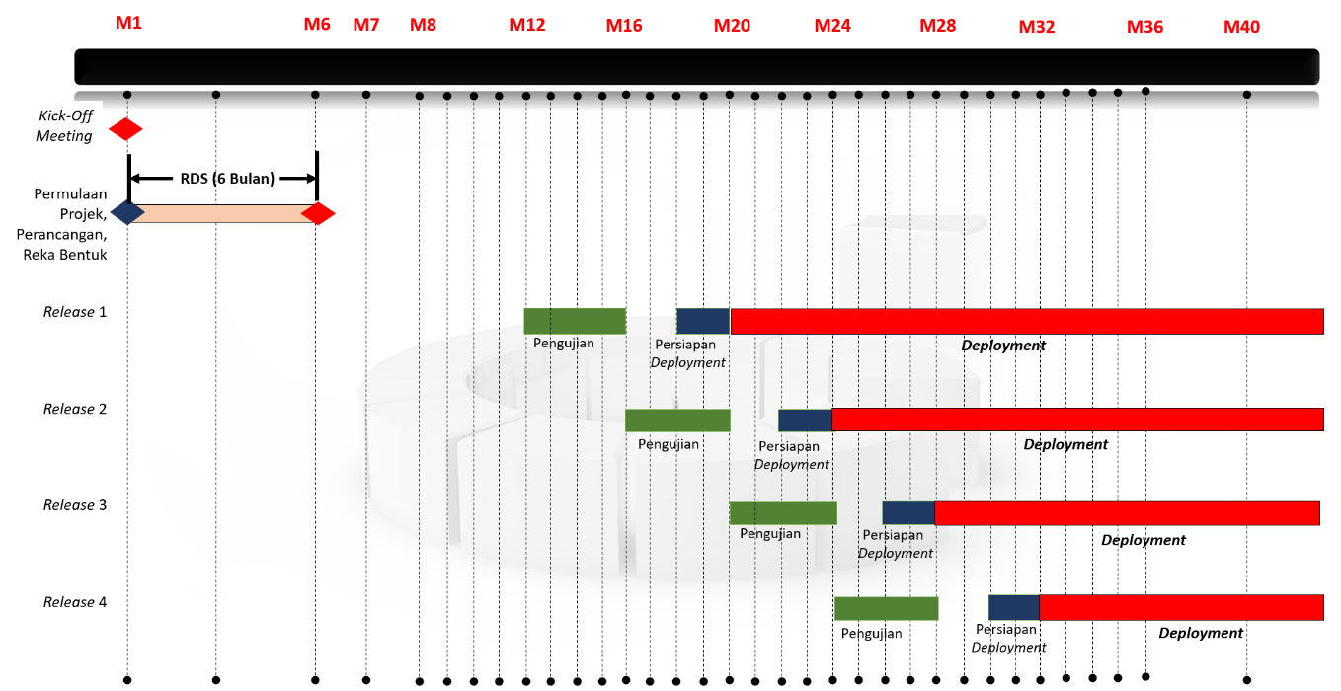

Rajah 45 : Perbatuan Sinkronisasi Data Dan *Deployment*

Pengujian boleh dilakukan di persekitaran yang sama dengan pengujian migrasi data.

Pengujian sinkronisasi data melibatkan pengujian:

1. Sinkronisasi data dari/ ke pangkalan data NIISe ke/ dari pangkalan data myIMMs; dan
2. Sinkronisasi data dari/ ke pangkalan data NIISe ke/ dari sistem-sistem *Patch-On*.
   * + 1. REKA BENTUK

Reka bentuk proses sinkronisasi data adalah mirip kepada reka bentuk proses migrasi data. Reka bentuk ini mestilah menekankan keperluan yang memastikan sinkronisasi dua (2) hala berfungsi dengan sempurna dan efisien.

Kontraktor NIISe hendaklah mengemukakan dokumen Pelan Penyelarasan Data (**DMT-200048**) yang mengandungi reka bentuk proses sinkronisasi data serta dokumen yang berkaitan.

* + - 1. PELAKSANAAN

Alatan sinkronisasi data yang dipilih untuk tujuan ujian adalah merupakan alatan yang sama digunakan untuk pengujian migrasi data.

Aktiviti yang perlu dilakukan oleh Kontraktor NIISe di peringkat pelaksanaan ini adalah:

1. Menjalankan ujian untuk aktiviti sinkronisasi data. *Timing* yang diperolehi akan digunakan untuk menambah baik kaedah sinkronisasi data untuk *deployment* ke *production* nanti;
2. Menyediakan persekitaran untuk UAT untuk setiap *release*;
3. Melakukan UAT bagi setiap *release*;
4. Menambah baik pelan terperinci untuk *deployment*; dan
5. Menyediakan senarai dokumen berkaitan pelaksanaan sinkronisasi data.

Kontraktor NIISe mestilah melaksanakan aktiviti pelaksanaan sinkronisasi data seperti berikut:

| BIL. | AKTIVITI SINKRONISASI data | OUTPUT | PERANAN | | | | |
| --- | --- | --- | --- | --- | --- | --- | --- |
| IPM | PPK | IV&V | JIM | KONTRAKTOR |
| 1. | * Menyediakan ketiga-tiga persekitaran sementara untuk pengujian. * Menjalankan kerja-kerja sinkronisasi data melalui *data migration tools* dengan menggunakan data *subset* untuk tujuan *timing*. * Menyediakan persekitaran untuk UAT untuk setiap *release*. | * Laporan Kontraktor NIISe | C | A | C | C | R |
| * Laporan IV&V | C | A | R | I |  |
| * Laporan Penilaian Pihak IPM | R | A |  | I |  |
| 2. | Menyediakan senarai dokumen berkaitan pelaksanaan sinkronisasi data*.* | * Laporan Kontraktor NIISe | C | A | C | C | R |
| * Laporan IV&V | C | A | R | I |  |
| * Laporan Penilaian Pihak IPM | R | A |  | I |  |
| 3. | Menjalankan UAT | * Laporan Ujian Penerimaan (**DMT-200066**) | C | A | C | C | R |
| * Laporan IV&V | C | A | R | I |  |
| * Laporan Penilaian Pihak IPM | R | A |  | I |  |
| 4. | Laporan Sinkronisasi Data | * Laporan Kontraktor NIISe | C | A | C | C | R |
| * Laporan IV&V | C | A | R | I |  |
| * Laporan Penilaian Pihak IPM | R | A |  | I |  |

Jadual 59 : Aktiviti Pelaksanaan Sinkronisasi Data

R = Responsible (Bertanggungjawab Ke Atas Pelaksanaan), A = Accountable (Bertanggungjawab Ke Atas Hasil)

C = Consulted (Perlu Dirujuk), I = Informed (Perlu Dimaklum)

* + - 1. *DEPLOYMENT*

Dari segi *deployment* ke produksi, ianya akan dilakukan mengikut *release* – *Release* 1 hingga ke *Release* 4. Aktiviti *deployment* hanya akan dilakukan setelah Kontraktor NIISe mendapat kebenaran berbuat demikian daripada Pasukan Projek.

* 1. SISTEM PENJANAAN LAPORAN DAN PENGARKIBAN DATA *ONLINE*

Sistem Penjanaan Laporan dan Pengarkiban Data *Online* adalah secara fizikalnya merupakan dua (2) sistem. Sistem penjanaan laporan adalah merupakan sistem guna sama untuk tujuan penjanaan laporan dari pelbagai sumber data NIISe manakala sistem pengarkiban data *online* adalah sistem untuk menyimpan data JIM sedia ada myIMMs dan NIISe yang melebihi kadar usia yang ditetapkan oleh JIM.

Penetapan kadar usia sesuatu data dibuat oleh JIM berdasarkan kategori data tersebut. JIM menetapkan secaranya amnya, data yang berusia 15 tahun dan ke atas hendaklah dipindahkan ke sistem pengarkiban data *online* NIISe. Namun demikian, ada juga data yang ditetapkan oleh JIM untuk:

1. Dipindahkan ke sistem ini lebih awal bergantung kepada kategori data tersebut; dan
2. Tidak dipindahkan langsung semasa jangka hayat data tersebut.

Sistem pengarkiban data *online* sedia ada JIM berupaya untuk mengakses data yang diarkib secara automatik apabila aplikasi myIMMs mengesan data yang hendak diakses telah dipindahkan ke sistem pengarkiban data *online* ini. Sistem pengarkiban data *online* yang akan dibangunkan di NIISe kelak hendaklah mempunyai keupayaan yang sama. Sistem baharu di NIISe ini juga mestilah berupaya untuk diakses secara manual. Kaedah akses secara manual ini walau bagaimanapun mestilah mendapat kelulusan daripada BTMR sebelum akses dibuat.

* + 1. PERSIAPAN PRA PROJEK

Aktiviti yang akan dilakukan di peringkat persiapan pra projek adalah:

1. Menyediakan templat pengumpulan maklumat untuk mendapatkan maklumat terperinci untuk dilengkapkan oleh pihak BTMR. Maklumat yang diperlukan adalah:
   1. Pengenalpastian:
      1. Dasar dan polisi data JIM yang berkaitan dengan pengarkiban data yang mesti dipatuhi Kontraktor NIISe;
      2. Kategori data dari pangkalan data utama myIMMs/NIISe yang mesti diarkib;
      3. Jenis laporan yang mesti dijanakan oleh sistem penjanaan laporan NIISe;
      4. Sama ada 11 sistem *Patch-On* dibenarkan dimigrasi ke NIISe dan selepas itu diarkibkan ke sistem pengarkiban data *online* NIISe;
      5. Kategori data dari 11 sistem *Patch-On* (jika migrasi dibenarkan) yang mesti diarkib; dan
      6. Jenis laporan dari 11 sistem *Patch-On* yang mesti dijanakan oleh sistem penjanaan laporan NIISe.
   2. Kaedah pengesahan bagi memastikan data benar-benar telah diarkib; dan
   3. Kaedah pengesahan bagi memastikan laporan berkenaan dapat dijanakan dengan tepat.
2. Mengenal pasti perkakasan dan perisian yang bersesuaian untuk Sistem Penjanaan Laporan dan Pengarkiban Data *Online* ini.
   * 1. PERMULAAN PROJEK

Kontraktor NIISe dikehendaki mengadakan perbincangan dengan Pasukan Projek yang terdiri daripada PPK, IPM, IV&V, SME JIM dan BTMR untuk mengenal pasti keperluan Sistem Penjanaan Laporan dan Pengarkiban Data *Online*. Perbincangan ini mestilah dilakukan pada bulan pertama selepas Mesyuarat *Kick-off* diadakan (M01).

Kontraktor NIISe dikehendaki menyediakan templat keperluan maklumat dan menyerahkan templat tersebut kepada Pasukan Projek untuk diisikan oleh Pasukan Projek sebelum perbincangan diadakan. Agenda perbincangan mestilah merangkumi:

1. Mengenal pasti kategori data yang mesti diarkib *online*;
2. Mengenal pasti jenis laporan yang mesti dijanakan;
3. Mengenal pasti kaedah penjanaan laporan yang tepat secara dalam talian (*online*) dari pelbagai sumber data termasuk data dari pelbagai jadual (*database tables*) dan dari pelbagai pangkalan data (*databases*);
4. Mengenal pasti kaedah pengesahan bagi memastikan data benar-benar telah diarkib *online*. Sistem ini mestilah menyediakan laporan bagi semakan pengesahan pengarkiban untuk diserahkan ke Pasukan Projek untuk pengesahan;
5. Mengenal pasti kaedah pengesahan bagi memastikan laporan telah dijanakan dengan tepat;
6. Mengenal pasti perkakasan dan perisian yang bersesuaian untuk Sistem Penjanaan Laporan dan Pengarkiban *Online* ini; dan
7. Penetapan *deployment release* (*release* 1 – 4)yang disasarkan untuk peralihansistem ke *production.*

Kontraktor NIISe mestilah melaksanakan aktiviti mendapatkan keperluan Sistem Penjanaan Laporan dan Pengarkiban *Online* seperti berikut:

| BIL. | AKTIVITI SISTEM PENJANAAN LAPORAN DAN PENGARKIBAN *ONLINE* | OUTPUT | PERANAN | | | | |
| --- | --- | --- | --- | --- | --- | --- | --- |
| IPM | PPK | IV&V | JIM | KONTRAKTOR |
| 1. | * Mengenal pasti kategori data yang mesti diarkib *online.* * Jenis laporan yang mesti dijanakan. | * Laporan Kontraktor NIISe | C | A | C | C | R |
| * Laporan IV&V | C | A | R | I |  |
| * Laporan Penilaian Pihak IPM | R | A |  | I |  |
| 2. | Mengenal pasti kaedah penjanaan laporan yang tepat secara dalam talian (*online*) dari pelbagai sumber data termasuk data dari pelbagai jadual (*database tables*) dan dari pelbagai pangkalan data (*databases*). | * Laporan Kontraktor NIISe | C | A | C | C | R |
| * Laporan IV&V | C | A | R | I |  |
| * Laporan Penilaian Pihak IPM | R | A |  | I |  |
| 3. | Mengenal pasti kaedah pengesahan bagi memastikan data benar-benar telah diarkib *online*. Sistem ini mestilah menyediakan laporan bagi semakan pengesahan pengarkiban untuk diserahkan kepada Pasukan Projek untuk pengesahan. | * Laporan Kontraktor NIISe | C | A | C | C | R |
| * Laporan IV&V | C | A | R | I |  |
| * Laporan Penilaian Pihak IPM | R | A |  | I |  |
| 4. | Mengenal pasti perkakasan dan perisian yang bersesuaian untuk Sistem Penjanaan Laporan dan Pengarkiban *Online* ini. | * Laporan Kontraktor NIISe | C | A | C | C | R |
| * Laporan IV&V | C | A | R | I |  |
| * Laporan Penilaian Pihak IPM | R | A |  | I |  |
| 5. | Mengenal pasti kaedah pengesahan bagi memastikan laporan telah dijanakan dengan tepat. | * Laporan Kontraktor NIISe | C | A | C | C | R |
| * Laporan IV&V | C | A | R | I |  |
| * Laporan Penilaian Pihak IPM | R | A |  | I |  |
| 6. | Penetapan *deployment release* (*release* 1 – 4)yang disasarkan untuk peralihansistem ke *production.* | * Laporan Kontraktor NIISe | C | A | C | C | R |
| * Laporan IV&V | C | A | R | I |  |
| * Laporan Penilaian Pihak IPM | R | A |  | I |  |

Jadual 60 : Aktiviti Keperluan Sistem Penjanaan Laporan Dan Pengarkiban Data *Online*

R = Responsible (Bertanggungjawab Ke Atas Pelaksanaan), A = Accountable (Bertanggungjawab Ke Atas Hasil)

C = Consulted (Perlu Dirujuk), I = Informed (Perlu Dimaklum)

* + 1. PERANCANGAN

Kontraktor NIISe hendaklah menganalisis maklumat yang diperolehi untuk:

1. Mengenal pasti dasar atau polisi data JIM yang mesti dipatuhi oleh Kontraktor NIISe ketika menjalankan aktiviti projek;
2. Mengklasifikasikan:
   1. Kategori data yang mesti diarkib; dan
   2. Jenis laporan yang mesti dijanakan.
3. Mengenal pasti kaedah yang akan digunakan untuk:
   1. Proses pengarkiban; dan
   2. Penjanaan laporan.
4. Mengenal pasti perkakasan dan perisian yang sesuai untuk memenuhi keperluan Sistem Penjanaan Laporan dan Pengarkiban Data *Online* ini;
5. Memastikan saiz storan yang dibekalkan mestilah sekurang-kurangnya 50TB; dan
6. Memastikan saiz storan minimum berupaya menampung kapasiti sistem ini berdasarkan maklumat sedia ada dan unjuran bagi lima (5) tahun.

Kontraktor NIISe dikehendaki untuk membuat senarai “Peranan dan Tanggungjawab” yang terdiri daripada ahli Pasukan Projek dan Kontraktor NIISe. Peranan dan tanggungjawab yang melibatkan aktiviti pengesahan yang data telah diarkibkan dengan sempurna dan laporan telah dijanakan dengan tepat mestilah diberi keutamaan.

Aktiviti yang perlu dilakukan oleh Kontraktor NIISe di peringkat perancangan ini adalah:

1. Menyediakan kaedah untuk menentukan masa yang akan diambil bagi mengarkib data dari:
   1. Pangkalan data utama DB2 myIMMs; dan
   2. 11 sistem *Patch-On* (jika migrasi dibenarkan).

Kaedah tersebut mestilah tidak mengganggu pengoperasian sedia ada myIMMs dan 11 sistem *Patch-On.* Maklumat masa ini dapat membantu Kontraktor NIISe ketika membangunkan pelan terperinci kelak;

1. Menyediakan kaedah untuk menentukan masa yang akan diambil untuk menjana laporan secara dalam talian (*online*) menggunakan *real time* data pangkalan data utama NIISe;
2. Menyediakan kaedah untuk memastikan saiz storan yang diperlukan untuk menyimpan data arkib pangkalan data utama DB2 myIMMs dan data arkib 11 sistem *Patch-On* (jika migrasi dibenarkan). Maklumat saiz storan ini dapat membantu Kontraktor NIISe membuat pelan terperinci Sistem Penjanaaan Laporan dan Pengarkiban Data *Online* kelak;
3. Mengenal pasti aktiviti UAT yang perlu disenaraikan untuk proses UAT sistem penjanaan laporan dan sistem pengarkiban data *online* ini;
4. Menyediakan pelan program *knowledge and skills transfer* untuk memastikan ahli BTMR yang bertanggungjawab ke atas pengendalian data (kebiasaannya ini adalah *database administrator(s)*) diberi latihan yang cukup mengenai kaedah, teknologi serta pengendalian perkakasan, peralatan dan perisian penjanaan laporan dan pengarkiban data *online* yang dicadang Kontraktor NIISe. Sila rujuk kepada dokumen Pelan Pengurusan Perubahan(**DGS-200004**)untuk perincian TOT;
5. Mengkaji keperluan data *backup* semasa di peringkat pembangunan dengan kekerapan yang bersesuaian untuk memastikan *project timeline* tidak terjejas jika berlaku kerosakan data (*data corruption*);
6. Mengkaji keperluan *backup* semasa sistem ini berada di persekitaran *production*;
7. Menyediakan senarai jurutera yang bertauliah untuk melaksanakan kerja-kerja teknikal dan sokongan teknikal;
8. Menyediakan senarai dokumen berkaitan perancangan Sistem Penjanaan Laporan dan Pengarkiban Data *Online* yang mesti diserahkan ke Pasukan Projek; dan
9. Menyerahkan pelan terperinci yang mengandungi pelan perbatuan seperti rajah di bawah kepada Pasukan Projek untuk pengesahan.

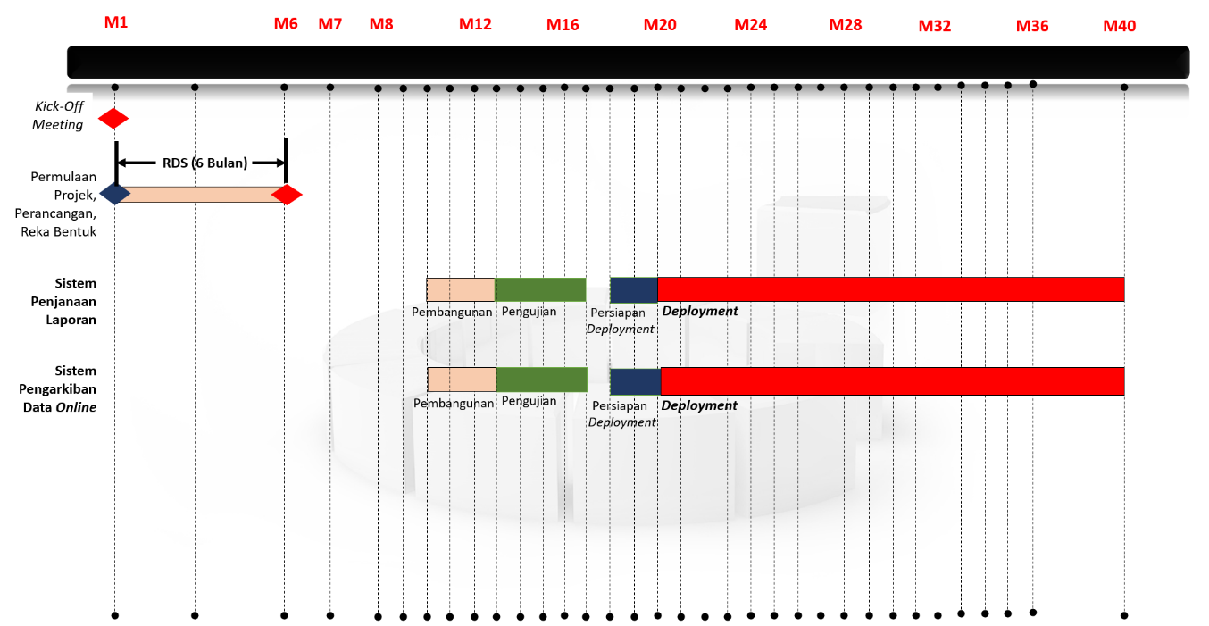

Rajah 46 : Perbatuan Penjanaan Laporan Dan Pengarkiban Data *Online* Dan *Deployment*

Kontraktor NIISe mestilah melaksanakan aktiviti perancangan Sistem Penjanaan Laporan dan Pengarkiban Data *Online* seperti berikut:

| BIL. | AKTIVITI Sistem PENJANAAN LAPORAN DAN PENGARKIBAN DATA *ONLINE* | OUTPUT | PERANAN | | | | |
| --- | --- | --- | --- | --- | --- | --- | --- |
| IPM | PPK | IV&V | JIM | KONTRAKTOR |
| 1. | Mengklasifikasikan:   * Kategori data yang mesti diarkib. * Jenis laporan yang mesti dijanakan. | * Laporan Kontraktor NIISe | C | A | C | C | R |
| * Laporan IV&V | C | A | R | I |  |
| * Laporan Penilaian Pihak IPM | R | A |  | I |  |
| 2. | Mengenal pasti kaedah yang akan digunakan untuk:   * Proses pengarkiban. * Penjanaan laporan. | * Laporan Kontraktor NIISe | C | A | C | C | R |
| * Laporan IV&V | C | A | R | I |  |
| * Laporan Penilaian Pihak IPM | R | A |  | I |  |
| 3. | * Mengenal pasti perkakasan dan perisian yang sesuai untuk memenuhi keperluan Sistem Penjanaan Laporan dan Pengarkiban Data *Online*. * Memastikan saiz storan yang dibekalkan mestilah sekurang-kurangnya 50TB. | * Laporan Kontraktor NIISe | C | A | C | C | R |
| * Laporan IV&V | C | A | R | I |  |
| * Laporan Penilaian Pihak IPM | R | A |  | I |  |
| 4. | Memastikan saiz storan minimum berupaya menampung kapasiti sistem ini berdasarkan maklumat sedia ada dan unjuran bagi lima (5) tahun. | * Laporan Kontraktor NIISe | C | A | C | C | R |
| * Laporan IV&V | C | A | R | I |  |
| * Laporan Penilaian Pihak IPM | R | A |  | I |  |
| 5. | Mengemukakan senarai Peranan dan Tanggungjawab. | * Laporan Kontraktor NIISe | C | A | C | C | R |
| * Laporan IV&V | C | A | R | I |  |
| * Laporan Penilaian Pihak IPM | R | A |  | I |  |
| 6. | Menyediakan kaedah untuk menentukan masa yang akan diambil bagi mengarkib data dari pangkalan data utama DB2 myIMMs dan 11 sistem *Patch-On* (jika migrasi dibenarkan). | * Laporan Kontraktor NIISe | C | A | C | C | R |
| * Laporan IV&V | C | A | R | I |  |
| * Laporan Penilaian Pihak IPM | R | A |  | I |  |
| 7. | Menyediakan kaedah untuk menentukan masa yang akan diambil untuk menjana laporan secara dalam talian (*online*) menggunakan *real time* data pangkalan data utama NIISe. | * Laporan Kontraktor NIISe | C | A | C | C | R |
| * Laporan IV&V | C | A | R | I |  |
| * Laporan Penilaian Pihak IPM | R | A |  | I |  |
| 8. | Menyediakan kaedah untuk memastikan saiz storan yang diperlukan untuk menyimpan data arkib pangkalan data utama DB2 myIMMs dan data arkib 11 sistem *Patch-On* (jika migrasi dibenarkan). | * Laporan Kontraktor NIISe | C | A | C | C | R |
| * Laporan IV&V | C | A | R | I |  |
| * Laporan Penilaian Pihak IPM | R | A |  | I |  |
| 9. | Mengenal pasti aktiviti UAT yang perlu disenaraikan untuk proses UAT sistem penjanaan laporan dan sistem pengarkiban data *online*. | * Laporan Kontraktor NIISe | C | A | C | C | R |
| * Laporan IV&V | C | A | R | I |  |
| * Laporan Penilaian Pihak IPM | R | A |  | I |  |
| 10. | Menyediakan pelan program *knowledge and skills transfer*. Sila rujuk kepada dokumen Pelan Pengurusan Perubahan(**DGS-200004**)untuk perincian TOT*.* | * Pelan Latihan TOT | C | A | C | C | R |
| * Laporan IV&V | C | A | R | I |  |
| * Laporan Penilaian Pihak IPM | R | A |  | I |  |
| 11. | Mengkaji keperluan data *backup* semasa di peringkat pembangunan dengan kekerapan yang bersesuaian untuk memastikan *project timeline* tidak terjejas jika berlaku kerosakan data (*data corruption*). | * Laporan Kontraktor NIISe | C | A | C | C | R |
| * Laporan IV&V | C | A | R | I |  |
| * Laporan Penilaian Pihak IPM | R | A |  | I |  |
| 12. | Mengkaji keperluan *backup* semasa sistem ini berada di persekitaran *production.* | * Laporan Kontraktor NIISe | C | A | C | C | R |
| * Laporan IV&V | C | A | R | I |  |
| * Laporan Penilaian Pihak IPM | R | A |  | I |  |
| 13. | Menyediakan senarai jurutera yang bertauliah yang akan melaksanakan kerja-kerja teknikal dan sokongan teknikal. | * Laporan Kontraktor NIISe | C | A | C | C | R |
| * Laporan IV&V | C | A | R | I |  |
| * Laporan Penilaian Pihak IPM | R | A |  | I |  |
| 14. | Menyediakan senarai dokumen berkaitan perancangan Sistem Penjanaan Laporan dan Pengarkiban Data *Online* yang mesti diserahkan ke Pasukan Projek. | * Laporan Kontraktor NIISe | C | A | C | C | R |
| * Laporan IV&V | C | A | R | I |  |
| * Laporan Penilaian Pihak IPM | R | A |  | I |  |
| 15. | Menyediakan pelan terperinci yang mengandungi pelan perbatuan untuk diserahkan kepada Pasukan Projek untuk pengesahan sebelum menjalankan aktiviti seterusnya. | * Laporan Kontraktor NIISe | C | A | C | C | R |
| * Laporan IV&V | C | A | R | I |  |
| * Laporan Penilaian Pihak IPM | R | A |  | I |  |

Jadual 61 : Aktiviti Perancangan Sistem Penjanaan Laporan Dan Pengarkiban Data *Online*

R = Responsible (Bertanggungjawab Ke Atas Pelaksanaan), A = Accountable (Bertanggungjawab Ke Atas Hasil)

C = Consulted (Perlu Dirujuk), I = Informed (Perlu Dimaklum)

* + 1. REKA BENTUK

Reka bentuk Sistem Penjanaan Laporan dan Pengarkiban Data *Online* hendaklah mengambil kira situasi berikut:

1. Capaian ke data yang diakses di Sistem Penjanaan Laporan dan Pengarkiban Data *Online* ini mestilah secara pantas; dan
2. Sistem Penjanaan Laporan dan Pengarkiban Data *Online* ini hendaklah juga mengambil kira keperluan penjanaan laporan untuk sistem selain daripada sistem ini sebagai suatu sistem guna sama.

Kontraktor NIISe hendaklah menyediakan senarai dokumen berkaitan reka bentuk Sistem Penjanaan Laporan dan Pengarkiban Data *Online* yang mesti diserahkan ke Pasukan Projek.

Kontraktor NIISe mestilah melaksanakan aktiviti reka bentuk sistem ini seperti berikut:

| BIL. | AKTIVITI Sistem PENJANAAN LAPORAN DAN PENGARKIBAN DATA *ONLINE* | OUTPUT | PERANAN | | | | |
| --- | --- | --- | --- | --- | --- | --- | --- |
| IPM | PPK | IV&V | JIM | KONTRAKTOR |
| 1. | Reka bentuk sistem:   * Capaian ke data boleh dilakukan secara pantas. * Mengambil kira juga keperluan penjanaan laporan sistem lain sebagai suatu sistem guna sama. | * Dokumen Reka Bentuk sistem. | C | A | C | C | R |
| * Laporan IV&V | C | A | R | I |  |
| * Laporan Penilaian Pihak IPM | R | A |  | I |  |
| 2. | Senarai dokumen berkaitan reka bentuk Sistem Penjanaan Laporan dan Pengarkiban Data *Online* yang mesti diserahkan ke Pasukan Projek. | * Laporan Kontraktor NIISe | C | A | C | C | R |
| * Laporan IV&V | C | A | R | I |  |
| * Laporan Penilaian Pihak IPM | R | A |  | I |  |

Jadual 62 : Aktiviti Reka Bentuk Sistem Penjanaan Laporan Dan Pengarkiban Data *Online*

R = Responsible (Bertanggungjawab Ke Atas Pelaksanaan), A = Accountable (Bertanggungjawab Ke Atas Hasil)

C = Consulted (Perlu Dirujuk), I = Informed (Perlu Dimaklum)

* + 1. PELAKSANAAN

Aktiviti yang perlu dilakukan oleh Kontraktor NIISe di peringkat pelaksanaan ini adalah:

1. Membangunkan persekitaran pembangunan Sistem Penjanaan Laporan dan Pengarkiban Data *Online* untuk tujuan pengujian;
2. Menyediakan ujian penjanaan laporan dan pengarkiban data *online* untuk tujuan *timing*;
3. Menguji sama ada capaian data adalah pantas;
4. Melaksanakan aktiviti UAT;
5. Menambah baik pelan terperinci untuk *deployment*; dan
6. Menyediakan senarai dokumen berkaitan pelaksanaan pembangunan Sistem Penjanaan Laporan dan Pengarkiban Data *Online*.

Kontraktor NIISe mestilah melakukan aktiviti pelaksanaan Sistem Penjanaan Laporan dan Pengarkiban Data *Online* seperti berikut:

| BIL. | AKTIVITI Sistem PENJANAAN LAPORAN DAN PENGARKIBAN DATA *ONLINE* | OUTPUT | PERANAN | | | | |
| --- | --- | --- | --- | --- | --- | --- | --- |
| IPM | PPK | IV&V | JIM | KONTRAKTOR |
| 1. | Menyediakan persekitaran pembangunan Sistem Penjanaan Laporan dan Pengarkiban Data *Online* untuk tujuan pengujian. | * Laporan Kontraktor NIISe | C | A | C | C | R |
| * Laporan IV&V | C | A | R | I |  |
| * Laporan Penilaian Pihak IPM | R | A |  | I |  |
| 2. | Melaksanakan ujian penjanaan laporan dan pengarkiban data *online* untuk tujuan *timing.* | * Laporan Kontraktor NIISe | C | A | C | C | R |
| * Laporan IV&V | C | A | R | I |  |
| * Laporan Penilaian Pihak IPM | R | A |  | I |  |
| 3. | Menguji sama ada capaian data adalah pantas. | * Laporan Kontraktor NIISe | C | A | C | C | R |
| * Laporan IV&V | C | A | R | I |  |
| * Laporan Penilaian Pihak IPM | R | A |  | I |  |
| 4. | Menjalankan UAT | * Laporan Ujian Penerimaan (**DMT-200066**) | C | A | C | C | R |
| * Laporan IV&V | C | A | R | I |  |
| * Laporan Penilaian Pihak IPM | R | A |  | I |  |
| 5. | Menyediakan senarai dokumen berkaitan pelaksanaan pembangunan Sistem Penjanaan Laporan dan Pengarkiban Data *Online.* | * Laporan Kontraktor NIISe | C | A | C | C | R |
| * Laporan IV&V | C | A | R | I |  |
| * Laporan Penilaian Pihak IPM | R | A |  | I |  |

Jadual 63 : Aktiviti Pelaksanaan Sistem Penjanaan Laporan Dan Pengarkiban Data *Online*

R = Responsible (Bertanggungjawab Ke Atas Pelaksanaan), A = Accountable (Bertanggungjawab Ke Atas Hasil)

C = Consulted (Perlu Dirujuk), I = Informed (Perlu Dimaklum)

* + 1. *DEPLOYMENT*

Aktiviti *deployment* hanya akan dilakukan setelah Kontraktor NIISe mendapat kebenaran berbuat demikian daripada Pasukan Projek. Aktiviti pemindahan data myIMMs yang telah dikenal pasti serta dipersetujui untuk dipindahkan ke Sistem Penjanaan Laporan dan Pengarkiban Data *Online* akan dilakukan di peringkat ini. Jurutera-jurutera bertauliah akan memantau keberkesanan sistem ini dan akan menyediakan khidmat sokongan teknikal jika diperlukan di peringkat ini.

* 1. SISTEM PEMPROSESAN *VIRTUALIZATION* (SISTEM SOKONGAN JIM)

Sistem Pemprosesan *Virtualization* adalah digunakan untuk menempatkan sistem-sistem sokongan JIM. Sistem Pemprosesan *Virtualization* yang sedia ada dibangunkan menggunakan teknologi VMware. Sistem tersebut beroperasi di atas empat (4) unit kluster VMware *ESXi Host*. Berikut adalah senarai sistem sokongan JIM yang beroperasi sekarang:

| BiL. | Nama Server | Unit *Virtual Guest Hosts* |
| --- | --- | --- |
| 1. | JPN – myIDENTITY | 2 |
| 2. | ePatuh | 1 |
| 3. | Inhouse (11 subsistem) | 1 |
| 4. | SSPI (Sistem Semakan Perjalanan Imigresen) | 1 |
| 5. | Portal Imigresen | 2 |
| 6. | InfoProjek | 1 |
| 7. | Sistem Kehadiran Kakitangan – Hq | 1 |
| 8. | Sistem Kehadiran Kakitangan - Johor | 1 |
| 9. | Sistem Adukom | 1 |
| 10. | Imintra - Sistem Pemantauan Latihan | 1 |
| 11. | CR *Online* | 1 |
| 12. | Immnac | 1 |
| 13. | Immnms | 1 |
| 14. | Immtesting | 1 |
| 15. | CR *Online* v2 | 1 |
| 16. | Portal Sabah | 1 |
| 17. | Immlatihan | 1 |
| 18. | Latihan 2 | 1 |
| 19. | Portal Johor (e-pal) | 1 |
| 20. | Immhasil | 1 |
| 21. | AimmInhouse | 1 |
| 22. | Inhouse2 | 1 |
| 23. | ImmKoprima | 1 |

Jadual 64 : Sistem Sokongan Sedia Ada

Kontraktor NIISe dikehendaki memindahkan Sistem Pemprosesan *Virtualization* dari persekitaran VMWare ke satu (1) persekitaran baharu yang berdasarkan teknologi *hyper-converged*. Kontraktor NIISe hendaklah juga memastikan spesifikasi/ kapasiti infrastruktur untuk sistem baharu ini melebihi infrastruktur/ kapasiti sistem sedia ada.

Sistem Pemprosesan *Virtualization* baharu hendaklah mempunyai ciri-ciri berikut:

1. *Centralized systems and management*;
2. *Cost efficiency*;
3. *Easy automation*;
4. *Using the latest technology*;
5. *Highly secured*;
6. *High performance virtualized system*;
7. *Highly available and fault tolerance* (99.9% *uptime*);
8. *Reliable*;
9. *Scalable*; dan
10. *Flexible*.

Sistem Pemprosesan *Virtualization* ini hendaklah juga berupaya berintegrasi dengan:

1. NIISe;
2. Sistem sedia ada JIM; dan
3. Perisian JIM yang lain.
   * 1. PERSIAPAN PRA PROJEK

Aktiviti yang akan dilakukan di peringkat persiapan pra projek adalah:

1. Menyediakan templat untuk mendapatkan maklumat terperinci untuk dilengkapkan oleh pihak BTMR. Maklumat yang diperlukan adalah:
   1. Pengenalpastian:
      1. Sistem sokongan JIM baharu yang tidak termasuk di dalam senarai sistem sedia ada;
      2. Sistem sokongan JIM yang mesti dipindahkan ke persekitaran baharu *hyper-converged*;
      3. Data myIMMs dan/ atau NIISe yang diakses oleh sistem sokongan JIM; dan
      4. Keutamaan sistem sokongan JIM yang mesti dipindahkan dahulu.
   2. Maklumat terperinci serta terkini mengenai sistem sokongan JIM yang mesti dipindahkan; dan
   3. API/ *interface*/ aplikasi yang diguna pakai oleh setiap sistem sokongan yang akan dipindahkan kelak.
2. Mengenal pasti perkakasan dan perisian *hyper-converged* yang bersesuaian untuk sistem sokongan JIM.
   * 1. PERMULAAN PROJEK

Kontraktor NIISe dikehendaki mengadakan perbincangan dengan Pasukan Projek yang terdiri daripada PPK, IPM, IV&V, SME JIM dan BTMR untuk mengenal pasti keperluan pemindahan sistem sokongan JIM dari persekitaran *virtualization* ke persekitaran *hyper-converged* NIISe. Perbincangan ini mestilah dilakukan pada bulan pertama selepas Mesyuarat *Kick-off* diadakan (M01). Kontraktor NIISe hendaklah menyediakan templat keperluan maklumat dan menyerahkan templat tersebut kepada Pasukan Projek untuk diisikan oleh Pasukan Projek sebelum perbincangan diadakan. Agenda perbincangan mestilah merangkumi:

1. Mengenal pasti sistem sokongan baharu yang tidak termasuk di dalam senarai sistem sokongan sedia ada;
2. Mengenal pasti sistem sokongan yang mesti dipindahkan ke persekitaran baharu *hyper-converged*;
3. Mengenal pasti data myIMMs dan/ atau NIISe yang diakses oleh sistem sokongan JIM;
4. Mengenal pasti keutamaan sistem sokongan yang mesti dipindahkan dahulu;
5. Mengenal pasti API/ *interface*/ aplikasi yang diguna pakai oleh setiap sistem sokongan yang akan dipindahkan;
6. Mengenal pasti perkakasan dan perisian *hyper-converged* yang bersesuaian untuk sistem sokongan JIM. Perkakasan dan perisian yang dicadangkan mempunyai kapasiti mencukupi untuk membangun sistem sokongan JIM baharu yang akan dicadangkan kemudian;
7. Mengenal pasti jangka masa *system downtime* yang dibenarkan oleh JIM untuk setiap sistem sokongan; dan
8. Penetapan *deployment* mengikut *release* (*release* 1 – 4)yang disasarkan untuk pengalihansistem ke *production.*

Kontraktor NIISe mestilah melaksanakan aktiviti mendapatkan keperluan sistem sokongan JIM seperti berikut:

| BIL. | AKTIVITI PEMPROSESAN *VIRTUALIZATION* (SISTEM SOKONGAN) | OUTPUT | PERANAN | | | | |
| --- | --- | --- | --- | --- | --- | --- | --- |
| IPM | PPK | IV&V | JIM | KONTRAKTOR |
| 1. | Mengenal pasti sistem sokongan baharu yang tidak termasuk di dalam senarai sistem sokongan sedia ada. | * Laporan Kontraktor NIISe | C | A | C | C | R |
| * Laporan IV&V | C | A | R | I |  |
| * Laporan Penilaian Pihak IPM | R | A |  | I |  |
| 2. | Mengenal pasti sistem sokongan yang mesti dipindahkan ke persekitaran baharu *hyper-converged.* | * Laporan Kontraktor NIISe | C | A | C | C | R |
| * Laporan IV&V | C | A | R | I |  |
| * Laporan Penilaian Pihak IPM | R | A |  | I |  |
| 3. | Mengenal pasti data myIMMs dan/ atau NIISe yang diakses oleh sistem sokongan JIM. | * Laporan Kontraktor NIISe | C | A | C | C | R |
| * Laporan IV&V | C | A | R | I |  |
| * Laporan Penilaian Pihak IPM | R | A |  | I |  |
| 4. | Mengenal pasti keutamaan sistem sokongan yang mesti dipindahkan dahulu. | * Laporan Kontraktor NIISe | C | A | C | C | R |
| * Laporan IV&V | C | A | R | I |  |
| * Laporan Penilaian Pihak IPM | R | A |  | I |  |
| 5. | Mengenal pasti API/ *interface* /aplikasi yang diguna pakai oleh setiap sistem sokongan yang akan dipindahkan. | * Laporan Kontraktor NIISe | C | A | C | C | R |
| * Laporan IV&V | C | A | R | I |  |
| * Laporan Penilaian Pihak IPM | R | A |  | I |  |
| 6. | Mengenal pasti perkakasan dan perisian *hyper-converged* yang bersesuaian untuk sistem sokongan JIM. Perkakasan dan perisian yang dicadangkan mempunyai kapasiti mencukupi untuk membangun sistem sokongan JIM baharu yang akan dicadangkan kemudian. | * Laporan Kontraktor NIISe | C | A | C | C | R |
| * Laporan IV&V | C | A | R | I |  |
| * Laporan Penilaian Pihak IPM | R | A |  | I |  |
| 7. | Mengenal pasti jangka masa *system downtime* yang dibenarkan oleh JIM untuk setiap sistem sokongan. | * Laporan Kontraktor NIISe | C | A | C | C | R |
| * Laporan IV&V | C | A | R | I |  |
| * Laporan Penilaian Pihak IPM | R | A |  | I |  |
| 8. | Penetapan *deployment* mengikut *release* (*release* 1 – 4)yang disasarkan untuk pengalihansistem ke *production*. | * Laporan Kontraktor NIISe | C | A | C | C | R |
| * Laporan IV&V | C | A | R | I |  |
| * Laporan Penilaian Pihak IPM | R | A |  | I |  |

Jadual 65 : Aktiviti Keperluan Sistem Pemprosesan *Virtualization* JIM

R = Responsible (Bertanggungjawab Ke Atas Pelaksanaan), A = Accountable (Bertanggungjawab Ke Atas Hasil)

C = Consulted (Perlu Dirujuk), I = Informed (Perlu Dimaklum)

* + 1. PERANCANGAN

Kontraktor NIISe hendaklah menganalisis maklumat yang diperolehi untuk:

1. Mengenal pasti perkakasan dan perisian *hyper-converged* yang sesuai untuk digunakan oleh sistem sokongan JIM di persekitaran NIISe;
2. Memastikan saiz storan yang dibekalkan mestilah sekurang-kurangnya 80TB. Kontraktor NIISe mestilah memastikan saiz storan minimum ini berupaya menampung kapasiti sistem-sistem sokongan sedia ada;
3. Memastikan sistem baharu ini berupaya menyediakan persekitaran *production*, *development*, *staging* dan *testing* bagi sistem sokongan JIM;
4. Mengenal pasti kaedah yang digunakan untuk pemindahan sistem sokongan tersebut;
5. Mengenal pasti perkakasan dan perisian sistem replikasi yang akan digunakan untuk sinkronisasi data (*data synchronization*) secara *real time* dari sistem sokongan JIM di DC NIISe ke DRC; dan
6. Mengenal pasti kaedah sinkronisasi data yang akan digunakan untuk tujuan sinkronisasi data secara *real time* dari NIISe ke DRC.

Kontraktor NIISe dikehendaki untuk membuat senarai “Peranan dan Tanggungjawab” yang terdiri daripada ahli Pasukan Projek dan Kontraktor NIISe. Ini untuk memastikan tadbir urus yang cekap.

Aktiviti yang perlu dilakukan oleh Kontraktor NIISe di peringkat perancangan Sistem Pemprosesan *Virtualization* adalah:

1. Mengenal pasti alatan yang bersesuaian (*suitable tool*), jika perlu, untuk memindahkan sistem sokongan JIM dari myIMMs ke NIISe;
2. Mengenal pasti kaedah optimum untuk mengkonfigurasi sistem sokongan JIM di sistem *hyper-converged* NIISe;
3. Mengenal pasti API/ *interface* /aplikasi baharu yang mungkin perlu dibangunkan untuk diguna pakai oleh setiap sistem sokongan JIM di sistem *hyper-converged* NIISe;
4. Mengenal pasti aktiviti UAT yang perlu disenaraikan untuk proses UAT Sistem Pemprosesan *Virtualization* ini;
5. Menyediakan pelan program *knowledge and skills transfer* untuk memastikan ahli BTMR yang bertanggungjawab ke atas sistem *hyper-converged* diberi latihan yang cukup mengenai kaedah, teknologi serta pengendalian perkakasan, perisian dan pengoperasian sistem ini. Sila rujuk kepada dokumen Pelan Pengurusan Perubahan(**DGS-200004**)untuk perincian TOT;
6. Mengkaji keperluan data *backup* semasa di peringkat pembangunan dengan kekerapan yang bersesuaian untuk memastikan *project timeline* tidak terjejas jika berlaku kerosakan data (*data corruption*);
7. Mengkaji keperluan data *backup* semasa Sistem Pemprosesan *Virtualization* ini berada di persekitaran *production*;
8. Menyediakan senarai jurutera berserta dengan kepakaran masing-masing untuk melaksanakan kerja-kerja teknikal yang telah dirancang;
9. Menyediakan senarai dokumen berkaitan perancangan Sistem Pemprosesan *Virtualization* JIM yang mesti diserahkan ke Pasukan Projek; dan
10. Menyediakan pelan perbatuan terperinci untuk diserahkan kepada Pasukan Projek untuk pengesahan sebelum menjalankan aktiviti seterusnya.

Kontraktor NIISe mestilah melaksanakan aktiviti perancangan sistem sokongan JIM seperti berikut:

| BIL. | AKTIVITI Sistem PEMPROSESAN *VIRTUALIZATION* (SISTEM SOKONGAN JIM) | OUTPUT | PERANAN | | | | |
| --- | --- | --- | --- | --- | --- | --- | --- |
| IPM | PPK | IV&V | JIM | KONTRAKTOR |
| 1. | * Mengenal pasti perkakasan dan perisian *hyper-converged* yang sesuai untuk digunakan oleh sistem sokongan JIM di persekitaran NIISe. * Memastikan saiz storan yang dibekalkan mestilah sekurang-kurangnya 80TB. Kontraktor NIISe mestilah memastikan saiz storan minimum ini berupaya menampung kapasiti sistem-sistem sokongan sedia ada. * Memastikan sistem baharu ini berupaya menyediakan persekitaran *production*, *development*, *staging* dan *testing* bagi sistem sokongan JIM. * Mengenal pasti kaedah yang digunakan untuk pemindahan sistem sokongan tersebut. | * Laporan Kontraktor NIISe | C | A | C | C | R |
| * Laporan IV&V | C | A | R | I |  |
| * Laporan Penilaian Pihak IPM | R | A |  | I |  |
| 2. | * Mengenal pasti perkakasan dan perisian sistem replikasi yang akan digunakan untuk sinkronisasi data (*data synchronization*) secara *real time* dari sistem sokongan JIM di NIISe ke DRC. * Mengenal pasti kaedah sinkronisasi data yang akan digunakan untuk tujuan sinkronisasi data secara *real time* dari NIISe ke DRC. | * Laporan Kontraktor NIISe | C | A | C | C | R |
| * Laporan IV&V | C | A | R | I |  |
| * Laporan Penilaian Pihak IPM | R | A |  | I |  |
| 3. | Mengemukakan senarai Peranan dan Tanggungjawab. | * Laporan Kontraktor NIISe | C | A | C | C | R |
| * Laporan IV&V | C | A | R | I |  |
| * Laporan Penilaian Pihak IPM | R | A |  | I |  |
| 4. | Mengenal pasti alatan yang bersesuaian (*suitable tool*), jika perlu, untuk memindahkan sistem sokongan JIM dari myIMMs ke NIISe. | * Laporan Kontraktor NIISe | C | A | C | C | R |
| * Laporan IV&V | C | A | R | I |  |
| * Laporan Penilaian Pihak IPM | R | A |  | I |  |
| 5. | Mengenal pasti kaedah optimum untuk mengkonfigurasi sistem sokongan JIM di sistem *hyper-converged* NIISe. | * Laporan Kontraktor NIISe | C | A | C | C | R |
| * Laporan IV&V | C | A | R | I |  |
| * Laporan Penilaian Pihak IPM | R | A |  | I |  |
| 6. | Mengenal pasti API/ *interface* /aplikasi baharu yang mungkin perlu dibangunkan untuk diguna pakai oleh setiap sistem sokongan JIM di sistem *hyper-converged* NIISe. | * Laporan Kontraktor NIISe | C | A | C | C | R |
| * Laporan IV&V | C | A | R | I |  |
| * Laporan Penilaian Pihak IPM | R | A |  | I |  |
| 7. | Mengenal pasti aktiviti UAT yang perlu disenaraikan untuk proses UAT Sistem Pemprosesan *Virtualization* ini. | * Laporan Kontraktor NIISe | C | A | C | C | R |
| * Laporan IV&V | C | A | R | I |  |
| * Laporan Penilaian Pihak IPM | R | A |  | I |  |
| 8. | Menyediakan pelan program *knowledge and skills transfer.* Sila rujuk kepada dokumen Pelan Pengurusan Perubahan(**DGS-200004**)untuk perincian TOT*.* | * Pelan Latihan TOT | C | A | C | C | R |
| * Laporan IV&V | C | A | R | I |  |
| * Laporan Penilaian Pihak IPM | R | A |  | I |  |
| 9. | Mengkaji keperluan data *backup* semasa di peringkat pembangunan dengan kekerapan yang bersesuaian untuk memastikan *project timeline* tidak terjejas jika berlaku kerosakan data (*data corruption*). | * Laporan Kontraktor NIISe | C | A | C | C | R |
| * Laporan IV&V | C | A | R | I |  |
| * Laporan Penilaian Pihak IPM | R | A |  | I |  |
| 10. | Mengkaji keperluan data *backup* semasa Sistem Pemprosesan *Virtualization* ini berada di persekitaran *production.* | * Laporan Kontraktor NIISe | C | A | C | C | R |
| * Laporan IV&V | C | A | R | I |  |
| * Laporan Penilaian Pihak IPM | R | A |  | I |  |
| 11. | Menyediakan senarai jurutera berserta dengan kepakaran masing-masing untuk melaksanakan kerja-kerja teknikal yang telah dirancang. | * Laporan Kontraktor NIISe | C | A | C | C | R |
| * Laporan IV&V | C | A | R | I |  |
| * Laporan Penilaian Pihak IPM | R | A |  | I |  |
| 12. | Menyediakan senarai dokumen berkaitan perancangan Sistem Pemprosesan *Virtualization* JIM yang mesti diserahkan ke Pasukan Projek. | * Laporan Kontraktor NIISe | C | A | C | C | R |
| * Laporan IV&V | C | A | R | I |  |
| * Laporan Penilaian Pihak IPM | R | A |  | I |  |
| 13. | Menyediakan pelan perbatuan terperinci untuk diserahkan kepada Pasukan Projek untuk pengesahan. | * Laporan Kontraktor NIISe | C | A | C | C | R |
| * Laporan IV&V | C | A | R | I |  |
| * Laporan Penilaian Pihak IPM | R | A |  | I |  |

Jadual 66 : Aktiviti Perancangan Sistem Pemprosesan *Virtualization* JIM

R = Responsible (Bertanggungjawab Ke Atas Pelaksanaan), A = Accountable (Bertanggungjawab Ke Atas Hasil)

C = Consulted (Perlu Dirujuk), I = Informed (Perlu Dimaklum)

* + 1. REKA BENTUK

Reka bentuk Sistem Pemprosesan *Virtualization* JIM hendaklah mengambil kira faktor berikut:

1. Waktu *downtime* yang boleh diperuntukkanketika pemindahan dilakukan; dan
2. Keperluan membangunkan API/ *interface* /aplikasi yang baharu (jika ada).

Kontraktor NIISe hendaklah menyediakan senarai dokumen berkaitan reka bentuk sistem sokongan data JIM yang mesti diserahkan kepada Pasukan Projek.

Kontraktor NIISe mestilah melaksanakan aktiviti reka bentuk Sistem Pemprosesan *Virtualization* seperti berikut:

| BIL. | AKTIVITI Sistem PEMPROSESAN *VIRTUALIZATION* (SISTEM SOKONGAN JIM) | OUTPUT | PERANAN | | | | |
| --- | --- | --- | --- | --- | --- | --- | --- |
| IPM | PPK | IV&V | JIM | KONTRAKTOR |
| 1. | Reka bentuk Sistem Pemprosesan *Virtualization.* | * Dokumen Reka Bentuk Sistem Pemprosesan *Virtualization*. | C | A | C | C | R |
| * Laporan IV&V | C | A | R | I |  |
| * Laporan Penilaian Pihak IPM | R | A |  | I |  |
| 2. | Senarai dokumen berkaitan reka bentuk Sistem Pemprosesan *Virtualization* yang mesti diserahkan ke Pasukan Projek. | * Laporan Kontraktor NIISe | C | A | C | C | R |
| * Laporan IV&V | C | A | R | I |  |
| * Laporan Penilaian Pihak IPM | R | A |  | I |  |

Jadual 67 : Aktiviti Reka Bentuk Sistem Pemprosesan *Virtualization* JIM

R = Responsible (Bertanggungjawab Ke Atas Pelaksanaan), A = Accountable (Bertanggungjawab Ke Atas Hasil)

C = Consulted (Perlu Dirujuk), I = Informed (Perlu Dimaklum)

* + 1. PELAKSANAAN

Aktiviti yang perlu dilakukan oleh Kontraktor NIISe di peringkat pelaksanaan ini adalah:

1. Membangunkan persekitaran *hyper-converged* termasuk sistem replikasi di DC dan DRC untuk tujuan pengujian;
2. Melaksanakan ujian pemindahan dan mengambil kira masa (juga masa *downtime*) yang diperlukan untuk melakukan pemindahan sistem sokongan tersebut;
3. Menguji sama ada API/ *interface* /aplikasi sedia ada dan baharu dapat diguna pakai di sistem *hyper-converged* ini;
4. Menguji proses replikasi;
5. Menguji dan mendokumentasi proses *fail-over* ke DRC;
6. Melaksanakan dan mendokumentasi aktiviti UAT;
7. Menambah baik pelan terperinci untuk *deployment*; dan
8. Menyediakan senarai dokumen berkaitan pelaksanaan Sistem Pemprosesan *Virtualization*.

Kontraktor NIISe mestilah melakukan aktiviti pelaksanaan Sistem Pemprosesan *Virtualization* seperti berikut:

| BIL. | AKTIVITI Sistem PEMPROSESAN *VIRTUALIZATION* (SISTEM SOKONGAN JIM) | OUTPUT | PERANAN | | | | |
| --- | --- | --- | --- | --- | --- | --- | --- |
| IPM | PPK | IV&V | JIM | KONTRAKTOR |
| 1. | Membangunkan persekitaran *hyper-converged* termasuk sistem replikasi di DC dan DRC untuk tujuan pengujian. | * Laporan Kontraktor NIISe | C | A | C | C | R |
| * Laporan IV&V | C | A | R | I |  |
| * Laporan Penilaian Pihak IPM | R | A |  | I |  |
| 2. | Melaksanakan ujian pemindahan dan mengambil kira masa (juga masa *downtime*) yang diperlukan untuk melakukan pemindahan sistem sokongan tersebut. | * Laporan Kontraktor NIISe | C | A | C | C | R |
| * Laporan IV&V | C | A | R | I |  |
| * Laporan Penilaian Pihak IPM | R | A |  | I |  |
| 3. | Menguji sama ada API/ *interface* /aplikasi sedia ada dan baharu dapat diguna pakai di sistem *hyper-converged* ini. | * Laporan Kontraktor NIISe | C | A | C | C | R |
| * Laporan IV&V | C | A | R | I |  |
| * Laporan Penilaian Pihak IPM | R | A |  | I |  |
| 4. | Menguji proses replikasi. | * Laporan Kontraktor NIISe | C | A | C | C | R |
| * Laporan IV&V | C | A | R | I |  |
| * Laporan Penilaian Pihak IPM | R | A |  | I |  |
| 5. | Menguji dan mendokumentasi proses *fail-over* ke DRC. | * Laporan Kontraktor NIISe | C | A | C | C | R |
| * Laporan IV&V | C | A | R | I |  |
| * Laporan Penilaian Pihak IPM | R | A |  | I |  |
| 6. | Menjalankan UAT. | * Laporan Ujian Penerimaan (**DMT-200066)** | C | A | C | C | R |
| * Laporan IV&V | C | A | R | I |  |
| * Laporan Penilaian Pihak IPM | R | A |  | I |  |
| 7. | Menyediakan senarai dokumen berkaitan pelaksanaan Sistem Pemprosesan *Virtualization.* | * Laporan Kontraktor NIISe | C | A | C | C | R |
| * Laporan IV&V | C | A | R | I |  |
| * Laporan Penilaian Pihak IPM | R | A |  | I |  |

Jadual 68 : Aktiviti Pelaksanaan Sistem Pemprosesan *Virtualization* JIM

R = Responsible (Bertanggungjawab Ke Atas Pelaksanaan), A = Accountable (Bertanggungjawab Ke Atas Hasil)

C = Consulted (Perlu Dirujuk), I = Informed (Perlu Dimaklum)

* + 1. *DEPLOYMENT*

Aktiviti *deployment* hanya akan dilakukan setelah Kontraktor NIISe mendapat kebenaran berbuat demikian daripada Pasukan Projek. Aktiviti *deployment* sistem ini akan dibuat mengikut keutamaan dan tahap kebergantungan kepada data NIISe dan myIMMs.

* 1. SISTEM STORAN DAN *BACKUP* SEKUNDER DI PUSAT DATA

Sistem Storan Dan *Backup* Sekunder adalah sistem yang dibangunkan untuk menyediakan pengurusan data yang sistematik bagi menyimpan data berikut:

1. Log-log server, komputer, aplikasi, peralatan keselamatan ICT dan rangkaian dari SIEM selama lima (5) tahun;
2. Dokumen yang diimbas, *audio*;
3. *Video/ snapshot* untuk CCTV; dan
4. Lain-lain data atau log yang akan ditentukan kemudian.

Data yang disimpan di sistem ini akan dianalisis oleh pentadbir keselamatan JIM dan/ atau pentadbir pangkalan data JIM untuk mengesan isu keselamatan.

Sistem Storan dan *Backup* Sekunder hendaklah mempunyai ciri-ciri berikut:

1. *Using the latest technology*;
2. *Fast data access*;
3. *Cost efficient*;
4. *Highly available and fault tolerant* (99.9% *uptime*);
5. *Reliable*; dan
6. *Scalable*.
   * 1. PERSIAPAN PRA PROJEK

Aktiviti yang akan dilakukan di peringkat persiapan pra projek adalah:

1. Menyediakan templat untuk mendapatkan maklumat terperinci untuk dilengkapkan oleh pihak BTMR. Maklumat yang diperlukan adalah:
   1. Maklumat terperinci mengenai perkakasan (*hardware*), peralatan (*tools*) dan peranti (*gadgets/ devices*) yang menghasilkan:
      1. Log-log server, komputer, aplikasi, peralatan keselamatan ICT dan rangkaian dari SIEM;
      2. Dokumen yang diimbas (*scanned documents*), *audio*;
      3. *Video/ snapshot* untuk CCTV; dan
      4. Lain-lain data atau log yang akan ditentukan kemudian.
   2. Maklumat terperinci mengenai perisian yang digunakan oleh perkakasan (*hardware*), peralatan (*tools*) dan peranti (*gadgets*/ *devices*) tersebut;
   3. Maklumat terperinci mengenai kapasiti storan yang akan digunakan oleh Sistem Storan dan *Backup* Sekunder ini; dan
   4. Maklumat terperinci mengenai kategori dan format data yang digunakan oleh perkakasan (*hardware*), peralatan (*tools*) dan peranti (*gadgets/ devices*) tersebut.
2. Mengenal pasti perkakasan, peralatan dan perisian yang bersesuaian untuk menyimpan data pelbagai kategori dan format yang dihasilkan oleh perkakasan (*hardware*), peralatan (*tools*) dan peranti (*gadgets/ devices*) di atas;
3. Mengenal pasti kaedah untuk menyalin data yang dihasilkan oleh perkakasan (*hardware*), peralatan (*tools*) dan peranti (*gadgets/ devices*) tersebut ke Sistem Storan dan *Backup* Sekunder; dan
4. Mengenal pasti perisian/ API/ *interface* yang boleh diguna pakai untuk mengakses data yang telah disalin dan memaparkan data tersebut di dalam format yang diperlukan oleh pengguna melalui pentadbir keselamatan JIM dan/ atau pentadbir pangkalan data JIM.
   * 1. PERMULAAN PROJEK

Kontraktor NIISe dikehendaki mengadakan perbincangan dengan Pasukan Projek yang terdiri daripada PPK, IPM, IV&V, SME JIM dan BTMR untuk mengenal pasti keperluan Sistem Storan dan *Backup* Sekunder. Perbincangan ini mestilah dilakukan pada bulan pertama selepas Mesyuarat *Kick-off* diadakan (M01).

Kontraktor NIISe hendaklah menyediakan templat keperluan maklumat dan menyerahkan templat tersebut kepada Pasukan Projek untuk diisikan oleh Pasukan Projek sebelum perbincangan diadakan. Agenda perbincangan mestilah merangkumi:

1. Perincian mengenai perkakasan (*hardware*), peralatan (*tools*) dan peranti (*gadgets/ devices*) diguna pakai JIM untuk mengenal pasti data berikut:
2. Log-log server, komputer, aplikasi, peralatan keselamatan ICT dan rangkaian dari SIEM;
3. Dokumen yang diimbas (*scanned documents*), *audio*;
4. *Video/ snapshot* untuk CCTV; dan
5. Lain-lain data atau log yang akan ditentukan kemudian.
6. Perincian mengenai perisian yang digunakan oleh perkakasan (*hardware*), peralatan (*tools*) dan peranti (*gadgets/ devices*) tersebut;
7. Perincian mengenai kategori dan format data yang dihasilkan oleh perkakasan (*hardware*), peralatan (*tools*) dan peranti (*gadgets/ devices*) tersebut; dan
8. Penetapan *deployment release* (*release* 1 – 4)yang disasarkan untuk peralihansistem ke *production.*

Kontraktor NIISe mestilah melaksanakan aktiviti mendapatkan keperluan Sistem Storan dan *Backup* Sekunder seperti berikut:

| BIL. | AKTIVITI SISTEM Storan dan *backup* sekunder | OUTPUT | PERANAN | | | | |
| --- | --- | --- | --- | --- | --- | --- | --- |
| IPM | PPK | IV&V | JIM | KONTRAKTOR |
| 1. | Perincian mengenai perkakasan (*hardware*), peralatan (*tools*) dan peranti (*gadgets/ devices*) diguna pakai JIM untuk mengenal pasti data yang dihasilkan. | * Laporan Kontraktor NIISe | C | A | C | C | R |
| * Laporan IV&V | C | A | R | I |  |
| * Laporan Penilaian Pihak IPM | R | A |  | I |  |
| 2. | Perincian mengenai perisian yang digunakan oleh perkakasan (*hardware*), peralatan (*tools*) dan peranti (*gadgets/ devices*) tersebut. | * Laporan Kontraktor NIISe | C | A | C | C | R |
| * Laporan IV&V | C | A | R | I |  |
| * Laporan Penilaian Pihak IPM | R | A |  | I |  |
| 3. | Perincian mengenai kategori dan format data yang dihasilkan oleh perkakasan (*hardware*), peralatan (*tools*) dan peranti (*gadgets/ devices*) tersebut. | * Laporan Kontraktor NIISe | C | A | C | C | R |
| * Laporan IV&V | C | A | R | I |  |
| * Laporan Penilaian Pihak IPM | R | A |  | I |  |
| 4. | Penetapan *deployment release* yang disasarkan untuk peralihan sistem ke *production*. | * Laporan Kontraktor NIISe | C | A | C | C | R |
| * Laporan IV&V | C | A | R | I |  |
| * Laporan Penilaian Pihak IPM | R | A |  | I |  |

Jadual 69 : Aktiviti Keperluan Sistem Storan Dan *Backup* Sekunder

R = Responsible (Bertanggungjawab Ke Atas Pelaksanaan), A = Accountable (Bertanggungjawab Ke Atas Hasil)

C = Consulted (Perlu Dirujuk), I = Informed (Perlu Dimaklum)

* + 1. PERANCANGAN

Kontraktor NIISe hendaklah menganalisis maklumat yang diperolehi untuk:

1. Mengenal pasti perkakasan, peralatan dan perisian yang bersesuaian untuk pengurusan penyimpanan data pelbagai kategori dan format yang dihasilkan oleh perkakasan (*hardware*), peralatan (*tools*) dan peranti (*gadgets/ devices*) di atas;
2. Mengenal pasti kaedah untuk menyalin data yang dihasilkan oleh perkakasan (*hardware*), peralatan (*tools*) dan peranti (*gadgets/ devices*) tersebut ke Sistem Storan dan *Backup* Sekunder;
3. Mengenal pasti perisian/ API/ *interface* yang boleh diguna pakai untuk mengakses data yang telah disalin dan memaparkan data tersebut di dalam format yang diperlukan oleh pengguna JIM;
4. Memastikan saiz storan yang dibekalkan mestilah sekurang-kurangnya 300TB;
5. Membuat kiraan kapasiti storan yang diperlukan berdasarkan maklumat sedia ada dan unjuran bagi lima (5) tahun;
6. Mengenal pasti perkakasan dan perisian sistem replikasi yang akan digunakan untuk sinkronisasi data (*data synchronization*) secara *real time* dari sistem ini di DC NIISe ke DRC; dan
7. Mengenal pasti kaedah sinkronisasi data yang akan digunakan untuk tujuan sinkronisasi data secara *real time* dari NIISe ke DRC.

Kontraktor NIISe dikehendaki untuk membuat senarai “Peranan dan Tanggungjawab” yang terdiri daripada ahli Pasukan Projek dan Kontraktor NIISe.

Aktiviti yang perlu dilakukan oleh Kontraktor NIISe di peringkat perancangan Sistem Storan dan *Backup* Sekunder adalah:

1. Mengenal pasti perisian/ API/ *interface* yang mungkin perlu dibangunkan untuk mengakses data yang telah disimpan dan memaparkan data tersebut di dalam format yang diperlukan oleh pengguna JIM;
2. Mengenal pasti aktiviti UAT yang perlu disenaraikan untuk proses UAT;
3. Menyediakan pelan program *knowledge and skills transfer* untuk memastikan ahli BTMR yang bertanggungjawab ke atas sistem ini diberi latihan yang cukup mengenai kaedah, teknologi serta pengendalian perkakasan, peralatan, perisian dan pengoperasian sistem ini. Sila rujuk dokumen Pelan Pengurusan Perubahan(**DGS-200004**)untuk perincian TOT;
4. Mengkaji keperluan data *backup* semasa di peringkat pembangunan dengan kekerapan yang bersesuaian untuk memastikan *project timeline* tidak terjejas jika berlaku kerosakan data (*data corruption*);
5. Mengkaji keperluan data *backup* semasa Sistem Storan dan *Backup* Sekunderini berada di persekitaran *production*;
6. Menyediakan senarai jurutera yang bertauliah yang akan melaksanakan kerja-kerja teknikal dan sokongan teknikal;
7. Menyediakan senarai dokumen berkaitan perancangan Sistem Storan dan *Backup* Sekunder yang mesti diserahkan ke Pasukan Projek; dan
8. Menyediakan pelan terperinci yang mengandungi pelan perbatuan untuk diserahkan kepada Pasukan Projek untuk pengesahan sebelum menjalankan aktiviti seterusnya.

Kontraktor NIISe mestilah melaksanakan aktiviti perancangan sistem sokongan JIM seperti berikut:

| BIL. | AKTIVITI SISTEM Storan dan *backup* sekunder | OUTPUT | PERANAN | | | | |
| --- | --- | --- | --- | --- | --- | --- | --- |
| IPM | PPK | IV&V | JIM | KONTRAKTOR |
| 1. | Mengenal pasti perkakasan, peralatan dan perisian yang bersesuaian untuk menyimpan data pelbagai kategori dan format yang dihasilkan oleh perkakasan (*hardware*), peralatan (*tools*) dan peranti (*gadgets/ devices*) di atas. | * Laporan Kontraktor NIISe | C | A | C | C | R |
| * Laporan IV&V | C | A | R | I |  |
| * Laporan Penilaian Pihak IPM | R | A |  | I |  |
| 2. | Mengenal pasti kaedah untuk menyalin data yang dihasilkan oleh perkakasan (*hardware*), peralatan (*tools*) dan peranti (*gadgets/ devices*) tersebut ke Sistem Storan dan *Backup* Sekunder. | * Laporan Kontraktor NIISe | C | A | C | C | R |
| * Laporan IV&V | C | A | R | I |  |
| * Laporan Penilaian Pihak IPM | R | A |  | I |  |
| 3. | Mengenal pasti perisian/ API/ *interface* yang boleh diguna pakai untuk mengakses data yang telah disalin dan memaparkan data tersebut di dalam format yang diperlukan oleh pengguna JIM. | * Laporan Kontraktor NIISe | C | A | C | C | R |
| * Laporan IV&V | C | A | R | I |  |
| * Laporan Penilaian Pihak IPM | R | A |  | I |  |
| 4. | Memastikan saiz storan yang dibekalkan mestilah sekurang-kurangnya 300TB. | * Laporan Kontraktor NIISe | C | A | C | C | R |
| * Laporan IV&V | C | A | R | I |  |
| * Laporan Penilaian Pihak IPM | R | A |  | I |  |
| 5. | Membuat kiraan kapasiti storan yang diperlukan berdasarkan maklumat sedia ada dan unjuran bagi lima (5) tahun. | * Laporan Kontraktor NIISe | C | A | C | C | R |
| * Laporan IV&V | C | A | R | I |  |
| * Laporan Penilaian Pihak IPM | R | A |  | I |  |
| 6. | Mengenal pasti perkakasan dan perisian sistem replikasi yang akan digunakan untuk sinkronisasi data (*data synchronization*) secara *real time* dari sistem ini di DC NIISe ke DRC. | * Laporan Kontraktor NIISe | C | A | C | C | R |
| * Laporan IV&V | C | A | R | I |  |
| * Laporan Penilaian Pihak IPM | R | A |  | I |  |
| 7. | Mengenal pasti kaedah sinkronisasi data yang akan digunakan untuk tujuan sinkronisasi data secara *real time* dari NIISe ke DRC. | * Laporan Kontraktor NIISe | C | A | C | C | R |
| * Laporan IV&V | C | A | R | I |  |
| * Laporan Penilaian Pihak IPM | R | A |  | I |  |
| 8. | Mengemukakan senarai Peranan dan Tanggungjawab. | * Laporan Kontraktor NIISe | C | A | C | C | R |
| * Laporan IV&V | C | A | R | I |  |
| * Laporan Penilaian Pihak IPM | R | A |  | I |  |
| 9. | Mengenal pasti perisian/ API/ *interface* yang mungkin perlu dibangunkan untuk mengakses data yang telah disimpan dan memaparkan data tersebut di dalam format yang diperlukan oleh pengguna JIM. | * Laporan Kontraktor NIISe | C | A | C | C | R |
| * Laporan IV&V | C | A | R | I |  |
| * Laporan Penilaian Pihak IPM | R | A |  | I |  |
| 10. | Mengenal pasti aktiviti UAT yang perlu disenaraikan untuk proses UAT*.* | * Laporan Kontraktor NIISe | C | A | C | C | R |
| * Laporan IV&V | C | A | R | I |  |
| * Laporan Penilaian Pihak IPM | R | A |  | I |  |
| 11. | Menyediakan satu (1) program *knowledge and skills transfer.* Sila rujuk dokumen Pelan Pengurusan Perubahan(**DGS-200004**)untuk perincian TOT. | * Laporan Kontraktor NIISe | C | A | C | C | R |
| * Laporan IV&V | C | A | R | I |  |
| * Laporan Penilaian Pihak IPM | R | A |  | I |  |
| 12. | Mengkaji keperluan data *backup* semasa di peringkat pembangunan dengan kekerapan yang bersesuaian untuk memastikan *project timeline* tidak terjejas jika berlaku kerosakan data (*data corruption*). | * Laporan Kontraktor NIISe | C | A | C | C | R |
| * Laporan IV&V | C | A | R | I |  |
| * Laporan Penilaian Pihak IPM | R | A |  | I |  |
| 13. | Mengkaji keperluan data *backup* semasa Sistem Storan dan *Backup* Sekunderini berada di persekitaran *production.* | * Laporan Kontraktor NIISe | C | A | C | C | R |
| * Laporan IV&V | C | A | R | I |  |
| * Laporan Penilaian Pihak IPM | R | A |  | I |  |
| 14. | Menyediakan senarai jurutera yang bertauliah yang akan melaksanakan kerja-kerja teknikal dan sokongan teknikal. | * Laporan Kontraktor NIISe | C | A | C | C | R |
| * Laporan IV&V | C | A | R | I |  |
| * Laporan Penilaian Pihak IPM | R | A |  | I |  |
| 15. | Menyediakan senarai dokumen berkaitan perancangan Sistem Storan dan *Backup* Sekunder yang mesti diserahkan ke Pasukan Projek. | * Laporan Kontraktor NIISe | C | A | C | C | R |
| * Laporan IV&V | C | A | R | I |  |
| * Laporan Penilaian Pihak IPM | R | A |  | I |  |
| 16. | Menyediakan pelan terperinci yang mengandungi pelan perbatuan untuk diserah dan disahkan oleh Pasukan Projek sebelum menjalankan aktiviti seterusnya. | * Laporan Kontraktor NIISe | C | A | C | C | R |
| * Laporan IV&V | C | A | R | I |  |
| * Laporan Penilaian Pihak IPM | R | A |  | I |  |

Jadual 70 : Aktiviti Perancangan Sistem Storan Dan *Backup* Sekunder

R = Responsible (Bertanggungjawab Ke Atas Pelaksanaan), A = Accountable (Bertanggungjawab Ke Atas Hasil)

C = Consulted (Perlu Dirujuk), I = Informed (Perlu Dimaklum)

* + 1. REKA BENTUK

Reka bentuk Sistem Storan dan *Backup* Sekunder ini hendaklah mengambil kira ciri-ciri berikut:

1. Keupayaan untuk pengurusan penyimpanan data pelbagai kategori dan format yang dihasilkan oleh perkakasan (*hardware*), peralatan (*tools*) dan peranti (*gadgets/ devices*) yang diguna pakai JIM; dan
2. Data yang disimpan mestilah dapat diakses dengan pantas dan dipaparkan dalam format yang diperlukan oleh sistem lain untuk tujuan analisa keselamatan dan sebagainya.

Kontraktor NIISe hendaklah menyediakan senarai dokumen berkaitan reka bentuk Sistem Storan dan *Backup* Sekunder yang mesti diserahkan kepada Pasukan Projek.

Kontraktor NIISe mestilah melaksanakan aktiviti reka bentuk sistem ini seperti berikut:

| BIL. | AKTIVITI SISTEM Storan dan *backup* sekunder | OUTPUT | PERANAN | | | | |
| --- | --- | --- | --- | --- | --- | --- | --- |
| IPM | PPK | IV&V | JIM | KONTRAKTOR |
| 1. | Reka bentuk Sistem Storan dan *Backup* Sekunder. | * Dokumen Reka Bentuk Sistem Storan dan *Backup* Sekunder. | C | A | C | C | R |
| * Laporan IV&V | C | A | R | I |  |
| * Laporan Penilaian Pihak IPM | R | A |  | I |  |
| 2. | Senarai dokumen berkaitan reka bentuk Sistem Storan dan *Backup* Sekunder yang mesti diserahkan ke Pasukan Projek. | * Laporan Kontraktor NIISe | C | A | C | C | R |
| * Laporan IV&V | C | A | R | I |  |
| * Laporan Penilaian Pihak IPM | R | A |  | I |  |

Jadual 71 : Aktiviti Reka Bentuk Sistem Storan Dan *Backup* Sekunder

R = Responsible (Bertanggungjawab Ke Atas Pelaksanaan), A = Accountable (Bertanggungjawab Ke Atas Hasil)

C = Consulted (Perlu Dirujuk), I = Informed (Perlu Dimaklum)

* + 1. PELAKSANAAN

Aktiviti yang perlu dilakukan oleh Kontraktor NIISe di peringkat pelaksanaan ini adalah:

1. Membangunkan persekitaran Sistem Storan dan *Backup* Sekunder termasuk sistem replikasi di DC dan DRC untuk tujuan pengujian;
2. Melaksanakan ujian salinan data ke sistem tersebut;
3. Menguji sama ada API/ *interface* /aplikasi yang disediakan dapat mengakses data dan memaparkan data tersebut di dalam format yang dikehendaki pengguna JIM;
4. Menguji proses replikasi;
5. Menguji dan mendokumentasi proses *fail-over* ke DRC;
6. Melaksanakan aktiviti UAT;
7. Melaksanakan pengujian *backup*/ restore sekurang-kurangnya setahun sekali;
8. Menambah baik pelan terperinci untuk *deployment*; dan
9. Menyediakan senarai dokumen berkaitan pelaksanaan Sistem Storan dan *Backup* Sekunder.

Kontraktor NIISe mestilah melakukan aktiviti pelaksanaan Sistem Storan dan *Backup* Sekunder seperti berikut:

| BIL. | AKTIVITI SISTEM Storan dan *backup* sekunder | OUTPUT | PERANAN | | | | |
| --- | --- | --- | --- | --- | --- | --- | --- |
| IPM | PPK | IV&V | JIM | KONTRAKTOR |
| 1. | Membangunkan persekitaran Sistem Storan dan *Backup* Sekunder termasuk sistem replikasi di DC dan DRC untuk tujuan pengujian. | * Laporan Kontraktor NIISe | C | A | C | C | R |
| * Laporan IV&V | C | A | R | I |  |
| * Laporan Penilaian Pihak IPM | R | A |  | I |  |
| 2. | Melaksanakan ujian salinan data ke sistem tersebut. | * Laporan Kontraktor NIISe | C | A | C | C | R |
| * Laporan IV&V | C | A | R | I |  |
| * Laporan Penilaian Pihak IPM | R | A |  | I |  |
| 3. | Menguji sama ada API/ *interface* /aplikasi yang disediakan dapat mengakses data dan memaparkan data tersebut di dalam format yang dikehendaki pengguna JIM. | * Laporan Kontraktor NIISe | C | A | C | C | R |
| * Laporan IV&V | C | A | R | I |  |
| * Laporan Penilaian Pihak IPM | R | A |  | I |  |
| 4. | Menguji proses replikasi. | * Laporan Kontraktor NIISe | C | A | C | C | R |
| * Laporan IV&V | C | A | R | I |  |
| * Laporan Penilaian Pihak IPM | R | A |  | I |  |
| 5. | Menguji dan mendokumentasi proses *fail-over* ke DRC. | * Laporan Kontraktor NIISe | C | A | C | C | R |
| * Laporan IV&V | C | A | R | I |  |
| * Laporan Penilaian Pihak IPM | R | A |  | I |  |
| 6. | Menjalankan UAT. | * Laporan Ujian Penerimaan (**DMT-200066**) | C | A | C | C | R |
| * Laporan IV&V | C | A | R | I |  |
| * Laporan Penilaian Pihak IPM | R | A |  | I |  |
| 7. | Menyediakan berkaitan pelaksanaan sistem storan dan *backup* sekunder. | * Laporan Kontraktor NIISe | C | A | C | C | R |
| * Laporan IV&V | C | A | R | I |  |
| * Laporan Penilaian Pihak IPM | R | A |  | I |  |

Jadual 72 : Aktiviti Pelaksanaan Sistem Storan Dan *Backup* Sekunder

R = Responsible (Bertanggungjawab Ke Atas Pelaksanaan), A = Accountable (Bertanggungjawab Ke Atas Hasil)

C = Consulted (Perlu Dirujuk), I = Informed (Perlu Dimaklum)

* + 1. *DEPLOYMENT*

Aktiviti *deployment* hanya akan dilakukan setelah Kontraktor NIISe mendapat kebenaran berbuat demikian daripada Pasukan Projek.

* 1. INFRASTRUKTUR ANALISIS DATA

Kontraktor NIISe hendaklah membangunkan infrastruktur analisis data yang berkemampuan tinggi dengan menggunakan teknologi yang terkini dan berdaya kembang. Arkitektur infrastruktur ini dicadangkan untuk mempunyai lapan (8) komponen utama iaitu:

1. Komponen Pengambilan Data (data sedia ada dan data masa nyata);
2. Komponen Gudang Data (*Data Warehouse*);
3. Komponen Gudang Raya (*Data Lake*);
4. Komponen *Big Data Analytics*;
5. Komponen Enjin *Analytics* (*Analytics Engine*) yang merangkumi sub-komponen *Data Mining*, *Machine Learning/AI* dan *Reporting Engine*;
6. Komponen Penjanaan Laporan Berkala;
7. Komponen Penjanaan Laporan Secara *Ad Hoc*; dan
8. Komponen API *Data Analytics* untuk memberi akses kepada *service* analisis yang selain daripada penjanaan laporan kepada modul aplikasi.

Fungsi infrastruktur analisis data adalah berikut:

1. Menjana laporan secara berkala dan laporan secara *ad hoc*;
2. Sebagai enjin analisis data untuk kegunaan modul aplikasi;
3. Menyediakan model analisis yang digunakan untuk:
   1. Membuat ramalan atau unjuran;
   2. Memberi saranan kepada pengguna sistem; dan
   3. Mengeluarkan mesej pemberitahuan atau penggera yang diperlukan secara masa nyata untuk tindakan segera pihak yang berkenaan.
4. Sebagai sumber data yang telah diproses untuk kegunaan sistem lain termasuk RAE dalam Modul Perisikan (seperti digambarkan di Rajah 47 di bawah); dan
5. Mengeluarkan analisis untuk membantu pengurusan membuat keputusan berdasarkan fakta dan data.

Hubung kait antara setiap komponen bersama RAE digambarkan dalam Rajah 47 di bawah.

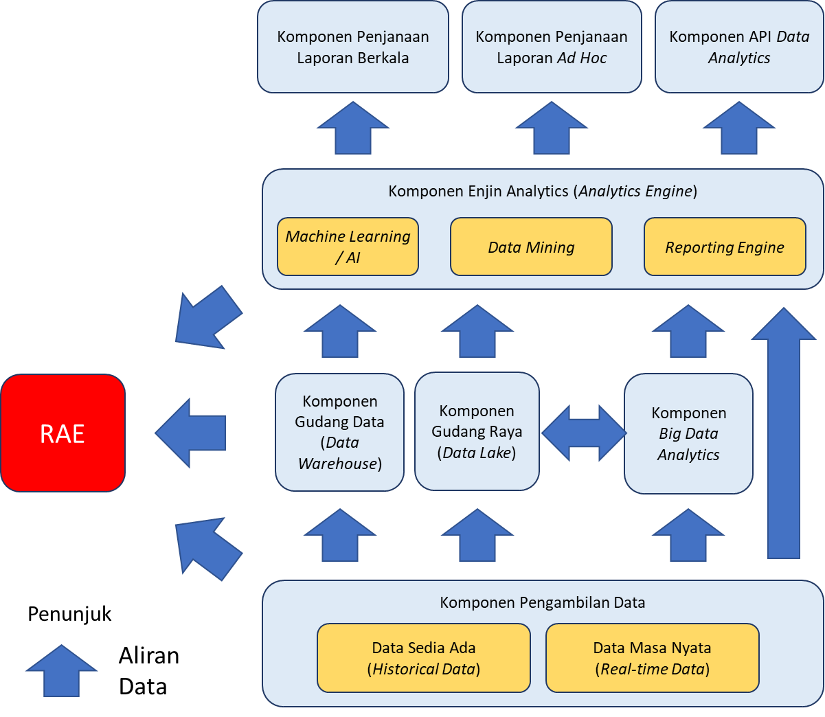

Rajah 47 : Komponen Infrastruktur Analisis Data NIISe

NIISe sebagai sistem bersepadu keseluruhan JIM perlu memproses dan menganalisis data yang berciri berikut:

1. Berjumlah banyak (*high volume*);
2. Berhalaju tinggi (*high velocity)*; dan
3. Berkepelbagaian tinggi (*high variety*).

Oleh itu, penggunaan teknologi dan kaedah pemprosesan data terkini adalah diperlukan yang merangkumi:

1. Teknologi yang berkeupayaan menyimpan, mengurus dan memproses data yang banyak dengan ciri *low latency* dan pada kadar yang tinggi seperti perisian *Big Data Analytics*, contohnya Hadoop, Spark, dan Hive;
2. Teknik analisis lanjutan (*advanced analytics techniques*)terhadap set data yang sangat besar dan pelbagai yang termasuk data berstruktur, separa berstruktur dan tidak berstruktur;
3. Teknik *Machine Learning* dan teknik *Artificial Intelligence* lain;
4. Penyimpanan data berstruktur yang bersih ke dalam gudang data di mana ianya membolehkan penjanaan laporan dengan pantas;
5. Penyimpanan data berstruktur, separa berstruktur dan tidak berstruktur yang belum dibersihkan sepenuhnya ke dalam gudang raya (*data lake*) yang boleh digunakan untuk penjanaan laporan dan untuk kegunaan *advanced analytics* dan *machine learning* pada waktu semasa atau pada masa akan datang*;* dan
6. Pemprosesan data secara sistematik di mana data sedia ada akan diproses ke gudang data atau ke gudang raya manakala data masa nyata akan diproses di dalam saluran data yang berciri *low latency* dan berkelajuan tinggi secara *streams processing.*
   * 1. PERSIAPAN PRA PROJEK

Aktiviti yang perlu dilaksanakan sebelum bermulanya projek adalah seperti berikut:

| BIL. | AKTIVITI Infrastruktur Analisis Data | OUTPUT | PERANAN | | | | |
| --- | --- | --- | --- | --- | --- | --- | --- |
| IPM | PPK | IV&V | JIM | KONTRAKTOR |
| 1. | Hebahan dan penghantaran templat bagi mengumpulkan keperluan laporan dari bahagian-bahagian JIM yang berkaitan | * Templat senarai keperluan laporan dan analisis data dihantar kepada pengguna JIM dan BTMR | C | R, A |  | C |  |

Jadual 73 : Aktiviti Pra Projek Infrastruktur Analisis Data

R = Responsible (Bertanggungjawab Ke Atas Pelaksanaan), A = Accountable (Bertanggungjawab Ke Atas Hasil)

C = Consulted (Perlu Dirujuk), I = Informed (Perlu Dimaklum)

* + 1. PERANCANGAN

Aktiviti yang perlu dilaksanakan sewaktu perancangan bagi skop Infrastruktur Analisis Data adalah seperti di jadual berikut:

| BIL. | AKTIVITI Infrastruktur Analisis Data | OUTPUT | PERANAN | | | | |
| --- | --- | --- | --- | --- | --- | --- | --- |
| IPM | PPK | IV&V | JIM | KONTRAKTOR |
| 1. | Mendapatkan senarai keperluan analisis data yang diperlukan oleh bahagian-bahagian JIM. | * Senarai laporan dan keperluan analisis dari pengguna JIM dan BTMR | C | R, A |  | C |  |
| 2. | Mengumpul dan Menganalisis Keperluan   * Bengkel Mendapatkan Keperluan. | * Spesifikasi Keperluan Pengguna (**DMT-200032)** | C | A | C | C | R |
| * Laporan Penilaian IPM | R | A |  | I |  |
| * Laporan IV&V | C | A | R | I |  |
| 3. | Menganalisis Keperluan Sistem. | * Spesifikasi Keperluan Sistem (**DMT-200033)** | C | A | C | C | R |
| * Laporan Penilaian IPM | R | A |  | I |  |
| * Laporan IV&V | C | A | R | I |  |
| 4. | Menghasilkan pelan pembangunan Sistem Infrastruktur Analisis Data. | * Pelan pembangunan Sistem Infrastruktur Analisis Data | C | A | C | C | R |
| 5. | Menghasilkan pelan pengujian yang dimasukkan ke dalam pelan pengujian modul yang menggunakan analisis data. | * Pelan Ujian Penerimaan Pengguna **(DMT-200052**) | C | A | C | C | R |
| * Laporan Penilaian oleh IPM | R | A |  | I |  |
| * Laporan IV&V | C | A | R | I |  |
| 6. | Menyediakan pelan program *knowledge and skills transfer*. Sila rujuk kepada dokumen Pelan Pengurusan Perubahan(**DGS-200004**)untuk perincian TOT. | * Pelan Latihan TOT | C | A | C | C | R |
| * Laporan IV&V | C | A | R | I |  |
| * Laporan Penilaian Pihak IPM | R | A |  | I |  |

Jadual 74 : Aktiviti Perancangan Infrastruktur Analisis Data

R = Responsible (Bertanggungjawab Ke Atas Pelaksanaan), A = Accountable (Bertanggungjawab Ke Atas Hasil)

C = Consulted (Perlu Dirujuk), I = Informed (Perlu Dimaklum)

* + 1. REKA BENTUK

Aktiviti yang perlu dilaksanakan sewaktu reka bentuk bagi skop Infrastruktur Analisis Data adalah seperti di jadual berikut:

| BIL. | AKTIVITI Infrastruktur Analisis Data | OUTPUT | PERANAN | | | | |
| --- | --- | --- | --- | --- | --- | --- | --- |
| IPM | PPK | IV&V | JIM | KONTRAKTOR |
| 1. | Menghasilkan dokumen arkitektur sistem | * Dokumen Arkitektur Sistem (**DMT-200036)** | C | A | C | C | R |
| * Laporan Penilaian oleh IPM | R | A |  | I |  |
| * Laporan IV&V | C | A | R | I |  |
| 2. | Menghasilkan dokumen reka bentuk sistem | * Dokumen Reka Bentuk Sistem (SDD) (**DMT-200034)** | C | A | C | C | R |
| * Laporan Penilaian oleh IPM | R | A |  | I |  |
| * Laporan IV&V | C | A | R | I |  |
| 3. | Menghasilkan dokumen reka bentuk pangkalan data | * Dokumen Reka Bentuk Pangkalan Data (**DMT-200044)** | C | A | C | C | R |
| * Laporan Penilaian oleh IPM | R | A |  | I |  |
| * Laporan IV&V | C | A | R | I |  |
| 4. | Membuat jadual perolehan perkakasan | * Jadual Perolehan Perkakasan | C | A |  | C | R |

Jadual 75 : Aktiviti Reka Bentuk Infrastruktur Analisis Data

R = Responsible (Bertanggungjawab Ke Atas Pelaksanaan), A = Accountable (Bertanggungjawab Ke Atas Hasil)

C = Consulted (Perlu Dirujuk), I = Informed (Perlu Dimaklum)

* + 1. PELAKSANAAN

Pelaksanaan Infrastruktur Analisis Data ini akan dilakukan selari dengan pembangunan Modul Aplikasi.

* + - 1. PEMBANGUNAN

Pembangunan hanya boleh berlaku setelah persekitaran pembangunan tersedia. Oleh itu, Kontraktor NIISe hendaklah memastikan persekitaran pembangunan diwujudkan sebelum pembangunan bermula.

* + - * 1. METODOLOGI PEMBANGUNAN

Infrastruktur analisis data ini merupakan suatu sistem guna sama bagi modul aplikasi NIISe. Oleh yang demikian, pelaksanaan akan dilakukan secara serentak dengan pembangunan modul aplikasi. Metodologi yang diguna adalah serupa dengan metodologi yang digunakan untuk membangunkan Modul Perisikan*.* Metodologi ini telah diperincikan di bahagian **2.1.4.1.1**.

Kontraktor NIISe hendaklah menjalankan aktiviti dalam jadual di bawah dalam membangunkan infrastruktur analisis data.

| BIL. | AKTIVITI Infrastruktur Analisis Data | OUTPUT | PERANAN | | | | |
| --- | --- | --- | --- | --- | --- | --- | --- |
| IPM | PPK | IV&V | JIM | KONTRAKTOR |
| 1. | Membuat perolehan perkakasan | * Dokumen Penerimaan Perkakasan (contohnya *Delivery Order*) | C, A | A | I | I | R |
| 2. | Pemasangan dan Konfigurasi Perkakasan | * Laporan Ujian Penerimaan Perkakasan (HAT) (**DMT-200059)** | C | A | C | C | R |
| * Laporan Penilaian oleh IPM | R | A |  | I |  |
| * Laporan IV&V | C | A | R | I |  |
| 3. | Penyediaan Persekitaran Pembangunan | * Persekitaran pembangunan tersedia | C | A | I | C | R |
| 4. | Pembangunan Kod Sumber | * Perisian Infrastruktur Analisis Data | C | I | I | I | R, A |
| 5. | Pengujian Sistem dan Pengujian Integrasi Sistem | * Laporan Pengujian Integrasi Sistem (**DMT-200062)** * Laporan Ujian Sistem (**DMT-200063)** | C | A | C | C | R |
| * Laporan Penilaian oleh IPM | R | A |  | I |  |
| * Laporan IV&V | C | A | R | I |  |

Jadual 76 : Aktiviti Pelaksanaan Infrastruktur Analisis Data

R = Responsible (Bertanggungjawab Ke Atas Pelaksanaan), A = Accountable (Bertanggungjawab Ke Atas Hasil)

C = Consulted (Perlu Dirujuk), I = Informed (Perlu Dimaklum)

* + 1. PENGUJIAN PENERIMAAN

Pengujian penerimaan hanya boleh dilaksanakan setelah sistem lulus pengujian sistem. Aktiviti yang perlu dilakukan oleh Kontraktor NIISe adalah seperti di jadual di bawah.

| BIL. | AKTIVITI Infrastruktur Analisis Data | OUTPUT | PERANAN | | | | |
| --- | --- | --- | --- | --- | --- | --- | --- |
| IPM | PPK | IV&V | JIM | KONTRAKTOR |
| 1. | Pengujian UAT | * Laporan Ujian Penerimaan (**DMT-200066)** | C | A | C | C | R |
| * Laporan Penilaian oleh IPM | R | A |  | I |  |
| * Laporan IV&V | C | A | R | I |  |

Jadual 77 : Aktiviti Pengujian Penerimaan Infrastruktur Analisis Data

R = Responsible (Bertanggungjawab Ke Atas Pelaksanaan), A = Accountable (Bertanggungjawab Ke Atas Hasil)

C = Consulted (Perlu Dirujuk), I = Informed (Perlu Dimaklum)

* + 1. *DEPLOYMENT*

Aktiviti *deployment* akan melibatkan pengambilan data yang diperlukan oleh pengguna JIM dari pangkalan data utama DB2 myIMMs, data NIISe, data dari 11 sistem *Patch*-*On* dan data dari sumber-sumber lain. Data ini akan dimasukkan ke gudang raya (*data lake*). Pengguna JIM terutamanya dari bahagian perisikan (*intelligence*) akan menggunakan data ini untuk analisis dan penjanaan laporan.

*Data Scientist* diperlukan untuk membantu pengguna untuk melakukan analisis data dan penjanaan laporan yang diperlukan. Kontraktor NIISe hendaklah melaksanakan program TOT untuk membantu JIM dalam membina kemahiran *data analytics* dalam kalangan petugas JIM yang dikenal pasti. Ini bertujuan untuk mengembangkan kapasiti dan keupayaan dalaman JIM dalam memproses dan menganalisis data bagi memenuhi keperluan *data analytics* semasa dan akan datang.

*Data analytics* memerlukan suatu polisi tahap capaian data yang jelas bagi mengelakkan salah guna capaian data disamping memudahkan akses oleh petugas yang sepatutnya. Oleh yang demikian, suatu dasar capaian data yang jelasmestilah ditetapkan oleh JIM bagi menyokong program membina kapasiti dan keupayaan *data analytics* yang disebut di atas.

* 1. *DEPLOYMENT*

*Deployment* adalah aspek yang penting dan merupakan sebahagian dari Pelan Pelaksanaan Induk Projek. Bahagian ini adalah mengenai perancangan dan pelaksanaan *deployment* NIISe yang akan diterangkan secara terperinci.

* + 1. PRA PERANCANGAN *DEPLOYMENT*

Pra perancangan *deployment* hendaklah dilaksanakan terlebih dahulu sebelum memasuki fasa *deployment*. Pasukan Projek perlu mengesahkan kriteria penilaian telah dipenuhi dan aktiviti pra perancangan *deployment* telah dilaksanakan dengan sepenuhnya. Aktiviti pra perancangan *deployment* adalah seperti di bawah:

| BIL. | AKTIVITI PRA PERANCANGAN *DEPLOYMENT* | OUTPUT | PERANAN | | | | |
| --- | --- | --- | --- | --- | --- | --- | --- |
| IPM | PPK | IV&V | JIM | KONTRAKTOR |
| 1. | Memastikan DC, DRC­­ termasuk rangkaian dan peralatan telah tersedia mengikut perancangan yang telah ditetapkan (rujuk bahagian **2.2** dan bahagian **2.2**) | * Laporan *Deployment* DC dan DRC(**DMT-200067**) | C | A | C | C | R |
| * Laporan Penilaian oleh Pihak IPM | R | A |  | I |  |
| * Laporan IV&V | C | A | R | I |  |
| 2. | Memastikan NICC termasuk rangkaian dan peralatan telah tersedia mengikut perancangan yang telah ditetapkan (rujuk bahagian **2.4**) | * Laporan *Deployment* (NICC)(**DMT-200067**) | C | A | C | C | R |
| * Laporan Penilaian oleh Pihak IPM | R | A |  | I |  |
| * Laporan IV&V | C | A | R | I |  |
| 3. | Memastikan data dan pangkalan data yang diperlukan telah tersedia melalui:   1. Proses migrasi data; 2. Proses *data* *cleansing;* dan 3. Proses sinkronisasi data secara dua (2) hala dengan sistem sedia ada (myIMMs)   (rujuk bahagian **2.7.3.2**) | * Laporan Ujian Penerimaan (UAT) mengikut *release* (**DMT-200066**) | C | A | C | C | R |
| * Laporan Penilaian Pihak IPM | R | A |  | I |  |
| * Laporan IV&V | C | A | R | I |  |
| 4. | Memastikan modul-modul yang terlibat bagi setiap *release* telah selesai proses UAT dan disalin dari persekitaran pengujian ke *staging* dan seterusnya ke persekitaran *production* di DC dan DRC (rujuk bahagian **2.1**) | * Laporan Ujian Penerimaan (UAT) (**DMT-200066**) | C | A | C | C | R |
| * Laporan Penilaian Pihak IPM | R | A |  | I |  |
| * Laporan IV&V | C | A | R | I |  |
| 5. | Menyediakan persekitaran latihan termasuk peralatan, perisian dan aplikasi NIISe di lokasi-lokasi yang terlibat | * Pelan Latihan TOT | C | A | I | C | R |
| 6. | Memastikan latihan pengguna bagi modul-modul NIISe mengikut *release* telah diberikan kepada pengguna | * Pelan Latihan TOT | C | A | I | C | R |
| 7. | Memastikan ID pengguna termasuk peranan telah diwujudkan dan diberikan kepada pengguna | * Semakan dengan pengguna di lokasi. | C | A | I | R | C |
| 8. | Menyediakan kaedah penilaian lokasi dan semakan peralatan | * Semakan peralatan dan keperluan NIISe dengan *focal point*/ pengguna di lokasi | C | A | I | C | R |

Jadual 78 : Aktiviti Pra Perancangan *Deployment*

R = Responsible (Bertanggungjawab Ke Atas Pelaksanaan), A = Accountable (Bertanggungjawab Ke Atas Hasil)

C = Consulted (Perlu Dirujuk), I = Informed (Perlu Dimaklum)

* + - 1. PENILAIAN LOKASI PRA PELAKSANAAN

Kontraktor NIISe hendaklah melaksanakan penilaian lokasi untuk mendapatkan maklumat tentang keadaan lokasi dan melengkapkan keperluan yang belum mencukupi untuk melaksanakan NIISe di lokasi yang ditetapkan. Penilaian adalah berdasarkan:

1. Penyediaan ruang untuk pemasangan peralatan;
2. Infrastruktur – (Rangkaian, LAN *port*, UTP *cable*, *switches*);
3. Infostruktur – (*Power point*, genset, UPS, penghawa dingin);
4. Bilangan peralatan baharu mengikut keperluan pengguna;
5. Bilangan peralatan sedia ada yang boleh diguna semula;
6. ID pengguna termasuk peranan; dan
7. Latihan pengguna bagi modul-modul NIISe mengikut *release*.

Kontraktor NIISe juga hendaklah mengambil kira perubahan yang berlaku akibat daripada pembukaan lokasi baharu, perpindahan lokasi dan penutupan lokasi sedia ada. Lima (5) langkah yang perlu dilaksanakan oleh pasukan *deployment* dalam mengenal pasti kesediaan lokasi adalah seperti paparan dalam rajah berikut.

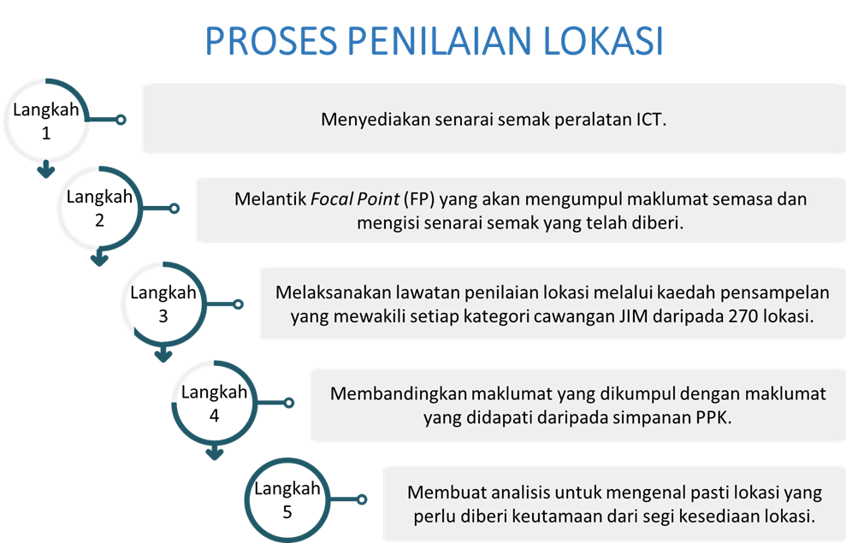

Rajah 48 : Proses Penilaian Lokasi

Langkah 1: Kontraktor NIISe hendaklah menyediakan senarai semak (*checklist*) peralatan ICTdengan menggunakan templat Laporan Semakan Peralatan dan Keperluan Projek (**DXT-200012)**. Semakan ini tidak hanya untuk peralatan ICT tetapi juga untuk keperluan lain termasuk:

* + 1. Rangkaian;
    2. Kesesuaian tempat;
    3. Penyambungan rangkaian internet;
    4. Bekalan kuasa elektrik;
    5. Kemudahan genset; dan
    6. Lain-lain yang berkaitan dengan cawangan tersebut.

Langkah 2: PPK hendaklah melantik *focal point* di setiap lokasi. Peranan *Focal point* adalah:

Sebagai *contact person* di cawangan;

Sebagai pemberi maklumat mengenai keadaan dan kesediaan cawangan bagi memenuhi keperluan projek NIISe;

Menyediakan dan mengisi maklumat dalam senarai semak yang disediakan dalam Langkah 1 (menggunakan templat Laporan Semakan Peralatan dan Keperluan Projek (**DXT-200012)**); dan

Sebagai orang yang bertanggung jawab dalam penerimaan aset ICT NIISe.

Langkah 3: PPK dan Pasukan IPM perlu memastikan Kontraktor NIISe melaksanakan lawatan penilaian lokasi secara pensampelan. Aktiviti ini dapat mengesahkan maklumat berkaitan kesediaan lokasi yang berbeza dari segi kriteria. Kontraktor NIISe perlu melaksanakan aktiviti berikut:

1. Semakan maklumat mengenai peralatan ICT dan rangkaian yang diperolehi daripada *focal point*;
2. Mendapatkan kepastian tentang peralatan ICT, perkakasan dan rangkaian yang sedia ada di lokasi, sama ada boleh diguna semula untuk NIISe;
3. Mendapatkan maklumat mengenai keadaan dan kesediaan cawangan untuk menerima peralatan ICT, aplikasi dan perkakasan NIISe;
4. MenyediakanLaporan Semakan Peralatan dan Keperluan Projek (**DXT-200012**)bagi mencatatkan maklumat peralatan dan rangkaian di lokasi; dan
5. MenyediakanLaporan Lawatan Lokasi(**DMT-200039**)bagi mencatatkan keadaan dan kesediaan lokasi untuk menerima peralatan, aplikasi termasuk modul dan semua aspek yang berkaitan dengan NIISe.

Langkah 4: Kontraktor NIISe hendaklah melaksanakan analisis jurang melalui maklumat yang diperolehi daripada *focal point* dan keperluan NIISe. Analisis ini adalah untuk:

Memastikan tiada peralatan atau maklumat yang tertinggal;

Mengenal pasti keperluan peralatan ICT dan perkakasan yang baharu untuk NIISe (termasuk jumlah, jenis, jenama, keupayaan dan ciri-ciri);

Mengenal pasti peralatan baharu yang disediakan hendaklah boleh digunakan untuk operasi NIISe dan tidak mengganggu operasi sedia ada;

Mengenal pasti peralatan ICT dan perkakasan sedia ada yang boleh diguna semula untuk NIISe (termasuk jumlah, jenis, jenama dan ciri-ciri);

Mengenal pasti peralatan hak milik JIM dan bukan milik JIM;

Mengenal pasti masalah *coverage* untuk *mobile devices* di lokasi; dan

Mengenal pasti kesediaan lokasi mengikut keutamaan.

Langkah 5: Kontraktor NIISe hendaklah melengkapkan keperluan yang belum mencukupi untuk melaksanakan NIISe di lokasi yang ditetapkan. Kontraktor NIISe juga perlu menyediakan matriks peralatan ICT dan perkakasan mengikut keperluan dan peranan pengguna di pejabat cawangan yang berkaitan untuk menggunakan modul NIISe yang tertentu.

Senarai 270 lokasi pejabat cawangan JIM boleh dirujuk dalam **LAMPIRAN D** dan senarai spesifikasi dan peralatan boleh dirujuk dalam **LAMPIRAN E.**

* + 1. PENDEKATAN *DEPLOYMENT* SECARA *RELEASE*

*Deployment* NIISe terbahagi kepada empat (4) *release* mengikut keutamaan dan keperluan operasi JIM. Rajah berikut menunjukkan secara terperinci pembahagian tersebut.

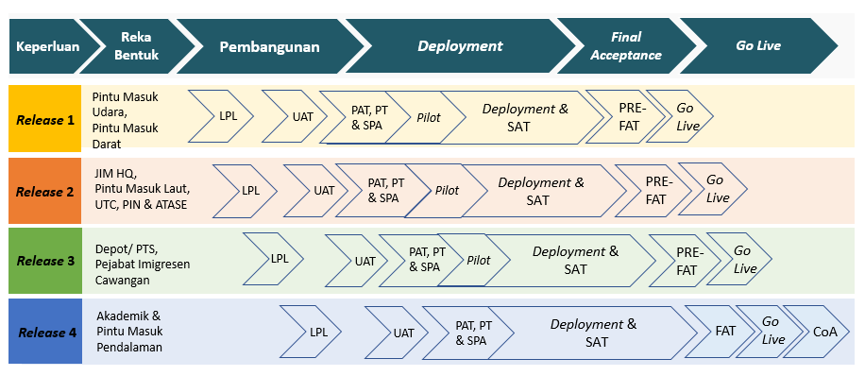

Rajah 49 : Pendekatan *Deployment* NIISe Secara *Release*

Kontraktor NIISe hendaklah menyediakan carta perbatuan bagi setiap aktiviti dan juga tempoh *deployment* di setiap pejabat cawangan yang terlibat. Carta perbatuan ini perlu disediakan mengikut *release* dan pasukan *deployment*.

Sebelum fasa *deployment* bermula mengikut *release* tertentu, terdapat beberapa perkara yang perlu dikenal pasti atau dilaksanakan dahulu seperti berikut:

1. Mengenal pasti kategori cawangan yang terlibat dalam *release* yang tertentu;
2. Mengenal pasti lokasi *pilot* yang terlibat mengikut kategori cawangan dan *release* yang telah ditentukan; dan
3. Mengenal pasti semua lokasi selain daripada lokasi *pilot* yang terlibat mengikut kategori cawangan dan *release* yang telah ditetapkan.

Fasa *deployment* boleh bermula setelah proses UAT selesai dilaksanakan untuk modul-modul NIISe yang telibat bagi setiap *release* dan diterima oleh PPK. Selain itu, pelaksanaan LPL perlu dilakukan lebih awal sebelum bermulanya fasa *deployment*.

Pelaksanaan LPL adalah seperti yang diterangkan pada bahagian **2.13.1.1.**

Modul-modul NIISe tersebut akan disalin dari persekitaran pengujian ke persekitaran *staging* setelah melepasi semua ujian. Seterusnya, modul-modul NIISe tersebut akan disalin ke persekitaran *production* setelah mendapat kelulusan Pasukan Projek (rujuk bahagian **2.1** untuk pembangunan aplikasi).

Pengujian modul-modul ini akan diteruskan dengan PAT yang merangkumi:

1. Pengujian prestasi (PT); dan
2. SPA.

PAT adalah bagi mengesahkan keupayaan NIISe dalam mengendalikan senario perniagaan (*business scenario*) yang sesuai dengan persekitaran sasaran (contohnya *production*). Pengujian PAT yang dijalankan ke atas NIISe adalah seperti berikut:

* + 1. PT

PT dilaksanakan bagi mengukur keupayaan setiap komponen NIISe dalam senario tertentu. Penggunaan sumber, *scalability* dan *reliability* NIISe akan dinilai dalam pengujian ini. Pengujian ini juga memfokus kepada isu prestasi reka bentuk dan arkitektur NIISe.

PT dibahagikan kepada pengujian bebanan (*load test*) dan pengujian tekanan (*stress test*). Kedua-dua pengujian tersebut dijelaskan di bawah:

a. Pengujian Bebanan (*Load Test*)

Pengujian ini adalah untuk menentukan penanda aras bagi ciri tindak balas sistem untuk tujuan pemantauan prestasi NIISe secara terperinci. Prestasi sistem dari segi kelajuan, masa tindak balas, *throughput*, penggunaan sumber dan kestabilan akan diuji dan dinilai berdasarkan penanda aras yang telah ditentukan.

Pengujian ini dapat mendedahkan kekurangan yang terdapat dalam aplikasi NIISe seperti kelemahan pengurusan memori(*buffer overflow*, *memory leaks*) dan pengggunaan algoritma yang tidak optimum. Isu lain yang mungkin ditemui adalah seperti masalah *load balancing* dan *bandwith*. Pengukuran yang didapati daripada pengujian ini boleh membantu JIM merancang penambahbaikan kapasiti NIISe pada masa hadapan.

b. Pengujian Tekanan (*Stress Test*)

Pengujian ini adalah bagi memberi tekanan yang berlebihan kepada sistem dengan tujuan menyebabkan operasinya terhenti. Pengujian ini melibatkan ujian ke atas sistem di mana bebanan ditingkatkan secara berterusan sehingga sistem gagal berfungsi.

Pengujian ini dapat memberi ukuran had bebanan maksimum yang boleh diterima oleh sesuatu komponen sistem seperti pangkalan data, perkakasan, rangkaian dan komponen lain yang berkaitan. Pengukuran ini boleh membantu Pasukan Projek untuk memastikan kemampuan sistem adalah mencukupi untuk bebanan jangka pendek dan jangka sederhana. Penentuan julat jangka masa tersebut akan ditentukan oleh JIM.

ii. SPA

Pengujian ini adalah sebagai sebahagian daripada program penilaian keselamatan siber berstruktur bagi NIISe. Pengujian ini akan dilaksanakan oleh pihak ketiga yang dilantik oleh Kontraktor NIISe dengan mendapat persetujuan pihak PPK.

SPA dilaksanakan dengan aktiviti yang berikut:

1. Mengesan *system vulnerability* dari segi:
   1. Aplikasi;
   2. Perisian;
   3. Pangkalan Data;
   4. Rangkaian;
   5. Perkakasan dan peralatan; dan
   6. Komponen sistem yang lain.
2. Melaksanakan pengujian keselamatan seperti:
   1. *Penetration testing* dalaman dan luaran;
   2. IP *scanning* untuk mengenal pasti alamat IP yang tidak didaftarkan;
   3. Penentusahan *certificate* bagi server yang telah diperolehi dan diinstalasi;
   4. Pengimbasan untuk mengesan *port* yang terbuka; dan
   5. Mengenal pasti kelemahan keselamatan khususnya yang termasuk dalam senarai keutamaan yang dikeluarkan oleh OWASP.
3. Mengenal pasti risiko pencerobohan melalui kelemahan bukan teknikal seperti *social engineering* dan kelemahan pengoperasian; dan
4. Lain-lain ujian keselamatan sistem yang berkaitan.

Skop SPA adalah seperti berikut:

* + Modul-modul *release* 1 yang berada di persekitaran *production* (DC & DRC):
    - Kawalan (Udara dan Darat);
    - Perisikan;
    - APS; dan
    - Keselamatan (Pengurusan ID dan SL).
  + Modul-modul *release* 2 termasuk *release* 1 yang berada di persekitaran *production* (DC & DRC):
    - Kawalan (Laut);
    - Pasport dan Dokumen Perjalanan;
    - Visa, Pas dan Permit;
    - Pengurusan Ekspatriat;
    - Pekerja Asing;
    - Kutipan Hasil; dan
    - Kawalan Stok.
  + Modul-modul *release* 3 termasuk *release* 1 dan *release* 2 yang berada di persekitaran *production* (DC & DRC):
    - Pengurusan Depot dan Tahanan; dan
    - Penguatkuasaan.
  + Modul *release* 4 termasuk *release* 1, *release* 2 dan *release* 3 yang berada di persekitaran *production* (DC & DRC):
    - Perkhidmatan dan Pentadbiran; dan
    - Keselamatan (Forensik).
  + Server dan aplikasi cawangan yang ditetapkan.

Pengujian ini dapat mengenal pasti kelemahan keselamatan secara keseluruhan yang membawa risiko seperti:

1. Risiko kebocoran maklumat (*data leakages*);
2. Risiko serangan oleh penggodam (*hackers*);
3. Risiko ubahan data (*tampering*) dalam sistem; dan
4. Risiko pencerobohan sistem dari luar dan dalam.

Pasukan *deployment* perlu melaksanakan aktiviti *deployment* seperti berikut:

| BIL. | AKTIVITI *DEPLOYMENT* | OUTPUT | PERANAN | | | | |
| --- | --- | --- | --- | --- | --- | --- | --- |
| IPM | PPK | IV&V | JIM | KONTRAKTOR |
| 1. | Memastikan LPL telah dilaksanakan (rujuk bahagian **2.13.1.1**) | * Laporan Lawatan Lokasi (**DMT-200039)** | C | A | C | C | R |
| * Laporan Penilaian Pihak IPM | R | A |  | I |  |
| * Laporan IV&V | C | A | R | I |  |
| 2. | Memastikan maklumat mengenai keadaan lokasi dan spesifikasi peralatan dan rangkaian di lokasi telah didapati  daripada *focal point* (rujuk bahagian **2.7** untuk penyediaan rangkaian dan bahagian **2.5** untuk penyediaan peralatan di lokasi). | * Laporan Semakan Peralatan dan Keperluan Projek(**DXT-200012**) | C | A | C | C | R |
| * Laporan Penilaian Pihak IPM | R | A |  | I |  |
| * Laporan IV&V | C | A | R | I |  |
| 3. | Melaksanakan PAT dan menyediakan Laporan PAT. | * Laporan Ujian Penerimaan Provisional (PAT)(**DMT-200066**) | C | A | C | C | R |
| * Laporan Penilaian Pihak IPM | R | A |  | I |  |
| * Laporan IV&V | C | A | R | I |  |
| 4. | Pihak ketiga melaksanakan PT dan menyediakan laporan PT | * Laporan Pengujian Prestasi (**DMT-200064**) | C | A | C | C | R |
| * Laporan Penilaian Pihak IPM | R | A |  | I |  |
| * Laporan IV&V | C | A | R | I |  |
| 5. | Pihak Ketiga melaksanakan SPA dan menyediakan laporan SPA | * Laporan SPA (**DMT-200065**) | C | A | C | C | R |
| * Laporan Penilaian Pihak IPM | R | A |  | I |  |
| * Laporan IV&V | C | A | R | I |  |

Jadual 79 : Aktiviti *Deployment*

R = Responsible (Bertanggungjawab Ke Atas Pelaksanaan), A = Accountable (Bertanggungjawab Ke Atas Hasil)

C = Consulted (Perlu Dirujuk), I = Informed (Perlu Dimaklum)

Sekiranya terdapat sebarang kelemahan keselamatan yang direkodkan semasa pelaksanaan SPA, kelemahan keselamatan tersebut hendaklah diperbaiki sehingga tiada lagi berlaku kelemahan keselamatan. *Deployment* NIISe akan dilaksanakan ke atas lokasi *pilot* mengikut *release* yang ditetapkan setelah proses PAT (PT dan SPA) selesai dan mendapat persetujuan PPK. Pelaksanaan *deployment* akan diteruskan ke semua lokasi lain setelah lokasi *pilot* selesai. Rajah 50 di bawah menunjukkan perancangan proses *deployment* yang diperlukan bagi setiap lokasi.

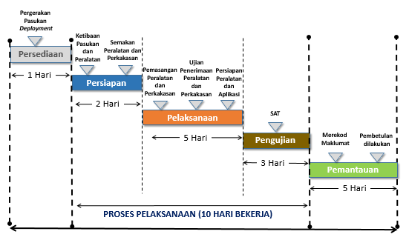

Rajah 50 : Perancangan Proses *Deployment* NIISe Bagi Setiap Lokasi

Proses persediaan *deployment* bermula dengan pergerakan pasukan *deployment* ke lokasi. Pasukan *deployment* akan dibahagikan kepada sebilangan *team* yang terdiridaripada PPK, BTMR, IPM dan Kontraktor NIISe. Setiap ahli pasukan akan ditugaskan secara khusus kepada satu (1) *team* sahaja. Pembahagian sebegini adalah untuk mengelakkan pertindihan tugas.

Bilangan ahli Kontraktor NIISe dalam pasukan *deployment* hendaklah disesuaikan dengan kapasiti bilangan pengguna di pejabat cawangan yang berkaitan bagi menepati tempoh siap pelaksanaan. Pasukan *deployment* dibahagikan mengikut *team* seperti rajah di bawah.

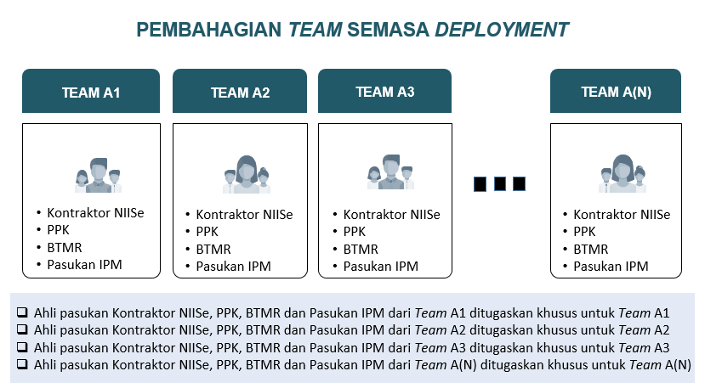

Rajah 51 : Contoh Susunan *Team* Untuk *Deployment*

Saiz Pasukan *deployment* yang besar diperlukan untuk melaksanakan aktiviti *deployment* kerana:

1. Terdapat empat (4) *release* yang merangkumi pelbagai peralatan dan 270 pejabat cawangan/ lokasi yang terlibat;
2. Masa yang terhad untuk menyiapkan kerja-kerja pemasangan peralatan dan perkakasan, konfigurasi, pengujian penerimaan peralatan/ perkakasan, persiapan aplikasi termasuk peralatan, dan SAT;
3. Tugasan yang banyak mesti dilaksanakan secara serentak di beberapa lokasi; dan
4. Setiap *Team* hendaklah ditugaskan secara khusus kepada lokasi yang ditetapkan sahaja pada satu-satu masa. Penyusunan *team* sebegini adalah untuk memastikan kapasiti tenaga kerja mencukupi dan tidak berlaku pertindihan tugas.
   * + 1. *RELEASE* 1

*Release* 1 memberi keutamaan pelaksanaan NIISe kepada kawalan pintu masuk darat dan udara, perisikan dan keselamatan.

* + - * 1. PERSIAPAN

Pasukan Projek terutamanya Kontraktor NIISe hendaklah menyediakan perkara-perkara berikut sebagai persiapan *deployment* *release* 1:

1. Memastikan lokasi *pilot* bagi *release* 1 telah tersedia untuk menerima peralatan dan perkakasan yang diperlukan;
2. Memastikan lokasi seterusnya bagi *release* 1 telah tersedia untuk menerima peralatan dan perkakasan yang diperlukan; dan
3. Melakukan semakan terhadap peralatan dan perkakasan yang tiba di lokasi.
   * + - 1. PERANCANGAN

Perancangan *deployment* untuk *release* 1 adalah berkenaan kawalan pintu masuk dan keselamatan. *Release* ini merangkumi dua (2) kategori cawangan dan empat (4) modul yang memberi keutamaan kepada tujuh (7) pintu masuk utama. Kategori pejabat cawangan dan modul yang terlibat dalam *release* 1 adalah seperti dalam jadual di bawah:

| KATEGORI CAWANGAN | MODUL |
| --- | --- |
| 1. Pintu Masuk Udara; dan 2. Pintu Masuk Darat. | 1. Kawalan; 2. APS; 3. Keselamatan (Pengurusan ID dan SL); dan 4. Perisikan |

Jadual 80 : Kategori Pejabat Cawangan Dan Modul Dalam *Release* 1

PPK telah menetapkan tujuh (7) pintu masuk utama dalam *release* ini sebagai lokasi *pilot.* Pemilihan lokasi *pilot* adalah untuk memastikan sistem yang dibangunkan mampu menampung keupayaan yang tinggi dan meningkatkan kawalan keselamatan negara. Senarai tujuh (7) pintu masuk adalah seperti dalam Jadual 81 di bawah:

| BIL. | NEGERI | LOKASI | BILANGAN  sTAF | BILANGAN  KAUNTER | Kategori pejabat cawangan |
| --- | --- | --- | --- | --- | --- |
| 1. | Selangor | KLIA | 737 | 90 | Pintu Masuk Udara |
| 2. | Selangor | KLIA 2 | 500 | 87 | Pintu Masuk Udara |
| 3. | Sabah | LTA Kota Kinabalu | 195 | 45 | Pintu Masuk Udara |
| 4. | Sarawak | LTA Kuching | 132 | 36 | Pintu Masuk Udara |
| 5. | Johor | KSAB | 1017 | 256 | Pintu Masuk Darat |
| 6. | Johor | BSI | 534 | 225 | Pintu Masuk Darat |
| 7. | Kedah | Bukit Kayu Hitam | 116 | 26 | Pintu Masuk Darat |

Jadual 81 : Senarai Tujuh (7) Pintu Masuk Utama Sebagai Lokasi *Pilot* - *Release* 1

Carta perbatuan lokasi *pilot* bagi *release* 1 adalah seperti dalam rajah di bawah:

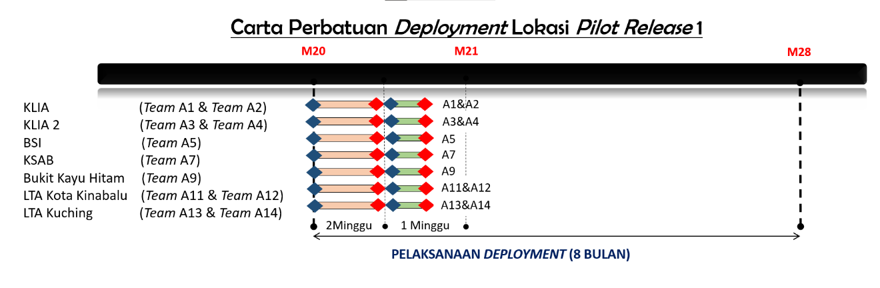

Rajah 52 : Carta Perbatuan *Deployment* NIISe Bagi Lokasi *Pilot* - *Release* 1

Rajah di atas menunjukkan tujuh (7) lokasi *pilot* dalam *release* 1 yang memerlukan tiga (3) minggu untuk melalui proses *deployment*, bermula dari M20 sehingga satu (1) minggu sebelum bermulanya M21. Dua (2) minggu awal diperuntukkan untuk aktiviti persiapan, pelaksanaan dan pengujian (bermula dari pemasangan peralatan sehingga SAT). Satu (1) minggu selepas itu disediakan sebagai proses pemantauan. Maklumat akan direkodkan jika terdapat kesalahan *syntax* dan logik. Pembetulan kesalahan tersebut akan dilakukan dengan segera. Aktiviti *deployment* akan diteruskan ke lokasi-lokasi lain setelah *deployment* *pilot* bagi semua tujuh (7) lokasi *pilot* ini telah berjaya dilaksanakan.

Pembahagian *team* kepada dua (2) untuk lokasi Pintu Masuk Udara kerana mengendalikan peralatan di dua (2) tempat yang berbeza (balai ketibaan dan balai pelepasan). Contoh di KLIA (*Team* A1 dan *Team* A2) dan KLIA2 (*Team* A3 dan *Team* A4).

Jadual 81 di atas menunjukkan setiap lokasi *pilot* dalam *release* ini mempunyai bilangan staf yang ramai dan kaunter yang banyak. Jadi untuk melengkapkan skop *deployment* sepenuhnya di semua lokasi *pilot* bagi *release* ini dalam masa tiga (3) minggu adalah sukar. Oleh itu, dicadangkan pelaksanaan *deployment* secara dua (2) peringkat menurut strategi di bawah:

1. Peringkat pertama melibatkan hanya sebahagian daripada peralatan dan perkakasan tetapi meliputi semua fungsian dan proses bisness yang lengkap bagi *release* 1; dan
2. Peringkat kedua melibatkan peralatan dan perkakasan yang selebihnya bagi *release* 1.

Rajah berikut menunjukkan carta perbatuan bagi *deployment* peringkat kedua lokasi *pilot* dan lokasi *release* 1 yang lain.

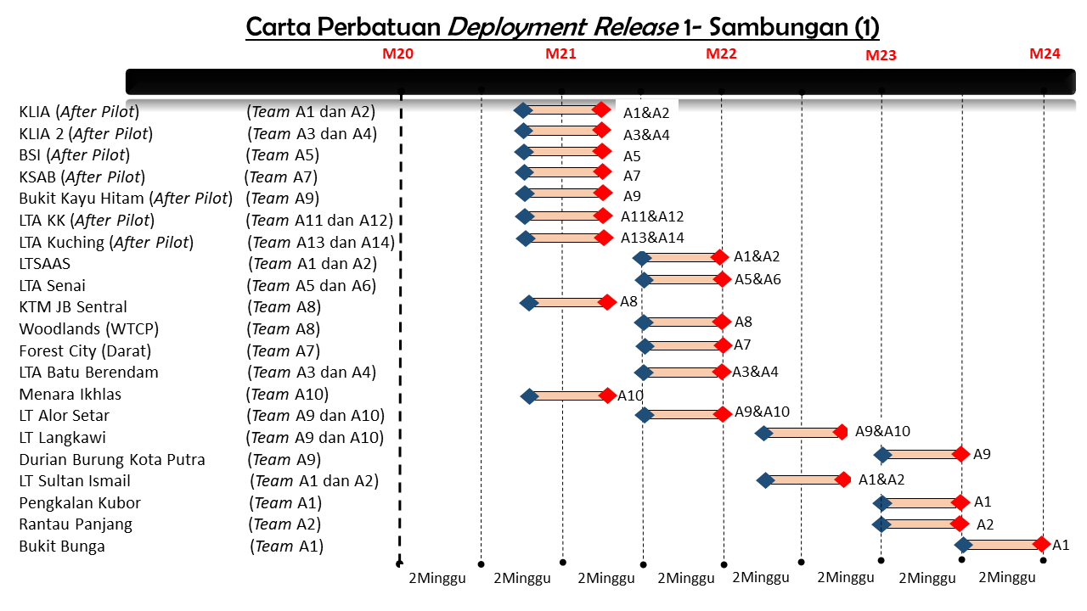

Rajah 53 : Carta Perbatuan *Deployment* NIISe Bagi Lokasi Seterusnya (1) *- Release* 1

Peringkat kedua *deployment* diteruskan dengan *team* *deployment* yang berada di lokasi *pilot* akan terus dengan pelaksanaan *deployment* sehingga skop *release 1* selesai.

Contohnya, *team* *deployment* dianggarkan akan memerlukan dua (2) minggu tambahan untuk melengkapkan skop *deployment* peringkat kedua *release* 1 bagi lokasi *pilot*. Setelah pelaksanaan *deployment* disemua lokasi *pilot* telah selesai, *team deployment* akan melaksanakan aktiviti *deployment* ke lokasi *release* 1 yang lain.

Rajah berikut menunjukkan carta perbatuan bagi lokasi seterusnya dalam *release* 1.

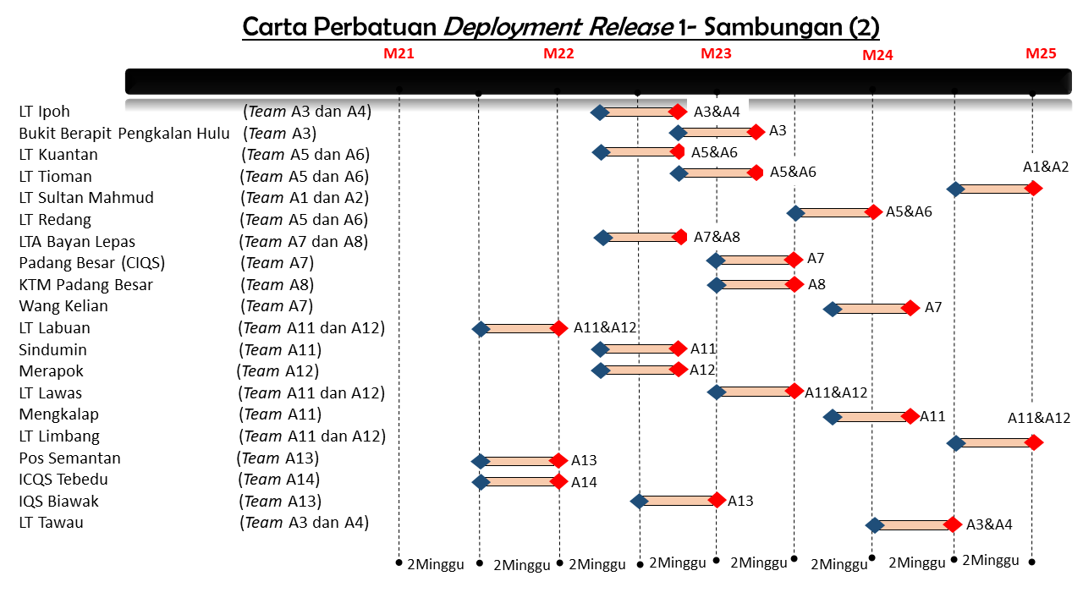

Rajah 54 : Carta Perbatuan *Deployment* NIISe Bagi Lokasi Seterusnya (2) *- Release* 1

Contoh penugasan *team deployment* bagi lokasi seterusnya diterangkan di bawah:

1. *Team* A1 dan A2 akan ditugaskan ke LTSAAS, Selangor pada dua (2) minggu selepas M21 sehingga M22. Selepas selesai skop *deployment* di LTSAAS, mereka akan ditugaskan pula ke LT Sultan Ismail, Kelantan selepas mengambil tempoh rehat satu (1) minggu; dan
2. Penugasan yang serupa untuk *team* A11 dan A12 yang bertugas di LTA KK, Sabah. Setelah menyiapkan skop *deployment* di LTA KK, mereka akan ditugaskan pula ke LT Labuan selepas tempoh rehat satu (1) minggu.

Susunan ini membolehkan *team* yang terlibat mempunyai tempoh rehat sebelum memulakan tugasan di lokasi yang lain.

Rajah berikut menunjukkan carta perbatuan bagi lokasi seterusnya dalam *release* 1.

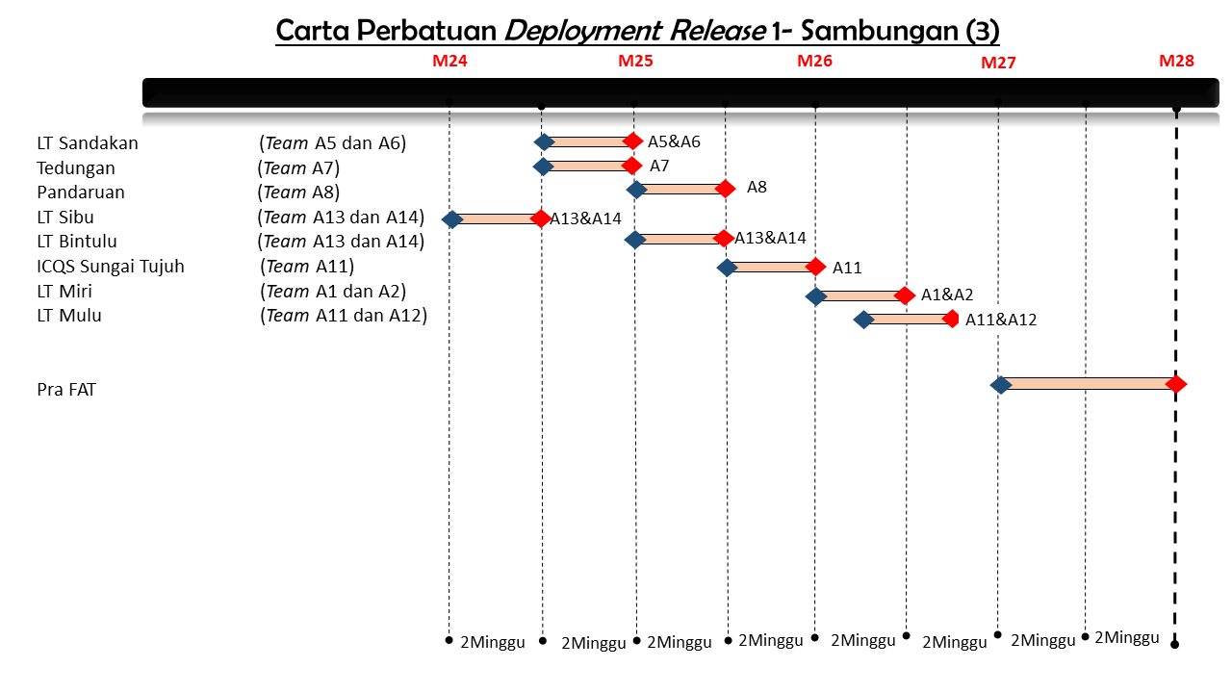

Rajah 55 : Carta Perbatuan *Deployment* NIISe Bagi Lokasi Seterusnya (3) *- Release* 1

Setelah *deployment* selesai bagi semua lokasi dalam *release* 1, satu (1) bulan diperuntukkan bagi Pra FAT iaitu dari M27 hingga M28 untuk pengguna NIISe menggunakan modul-modul NIISe yang terlibat dan melaporkan sekiranya terdapat ralat atau isu lain. Secara keseluruhan, lapan (8) bulan diperlukan dari M20 hingga M28 bagi proses *deployment* *release* 1.

* + - * 1. PELAKSANAAN

Pasukan Projek terutamanya Kontraktor NIISe hendaklah memastikan beberapa perkara perlu disediakan untuk pelaksanaan *deployment* bagi *release* 1. Pelaksanaan bagi *release* ini adalah seperti berikut:

1. Melaksanakan *deployment* untuk semua lokasi dalam *release* 1 mengikut perancangan dan carta perbatuanyang telah diperincikan di bahagian **2.13.2.1.2**;
2. Memastikan peralatan dan perkakasan dipasang dan tersedia untuk proses pengujian;
3. Melaksanakan pengujian penerimaan peralatan/ perkakasan;
4. Menyediakan Laporan Ujian Penerimaan Perkakasan(**DMT-200059**); dan
5. Melakukan persiapan aplikasi termasuk peralatan dan perkakasan yang telah disediakan.

Aktiviti pengujian penerimaan peralatan/ perkakasan adalah seperti berikut:

| BIL. | AKTIVITI *DEPLOYMENT* | OUTPUT | PERANAN | | | | |
| --- | --- | --- | --- | --- | --- | --- | --- |
| IPM | PPK | IV&V | JIM | KONTRAKTOR |
| 1. | Memastikan Ujian Penerimaan Perkakasan dilaksanakan | * Laporan Ujian Penerimaan Perkakasan(**DMT-200059**) | C | A | C | C | R |
| * Laporan Penilaian Pihak IPM | R | A |  | I |  |
| * Laporan IV&V | C | A | R | I |  |

Jadual 82 : Aktiviti Pengujian Penerimaan Peralatan

R = Responsible (Bertanggungjawab Ke Atas Pelaksanaan), A = Accountable (Bertanggungjawab Ke Atas Hasil)

C = Consulted (Perlu Dirujuk), I = Informed (Perlu Dimaklum)

* + - * 1. PENGUJIAN

Aktiviti pengujian dalam *release* 1 adalah seperti dalam jadual di bawah:

| BIL. | AKTIVITI  *DEPLOYMENT* | OUTPUT | PERANAN | | | | |
| --- | --- | --- | --- | --- | --- | --- | --- |
| IPM | PPK | IV&V | JIM | KONTRAKTOR |
| 1. | Melaksanakan pengujian penggunaan setiap peralatan | * Laporan pengujian peralatan (dilampirkan dalam SAT) | C | A | C | C | R |
| 2. | Melaksanakan pengujian kefungsian aplikasi | * Laporan pengujian kefungsian aplikasi (dilampirkan dalam SAT) | C | A | C | C | R |
| 3. | Melaksanakan SAT | * Laporan Ujian Penerimaan (SAT) (**DMT-200066**) | C | A | C | C | R |
| * Laporan Penilaian Pihak IPM | R | A |  | I |  |
| * Laporan IV&V | C | A | R | I |  |
| 4. | Menyediakan Laporan *Go-Live* (*release* 1) | * Laporan *Go-Live* (**DMT-200069**) | C | A | C | C | R |
| * Laporan Penilaian Pihak IPM | R | A |  | I |  |
| * Laporan IV&V | C | A | R | I |  |

Jadual 83 : Pengujian Bagi Setiap Lokasi - *Release* 1

R = Responsible (Bertanggungjawab Ke Atas Pelaksanaan), A = Accountable (Bertanggungjawab Ke Atas Hasil)

C = Consulted (Perlu Dirujuk), I = Informed (Perlu Dimaklum)

Setelah SAT di semua lokasi yang terlibat dalam *release* 1 selesai, modul-modul NIISe yang telah disediakan perlu melalui fasa Pra FAT dalam jangka masa satu (1) bulan sebelum sistem *Go-Live*. Semasa fasa Pra FAT, pengguna NIISe akan melaporkan sekiranya terdapat ralat atau isu lain. Kontraktor NIISe mestilah menangani ralat dan isu yang ditemui dalam fasa ini sehingga persetujuan pemegang taruh yang berkaitan diperolehi untuk penerimaan bagi *release* 1. Kontraktor NIISe hendaklah menyediakan Laporan *Go-Live* (**DMT-200069**) bagi *release* 1.

* + - 1. *RELEASE* 2

*Release* 2 memberi keutamaan kepada perkhidmatan untuk rakyat Malaysia dan perniagaan.

* + - * 1. PERSIAPAN

Pasukan Projek terutamanya Kontraktor NIISe hendaklah menyediakan perkara-perkara berikut sebagai persiapan *deployment release* 2.

1. Mengenal pasti semua lokasi dari *release* 1 yang termasuk dalam skop *deployment* untuk modul dalam *release* 2. Lokasi tersebut hanya melibatkan pelaksanaan modul kerana perkakasan telah disediakan sewaktu *release* 1;
2. Mengenal pasti semua lokasi yang termasuk dalam skop *deployment* untuk modul dalam *release* 2. Pelaksanaan bagi modul daripada *release* 1 yang berkenaan akan dimasukkan dalam skop *deployment* untuk *release* 2 dan akan dilakukan secara bersekali;
3. Memastikan lokasi *pilot* bagi *release* 2 telah tersedia untuk menerima peralatan dan perkakasan yang diperlukan;
4. Memastikan lokasi seterusnya bagi *release* 2 telah tersedia untuk menerima peralatan dan perkakasan yang diperlukan; dan
5. Melakukan semakan terhadap peralatan dan perkakasan yang tiba di lokasi.
   * + - 1. PERANCANGAN

Perancangan *deployment* untuk *release 2* adalah berkenaan perkhidmatan untuk rakyat Malaysia dan pelawat asing dari negara luar. *Release* ini merangkumi lima (5) kategori cawangan dan enam (6) modul yang memberi keutamaan kepada enam (6) lokasi *pilot*. Kategori pejabat cawangan dan modul yang terlibat dalam *release* 2 adalah seperti dalam jadual di bawah:

| KATEGORI CAWANGAN | MODUL |
| --- | --- |
| 1. JIM HQ; 2. Pintu Masuk Laut; 3. UTC; 4. ATASE; dan 5. Pejabat Imigresen Negeri. | 1. Pasport dan Dokumen Perjalanan; 2. Visa, Pas dan Permit; 3. Pengurusan Ekspatriat; 4. Pekerja Asing; 5. Kutipan Hasil; dan 6. Kawalan Stok. |

Jadual 84 : Kategori Pejabat Cawangan Dan Modul Dalam *Release* 2

Enam (6) lokasi *pilot* dalam *release* ini adalahuntuk memastikan sistem yang dibangunkan mampu memberikan perkhidmatan yang terbaik kepada rakyat Malaysia dan pelawat asing. Senarai enam (6) lokasi *pilot* tersebut adalah seperti dalam jadual di bawah:

| BIL. | NEGERI | LOKASI | BILANGAN  STAF | BILANGAN  KAUNTER | KATEGORI CAWANGAN |
| --- | --- | --- | --- | --- | --- |
| 1. | W. P. Putrajaya | JIM HQ | 957 | 77 | Ibu Pejabat |
| 2. | W. P. Kuala Lumpur | Kompleks KDN Jalan Duta | 427 | 103 | Pejabat Imigresen Negeri |
| 3. | Selangor | Pelabuhan Klang Barat (KMT) | 19 | 16 | Pintu Masuk Laut |
| 4. | Johor | Pelabuhan Tg. Pelepas | 21 | 2 | Pintu Masuk Laut |
| 5 | Kedah | UTC Sungai Petani | 46 | 14 | UTC |
| 6. | Pahang | UTC Kuantan | 21 | 15 | UTC |

Jadual 85 : Senarai Enam (6) Lokasi *Pilot* - *Release* 2

Carta perbatuan lokasi *pilot* bagi *release* 2 adalah seperti yang dipaparkan dalam rajah di bawah:

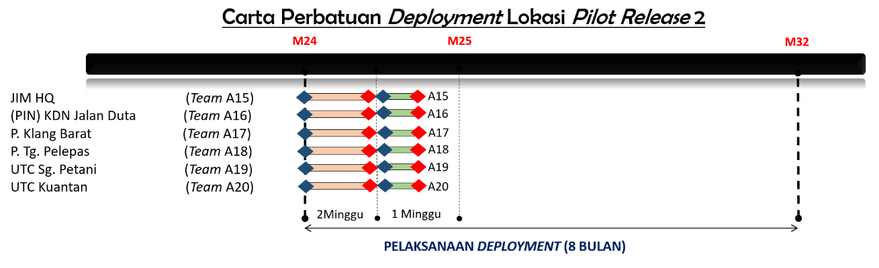

Rajah 56 : Carta Perbatuan *Deployment* NIISe Bagi Lokasi *Pilot - Release* 2

Rajah di atas menunjukkan enam (6) lokasi *pilot* dalam *release* 2 yang memerlukan tiga (3) minggu untuk melalui proses *deployment*, bermula dari M24 sehingga satu (1) minggu sebelum bermulanya M25. Dua (2) minggu awal adalah diperuntukkan untuk aktiviti persiapan, pelaksanaan dan pengujian (bermula dari pemasangan peralatan sehingga SAT). Satu (1) minggu selepas itu adalah disediakan sebagai proses pemantauan. Maklumat akan direkodkan jika terdapat kesalahan *syntax* dan logik. Pembetulan kesalahan tersebut akan dilakukan dengan segera. Aktiviti *deployment* akan diteruskan ke semua lokasi lain setelah *deployment* *pilot* bagi semua enam (6) lokasi *pilot* ini telah berjaya dilaksanakan.

Carta perbatuan ini menunjukkan pelaksanaan *deployment* *release* 2 akan bermula dari M24 manakala fasa *deployment* bagi *release* 1 masih berjalan dan memerlukan empat (4) bulan lagi untuk disiapkan. Ini bermakna sebahagian daripada gerak kerja *release* 1 akan berjalan serentak dengan gerak kerja *release* 2. Oleh itu, Kontraktor NIISe perlu menambah bilangan *team* *deployment* bagi menampung keperluan kapasiti pelaksanaan *deployment*.

Jadual 85 di atas menunjukkan dua (2) lokasi *pilot* dalam *release* ini mempunyai bilangan staf yang ramai dan kaunter yang banyak. Jadi untuk melengkapkan skop *deployment* sepenuhnya di semua lokasi *pilot* bagi *release* ini dalam masa tiga (3) minggu adalah sukar. Oleh itu, dicadangkan pelaksanaan *deployment* secara dua (2) peringkat menurut strategi di bawah:

1. Peringkat pertama melibatkan hanya sebahagian daripada peralatan dan perkakasan tetapi meliputi semua fungsian dan proses bisness yang lengkap bagi *release* 2; dan
2. Peringkat kedua melibatkan peralatan dan perkakasan yang selebihnya bagi *release* 2.

Rajah berikut menunjukkan carta perbatuan bagi *deployment* peringkat kedua lokasi *pilot* dan lokasi *release* 2 yang lain.

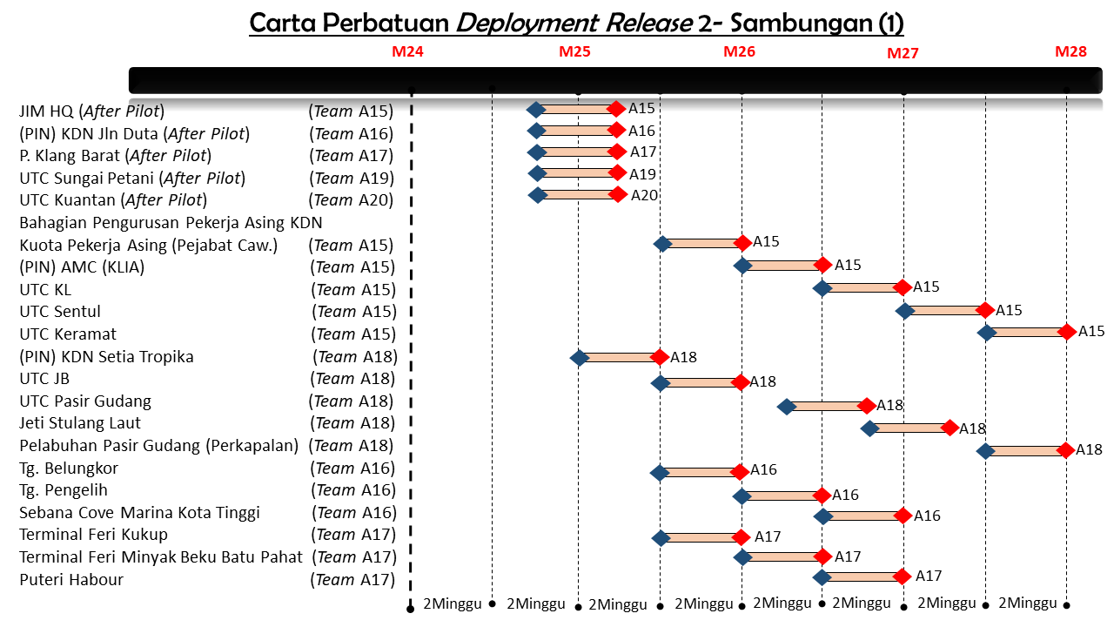

Rajah 57 : Carta Perbatuan *Deployment* NIISe Bagi Lokasi Seterusnya (1) *- Release* 2

Peringkat kedua *deployment* diteruskan dengan *team* *deployment* yang berada di lokasi *pilot* akan terus dengan pelaksanaan *deployment* sehingga skop *release* 2selesai.

Contohnya, *team* *deployment* dianggarkan akan memerlukan dua (2) minggu tambahan untuk melengkapkan skop *deployment* peringkat kedua *release* 2 bagi lokasi *pilot*. Setelah pelaksanaan *deployment* disemua lokasi *pilot* telah selesai, *team deployment* akan melaksanakan aktiviti *deployment* ke lokasi *release* 2 yang lain.

Rajah berikut menunjukkan carta perbatuan bagi lokasi seterusnya dalam *release* 2.

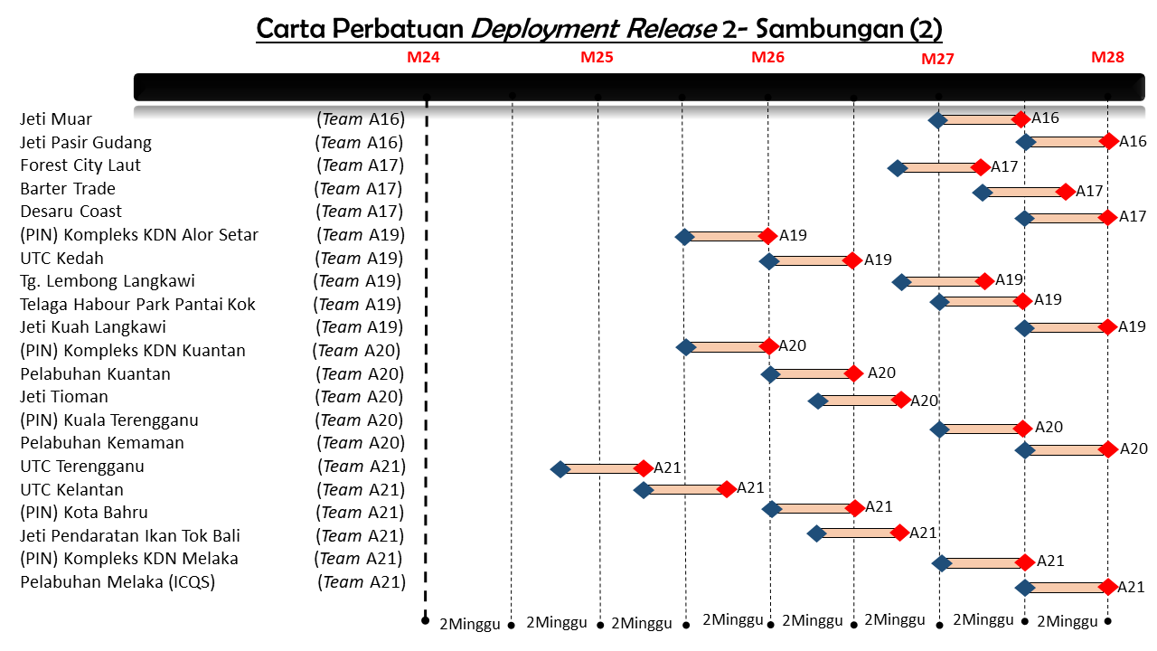

Rajah 58 : Carta Perbatuan *Deployment* NIISe Bagi Lokasi Seterusnya (2) *- Release* 2

Contoh penugasan *team deployment* bagi lokasi seterusnya diterangkan di bawah:

1. *Team* A19 akan ditugaskan ke UTC Kedah pada M26 selama dua (2) minggu. Selepas selesai skop *deployment* di UTC Kedah, mereka akan ditugaskan pula ke Tg. Lembong, Langkawi selepas mengambil tempoh rehat satu (1) minggu; dan
2. Penugasan yang serupa untuk *team* A20 yang bertugas di Jeti Tioman, Pahang. Setelah menyiapkan skop *deployment* di Jeti Tioman, mereka akan ditugaskan pula ke PIN Kuala Terengganu pada awal M27 selepas tempoh rehat satu (1) minggu juga.

Susunan ini membolehkan *team* yang terlibat mempunyai tempoh rehat sebelum memulakan tugasan di lokasi yang lain.

Rajah berikut menunjukkan carta perbatuan bagi lokasi seterusnya dalam *release* 2.

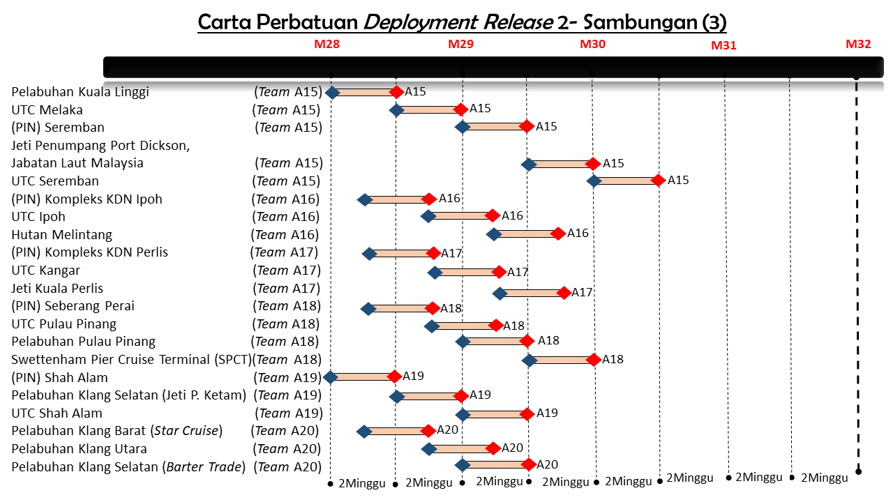

Rajah 59 : Carta Perbatuan *Deployment* NIISe Bagi Lokasi Seterusnya (3) *- Release* 2

Setiap lokasi yang dipaparkan dalam rajah di atas dianggarkan memerlukan tempoh selama dua (2) minggu untuk proses *deployment*. Lokasi Pintu Kawalan Laut di Hutan Melintang, Perak telah ditutup sementara.

Rajah berikut menunjukkan carta perbatuan bagi lokasi-lokasi seterusnya dalam *release* 2.

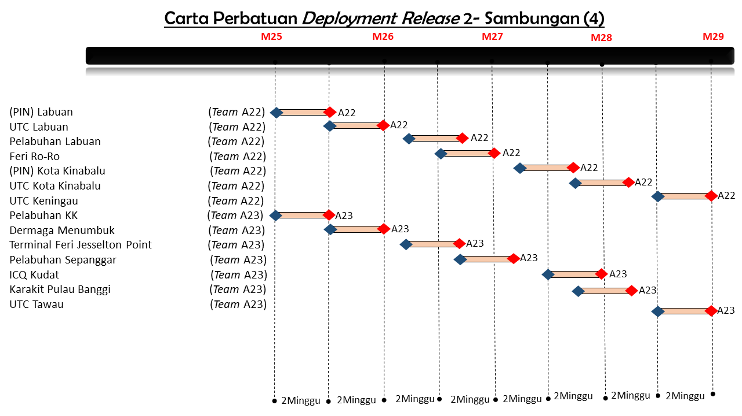

Rajah 60 : Carta Perbatuan *Deployment* NIISe Bagi Lokasi Seterusnya (4) *- Release* 2

Rajah berikut menunjukkan carta perbatuan bagi lokasi-lokasi seterusnya dalam *release* 2.

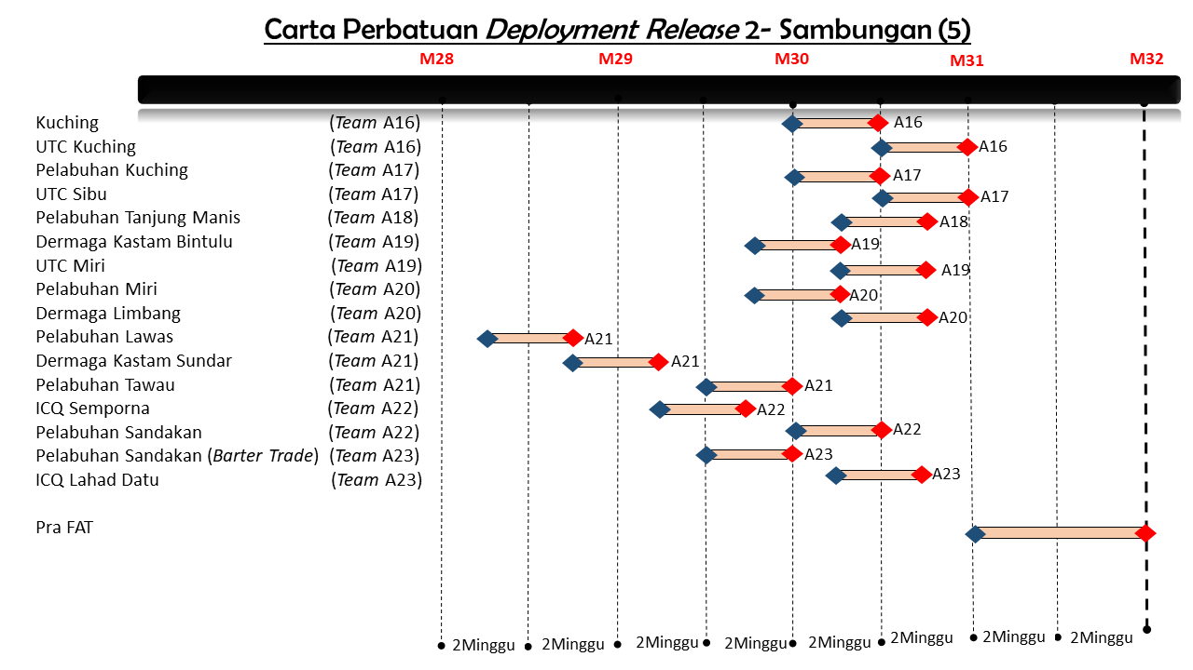

Rajah 61 : Carta Perbatuan *Deployment* NIISe Bagi Lokasi Seterusnya (5) *- Release* 2

Setelah *deployment* selesai bagi semua lokasi dalam *release* 2, satu (1) bulan diperuntukkan bagi Pra FAT iaitu dari M31 hingga M32 untuk pengguna NIISe menggunakan modul-modul NIISe yang terlibat dan melaporkan sekiranya terdapat ralat atau isu lain. Secara keseluruhan, lapan (8) bulan diperlukan dari M24 hingga M32 bagi proses *deployment* *release* 2.

Rajah berikut menunjukkan carta perbatuan bagi lokasi-lokasi ATASE .

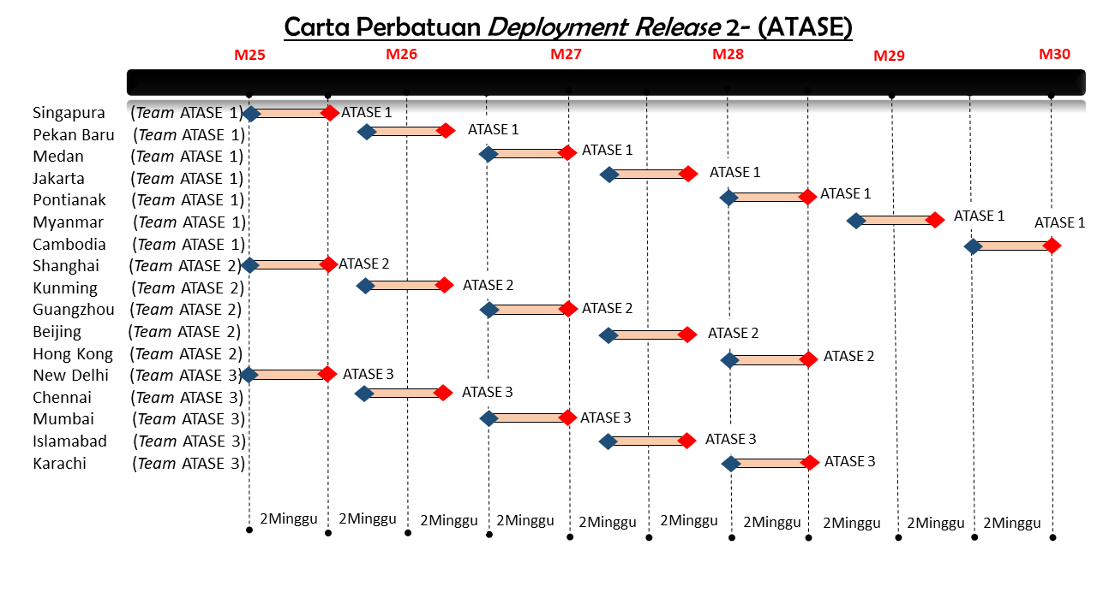

Rajah 62 : Carta Perbatuan *Deployment* NIISe Bagi Lokasi ATASE - *Release* 2

Rajah berikut menunjukkan carta perbatuan bagi lokasi-lokasi ATASE seterusnya.

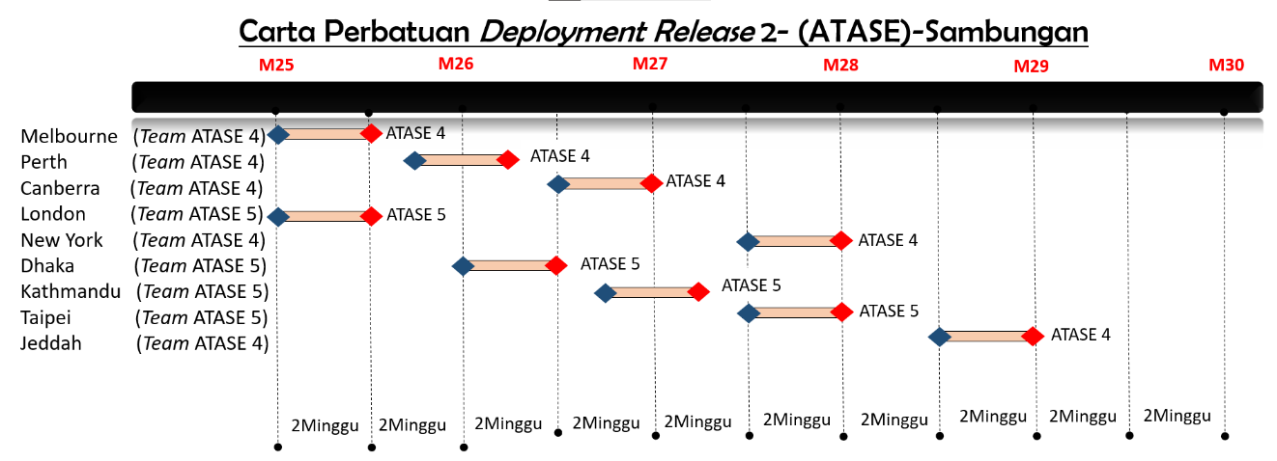

Rajah 63 : Carta Perbatuan *Deployment* NIISe Bagi Lokasi ATASE Seterusnya (1) - *Release* 2

Pasukan *deployment* yang diperlukan bagi lokasi ATASE di luar negara dalam *release* 2 dianggarkan sebanyak lima (5) *team* iaitu *Team* ATASE1 hingga *Team* ATASE5.

* + - * 1. PELAKSANAAN

Pasukan Projek terutamanya Kontraktor NIISe hendaklah memastikan beberapa perkara perlu disediakan untuk pelaksanaan *deployment* bagi *release* 2. Pelaksanaan bagi *release* ini adalah seperti berikut:

1. Melaksanakan *deployment* untuk semua lokasi dalam *release* 2 mengikut perancangan dan carta perbatuanyang telah diperincikan di bahagian **2.13.2.2.2**;
2. Memastikan modul-modul dalam *release* 2 dilaksanakan juga ke atas lokasi-lokasi yang terlibat (jika ada) dalam *release* 1 (pelaksanaan modul-modul sahaja kerana perkakasan telah tersedia untuk *release* 1);
3. Memastikan modul-modul dalam *release* 1 dilaksanakan juga ke atas lokasi-lokasi yang terlibat (jika ada) dalam *release* 2 (pelaksanaan bagi modul-modul daripada *release* 1 dilakukan bersekali dengan *release* 2);
4. Memastikan peralatan dan perkakasan dipasang dan tersedia untuk proses pengujian;
5. Melaksanakan pengujian penerimaan peralatan/ perkakasan;
6. Menyediakan Laporan Ujian Penerimaan Perkakasan **(DMT-200059)**; dan
7. Melakukan persiapan aplikasi dengan menggunakan peralatan dan perkakasan yang telah disediakan.

Aktiviti pengujian penerimaan peralatan/ perkakasan adalah seperti berikut:

| BIL. | AKTIVITI *DEPLOYMENT* | OUTPUT | PERANAN | | | | |
| --- | --- | --- | --- | --- | --- | --- | --- |
| IPM | PPK | IV&V | JIM | KONTRAKTOR |
| 1. | Memastikan Ujian Penerimaan Perkakasan dilaksanakan | * Laporan Ujian Penerimaan Perkakasan(**DMT-200059**) | C | A | C | C | R |
| * Laporan Penilaian Pihak IPM | R | A |  | I |  |
| * Laporan IV&V | C | A | R | I |  |

Jadual 86 : Aktiviti Pengujian Penerimaan Peralatan

R = Responsible (Bertanggungjawab Ke Atas Pelaksanaan), A = Accountable (Bertanggungjawab Ke Atas Hasil)

C = Consulted (Perlu Dirujuk), I = Informed (Perlu Dimaklum)

* + - * 1. PENGUJIAN

Pengujian dalam *release* 2 adalah seperti yang dinyatakan dalam jadual di bawah:

| BIL. | AKTIVITI *DEPLOYMENT* | OUTPUT | PERANAN | | | | |
| --- | --- | --- | --- | --- | --- | --- | --- |
| IPM | PPK | IV&V | JIM | KONTRAKTOR |
| 1. | Melaksanakan pengujian penggunaan setiap peralatan | * Laporan pengujian peralatan (dilampirkan dalam SAT) | C | A | C | C | R |
| 2. | Melaksanakan pengujian kefungsian aplikasi | * Laporan pengujian kefungsian aplikasi (dilampirkan dalam SAT) | C | A | C | C | R |
| 3. | Melaksanakan SAT | * Laporan Ujian Penerimaan (SAT)(**DMT-200066**) | C | A | C | C | R |
| * Laporan Penilaian Pihak IPM | R | A |  | I |  |
| * Laporan IV&V | C | A | R | I |  |
| 4. | Menyediakan Laporan *Go-Live* (*release* 2) | * Laporan *Go-Live* (**DMT-200069**) | C | A | C | C | R |
| * Laporan Penilaian Pihak IPM | R | A |  | I |  |
| * Laporan IV&V | C | A | R | I |  |

Jadual 87 : Pengujian Bagi Setiap Lokasi - *Release* 2

R = Responsible (Bertanggungjawab Ke Atas Pelaksanaan), A = Accountable (Bertanggungjawab Ke Atas Hasil)

C = Consulted (Perlu Dirujuk), I = Informed (Perlu Dimaklum)

Setelah SAT di semua lokasi yang terlibat dalam *release* 2 selesai, modul-modul NIISe yang telah disediakan perlu melalui fasa Pra FAT dalam jangka masa satu (1) bulan sebelum sistem *Go-Live*. Semasa fasa Pra FAT, pengguna NIISe akan melaporkan sekiranya terdapat ralat atau isu lain. Kontraktor NIISe mestilah menangani ralat dan isu yang ditemui dalam fasa ini sehingga persetujuan pemegang taruh yang berkaitan diperolehi untuk penerimaan bagi *release* 2. Pengujian *regression* juga akan dilakukan sebelum sistem *Go-Live* untuk memastikan modul-modul NIISe daripada *release* 1 dan *release* 2 boleh berfungsi tanpa mengalami masalah. Kontraktor NIISe hendaklah menyediakan Laporan *Go-Live* (**DMT-200069**) bagi *release* 2.

Pengujian *Regression*

Pengujian perisian yang dilaksanakan untuk memastikan perubahan atau penambahan aplikasi tidak memberi kesan ke atas fungsian sedia ada. Pengujian ini adalah pelaksanaan semula sebahagian atau keseluruhan *test script* daripada *release* yang sebelumnya untuk memastikan fungsian sedia ada tidak terkesan dengan perubahan sistem.

* + - 1. *RELEASE* 3

*Release* 3 memberi keutamaan kepada pengurusan depot dan penguatkuasaan.

* + - * 1. PERSIAPAN

Pasukan Projek terutamanya Kontraktor NIISe hendaklah memastikan beberapa perkara perlu disediakan untuk persiapan *deployment* bagi *release* 3. Persiapan yang perlu disediakan adalah seperti berikut:

1. Mengenal pasti semua lokasi dari *release* 1 dan *release* 2 yang termasuk dalam skop *deployment* untuk modul dalam *release* 3. Lokasi tersebut hanya melibatkan pelaksanaan modul kerana perkakasan telah disediakan dalam *release* 1 dan *release* 2;
2. Mengenal pasti semua lokasi yang termasuk dalam skop *deployment* untuk modul dalam *release* 3. Pelaksanaan bagi modul daripada *release* 1 dan *release* 2 yang berkenaan akan dimasukkan dalam skop *deployment* untuk *release* 3 dan akan dilakukan secara bersekali;
3. Memastikan lokasi *pilot* bagi *release* 3 telah tersedia untuk menerima peralatan dan perkakasan yang diperlukan;
4. Memastikan lokasi seterusnya bagi *release* 3 telah tersedia untuk menerima peralatan dan perkakasan yang diperlukan; dan
5. Melakukan semakan terhadap peralatan dan perkakasan yang tiba di lokasi.
   * + - 1. PERANCANGAN

Perancangan *deployment* untuk *release* 3 adalah berkaitan pengurusan depot dan penguatkuasaan. *Release* ini merangkumi dua (2) kategori cawangan dan dua (2) modul NIISe yang memberi keutamaan kepada lima (5) lokasi *pilot*. Kategori pejabat cawangan dan modul yang terlibat dalam *release* 3 adalah seperti dalam jadual di bawah:

| KATEGORI CAWANGAN | MODUL |
| --- | --- |
| 1. Depot/ PTS; dan 2. Pejabat Cawangan. | 1. Pengurusan Depot dan Tahanan; dan 2. Penguatkuasaan |

Jadual 88 : Kategori Pejabat Cawangan Dan Modul Dalam *Release* 3

Lima (5) lokasi *pilot* dalam *release* ini adalahuntuk memastikan sistem yang dibangunkan dapat membantu penguatkuasa JIM dan pegawai JIM di depot tahanan dalam menjalankan tugas. Senarai lima (5) lokasi *pilot* tersebut adalah seperti dalam jadual di bawah.

| BIL. | NEGERI | LOKASI | BILANGAN  STAF | BILANGAN  KAUNTER | KATEGORI CAWANGAN |
| --- | --- | --- | --- | --- | --- |
| 1. | Selangor | Depot Semenyih | 104 | 54 | Depot |
| 2. | Terengganu | Kuala Terengganu (Penguatkuasa) | 58 | 16 | Pejabat Cawangan |
| 3. | Selangor | Pelabuhan Klang | 38 | 46 | Pejabat Cawangan |
| 4. | W. P. Kuala Lumpur | Depot Bukit Jalil | 102 | 3 | Depot |
| 5. | Negeri Sembilan | Senawang | 22 | 0 | Pejabat Cawangan |

Jadual 89 : Senarai Lokasi *Pilot* Dalam *Release* 3

Carta perbatuan lokasi *pilot* bagi *release* 3 adalah seperti yang dipaparkan dalam rajah berikut.

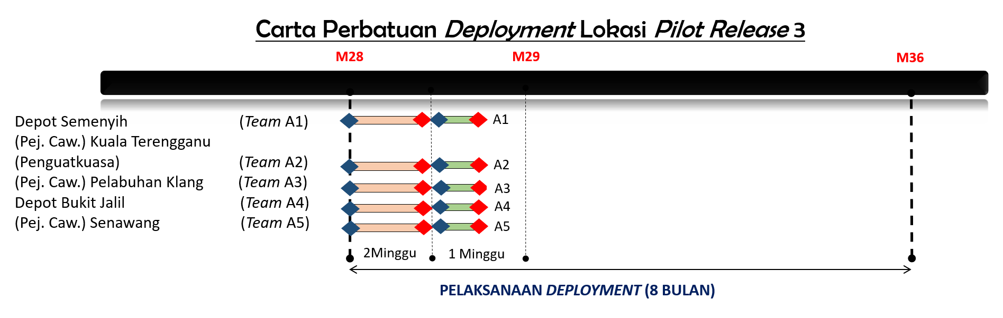

Rajah 64 : Carta Perbatuan *Deployment* NIISe Bagi Lokasi *Pilot* - *Release* 3

Rajah di atas menunjukkan lima (5) lokasi *pilot* dalam *release* 3 yang memerlukan tiga (3) minggu untuk melalui proses *deployment*, bermula dari M28 sehingga satu (1) minggu sebelum bermulanya M29. Dua (2) minggu awal adalah diperuntukkan untuk aktiviti persiapan, pelaksanaan dan pengujian (bermula dari pemasangan peralatan sehingga SAT). Satu (1) minggu selepas itu adalah disediakan sebagai proses pemantauan. Maklumat akan direkodkan jika terdapat kesalahan *syntax* dan logik. Pembetulan kesalahan tersebut akan dilakukan dengan segera. Aktiviti *deployment* akan diteruskan ke lokasi-lokasi lain setelah *deployment* *pilot* bagi semua lima (5) lokasi *pilot* ini telah berjaya dilaksanakan.

Carta perbatuan ini menunjukkan pelaksanaan *deployment* *release* 3 akan bermula dari M28 manakala fasa *deployment* bagi *release* 2 masih berjalan dan memerlukan empat (4) bulan lagi untuk disiapkan. Ini bermakna sebahagian daripada gerak kerja *release* 2 akan berjalan serentak dengan gerak kerja *release* 3. Oleh itu, Kontraktor NIISe perlu menambah bilangan *team* *deployment* bagi menampung keperluan kapasiti pelaksanaan *deployment*.

Jadual 89 di atas menunjukkan satu (1) lokasi *pilot* dalam *release* ini mempunyai bilangan staf yang ramai dan kaunter yang banyak. Jadi untuk melengkapkan skop *deployment* sepenuhnya di semua lokasi *pilot* bagi *release* ini dalam masa tiga (3) minggu adalah sukar. Oleh itu, dicadangkan pelaksanaan *deployment* secara dua (2) peringkat menurut strategi di bawah:

1. Peringkat pertama melibatkan hanya sebahagian daripada peralatan dan perkakasan tetapi meliputi semua fungsian dan proses bisness yang lengkap bagi *release* 3; dan
2. Peringkat kedua melibatkan peralatan dan perkakasan yang selebihnya bagi *release* 3.

Rajah 65 menunjukkan carta perbatuan bagi *deployment* peringkat kedua lokasi *pilot* dan lokasi *release* 3 yang lain.

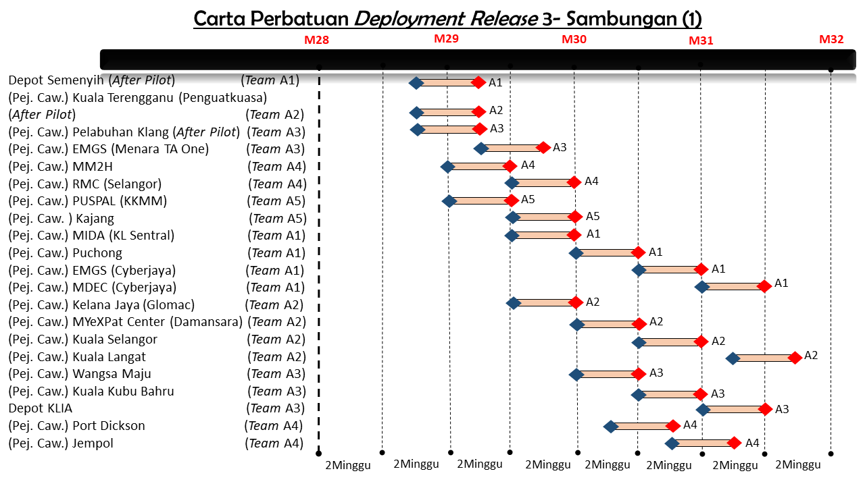

Rajah 65 : Carta Perbatuan *Deployment* NIISe Bagi Lokasi Seterusnya (1) *- Release* 3

Peringkat kedua *deployment* diteruskan dengan *team* *deployment* yang berada di lokasi *pilot* akan terus dengan pelaksanaan *deployment* sehingga skop *release* 3selesai.

Contohnya, *team* *deployment* dianggarkan akan memerlukan dua (2) minggu tambahan untuk melengkapkan skop *deployment* peringkat kedua *release* 3 bagi tiga (3) lokasi *pilot* (Pejabat Cawangan Kuala Terengganu (Penguatkuasa), Pelabuhan Klang dan Depot Semenyih). Setelah pelaksanaan *deployment* disetiap lokasi *pilot* telah selesai, *team deployment* akan melaksanakan aktiviti *deployment* ke lokasi *release* 3 yang lain.

Pejabat Cawangan Jempol adalah lokasi yang baharu dibuka manakala Depot Juru telah ditutup dan akan digantikan dengan Depot Jawi.

Rajah berikut menunjukkan carta perbatuan bagi lokasi seterusnya dalam *release* 3.

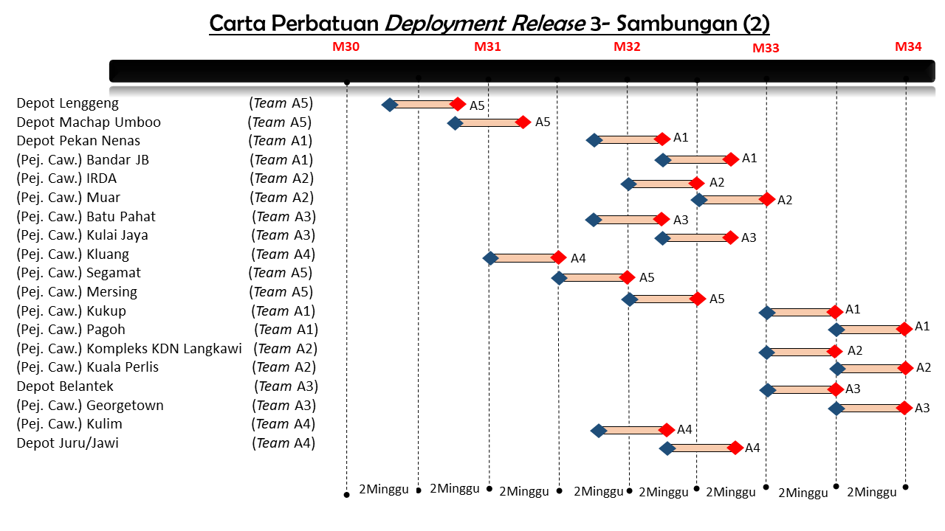

Rajah 66 : Carta Perbatuan *Deployment* NIISe Bagi Lokasi Seterusnya (2) *- Release* 3

Contoh penugasan *team deployment* bagi lokasi seterusnya diterangkan di bawah:

1. *Team* A5 akan ditugaskan selama dua (2) minggu ke Depot Machap Umboo, Melaka pada awal satu (1) minggu sebelum bermulanya M31. Selepas skop *deployment* di Depot Machap Umboo selesai, mereka akan ditugaskan pula ke Segamat, Johor selepas mengambil tempoh rehat satu (1) minggu; dan
2. Penugasan yang serupa untuk *team* A1 yang bertugas di Depot Semenyih, Selangor. Setelah menyiapkan skop *deployment* di Depot Semenyih, mereka akan ditugaskan pula ke Pejabat Cawangan MIDA (KL Sentral) selepas tempoh rehat satu (1) minggu juga.

Susunan ini membolehkan *team* yang terlibat mempunyai tempoh rehat sebelum memulakan tugasan di lokasi yang lain.

Rajah berikut menunjukkan carta perbatuan bagi lokasi seterusnya dalam *release* 3.

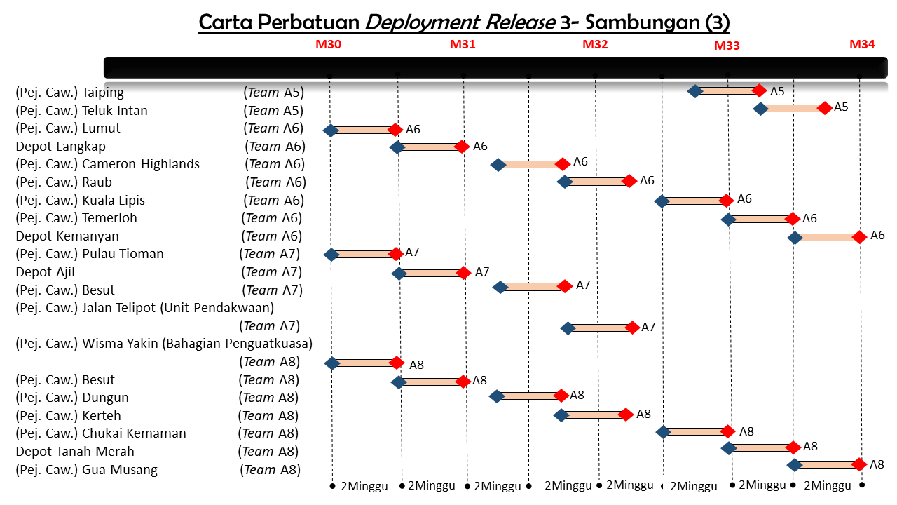

Rajah 67 : Carta Perbatuan *Deployment* NIISe Bagi Lokasi Seterusnya (3) *- Release* 3

Setiap lokasi yang dipaparkan dalam rajah di atas dianggarkan memerlukan tempoh selama dua (2) minggu untuk proses *deployment*.

Rajah berikut menunjukkan carta perbatuan bagi lokasi-lokasi seterusnya dalam *release* 3.

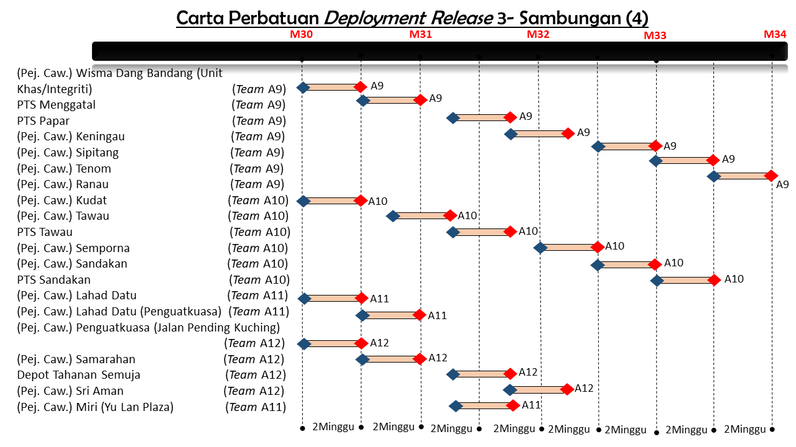

Rajah 68 : Carta Perbatuan *Deployment* NIISe Bagi Lokasi Seterusnya (4) *- Release* 3

Rajah berikut menunjukkan carta perbatuan bagi lokasi-lokasi seterusnya dalam *release* 3.

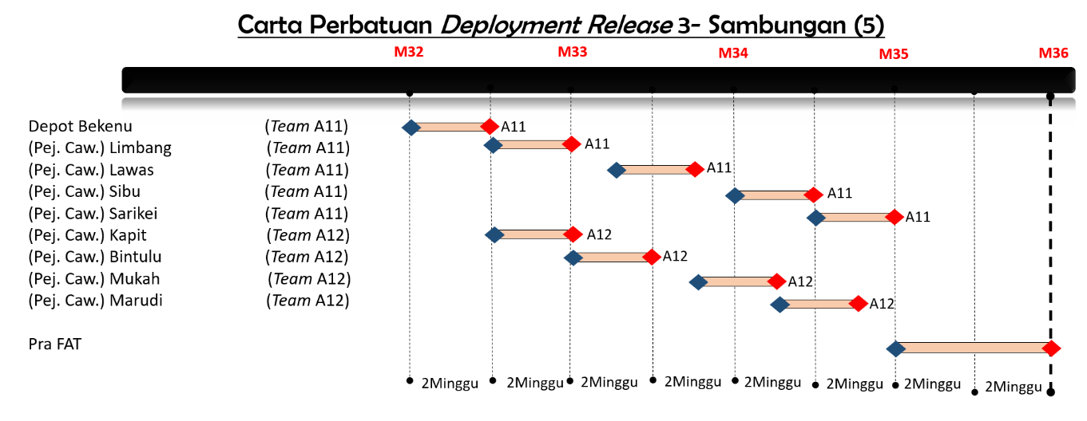

Rajah 69 : Carta Perbatuan *Deployment* NIISe Bagi Lokasi Seterusnya (5) *- Release* 3

Setelah *deployment* selesai bagi semua lokasi dalam *release* 3, satu (1) bulan diperuntukkan bagi Pra FAT iaitu dari M35 hingga M36 untuk pengguna NIISe menggunakan modul-modul NIISe yang terlibat dan melaporkan sekiranya terdapat ralat atau isu lain. Secara keseluruhan, lapan (8) bulan diperlukan dari M28 hingga M36 bagi proses *deployment* *release* 3.

* + - * 1. PELAKSANAAN

Pasukan Projek terutamanya Kontraktor NIISe hendaklah memastikan beberapa perkara perlu disediakan untuk pelaksanaan *deployment* bagi *release* 3. Pelaksanaan bagi *release* ini adalah seperti berikut:

1. Melaksanakan *deployment* untuk semua lokasi dalam *release* 3 mengikut perancangan dan carta perbatuanyang telah diperincikan di bahagian **2.13.2.3.2**;
2. Memastikan modul-modul dalam *release* 3 dilaksanakan juga ke atas semua lokasi yang terlibat (jika ada) dalam *release* 1 dan *release* 2 (pelaksanaan modul-modul sahaja kerana perkakasan telah tersedia untuk *release* 1 dan *release* 2);
3. Memastikan modul-modul dalam *release* 1 dan *release* 2 dilaksanakan juga ke atas semua lokasi yang terlibat (jika ada) dalam *release* 3 (pelaksanaan bagi modul-modul daripada *release* 1 dan *release* 2 dilakukan bersekali dengan *release* 3);
4. Memastikan peralatan dan perkakasan dipasang dan tersedia untuk proses pengujian;
5. Melaksanakan pengujian penerimaan peralatan/ perkakasan;
6. Menyediakan Laporan Ujian Penerimaan Perkakasan **(DMT-200059)**; dan
7. Melakukan persiapan aplikasi dengan menggunakan peralatan dan perkakasan yang telah disediakan.

Aktiviti pengujian penerimaan peralatan/ perkakasan adalah seperti berikut:

| BIL. | AKTIVITI *DEPLOYMENT* | OUTPUT | PERANAN | | | | |
| --- | --- | --- | --- | --- | --- | --- | --- |
| IPM | PPK | IV&V | JIM | KONTRAKTOR |
| 1. | Memastikan Ujian Penerimaan Perkakasan dilaksanakan | * Laporan Ujian Penerimaan Perkakasan(**DMT-200059**) | C | A | C | C | R |
| * Laporan Penilaian Pihak IPM | R | A |  | I |  |
| * Laporan IV&V | C | A | R | I |  |

Jadual 90 : Aktiviti Pengujian Penerimaan Peralatan

R = Responsible (Bertanggungjawab Ke Atas Pelaksanaan), A = Accountable (Bertanggungjawab Ke Atas Hasil)

C = Consulted (Perlu Dirujuk), I = Informed (Perlu Dimaklum)

* + - * 1. PENGUJIAN

Pengujian dalam *release* 3 adalah seperti yang dinyatakan dalam jadual di bawah:

| BIL. | AKTIVITI *DEPLOYMENT* | OUTPUT | PERANAN | | | | |
| --- | --- | --- | --- | --- | --- | --- | --- |
| IPM | PPK | IV&V | JIM | KONTRAKTOR |
| 1. | Melaksanakan pengujian penggunaan setiap peralatan | * Laporan pengujian peralatan (dilampirkan dalam SAT) | C | A | C | C | R |
| 2. | Melaksanakan pengujian kefungsian aplikasi | * Laporan pengujian kefungsian aplikasi (dilampirkan dalam SAT) | C | A | C | C | R |
| 3. | Melaksanakan SAT | * Laporan Ujian Penerimaan (SAT) (**DMT-200066**) | C | A | C | C | R |
| * Laporan Penilaian Pihak IPM | R | A |  | I |  |
| * Laporan IV&V | C | A | R | I |  |
| 4. | Menyediakan Laporan *Go-Live* (*release* 3) | * Laporan *Go-Live* (**DMT-200069**) | C | A | C | C | R |
| * Laporan Penilaian Pihak IPM | R | A |  | I |  |
| * Laporan IV&V | C | A | R | I |  |

Jadual 91 : Pengujian Bagi Setiap Lokasi - *Release* 3

R = Responsible (Bertanggungjawab Ke Atas Pelaksanaan), A = Accountable (Bertanggungjawab Ke Atas Hasil)

C = Consulted (Perlu Dirujuk), I = Informed (Perlu Dimaklum)

Setelah SAT di semua lokasi yang terlibat dalam *release* 3 selesai, modul-modul NIISe yang telah disediakan perlu melalui fasa Pra FAT dalam jangka masa satu (1) bulan sebelum sistem *Go-Live*. Semasa fasa Pra FAT, pengguna NIISe akan melaporkan sekiranya terdapat ralat atau isu lain. Kontraktor NIISe mestilah menangani ralat dan isu yang ditemui dalam fasa ini sehingga persetujuan pemegang taruh yang berkaitan diperolehi untuk penerimaan bagi *release* 3. Pengujian *regression* juga akan dilakukan sebelum sistem *Go-Live* untuk memastikan modul-modul NIISe daripada *release* 1, *release* 2 dan *release* 3 boleh berfungsi tanpa mengalami masalah. Kontraktor NIISe hendaklah menyediakan Laporan *Go-Live* (**DMT-200069**) bagi *release* 3.

Pengujian *Regression*

Pengujian perisian yang dilaksanakan untuk memastikan perubahan atau penambahan aplikasi tidak memberi kesan ke atas fungsian sedia ada. Pengujian ini adalah pelaksanaan semula sebahagian atau keseluruhan *test script* daripada *release* yang sebelumnya untuk memastikan fungsian sedia ada tidak terkesan dengan perubahan sistem.

* + - 1. *RELEASE* 4

*Release* 4 adalah *release* yang terakhir dan akan melengkapkan semua modul dalam NIISe. *Release* ini adalah untuk memudahkan aktiviti pentadbiran JIM melalui penyediaan Modul Perkhidmatan dan Pentadbiran.

* + - * 1. PERSIAPAN

Pasukan Projek terutamanya Kontraktor NIISe hendaklah memastikan beberapa perkara perlu disediakan untuk persiapan *deployment* bagi *release* 4. Persiapan yang perlu disediakan adalah seperti berikut:

1. Mengenal pasti semua lokasi dari *release* 1, *release* 2 dan *release* 3 yang termasuk dalam skop *deployment* untuk modul dalam *release* 4. Lokasi tersebut hanya melibatkan pelaksanaan modul kerana perkakasan telah disediakan dalam *release* 1, *release* 2 dan *release* 3;
2. Mengenal pasti semua lokasi yang termasuk dalam skop *deployment* untuk modul dalam *release* 4. Pelaksanaan bagi modul daripada *release* 1, *release* 2 dan *release* 3 yang berkenaan akan dimasukkan dalam skop *deployment* untuk *release* 4 dan akan dilakukan secara bersekali;
3. Memastikan semua lokasi bagi *release* 4 telah tersedia untuk menerima peralatan dan perkakasan yang diperlukan; dan
4. Melakukan semakan terhadap peralatan dan perkakasan yang tiba di lokasi.
   * + - 1. PERANCANGAN

Perancangan *deployment* untuk *release* 4 adalah untuk melengkapkan modul dalam NIISe dan untuk memudahkan aktiviti pentadbiran dan pengurusan sumber bagi JIM. *Release* ini merangkumi dua (2) kategori cawangan iaitu pendalaman & cawangan kecil dan akademi imigresen. Kategori pejabat cawangan dan modul yang terlibat dalam *Release* 4 adalah seperti dalam jadual di bawah.

| KATEGORI CAWANGAN | MODUL |
| --- | --- |
| 1. Pendalaman & Cawangan Kecil; dan 2. Akademi Imigresen | 1. Perkhidmatan dan Pentadbiran; dan 2. Keselamatan (Forensik) |

Jadual 92 : Kategori Pejabat Cawangan Dan Modul Dalam *Release* 4

R = Responsible (Bertanggungjawab Ke Atas Pelaksanaan), A = Accountable (Bertanggungjawab Ke Atas Hasil)

C = Consulted (Perlu Dirujuk), I = Informed (Perlu Dimaklum)

Lokasi pendalaman, cawangan kecil dan akademi imigresen yang terlibat dalam *release* 4 adalah seperti berikut:

| BIL. | NEGERI | LOKASI |
| --- | --- | --- |
| 1. | Akademi Imigresen | Negeri Sembilan |
| 2. | Sabah | Pegalungan |
| 3. | Sarawak | ICQS Lubuk Antu |
| 4. | Sarawak | Batu Lintang |
| 5. | Sarawak | Padawan |
| 6. | Sarawak | Bunan Gega |
| 7. | Sarawak | Serikin |
| 8. | Sarawak | Bario |
| 9. | Sarawak | Ba’kalalan |
| 10. | Sarawak | Telok Melano |

Jadual 93 : Senarai Lokasi *Deployment* Dalam *Release* 4

Carta perbatuan lokasi bagi *release* 4 adalah seperti yang dipaparkan dalam rajah berikut:

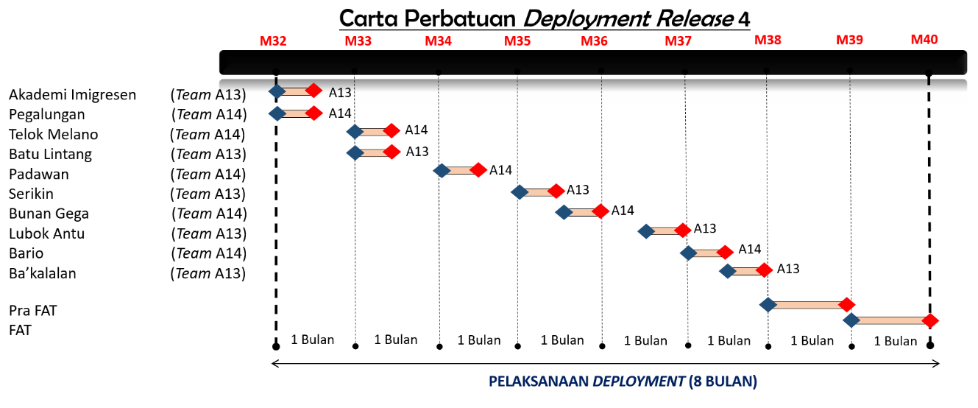

Rajah 70 : Carta Perbatuan *Deployment* NIISe Bagi Setiap Lokasi - *Release* 4

* + - * 1. PELAKSANAAN

Pasukan Projek terutamanya Kontraktor NIISe hendaklah memastikan beberapa perkara perlu disediakan untuk pelaksanaan *deployment* bagi *release* 4. Pelaksanaan bagi *release* ini adalah seperti berikut:

1. Melaksanakan *deployment* untuk semua lokasi dalam *release* 4 mengikut perancangan dan carta perbatuanyang telah diperincikan di bahagian **2.13.2.4.2**;
2. Memastikan modul-modul dalam *release* 4 dilaksanakan juga ke atas semua lokasi yang terlibat (jika ada) dalam *release* 1, *release* 2 dan *release* 3 (pelaksanaan modul-modul sahaja kerana perkakasan telah tersedia untuk *release* 1, *release* 2 dan *release* 3);
3. Memastikan modul-modul dalam *release* 1, *release* 2 dan *release* 3 dilaksanakan juga ke atas semua lokasi yang terlibat (jika ada) dalam *release* 4 (pelaksanaan bagi modul-modul daripada *release* 1, *release* 2 dan *release* 3 dilakukan bersekali dengan *release* 4);
4. Memastikan peralatan dan perkakasan dipasang dan tersedia untuk proses pengujian;
5. Melaksanakan pengujian penerimaan peralatan/ perkakasan;
6. Menyediakan Laporan Ujian Penerimaan Perkakasan **(DMT-200059)**; dan
7. Melakukan persiapan aplikasi dengan menggunakan peralatan dan perkakasan yang telah disediakan.

Aktiviti pengujian penerimaan peralatan/ perkakasan adalah seperti berikut:

| BIL. | AKTIVITI *DEPLOYMENT* | OUTPUT | PERANAN | | | | |
| --- | --- | --- | --- | --- | --- | --- | --- |
| IPM | PPK | IV&V | JIM | KONTRAKTOR |
| 1. | Memastikan Ujian Penerimaan Perkakasan dilaksanakan | * Laporan Ujian Penerimaan Perkakasan(**DMT-200059**) | C | A | C | C | R |
| * Laporan Penilaian Pihak IPM | R | A |  | I |  |
| * Laporan IV&V | C | A | R | I |  |

Jadual 94 : Aktiviti Pengujian Penerimaan Peralatan

R = Responsible (Bertanggungjawab Ke Atas Pelaksanaan), A = Accountable (Bertanggungjawab Ke Atas Hasil)

C = Consulted (Perlu Dirujuk), I = Informed (Perlu Dimaklum)

* + - * 1. PENGUJIAN

Pengujian dalam *release* 4 adalah seperti yang dinyatakan dalam Jadual 95 di bawah:

| BIL. | AKTIVITI PERANCANGAN *DEPLOYMENT* | OUTPUT | PERANAN | | | | |
| --- | --- | --- | --- | --- | --- | --- | --- |
| IPM | PPK | IV&V | JIM | KONTRAKTOR |
| 1. | Melaksanakan pengujian penggunaan setiap peralatan | * Laporan pengujian peralatan (dilampirkan dalam SAT) | C | A | C | C | R |
| 2. | Melaksanakan pengujian kefungsian aplikasi | * Laporan pengujian kefungsian aplikasi (dilampirkan dalam SAT) | C | A | C | C | R |
| 3. | Melaksanakan SAT | * Laporan Ujian Penerimaan (SAT)(**DMT-200066**) | C | A | C | C | R |
| * Laporan Penilaian Pihak IPM | R | A |  | I |  |
| * Laporan IV&V | C | A | R | I |  |
| 4. | Melaksanakan FAT | * Laporan Ujian Penerimaan (FAT)(**DMT-200066**) | C | A | C | C | R |
| * Laporan Penilaian Pihak IPM | R | A |  | I |  |
| * Laporan IV&V | C | A | R | I |  |
| 5. | Menyediakan Laporan *Go-Live* (*release* 4) | * Laporan *Go-Live* (**DMT-200069**) | C | A | C | C | R |
| * Laporan Penilaian Pihak IPM | R | A |  | I |  |
| * Laporan IV&V | C | A | R | I |  |

Jadual 95 : Pengujian Bagi Setiap Lokasi - *Release* 4

R = Responsible (Bertanggungjawab Ke Atas Pelaksanaan), A = Accountable (Bertanggungjawab Ke Atas Hasil)

C = Consulted (Perlu Dirujuk), I = Informed (Perlu Dimaklum)

Setelah SAT di semua lokasi yang terlibat dalam *release* 4 selesai, modul-modul NIISe yang telah disediakan perlu melalui fasa Pra FAT dalam jangka masa satu (1) bulan sebelum sistem *Go-Live*. Semasa fasa Pra FAT, pengguna NIISe akan melaporkan sekiranya terdapat ralat atau isu lain. Kontraktor NIISe mestilah menangani ralat dan isu yang ditemui dalam fasa ini sehingga persetujuan pemegang taruh yang berkaitan diperolehi untuk penerimaan bagi *release* 4. Pengujian *regression* juga akan dilakukan sebelum sistem *Go-Live* untuk memastikan modul-modul NIISe daripada *release* 1, *release* 2 , *release* 3 dan *release* 4 boleh berfungsi tanpa mengalami masalah. Semua modul NIISe akan melalui FAT sebelum NIISe *Go-Live.* Kontraktor NIISe hendaklah menyediakan Laporan *Go-Live* (**DMT-200069**) bagi *release* 4.

Pengujian *Regression*

Pengujian perisian yang dilaksanakan untuk memastikan perubahan atau penambahan aplikasi tidak memberi kesan ke atas fungsian sedia ada. Pengujian ini adalah pelaksanaan semula sebahagian atau keseluruhan *test script* daripada *release* yang sebelumnya untuk memastikan fungsian sedia ada tidak terkesan dengan perubahan sistem.

FAT

FAT adalah untuk mengesahkan kestabilan sistem apabila beroperasi di dalam persekitaran *production* dan untuk mengesahkan penerimaan oleh pemegang taruh bahawa sistem telah memenuhi skop yang dipersetujui.

* 1. PENGURUSAN PERUBAHAN

Pengurusan Perubahan Projek NIISe merangkumi perubahan menyeluruh termasuk dari segi undang-undang, struktur organisasi, proses bisnes sehingga kepada pihak yang terlibat dalam perubahan sama ada secara langsung atau secara tidak langsung.

Penglibatan pengurusan perubahan daripada pengurusan peringkat tertinggi kepada pegawai profesional dan sehingga ke tahap pentadbiran dan sokongan. Tahap penglibatan yang luas ini juga akan menyebabkan perubahan dari perspektif yang berbeza-beza. Penglibatan semua pihak Pemegang Taruh adalah perlu kerana perubahan ini akan merangkumi budaya kerja, pemikiran (*mind-set*) dan paling utama, pemahaman implikasi implementasi sistem baharu terhadap Kerajaan. Oleh itu, Pengurusan Perubahan merupakan satu pendekatan bersistematik bagi peralihan dan penyesuaian individu, pasukan dan organisasi daripada keadaan semasa (*current state*) kepada suatu keadaan baharu (*desired future state*) yang lebih baik dari sudut keberkesanan proses kerja, pengemaskinian struktur organisasi dan penambahbaikan produk/ sistem baharu yang dihasilkan.

Objektif Pengurusan Perubahan Projek NIISe adalah untuk memastikan semua pihak yang terlibat memahami kesan perubahan, menerima dan membudayakan perubahan persekitaran dalam bisnes yang baharu. Selain itu, mereka juga perlu komited untuk memahami peranan masing-masing, disamping bersedia untuk memastikan kejayaan pelaksanaan projek dan seterusnya memastikan ia diterima pakai oleh seluruh warga JIM.

* + 1. PELAKSANAAN PENGURUSAN PERUBAHAN PROJEK NIISe

Pelaksanaan Pengurusan Perubahan Projek NIISe adalah berdasarkan kepada lima (5) fasa utama seperti yang ditunjukkan di dalam Rajah di bawah:

1. Fasa Permulaan;
2. Fasa Perancangan Strategi dan Persediaan Perubahan;
3. Fasa Pelaksanaan;
4. Fasa Pemantauan, Pengukuran dan Pelestarian Perubahan; dan
5. Fasa Penutup dan Serahan Dokumentasi.

Penilaian Impak Perubahan

Libat Urus Pemegang Taruh dan Komunikasi

Penyelarasan Organisasi dan Sumber Manusia

Latihan

Kajian Kesediaan Perubahan

Sokongan *Go-Live*

Realisasi Faedah

**PELAN PENGURUSAN PERUBAHAN**

Rajah 71 : Pelaksanaan Rangka Kerja Pengurusan Perubahan

Sepanjang pelaksanaan fasa pengurusan perubahan di atas, terdapat tujuh (7) elemen utama yang akan dilaksanakan iaitu:

1. Penilaian Impak Perubahan;
2. Libat Urus Pemegang Taruh dan Komunikasi;
3. Penyelarasan Organisasi dan Sumber Manusia;
4. Latihan;
5. Kajian Kesediaan Perubahan;
6. Sokongan *Go-Live*; dan
7. Realisasi Faedah.

Pengurusan perubahan Projek NIISe dinyatakan secara terperinci di dalam dokumen Pelan Pengurusan Perubahan Projek (**DGS-200004**). Sila rujuk Lampiran H untuk cadangan jadual pelaksanaan aktiviti pengurusan perubahan mengikut fasa.

* + 1. FASA PEMULAAN

Fasa Permulaan adalah fasa utama bagi mendapatkan garis panduan untuk melaksanakan aktiviti-aktiviti berikut:

1. *Kick-off & Ice breaking*;
2. Membentuk Pasukan Pengurusan Perubahan, peranan dan tanggungjawab;
3. Membentuk Tadbir Urus Pengurusan Perubahan;
4. Membangunkan Pelan Pengurusan Perubahan;
5. Melantik Duta Perubahan dan Agen Perubahan (*Focal Point*), tugas dan tanggungjawab, *onboarding*;
6. Membentuk Polisi Latihan;
7. Membentuk Polisi dan Prosedur Komunikasi dan Kesedaran;
8. Membentuk Keperluan Penjenamaan; dan
9. Menyediakan soalan-soalan Kajian Pernilaian Kesediaan Perubahan (CRA).
   * 1. FASA PERANCANGAN STRATEGI DAN PERSEDIAAN PERUBAHAN

Fasa ini merupakan peringkat penyediaan strategi pengurusan perubahan serta perancangan program dan aktiviti yang akan dilaksanakan bagi memastikan kejayaan Projek NIISe. Perancangan dibangunkan berdasarkan keperluan, isu atau masalah dan kumpulan sasaran. Strategi, program dan aktiviti yang terlibat adalah merangkumi perkara-perkara berikut:

1. Pelan Komunikasi (dalaman) yang merangkumi makluman dalam mesyuarat, buletin, pelancaran, *kick-off*, hebahan e-mel, papan kenyataan, risalah, klip video, dan sebagainya;
2. Pelan Latihan untuk merangka dan merancang aktiviti latihan pengguna sistem serta pemindahan teknologi kakitangan teknikal;
3. Pelan Pemindahan Teknologi (*Transfer of Technolgy* - TOT)/ Pengetahuan (*Transfer of Knowledge* - TOK) tidak terhad kepada kakitangan teknikal sahaja. TOT/ TOK perlu dijalankan dalam pelbagai kaedah yang membolehkan pemindahan teknologi dan pemindahan pengetahuan berlaku dan mencapai objektifnya termasuk latihan dalam kelas dan secara *hands on*;
4. Pelan Promosi (luaran dan dalaman) yang merangkumi jerayawara (*roadshow*), *townhall* termasuk persidangan, pameran, konvensyen sekurang-kurangnya 36 sesi sepanjang tempoh tiga (3) tahun pelaksanaan dan merangkumi enam (6) zon di Malaysia serta mencapai target 14,000 warga JIM, tidak termasuk pengguna dan agensi luar;
5. Pelan Promosi menggunakan kaedah media seperti hebahan media massa, media sosial, pameran, papan iklan digital dan *video wall* yang mencukupi; dan
6. Pengiktirafan dan Insentif kepada pasukan atau individu yang terlibat.
   * 1. FASA PELAKSANAAN

Fasa pelaksanaan pengurusan perubahan bertujuan bagi memastikan semua perancangan yang telah disediakan diperingkat Fasa Perancangan dapat dilaksanakan dengan sempurna selaras dengan kemajuan Projek NIISe. Aktiviti yang dilaksanakan perlu memenuhi spesifikasi yang ditetapkan dalam pelan pengurusan perubahan, mengikut tempoh masa yang ditetapkan, memenuhi objektif yang ditetapkan, memenuhi keperluan kualiti serta memberikan impak positif kepada pengguna dan Kerajaan.

* + 1. FASA PEMANTAUAN, PENGUKURAN DAN KELESTARIAN PERUBAHAN

Fasa ini akan melaksanakan aktiviti pemantauan, pengukuran dan kelestarian perubahan hasil dari aktiviti pengurusan perubahan yang telah dilaksanakan. Kaedah pemantauan dan pengukuran prestasi pengurusan perubahan dinyatakan secara terperinci di bahagian **3.7.4** dalam dokumenPelan Pengurusan Perubahan Projek **(DGS-200004).**

* + 1. FASA PENUTUP DAN SERAHAN DOKUMENTASI

Fasa Penutup dan Serahan Dokumentasi menyediakan senarai semak penuh bagi memastikan semua aktiviti pengurusan perubahan yang dirancang telah dilaksanakan dengan sempurna serta memenuhi keperluan kualiti Projek NIISe.

Dokumen Laporan Pengurusan Perubahan Projek NIISe perlu diserahkan kepada pihak pasukan IPM untuk penilaian dan pengesyoran sebelum diserahkan kepada pihak Kerajaan untuk proses pengesahan dan penerimaan. Dokumen yang perlu diserahkan oleh pihak Kontraktor NIISe adalah mengikut keperluan dokumentasi pengurusan perubahan Projek NIISe.

1. PERANAN IV&V

Pasukan IV&V merupakan badan bebas yang dilantik Kerajaan yang bertanggungjawab membuat pengesahan dan penentusahan ke atas proses dan hasil projek. Ini adalah untuk memastikan penghasilan serahan yang sesuai dengan keperluan projek dan juga penghasilan serahan dengan betul. Penglibatan IV&V bermula dari Fasa Keperluan, RDS, Pengujian, *Deployment* dan berterusan hingga ke Tempoh Waranti.

Pembahagian skop projek antara Kontraktor NIISe dan Pasukan IV&V dalam pembangunan NIISe gambarkan dalam rajah di bawah. Sila rujuk bahagian **4.1.2.13** di dokumen Pelan Pengurusan Utama Projek (**DGS-200002**) bagi perincian skop dan tanggungjawab Pasukan IV&V.

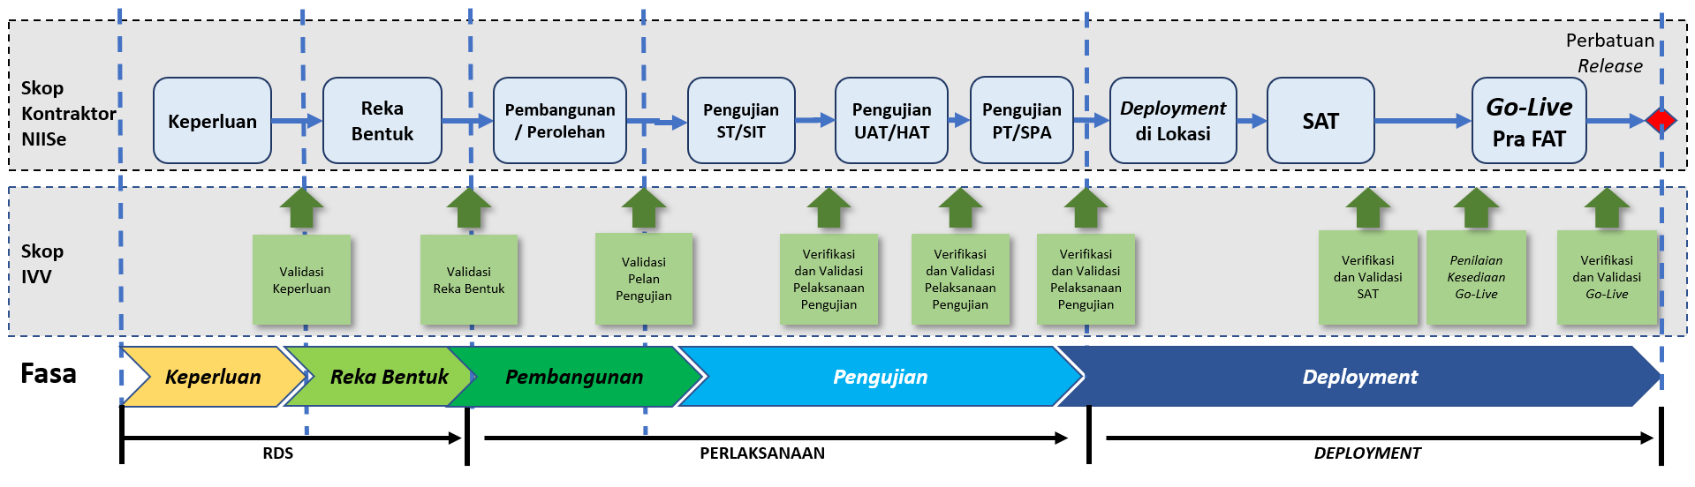

Rajah 72 : Pembahagian Skop Projek Antara Kontraktor Dan Pasukan IV&V

1. TEMPOH WARANTI

Sepanjang tempoh projek termasuk tempoh waranti, Kontraktor NIISe hendaklah mematuhi tahap SLA yang ditetapkan oleh pihak Kerajaan iaitu *Severity* 1, *Severity* 2 dan *Severity* 3 untuk peralatan ICT, perisian dan aplikasi yang disediakan di DC, DRC, NICC dan cawangan yang merangkumi :

i. Server-server;

ii. Peralatan rangkaian (eg : *core* *switch* dan *switch*);

iii. Peralatan keselamatan (eg : *firewall*, *autogate*); dan

iv. Lain-lain yang berkaitan.

Sebarang *patch* atau pembaikan perisian dan aplikasi mestilah melalui proses pengujian perisian yang melibatkan penggunaan dalam aplikasi NIISe di persekitaran pengujian terlebih dahulu. Pengujian ini mestilah merangkumi pengujian *regression*. Ini diikuti dengan pengujian di persekitaran *staging* sebelum melalui proses penilaian untuk kelulusan pihak JIM untuk pelaksanaan di persekitaran *production*. Setelah kelulusan diberi oleh pihak JIM, barulah *patch* atau pembaikan perisian dan aplikasi boleh dilaksanakan.

* 1. PERALATAN ICT

Tempoh waranti untuk semua peralatan ICT adalah tiga (3) tahun (36 bulan) berkuat kuasa bermula dari tarikh CoA dikeluarkan. Sebarang kerosakan atau kepincangan peralatan ICT sebelum pengeluaran CoA mestilah ditanggung oleh Kontraktor NIISe melalui penggantian atau pembaikan tanpa kos kepada pihak Kerajaan.

Skop sokongan bagi waranti peralatan ICT disenaraikan dalam jadual di bawah.

| BIL. | PERKARA | SKOP SOKONGAN |
| --- | --- | --- |
| Sewaktu Tempoh Kontrak | | |
| 1. | Waranti | Kontraktor hendaklah memastikan waranti ke atas peralatan ICT dijamin dan disokong oleh Prinsipal. Waranti ini mestilah sah dan berkuat kuasa sepanjang tempoh 36 bulan selepas CoA dikeluarkan. Tempoh ini termasuk tempoh semasa kontrak dan tempoh selepas kontrak. |
| 2. | Kerosakan (*breakdown*) atau kepincangan (*malfunction*) | Kontraktor hendaklah melaksanakan penggantian (*replacement*) atau pembaikan (*repair*) peralatan ICT yang terlibat. |
| 3. | Pengemaskinian *firmware* atau *driver* peralatan | Kontraktor hendaklah melaksanakan instalasi *firmware*/ *driver* yang sesuai daripada pengeluar/ sumber peralatan. |
| 4. | Pengemaskinian *patch* untuk mengatasi ralat atau kelemahan | Kontraktor hendaklah melaksanakan *patch* yang sesuai ke atas peralatan yang terlibat. |
| Selepas Tempoh Kontrak (Sepanjang Tempoh Waranti Peralatan ICT) | | |
| 5. | Kerosakan (*breakdown*) atau kepincangan (*malfunction*) | Prinsipal hendaklah melaksanakan atau membantu JIM melaksanakan penggantian (*replacement*) atau pembaikan (*repair*) peralatan yang terlibat berdasarkan terma waranti. |
| 6. | Khidmat sokongan teknikal | Prinsipal hendaklah memberikan khidmat sokongan teknikal berdasarkan terma waranti. |

Jadual 96 : Skop Sokongan Peralatan ICT Dalam Tempoh Waranti

* 1. PERISIAN

Perisian merangkumi sistem pengoperasian, perisian platform, *library* dan sebagainya. Skop sokongan Kontraktor NIISe berkenaan perisian semasa tempoh waranti disenaraikan dalam jadual di bawah.

| BIL. | PERKARA | SKOP SOKONGAN |
| --- | --- | --- |
| 1. | Pelesenan/ Langganan | Kontraktor NIISe hendaklah memastikan lesen perisian/ langganan diperbaharui dan/ atau berkuat kuasa sepanjang tempoh kontrak. |
| 2. | Ralat | Kontraktor NIISe hendaklah:   * Memantau perkembangan terkini dalam pelaporan ralat dalam perisian yang digunakan; * Membuat pelaporan ralat kepada pengeluar/ sumber perisian jika ditemui; dan * Melaksanakan instalasi *patch* dari pengeluar/ sumber perisian*.* |
| 3. | Kelemahan Keselamatan | Kontraktor NIISe hendaklah melaksanakan instalasi *patch* dari pengeluar/ sumber perisian. |
| 4. | Penambahbaikan atau penaiktarafan yang disarankan atau diwajibkan oleh pengeluar/ sumber perisian | Kontraktor NIISe hendaklah melaksanakan instalasi *patch* atau penaiktarafan daripada pengeluar/ sumber perisian. |

Jadual 97 : Skop Sokongan Perisian Dalam Tempoh Waranti

* 1. APLIKASI

Tempoh waranti bagi aplikasi adalah 12 bulan selepas CoA dikeluarkan. Skop sokongan Kontraktor NIISe berkenaan aplikasi semasa tempoh waranti disenaraikan dalam jadual di bawah.

| BIL. | PERKARA | SKOP SOKONGAN |
| --- | --- | --- |
| 1. | Ralat yang ditemui | Kontraktor NIISe hendaklah melaksanakan:   * Penyahralatan; * Pengujian penerimaan dan pengujian *regression;* dan * Pelaporan ralat dan perincian penyahralatan kepada pihak Kerajaan. |
| 2. | Kelemahan keselamatan yang ditemui | Kontraktor NIISe hendaklah melaksanakan:   * Penambahbaikan bagi mengatasi kelemahan tersebut; * Pengujian penerimaan dan pengujian *regression;* dan * Pelaporan kelemahan dan perincian penambahbaikan kepada pihak Kerajaan. |

Jadual 98 : Skop Sokongan Aplikasi Dalam Tempoh Waranti

* 1. KHIDMAT SOKONGAN

Kontraktor NIISe hendaklah memberi khidmat sokongan sepanjang tempoh kontrak seperti dalam jadual di bawah.

| BIL. | PERKARA | SKOP SOKONGAN |
| --- | --- | --- |
| 1. | Penyediaan Meja Bantuan kepada *Helpdesk* ICT di NICC | Kontraktor NIISe hendaklah:   * Menyediakan khidmat Meja Bantuan bermula dari *deployment* NIISe *Release* 1; dan * Menyediakan khidmat sokongan teknikal *2nd level* berkenaan aplikasi, perisian dan perkakasan/ peralatan kepada JIM. |

Jadual 99 : Skop Khidmat Sokongan Dalam Tempoh Waranti

* 1. PENGECUALIAN

Perkara yang disenaraikan dalam jadual berikut tidak termasuk di dalam skop sokongan Kontraktor NIISe sewaktu tempoh waranti.

| BIL. | PERKARA | SKOP SOKONGAN |
| --- | --- | --- |
| 1. | Penambahan fungsian atau perubahan aplikasi (*Change Request*) kepada modul aplikasi kecuali *Change Request* tanpa kos dipersetujui oleh pihak Kerajaan dan pihak Kontraktor | Tidak termasuk dalam skop kerja. |

Jadual 100 : Perkara Tidak Termasuk Dalam Skop Sokongan Dalam Tempoh Waranti

1. PEMATUHAN DASAR KESELAMATAN JABATAN DAN POLISI

Pasukan Projek hendaklah memastikan pematuhan dasar keselamatan Jabatan dan polisi-polisi daripada kesemua kakitangan yang terlibat di dalam pembangunan NICC secara langsung atau tidak.

Setiap kakitangan mestilah warganegara Malaysia, tiada rekod jenayah, berintegriti, perlu melepasi saringan eVetting dan pematuhan kepada Perakuan Berkenaan Akta Rahsia Rasmi 1972 (*Non-Disclosure Agreement* - NDA) dan Dasar Keselamatan ICT (DKICT) JIM.

Pihak kontraktor pada setiap masa perlu mengemukakan senarai ahli dan kakitangan yang akan terlibat dengan pembangunan NICC.

Kontraktor NIISe hendaklah memastikan Projek NIISe mendapat pensijilan ISO/IEC 27001:2018 (ISMS) sepanjang tempoh kontrak dengan skop yang akan ditentukan oleh pihak Kerajaan. Kontraktor NIISe juga hendaklah mencadangkan carta perbatuan bagi pensijilan termasuk pembangunan ISMP dengan menggunakan templat Pelan Pengurusan Keselamatan Maklumat (**DMT-200050**).

1. PENUTUP

Pelan Pelaksanaan Induk Projek yang dibangunkan ini akan menjadi rujukan utama kontraktor-kontraktor yang terlibat dalam projek NIISe dalam membangunkan Pelan Pelaksanaan Induk Projek masing-masing. Pelan ini akan menjadi asas kepada hala tuju pelaksanaan projek NIISe.

Setiap perancangan, metodologi, rangka kerja, proses-proses, jadual pelaksanaan dan templat-templat yang dibangunkan dan dinyatakan dalam pelan ini akan diperinci, diperhalusi dan dimuktamadkan selepas pelantikan kontraktor-kontraktor NIISe dibuat oleh Kerajaan.

Pelan ini adalah *live document* dan akan ditambah baik dan dikemas kini dari semasa ke semasa mengikut keperluan projek NIISe. Perubahan kepada pelan jika ada hendaklah dibuat mengikut tadbir urus yang telah ditetapkan.

**LAMPIRAN**

LAMPIRAN A1 : CADANGAN PELAN PELAKSANAAN (SKOP TEKNIKAL KONTRAKTOR NIISe)

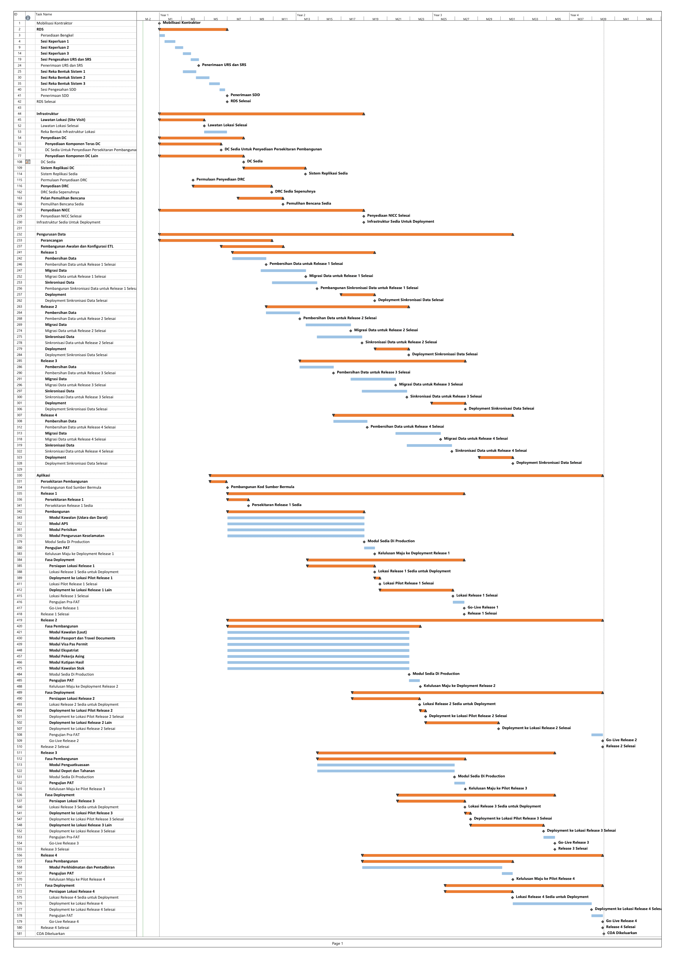

LAMPIRAN A2 : CADANGAN KEPERLUAN *TEAM* SUMBER MANUSIA

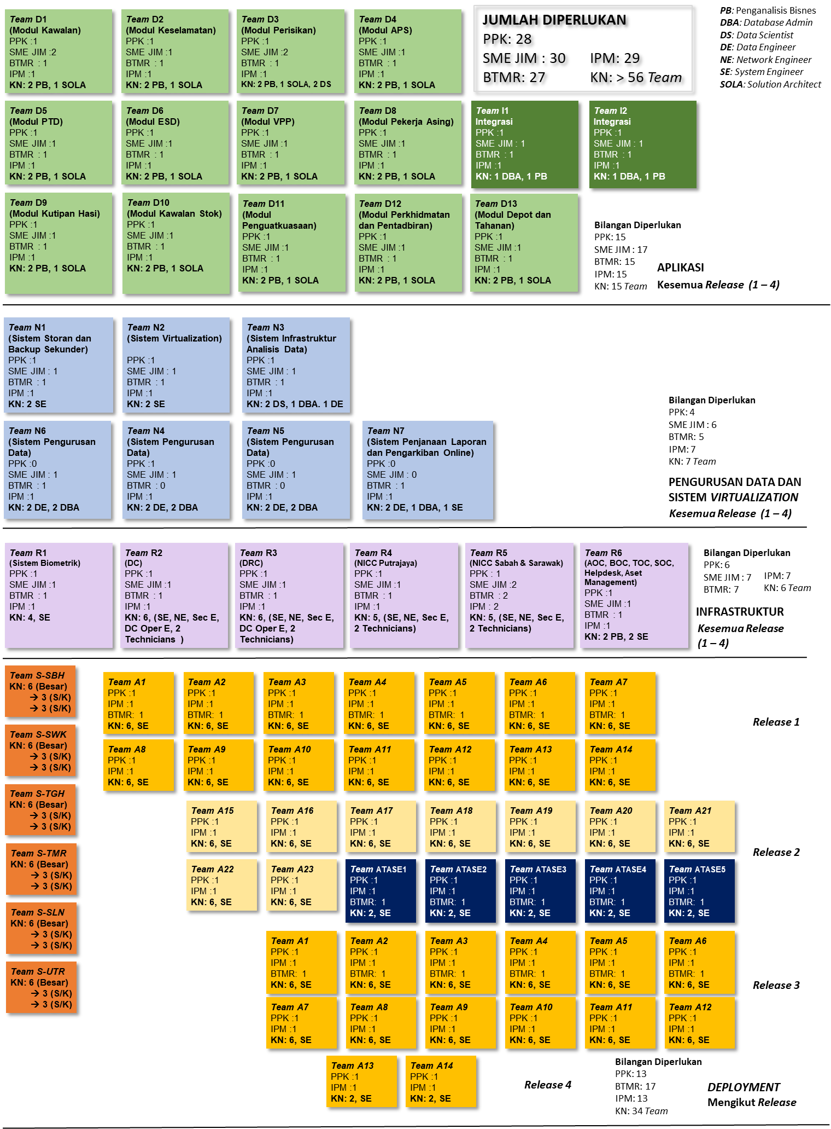

Nota: Sekiranya cadangan bilangan sumber manusia yang ditetapkan tidak mencukupi untuk mencapai sasaran projek siap pada tempoh yang ditetapkan maka pihak Kontraktor NIISe hendaklah menambah bilangan sumber manusia mengikut kesesuaian bagi mencapai tempoh projek siap.

LAMPIRAN B : SENARAI SERVER SOKONGAN

| BIL. | Nama Server | Unit |
| --- | --- | --- |
| 1. | JPN - myIDENTITY | 2 |
| 2. | ePatuh | 1 |
| 3. | Inhouse (11 subsistem) | 1 |
| 4. | SSPI (Sistem Semakan Perjalanan Imigresen) | 1 |
| 5. | Portal Imigresen | 2 |
| 6. | InfoProjek | 1 |
| 7. | Sistem Kehadiran Kakitangan - Hq | 1 |
| 8. | Sistem Kehadiran Kakitangan - Johor | 1 |
| 9. | Sistem Adukom | 1 |
| 10. | Imintra - Sistem Pemantauan Latihan | 1 |
| 11. | CR *Online* | 1 |
| 12. | Immnac | 1 |
| 13. | Immnms | 1 |
| 14. | Immtesting | 1 |
| 15. | CR *Online* v2 | 1 |
| 16. | Portal Sabah | 1 |
| 17. | Immlatihan | 1 |
| 18. | Latihan 2 | 1 |
| 19. | Portal Johor (e-pal) | 1 |
| 20. | LHDN - Immhasil | 1 |
| 21. | AimmInhouse | 1 |
| 22. | Inhouse2 | 1 |
| 23. | ImmKoprima | 1 |

LAMPIRAN C : SENARAI PROSES DALAM MODUL-MODUL NIISe

1. Modul Pasport dan Dokumen Perjalanan

| BIL. | PROSES |
| --- | --- |
| 1. | Proses Permohonan Pasport Malaysia Antarabangsa (PMA)/ Pasport Malaysia Rasmi (PMR)/ Pasport Malaysia Diplomatik (PMD)/ Pasport Terhad Brunei (PTB)/ Surat Akuan Pengenalan (SAP) di Pejabat Penerima Dalam dan Luar Negara. |
| 2. | Proses Permohonan Pasport Malaysia Antarabangsa (PMA)/ Pasport Malaysia Rasmi (PMR)/ Pasport Malaysia Diplomatik (PMD)/ Pasport Terhad Brunei (PTB)/ Surat Akuan Pengenalan (SAP) di Pejabat Pengeluar Dalam dan Luar Negara. |
| 3. | Proses Permohonan Dokumen Perjalanan di Pejabat Penerima dan Pengeluar Dalam dan Luar Negara.  Dokumen Perjalanan Terhad/ Surat Perjalanan Kumpulan/ Sijil Perakuan Cemas/ Pas Menyeberang Sempadan/ Pas Sempadan/ Dokumen Sebagai Ganti Pasport. |
| 4. | Proses Pembatalan PTD. |
| 5. | Proses Permohonan Pindaan Nama/ Butiran Pemegang Dalam Pasport Malaysia/ Dokumen Perjalanan. |
| 6. | Pengurusan Pengendalian kes Siasatan, Kehilangan/ kerosakan & JKRIM bagi PTD di dalam dan di luar negara. |
| 7. | Proses Pengendalian *Stolen, Lost Travel* Dokumen (SLTD). |
| 8. | Proses Permohonan Perakuan Pengenalan IMM.93. |
| 9. | Proses e-Appoinment (QMS/ *ONLINE*/ MEU). |
| 10. | Permohonan PMA Pejabat Pengeluar (Semenanjung/ Sabah/ Sarawak & Luar Negara). |
| 11. | Pengendalian Pelupusan Dokumen dan Fail Di Dalam Dan Di Luar Negara. |
| 12. | Pengendalian PTD yang di jumpai, diserahkan oleh orang awam/ agensi lain. |
| 13. | *Mobile Enrollment Unit* (MEU) bagi proses PMA/ PMD/ PMR/ SAP dan Dokumen Perjalanan. |
| 14. | KIOSK (Pembaharuan PMA/ Semak Data/ Kemasukan Data Kali Pertama/ Kemas kini Data Yang Dibenarkan/ Pertanyaan). |
| 15. | Pengendalian Bilik Proses (PTD). |
| 16. | *E-Reporting* (Dijana Secara Harian/ Bulanan/ Tahunan) transaksi pegawai dan pemilik ppt (list ppt rosak/ fail tmt tempoh auto generate-pelupusan). |
| 17. | Pembetulan/ Wujud Data Dan Rekod PTD. |

1. Modul Kawalan

| BIL. | PROSES |
| --- | --- |
| 1. | Proses Permohonan dan Pengeluaran MACS dan Brunei Malaysia Frequent Traveler Program (BMFTP). |
| 2. | Kawalan Pemeriksaan Keluar / Masuk. |
| 3. | Pemindahan Banduan Asing dan Pengusiran PATI/OKT bagi Negeri Sabah/Sarawak Melalui Brunei DS. |
| 4. | Pemeriksaan melalui *autogate* untuk penunggang motorsikal (Perlis/Kedah/Perak/Kelantan). |
| 5. | Kawalan Keluar/Masuk ke Kompleks Bebas Cukai (KBC) bagi Perlis/Kedah/Perak/Kelantan, termasuk Labuan (melalui udara). |
| 6. | Digital Landing Card melalui Laman Web (*online*) / Kiosk / *Mobile* *Apps*. |
| 7. | Pengeluaran *Visa on Arrival* (VOA) dan Transit Visa (*To Join Ship - for Seaman*). |
| 8. | Kawalan Pemeriksaan Keluar/Masuk Anak Kapal Udara. |
| 9. | Surat Kemudahan Berlepas Ke Semenanjung Malaysia Oleh Sabah Atau Sarawak (Pemegang IMM.13/ MyKAS - IC Hijau) dan Surat Kemudahan Berlepas Ke Sabah Atau Sarawak dari Semenanjung Malaysia (Pemegang IMM.13 - Syria). |
| 10. | Kawalan Pendaftaran dan Pembatalan Agensi Perkapalan (syarikat perkapalan), Kawalan Pendaftaran dan Pembatalan Pegawai Agensi Kapal (individu wakil syarikat), Tatacara Pengendalian Kapal di Malaysia dan Pendaftaran Jangkaan Kapal Tiba (Masuk). |
| 11. | Kawalan Masuk Keluar *Vesse*l/pesawat. |
| 12. | Pengeluaran Surat Rujukan Kepada Anak Kapal Yang Bekerja Di Kawasan Pelabuhan / Persisiran / Perairan Malaysia. |
| 13. | Pemeriksaan Keluar/Masuk Penumpang Di Sabah Dan Sarawak Bagi Perjalanan Dalam Negeri (Domestik **–** Semenanjung Malaysia – Sabah – Sarawak dan sebaliknya). |
| 14. | Pengendalian Notis Penolakan Masuk Kawalan Pintu Masuk, Kebenaran Masuk Setelah Notis Penolakan Masuk Dikeluarkan dan Pengendalian Notis Penolakan Masuk Warganegara Dalam Negeri Ke Sabah/Sarawak. |
| 15. | Pembatalan Pemeriksaan Keluar Warganegara/Penduduk Tetap/Bukan Warganegara. |
| 16. | Pengendalian Bukan Warganegara Yang Tinggal Melebihi Tempoh Yang Dibenarkan di Pintu Masuk. |
| 17. | Pengeluaran Memo Periksa Keluar Warganegara Semenanjung dari Sabah dan Sarawak. |

1. Modul APS/ API/ APP – *Advance Passenger Information*

| **BIL.** | **PROSES** |
| --- | --- |
| 1. | *API –* Menerima maklumat *(boarding request)* penumpang yang daftar masuk untuk menaiki pesawat ke Malaysia. |
| 2. | *APP –* Memberikan maklum balas *(boarding response)* secara automatik melalui sistem. |
| 3. | *APP –* Memberikan maklum balas status penumpang yang bermasalah secara manual melalui telefon. |

1. Modul Visa, Pas dan Permit (VPP)

| **BIL.** | **PROSES** |
| --- | --- |
| 1. | Permohonan Visa Luar Negara. |
| 2. | Permohonan Kad ABTC (*APEC Business Travel Card).* |
| 3. | Pendaftaran Penaja. |
| 4. | Permohonan Lanjutan Pas Lawatan (Sosial) - Jangka Pendek. |
| 5. | Permohonan Pas Lawatan (Sosial) - Jangka Panjang (Baharu/Lanjutan). |
| 6. | Permohonan Pas Lawatan(Sosial) - Jangka Panjang (Baharu/Lanjutan) – (SAR) |
| 7. | Permohonan Pas Lawatan(Sosial) - Jangka Panjang (Baharu/Lanjutan) – (SAB) |
| 8. | Permohonan Visa Dengan Rujukan (VDR) Dalam Negara. |
| 9. | Pendaftaran Pasangan Meninggal dunia/Bercerai. |
| 10. | Permohonan PL(S) di Bawah Program MM2H – Peserta. |
| 11. | Permohonan PL(S) di Bawah Program MM2H – Tanggungan. |
| 12. | Permohonan PL(S) Pelarian (IMM.13) - Semenanjung / Sabah / Sarawak. |
| 13. | Permohonan Pas Pelajar (Baharu / Lanjutan). |
| 14. | Permohonan PL(S) Tanggungan /Pengiring kepada Pelajar Asing- Baharu/Lanjutan. |
| 15. | Permohonan PL(S) Tanggungan /Pengiring kepada Pelajar Asing- Baharu/Lanjutan – (SAR). |
| 16. | Permohonan PL(S) Tanggungan /Pengiring kepada Pelajar Asing- Baharu/Lanjutan – (SAB). |
| 17. | Pendaftaran Pelajar Hilang/Lari/Gagal Dikesan. |
| 18. | Pengurusan Perakuan Pengambilan Pelajar Antarabangsa. |
| 19. | Permohonan Pas Lawatan (Ikhtisas) - Baharu/Lanjutan. |
| 20. | Permohonan Pas Lawatan (Ikhtisas) - Baharu/Lanjutan – (SAR). |
| 21. | Permohonan Pas Lawatan (Ikhtisas) - Baharu/Lanjutan – (SAB). |
| 22. | Permohonan PL(S) Tanggungan kepada Pemegang PL(IK) - Baharu/Lanjutan. |
| 23. | Permohonan PL(S) Tanggungan kepada Pemegang PL(IK) - Baharu/Lanjutan – (SAR). |
| 24. | Permohonan PL(S) Tanggungan kepada Pemegang PL(IK) - Baharu/Lanjutan – (SAB). |
| 25. | Permohonan Pas Residen - (Lain-lain Kategori) - Sistem Mata. |
| 26. | Permohonan Pas Residen - (Lain-lain Kategori) - Sistem Mata – (SAR). |
| 27. | Permohonan Pas Residen - (Lain-lain Kategori) - Sistem Mata – (SAB). |
| 28. | Pendaftaran Permohonan Pas Residen. |
| 29. | Permohonan Permit Masuk (Semenanjung / Sabah / Sarawak). |
| 30. | Pendaftaran Permohonan Permit Masuk (Semenanjung / Sabah / Sarawak). |
| 31. | Permit Masuk Semula. |
| 32. | Pengesahan Taraf Pemastatutin Tetap. |
| 33. | Permohonan Notis Pemberitahuan Penduduk Tetap *(Permitted To Land –PTL).* |
| 34. | Perakuan Taraf (Semenanjung / Sabah / Sarawak). |
| 35. | Pengurusan Pengesahan Warganegara Malaysia Milikan Sarawak. |
| 36. | Pengeluaran Endosmen di Bawah Seksyen 66(1) (d) dan 66(2) Akta Imigresen 1959/63- (SAR). |
| 37. | Pengeluaran Endosmen di Bawah Seksyen 66(1) (d) dan 66(2) Akta Imigresen 1959/63- (SAB). |
| 38. | Pengurusan Mesyuarat Panel Jawatankuasa. |
| 39. | Permohonan PL(KS) Pembantu Rumah Asing (MM2H dan Pelajar Asing). |
| 40. | Permohonan Rayuan Kelulusan Pas / Permit. |
| 41. | Permohonan Endosmen Kebenaran Bekerja / Belajar. |
| 42. | Permohonan Endosmen Kebenaran Bekerja / Belajar- (SAR). |
| 43. | Permohonan Endosmen Kebenaran Bekerja / Belajar- (SAB). |
| 44. | Pengembalian Wang Cagaran. |
| 45. | Pas Khas dan Memo Periksa Keluar. |
| 46. | Naziran. |
| 47. | Pengeluaran iKad. |
| 48. | Permohonan Pengesahan Pas/Permit. |
| 49. | Pembatalan Pas / Permit. |
| 50. | Penyelarasan Transaksi Umum. |
| 51. | Pertanyaan / Carian Umum. |
| 52. | Pengurusan Pindah Fail Permohonan. |

1. Modul Ekspatriat (ESD)

| **BIL.** | **PROSES** |
| --- | --- |
| 1. | Pengurusan Organisasi / Individu. |
| 2. | Permohonan Pendaftaran Organisasi / Individu. |
| 3. | Permohonan Pendaftaran Organisasi / Individu – (SAR). |
| 4. | Permohonan Pendaftaran Organisasi / Individu – (SAB). |
| 5. | Pengurusan Pendaftaran Agensi Kerajaan / Badan Berkanun / Institusi Pengajian Tinggi Awam (IPTA). |
| 6. | Pengurusan Pendaftaran Agensi Kerajaan / Badan Berkanun / Institusi Pengajian Tinggi Awam (IPTA) – (SAR). |
| 7. | Pengurusan Pendaftaran Agensi Kerajaan / Badan Berkanun / Institusi Pengajian Tinggi Awam (IPTA) – (SAB). |
| 8. | Pendaftaran Cawangan Organisasi. |
| 9. | Permohonan Unjuran (Projection). |
| 10. | Kemas kini Maklumat Organisasi. |
| 11. | Permohonan Jawatan / Kelayakan Ekspatriat. |
| 12. | Pengurusan Jawatan Agensi Pelulus. |
| 13. | Kelulusan Jawatan Agensi Pelulus. |
| 14. | Kelulusan Jawatan Agensi Pelulus – (SAR). |
| 15. | Kelulusan Jawatan Agensi Pelulus – (SAB). |
| 16. | Pengurusan e-Jawatankuasa. |
| 17. | e-Jawatankuasa. |
| 18. | e-Jawatankuasa – (SAR). |
| 19. | e-Jawatankuasa – (SAB). |
| 20. | Naziran. |
| 21. | Proses Naziran. |
| 22. | Proses Naziran – (SAR). |
| 23. | Proses Naziran – (SAB). |
| 24. | Pengurusan Permohonan Rayuan. |
| 25. | Proses Permohonan Rayuan (JIM). |
| 26. | Proses Permohonan Rayuan (JIM) – (SAR). |
| 27. | Proses Permohonan Rayuan (JIM) – (SAB). |
| 28. | Permohonan Rayuan (KDN). |
| 29. | Pengurusan Permohonan Pas. |
| 30. | Permohonan Pas Penggajian (Kategori I, II dan III). |
| 31. | Permohonan Pas Penggajian (Kategori I, II) – (SAR). |
| 32. | Permohonan Pas Kerja (Kategori I, II dan III) – (SAB). |
| 33. | Permohonan Pas Kerja (Malaysia). |
| 34. | Permohonan Pas Kerja Ekspatriat Offshore (Oil & Gas). |
| 35. | Permohonan Pas Residen (Talent dan MTE) Dan Tanggungan. |
| 36. | Permohonan Pas Lawatan Ikhtisas (Pakar / MTE / Digital Nomad). |
| 37. | Permohonan Pas Lawatan Ikhtisas (Pakar / MTE / Digital Nomad) – (SAR). |
| 38. | Permohonan Pas Lawatan Ikhtisas (Pakar / MTE / Digital Nomad) - (SAB). |
| 39. | Permohonan Surat Sokongan bagi Kepakaran Teknikal. |
| 40. | Pas Pelabur. |
| 41. | Permohonan Tanggungan Kepada Ekspatriat / Pekerja Mahir / Berpengetahuan. |
| 42. | Permohonan Tanggungan Kepada Pemegang Pas Kerja (Malaysia). |
| 43. | Pengurusan Pembantu Rumah Asing (PRA). |
| 44. | Permohonan Pembantu Rumah Asing Kepada Ekspatriat / Pekerja Mahir / Berpengetahuan. |
| 45. | Permohonan Tukar Majikan Pembantu Rumah Asing (PRA) Antara Pasangan. |
| 46. | Permohonan Gantian Pembantu Rumah Asing (PRA). |
| 47. | Pengurusan PRA Bagi Majikan Bertukar Pas. |
| 48. | Kedutaan. |
| 49. | Permohonan Perintah Pengecualian. |
| 50. | Permohonan Pas Penggajian. |
| 51. | Permohonan Pas Lawatan Ikhtisas – Pakar. |
| 52. | Permohonan Pas Lawatan (Kerja Sementar [PL(KS)] bagi Kakitangan Ambilan Tempatam (KAT). |
| 53. | Permohonan Pas Lawatan (Kerja Sementar [PL(KS)] Pembantu Rumah Asing (PRA). |
| 54. | Permohonan Perintah Pengecualian bagi Tanggungan Diplomat. |
| 55. | Permohonan Pas Tanggungan bagi Tanggungan Pas Penggajian. |
| 56. | Permohonan Pas Lawatan Sosial Tanggungan kepada Diplomat, Pas Penggajian, Kakitangan Ambilan Tempatan. |
| 57. | Kemudahan. |
| 58. | Kemudahan Ekspatriat / Pekerja Mahir / Berpengetahuan. |
| 59. | Kemudahan Tanggungan. |
| 60. | Kemudahan Kedutaan. |
| 61. | Senarai Hitam. |
| 62. | Proses Senarai hitam Organisasi / Ekspatriat / Pekerja Mahir / Berpengetahuan / Tanggungan / Pembantu Rumah Asing (PRA). |
| 63. | Rayuan Pembatalan Senarai Hitam. |
| 64. | Permohonan Lanjutan Baki Tempoh. |
| 65. | Proses Pengeluaran Pas dan i-Kad. |
| 66. | Cetakan *Smart Stamping* / i-Kad (Baharu / Lanjutan). |
| 67. | Permohonan i-Kad (Gantian). |
| 68. | Pengeluaran Akuan Penerimaan. |
| 69. | Kemas kini Maklumat. |
| 70. | Kemas kini Maklumat Individu / Jawatan / Pas. |
| 71. | Permohonan Tukar Warganegara. |
| 72. | Permohonan Pembatalan Pas. |
| 73. | Guna sama (Menu Sokongan). |
| 74. | Pengurusan Dokumen. |
| 75. | Pengurusan Visa. |
| 76. | Permohonan Pinda Tempoh Sahlaku Pas. |
| 77. | Pengurusan Kes Meninggal Dunia. |
| 78. | Permohonan Pindah Pas. |
| 79. | Permohonan Pas Khas. |
| 80. | Batal Permohonan. |
| 81. | Pertanyaan Permohonan. |
| 82. | Terimaan / Serahan Pasport / Dokumen / i-Kad. |
| 83. | Kutipan Hasil – Bahagian Kewangan. |
| 84. | Permohonan Pengesahan. |
| 85. | *Check Out Memo* Untuk Pemegang Pas Kerja (Malaysia) Dan PRA. |
| 86. | *E-Reporting* dan *Dashboard.* |
| 87. | *e-Appointment.* |

1. Modul Pekerja Asing

| **BIL.** | **PROSES** |
| --- | --- |
| 1. | Pengurusan Pendaftaran Syarikat / Majikan/ Agensi Pekerjaan Swasta. |
| 2. | Pengurusan Pendaftaran Syarikat / Majikan/ Agensi Pekerjaan Swasta – (SAR). |
| 3. | Pengurusan Pendaftaran Syarikat / Majikan/ Agensi Pekerjaan Swasta – (SAB). |
| 4. | Pengurusan Pendaftaran Syarikat / Majikan/ Agensi Pekerjaan Swasta – (LAB). |
| 5. | Penyelarasan Nombor Pendaftaran Syarikat. |
| 6. | Penyelarasan Nombor Pendaftaran Syarikat – (SAR). |
| 7. | Penyelarasan Nombor Pendaftaran Syarikat – (SAB). |
| 8. | Penyelarasan Nombor Pendaftaran Syarikat – (LAB). |
| 9. | Penyelarasan Maklumat / Alamat Majikan |
| 10. | Penyelarasan Maklumat / Alamat Majikan – (SAR). |
| 11. | Penyelarasan Maklumat / Alamat Majikan – (SAB). |
| 12. | Penyelarasan Maklumat / Alamat Majikan – (LAB). |
| 13. | Pengurusan Permohonan Kuota Pekerja Asing. |
| 14. | Pengurusan Permohonan Kuota Pekerja Asing – (SAR). |
| 15. | Pengurusan Permohonan Kuota Pekerja Asing – (SAB). |
| 16. | Pengurusan Permohonan Kuota Pekerja Asing – (KK). |
| 17. | Pengurusan Permohonan Kuota Pekerja Asing – (LAB). |
| 18. | Pengurusan Permohonan Kuota Gantian Pekerja Asing. |
| 19. | Pengurusan Permohonan Kuota Gantian Pekerja Asing – (SAR). |
| 20. | Pengurusan Permohonan Kuota Gantian Pekerja Asing – (SAB). |
| 21. | Pengurusan Permohonan Kuota Gantian Pekerja Asing – (KK). |
| 22. | Pengurusan Permohonan Kuota Gantian Pekerja Asing – (LAB). |
| 23. | Permohonan Rayuan Kuota Pekerja Asing. |
| 24. | Permohonan Rayuan Kuota Pekerja Asing – (SAR). |
| 25. | Permohonan Tukar Lokasi Pekerja Asing. |
| 26. | Permohonan Tukar Lokasi Pekerja Asing – (SAR). |
| 27. | Permohonan Tukar Lokasi Pekerja Asing – (SAB). |
| 28. | Permohonan Tukar Sektor. |
| 29. | Permohonan Tukar Sektor – (SAR). |
| 30. | Permohonan Tukar Sektor- (SAB). |
| 31. | Permohonan Tukar Majikan Pekerja Asing. |
| 32. | Permohonan Tukar Majikan Pekerja Asing – (SAR). |
| 33. | Permohonan Tukar Majikan Pekerja Asing – (SAB). |
| 34. | Permohonan Perlanjutan Surat Kelulusan Bersyarat Pekerja Asing. |
| 35. | Permohonan Perlanjutan Surat Kelulusan Bersyarat Pekerja Asing – (SAR). |
| 36. | Permohonan Perlanjutan Surat Kelulusan Bersyarat Pekerja Asing – (SAB). |
| 37. | Permohonan Pengecualian Sekatan Gender Pekerja Asing. |
| 38. | Permohonan Pengecualian Sekatan Gender Pekerja Asing – (SAB). |
| 39. | Permohonan Tambahan Negara Sumber Pekerja Asing. |
| 40. | Permohonan Tambahan Negara Sumber Pekerja Asing – (SAR). |
| 41. | Permohonan Tambahan Negara Sumber Pekerja Asing – (SAB). |
| 42. | Permohonan Untuk Mendapatkan Surat Kelulusan Tapisan Biodata Pekerja Asing (Pengawal Keselamatan) oleh Bahagian Keselamatan dan Ketenteraman Awam, KDN Bagi Tujuan Mendapatkan Visa Dengan Rujukan daripada JIM (JIM). |
| 43. | Pengurusan Inspektorat / Naziran. |
| 44. | Pengurusan Inspektorat / Naziran – (SAR). |
| 45. | Pengurusan Inspektorat / Naziran – (SAB). |
| 46. | Pengurusan Inspektorat / Naziran – (LAB). |
| 47. | Pengurusan Kes Pemalsuan Dokumen. |
| 48. | Pengurusan Kes Pemalsuan Dokumen – (SAR). |
| 49. | Pengurusan Kes Pemalsuan Dokumen – (SAB). |
| 50. | Permohonan Kelulusan Pas Lawatan Kerja Sementara (PLKS) Pelbagai Sektor / Pengawal Keselamatan / Pusat Hiburan. |
| 51. | Permohonan Kelulusan Pas Lawatan Kerja Sementara (PLKS) Pelbagai Sektor / Pengawal Keselamatan / Pusat Hiburan – (SAR). |
| 52. | Permohonan Kelulusan Pas Lawatan Kerja Sementara (PLKS) Pelbagai Sektor / Pengawal Keselamatan / Pusat Hiburan – (SAB). |
| 53. | Permohonan Kelulusan Pas Lawatan Kerja Sementara (PLKS) Pelbagai Sektor / Pengawal Keselamatan / Pusat Hiburan – (SAB2). |
| 54. | Permohonan Kelulusan Pas Lawatan Kerja Sementara (PLKS) Pelbagai Sektor / Pengawal Keselamatan / Pusat Hiburan – (SAB3). |
| 55. | Permohonan Kelulusan Pas Lawatan Kerja Sementara (PLKS) Pelbagai Sektor / Pengawal Keselamatan / Pusat Hiburan – (LAB). |
| 56. | Permohonan Gantian Kelulusan Visa Dengan Rujukan Pekerja Asing. |
| 57. | Permohonan Gantian Kelulusan Visa Dengan Rujukan Pekerja Asing – (SAR). |
| 58. | Permohonan Gantian Kelulusan Visa Dengan Rujukan Pekerja Asing- (SAB). |
| 59. | Permohonan Kelulusan Visa Dengan Rujukan Pembantu Rumah Asing (PRA). |
| 60. | Permohonan Kelulusan Visa Dengan Rujukan Pembantu Rumah Asing (PRA) – (SAR). |
| 61. | Permohonan Kelulusan Visa Dengan Rujukan Pembantu Rumah Asing (PRA) – (SAB). |
| 62. | Permohonan Gantian Kelulusan Visa Dengan Rujukan Pembantu Rumah Asing (PRA) |
| 63. | Permohonan Gantian Kelulusan Visa Dengan Rujukan Pembantu Rumah Asing (PRA) – (SAR). |
| 64. | Permohonan Gantian Kelulusan Visa Dengan Rujukan Pembantu Rumah Asing (PRA) – (SAB). |
| 65. | Permohonan Penukaran Pas Pembantu Rumah Asing. |
| 66. | Permohonan Penukaran Pas Pembantu Rumah Asing – (SAB). |
| 67. | Permohonan Tukar Majikan bagi Pembantu Rumah Asing. |
| 68. | Permohonan Tukar Majikan bagi Pembantu Rumah Asing – (SAR). |
| 69. | Permohonan Tukar Majikan bagi Pembantu Rumah Asing – (SAB). |
| 70. | Permohonan Lanjutan Pas Lawatan Kerja Sementara (PLKS). |
| 71. | Permohonan Lanjutan Pas Lawatan Kerja Sementara (PLKS) – (SAR). |
| 72. | Permohonan Lanjutan Pas Lawatan Kerja Sementara (PLKS) – (SAB). |
| 73. | Permohonan Lanjutan Pas Lawatan Kerja Sementara (PLKS) – (LAB). |
| 74. | Permohonan Lanjutan Pas Lawatan Kerja Sementara (PLKS) – (KK). |
| 75. | Pengurusan Baharu & Lanjutan PLKS (Jangka Pendek). |
| 76. | Pengurusan Baharu & Lanjutan PLKS (Jangka Pendek) – (SAR). |
| 77. | Permohonan Baharu & Lanjutan PLS bagi Tanggungan kepada Prinsipal PLKS - Sabah sahaja. |
| 78. | Pengurusan Pas Khas bagi Pekerja Asing / Pembantu Rumah Asing. |
| 79. | Pengurusan Pas Khas bagi Pekerja Asing / Pembantu Rumah Asing – (SAR). |
| 80. | Pengurusan Pas Khas bagi Pekerja Asing / Pembantu Rumah Asing – (SAB). |
| 81. | Pengurusan Pengeluaran Memo Periksa Keluar (COM) bagi Pekerja Asing / Pembantu Rumah Asing. |
| 82. | Pengurusan Pengeluaran Memo Periksa Keluar (COM) bagi Pekerja Asing / Pembantu Rumah Asing – (SAR). |
| 83. | Pengurusan Pengeluaran Memo Periksa Keluar (COM) bagi Pekerja Asing / Pembantu Rumah Asing – (SAB). |
| 84. | Pengurusan Dokumen Passport Pekerja Asing / Pembantu Rumah Asing. |
| 85. | Pengurusan Dokumen Passport Pekerja Asing / Pembantu Rumah Asing – (SAR). |
| 86. | Pengurusan Dokumen Passport Pekerja Asing / Pembantu Rumah Asing – (SAB). |
| 87. | Permohonan Pindah Endosmen Pekerja Asing / Pembantu Rumah Asing. |
| 88. | Permohonan Pindah Endosmen Pekerja Asing / Pembantu Rumah Asing – (SAR). |
| 89. | Permohonan Pindah Endosmen Pekerja Asing / Pembantu Rumah Asing – (SAB). |
| 90. | Pengurusan PA/PRA Melarikan Diri. |
| 91. | Pengurusan PA/PRA Melarikan Diri – (SAR). |
| 92. | Pengurusan PA/PRA Melarikan Diri – (SAB). |
| 93. | Pinda Tempoh Sahlaku Pas (Pendekkan Pas). |
| 94. | Pinda Tempoh Sahlaku Pas (Pendekkan Pas) – (SAR). |
| 95. | Pinda Tempoh Sahlaku Pas (Pendekkan Pas) – (SAB). |
| 96. | Pengurusan Kutipan Hasil. |
| 97. | Pengurusan Kutipan Hasil – (SAR). |
| 98. | Pengurusan Kutipan Hasil – (SAB). |
| 99. | Pengurusan Kutipan Hasil – (LAB). |
| 100. | Pengurusan Tuntutan Bayaran Balik Levi & Wang Cagaran. |
| 101. | Pengurusan Tuntutan Bayaran Balik Levi & Wang Cagaran – (SAR). |
| 102. | Pengurusan Tuntutan Bayaran Balik Levi & Wang Cagaran – (SAB). |
| 103. | Pengurusan Tuntutan Bayaran Balik Levi & Wang Cagaran – (LAB). |
| 104. | Pengurusan Cetakan Pelekat & iKad. |
| 105. | Pengurusan Cetakan Pelekat & iKad – (SAR). |
| 106. | Pengurusan Cetakan Pelekat & iKad – (SAB). |
| 107. | Pengurusan Cetakan Pelekat & iKad – (LAB). |
| 108. | Pengurusan Senarai Hitam Pekerja Asing / Pembantu Rumah Asing / Syarikat / Majikan / Agensi Pekerjaan Swasta. |
| 109. | Rayuan Pembatalan Senarai Hitam. |
| 110. | Permohonan Pembatalan Pas. |
| 111. | Pengurusan Kes Meninggal Dunia. |
| 112. | Pengurusan Visa. |
| 113. | Batal Permohonan. |
| 114. | Pengurusan Pindah Fail. |
| 115. | Pengurusan Pengesahan Status Pekerja Asing / Pembantu Rumah Asing. |
| 116. | Penyelarasan Mesyuarat Jawatankuasa – eJawatankuasa. |
| 117. | Pertanyaan / Carian Umum. |
| 118. | *E-Reporting* / *Dashboard*. |

1. Modul Penguatkuasaan

| **BIL.** | **PROSES** |
| --- | --- |
| 1. | Proses Pengurusan Aduan. |
| 2. | Proses Pengurusan Risikan. |
| 3. | Proses Operasi Penguatkuasa. |
| 4. | Proses Pengurusan Barang Kes. |
| 5. | Proses Siasatan Penguatkuasa JIM. |
| 6. | Proses Siasatan ATIPSOM. |
| 7. | Proses Siasatan AMLATFPUAA. |
| 8. | Proses Pengurusan Kompaun. |
| 9. | Proses Pengeluaran Pas Khas. |
| 10. | Proses Pengeluaran Memo Periksa Keluar. |
| 11. | Proses Pendakwaan. |
| 12. | Proses Pembatalan Pas atau Permit Masuk. |
| 13. | Proses Pengurusan Senarai Syak. |
| 14. | Proses Pengurusan dan Pengendalian Senjata Api dan Peluru. |
| 15. | Proses Pengurusan dan Pengendalian Peralatan Logistik dan Kenderaan. |

1. Modul Pengurusan Depot dan Tahanan

| **BIL.** | **PROSES** |
| --- | --- |
| 1. | Pendaftaran Masuk Tahanan. |
| 2. | Pendaftaran Keluar Tahanan. |
| 3. | Kemas kini Data Tahanan. |
| 4. | Rekod Pergerakan Tahanan. |
| 5. | Pengendalian Kematian Tahanan. |
| 6. | Pengendalian Rawatan Tahanan. |
| 7. | Pengendalian Pengusiran. |
| 8. | Penugasan Pegawai. |
| 9. | Balai Pengawal. |
| 10. | Iringkawal. |
| 11. | Pengurusan Maklumat Pegawai. |
| 12. | Maklumat Depot. |
| 13. | e-Laporan Kejadian. |
| 14. | Laporan Prestasi Pembekal Perkhidmatan. |
| 15. | e-Statistik. |

1. Modul Perisikan

| BIL. | PROSES |
| --- | --- |
| 1. | Pengurusan Pendaftaran dan Rekod. |
| 2. | Pengurusan Aduan Awam (Modul Penguatkuasa). |
| 3. | Pengurusan Risikan Tanpa Aduan. |
| 4. | Pengurusan Siasatan dan Perisikan. |
| 5. | Pengurusan Maklumat Profiling. |
| 6. | Pengurusan Laporan Perisikan Dalam Negara/Luar Negara. |
| 7. | Pengurusan Operasi Perisikan. |
| 8. | Pengurusan Taktikal (Modul Penguatkuasa). |
| 9. | Pengurusan Teknikal. |
| 10. | Pengurusan Iringkawal (Modul Penguatkuasa) dan Kawalan Keselamatan. |
| 11. | Pengurusan Forensik (Modul Forensik). |
| 12. | Pengurusan dan Pengendalian Peralatan Logistik dan Kenderaan (Modul Penguatkuasa). |
| 13. | Pengurusan Senjata Api (Modul Penguatkuasa). |
| 14. | Pengurusan ID RAE. |
| 15. | Pengurusan *Vetting.* |
| 16. | Pengurusan *Intelligence Watchlist.* |
| 17. | Pengurusan Analisa dan Profiling Perisikan. |
| 18. | Pengendalian Risiko melalui *Risk Assessment Engine (RAE).* |
| 19. | Pengurusan National *Integrated Command Centre* (NICC). |
| 20. | Pengurusan *Tactical Operation Centre (TOC).* |
| 21. | Pengurusan *Business Operation Centre (BOC).* |
| 22. | Pengurusan *System Operation Centre* (SOC). |
| 23. | Pengurusan *Network Operation Centre* (NOC). |
| 24. | Tatacara Pengumpulan Maklumat menggunakan *Handheld Communication* di Lapangan. |

1. Modul Keselamatan

**Sub Modul Keselamatan**

| BIL. | PROSES |
| --- | --- |
| 1. | Pengurusan Kes Senarai Syak. |
| 2. | Proses Pengesahan Pas Tujuan Perkahwinan bagi Warganegara Asing. |
| 3. | Proses Pengendalian Pengesahan Pergerakan, Forensik Cap Keselamatan, Pasport & Stiker. |
| 4. | Proses Pengendalian kes Rayuan Senarai Syak & Pasport Malaysia Antarabangsa ke JKRIM. |
| 5. | Proses Permohonan Surat Kemudahan. |
| 6. | Proses Pengendalian Pengesahan Senarai Syak bagi Kes Bukan Subjek Sebenar. |
| 7. | Proses Pengurusan Bekalan Cop Keselamatan. |
| 8. | Proses Pengendalian Bilik Gerakan JIM. |
| 9. | Proses Pengeluaran Stiker Khas ke Baitulmaqdis. |
| 10. | Pengurusan Permohonan Pas Khas. |
| 11. | Pengurusan Kes Senarai Syak BIO-SL. |
| 12. | Proses Permohonan Surat Kemudahan untuk Berlepas ke Semenanjung/Sarawak. |
| 13. | Proses Pengesahan Cap Jari FPI (Fingerprint Identification). |
| 14. | Proses Permohonan Pengesahan Ketulenan Dokumen di JIM Sabah. |
| 15. | Pengurusan Kes Pemerhatian. |

**Sub Modul Pengurusan ID**

| BIL. | PROSES |
| --- | --- |
| 1. | Pendaftaran ID Pengguna. |
| 2. | Kemas kini Maklumat Pengguna Dan Jawatan. |
| 3. | Tambah Peranan Dan Tugasan. |
| 4. | Pembatalan ID. |
| 5. | Nyah aktif ID. |
| 6. | Pengaktifan ID. |
| 7. | Reset ID (Based on sistem MyIMMs). |
| 8. | Reset ID Komputer (Based on sistem MyIMMs). |
| 9. | Pertanyaan ID. |
| 10. | Senarai Maklumat ID Pengguna Individu dan Cawangan bertugas. |
| 11. | Log Off ID. |
| 12. | Audit Trail Pengguna ID. |
| 13. | Statistik Log in dan Log off ID. |
| 14. | Laporan aktiviti Pengguna ID mengikut cawangan bertugas. |

**Sub Modul Forensik**

| BIL. | PROSES |
| --- | --- |
| 1. | Proses Pemeriksaan Secara Forensik. |
| 2. | Proses Pengesanan Penyamaran (*Impostor Identification*). |
| 3. | Proses Pengurusan Pangkalan Data Dokumen (*Document Library*). |
| 4. | Proses Penyemakan Pangkalan Data Dokumen (*Document Library*). |
| 5. | Proses Pengurusan Pangkalan Data Cap Jari (*Fingerprint Database*). |
| 6. | Proses Pengurusan & Edaran Notis Amaran (*Alerts*). |
| 7. | Proses Pengurusan Siasatan Tempat Kejadian (CSI). |

1. Modul Kutipan Hasil

| BIL. | PROSES |
| --- | --- |
| 1. | Terimaan Modul Teras di Kaunter. |
| 2. | Terimaan *ePayment* di Kaunter/ Kiosk. |
| 3. | Terimaan Lain-lain di Kaunter. |
| 4. | Terimaan Secara *Online.* |
| 5. | Terimaan Melalui Ejen Pemungut. |
| 6. | Terimaan Deposit dan Bayaran Balik Deposit. |
| 7. | Akaun Belum Terima (ABT). |
| 8. | Sekatan Cek. |
| 9. | Laporan-Laporan Hasil. |

1. Modul Kawalan Stok

| BIL. | PROSES |
| --- | --- |
| 1. | Pesanan Stok Kepada Pembekal. |
| 2. | Terimaan Stok Daripada Pembekal. |
| 3. | Pesanan Stok (Semua Peringkat Stor). |
| 4. | Agihan Stok (Semua Peringkat Stor). |
| 5. | Pembungkusan dan Penghantaran. |
| 6. | Pengembalian/Penarikan Stok Di Peringkat Cawangan (Di Bilik Proses / Cawangan) - Proses Harian. |
| 7. | Pemulangan Stok (Dari Bilik Proses / Cawangan Kepada Stor Utama) - lebihan stok / stok tidak digunakan lagi. |
| Pemulangan Stok Dari Stor Utama Negeri / Bahagian / ATASE ke Stor Pusat - lebihan stok. |
| 8. | Pindahan Stok (Antara Stor Utama ke Stor Utama) - lebihan stok diagihkan kepada Negeri / Bahagian lain. |
| 9. | Pengurusan Stok Rosak. |
| 10. | Pengurusan Stok Hilang. |
| 11. | Pelupusan Stok. |
| 12. | Laporan Stok. |
| 13. | Pusat Kawalan. |

1. Modul Perkhidmatan dan Pentadbiran

**Sub Modul Pengurusan Pentadbiran**

| BIL. | PROSES |
| --- | --- |
| 1. | Pengeluaran Nombor Perkhidmatan dan Permohonan Kad Kuasa. |
| 2. | Siasatan Kehilangan Kad Kuasa. |
| 3. | Penggantian Kad Kuasa. |
| 4. | Penggantungan / Batal Penggantungan Kad Kuasa. |
| 5. | Pemulangan dan Perampasan Kad Kuasa. |
| 6. | Pelupusan Kad Kuasa. |
| 7. | Pengurusan Pendaftaran Kenderaan. |
| 8. | Pengurusan Tempahan Kenderaan. |
| 9. | Permohonan Kebenaran Memandu Kenderaan. |
| 10. | Pengurusan Penyelenggaraan Kenderaan. |
| 11. | Pengurusan Pelupusan Kenderaan. |
| 12. | Pengurusan Saman Kenderaan. |
| 13. | Pengurusan *e-Occurance.* |
| 14. | Analisis dan Statistik Kad Kuasa, Kenderaan serta *e-Occurance* (*E-Reporting*). |

**Sub Modul Pengurusan Perkhidmatan**

| BIL. | PROSES |
| --- | --- |
| 1. | Pengurusan Vaksin. |
| 2. | Pengurusan *e-Library*. |
| 3. | Pengurusan Roster. |

**Sub Modul Integriti**

| BIL. | PROSES |
| --- | --- |
| 1. | Pengurusan Aduan Integriti. |
| 2. | Pengurusan Rekod Integriti. |
| 3. | Pengurusan Tapisan Integriti. |
| 4. | Pengurusan Siasatan Integriti. |
| 5. | Pengurusan Risikan Integriti. |
| 6. | Pengurusan kes Tidak Hadir Bertugas dan Tidak Dapat Dikesan. |
| 7. | Pengurusan Tatatertib Biasa. |
| 8. | Pengurusan Prosedur Kes Prosiding Jenayah. |
| 9. | Pengurusan Prosedur Perintah Tahanan, Buang Negeri, Dsb. |
| 10. | Pengurusan ujian air kencing. |
| 11. | Pengurusan kertas pematuhan / naziran / *mystery shopping*. |
| 12. | Pengurusan pelaporan keterhutangan serius. |
| 13. | Pengurusan Permohonan-Permohonan. |
| 14. | Pengurusan Rekod *Corruption Risk Management* (CRM). |
| 15. | Kajian Kes Tadbir Urus. |
| 16. | Pengurusan Tindakan Jawatankuasa Anti Rasuah. |

LAMPIRAN D : SENARAI CAWANGAN DAN PEJABAT JIM

**IBU PEJABAT DAN PEJABAT IMIGRESEN NEGERI (PIN)**

**(18 LOKASI)**

| **BIL.** | **NEGERI** | **PEJABAT** | **FUNGSI** | **JUMLAH STAFF** | **BILANGAN KAUNTER** |
| --- | --- | --- | --- | --- | --- |
| 1. | W.P. Putrajaya | JIM HQ **(JIM)** | ENF/VPP/ESD/PA  /LOCKUP | 957 | 77 |
| 2. | Johor | **Kompleks KDN Setia Tropika** | PPT/ENF/VPP/ESD/PA | 351 | 133 |
| 3. | Kedah | **Kompleks KDN Alor Setar** | PPT/ENF/VPP/ESD/PA | 65 | 28 |
| 4, | Kelantan | **Kota Bahru** | VPP/PA | 29 | 22 |
| 5. | Melaka | **Kompleks KDN Melaka** | PPT/VPP/ENF/PA | 165 | 37 |
| 6. | Negeri Sembilan | **Seremban** | PPT/VPP/ENF/PA | 127 | 32 |
| 7. | Pahang | **Kompleks KDN Kuantan** | PPT/VPP/ENF/PA | 166 | 112 |
| 8. | Perak | **Kompleks KDN Ipoh** | PPT/VPP/ENF/PA | 157 | 56 |
| 9. | Perlis | **Kompleks KDN Perlis** | PPT/VPP/ENF/PA  /LOCKUP | 151 | 71 |
| 10. | Pulau Pinang | **Seberang Perai** | PPT/VPP/ENF/PA | 157 | 132 |
| 11. | Sabah | **Kota Kinabalu** | PPT/VPP/ENF/PA | 248 | 64 |
| 12. | Sarawak | **Kuching** | PPT/VPP/ENF/PA | 187 | 32 |
| 13. | Selangor | **Shah Alam** | PPT/VPP/ENF/PA | 234 | 32 |
| 14. | Terengganu | **Kuala Terengganu** | VPP | 50 | 31 |
| 15. | W.P.Kuala Lumpur | **Kompleks KDN Jalan Duta** | PPT/VPP/ENF/PA | 427 | 103 |
| 16. | W.P.Labuan | **Labuan** | PPT/VPP/ENF/PA | 50 | 7 |
| 17. | KLIA | **AMC (KLIA)** | ENF/EE | 77 | 4 |
| 18. | Akademi Imigresen | **Negeri Sembilan** | FORENSIK | 62 | 2 |

**KAWALAN PINTU MASUK/ KELUAR:**

**(111 LOKASI)**

| **BIL.** | **NEGERI** | **PEJABAT** | **FUNGSI** | **JUMLAH STAF** | **JUMLAH KAUNTER** |
| --- | --- | --- | --- | --- | --- |
|  | Johor | BANGUNAN SULTAN ISKANDAR (BSI) | EE/ENF | 1017 | 256 |
| LALUAN KEDUA (KSAB) | EE/ENF | 534 | 225 |
| LTA SENAI | EE/ENF | 56 | 16 |
| JETI STULANG LAUT | EE/ENF | 45 | 10 |
| PELABUHAN TG. PELEPAS | EE/ENF | 21 | 2 |
| PELABUHAN PASIR GUDANG (PERKAPALAN) | EE/ENF | 48 | 2 |
| TG. BELUNGKOR | EE/ENF | 13 | 2 |
| TG. PENGELIH | EE/ENF | 14 | 11 |
| SEBANA COVE MARINA KOTA TINGGI | EE/ENF | 4 | 2 |
| TERMINAL FERI KUKUP | EE/ENF | 16 | 9 |
| TERMINAL FERI MINYAK BEKU BATU PAHAT | EE/ENF | 2 | 8 |
| KTM (JB SENTRAL) | EE/ENF | 26 | 12 |
| PUTERI HABOUR | EE/ENF | 12 | 25 |
| JETI MUAR | EE/ENF | 3 | 3 |
| BARTER TRADE | EE | 4 | 5 |
| WOODLANDS (WTCP) | EE | 14 | 10 |
| JETI PASIR GUDANG | EE/ENF | 0 | 8 |
| DESARU COAST | EE | 0 | 0 |
| FOREST CITY (DARAT) | EE | 0 | 0 |
| FOREST CITY (LAUT) | EE | 0 | 0 |
|  | Kedah | BUKIT KAYU HITAM | EE/PPT/ENF | 116 | 26 |
| DURIAN BURUNG KOTA PUTRA | EE/PPT/ENF | 24 | 5 |
| LT ALOR SETAR | EE | 3 | 0 |
| LTA LANGKAWI | EE | 14 | 21 |
| TG LEMBONG LANGKAWI | EE | 4 | 4 |
| TELAGA HARBOUR PARK PANTAI KOK | EE | 1 | 4 |
| JETI KUAH LANGKAWI | EE | 7 | 11 |
|  | Kelantan | RANTAU PANJANG | EE/PPT | 57 | 19 |
| PENGKALAN KUBUR | EE/PPT | 29 | 6 |
| BUKIT BUNGA | EE/PPT | 23 | 10 |
| LT SULTAN ISMAIL | EE | 0 | 5 |
| JETI PENDARATAN IKAN TOK BALI | EE | 4 | 5 |
|  | Melaka | PELABUHAN MELAKA (ICQS) | EE | 22 | 16 |
| LTA BATU BERENDAM | EE | 6 | 10 |
| PELABUHAN KUALA LINGGI | EE | 2 | 2 |
|  | Negeri Sembilan | JETI PENUMPANG PORT DICKSON, JABATAN LAUT MALAYSIA | EE | 7 | 7 |
|  | Pahang | LT KUANTAN | EE | 4 | 10 |
| PELABUHAN KUANTAN | EE | 6 | 6 |
| LT TIOMAN | EE | 1 | 2 |
| JETI PULAU TIOMAN | EE | 1 | 1 |
|  | Perak | BUKIT BERAPIT PENGKALAN HULU | EE/PPT/ENF | 53 | 28 |
| LT IPOH | EE | 14 | 8 |
| HUTAN MELINTANG | EE | 0 | 10 |
|  | Perlis | PADANG BESAR (CIQS) | EE/PPT/ENF | 107 | 28 |
| WANG KELIAN | EE/PPT | 13 | 8 |
| JETI KUALA PERLIS | EE | 12 | 3 |
| KTM PADANG BESAR | EE | 7 | 3 |
|  | Pulau Pinang | LTA BAYAN LEPAS | EE/PPT/VP/ENF | 91 | 49 |
| PELABUHAN PULAU PINANG | EE/VP | 10 | 6 |
| SWETTENHAM PIER CRUISE TERMINAL (SPCT) | EE/VP | 25 | 19 |
|  | Sabah | LTA KOTA KIBABALU (TERMINAL 1) | EE | 195 | 45 |
| SINDUMIN | EE | 11 | 4 |
| PELABUHAN KK | EE | 15 | 4 |
| DERMAGA MENUMBUK | EE | 4 | 4 |
| ICQ LAHAD DATU | EE | 3 | 0 |
| ICQ KUDAT | EE | 4 | 6 |
| KARAKIT PULAU BANGGI | EE | 0 | 0 |
| PEGALUNGAN | EE | 1 | 1 |
| LTA KOTA KINABALU (TERMINAL 2) | EE | 0 | 2 |
| PELABUHAN TAWAU | EE | 12 | 16 |
| ICQ SEMPORNA | EE | 0 | 10 |
| LT TAWAU | EE | 13 | 8 |
| PELABUHAN SANDAKAN | EE | 5 | 5 |
| LT SANDAKAN | EE | 11 | 8 |
| PELABUHAN SANDAKAN (BARTER TRADE) | EE | 0 | 0 |
| TERMINAL FERI JESSELTON POINT | EE | 0 | 1 |
| PELABUHAN SEPANGGAR | EE | 0 | 2 |
|  | Sarawak | ICQS SUNGAI TUJUH | EE | 63 | 34 |
| IQS BIAWAK | EE/PPT | 22 | 10 |
| PANDARUAN | EE | 19 | 10 |
| ICQS TEBEDU | EE/PPT | 31 | 7 |
| TEDUNGAN | EE | 34 | 20 |
| ICQS LUBUK ANTU | EE/PPT | 5 | 2 |
| MENGKALAP | EE | 19 | 8 |
| MERAPOK | EE | 16 | 6 |
| BATU LINTANG | EE/PPT | 2 | 1 |
| PADAWAN | EE/PPT | 3 | 1 |
| BUNAN GEGA | EE/PPT | 2 | 1 |
| SERIKIN | EE/PPT | 2 | 1 |
| BARIO | EE | 2 | 4 |
| BA’KALALAN | EE | 0 | 2 |
| LTA KUCHING | EE | 132 | 36 |
| LT MIRI | EE | 22 | 14 |
| LT SIBU | EE | 15 | 15 |
| LT BINTULU | EE | 20 | 10 |
| LT MULU | EE | 1 | 2 |
| LT LAWAS | EE | 3 | 2 |
| LT LIMBANG | EE | 2 | 3 |
| DERMAGA LIMBANG | EE | 4 | 4 |
| PELABUHAN LAWAS | EE | 3 | 2 |
| PELABUHAN MIRI | EE | 7 | 2 |
| PELABUHAN KUCHING | EE | 12 | 2 |
| POS SEMANTAN | EE | 4 | 1 |
| TELUK MELANO | EE | 0 | 0 |
| PELABUHAN TANJUNG MANIS | EE | 10 | 2 |
| DERMAGA KASTAM SUNDAR | EE/PPT | 1 | 2 |
| DERMAGA KASTAM BINTULU (PEJABAT PERKAPALAN) | EE | 13 | 4 |
|  | KLIA | KLIA 1 | EE/ENF | 737 | 90 |
| KLIA 2 | EE/ENF | 500 | 87 |
|  | Selangor | SUBANG TERMINAL 3 LT SAAS | EE | 27 | 8 |
| PELABUHAN KLANG SELATAN (JETI PULAU KETAM) | EE | 19 | 16 |
| PELABUHAN KLANG BARAT (STAR CRUISE) | EE | 0 | 2 |
| PELABUHAN KLANG BARAT (KMT) | EE | 19 | 16 |
| PELABUHAN KLANG UTARA | EE | 13 | 3 |
| PELABUHAN KLANG SELATAN (BARTER TRADE) | EE | 3 | 2 |
|  | Terengganu | LT SULTAN MAHMUD | EE | 7 | 12 |
| LT PULAU REDANG | EE | 0 | 6 |
| PELABUHAN KEMAMAN | EE | 5 | 3 |
|  | W.P. Labuan | PELABUHAN LABUAN | EE | 0 | 8 |
| FERI RO-RO | EE | 18 | 4 |
| LT LABUAN | EE | 16 | 8 |

**PEJABAT PASPORT / PAS / VISA / PENGUATKUASA:**

**(74 LOKASI)**

| **BIL.** | **NEGERI** | **PEJABAT** | **FUNGSI** | **JUMLAH STAF** | **JUMLAH KAUNTER** |
| --- | --- | --- | --- | --- | --- |
|  | Johor | BATU PAHAT | PPT/ENF/VPP | 43 | 48 |
| MUAR | PPT/ENF/VPP | 31 | 16 |
| KLUANG | PPT/ENF | 19 | 7 |
| KULAI JAYA | PPT | 27 | 32 |
| SEGAMAT | PPT/ENF | 26 | 4 |
| MERSING | PPT/ENF/EE(L) | 16 | 4 |
| KUKUP | PPT/ENF | 16 | 5 |
| PAGOH | PPT | 2 | 1 |
| CAWANGAN BANDAR JB | VP/ENF | 17 | 0 |
| IRDA | VPP | 4 | 3 |
|  | Kedah | KOMPLEKS KDN LANGKAWI | PPT/ENF/VPP | 34 | **13** |
| KULIM | PPT/VPP | 31 | 14 |
|  | Kelantan | GUA MUSANG | PPT/ VPP/PA | 7 | 12 |
| WISMA YAKIN (BAHAGIAN PENGUATKUASA) | ENF | 34 | 31 |
| JALAN TELIPOT (UNIT PENDAKWAAN) | ENF | 23 | 14 |
|  | Negeri Sembilan | PORT DICKSON | PPT | 16 | 5 |
| SENAWANG | ENF | 22 | 0 |
|  | Pahang | TEMERLOH | PPT/VPP/ENF | 35 | 15 |
| RAUB | PPT/VPP | 15 | 7 |
| CAMERON HIGHLANDS | VPP | 7 | 4 |
| KUALA LIPIS | PPT/VPP | 6 | 5 |
| PULAU TIOMAN | PPT | 5 | 2 |
| PEKAN | PPT | 4 | 4 |
|  | Perak | TAIPING | PPT/VPP/ENF | 23 | 8 |
| TELUK INTAN | PPT/VPP/ENF | 27 | 6 |
| LUMUT | PPT/VPP/ENF | 31 | 13 |
|  | Perlis | KUALA PERLIS | ENF | 17 | 3 |
|  | Pulau Pinang | GEORGETOWN | PPT | 30 | 25 |
|  | Sabah | TAWAU | PPT/ENF/VPP | 58 | 14 |
| SANDAKAN | PPT/ENF/VPP | 50 | 10 |
| LAHAD DATU | PPT/VPP | 9 | 4 |
| KENINGAU | PPT/ENF/VPP | 21 | 4 |
| KUDAT | PPT/ENF/VPP | 21 | 2 |
| SEMPORNA | PPT/ENF/VPP | 8 | 3 |
| SIPITANG | PPT/ENF/VPP | 21 | 4 |
| TENOM | PPT/ENF/VPP | 8 | 4 |
| RANAU | PPT/ENF/VPP | 12 | 2 |
| WISMA DANG BANDANG (UNIT KHAS/INTEGRITI) | PPT/ENF/VPP | 22 | 6 |
| LAHAD DATU (PENGUATKUASA) | ENF | 18 | 1 |
|  | Sarawak | SAMARAHAN | PPT/ENF/VPP | 14 | 8 |
| MIRI (YU LAN PLAZA) | VVP/ENF | 50 | 19 |
| SIBU | VPP/ENF | 65 | 33 |
| BINTULU | PPT/ENF/VPP | 56 | 10 |
| LIMBANG | PPT/ENF/VPP | 37 | 13 |
| SARIKEI | PPT/ENF/VPP | 27 | 8 |
| LAWAS | PPT/ENF/VPP | 18 | 14 |
| SRI AMAN | PPT/ENF/VPP | 26 | 7 |
| KAPIT | PPT/ENF/VPP | 13 | 4 |
| MARUDI | PPT/ENF/VPP | 3 | 4 |
| PENGUATKUASA (JALAN PENDING KUCHING) | ENF | 95 | 11 |
| MUKAH | PPT | 8 | 5 |
|  | Selangor | EMGS (CBERJAYA) | VPP | 21 | 4 |
| PUCHONG | PPT | 12 | 4 |
| KELANA JAYA (GLOMAC) | PPT | 29 | 10 |
| KAJANG | PPT | 29 | 14 |
| KUALA LANGAT | PPT | 8 | 4 |
| KUALA KUBU BAHRU | PPT | 13 | 4 |
| KUALA SELANGOR | PPT | 8 | 4 |
| MDEC (CYBERJAYA) | VPP | 14 | 5 |
| MYeXPAT CENTER (DAMANSARA) | VPP | 18 | 2 |
| PELABUHAN KLANG | PPT/ENF/VPP | 38 | 46 |
|  | Terengganu | CHUKAI KEMAMAN | PPT/VPP | 11 | 11 |
| BESUT | PPT/VPP | 11 | 9 |
| KERTEH | PPT/VPP | 6 | 6 |
| DUNGUN | PPT/VPP | 6 | 5 |
| KUALA TERENGGANU (PENGUATKUASA) | ENF | 58 | 16 |
|  | W.P. Kuala Lumpur | WANGSA MAJU | PPT | 25 | 18 |
| EMGS (MENARA TA ONE) | PPT | 16 | 4 |
| MIDA (KL SENTRAL) | PPT | 12 | 5 |
|  | W.P. Putrajaya | MM2H (KEM. PELANCONGAN) | VPP | 9 | 10 |
| PUSPAL (KKMM) | VPP | 8 | 4 |
| BAHAGIAN PENGURUSAN PEKERJA ASING KDN (KUOTA PEKERJA ASING) | VPP | 34 | 20 |
| MENARA IKHLAS | PPT | 176 | 24 |
| RMC (SELANGOR) | RKD | 7 | 0 |

**PEJABAT URBAN TRANFORMATION CENTER (UTC):**

**(23 LOKASI)**

| **BIL.** | **NEGERI** | **PEJABAT** | **FUNGSI** | **JUMLAH STAF** | **JUMLAH KAUNTER** |
| --- | --- | --- | --- | --- | --- |
|  | Johor | UTC JOHOR BAHRU | PPT | 54 | 15 |
| UTC PASIR GUDANG | PPT | 20 | 9 |
|  | Kedah | UTC SUNGAI PETANI | PPT | 46 | 14 |
| UTC KEDAH | PPT | 31 | 14 |
|  | Kelantan | UTC KELANTAN | PPT | 55 | 43 |
|  | Melaka | UTC MELAKA | PPT | 6 | 6 |
|  | Negeri Sembilan | UTC SEREMBAN | PPT | 40 | 8 |
|  | Pahang | UTC KUANTAN | PPT | 21 | 15 |
|  | Perak | UTC IPOH | PPT | 27 | 12 |
|  | Perlis | UTC KANGAR | PPT | 30 | 30 |
|  | Pulau Pinang | UTC PENANG | PPT | 0 | 0 |
|  | Sabah | UTC KOTA KINABALU | PPT | 41 | 13 |
| UTC TAWAU | PPT | 10 | 7 |
| UTC KENINGAU | PPT | 13 | 4 |
|  | Sarawak | UTC KUCHING | PPT | 39 | 12 |
| UTC MIRI | PPT | 31 | 19 |
| UTC SIBU | PPT | 17 | 13 |
|  | Selangor | UTC SHAH ALAM | PPT | 35 | 12 |
|  | Terengganu | UTC TERENGGANU | PPT | 25 | 24 |
|  | W.P. Kuala Lumpur | UTC SENTUL | PPT | 43 | 12 |
| UTC KUALA LUMPUR | PPT | 46 | 12 |
| UTC KERAMAT | PPT | 41 | 12 |
|  | W.P. Labuan | UTC LABUAN | PPT | 16 | 7 |

**DEPOT & PUSAT TAHANAN SEMENTARA MAJLIS KESELAMATAN NEGARA (MKN): (18 LOKASI)**

| **BIL.** | **NEGERI** | **PEJABAT** | **FUNGSI** | **JUMLAH STAFF** | **BILANGAN KAUNTER** |
| --- | --- | --- | --- | --- | --- |
|  | Johor | **DEPOH PEKAN NENAS** | DPT/ENF | 160 | 3 |
|  | Kelantan | **DEPOT TANAH MERAH** | DPT/ENF | 69 | 6 |
|  | Melaka | **DEPOT MACHAP UMBOO** | DPT/ENF | 98 | 4 |
|  | Negeri Sembilan | **DEPOT LENGGENG** | DPT/ENF | 133 | 0 |
|  | Perak | **DEPOT LANGKAP** | DPT/ENF | 78 | 4 |
|  | Pulau Pinang | **DEPOT JURU** | DPT/ENF | 89 | 32 |
|  | Selangor | **DEPOT KLIA** | DPT/ENF | 98 | 12 |
|  | Selangor | **DEPOT SEMENYIH** | DPT/ENF | 104 | 54 |
|  | Terengganu | **DEPOT AJIL** | DPT/ENF | 104 | 10 |
|  | W.P. Kuala Lumpur | **DEPOT BUKIT JALIL** | DPT/ENF | 102 | 3 |
|  | Kedah | **DEPOT BELANTEK** | DPT/ENF | 92 | 26 |
|  | Pahang | **DEPOT KEMANYAN** | DPT/ENF | 0 | 0 |
|  | Sarawak | **DEPOT BEKENU** | DPT/ENF | 71 | 2 |
|  | Sarawak | **DEPOT TAHANAN SEMUJA** | DPT/ENF | 48 | 6 |
|  | Sabah | **PTS PAPAR** | DPT/ENF | 1 | 2 |
|  | Sabah | **PTS MENGGATAL** | DPT/ENF | 1 | 2 |
|  | Sabah | **PTS TAWAU** | DPT/ENF | 1 | 4 |
|  | Sabah | **PTS SANDAKAN** | DPT/ENF | 1 | 4 |

**PETUNJUK:**

|  |  |
| --- | --- |
| PPT | PASPORT |
| ENF | PENGUATKUASA |
| VPP | VISA PAS  PERMIT MASUK |
| ESD | EXPATRIATE SERVICE DIVISION |
| EE | ENTRI / EXIT |
| RKD | REKOD |
| PA | PAS ASING  KUOTA ASING |
| LOC | LOCKUP |

**SENARAI PEJABAT IMIGRESEN DI ATASE**

**(26 LOKASI)**

| BIL. | NEGARA | ATASE |
| --- | --- | --- |
| 1. | China | 1. Shanghai; 2. Guangzhou; 3. Beijing; 4. Kunming; dan 5. Hong Kong |
| 2. | Indonesia | 1. Jakarta; 2. Pekanbaru; 3. Pontianak; dan 4. Medan |
| 3. | India | 1. New Delhi; 2. Chennai; dan 3. Mumbai |
| 4. | Australia | 1. Melbourne; 2. Perth; dan 3. Canberra |
| 5. | Pakistan | 1. Islamabad; dan 2. Karachi |
| 6. | Singapore | Singapura |
| 7. | United Kingdom | London |
| 8. | USA | New York |
| 9. | Bangladesh | Dhaka |
| 10. | Nepal | Kathmandu |
| 11. | Taiwan | Taipei |
| 12. | Arab Saudi | Jeddah |
| 13. | Cambodia | Phnom Penh |
| 14. | Myanmar | Yangon |

LAMPIRAN E : SENARAI SPESIFIKASI PERALATAN NIISe

**SENARAI PERKHIDMATAN/ PERALATAN/ PERKAKASAN/ PERISIAN**

| **BIL.** | **NAMA PERKHIDMATAN/**  **PERALATAN/ PERKAKASAN/**  **PERISIAN** | **KUANTITI** | **SPESIFIKASI MINIMUM** | | | | | | | | | | | | | | | | | **CATATAN** | | | | | |
| --- | --- | --- | --- | --- | --- | --- | --- | --- | --- | --- | --- | --- | --- | --- | --- | --- | --- | --- | --- | --- | --- | --- | --- | --- | --- |
| A. | PEMBANGUNAN APLIKASI NIISe | |  | | | | | | | | | | | | | | | | |  | | | | | |
| 1. | Modul Pasport dan Dokumen Perjalanan | 1 Lot (*based on*  *Man month*) | Semua peralatan dan perkakasan yang dibekalkan hendaklah memenuhi keperluan dengan spesifikasi yang setara atau yang lebih baik dan terkini (semasa penghantaran) serta dijamin oleh pengeluar. | | | | | | | | | | | | | | | | |  | | | | | |
| 2. | Modul Kawalan Imigresen | 1 Lot (*based on*  *Man month*) |  | | | | | |
| 3. | Modul *Advance Passenger Screening* (APS) | 1 Lot (*based on*  *Man month*) |  | | | | | |
| 4. | Modul Visa, Pas dan Permit | 1 Lot (*based on*  *Man month*) |  | | | | | |
| 5. | Modul Pengurusan Ekspatriat (ESD) | 1 Lot (*based on*  *Man month*) |  | | | | | |
| 6. | Modul Pekerja Asing | 1 Lot (*based on*  *Man month*) |  | | | | | |
| 7. | Modul Penguatkuasaan | 1 Lot (*based on*  *Man month*) |  | | | | | |
| 8. | Modul Pengurusan Depoh dan Tahanan | 1 Lot (*based on*  *Man month*) |  | | | | | |
| 9. | Modul Perisikan | 1 Lot  (*based on Man month*) |  | | | | | |
| 10. | Modul Pengurusan Keselamatan | 1 Lot (*based on*  *Man month*) | Semua peralatan dan perkakasan yang dibekalkan hendaklahmemenuhi keperluan dengan spesifikasi yang setara atau yang lebih baik dan terkini (semasa penghantaran) serta dijamin oleh pengeluar. | | | | | | | | | | | | | | | | |  | | | | | |
|  | ▪ Sub Modul Keselamatan |  | | | | | |
|  | ▪ Sub Modul Pengurusan ID |  | | | | | |
|  | ▪ Sub Modul Forensik |  | | | | | |
| 11. | Modul Kutipan Hasil | 1 Lot (*based on*  *Man month*) |  | | | | | |
| 12. | Modul Kawalan Stok | 1 Lot (*based on*  *Man month*) |  | | | | | |
| 13. | Modul Perkhidmatan dan Pentadbiran | 1 Lot (*based on*  *Man month*) |  | | | | | |
|  | ▪ Sub Modul Integriti |  | | | | | |
|  | ▪ Sub Modul Pengurusan Perkhidmatan |  | | | | | |
|  | ▪ Sub Modul Pengurusan Pentadbiran |  | | | | | |
| B. | PERALATAN DAN PERKAKASAN ICT | |  | | | | |  | | | | | | | | | | | |  | | | | | |
| 1. | *Data Centre*  Peralatan yang diperlukan bagi platform yang dicadangkan TIDAK TERHAD kepada:   * Sistem pemprosesan utama * Sistem storan utama * Sistem *backup* * Sistem *virtualization* | 1 Lot |  | | | | | Semua peralatan dan perkakasan yang dibekalkan hendaklah memenuhi keperluan dengan spesifikasi yang setara atau yang lebih baik dan terkini (semasa penghantaran) serta dijamin oleh pengeluar | | | | | | | | | | | |  | | | | | |
| 2. | *Disaster Recovery Centre* Peralatan yang diperlukan bagi platform yang dicadangkan TIDAK TERHAD kepada:   * Sistem pemprosesan utama * Sistem storan utama * Sistem *backup* * Sistem *virtualization* | 1 Lot |  | | | | | Semua peralatan dan perkakasan yang dibekalkan hendaklah memenuhi keperluan dengan spesifikasi yang setara atau yang lebih baik dan terkini (semasa penghantaran) serta dijamin oleh pengeluar | | | | | | | | | | | |  | | | | | |
| 3. | Peralatan ICT (untuk 270 sites) | |  | | | | |  | | | | | | | | | | | |  | | | | | |
|  | i. *Server - High End* | 24 unit | •  •  •  • | | | | | *CPU 32 cores*  *RAM 64GB*  *Minimum 5TB SAS SSD/SATA*  *Supports RAID 1, RAID 5* | | | | | | | | | | | | Memastikan penyampaian perkhidmatan tidak terganggu di Pejabat Cawangan Imigresen walaupun rangkaian WAN di luar talian  (offline) | | | | | |
|  | ii. *Server - Medium End* | 74 unit | •  •  • | | | | | *CPU 16 cores*  *RAM 32GB*  *Minimum 2TB SAS SSD/SATA* | | | | | | | | | | | |
|  |  |  | • | | | | | *Supports RAID 1, RAID 5* | | | | | | | | | | | |  | | | | | |
|  | iii. *Server – Low End* | 85 unit | * *CPU 8 cores* * *RAM 16GB* * *Minimum 1TB SAS SSD/SATA* * *Supports RAID 1, RAID 5* | | | | | | | | | | | | | | | | |  | | | | | |
|  | iv. *Personal Computer* | 6,220 unit | * *Intel Core i7-9700 Processor (12MB Cache, up to 4.70GHz)* * *8GB (4+4) DDR4 2666MHz UDIMM* * *1TB Hard Drive, 7200RPM, 3.5", SATA3* * *Slim DVD Rambo 9.0mm* * *21.5" Monitor or yang bersesuaian* * *HD web camera / built in camera* | | | | | | | | | | | | | | | | | Digunakan oleh pegawaipegawai JIM untuk kaunter, back office, bilik latihan, NICC dan bilik kawalan depot | | | | | |
|  | v. *Queue Management System* | 155 unit | *Queue Processor:*   * *Multiple Services & Counters.* * *First-Come-First-Served Calling.* * *Priority Calling.* * *Serving Time Reminder.* * *Built in Web Server.* * *Power backup memory Counter Display:* * *4 Digits* * *Ticket Printer: Thermal Printer with 6 Call Buttons,* * *Ticket Printer:* * *Thermal Printer with 6 Call Buttons,* * *Counter Terminal o LCD Display Keypad, o RJ45 Connection Interface* | | | | | | | | | | | | | | | | | Sistem pengeluaran nombor giliran | | | | | |
|  | vi. Pencetak laser | 3,732 unit | * *Single Function Monochrome Laser* * *Print speed 38 ppm* * *Print Resolution: Minimum 600x600 dpi* | | | | | | | | | | | | | | | | | Pencetak pejabat untuk kegunaan umum | | | | | |
|  | vii. *Fingerprint scanner* (*Log In*) – satu (1) jari | 4,020 unit | *Sensor:*   * *Thin optical sensor* * *500 dpi @ 8 bit per pixel • Active area : 13mm x 20mm Operating System:* * *Microsoft Windows 7 32/64 bits, Vista dan XP platform and latest windows* | | | | | | | | | | | | | | | | | Kegunaan untuk capaian masuk (log in) ke dalam sistem menggunakan  biometrik cap jari | | | | | |
|  | viii. *Document scanner* | 950 unit | * *Scanner Type: Flatbed* * *Optical Resolution: Minimum 4800 x 4800dpi* * *Selectable Resolution: Minimum 25 – 19200dpi* * *Scan Speed: Minimum 8sec* * *Document Size: Minimum A4 / Letter* | | | | | | | | | | | | | | | | | Keperluan untuk mengimbas dokumen seperti surat / dokumen tahanan / pelawat / agensi-agensi kerajaan / NGO dan sebagainya untuk dimuatnaik ke dalam sistem jabatan oleh pegawai / petugas | | | | | |
|  | ix. Peralatan Semakan (*Tablet*) | 907 unit | * *Dimensions (WxLxH): 199*164*175 mm (783*6.46*0.69 inches)* * *Weight: 545 g (1.2 lbs.)* * *Cellular communication: 4G/LTE (operator/country dependent), 3G Voice & Data* * *Wi-Fi: 802.11 b/g/n* * *Bluetooth: 4.1 (Low Energy)* * *GPS and A-GPS* | | | | | | | | | | | | | | | | | Keperluan untuk menyemak identiti warga asing di lapangan dan capaian  maklumat yang berkaitan | | | | | |
|  | x. *Advanced Document Reader* | 2,576 unit | •  •  •  •  • | | | | | | *Scanning area: 88×128 mm: full passport page*  *Smart card reader Supported standards — ISO/IEC 7816-1,*  *-2, -3, -4; EMV2000 4.1, Level 1*  *Dimensions: 179×160×99 mm, Weight: 0.82 kg*  *MRZ recognition in infrared and white light ICAO 9303, ISO 7501, 1831, 1073-2 standards Barcode:*  *o 1D: Codabar, Code39 (+extended), Code93, Code128, EAN-8, EAN-13, IATA 2 of 5 (Airline), Interleaved 2 of 5*  *(ITF), Matrix 2 of 5, STF (Industrial), UPC-A, UPC-E o 2D: PDF417, Aztec Code, QR Code, Datamatrix* | | | | | | | | | | | Kemudahan kemasukan data daripada dokumen perjalanan seperti pasport dan menyemak ketulenan  dokumen perjalanan | | | | | |
|  | xi. *LED Display Monitor* | 459 unit | •  •  •  • | | | | | | *Size diagonal: 60”*  *Type: LED*  *Resolution: Full HD, 1920 x 1080 Pixels Connectivity Ports: o Hdmi Ports:4*   * *Usb: Supports Audio, Video, Image o Ethernet Sockets: 1* * *Composite Input audio Video Cable Ports: 1 o Usb Ports: 3* * *Digitaloptical Audio Output Ports: 1 o WLAN*   Robust | | | | | | | | | | | *For signage & display* | | | | |  |
|  | xii. *Facial and Iris recognition devices* | 1,277 unit | •  • | | | | | | *On-board data storage: Standard 10,000 iris template pairs (useful for 1:N authentication mode) with match speed of about 1.0 second*  *Iris image output: Meets ISO 19794-6 2011 and ISO 297946 iris imaging standards* | | | | | | | | | | | Pengesahan identiti / *biometric enrolment* warga asing menggunakan kaedah *facial and iris recognition* (semakan utama/*primary*) | | | | | |
|  |  |  | • | | | | | | *Iris image pixel resolution: 640 x 480 pixels, 8 bit depth, supports multiple formats* | | | | | | | | | | |  | | | | | |
|  |  |  | • | | | | | | *Standard operational iris imaging distance: 35 to 45 cm range, meets ISO 19794-6 specifications* | | | | | | | | | | |  | | | | | |
|  |  |  | • | | | | | | *Iris time of capture: about 0.5 second from time the subject's eyes are properly placed within capture volume.* | | | | | | | | | | |  | | | | | |
|  |  |  | • | | | | | | *IR illumination for iris imaging: Dual wavelength LEDs (spectral range of 700 to 900 nm) that conforms to ISO best practices for iris imaging.* | | | | | | | | | | |  | | | | | |
|  |  |  | • | | | | | | *Face image capture: Standard 24-bit colour and NIR, both accessible from SDK* | | | | | | | | | | |  | | | | | |
|  |  |  | • | | | | | | *Face recognition imaging: Standard on-board encoding and ma24-bittIlluminator eye safety standard: IEC 62471* | | | | | | | | | | |  | | | | | |
|  |  |  | • | | | | | | *Network interface, standard: 10/100 Base-T Ethernet (R345 connector)* | | | | | | | | | | |  | | | | | |
|  | xiii. *Fingerprint Scanner (Watchman clock*) | 344 unit | •  •  •  •  •  • | | | | | | *Real-time update*  *Authentication method – Fingerprint*  *Communication – TCP/IP,*  *Quick identification time - < 1s*  *Durable, heavy-duty, toughed and waterproof High record capacity* | | | | | | | | | | | Merakam waktu semasa rondaan perimeter di depot  tahanan imigresen | | | | | |
|  | xiv. Fingerprint Scanner - 10 jari | 1,135 unit | •  •  •  •  • | | | | | | *FBI IAFIS IQS Appendix F Certification*  *Resolution: 500 dpi (horizontal and vertical)*  *Indoor usage*  *IP54 protection*  *Connection and power feeding through USB 3.0 and USB 2.0 (700mA)* | | | | | | | | | | | Pengesahan identiti / *biometric enrolment* warga asing menggunakan kaedah biometirk cap jari (semakan sekunder) | | | | | |
|  | xv. *Barcode Reader* (1D & 2D) | 481 unit | • •  • | | | | | | | | | | | | *Interface/Connection: USB*  *Operating System Compatible with: Windows 7 or latest windows (32/64 bit)*  *Decode Capability: 1D (Code 128, Matrix 25, Industrial 25, ISBN, UCC/EAN 128), 2D (PDF417, MicroPDF417,*  *Composite Codes, QR Code, Micro QR, Data Matrix)* | | | | | Kemudahan untuk membaca 1D / 2D *barcode* | | | | | |
|  | xvi. *Barcode Printer* (1D & 2D) | 111 unit | •  • •  •  • | | | | | | | | | | | | *Printing method: Thermal*  *Print Resolution: Up to 720 × 360 dpi*  *Printing Width: Max. 104mm (Max. 1,474 dot positions /*  *360dpi)*  *Print Speed: Max. 92mm/sec.*  *Interfaces: Hi-Speed USB or Ethernet (100BASE-TX /10BASE-T)* | | | | | Kemudahan cetakan 1D / 2D *barcode* | | | | | |
|  | xvii. Smart Stamping | 524 unit | •  •  •   * • * • * •   •  • | | | | | | | | | | | | *Unique Secure*  *Quick and easy information retrieval via dedicated readers*  *Homogenous print quality and information readability No errors, no repetitive motion injuries, and no unauthorised use outside workstations Customisable*  *stamp templates can be centrally modified and instantly transmitted*  *Regular changes (e g. yearly versions)*  *Immediate changes and customisation to cope with specific events, situations or crises*  *Flexible and easy-to-use*  *In-line with ICAO specifications* | | | | | Pengeluaran pelekat / *stamp* dengan teknologi terkini | | | | | |
|  | xviii. Peralatan semakan - *body worn* (*smart glasses spectacles*) | 50 unit | • •  •  •  •  • | | | | | | *Display Resolution: 640x400, Contrast: 100000:1*  *Camera：8 Megapixels, Record：1080P HD video, Privacy:*  *LED indicator*  *Customized button, Gesture control, Voice control, Mobile client side, Blue tooth remote control*  *Audio: Input: Anti-noise dual mic, Output: Single speaker*  *Sensors: 6-axis sensor, Compass, Light sensor*  *Operation system (Smart phones): Compatible with Android 5.1 - 9.0* | | | | | | | | | | | Medium semakan di lapangan | | | | | |
|  | xix. Handheld Thermal Printer | 150 unit | • •  •  •  •  • | | | | | | *Print Method: Direct Thermal*  *Print Speed: Up to 127 mm/sec (Receipt), Up to 60 mm/sec*  *(Linerless)*  *Print Resolution: 203 dpi, Print Width: Up to 104 mm*  *Media Roll Diameter: Up to 58 mm*  *Media Thickness: 0.07 ± 0.005 mm*  *Dimensions: 143.0x138x66 mm* | | | | | | | | | | | Mencetak dokumen berkaitan ketika di lapangan | | | | | |
|  | xx. Pencetak iKad (built in decoder) | 91 unit | •  • •  •  •  • | | | | | | *Thermal Retransfer*  *Resolution 600 dpi(23.6 dots/mm)*  *Print Speed batch mode - Up to 230 cards per hour / 16 seconds per card (YMCK* with transfer), Up to 126 cards per hour / 29 seconds per card (YMCKK* with transfer)*  *Internal Encoder (Interface Smart Card Reader Board - Contactless)*  *Accepted Card Types- ABS, PVC, PET, PETG, proximity, smart and mag stripe cards, optical memory cards, polycarbonate Dual-sided printing* | | | | | | | | | | | Pengeluaran kad iKad kepada pekerja asing, ekspatriat, pembantu rumah dan pelajar | | | | | |
|  | xxi. Pencetak APEC Card | 1 unit | •  •  • | | | | | | *one or two sided edge -to-edge printing*  *continuous-tone for full colour or black and white photos ultraviolet fluorescent printing* | | | | | | | | | | | Pengeluaran kad pengenalan APEC bagi warganegara | | | | | |
|  |  |  | * *alphanumeric text, logos and digitized signatures* * *variety of barcodes and background patterns* * *full colour print speed of up to 175 cards per hour (onesided), up to 165 cards per hour(two-sided) and up to 105 cards per hour (two sided, print and laminate)* * *automatic card feed* * *connectivity: Bi-directional USB and Ethernet 10/100 Base T; bi-directional networking* | | | | | | | | | | | | | | | | | untuk  APEC | | kemudahan | laluan | | |
|  | xxii. KIOSK (*Smart Stamping* & iKad) | 69 unit | 1. *Fingerprint Scanner- 10 finger*     * *FBI IAFIS IQS Appendix F Certification*    * *Resolution: 500 dpi (horizontal and vertical)*    * *Indoor usage*    * *IP54 protection*    * *Connection and power feeding through USB 3.0 and USB 2.0 (700mA)*    * *EMC/Safety Standards: CE, FCC*    * *RoHS compliant*    * *MTBF in excess of 50,000 hours* 2. *Camera Facial recognition (FR) and facial Image Capture capabilities. (FR 1 to 1 and/or 1 to N)* 3. *Interactive Touch Screen Monitor :LCD* 4. *CPU* 5. *CCTV* 6. *Smart Stamping*     * *Unique*    * *Secure*    * *Quick and easy information retrieval via dedicated readers*    * *Homogenous print quality and information readability* | | | | | | | | | | | | | | | | |  | |  |  | | |
|  |  |  | * *No errors, no repetitive motion injuries, and no unauthorised use outside workstations* * *Customisable* * *stamp templates can be centrally modified and instantly transmitted* * *Regular changes (e g. yearly versions)* * *Immediate changes and customisation to cope with specific events, situations or crises* * *Flexible and easy-to-use* * *In-line with ICAO specifications*  1. *IKad encoder* 2. *built in glass wall* 3. *Advance Document Reader*     * *Scanning area: 88×128 mm: full passport page*    * *Smart card reader Supported standards — ISO/IEC*   *7816-1, -2, -3, -4; EMV2000 4.1, Level 1*   * + *Dimensions: 179×160×99 mm, Weight: 0.82 kg*   + *automatic scanning after document detection*   + *MRZ recognition in infrared and white light • ICAO 9303, ISO 7501, 1831, 1073-2 standards • Barcode:*   *o 1D: Codabar, Code39 (+extended), Code93,*  *Code128, EAN-8, EAN-13, IATA 2 of 5 (Airline),*  *Interleaved 2 of 5 (ITF), Matrix 2 of 5, STF*  *(Industrial), UPC-A, UPC-E o 2D: PDF417, Aztec Code, QR Code, Datamatrix*   * + *Graphic fields processing: portrait of the document, holder signature, barcode, fingerprint*   + *Auto cropping and displaying graphic fields as separate images* | | | | | | | | | | | | | | | | |  | | | | | |
|  |  |  |  | | | | | | | | | | | * *Supported RFID-chip standards: ISO/IEC 14443-2 (type*   *А and B), ISO/IEC 14443-3 (MIFARE® Classic Protocol), ISO/IEC 14443-4*   * *Document areas for cross-checking of the readout data:*   *MRZ, VIZ, RFID-chip, barcode, contact chip (Smart Card)*   * *Image formats: .BMP, .JPG, .JP2, .PNG, .TIF* * *Solution for Smart Stamping and IKad encoder through Kiosk* | | | | | |  | | | | | |
|  | xxiii. *eGate* Pejalan Kaki | 630 unit | •  •  •  •  •  •  •  •  •  •  •  • | | | | | | | | | | | *Operating System: Windows 10 64 Bit*  *2 set of Industrial camera - biometric facial verification biometric fingerprint device*  *E-Passport Scanner*  *2 set of Touch Screen Monitors*  *2 swing doors*  *LED Indicators*  *Sensors, Alarms & Security (Anti-Tailgating and 2 person*  *Detection within interlocking zone)*  *HD CCTV for anti-tailgating and monitoring*  *Safety (Detect Traveller and Anti-Slam)*  *Facial Biometric Recognition System*  *Fingerprint Biometric Recognition System*  *Suitable for departure and arrival compatible design type*  *Dual function – Frequent Registered Travellers Holders and*  *Malaysian*  *Support bidirectional function* | | | | | | Merekod pemeriksaan penumpang di pintu masuk tanpa melalui kaunter | | | | | |
|  | xxiv. *eGate* Motosikal / Kenderaan | 20 unit | *•*  *• •*  *•*  *•*  *•*  *•*  *•*  *•*  *•*  *•* | | *multiple set of Industrial camera with OCR capabilities - biometric facial recognition and verification (1 to N and 1 to*  *1) and scan passports*  *biometric fingerprint device (1 to N and 1 to 1)*  *E-Passport Scanner or camera with OCR capabilities and able to read 2D code/image/QR Code Security Barrier (2 units per set) rubber speed hump*  *Intelligent vehicle sensor (2 units per set)*  *Facial and/or Iris Biometric Recognition System*  *Fingerprint Biometric Recognition System*  *Traffic Light Controller*  *Outdoor Strobe Light*  *Rain Guard* | | | | | | | | | | | | | | | Merekod pemeriksaan penumpang yang menggunakan motosikal / kenderaan | | | | | |
|  | xxv. *Facial Iris recognition devices (for Border*  *Control)* | 1,100 unit | *•*  *•* | | *Performance*   * *Standoff distance - 0.5 to 1.0m* * *Location of capture volume - Mid-height of capture volume at top edge of device minus 14cm.*   *Recommended mid-height for standing applications:*  *1.575m (enables 1.2 – 2.1 m user height) o User height range - 1.2 to 2.1m at mid-plane (0.75m). Special position can be used for ADA / children / wheelchair users if needed*   * *Capture speed - 2 seconds, simultaneous dual iris + face* | | | | | | | | | | | | | | |  | | | | | |
|  | *• Functional o User interface display Integrated high*  *resolution 5” LCD, fully configurable*   * *Power - Line voltage: 100 – 240VAC, Frequency: 50/60 Hz, Power supply: 90W (24 VDC at 3.75A); Power consumption: 12W (standby) / 66W (active)* * *Weight 3.5 kg (7.6 lbs)*   *Encryption - Communications: PKI with standard P12 or self-signed 1024-bit certificates; Storage: AES-256*   * *Systems interface - Network connection: Gigabit*   *Ethernet (SOAP over HTTPS); Local PC connection:*  *USB 2.0 (device mode) o Mounting options - Pole mount (to eGate; fixed position counters); Wall mount (for access control environments); Universal mount: VESA 100mm x 100mm;* | | | | | | | | | | | | | | | | |
|  |  |  | *•* | | | *Desktop mount* | | | | | | | | | | | | | |  | | | | | |
|  |  |  | *•* | | | *Biometric*   * *Iris image quality Meets / exceeds ISO 29794-6 o Iris image formats - Conforms to ISO 19794-6*   *RAW, BMP, JPEG2000, PNG format options o Iris image capture wavelength 850nm near-IR, eye safe at all distances*   * *Face image quality - Meets / exceeds ISO 29794-5 (pending usage environment); >120px between subject eyes* * *Face image format - Conforms to ISO 19794-5; Custom crop factors for passport or other formats JPG,*   *JPEG2000 format options o Face camera details - 13MP with custom optics and optimized field of view; Steered to directly face subject; Image Signal Processor delivers optimized exposure and white balance* | | | | | | | | | | | | | |  | | | | | |
|  |  |  | • | | | | | | | *Environmental And Regulatory Specifications o Operating Temperature -20°C to +45°C o Humidity 0 to 95%RH, non-condensing*  *Regulatory Approvals UL Product Safety, IEC 64271*  *Eye Safety, FCC, CE (pending)* | | | | | | | | | |  | | | | | |
|  | xxvi. *High-end Fingerprint*  *Reader (for Border*  *Control)* | 1,100 unit | •  •  •  •  •  • | | | | | | | *CPU: Nvidia ARM Cortex-A15 QuadCore 2.1GHz*  *4.3'' WVGA color capacitive touchscreen*  *Loudspeaker & microphone*  *Intercom function*  *Audio & video player*  *Touchless fingerprint sensor*  *Hand presence detection QR code scanning capability(3) Contactless reader options:*  *Prox, iClass, MIFARE/DESFire*  *Tamper switches*  *Internal storage capacity: 16GB Flash,*  *2GB RAM*  *o 20,000 user records (2*4 fingers each) for 1:N identification, extendable to*  *40,000 with licenses(4) o 250,000 IDs in authorized user list o 1 Million transaction logs*  *Network/Communication: o Ethernet, RS485, RS422, USB(5) o Wi-Fi and 4G options* | | | | | | | | | |  | | | | | |
|  |  |  | • | | | | | | |  | | | | | |
|  |  |  | • | | | | | | | *Inputs/outputs:* | | | | | | | | | |  | | | | | |
|  | | *o Wiegand In & Out (customizable up to 512 bits), OSDP, Door Relay, 3 GPI (including Door monitoring), 3 GPO* | | | | | | | | | | | | | | |
|  |  |  | • | | *Power supply: o 12 to 24 V DC (2.5A min @12V)*  *Power over Ethernet with PoE+ switches* | | | | | | | | | | | | | | |  | | | | | |
|  |  |  | • | | *Operating conditions:*  *o Temperature: -10°C to 55°C (14°F to 131°F) o Humidity: 10% to 80% (non condensing)* | | | | | | | | | | | | | | |  | | | | | |
|  |  |  | • | | *Ingress protection: IP65(2)* | | | | | | | | | | | | | | |  | | | | | |
|  |  |  | • | | *HxWxD = 250*152*216 mm* | | | | | | | | | | | | | | |  | | | | | |
|  |  |  | • | | *(9.9*6*8.5 in.)* | | | | | | | | | | | | | | |  | | | | | |
|  |  |  | • | | *Weight: 2.2 kg (4.85 lb.)* | | | | | | | | | | | | | | |  | | | | | |
|  |  |  | • | | *EMC/Safety standards: CE, CB, FCC* | | | | | | | | | | | | | | |  | | | | | |
|  |  |  | • | | *RoHS, REACh and WEEE compliant* | | | | | | | | | | | | | | |  | | | | | |
|  | xxvii. *Digital Landing Card Kiosk* | 800 unit | •  • | | *19-inch LCD touch screen display: TPK touch screen technology provides 250 nits brightness Fingerprint Reader:*   * *Able to capture four fingerprints in one hand movement o Fingerprint acquisition in less than one second o Meets the challenge of dry and wet fingers o No ghost images left on the scanner o FBI PIV IQS certified* * *Dimensions (WxHxD): 133 x 350 x 341 mm o (5.23’ x 13.78’ x 13.42’) o Weight: 3,5 kg (7.7 lb) o Power: 100 – 240V (50 – 60Hz) o Interface: PC/laptop through USB 3.0 o Intended for indoor use* | | | | | | | | | | | | | | | Pengisian maklumat pengembara (pelawat) dan anak kapal (*crew*) yang ingin memasuki Malaysia secara  layan diri | | | | | |
|  | | *o Standards: IEC60950-1, EN60950-1, UL60950-1* | | | | | | | | | | | | | | |
|  |  |  | • | | *PC: Industrial PC, 16G memory, 250GB MSATA drive, Intel i7-4790K CPU, 12V 150W power supply and Win 10 64-bit*  *O/S above* | | | | | | | | | | | | | | |
|  |  |  | • | | *Camera: Facial recognition (FR) and facial Image Capture capabilities. (FR 1 to 1 and/or 1 to N)* | | | | | | | | | | | | | | |  | | | | | |
|  |  |  | • | | *LED Attention Lights: LED system with LED controller board, top LED board and LED device boards* | | | | | | | | | | | | | | |  | | | | | |
|  |  |  | • | | *Remote management module: Enables scheduled remote shut-downs and power-ups (remote management)* | | | | | | | | | | | | | | |  | | | | | |
|  |  |  | • | | *UPS: 120V UPS* | | | | | | | | | | | | | | |  | | | | | |
|  | xxviii. *Smart Stamping (for Border Control)* | 1,100 unit | •  •  •  •  •  •  •  •  • | | *High Readable Rate Barcodes: 1D/2D/Barcodes including*  *EAN128, Code 128. Code 39*  *Automatic Ink Identification*  *Anti-Shock Mechanism Design*  *Display: 3.5" Color LCD with LED Backlight*  *User Interface: Simple and easy-to-use operating system*  *Input Device: Pocket-sized IR Remote keypad*  *LED Indicators: Alarm, Ink Low, Print, Run, Remote on/off*  *Print engine: Thermal Ink Jet Technology*  *Print Resolution & Print Speed: 300 dpi* | | | | | | | | | | | | | | |  | | | | | |
|  |  |  | • | | *Print Distance: Max 6mm* | | | | | | | | | | | | | | |  | | | | | |
|  |  |  | • | | *Print Height: Up to 25.4 mm (1 inch). Selectable font size:*  *5.4 mm, 7.2mm, 11mm, 16 mm, 20 mm, 25.4 mm* | | | | | | | | | | | | | | |  | | | | | |
|  |  |  | • | | *Print Capability: Alpanumeric, logos, date/time, shift code, counter, lot box code* | | | | | | | | | | | | | | |  | | | | | |
|  |  |  | • | | *Barcodes: EAN8, EAN13, EAN14, EAN128,UPCA, UPCE, CODE39, CODE128,TF14(SCC-14),NVE18(SSCC-* | | | | | | | | | | | | | | |  | | | | | |
|  |  |  |  | | | | *18),C25INTER,CODABAR,PDF417,DATAMATRIX,QRCO DE* | | | | | | | | | | | | |  | | | | | |
|  |  |  | • | | | | *Power Adapter: Input AC 100V~240V,50/60Hz & Output DC 12V/5A 60W* | | | | | | | | | | | | |  | | | | | |
|  |  |  | • | | | | *Weight: 0.49 kg (1.08 lb) - excluding cartrifge and bracket* | | | | | | | | | | | | |  | | | | | |
|  |  |  | • | | | | *Dimensions (L/W/H): 114x76x60 (mm)* | | | | | | | | | | | | |  | | | | | |
|  |  |  | • | | | | *Mounting Orientation: Horizontal or downside* | | | | | | | | | | | | |  | | | | | |
|  |  |  | • | | | | *Message Storage Capacity: Store up to 999 messages* | | | | | | | | | | | | |  | | | | | |
|  |  |  | • | | | | *Operating Temperature: 5º C - 40º C (41ºF – 104ºF)* | | | | | | | | | | | | |  | | | | | |
|  |  |  | • | | | | *Data Interface: RS485 & USB Host* | | | | | | | | | | | | |  | | | | | |
|  | xxix. MyKad *Reader*/ MyKid *Reader* | 97 unit | •  •  •  •  •  •  •  • | | | | *Card size (1 x ID 01 full size)*  *Compliance (ISO7816 - 1, 2, 3, EMV L1)*  *Communication (USB 2.0 full speed)*  *Power (USB bus powered 5V DC)*  *LED Power LED: Red (Power On/O)*  *Status LED: Green (Active read)*  *Weight 145g approximate*  *Operating Temperature (0 - 50 C) o OS support Windows 7, 8, 8.1, 10* | | | | | | | | | | | | | Membaca chip MyKad dan MyKid untuk semakan  warganegara | | | | | |
|  | xxx. *Mobile Enrollment Unit* | 21 unit | *•*  *•*  *•*  *•*  *•* | | | | *Rugged Carrying Case with built in battery system allows enrollment and registration to be deployed on line*  *Biometric Enrollment Mode (Support Three Mode of*  *Biometric Capturing, Ten Fingerprint, Iris and Facial.*  *Passport Reader (Full page Document Scan, Dual Camera System, Contactless ePassport Reader Supports QR Code PDF147)*  *Document Scanning (Manual adjustable Fixed Focus LED Light Source 5M Camera*  *Thermal printer driver support Window driver full status monitor* | | | | | | | | | | | | | Digunakan untuk melakukan penerimaan dan serahan pasport di lapangan / luar pejabat | | | | | |
|  | xxxi. *Advanced Queue*  *Management System*  (QMS) | 97 unit | •  •  • | | | | *Provides the flexibility for a queue number to be transferred from one department to another making it possible to simplify your customer flow management using One-TicketMultiple-Service Facility concept.*  *Designed to cater any type of enterprise with wide range of services distributed across multiple departments within a single building/premise requiring a centralized and consolidated queue data for real-time monitoring & reporting analysis.*  *Allows to be integrated with any third party system, such as*  *HIS, CRM, SMS Gateway, Customer Database, etc* | | | | | | | | | | | | | Sistem pengeluaran nombor giliran | | | | | |
|  | xxxii. KIOSK Pasport  (*Number,Pre Registration* dan Semakan) | 100 unit | •  • | | | | MyKad Reader Ticket dispenser   * Perlu berintegrasi dengan Jabatan Pendaftaran Negara dan Modul Keselamatan * Berupaya berfungsi sebagai prapendaftaran   (Preregistration) o Menggunakan mykad reader dan fingerprint untuk pengesahan dan prapendaftaran   * Semakan pantas (di bawah 5 saat) senarai hitam (SL) dan diteruskan dengan pemberian nombor. * Mampu memaparkan permohonan menerusi eAppointment * Berupaya membuat pertanyaan dan semakan yang minima; * Berupaya menerima permohonan PTD (prapendaftaran) | | | | | | | | | | | | | Kiosk layan diri pra pendaftaran permohonan pasport, pengeluaran nombor giliran dan semakan permohonan. | | | | | |
|  | xxxiii. *Passport Dispanser* (*eCabinet*) | 5 unit | •  •  •  •  •  •  •  •  •  •  • | | | | *Passport dispansing and inventory*  *Automated system for storing and dispansing passport dan travel document.*  *Incorporates automated document recognition during the check-in process and an intelligent check-out process including ID biometrics Iris, facial and finger verification, document retrieval and dispansing,*  *Interactive web portal that enables operation management real time control and monitoring and statistical and analitical report.*  *High storage capacity up to 500 / eCabinet*  *High volume check-in 100 / batch*  *Check-out time : 6 - 15 sec per document*  *Online or Offline / stand alone user frendly interface Fast storage and withdraw*  *Real time data processing*  *Easy maintenance* | | | | | | | | | | | Kios layan diri untuk serahan pasport | | | | | | | |
|  | xxxiv. *Point of Sales* (POS) | 97 unit | •  •  •  • | | | | *Dual screen*  *Cash drawer*  *Receipt printer*  *Terminal for credit card / debit card* | | | | | | | | | | | Kegunaan di kaunter juruwang untuk penerimaan hasil | | | | | | | |
|  | xxxv. *Document Scanner (for Passport)* | 450 unit | •  •  •  • | | | | *Scanner Speed: 45 ppm B&W / 30 ppm color*  *Optical Resolution: 600 dpi*  *Maximum Scan Area: 8.4 x 14 "*  *Color Depth: 24 bit* | | | | | | | | | | |  | | | | | | | |
|  |  |  | • | | | | *Scan Speed: 60 sheet automatic document feeder* | | | | | | | | | | |  | | | | | | | |
|  | xxxvi. *Mirror Screen and Stand* | 450 unit | •  •  • | | | | | | | | *Dual Screen / mirror*  *Monitor Stand (Adjustable)*  *15-inch screen* | | | | | | | Kegunaan kaunter penerimaan pasport untuk kemudahan semakan data dan pengesahan data  permohonan oleh pemohon | | | | | | | |
|  | xxxvii. *GPS Barcode Scanner* | 67 unit | •  •  •  •  •  •  •  •  •  •  •  •  • | | | | | | | | *Scan Speed: 200 scans/second*  *Optical Resolution: 300dpi*  *Interface Type: USB*  *Scanning Light Source: Laser Light*  *Color Depth: 48 Bit*  *Product Type: Bar Code Scanner*  *Operating system: Android 7.0*  *Scan Element Type: 1D/2D Scanner*  *Memory: 2GB RAM, 16GB ROM, MicroSD(max 64GB expansion)*  *Display: 4.5 inch IPS 480 * 854 px with Multi-point touch capacitive screen*  *Battery: 3.8V 4,200mAh Li-battery*  *Wireless and Communication: 4G LTE/3G/GPRS/GS*  *M/Bluetooth/Wifi*  *CPU: ARM Cortex-A53 64bit Quad-Core 1.3G*  *Expand Port: SIM card, Micro SD (TF) Card*  *Communication Interface : Type-C* | | | | | | | Kemudahan kemasukan data stok dan lokasi di Stor Pusat, Stor Negeri, Stor Cawangan | | | | | | | |
|  | xxxviii. *Virtual reality (VR) training device* | 2 unit | • | | | | | | | | *Simulator Master Control o Mission Library o Viewport Display o System Control Panel o Voice Control Setting o Simulation Training Report o Key Master* | | | | | | | Untuk kegunaan simulasi latihan terutama bagi user khusus PASTAK, Pasukan  Taktikal, Penguatkuasa | | | | | | | |
| • | | | | *Mission Editor (Studio) o Mission Templates o Mission setting panel o Voice Command Library o Scene Creator o Assets Library* | | | | | | | | | | |
|  |  |  | • | | | | *Wireless Arena-Scaled Immersive Training Solution o Portable and suitable for any room saiz o Does not need a dedicated training room o Can cater up to 6 users at one time*  *o Heavy duty devices / equipment / wearables* | | | | | | | | | | |
|  | xxxix. *Video Conference System* untuk Bilik Latihan | 2 unit | *•*  *•*  *•* | | | | *Camera o Ultra-HD imaging system supports: o 4 K, 1440 p, 1080 p, 900 p, 720 p, and SD at 30 fps*   * *1080 p, 720 p at 30 fps and 60 fps Display Hub* * *HDMI Type A (x2) (connects to displays)* * *USB C (connects to Camera)* * *USB Type B (connects to meeting room computer) o RJ45 (connects to Table Hub) o Mini XLR (x2)* * *Powers one or two Speakers o Power input Table Hub* * *Single CAT6A cable connection to Display Hub o 12 Pin connector for Mic Pod* * *HDMI Type A passthrough to Display Hub (x2) o USB Type C* * *USB Type B (connects to meeting room computer)* | | | | | | | | | | | Kegunaan di bilik latihan (2 set) dan NICC di HQ (2 set), Kuching (1 set), Kota Kinabalu (1 set) | | | | | | | |
| o *RJ45 (reserved for future capability) o Power input*   * *Speaker* * *Mic Pod* | | | | | | | | | | | | | | |
|  | xl. *Biometric Enrollment*  *Devices (all in one unit for*  *FP, Facial & Iris)* | 450 unit | * *Fingerprint Scanner (10 finger)* * *Slim live scan device (Modern compact design)* * *Multi Enrollment service application* * *One-to-one authentication and one-to-many identification • Identification and authentication:*    + *authentication < 0.6 sec (including detection, encoding and matching)*   + *identification < 0.8 sec in 1:1000* * *Camera Live Capture o 13MP with custom optics and optimized field of view*    + *Conforms to ISO 19794-5 o Auto remove background, auto crop o Capture Image with facial @ Iris*   + *All in one biometric authentication + digital signature* | | | | | | | | | | | | | | | Proses penerimaan permohonan pasport / dokumen perjalanan di kaunter dengan  menggabungkan  pengambilan gambar pemohon dan biometrik  (finger print, facial, iris) pemohon menggunakan satu alat | | | | | | | |
| 4. | *National Integrated Command Centre* (NICC) untuk HQ, Sabah & Sarawak | | | | | | | | | | | | | | | | | | | | | | | | |
|  | i. *Video Conference System* | 4 unit | *-sama seperti spesifikasi Video Conference System di Para 3 item xxxix-* | | | | | | | | | | | | | | |  | | | | | | | |
|  | ii. CCTV | 24 unit | *FHD CCTV with AI features for facial recognition, video analysis, behavior analysis* | | | | | | | | | | | | | | |  | | | | | | | |
|  | iii. Sistem Kawalan Semua CCTV | 1 Lot | * *CCTV Controller* * *CCTV Intelligent Server* * *Storage to monitor 500 CCTV* | | | | | | | | | | | | | | |  | | | | | | | |
|  | iv. *Video Wall System* | 20 unit | *a.General Requirement:*   * *Mounted Depth (wall to display front): 91.4mm (3.6in)* * *LCD Technology: Commercial-grade direct view LCD* * *Display Resolution: 1920 x 1080* * *Contrast Ratio: 4000:1* * *Full Viewing Angle: 178°* * *Backlight Sensing and Reporting: At display level* * *Display Module Position Sensing: Auto-sensing integrated* * *Redundancy: n + 1 redundant option* * *Power supply voltage: 100-240V AC ± 10%, 50 to 60 Hz* * *Controller status: Diagnostics LEDs, health monitoring and alerts* * *Acoustic Noise: Fanless operation at the display* * *Operating Temperature/Humidity (degrees F/C) 20-90% relative humidity, non-condensing: 5° to 40° C | 41° to 104° F* * *Regulations: Complies with EN60950, FCC Class A,*   *CISPR22/85, EC, EU RoHS, TAA Compliant*  *b.Detail Requirement*   * *Diagonal Size: 55 inches (1397mm)* * *Tiled bezel width (min.) : 1.7mm or better* * *Brightness (maximum) : 500 candelas or nits* * *Response time (typical) : 8ms or better* * *Colors : 16.7 million* * *Backlight type : LED* * *Backlight life (1/2 brightness) : 50,000 Hrs* * *Heat load (Typical) : 700 BTU per hour* * *Backlight control : Individual and wall control* * *Power consumption: 146 watts per panel (Typical)* | | | | | | | | | | | | | | | | |  | | | | | |
|  |  |  | c.*Architecture*  *• The video wall must be made up of 46” or 55” direct view LCD in an architecture, which include slim LCD modules with an integrated mounting system, off-board electronics and redundant power supplies, and built-in image processing.*  *d.6-Axis Adjustable Mount*   * *The LCD module must include an integrated mounting system that allows for 6-axis of adjustments to achieve a perfectly aligned LCD array.*   *e.In-Wall Servicing*   * *The LCD module and mounting system must allow for a LCD to be put into a service position to access components or make cable connections from the front of the video wall.* * *The LCD module and mounting system must allow the removal of a LCD module without completely taking down the LCD modules around it.* * *The components on the back of the LCD module need to be serviceable from the front of the wall when installed. f.Weight* * *The LCD module and mount combined must weigh less than: o 46” sizes =*    + *Landscape: 40lb (18kg) o Portrait: 42lb (19kg) o 55” sizes =*   + *Landscape: 51lb (23kg) o Portrait: 53lb (24kg)*   *g.Orientation*   * *The display must be capable of being installed in both landscape and portrait orientation.* | | | | | | | | | | | | | | | |  | | | | | | |
|  |  |  | h.*Curved Walls*   * *The display mounting structure must be capable of supporting concave curved walls.*   *i.Alignment Brackets*   * *The mounting structure must have alignment brackets that properly space the mounts apart from each other. j.Noise* * *The display must utilize a fan-less LCD design.*   *k.Operating Temperature*   * *The display must be able to operate in a 5-40°C (41-104°F) environment.*   *l.Operating Humidity*   * *The display must be able to operate in a 20-90% RH noncondensing environment.*   *m.Connectivity*   * *The display must have the capability to inputting and displaying 4x HDMI 2.0 inputs and 1x DisplayPort 1.2 input.*   *n.High Bandwidth Input Capabilities*   * *The display must be able to accept multiple high bandwidth inputs with a pixelclock up to 660 Mhz and spread it across multiple displays*   *o.Setup and Control Software*   * *The display must come with setup and control software that allows you to configure and control the source position, sizing, and scaling on the video wall.*   *p.Panel Damage Prevention*   * *The display must have a real time clock integrated into the electronics to allow for scheduled Power On and Off to prevent long term damage*. | | | | | | | | | | | | | | | |  | | | | | | |
|  |  |  | *q.Off-board Electronics and Power Supply Modules*   * *The electronics and power supplies for the LCD module must be removed from the back of the LCD panel and placed in a rack mount location that is conveniently placed for service and installation.* * *The electronics for the LCD module must be co-located next to the content sources to prevent any degradation from sending DVI signals long distances.*   *r.HDCP 2.2 Compliance*   * *The display must be HDCP 2.2 compatible and be capable of passing the licensing key to other displays in the array when looping the signal through (daisy-chaining).*   *s.Loop Through Capabilities*   * *The display must be able to distribute any of its (4) inputs to any one of the (9) LCD panels and any additional controller electronics connected with the loop-through signal.*   *t.IR Remote Control*   * *The display must have IR remote control that can control an individual display or an entire array for complete control over all command functions by an on-site operator through an onscreen menu.*   *u.Memory Slots*   * *The display must contain a minimum of 256 preset memory slots in which a source configuration can be saved and recalled.*   *v.Auto Setup Options*   * *The display must be able to automatically detect and sync to any incoming selected source within the specified operating range without user intervention.* | | | | | | | | | | | | | | | |  | | | | | | |
|  |  |  | *w.RS232*   * *The display must be capable of accepting and passing through RS-232 control commands to an array of displays. The display must be capable of setting a unique unit identification number for acceptance of unit specific RS-232 commands and address the array globally.*   *x.Color Temperature Presets*   * *The display must include selectable presets that allows for color temperature settings of at least 6500, 3200, and native. y.LAN Control* * *The display must have a built-in option for control and health monitoring of the display including current status and email alerts over a LAN.*   *z.Compatibility Mode Table*   * *The display must be capable of accepting over 175 different mode timings and syncing without user intervention.*   *aa.Diagnostic LED’s*   * *The Power supply module and quad controller electronics need to have diagnostic and status LED’s that aid with setup and troubleshooting.*   *ab.Scaling Capabilities*   * *The display must be capable of accepting input resolutions of VGA (640x480) to 4K (3840x2160) and scaling an image across various sections of an LCD video wall, or an entire LCD video wall up to 32x32 screens.*   *ac.Downscaling Capabilities*   * *The display must be able to take any one of its inputs and down scale it in a window within a display.* | | | | | | | | | | | | | | | |  | | | | | | |
|  |  |  | *ad.Quadview Capabilities*   * *The display must be capable of scaling 5 inputs up to 4K resolution within the display.*   *ae.Genlock to External Sync*   * *The video wall must be able to genlock to an external sync such as a house sync.*   *af.Genlock to Source*   * *Must be able to synchronize any size video wall to a single video source connected to the video wall.*   *ag.Scan Inversion*   * *Video wall must support automatic panel synchronization eliminating potential panel-to-panel horizontal artifacts. ah.Mullion Compensation* * *The display must have the capability to scale an image across an array and scale the image to compensate for the physical mullion in the image.* | | | | | | | | | | | | | | | | |  | | | |  | |
|  | v. LED *Display Monitor* | 1 unit | *-sama seperti spesifikasi LED Display Monitor di Para 3 item xi-* | | | | | | | | | | | | | | | | | For display information | | | |  | |
|  | vi. *Smart Board* | 6 unit | * *65” interactive smartboard* * *Mobile* * *Up to 20 touch points* * *Build-in speaker* * *Erasable and antiglare surface* * *Writing method : pen and finger* | | | | | | | | | | | | | | | | | Layar interaktif yang digunakan sewaktu  perbincangan dalaman | | | | | |
|  | vii. Projektor | 4 unit | * *Wide Screen Projection* * *Brightness 5500 Lumens* * *Contrast 15000:1* * *Resolution WXGA (1280 x 800)* * *10000 Hours Lamp Life in eco-mode* * Built-In Speaker * Full automatic adjustment * Digital zoom * Manual zoom * Remote control function come with remote control * Layar (screen) yang sesuai untuk paparan output | | | | | | | | | | | | | | | | | Paparan slaid / bahan mesyuarat. | | | | | |
| C. | PERISIAN | | | | | | | | | | | | | | | | | | | | | | | | |
| 1. | *Data Centre*  Perisian DC yang diperlukan bagi platform yang dicadangkan TIDAK TERHAD kepada:   1. *Monitoring tool* 2. *Database* 3. *Antivirus* 4. *Replication tool* 5. Lesen | 1 Lot |  | | | | | | | | | | | | | | | |  | | | | | | |
| 2. | *Disaster Recovery Centre* Perisian DC yang diperlukan bagi platform yang dicadangkan TIDAK TERHAD kepada:   1. *Monitoring tool* 2. *Database* 3. *Antivirus* 4. *Replication tool* 5. Lesen | 1 Lot |  | | | | | | | | | | | | | | | |  | | | | | | |
| 3. | *Automated Biometric*  *Information System* (ABIS) | 1 Lot | Solution bagi ABIS | | | | | | | | | | | | | | | |  | | | | | | |
| 4. | *Data warehouse* & BDA | 1 Lot | *Business Intelligence Suite* TIDAK TERHAD kepada:   * *Big Data SQL* * *Big Data Connectors* * *Big Data Spatial & Graph* * *Big Data Discovery* * *Data Visualization* | | | | | | | | | | | | | | | |  | | | | | | |
| 5. | *Risk Assessment Engine* (RAE) | 1 Lot | * *Supervised Learning (Machine Learning - ML)* * *Text Mining Analytics (Natural Language Processing - NLP)* * *Unsupervised Learning (Machine Learning - ML)* * *Reinforced Learning (Deep Learning - DL)* * *Big Data Analytics capability* | | | | | | | | | | | | | | | | Digunakan untuk melaksana analisis bagi tujuan penilaian risiko agar keputusan dan tindakan pencegahan dapat dibuat secara cepat dan tepat | | | | | | |
| 6. | Server Cawangan | 183 unit | • *Software & License* | | | | | | | | | | | | | | | | Digunakan oleh server di Pejabat Cawangan Imigresen. Jenis DB adalah bersesuaian dengan solution / sistem yang akan dibangunkan. | | | | | | |
| 7. | NICC | 1 Lot | • *Dispatching System* | | | | | | | | | | | | | | | | Menyediakan ELT dispatching function untuk perkhidmatan multimedia, seperti suara (PTT), imej, teks, data dan video atau apa-apa solution lain yang setara atau lebih baik bagi membolehkan sistem komunikasi secara dua (2) hala antara lapangan dan TOC boleh berjalan dengan lancar. | | | | | | |
| D | RANGKAIAN |  | | | | | | | | | | | | | | | | | | | | | | | |
| 1. | *Data Centre*  Peralatan rangkaian yang diperlukan bagi platform yang dicadangkan TIDAK TERHAD kepada:   * *External Web Application Firewall (WAF)* * *External & Internal NGFW Firewall* * *Firewall Manager* * *Network Access Control (NAC)* * *SAN Switches (48 ports,*   *16Gbps throughput)*   * *Core Switch* * *Leaf Switch* * *Pengkabelan LAN DC* * *Network Integration Platform* * *Server Load Balancer* * *DDI (DNS, DHCP, IPAM)* * *Network Performance Monitor* | 1 Lot | 1. *External Web Application Firewall (WAF)*     * *Application Delivery*    * *High Availability (HA) Support*    * *Configuration Management*    * *Logging, Reporting and Alert*    * *Attacks / Content Level Detection*    * *Application Aware layer 7 load balancing*    * *Advanced application protection;*    * *Application Layer Vulnerability Protection*    * *Defenses for the OWASP Top 10;*    * *Data Leak protection,*    * *Application Support,*    * *Anti Web Defacement,*    * *Vulnerability Assessments,*    * *HTTP RFC Compliance*    * *TTPS/SSL offloading* dan    * *AntiVirus protection*      1. *External & Internal NGFW Firewall*     * *Next Generation Firewall*    * *Automation & Incident Response Management*    * *Intrusion Prevention System (IPS)*    * *Application Control*    * *Data Leakage Prevention*    * *WAN Optimization*    * *AntiVirus and Advance Malware Analysis*    * *Web Filtering, Web Caching & Web Proxy*  * *External Dynamic Block List* * *User Authentication Control* * *SD-WAN Capabilities* * *Virtual Private Networking (VPN)* * *Web Application Firewall* * *Quality of Service (QoS)* * *Server Load Balancing* * *Real-Time Security Dashboards, Logging & Reporting* * *Application Awareness;* * *Identity Awareness;* * *Centralized Management, Administration,* * *Logging and Reporting;*  1. *Firewall Manager*     * Menyokong sehingga 1000 *device*/VDOMs    * *Sustained Log Rates* sekurang-kurang 50    * Menyokong sekurang-kurangnya 2GB Log/Hari    * Kapasiiti storan sekurang-kurangnya 32TB    * Menyokong konfigurasi RAID 0/1/5/6/10/50/60    * Menyokong sekurang-kurangnya 2xRJ45 10G *ports*      1. *Network Access Control* (NAC)    * Mampu menampung sehingga 10,000 *endpoints*;    * *Maximum disk latency* of 5ms;    * I/O *Read* 200MB/s atau lebih;    * I/O *Write* 200MB/s atau lebih;    * Mampu menampung sehingga 166 802.1x *Authentications per second*    * Mampu menampung *Traffic Monitoring* +*Captive Portal* (HTTP *redirects*/min) sehingga 10Gb/sec 2. *SAN Switches (48 ports, 16Gbps throughput)*     * *Teknologi Fibre Channel dengan 64 ports*    * *Scalability*    * *Frame-based trungking with up to eight 32Gb/s SFP+ ports per ISL trunk*    * *Menyokong 1 USB port untuk dowload log file system*      1. *Core Switch*     * *Sokongan Software Defined Network(SDN);*    * *Switching capacity (6.4 Tbps)*    * *MPPS forwarding (min. 2,000 MPPS)*    * *IPv4 Host Table (min. 120,000)*    * *IPv6 Host Table (min. 52,000)*    * *Connectivity o Menyokong High density port o Menyokong Jumbo frames*       + *Menyokong Packet Storm Protection*    * *Resiliency dan High Availability o Menyokong Virtual Switching Extension (VSX) o Menyokong Virtual Router Redundancy Protocol*   *(VRRP) o Menyokong Ethernet Ring Protection Switching*  *(ERPS) o Menyokong IEEE 802.3ad LACP*   * + *Management*      - *Menyokong Built in programmable and easy to use*   *REST API interface o Menyokong IPSLA, SNMP v2c/v3, sFlow, RMON, TFTP dan SFTP Security* | | | | | | | | | | | | | | | |  | | | | | | |
|  |  |  |  | | | | | | | | | | o Pematuhan kepada TAA o Menyokong Access Control list o Menyokong RADIUS, TACACS+, SSHv2 | | | | | | |  | | | | | |
|  |  |  | • | | | | | | | | | | Layer 3 *routing*   * Menyokong *Policy Based Routing* (PBR) o Menyokong *Static* IPv4 routing o Menyokong *Open Shortest Path Firs*t (OSPF) o Menyokong *Border Gateway Protocol* 4 (BGP-4) o Menyokong 6in4 *tunnels* * Menyokong IP *Performance Optimization* | | | | | | |  | | | | | |
|  |  |  | • | | | | | | | | | | Mempunyai *High availability with redundant power and fans* | | | | | | |  | | | | | |
|  |  |  | • | | | | | | | | | | Menyokong *Advanced Layer* 2/3 *feature set includes* BGP, OSPF, VRF dan IPv6 | | | | | | |  | | | | | |
|  |  |  | • | | | | | | | | | | Menyokong *equal cost multipathing* (ECMP); | | | | | | |  | | | | | |
|  |  |  | • | | | | | | | | | | Menyokong MLAG, ECMP and VXLAN *technologies*; | | | | | | |  | | | | | |
|  |  |  | • | | | | | | | | | | Menyokong *authentication such as* LDAP, AD, RADUIS etc | | | | | | |  | | | | | |
|  |  |  | • | | | | | | | | | | Menyokong *Layer* 2 *switching*, *Layer* 3 *services and routing* | | | | | | |  | | | | | |
|  |  |  | • | | | | | | | | | | Menyokong *automation and programmability* | | | | | | |  | | | | | |
|  |  |  | • | | | | | | | | | | Menyokong 40G/100G (QSFP+/QSFP28) | | | | | | |  | | | | | |
|  |  |  | • | | | | | | | | | | Mempunyai fungsi NTP | | | | | | |  | | | | | |
|  |  |  | • | | | | | | | | | | VLAN menyokong sehingga 4040 *port based* atau IEE 802.1Q-*based* VLAN | | | | | | |  | | | | | |
|  |  |  | • | | | | | | | | | | Menyokong *static* VXLAN, *Dynamic* VXLAN, *Port mirroring, Spanning Tree Protocol* (STP), *Internet Group Management Protocol* (IGMP) | | | | | | |  | | | | | |
|  |  |  | 1. *Leaf Switch*     * *High density port*    * *Menyokong Jumbo frames*    * *Packet Storm Protection*    * *Menyokong Virtual Switching Extension (VSX)*    * *Virtual Router Redundancy Protocol (VRRP)*    * *Ethernet Ring Protection Switching (ERPS)*    * *IEEE 802.3ad LACP*      1. Pengkabelan LAN DC    * *Interack Cabling* o melaksana kerja-kerja pengkabelan rangkaian antara rak di Pusat Data dan Pusat Pemulihan   Bencana (DRC) NIISe o Waranti bagi kabel pula adalah selama 20 tahun   * + Pematuhan kepada standarad o ANSI/TIA/EIA-568-B.2-1 *Category* 6e o ISO/IEC 11801 *Class* E *standards*   + *Modular Faceplate Patch Panel*   + *Copper modular jack* hendaklah *standard modular* RJ45 *plug*   o *Universal keystone Jack Module for GIGA*-TX o TIA/EIA-568-B.2-1 *Category* 6e *Standard* o *Tested and approved for Category* 6 ETL *component compliance*   * + *Patch Cord o Exceeds all TIA/EIA-568-B.2-1 Category 6 and ISO 11801 2nd Edition Class E channel standard requirements at swept frequencies up to 250 MHz* | | | | | | | | | | | | | | | |  | | | | | | |
|  |  |  |  | | | | | | | | | *o* Pematuhan kepada *IEC 60603-7, FCC Part 68 Subpart F* | | | | | | | |  | | | | | |
|  |  |  | • | | | | | | | | | *Fibre Optic Cabling*  *o* Pematuhan kepada *IEC 60754-2, IEC 60332-1, IEC*  *61034 dan UL1666 o Multimode (OM3) Indoor/Outdoor Fiber Optic Cable o Opti-Core 6-fiber 50/125um (OM3) Fiber Cable* | | | | | | | |  | | | | | |
|  |  |  | • | | | | | | | | | *Fibre Adapter Panel (FAP)*  *o Loaded panel with Opticom multimode or singlemode 3 Duplex SC adapters, 6 Duplex SC/LC, 12 Duplec LC* | | | | | | | |  | | | | | |
|  |  |  | • | | | | | | | | | *Pre-polished Fiber Optic Pigtail Opti-Core Simplex LC to pigtail*  *o TIA/EIA-604 FOCIS-10 compatible connectors o Exceed TIA/EIA-568-B.3 requirement o Insertion loss: 0.10dB typical, 0.30dB max.*  *(Multimode) o Return loss: 20dB min. (Multimode)* | | | | | | | |  | | | | | |
|  |  |  | • | | | | | | | | | *Fibre Optic Patch Cord*   * *Opti-Core LC to LC multimode Duplex patch cord,*   *1.6mm jacketed cable o Pass all TIA/EIA-568-B.3 performance requirement o 100% factory inspected end face geometry in compliance with Telcordia GR-326-CORE, Issue 3*   * *Insertion loss: 0.10dB typical, 0.30dB max.*   *(Multimode) o Return loss: 20dB min. (Multimode)* | | | | | | | |  | | | | | |
|  |  |  | i) | | | *Network Integration Platform*   * Platform sistem integrasi yang selamat, *robust, resilience, hi-availability, scalable* yang mampu menyokong *multi technology, multi-protocol* dan *multivendor* sebagai platform integrasi antara JIM dengan jabatan Kerajaan dan agensi-agensi yang berkaitan (inter / intra agencies). * Petender hendaklah memastikan platform yang dicadangkan mampu berintegrasi dengan pelbagai sistem yang sedia ada dan yang akan datang tidak terhad kepada agensi di bawah :- o LHDN;   + Insolvensi; o PDRM;   + Jabatan Kehakiman; o Interpol;   + NC4 MKN;   + Putrajaya *Campus Network* (PCN); o MyGOV*Net; o MyGov*Net.Global; o MyEG;   + Talentcorp; o EMGS;   + MDEC; dan o Lain-lain | | | | | | | | | | | | | |  | | | | | |
|  |  |  | j) | | | *Server Load Balancer*  *• Application Throughput (L4/L7) o Layer 4 minimum 40Gbps o Layer 7 miniumum 40Gbps* | | | | | | | | | | | | | |  | | | | | |
|  |  |  | * Jumlah Layer 4 Concurrent Sessions (min. 64 million) * Jumlah DDoS Protection (SYN Flood) SYN/sec (min   7.5 million)   * Sokongan Network Interface (min. 10 GE SFP)     k) DDI (DNS, DHCP, IPAM)   * Menyokong *Centralized management and error-free configuration;* * Menyokong *Intelligent policy-driven deployment automation, and identify unused resources capabilities* * Menyokong *Global visibility and consistency control, proactive services monitoring, user-defined reports and network asset tracking;* * Menyokong *Public and private DNS protection from both internal and external threats.* * Menyokong *Audit trail* * Menyokong *DHCP Fingerprinting* * Menyokong *Multi-tenancy* * Menyokong *URL forwarding* * Menyokong *real time system monitoring and alerting* * Menyokong *DNS Authoritative and DNS Recursive* * Mempunyai *Internal and External DNS Security •* Menyokong *Integration with Windows* AD * Menyokong integrasi dengan *other type Node eg. DDOS, WAF, DHCP/IPAM, DNS Load Balance* * Menyokong *integration with Node in the cloud* * Menyokong *DNSSEC Autokey Signing* * Menyokong *DNSSEC Autokey Rollover* * Menyokong *auto DNS configuration to slave DNS node* * Menyokong *multiple edit resource records* | | | | | | | | | | | | | | | | |  | | | | | |
|  |  |  |  | | | * Menyokong *read-only operating system mode* * Menyokong *standard SNMP* * Menyokong *unlimited number of secondary servers.* * Menyokong *DNS View* * Menyokong *DNS Firewall* * Menyokong *DNS Response Policy Zone (RPZ)* * Menyokong *Rate Limiting feature of BIND9 and can support integrate with DNS RPZ data feeds* * Spesifikasi Peralatan *o DNS Queries per second* sekurang-kurangnya   *61,000 o DHCP Leases per second sekurang-kurangnya 375 o* Menyokong *redundant power supplies, fan and 4 disk*  *o* Menyokong *RAID-10* | | | | | | | | | | | | | |  | | | | | |
|  |  |  | l) | | | *Network Performance Monitor*   * Penyelesaian yang dicadangkan mampu memantau sekurang-kurangnya 2500 peralatan rangkaian * Fungsian:   + *Automatic System Discovery* o *Network & Server Management*   + *Multi-Vendor Server and Applications Management o Fault and Performance Management o Data Centre Management o Network Traffic Analysis o Enterprise-class scalability o DPI and HighPerf Monitoring* * *Able to monitor* | | | | | | | | | | | | | |  | | | | | |
|  |  |  |  | * *Availability Monitoring* * *Interface Monitoring* * *SNMP Monitoring* * *WMI Monitoring* * *CLI Monitoring* * *VMware Monitoring* * *Hyper-V Monitoring* * *Process Monitoring* * *Windows Services Monitoring* * *TCP Port Based*   *Service Monitoring* | | | | | | | | | | | | * *Script Monitoring* * *EventLog Monitoring* * *SysLog Monitoring* * *URL Monitoring* * *File/Folder Monitoring* * AD *Monitoring* * *Exchange Server Monitoring* * *MS SQL Monitoring* * *Hardware Monitoring* | | |  | |  | | | | | |
| 2. | *Disaster Recovery Centre* Peralatan rangkaian yang diperlukan bagi platform yang dicadangkan TIDAK TERHAD kepada:   * *External Web Application Firewall (WAF)* * *External & Internal NGFW Firewall* * *SAN Switches (48 ports,*   *16Gbps throughput)*   * *Core Switch* * *Leaf Switch* * Pengkabelan LAN DC * *Network Integration Platform* * *Server Load Balancer* | 1 Lot | *-sama seperti spesifikasi di atas-* | | | | | | | | | | | | | |  | | |  | | | | | |
| 3. | Cawangan | | | |  | | | | | | | | | | | | | | | | | | | | |
|  | *i. Distribution Switch 48 ports* | *235* | *•*  *•*  *•*  *•*  *•*  *•*  *•*  *•* | | *48 ethernet ports uplink interface*  *Support OpenFlow atau setara*  Menyokong teknologi *IPv6*  Menyokong *layer 3 routing*  *Power over Ethernet (POE)*  *Centralized management*  *Small Form-Factor Pluggable (SFP/SFP+) slots for fiber Gigabit Ethernet expansion* | | | | | | | | | | | | | | | Keperluan Local Area Network (LAN) di Pejabat  Cawangan Imigresen | | | | | |
|  | *ii. Distribution Switch 24 ports* | *350* | *•*  *•*  *•*  *•*  *•*  *•* | | *24 ethernet ports uplink interface*  *Support OpenFlow atau setara*  Menyokong teknologi *IPv6*  Menyokong *layer 3 routing*  *Power over Ethernet (POE)* | | | | | | | | | | | | | | |  | | | | | |
|  |  |  | *•* | | *Centralized management* | | | | | | | | | | | | | | |  | | | | | |
|  |  |  | *•* | | *Small Form-Factor Pluggable (SFP/SFP+) slots for fiber Gigabit Ethernet expansion* | | | | | | | | | | | | | | |  | | | | | |
|  | iii. *Firewall Large Site* | 24 | *•*  *•*  *•*  *•*  *•*  *•*  *•* | | *Firewall throughput* sebanyak *36Gbps*  *NGFW throughput* sebanyak *5Gbps*  *IPS throughput* sebanyak *7.9 Gbps*  *Concurrent sessions* sebanyak *8,000,000*  *New sessions per second* sebanya*k 300,000*  *IPSec VPN throughput* sebanyak *20 Gbps*  Menyokong penggunaan *interface GE RJ45, GE SFP, 10GE SFP+* | | | | | | | | | | | | | | | Memastikan keselamatan rangkaian dan sistem  daripada serangan siber | | | | | |
|  | iv. *Firewall Medium Size* | 74 | * *Firewall throughput* sebanyak *32Gbps* * *NGFW throughput* sebanyak *3.5Gbps* * *IPS throughput* sebanyak *5Gbps* * *Concurrent sessions* sebanyak *4,000,000* * *New sessions per second* sebanyak *300,000* * *IPSec VPN throughput* sebanyak *20 Gbps* * Menyokong penggunaan *interface GE RJ45,GE SFP* | | | | | | | | | | | | | | | | |  | | | | | |
|  | v*. Firewall Small Size* | 85 | * *Firewall throughput* sebanyak *20Gbps* * *NGFW throughput* sebanyak *1.6Gbps* * *IPS throughput* sebanyak *2.6 Gbps* * *Concurrent sessions* sebanyak *1,500,000* * *New sessions per second* sebanyak *56,000* * *IPSec VPN throughput* sebanyak *11.5 Gbps* | | | | | | | | | | | | | | | | |  | | | | | |
|  | *vi.* Infrastruktur *Wireless* | 24 | *Wireless AP dan Wireless Controller* | | | | | | | | | | | | | | | | | Penyediaan instrastrukur *wireless* yang selamat dan stabil di 24 Pejabat Cawangan Imigresen bagi pengguna yang menggunakan *laptop* atau *mobile devices* (BYOD) | | | | | |
|  | *vii. Communications Hub*  *(with 4G/5G WiFi service)* | 25 | * *Maximum number of registered users: 500* * *Maximum number of registered groups: 40* * *Maximum number of concurrent voice calls: 40* * *Maximum number of concurrent voice transcoding channels: 16* * *Maximum number of concurrent video calls: 20* * *Maximum number of concurrent video transcoding channels: 4* * *Maximum number of concurrent GIS services:500* * *Maximum number of registered fixed cameras: 4* * *Maximum number of fixed cameras for polling: 4* * *Dimensions 360mm×230mm×100mm* * *Weight ≤10kg* * IPV6 | | | | | | | | | | | | | | | | |  | | | | | |
| 4. | *LAN Point* | 6,000 unit | *•*  *•*  *•*  *•*  *•* | | *4 Pairs Unshielded Twisted Pair (UTP) CAT-6s Cable*  *Conductor Metal: Bare Copper*  *Heat-resistant: 60 Celcius minimum (Temperature limited)*  *Insulation Material: HD-PE*  *Mematuhi piawaian VW-1 (UL); FT-1 (CSA)* | | | | | | | | | | | | | | | Pemasangan baharu / penggantian *network cabling* yang rosak / usang (*end to end*) | | | | | |
| E. | PERKHIDMATAN |  | | |  | | | | | | | | | | | | | | | | | | | | |
| 1. | Pengurusan Projek | 1 Lot |  | |  | | | | | | | | | | | | | | |  | | | | | |
| 2. | *Data Analysis & Modelling*  *Services for database design* | 1 Lot |  | |  | | | | | | | | | | | | | | |  | | | | | |
| 3. | *Data Management (Data*  *profiling, data cleansing, data migration, data synchronization, transition)* | 1 Lot |  | |  | | | | | | | | | | | | | | |  | | | | | |
| 4. | *Data Analysis & Modelling Services includes data scientist for Data Analytics* | 1 Lot |  | |  | | | | | | | | | | | | | | |  | | | | | |
| 5. | *Change Management, Training & Transfer of Technology* | 1 Lot |  | |  | | | | | | | | | | | | | | |  | | | | | |
| 6. | Perkhidmatan Sokongan untuk DC & DRC | 1 Lot |  | | |  | | | | | | | | | | | | | |  | | | | | |
| 7. | Integrasi (Sistem dan Peralatan Sedia Ada) | 1 Lot |  | | |  | | | | | | | | | | | | | |  | | | | | |
| F. | LAIN-LAIN |  | | | |  | | | | | | | | | | | | | | | | | | | |
|  | Pejabat Cawangan |  |  | | |  | | | | | | | | | | | | | |  | | | | | |
| 1. | UPS 3KVA | 183 unit | *•*  *•*  *•*  *•*  *• •*  *•*  *•*  *•*  *•*  *•* | | | *KVA for branch servers*  *Power 3 kVA*  *Back up Time 30 min at full load*  *Output power capacity 2.1kWatts / 3.0kVA*  *Nominal output voltage 230V*  *Output connections (6) IEC 320 C13, (4) IEC 320 C19, (2)*  *IEC Jumpers*  *Nominal input voltage 230V*  *Input connections Hard Wire 3-wire*  *Internal Bypass (Automatic and Manual)*  *Rack height 3U*  *Standard warranty 3 years repair or replace (excluding battery) and 2 years for battery* | | | | | | | | | | | | | | Digunakan oleh server di Pejabat Cawangan Imigresen bagi mengelakkan s*erver shut down* secara tiba-tiba sekiranya terdapat gangguan bekalan elektrik | | | | | |
| 2. | *Human heat detector/vision camera using HD CCTV with parameter detection* | 200 unit | •  • •  • | | | *motion tracking*  *individual alarm zones with unlimited number of rules control of alarm detection according to time of day from/to zones*  *target size filtering to eliminate objects smaller or larger than a specific height/specific width* | | | | | | | | | | | | | | Bagi tujuan keselamatan perimeter di depot tahanan imigresen | | | | | |
|  |  |  | • | | | *target size filtering to eliminate objects smaller or larger than a specific aspect ratio* | | | | | | | | | | | | | |  | | | | | |
|  |  |  | • | | | *wrong-way direction monitoring* | | | | | | | | | | | | | |  | | | | | |
|  |  |  | • | | | *loitering detection* | | | | | | | | | | | | | |  | | | | | |
|  |  |  | • | | | *track certain sized objects, but do not alarm on them.* | | | | | | | | | | | | | |  | | | | | |
|  |  |  | • | | | *‘object left behind’ detection* | | | | | | | | | | | | | |  | | | | | |
|  |  |  | • | | | *speed alarm detection (either above or below a userspecified threshold)* | | | | | | | | | | | | | |  | | | | | |
|  |  |  | • | | | *automated pan-tilt-zoom (PTZ) control* | | | | | | | | | | | | | |  | | | | | |
|  |  |  | • | | | *selectable tracking priority* | | | | | | | | | | | | | |  | | | | | |
|  |  |  | • | | | *fine picture details (high frequencies) are less visible* | | | | | | | | | | | | | |  | | | | | |
|  |  |  | • | | | *errors in textured regions are difficult to see* | | | | | | | | | | | | | |  | | | | | |
|  |  |  | • | | | *errors near high contrast edges are difficult to see* | | | | | | | | | | | | | |  | | | | | |
|  |  |  | • | | | *visibility threshold increases as background luminance increases* | | | | | | | | | | | | | |  | | | | | |
|  |  |  | • | | | *reduced visibility of one detail in the presence of another* | | | | | | | | | | | | | |  | | | | | |
|  |  |  | • | | | *low sensitivity to high frequency noise* | | | | | | | | | | | | | |  | | | | | |
|  |  |  | • | | | *below 50Hz flicker effects are noticeable* | | | | | | | | | | | | | |  | | | | | |
|  |  |  | • | | | *high luminance increases perceived flicker* | | | | | | | | | | | | | |  | | | | | |
|  |  |  | • | | | *low spatial frequencies reduce sensitivity to flicker* | | | | | | | | | | | | | |  | | | | | |
|  |  |  | • | | | *Can be used day and night* | | | | | | | | | | | | | |  | | | | | |
|  |  |  | • | | | *Works in practically all weather conditions* | | | | | | | | | | | | | |  | | | | | |
|  |  |  | • | | | *Can see through some fog, rain, smoke* | | | | | | | | | | | | | |  | | | | | |
|  |  |  | • | | | *Threat detection* | | | | | | | | | | | | | |  | | | | | |
| 3. | *Metal Detector (handheld)* | 110 unit | •  •  •  •  •  • | | | *Detects all metals, both non-ferrous and ferrous.*  *Visual and audible alarm indication.*  *Rugged Construction.*  *Ultimate sensitivity.*  *Self-calibrating.*  *Light and vibration handoff switch.* | | | | | | | | | | | | | | Keperluan untuk mengesan semua jenis logam semasa membuat pemeriksaan badan (*body search*) ke atas tahanan dan pelawat | | | | | |
|  |  |  | • | | | *The circular opening helps in pinpointing metal objects.* | | | | | | | | | | | | | |  | | | | | |
|  |  |  | • | | | *Superior low-power consumption function.* | | | | | | | | | | | | | |  | | | | | |
|  |  |  | • | | | *Color LED indication.* | | | | | | | | | | | | | |  | | | | | |
|  |  |  | • | | | *Adjustable sensitivity knob and wrist strap.* | | | | | | | | | | | | | |  | | | | | |
|  |  |  | • | | | *Comfortable handle for easy grip and control.* | | | | | | | | | | | | | |  | | | | | |
| 4. | Genset | 18 unit | •  •  •  •  •  •  •  • | | | *KVA: 10*  *KW : 8*  *No. Of Cylinder: 3*  *Bore x Stroke: 77 x 81 mm*  *Piston Disp.: 1.131 Ltr*  *Fuel Consumption : 2.00 (75% Load) & 2.60 (100% Load)*  *Oil Capacity: 4.9 Ltr*  *Dimension : 1,510 x 810 x 1,020 mm* | | | | | | | | | | | | | | Membekalkan elektrik kepada peralatan ICT semasa  gangguan elektrik | | | | | |
| 5. | Peralatan komunikasi (*handheld trunking terminal*) | 645 unit | *•*  *•*  *•*  *• •*  *•*  *•*  *•*  *•*  *•*  *•*  *•*  *•*  *•* | | | *Bands (Enterprise Network): 1.4 GHz: 1,447 MHz to 1,467*  *MHz 1.8 GHz: 1,785 MHz to 1,805 MHz*  *GSM: 900 MHz/1,800 MHz/1,900 MHz*  *UMTS: B1/B2/B8*  *LTE: Band 1/2/3/4/5/7/8/20/26/28/38/39/ 40/41/68*  *Operating Bandwidth: 1.4 GHz: 5 MHz/10 MHz/20 MHz 1.8 GHz: 1.4 MHz/3 MHz/5 MHz/10 MHz/15 MHz/20 MHz*  *Others: 3GPP TS 36.101-compliant*  *Display: 5-inch 1,920 x 1,080 touchscreen*  *Built-in Memory: 3 GB RAM + 32 GB flash*  *External Memory: MicroSD (128 GB)*  *Camera: Rear 13-megapixel, Front 8-megapixel*  *Wi-Fi, Bluetooth and NFC Supported*  *SIM Card Type: Physical SIM card (dual slots, Micro-SIM)*  *Dimensions: 158 mm x 76 mm x 20 mm*  *Weight: Less than 340 g*  *IP Rating: IP68* | | | | | | | | | | | | | | Peralatan Komunikasi di lapangan | | | | | |
| 6. | *Air-conditioning*(Bilik Kawalan) | 20 unit | *•*  *•*  *•* | | | *1.5HP*  *Self cleaning function*  *Eco mode (reduces electricity)* | | | | | | | | | | | | | |  | | | | | |
|  |  |  | *•* | | | *Inverter controlled operation* | | | | | | | | | | | | | |  | | | | | |
|  |  |  | *•* | | | *With remote control* | | | | | | | | | | | | | |  | | | | | |
| 7. | *Portable Silent Power*  *Generators for Enforcement*  *Vehicles* | 25 | •  •  •  •  •  •  • | | | *Balancer Type: Active (Cell to Cell)*  *Balancing Method: Dynamic Energy Transfer*  *Working Voltage Range: 2.0V ̴ 4.2V*  *Low - Hi Cell Voltage Protection: 2.5V ̴ 3.8V*  *Power Consumption: <50mW (<0.004A)*  *Acceptable Constant Balance current: 6A*  *Peak Balance current: 10A* | | | | | | | | | | | | | |  | | | | | |
|  |  |  | • | | | *Voltage Variance Between Cells: <100mV* | | | | | | | | | | | | | |  | | | | | |
|  |  |  | • | | | *Working Efficiency: >94%* | | | | | | | | | | | | | |  | | | | | |
|  |  |  | • | | | *Working Temperature: -40 ̴ +80°C* | | | | | | | | | | | | | |  | | | | | |
|  |  |  | • | | | *Storage Temperature: -40 ̴ +100°C* | | | | | | | | | | | | | |  | | | | | |
| 8. | *Smart Stamping Ink* | 20,000 | •  •  • | | | *Compatible ink for Smart Stamping (For Border Control)*  *Comapct Sized for easy installation and system integration No stitching requred with seamless print quality for higher readable rate* | | | | | | | | | | | | | | Keperluan *security ink* untuk peralatan *smart stamping* | | | | | |
| 9. | *Document Examination Centre* (DEC) | 8 | •  •  •  • | | | *Examine and Authenticate Documents*  *Identify Fakes and Counterfeits*  *Decode MRZ, e-Chip and Embedded Data*  *Passport / Travel Document database online with Keesing or Edison* | | | | | | | | | | | | | | Peralatan untuk membuat semakan dan pengesahan  dokumen perjalanan | | | | | |
| 10. | *Forensic Document Workstation* | 1 | *•*  *•*  *•*  *•*  *•* | | | *Super-Resolution Imaging*  *Precision XY Stage*  *Microspectrophotometer*  *Multi-spectral illumination*  *Hyper-Spectral Imaging* | | | | | | | | | | | | | | *Forensic equipment to examine and authenticate documents* | | | | | |
|  |  |  | • | | *User-Centreed Design* | | | | | | | | | | | | | | |  | | | | | |
|  |  |  | • | | *examine & authenticate ID & Travel Documents* | | | | | | | | | | | | | | |  | | | | | |
|  |  |  | • | | *Intelligent Software:*  *o Document Specific Workspaces o Automated Examinations o Calibration & Diagnostics* | | | | | | | | | | | | | | |  | | | | | |
| 11. | *Fingerprint Fuming Cabinets* | 1 | •  •  •  •  •  •  •  •  •  •  • | | *Accommodate both cyanoacrylate and PolyCyano UV*  *Internal LED illumination*  *Improved Glue and Water Heaters*  *Larger inspection windows*  *Eay-Clean removable filters*  *Operating Modes: Manual and Automatic*  *Humidity Level: Variable from 60 to 90% RH*  *Temperature: Preset to 120 or 230oC*  *Air Circulation: Fan Assisted*  *Filter: Activated carbon*  *Fume Cleansing: 15 minutes* | | | | | | | | | | | | | | | *Forensic equipment for the development of latent fingerprints with cyanoacrylate monomer* | | | | | |
| 12. | *Fingerprint Imaging Workstation* | 1 | •  •  •  •  •  • | | *Fluorescence Imaging*  *Infrared Imaging Reflected UV Imaging*  *Digital Enhancement*  *Image Validation & Audit Trail Interactive Guide System component:*  *o Camera with Macro Lens o Halogen Light Source o Multi-wavelength Ring Light o Professional Copy Stand o PC Hardware and software o Accessories* | | | | | | | | | | | | | | | *Imaging system for the detection, capture, and enhancement of almost any type of fingerprint on any surface or background* | | | | | |
| 13. | *Sub DB (counter & back office)* | 269 | *•*  *•*  *•*  *•* | | *The mains power distribution system should consists of an intake point located in the floor of the cabin and a power distribution board. This is a Three Phase metal clad type fitted with the necessary MCB's. (Mains Circuit Breaker)*  *They shall comply with MS IEC 60439-3 and unless otherwise specified, shall be surface mounted metalclad type. The sheet steel shall have minimum thickness of 1.2mm. They shall have hinged cover, rust-proof and finished with oven baked epoxy powder coating.*  *Knockouts or other approved form of cable entries and suitable brass earthing bolt and nut shall be provided.*  *A circuit schedule should be affixed to the inside of the front cover of the distribution board; neatly presented and enclosed within a clear plastic envelope.* | | | | | | | | | | | | | | |  | | | | | |
|  |  |  | *•* | | *Labelling should be provided to comply with the relevant IEE Wiring Regulations.* | | | | | | | | | | | | | | |  | | | | | |
|  |  |  | • | | *Each Distribution Board shall be provided with a laminated schematic diagram and paste on the inside cover of the Distribution Board. The details shall include fuse rating/MCB rating, cable size, number and type of loads etc. The description of each circuit printed thereon shall include the* *corresponding circuit number in the as installed schematic diagram.* | | | | | | | | | | | | | | |  | | | | | |
| 14. | *Sub DB* (*server room*) | 132 | •  • | | *The mains power distribution system shall consist of an intake point and a power distribution board.*  *The distribution board shall be a Single Phase or Three Phase metal clad type and shall be fitted with the necessary MCBs as per the Service Providers requirement.* | | | | | | | | | | | | | | |  | | | | | |
|  |  |  | • | | *They shall comply with MS IEC 60439-3 and unless otherwise specified, shall be surface mounted metalclad*  *type. The sheet steel shall have minimum thickness of 1.2mm. They shall have hinged cover, rust-proof and finished with oven baked epoxy powder coating* | | | | | | | | | | | | | | |  | | | | | |
|  |  |  |  | |  | | | | | | | | | | | | | | |  | | | | | |
|  |  |  | • | | *A circuit layout shall be affixed to the inside of the front cover of the distribution board, and shall be presented in a neat and tidy manner, and laminated in a clear plastic weatherproof envelope.* | | | | | | | | | | | | | | |  | | | | | |
|  |  |  | • | | *All labeling shall comply with the relevant IEE Wiring Regulations.* | | | | | | | | | | | | | | |  | | | | | |
|  |  |  | • | | *- Each Sub Distribution Board shall be provided with a laminated schematic diagram and paste on the inside cover of the Distribution Board. The details shall include fuse rating/MCB rating, cable size, number and type of loads etc. The description of each circuit printed thereon shall include the corresponding circuit number in the as installed schematic diagram.* | | | | | | | | | | | | | | |  | | | | | |
| 15. | *Electrical Point* | 6,000 | •  •  •  •  • | | *A surface mounted twin or more socket outlet shall be provided as required.*  *The socket outlets shall be connected in a radial circuit using 4.0 mm cables and protected by a 30A Mains Circuit Breaker (MCB) located within the distribution board.*  *Supplies to fixed equipment shall be provided as required, fed from radial circuits protected by the MCB.*  *The circuits to the DC Power Supply Unit shall be provided. The circuits shall run directly from the MCB provided in the distribution board for that purpose.*  *All items shall be labeled.* | | | | | | | | | | | | | | | Pertambahan / Penggantian *power point* yang rosak / usang (*end to end*) di bilik server, kaunter, *back office*, bilik latihan, NICC, bilik kawalan depot tahanan  imigresen | | | | | |
|  | NICC |  |  | | | | | | | | | | | | | | | | |  | | | | | |
| 16. | Pengubahsuaian Ruang Pejabat bagi NICC HQ, Sabah & Sarawak | 1 Lot | *Air-conditioning, M&E, Raised Floor, Fire Suppression System, Water Leakage Detection, Finger Print Biometric Access Door, Smart Lighting* | | | | | | | | | | | | | | | | |  | | | | | |
| 17. | Perabot Ruang Kerja | 77 set | * *Auto-sensing with Armrest, Jacket Hanger, Headrest & The Back Cloth Cushion* * *Ergonomic Design with Flexible Monitor Arm 2 unit, Wiring System Hidden Type, more than 70% Metal Aluminium* | | | | | | | | | | | | | | | | | Ruang kerja untuk pegawai di NICC | | | | | |
| 18. | *Locker* 15 *compartment* | 2 |  | | | | | | | | | | | | | | | | | Untuk penyimpanan barang  peribadi | | | | | |
| 19. | *Locker* 20 *compartment* | 1 |  | | | | | | | | | | | | | | | | |
| 20. | *Locker* 10 *compartment* | 3 |  | | | | | | | | | | | | | | | | |
| 21. | Sistem Aduan & Alatan Telefonis | 1 Lot | * Sistem Aduan * *Wideband audio for exceptional sound quality* * *Talk time 6 hours, standby 36 hours* * *Battery full charge in less than 3 hours* * *Distance: 30 m in door* * *Volume and mute controls* * *Seamlessly works with any standard desk phone* * *Noise cancelling MIC* * *With USB port, seamlessly work with PC* | | | | | | | | | | | | | | | | | Kegunaan *call centre* ICT bagi tujuan laporan aduan ICT  Jabatan | | | | | |
| 22. | *Handfree Intercom in Command Centre* | 18 |  | | | | | | | | | | | | | | | | | Perhubungan komunikasi dalaman antara pegawai  NICC | | | | | |
| 23. | *Set telefonis, head speaker, center phone head set* | 44 |  | | | | | | | | | | | | | | | | | Untuk menjawab panggilan aduan yang diterima dari  awam untuk tujuan bisnes  Jabatan | | | | | |
| 24. | Set Telefon | 4 | * *12 programmable function keys with LEDs* * *Backlit LCD Display with interactive softkeys* * *Full Duplex Speakerphone* * *Dual Color Call Indicator Lamps* | | | | | | | | | | | | | | | | | Kemudahan telekomunikasi | | | | | |
| 25. | Perabot & *Audio System* | 2 |  | | | | | | | | | | | | | | | | | Kemudahan mesyuarat | | | | | |
| 26. | Meja & kerusi (untuk 10-12 orang) | 2 |  | | | | | | | | | | | | | | | | | Kegunaan mesyuarat | | | | | |
| 27. | Kaunter/meja penyambut tetamu | 1 |  | | | | | | | | | | | | | | | | | Untuk tetamu NICC HQ | | | | | |
| 28. | *Executive* sofa settee | 1 |  | | | | | | | | | | | | | | | | | Untuk tetamu NICC HQ | | | | | |
| 29. | Alat Telefonis | 2 |  | | | | | | | | | | | | | | | | | Kemudahan komunikasi dan terimaan aduan | | | | | |
| 30. | Tambahan Bilik Mesyuarat | 2 |  | | | | | | | | | | | | | | | | | Bilik Mesyuarat | | | | | |
| 31. | Tambahan Bilik Pegawai | 2 | Perabot Ruang Kerja | | | | | | | | | | | | | | | | | Bilik Pegawai | | | | | |
| 32. | Meja dan kerusi untuk 4-6 orang bagi Bilik / Ruang Serbaguna (Sabah & Sarawak) | 2 |  | | | | | | | | | | | | | | | | | Kegunaan mesyuarat | | | | | |
| 33. | Ruang penyimpanan barang*/locker 7 compartment* | 2 |  | | | | | | | | | | | | | | | | | Simpanan barang | | | | | |
| 34. | *Split Air-conditioning* | 8 | * 1*.5HP* * *Self cleaning function* * *Eco mode (reduces electricity)* * *Inverter controlled operation* * *With remote control* | | | | | | | | | | | | | | | | | Kawalan suhu penggunaan berterusan *video wall* untuk NICC Sabah dan Sarawak | | | | | |
| G. | MENAIK TARAF PERALATAN SEDIA ADA (*LEVERAGE*) |  |  | |  | | | | | | | | | | | | | | | | | | | | |
| 1. | Menaik taraf eGate Motosikal / Kenderaan | 150 unit | •  •  • | | *high end biometric facial and iris recognition and verification device (1 to N and 1 to 1)*  *biometric fingerprint device (1 to N and 1 to 1)*  *E-Passport Scanner or camera with OCR capabilities and able to read 2D code/image/QR Code* | | | | | | | | | | | | | | | Menaik taraf eGate motosikal sedia ada supaya *compatible* dengan *biometric solution* dalam NIISe | | | | | |
| 2. | Menaik taraf eGate Pejalan kaki sedia ada | 136 unit | •  •  • | | *high end biometric facial and iris recognition and verification device (1 to N and 1 to 1)*  *biometric fingerprint device (1 to N and 1 to 1)*  *E-Passport Scanner or camera with OCR capabilities and able to read 2D code/image/QR Code* | | | | | | | | | | | | | | | Menaik taraf eGate motosikal sedia ada supaya *compatible* dengan *biometric solution* dalam NIISe | | | | | |

LAMPIRAN F : SENARAI INTEGRASI NIISe

| **BIL.** | **AGENSI/**  **SISTEM** | **KETERANGAN** | **FORMAT INTEGRASI** | **KEPERLUAN MENGIKUT MODUL** | | | | | | | | | | | | |
| --- | --- | --- | --- | --- | --- | --- | --- | --- | --- | --- | --- | --- | --- | --- | --- | --- |
| **PTD** | **VPP** | **PA** | **ESD** | **Depot** | **Penguatkuasaan** | **K.Stok** | **Keselamatan** | **Perisikan** | **Kawalan** | **APS** | **K.Hasil** | **Perkhidmatan** |
| 1. | Pejabat Ketua Pegawai Keselamatan Kerajaan Malaysia (CGSO) - eVetting | Semakan tapisan keselamatan bagi ekspatriat di bawah agensi Kerajaan. | *Web-service* |  | √ |  | √ |  |  | √ |  | √ | √ |  |  | √ |
| 2. | FOMEMA (Semenanjung  dan Wilayah Persekutuan  Labuan) | Laporan kesihatan | *Web-service* | √ | √ | √ | √ | √ | √ | √ | √ | √ |  |  |  |  |
| 3. | Growarisan (Sabah) | Laporan kesihatan | *Web-service* | √ | √ | √ | √ | √ | √ | √ | √ | √ |  |  |  |  |
| 4. | Kementerian Pendidikan Malaysia (KPM) Education Malaysia Global Services (EMGS) melalui Student Application & Registration System (STARS) | Semakan kelayakan akademik, insurans dan keputusan pemeriksaan kesihatan | *Web-service* |  | √ |  |  |  | √ |  |  | √ | √ |  |  |  |
| 5. | Polis Di Raja Malaysia (PDRM) a. Status Borang rujukan Imigresen (BRI)  b. Central Intelligent Unit (CIU) | Tapisan Keselamatan (BRI) dan Semakan rekod jenayah pemohon / penaja / penjamin | *BRI Web-service  Central Intelligence Unit(CIU) Web-service* |  | √ | √ | √ | √ | √ | √ | √ | √ |  |  |  |  |
| 6. | Stolen Lost Travel Document (SLTD) Interpol | Semakan maklumat latarbelakang dan sejarah pemohon berkaitan jenayah lampau. | *Web-service* | √ | √ | √ | √ | √ | √ |  | √ | √ |  |  |  |  |
| 7. | Brunei-Malaysia Frequent Traveller Programme (BMFTP) | *SL checking for Brunei citizen to enter Malaysia. And Malaysian to enter Brunei* | *Web-service* | √ | √ | √ | √ | √ | √ |  |  | √ | √ |  |  |  |
| 8.. | Kementerian Sumber Manusia / Jabatan Tenaga Kerja - Sistem Pengurusan Pekerja Asing Bersepadu (ePPAx) | a. Semakan Lesen C bagi syarikat yang berdaftar dengan Agensi Pekerjaan Swasta (APS) untuk urusan permohonan di Bahagian Pengurusan Ekspatriat (ESD)  b. Semakan Jawatan dan kuota | *Web-service* |  |  | √ | √ |  | √ |  |  |  |  |  |  |  |
| 9. | Kementerian Kewangan (MOF) | iGFMAS | *Web-service* |  |  |  |  |  |  | √ |  |  |  |  |  |  |
| 10. | Malaysian Digital Economic Corporation(MDEC) a. e-Expats online b. Malaysia Tech Entrepreneur program (MTEP) | Mendapatkan maklumat kelulusan jawatan dan penyandang | *Web-service* |  |  | √ | √ |  |  |  |  | √ |  |  |  |  |
| 11. | TalentCorp a. Residence Pass-Talent (RP-T) b. MyXpats One Stop Centre (OSC) | Mendapatkan maklumat kelulusan jawatan dan penyandang | *Web-service* |  |  | √ | √ |  |  |  |  | √ | √ |  |  |  |
| 12. | Lembaga Pembangunan Industri Pembinaan Malaysia (CIDB) - Centralise Information Management System (CIMS) | Maklumat lesen CIDB dan pengesahan maklumat PLKS yang sah.  Semakan surat sokongan jawatan ekspatriat dan lesen berkaitan bidang. | *Web-service* |  | √ | √ | √ |  |  |  |  |  | √ |  |  |  |
| 13. | Australia Government Registered Migration Agents (RMAs) | *SL checking for Australian citizen to enter Malaysia. And Malaysian to enter Australia* |  | √ | √ | √ | √ |  |  |  |  | √ | √ | √ |  |  |
| 14. | Kementerian Pelancongan, Seni dan Budaya Malaysia (Semenanjung / Sabah / Sarawak) - Malaysia My Second Home (MM2H) | Semakan kelayakan peserta Program MM2H;   Semakan surat sokongan Jawatan ekspatriat dan lesen berkaitan bidang | *Web-service* |  | √ |  | √ |  |  |  |  | √ | √ |  |  |  |
| 15. | Jabatan Insolvensi INSIST insolvensi integrated system | Semakan status kebankrapan penaja/penjamin | *Web-service* |  | √ | √ | √ |  |  |  | √ | √ | √ |  |  |  |
| 16. | Bank Negara Malaysia (BNM) | Semakan ketulenan penyata kewangan penaja/penjamin/pemohon;  Mendapatkan maklumat kelulusan jawatan dan penyandang; | *Web-service* |  | √ | √ | √ |  |  |  |  | √ |  |  | √ |  |
| 17. | Kumpulan Wang Simpanan Pekerja (KWSP) | Semakan kesahihan maklumat penggajian penaja/penjamin/pemohon | *Unknown* |  | √ | √ | √ |  | √ |  | √ | √ |  |  |  |  |
| 18. | Suruhanjaya Syarikat Malaysia (SSM) - ROC | Semakan pendaftaran Syarikat/Institusi | *Web-service* |  | √ | √ | √ | √ | √ |  | √ |  |  |  |  |  |
| 19. | Malaysian Government Central Data Exchange (MyGDX) | Integrasi penuh untuk mendapatkand data dari pelbagai agensi seperti JPN, JPA, KPM, KDRM, KPT, KDN dll | *Web-service* |  | √ | √ | √ | √ | √ | √ | √ |  | √ |  |  |  |
| 20. | Datasonic Sdn Bhd a. Supply of Polycarbonate Datapage with Chip (PITS), ICAO Chip b. Buku Passport | Terimaan Stok Dari Pembekal. *Passport Personalization overall system.  Check Suspect List and Passport validation Mobile Passport enrollment system - SL,  Total reject, cetak semula, total production. Passport datapage printing*  *Application and Process is done.  SL enquiry and Passport validation via kiosk at Airport To capture photo from  physical photo at Passport Finger Capture and Verification during Passport Application* |  |  |  |  |  |  |  |  |  | √ | √ |  |  |  |
| 21. | API / APS Data Provider | *Information about travellers identity; biographical data, e.g. full name, date of birth and nationality;* |  |  |  |  |  |  |  |  |  | √ | √ | √ |  |  |
| 22. | Lembaga Hasil Dalam Negeri (LHDN) | Semakan pembayaran cukai | *e-Services* |  | √ | √ | √ |  | √ |  | √ | √ |  |  |  |  |
| 23. | Agensi/Sistem yang akan ditentukan kemudian |  | *Web-service* | √ | √ | √ | √ | √ | √ | √ | √ | √ | √ | √ | √ | √ |
| 24. | Agensi/Sistem yang akan ditentukan kemudian |  | *Web-service* | √ | √ | √ | √ | √ | √ | √ | √ | √ | √ | √ | √ | √ |

LAMPIRAN G: CONTOH PELAN PEROLEHAN

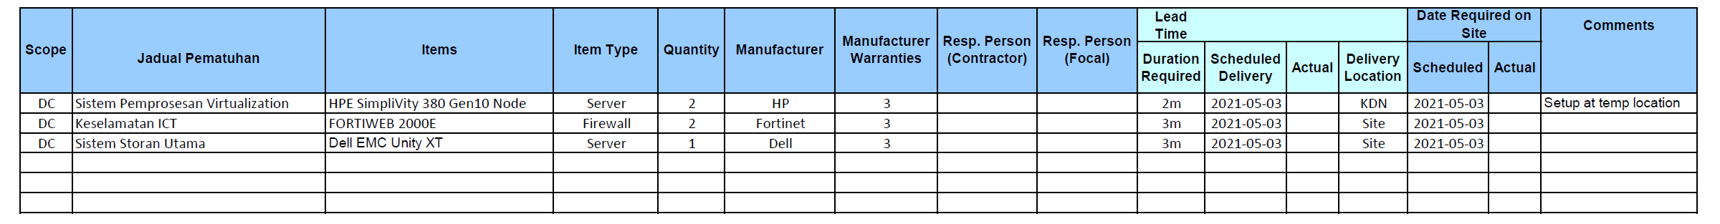

LAMPIRAN H: CADANGAN JADUAL AKTIVITI PENGURUSAN PERUBAHAN

